大家有点感觉没，唐代国姓李。

把这娃娃放到绮罗丛中干吗?

一生下来父母都呜呼了，偏生还没人领养，你道这孩子是咋长大的?! 这个谜语

原来就这么简单，谜底为李自成。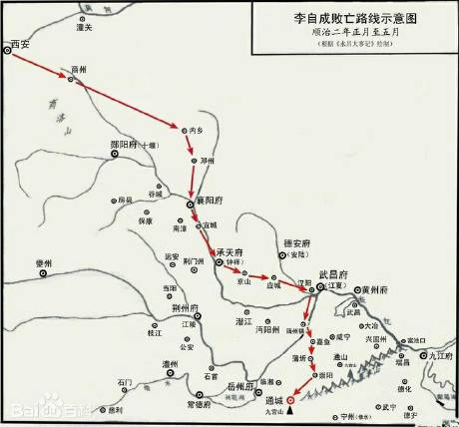

插播一段:

君不密，则失臣。臣不密，则失身。

看来我们般平民听闻的，抑或津冿乐道的，未必皆是真事。

当然包括所谓的历史，

放原子弹可以作假，登月也可以作假，

胡适的博士可以作假，

红楼梦的甲己丙丁版本当然可以作假，

红楼梦的作者又末尝不可以作假，

崇祯的上吊大半也是作假，，，

开始码乐中悲:

襁褓中，父母叹双亡。纵居那绮罗丛，谁知娇养?幸生来，英豪阔大宽宏量，从未将儿女私情，略萦心上。好一似霁月光风耀玉堂。厮配得才貌仙郎，博得个地久天长，准折得幼年时坎坷形状。终久是云散高唐，水涸湘江。这是尘寰中消长数应当，何必枉悲伤?

记得上学时都有个单元测试，

要不咱也来一个。

薛姨妈说，黛玉嫁给宝玉，岂不四角俱全?

请解读。

1，黛玉和宝玉分别是谁?

2，嫁的意思是什么?

3，薛姨妈想达到什么愿望?

4，宝玉的大名是什?

先来个情圣们的描述:

湘云之来，引发的黛玉、宝钗、湘云、宝玉之间情的萌动，意的蕴藉，理的折射，趣的激溅，已然十分可观可玩可赏可鉴。

要聊湘云，免不了要扯一下其他几个人:

宝玉当然就是那块石头，谁拥有了这块石头印，以后写字了，画画了，再把这印印上去，当然很是味道，这就是宝玉爱吃胭脂的由来，当然也是他惹人爱的缘由，在此不赘;

黛玉是有凤来仪的主人，当然是崇祯;

宝钗是金锁的主人，即金主，究竟是金主甲，金主乙，抑或金主丙咱这里不管。

三个女人一台戏，没有我史湘云，咋闹热得起来?

袖至那繁华昌盛的地方，遍寻了一番，不是建功立业之人，即系糊口谋衣之辈，那有闲情更去和石头饶舌。如果有版本有农民起义军的描写，这样的情节会不会很哈哈，木石前盟当然是黛玉的皇权，金玉良缘的大头戏是宝钗的金锁处心积虑地想染指那块石头，偏偏湘云的金麒麟硬插进来一杠，

不就一块石头嘛，还专门为牠写本《石头记》，哈，

自得其乐:

如果有版本有农民起义军的描写，这样的情节会不会很哈哈，

木石前盟当然是黛玉的皇权，金玉良缘的大头戏是宝钗的金锁处心积虑地想染指那块石头，偏偏湘云的金麒麟硬插进来一杠，

不就一块石头嘛，还专门为牠写本《石头记》，哈，

前些天突然灵机闪动，呃，妙玉是秦良玉。虽然年代已久，资料短缺，免强还是对上号了，参见本人天涯另一个贴子…红楼妙玉其人。

但如果你想去求征李自成其人其事，那可能比上蜀道还难，理由是前阵子曾流行过的"你懂的"

蜀道难，难于上青天。

你想上蜀道也好，你想上青天也好，虽然难，但还是剩下了一条道给你走的，在哪里呢，难道在太虚幻境?

对了，在红楼梦中

很多书的篇首或回首在印刷时往往比正文小一号字体，而好多读者往往就一扫而过或者直接略过了。

我就是其中之一，红楼梦我也看了几遍了，而书里的篇首语也没啥印象，仔细地读也只是前些天的事。

诸位有印象吗?

作者自云，因曾历过一番梦幻之后，故将真事隐去，而借通灵说之，撰此石头记一书也，故曰甄士隐云云。但书中所记何事何人？自又云：今风尘碌碌一事无成，忽念及当日所有之女子，一一细考较去，觉其行止见识皆出于我之上。何我堂堂须眉诚不若彼裙钗哉，实愧则有余，悔又无益，大无可如何之日也。当此日，欲将以往所赖天恩祖德，锦衣纨绔之时，饫甘餍肥之日，背父兄教育之恩，负师友规训之德，以致今日一技无成半生潦倒之罪，编述一集，以告天下知:我之负罪固多，然闺阁中历历有人，万不可因我之不肖，自护己短，一并使其泯灭也。所以蓬牖茅椽，绳床瓦灶，并不足妨我襟怀;况那晨风夕月，阶柳庭花，更觉得润人笔墨。我虽不学无文，又何妨用假语村言敷演出来?亦可使闺阁昭传。复可破一时之闷，醒同人之目，不亦宜乎?故曰贾雨村云云。更于篇中间用梦幻等字，却是此书本旨，兼寓提醒阅者之意。隆重介绍一下楼主，本人什么也不是，就是一个大闲人。

介绍完毕。

有一天看到一篇文章，详细地介绍了胡适的作假，也不知文章的作者跟胡适他家有什么冤仇，文中还稍微提及了崇祯上吊的作假。

我顿了一下，之后，我也之乎者也地做起"研究"来，哈，

楼主做"研究"有个大大的好处，就是不信邪，我曾经有个绰号叫老邪，也就是说，我连自己都不相信。哈，

谁的话最不可信，就是权威，专家的话最不可信。

咋会这样呢?其实道理很简单，每个人都会说错话，一般人说错话改过来就行了。唯独权威、专家明知自己说错了话也不能改，如果出尔反尔，岂是权威、专家?然后开始圆谎，因为他们手中掌握着资源，可以不停地圆谎，谎就越圆越大。所谓的红学就是这么段大头公案，始作俑者即欲保得文化泰斗的胡适，接踵者比比，直至今日。呜呼哀哉，

如果一件事情作了假，而全世界人皆大欢喜，又谁会去在乎那事的真假呢?这就叫作

假作真时真亦假

崇祯的上吊，

对崇祯自己有利，

对李自成有利，

对满清有利，

对南明有利。

这才叫有水平的作假，各行各业作假的人们，你们得多多习哈，

崇祯上吊以后干什么去了?

对了，他去写红楼梦了，

作者自云，因曾历过一番梦幻之后，故将真事隐去，而借通灵说之，撰此石头记一书也，故曰甄士隐云云。但书中所记何事何人？自又云：今风尘碌碌一事无成，忽念及当日所有之女子，一一细考较去，觉其行止见识皆出于我之上。何我堂堂须眉诚不若彼裙钗哉，实愧则有余，悔又无益，大无可如何之日也。当此日，欲将以往所赖天恩祖德，锦衣纨绔之时，饫甘餍肥之日，背父兄教育之恩，负师友规训之德，以致今日一技无成半生潦倒之罪，编述一集，以告天下知:我之负罪固多，然闺阁中历历有人，万不可因我之不肖，自护己短，一并使其泯灭也。所以蓬牖茅椽，绳床瓦灶，并不足妨我襟怀;况那晨风夕月，阶柳庭花，更觉得润人笔墨。我虽不学无文，又何妨用假语村言敷演出来?亦可使闺阁昭传。复可破一时之闷，醒同人之目，不亦宜乎?故曰贾雨村云云。更于篇中间用梦幻等字，却是此书本旨，兼寓提醒阅者之意。作者因为作假心虚，写起字来难免谦虚一点。

楼主在此提示各位要稍加修改:

闺阁改为朝庭，你改成朝野也行，

女子改为文武。

然后你再读一遍，

对，一遍足矣

满朝文武皆为裙钗，我堂堂须眉是谁啊? 裙钗为满朝文武已多有论证，堂堂须眉的作者我还须论证吗? 刚才出去散步，想到几个字:

蜂腰猿背，鶴势螂形

据说现在用来形容少女苗条美丽的。

我想着就笑了起来，对面散步过来的朝我看看，大概在想，这人差一点的。

差一点的不是我，是谁也不好说。我就问一句，谁写文章描写一个少女苗条美丽，敢不敢用这八个字

蜂腰猿背，鹤势螂形是李自成的外貌特征。

在本楼里，前句解读为李自成曾设过国家机构，后句解读为李自成曾当过皇帝。

不知朋友是从什么版本里读到的?

作者作书的目的很明确，以告天下知:我之负罪固多，然闺阁中历历有人，万不可因我之不肖，自护己短，一并使其泯灭也。咱老百姓都知道历史是胜利者写的，作者要给失败者列传，只能用假语村言了。举一个例子，胜利者写的历史，描写失败者:

自成为人不甚长，高颧深颊，鸱目曷鼻，反膺巨肩，声似豺而语甚迟缓。我没看过红楼，老毛是看过红楼的，应该是真红楼，当时认可某些误读是有历史条件的，然而彼一时，此一时也。以后如果有机会也可以在楼里谈一下，

俺就透两句吧，王阳明，秦良玉这两个人，毛与蒋都很欣赏，蒋就不用说了，王守仁是正宗的老乡，秦良玉呢在解放前就拍成电影。而这两个人都镇压过农民运动，就慢慢地淡出了咱的视野。

然而当时是打天下，现在要考虑守天下了，

不知是否已说得太多，

说实在的，我还真没仔细读过红楼。

高中时楼主我已精通三维定积分，整天泡在相对论，飞碟，微粒子一大堆东西里，允许楼主吹一下哈，

语文老师说我高考能考个60分(120总分)，那个时候那个什么历史决议才通过不久。

之后上学时才看的红楼梦，不像有的才子几岁就开始看了，我看吐血了，要不是我当时身体不好?

那个时候看的是风月宝鉴的正面，后来才知道，红楼梦还能背着看。

背着看，也就浏览过几遍，针对某人的仔细一点。

现在存有一个疑点，就是找不到王阳明。

据我呆头村，书中应该绕不过这个人，正如不会漏记天启大爆炸一样。

未嫁先名玉，来时本姓秦。

妙玉的妙，妙就妙在一字两用，

第一层妙为少女，指姓秦，

第二层妙良近义。

故从字面上讲，妙玉就是秦良玉，中国的文字就这么zhuai，

另外秦良玉与崇祯是有交集的，

秦良玉勤王成功后，崇祯专门接见了她，

并为她写过四首诗

崇祯上吊作假，谁作的假?

这个在这里已经没有必要去考证了，是李自成作的假，还是崇祯作的假，或者是李自成与崇祯合谋作的假?

假作真时真亦假，真作假时假亦真。

说到合谋，李自成曾向崇祯提出过和谈议案的，有机会咱再聊。

反正，崇祯上吊，大家都当真了，而且大家也都得益了。

但是崇祯你不能把作假的事写进历史啊?不然你写的历史(巜石头记》)与正史何异?不都作假吗?

更奇葩的是崇祯自己也把崇祯上吊当真了，崇祯却还活着，一顿彻悟后，还在为他的裙钗写列传，而且还有点怡然自乐。

大家一定被楼主整懵了!

石头记的玄牝之门在哪?

正史写谁就谁，石头记作者我偏用一个人写一大班人，比如那个贾的(文)天祥，贾瑞大哥。这一大班的班长当然非洪承畴莫属。

我也用几个人写一个人，比如

崇祯，

无春偶尔有崇祯的影子，这里暂且不表。

黛玉进贾府前，宝玉是孩提时的崇祯，

黛玉进贾府后，黛玉是拥有皇权，必须行使皇权，又

已很难行使皇权的崇祯，

宝玉是禀正邪二气的天然的崇祯，还要与拥有皇权的崇祯时不时地斗争，

黛玉上吊后，黛玉当然是那个上吊的崇祯，宝玉就成了流落民问的崇祯。

无春为元春，民问为民间水涸湘江，不是湘江水涸。

中国字就这么妙，

如果说湘江水涸，那这个人一定呜呼了。

水涸湘江的水意同妙玉从梅花上蠲的水，兵的意思。

到了湘江，不剩一兵一卒了。

但李自成本人没事，崇祯为了给李自成写传记，还专程去采访了他，并成了晚年之交。

晚年之交，亦即，白首双星。 写这些酸溜溜，馊几几的东西，我没有崇祯那么怡然自乐，然而作为社会的一分子，总得做点事情，

看来要咱读《石读记》，有些话还是绕不开的。

不是有我辈在，你们等着做亡国奴吧，年轻人，

却换来了一个鄙视:杞人忧天，

我没把对方喝醒，倒把自己喝醒了，

如果真让他们得逞了，我们哪里有机会当亡国奴啊，

印帝安人的亡魂啊，敲敲咱国人的警钟吧，

我们的敌人是谁?!

没有觉醒的我们自己才是我们的敌人!

灭印帝安人那是武斗，现在要武斗恐怕不行了，要灭大家一起灭，升级版变文斗了，当然武力是后盾。

如果文斗让他们得逞了，咱不及清末，也不及印帝安人，只会更惨。那些开门引盗的也别得意得太早，充其量留下几个当活化石。

我一直说祖宗还留下点基业，真挥霍光了，野兽们的原形就会毕露。

这点基业是什么呢?

就是润之兄和学而兄说过的四个字:

人民万岁!

现在有很多年轻人一有点时间就去玩游戏，或者背英语单词去了，反而不怎么认得中国字。

我给大家翻译一下，

人民万岁!

觉醒吧，人民!

有一句话叫父母在，不远游，

其实这是半句话，整句是:

父母在，不远游，游必有方。

现在也有一句话:

大家競競业业地干好自己的本职工作，就是爱国，

这其实也只是半句话。

试问哪个朝代的子民不竞竞业地干好自己的本职工作了?到头来改朝换代的时候，谁不受苦受难?!

崇祯自己也竞竞业业，心系子民啊，明咋就亡了呢?

问题究竟出在哪里啊?

你可以归咎于东林党，

你也可以归咎于魏忠贤，你可以归咎于李自成，也可以归咎于吴三桂，

当然没有人归咎于满清(哈)，

当然你也可戏谑崇祯咋接了这么个烂摊子呢?

我说老百姓也难辞其咎，转而想这样说也太苛刻了。为什么呢?因为当时老百姓没有互联网。

有互联网能做什么呢?辩别是非，支持明君。

这就是话的后半句。（来自天涯社区微论客户端）

六亿神州尽舜尧，这是咱祖上给咱老百姓的遗训，每个人都要炼就一双火眼金睛。明之亡，犹在眼前，所以楼主把巜石头记》写成了《石读记》，呜呜，真的假不了，历史象一只大象定格在那里，只是某些人出于某些缘故在大象的皮肤上绘上了彩绘。

大家要发扬瞎子摸象的精神，一点一点地摸。

然后要互相交流，总有一天会总结出大象的形状来，切不可摸到了一个部位就以为是大象的形状，然后发表个什么终极发现。

纵居那绮罗丛，谁知娇养?

此句还暗合十八子谶。

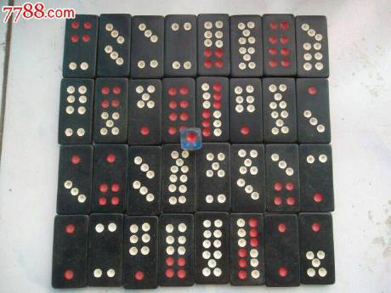最后一张骨牌名为，梅梢月上，

能把骨牌叫成这样，我也是醉了，

—————————————————

再看那句'梅梢月上'，这是暗用了林和靖的'暗香浮动月黄昏'。传说林逋终身未娶，以梅为妻，以鹤为子。可见林和靖和他的'梅妻'原是假夫妻，这就又有所暗示了：它暗示湘云和她的'才貌仙郎'也是假夫妻。

哈哈，这样的红学研究我也是醉了，

知道了谜底后读起来就很简单，才貌仙郎不就是开国皇帝嘛。地久天长，不是讲小两口厮守一辈子，而是指国祚永年，本来想上张湘云醉眠图，找不到合适的，就来张插图吧石凳子，龙椅也。

芍药，又名将离。

她多么想一睡不醒，众人硬生生地把她推醒了。问题就出来了，既然湘云已睡到了石凳子上了，黛玉她应该退居二线了，

林黛玉和宝玉在一簇花下唧唧哝哝不知说些什么。

紧接着呆香菱上场，

宝玉把袭人的石榴裙给了香菱。

袭人的衣服可不能随便给人穿的，那可是龙衣，崇祯是禅位给香菱的，香菱跟秦可卿长得很象，大家应该有这个印象吧，她们三人都是由字辈，同个爷爷，咋能不象? 且不说红楼梦，咱说说楼主梦，

发该湘云贴的当晚，得一梦

—————————————————

似下过雪，似是除夕，

我牵着一个小男孩在一线天的台阶上往上爬，

尽头却是断崖，

而断崖的前方景色无比瑰丽，诡异般地瑰丽，

小孩兴奋之余拿出手机拍照，

我生恐孩子有失，误入断崖，

情急之下，拉回来给他啪啪啪几记耳光，

孩子据理力辩，不觉已回到山下，

孩子也转眼长大，

前面走来三个人，十七八岁，

似二男一女，似二女一男，

用轻蔑的眼光瞧了我俩一下，

似是说，太学究了吧

他仨行至不远处，

便做起警幻所授的事来，

突然一股奇香，

身边的孩子酥软的身子越靠越紧，

转眼看去他分明成了个女孩，

……

我本想把……写了，又恐有违天涯规则，

况如此奇境，只舍不得分享给大家，

大不过用风月鉴的背面法告知读者，

其玄牝之门因未曾经人走涉，差点未把我的两个手指夹折，

而稍前当她把手轻挽在我的期门穴时，全身舒麻，却如虫蚁附骨，我竞丝毫动弹不得。

大胆假设，小心求征，是作科学的态度，也是作考证的态度。

根据梦境，我的某个假设应该有问题，但问题不大，最终可以解决，哈，

再来说石凳子，

山石僻处一个在凳子。

僻，离中心地区最远的地方。

这个石凳子本放在中心地区的中心位置，怎么会僻呢?

对，运用一下"相对论"，人所罕至也。

能把这个最中心的位置说成最偏僻的地方，没坐过此石凳子的人给他两个心窍也说不出此话，

作者曾经的孤独跃然纸上，

有没有互动的，我也孤独啊，

至于芍药，大家很好理解，

一是将离，也就睡睡，不一会儿就被众人推醒了，

二是惜别，灰太狼曾经说过，我会回来的。也不过是愿望罢了，单写一个人有点乏味，且很难说明白，还是和着说吧，又不知从何说起，作者惜字如金，包含的信息量太大，楼主也不能扯得太远，

今天中元节，纪念一下马航370及370年前那些屈死的冤魂，明末一亿，清初一千四百万，

几年功夫啊?!死了这么多人，

这些人都藏在红楼梦的字里行间。

先讲客观原因，明末小冰河时代，王恭厂，爆炸当量1至2万吨当量TNT，

发生在天启六年端午节次日已时，

所有的奇形怪状我们这里都不论，就讲一个现象，

不管室内室外，不论男女，衣服帽子一下子全飞走了。

也就是说，大家都祼着了。

簪子就这么轻轻地插在头发上的，衣服帽子飞走时被带出来，或远或近地掉在了地上。

遗簪这个现象是楼主自己推理的，史书里有没有记载不知道。但这个推理不会出现多少偏差，大家如看到相关记载，请告知一下，先谢了，偷看更衣，当然是偷看祼体。作者出于某种原因，删去了天香楼"更衣""遗簪"等情节，如果不删，作者用再淫秽的手法写，也会让不少读者看出端倪，所幸作者巧妙地让批书者留下这几个关键词，对没有经历过天启大爆炸的人来说，天香楼三字绝对不会理解到这上面来，

而对于我们现代人来说，就容易得多了，

对了，天香楼就是蘑菇云。

一年以后，我们的秦可卿姐姐没了，如今从梦中听见说秦氏死了，连忙翻身爬起来，只觉心中似戮了一刀的不忍，哇的一声，直奔出一口血来。【甲戌侧批：宝玉早已看定可继家务事者可卿也，今闻死了，大失所望。急火攻心，焉得不有此血？为玉一叹！】卿姐，谁啊?

天启也，

何以见得?

宝玉早已看定可继家务事者可卿也，今闻死了，大失所望。急火攻心，焉得不有此血？

一句足矣，

其实有些问题没那么复杂，

记得小时候，大概就黛玉进府那个岁数吧，

去隔壁村看电影的乡间小路上，

初中生甲给乙在说个数学题目:

某农赶着若干只羊去集市，要经过桥，桥的尽头设有收费站，

比如你有42只羊，收费站会收去你的一半21只，为了奖励你积极影响税收制度，另外返回你一只羊，剩22只，

每过一座桥都这样，而桥又特别多，居然有9座，

到了集市时只剩下两只羊，

问，从村里赶出几只羊?2

作者铺天盖地描写秦可卿的葬礼，是为了让读者明白秦可卿是代表天启吗?

不!

楼主很少用感叹号的，

作者这里用的是障眼法，

这四十九日，单请一百单八众禅僧在大厅上拜大悲忏，超度前亡后化诸魂，以免亡者之罪；另设一坛于天香楼上，【甲戌侧批：删却，是未删之笔。】是九十九位全真道士，打四十九日解冤洗业醮。

另设一坛于天香楼上!

作者写得云山雾罩地就是为了让这几个字显得不起眼，

作者写得云山雾罩地就是为了让这几个字显得不起眼，

这几个字就像512为汶川地震的亡灵拉响的防空警报，

在此中元节，再次遥祝汶川大地震及天启大爆炸的亡灵安息吧我回五枭随笔看了一下时间，仅是两个月前的事崇祯既然没上吊，他去哪儿了呢?

楼主就想，他一定躲在哪个山沟沟里，

他痛苦之余，一定闲得发慌，说不定整本书写写，

会不会是风月宝鉴?

楼主遵从作者的音旨反着看红楼梦，

我居然一眼认书阿凤的原形来，哈，魏忠贤，

接着去网上查了查，这两年闹热得很，大家已经研究得很深了，王熙凤是魏忠贤已经成了定论。天香楼情节为不删之删，你就耐心点，先看我的不解之解吧，第一感觉是宁公为朱元璋，荣公为朱棣，

荣国府为北京皇宫，宁国府为南京留守政府，

稍微深入一下就发现不对，

应该概括为荣国府为崇祯朝的现行政府，而宁国府为过往政府，最后的代表为秦可卿，即天启。

而偶尔提及的南京副政府，却为甄府。

漫言不肖皆荣出，造衅开端实在宁。

这句话的字面意思是国家管理的诸多弊病在崇祯朝之前就已经慢慢积累了。

大家知道的，咱卿姐没了的前后，阿凤是最上镜演员，重头戏几乎他一个人包了，按理，该是卿姐没了后，黛玉才初次进的府。

这就是作者挖的时间陷井，这样的陷井比比皆是，一旦读者掉进这样的陷井，那你就在那里呆着吧，哈，

书中藏有一个最奇葩的时间陷井:

11=12，

稍微有点理科记忆的朋友知道，如果这个等式成立的话，世上将不存在不等式，因为可以把所有的不等式证明为等式，

哈，这才是真正大同世界啊，

在此伏一下笔，以后会重点谈到，

哈，那将是见证历史的时刻，哈

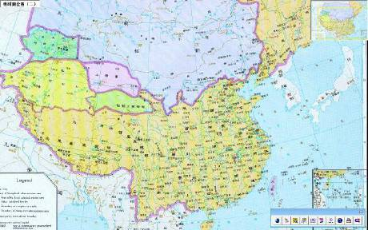原来这梨香院即当日荣公暮年养静（青争）之所，小小巧巧，约有十余间房屋，前厅后舍俱全。另有一门通街，薛蟠家人就走此门出入。西南有一角门，通一夹道，出夹道便是王夫人正房的东边了。大伙找到这条夹道没有? 出夹道便是王夫人正房的东边了，

啥叫王夫人正房?

中央政府所在地，

这里提一下，贾政即国家机构，王夫人当然就是高级公务员，哈哈，荣公还真是朱棣，刚才去浏览了一下历史，

那宁公还能是谁，朱元璋呗，

特地跑去见警幻姐姐的宁荣二兄弟，原来真是朱元璋朱棣父子俩，

再笑一声，哈，

还是再提一下吧，宝钗即金锁的主人，满清原来叫(后)金，天涯有人评过红楼，秦可卿是天启，王熙凤是魏忠贤，写的很好， 作者头绪众多，不知从何写起，楼主也是，

先上正邪论吧，

使男女偶秉此气而生者，在上则不能成仁人君子，下亦不能为大凶大恶。置之于万万人中，其聪俊灵秀之气，则在万万人之上，其 云 邪谬不近人情之态，又在万万人之下。若生于公侯富贵之家，则为情痴情种，若生于诗书清贫之族，则为逸士高人，纵再偶生于薄祚寒门，断不能为走卒健仆，甘遭庸人驱制驾驭，必为奇优名倡。如前代之许由、陶潜、阮籍、嵇康、刘伶、王谢二族、顾虎头、陈后主、唐明皇、宋徽宗、刘庭芝、温飞卿、米南宫、石曼卿、柳耆卿、秦少游，近日之倪云林、唐伯虎、祝枝山，再如李龟年、黄幡绰、敬新磨、卓文君、红拂、薛涛、崔莺、朝云之流。此皆易地则同之人也。此皆易地则同之人也

咦，有这句话吗?

我倒是没什么印象，哈

哈哈，

先说语法，前代……近日……，

意为，前代……本朝……。

甄、贾宝玉陈于禀激荡之气而生之列。

该列有三人前后并列其中，非常刺眼:

陈后主，唐明皇，宋徽宋。

作者的自嘲意味跃然纸上!

至于列唐明皇，还有一层意思是，写作初期他还希望后继者有一番作为，来个灭清复明。后来轻叹道，红楼梦已尽，朱门痴未改。其顿悟矣，篇尾诗中有云

我今忏悔性悟彻，照见本心仁与善

记不得何处，批书人云，作者誓不写某家一字，

楼主最初理解某家为清朝的事，这咋可能，哈，

风月宝鉴，正面是风月，背面是清明，某家大约为王阳明，其人也不在禀气而生之列，此处不表，作者自云，因曾历过一番梦幻之后，故将真事隐去，而借通灵说之，撰此石头记一书也，故曰甄士隐云云。但书中所记何事何人？自又云：今风尘碌碌一事无成，忽念及当日所有之女子，一一细考较去，觉其行止见识皆出于我之上。何我堂堂须眉诚不若彼裙钗哉，实愧则有余，悔又无益，大无可如何之日也。当此日，欲将以往所赖天恩祖德，锦衣纨绔之时，饫甘餍肥之日，背父兄教育之恩，负师友规训之德，以致今日一技无成半生潦倒之罪，编述一集回到篇首，

—————————————————

作者要使闺阁昭传，传来传去，必来传到自己，

楼主名之为自传，

对了，用现在的话说，

《红楼梦》为《某名人自传》，

楼主名之为自传，

对了，用现在的话说，

《红楼梦》为《某名人自传》，

—————————————————

他这个人出名出得也真是的，居然应了后人的一句话，

人怕出名什么怕壮，

作者写自传时，不仅不能出名，而且还要象什么似地被肢解成一块一块，

呃心吧，对不起，楼主自己也觉得挺呃心，

呃心?哈，我也被史湘云感染了，列位看官，

咱男生心中都会有一位女神，或经历过的，或仅是意淫的(哈)，

接着我们来谈谈宝玉心中的女神，智能儿，

对，智能，宝玉心中的女神，一定会有人问，楼主码错字了吧，那应该是秦钟啊，今天楼主绕来绕去，总算绕到这个问题上了，

你说得对，但楼主并没码错字，

怪不?

秦钟就是宝玉，秦可卿终，

前面我们提到过"白首"双星，李自成为破军星，朱由检为文曲星。李自成为破军星投胎，见于正史;而朱由检为文曲星是楼主当时推测的，现在总算对上了，哈，哈哈。

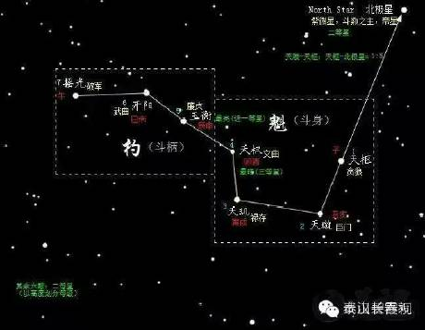

前面我们提到过"白首"双星，李自成为破军星，朱由检为文曲星。李自成为破军星投胎，见于正史;而朱由检为文曲星是楼主当时推测的，现在总算对上了，哈，哈哈。

—————————————————

贾母又给了一个荷包并一个金魁星，取"文星和合"之意。

斗身的天权，天玑，天璇，天枢四颗星合称为魁星，

天权星又名文曲星，而大多情况下魁星等同于文曲星，

亦即文昌星，大家现在还能经常听到的，

文昌高照，

此为铁证，只是没有易学功底的朋友理解起来会稍觉困难，但魁星文星几字确是明显的提示，类似性质的提示以后我们还会谈到，

那我们再浅一层地来解读

大家都知道的，这里再提一下，

宝玉以及生来含在嘴里的那块玉，就是传国玉玺，

题曰：十二花容色最新，不知谁是惜花人？相逢若问名何氏？家住江南本姓秦设云“情钟”。古诗云：“未嫁先名玉，来时本姓秦。”二语便是此书大纲目

秦钟，隐名秦玉

秦玉，和氏璧也

彼秦玉便是此宝玉也，还不明白，咱就做数学题，当然首先要求每个条件(或者假设)都成立:

秦可卿是天启，

秦可卿有且仅有一个弟弟，叫秦钟，

天启有且仅有一个弟弟，叫崇祯，

宝玉是崇祯，

故:秦钟便是宝玉。

以上的分析，大家应该勉强能够接受了，只是心中还在嘀咕，作者为什么要这样写呢? 作者为什么要这样剁开来写呢?!

肉是能剁的，玉能剁吗?

眼前突然浮现出几个字，

宁为玉碎，不为瓦全，

这里，我们要从作者的双重性格说起，使男女偶秉此气而生者，在上则不能成仁人君子，下亦不能为大凶大恶。置之于万万人中，其聪俊灵秀之气，则在万万人之上，其 云 邪谬不近人情之态，又在万万人之下。若生于公侯富贵之家，则为情痴情种，若生于诗书清贫之族，则为逸士高人，纵再偶生于薄祚寒门，断不能为走卒健仆，甘遭庸人驱制驾驭，必为奇优名倡。

其 云 邪谬不近人情之态，甄宝玉也好，贾宝玉也好，大家都见识过了，

而情种宝玉的情痴，却要借助秦钟这个人物来描写了。

至于智能儿这个人物我们这里暂展开，

而那段风月情景的描写，每个版本都有出入，

值得提一下的，这里才是宝玉初试云雨情，

作者生动地描写了处男的见花谢，

如果你看的版本得不出这个结论，说明你那版本的编撰者还不怎么明白作者的用意，哈，

—————————————————

罪过，女生可别没看懂，哈，

这里着重提一下宝玉的二丫头，

宝玉却留心看时，内中并没有二丫头。一时上了车，出来走不多远，只见迎头二丫头怀里抱着他小兄弟，同着几个小女孩子说笑而来。宝玉恨不得下车跟了他去，料是众人不依的，少不得以目相送，争奈车轻马快，一时展眼无踪。

前文曾提到过元春有崇祯的影子，

有一则灯谜，

南面而坐，北面而朝。

像忧亦忧，像喜亦喜。

镜子暗示的是宝玉，但其中的像指的是元妃。

元春是谁，这里暂不去考究，

但书中元春被封为德妃，而营造的喜庆气氛，

却分明指的是崇祯登基。

宝玉却高兴不起来，

为什么呢?

我们的秦哥哥快不行了，

众鬼见都判如此，也都忙了手脚，一面又报怨道：“你老人家先是那等雷霆电雹，原来见不得‘宝玉’二字。依我们愚见，他是阳，我们是阴，怕他们也无益于我们。”都判道：“放屁！俗语说的好，‘天下官管天下事’，自古人鬼之道却是一般，阴阳并无二理。别管他阴也罢，阳也罢，还是把他放回没有错了的。”众鬼听说，只得将秦魂放回，哼了一声，微开双目，见宝玉在侧，乃勉强叹道：“怎么不肯早来？再迟一步也不能见了。”宝玉忙携手垂泪道：“有什么话留下两句。”秦钟道：“并无别话。以前你我见识自为高过世人，我今日才知自误了。以后还该立志功名，以荣耀显达为是。”说毕，便长叹一声，萧然长逝了。 叹，见识自为高过世人，用楼主的话叫，邪气冲天。

在此楼主替作者郑重宣告:

我们宝哥哥的欢乐童年就此结束了。

＃楼主有个相形，伏劳而无功。这些东西迟早要被人盗去居功，我也无所谓。只是我现在在天涯的号就出现了问题，难道已经影响到某些人的饭碗?

大家朋友一场，知道有些东西是你的朋友木夫我首先发现的，足矣#

记得楼主曾设计过工艺被的一个绣花花形，不久就被市场盗版了，有个客户劝我，他们盗得走你的花形，盗不走你的审美观。这里不得不再次提起那些汗奸文人，把历史整得面目全非。

有个叫杜车别的人，对那段历史颇有研究，话说起来比较中肯，大家可以去搜搜他的文章，有助于大家读懂红楼梦，

天启是个好皇帝，能力也不错，是管理家业的好手(宝玉语)，如果不是天香楼事件，说不定明朝还能中兴呢，

天启如果突然死亡，必然会出现权力真空，福王啊，魏忠贤啊之类啊会闹得很凶。天启得了天香楼综合症后拖了一年之久，在提前布置了权力交接以后，安心地上吊了，后来权力的顺利交接足见天启的布控能力，值得一提的是，我们的凤哥九千九百岁也没有再去觊觎另外的一百岁，勤勤恳恳，把个宁国府料理的头头是道，这里的高潮以北静王送蕶苓香串给宝玉，宝玉把鹡鸰香串转交给黛玉，黛玉随手摔于地上而结束，书中涉及的学说多矣，唯独不见提及风水。

楼主这里稍微提一下，

有一个坟后来叫庆陵，还是生坟时，其主人被废了帝位，它也成了废坟，

朱常洛死得有点匆忙，它却又派上了用场，

天启上吊了，大家说他落水了，

崇祯隐居了，大家说他上吊了，

莫非该地犯了绳砂?

先是秦钟不肯，当不得宝玉不依，只叫他“兄弟”，或叫他的表字“鲸卿”，秦钟也只得混着乱叫起来。

鲸，镜也，

关于镜子，我们会再次提及，

为了更好地理解黛玉这个人物，我想把甄宝玉这个人提到前面来讲，冷子兴大谈贾府的贾宝玉，

贾雨村附以甄府的甄宝玉，

然后来了一大段奇怪的正邪论。

正邪论末了，还不忘来上一句，

一句什么话?

前文已有提及，

对了，

此皆易地则同之人也。楼主木夫我仅仅是《红楼梦》的一个普通读者，从头到尾地读了一遍，那还是三十年前的事了，

当然那个时候读的是宝鉴的正面风月，而我们现在聊的是背面，

只要认同背面也可以读，读起来并不困难，每位读者都会有自己的心得，更无须什么权威专家来解读，

对，是易地，我还特地去翻了一下书，不是异地，异地也说得通，

这种明显的提示，往往被看官忽略，

前文提及的魁星文星，性质同，

据说曾经的间谍交换情报都是在闹市区，哈，

贾宝玉是崇祯，

甄宝玉也是崇祯，

心中闷了，回至房中榻上默默盘算，不觉就忽忽的睡去，不觉竟到了一座花园之内。宝玉诧异道：“除了我们大观园，竟又有这一个园子？”正疑惑间，从那边来了几个女儿，都是丫鬟。宝玉又诧异道：“除了鸳鸯、袭人、平儿之外，也竟还有这一干人？”只见那些丫鬟笑道：“宝玉怎么跑到这里来了？”宝玉只当是说他，自己忙来陪笑说道：“因我偶步到此，不知是那位世交的花园，好姐姐们，带我逛逛。”众丫鬟都笑道：“原来不是咱家的宝玉。他生的倒也还干净，【庚辰双行夹批：妙在玉卿身上只落了这两个字，亦不奇了。】嘴儿也倒乖觉。”宝玉听了，忙道：“姐姐们，这里也更还有个宝玉？”丫鬟们忙道：“宝玉二字，我们是奉老太太、太太之命，为保佑他延寿消灾的。我叫他，他听见喜欢。你是那里远方来的臭小厮，也乱叫起他来。仔细你的臭肉，打不烂你的。”又一个丫鬟笑道：“咱们快走罢，别叫宝玉看见，又说同这臭小厮说了话，把咱熏臭了。”说着一径去了。

宝玉纳闷道：“从来没有人如此涂毒我，他们如何更这样？真亦有我这样一个人不成？”一面想，一面顺步早到了一所院内。宝玉又诧异道：“除了怡红院，也更还有这么一个院落。”忽上了台矶，进入屋内，只见榻上有一个人卧着，那边有几个女孩儿做针线，也有嘻笑顽耍的。只见榻上那个少年叹了一声。一个丫鬟笑问道：“宝玉，你不睡又叹什么？想必为你妹妹病了，你又胡愁乱恨呢。”宝玉听说，心下也便吃惊。只见榻上少年说道：“我听见老太太说，长安都中也有个宝玉，和我一样的性情，我只不信。我才作了一个梦，竟梦中到了都中一个花园子里头，遇见几个姐姐，都叫我臭小厮，不理我。好容易找到他房里头，偏他睡觉，空有皮囊，真性不知那去了。”宝玉听说，忙说道：“我因找宝玉来到这里。原来你就是宝玉？”榻上的忙下来拉住：“原来你就是宝玉？这可不是梦里了。”宝玉道：“这如何是梦？真而又真了。”一语未了，只见人来说：“老爷叫宝玉。”唬得二人皆慌了。一个宝玉就走，一个宝玉便忙叫：“宝玉快回来，快回来！”

袭人在旁听他梦中自唤，忙推醒他，笑问道：“宝玉在那里？”此时宝玉虽醒，神意尚恍惚，因向门外指说：“才出去了。”袭人笑道：“那是你梦迷了。你揉眼细瞧，是镜子里照的你影儿。”宝玉向前瞧了一瞧，原是那嵌的大镜对面相照，自己也笑了。

心中闷了，回至房中榻上默默盘算，不觉就忽忽的睡去，不觉竟到了一座花园之内。宝玉诧异道：“除了我们大观园，竟又有这一个园子？”正疑惑间，从那边来了几个女儿，都是丫鬟。宝玉又诧异道：“除了鸳鸯、袭人、平儿之外，也竟还有这一干人？”只见那些丫鬟笑道：“宝玉怎么跑到这里来了？”宝玉只当是说他，自己忙来陪笑说道：“因我偶步到此，不知是那位世交的花园，好姐姐们，带我逛逛。”众丫鬟都笑道：“原来不是咱家的宝玉。好一个庄周梦蝶，哈，究竟是庄周梦见了蝴蝶，还是蝴蝶梦见了庄周? 为什么要设置甄宝玉这个人物呢?

—————————————————

问:1+2=几?

小男孩举起一只手的三根手指，

问:3+3=几?

小男孩举起两只手的六根手指，

问:5+6=几?

小男孩把两只手一起伸进自己的裤衩，

对，小男孩的手指不够用了，贾宝玉跟宝钗结婚后去当和尚了，

林黛玉上吊了，

那流落民间的崇祯是谁?

贾宝玉跟宝钗结婚后去当和尚了，

林黛玉上吊了，

那流落民间的崇祯是谁?

他就是甄宝玉，前八十回里，甄宝玉的"出场"就我们现在提到的这么两次，

后面的章回，也许大家永远看不到了，

或许会出现这样那样的续本，

既然大家认识了甄宝玉，

不管谁都能一眼辨出续本的真假，

至于崇祯上吊的作假，楼主前文提到过，

也许是李自成作的假，

也许是崇祯自己作的假，

也许是李自成和崇祯共同作的假，

哈，哈哈，请看下文，

独宝玉是个迂阔呆公子的性情，自为是那四人承悦贾母之词。後至蘅芜苑去看湘云病去，史湘云说他：“你放心闹罢，先是‘单丝不成线，独树不成林’，如今有了个对子，闹急了，再打很了，你逃走到南京找那一个去。”宝玉道：“那里的谎话你也信了，偏又有个宝玉了？”湘云道：“怎么列国有个蔺相如，汉朝又有个司马相如呢？”宝玉笑道：“这也罢了，偏又模样儿也一样，这是没有的事。”湘云道：“怎么匡人看见孔子，只当是阳虎呢？”宝玉笑道：“孔子、阳虎虽同貌，却不同名；蔺与司马虽同名，而又不同貌；偏我和他就两样俱同不成？”湘云没了话答对，因笑道：“你只会胡搅，我也不和你分证。有也罢，没也罢，与我无干。”说着便睡下了。宝玉心中便又疑惑起来：若说必无，然亦似有；若说必有，又并无目睹。心中闷了，回至房中榻上默默盘算，

注意下用词，默默盘算，

对，盘算!

宝玉在盘算什么，如何盘算，

楼主在此借用作者的一句话，

此系疑案，不敢纂创。楼主写到这里，甚至怀疑作者原在此处真有这么几个字，后来移花接木到秦锺处了:

宝玉不知与秦钟算何帐目，未见真切，未曾记得，此系疑案，不敢纂创。

大家还记得侠客岛上的蝌蚪文吗?

红楼梦的写作手法有点诡异，不是一般的诡异，是诡异般地诡异，

石破天斗字不识，他看懂了蝌蚪文，

金庸说，别太拘于那些诗句图文，哈，

关于贾宝玉和甄宝玉，我们实在没什么好说的了，反正这也一样，那也一样，

对了，有一样不一样，

咋这么拗口呢，贾宝玉比甄宝玉大一岁，

怎么回事?

作者逗大家呢，哈，

咱来说林黛玉，

要说林黛玉，

绕不过书中的女一号薛宝钗，

大家把她排成女二号，实在是屈了咱钗大姐的大才!(注意，是感叹号)

我们这里聊的是宝鉴的背面，楼主无意破坏读者心目中的诸多美好印象，

我们的钗大姐事迹般般，不胜枚举，

楼主急于把宝鉴背面的总体架构描出来，具体的个案能不谈就不谈，实在绕不过，也只得提一下了，

比如大家耳熟能详的扑蝶嫁祸案，

比如众说纷纭的投毒疑案，

又比如学术造假案，

什么学术?

金玉良缘说，

又从新翻过正面来细看，口内念道：“莫失莫忘，仙寿恒昌。”念了两遍，乃回头向莺儿笑道：“你不去倒茶，也在这里发呆作什么？”【甲戌双行夹批：请诸公掩卷合目想其神理，想其坐立之势，想宝钗面上口中。真妙！】莺儿嘻嘻笑道：“我听这两句话，倒象和姑娘的项圈上的两句话是一对儿。”【甲戌双行夹批：又引出一个金项圈来，莺儿口中说出方妙。甲戌眉批：恨颦儿不早来听此数语，若使彼闻之，不知又有何等妙论趣语以悦我等心臆。】

我想补一句的是，梨香院并没有大面积西洋镜，那玩意儿当时可是非常贵重的物品，还有莺儿第一次做托未免有点紧张，时机拿捏得不够准确，

难道还要念三遍?哈，哈哈，穿越到二十一世纪了，重要的事情念三遍，

我们这里要着重提一下的是，疑云密布的绣春囊案，绣春囊相当于我们几十年代出现的打火机上的美女图。

此事有关大体，事关社稷，三言两语还真说不清，

我们回过头来(哈哈，当时宝钗居然回过头来)说黛玉，

黛玉，代玉也，

别无它。

黛玉就是宝玉，

就这么简单，

没了，

真的没了。

一定有人在说楼主意淫，我这是小巫见大巫啊，

如尔则天分中生成一段痴情，吾辈推之为‘意淫’。‘意淫’二字，惟心会而不可口传，可神通而不可语达。

用现代话说宝玉自己跟自己(秦钟)搞基，宝玉自己跟自己(黛玉)谈恋爱，真正天下古今第一淫人也。

有晕倒的没?

#天启年间的历法已经相当的科学，并与西洋的天文学接轨，测量误差已非常之小。#

宝玉也比黛玉大一岁，

咋回事?

作者逗大家呢，哈，

史大姑娘来了。本贴好象没提到贾母，我去妙玉贴粘点过来:

而贾母就大有来头，可以说她是社稷本身，也可以说她是国家或者朝庭的精神领袖，也即作者理想中的明君，一句话:

贾母在，明不亡。

贾母道：“我不吃六安茶。”妙玉笑说：“知道。这是老君眉。”

值得再提一下的是，宝玉还要分，一个是他人，一个是挂在颈上的那块宝玉(或曾经拥有这块宝玉的人)，还有一个是在讲故事的顽石。

我觉得有这么个总体架构，大家就可以从背面去读红楼梦了，

这两天，楼主也开始看红楼梦，

看了几回，

却又发现了一个人，

廊上廊下的二爷。

因为这个二爷，引出了一段故事，

魇魔法叔嫂逢五鬼，

并两个纸人，递与赵姨娘，又悄悄的教他道：“把他两个的年庚八字写在这两个纸人身上，一并五个鬼都掖在他们各人的床上就完了。我只在家里作法，自有效验。千万小心，不要害怕！”正才说着，只见王夫人的丫鬟进来找道：“奶奶可在这里，太太等你呢。”二人方散了，不在话下。

昨天看到这里，在"王夫人的丫鬟"这几个字用铅笔画了一个圈，意思是，

楼主看到这里顿了一顿，

也没顿出个所以然来，

今天早上蹲在洗手间，脑袋里迷迷糊糊的还是这段公案，

霎那间，哈，霎那间，

主谋却是我们的二哥哥!

(值得用一下感叹号，)

主要执行人，王夫人，赵姨娘却只是一枚小小的棋子。史大姑娘来了。感谢过眼烟云在此介绍他的贴子，本来我自己也想介绍下他的，后来我在他的贴子里跟他聊了几句，哈哈，我劝他还是多看看傅山的医书，不然易得贾瑞之症。他把我对天香楼事件的感悟，登在他的微信里并号以番外，哈，我仅在此表示对他的感谢，因我已退出对他的关注了，哈，楼主不大懂政府机构之类的，描述或许会不大恰当，但意思就那么个意思，

我从书中看出，

主要有那么两个机构，

一个机构叫贾政，主要负责人为王夫人，

还有一个机构叫贾琏，主要负责人为王熙凤。

这两个机构看起来是有从属关系的，贾琏要请示贾政，但那只是走过场的。

我们廊下的二爷贾芸要整点事情干干，就去求贾琏，却绕不过机构主要负责人我们的凤哥，

廊上的二爷就绕过贾琏，直接去求凤哥，最后得到了东北角的载树权(这些树都是松柏，防御风雪的)。

这个事件的过程，深深触动了我们这位廊上廊下的二爷，

我们的二爷却不动声色，

廊上的二爷也好，

廊下的二爷也好，

我们的宝二爷也好，

就这么个二爷，

大家要楼主怎么说才明白啊?哈，

我们二爷名为皇上，想找点事情做做，还要去低三下四地求人，这日子咋过啊? 事件:叔嫂逢五鬼

起因:贾芸找活，

导火索:

凤姐听说将眉一皱，把头一回，说道：“讨人嫌的很！得了玉的益似的，你也玉，我也玉。"

导演:宝玉

策划:王夫人

主要演员:赵姨娘

客串演员:马道婆

事件过程:略，这里提一下薛蟠，

别人慌张自不必讲，独有薛蟠更比诸人忙到十分去：又恐薛姨妈被人挤倒，又恐薛宝钗被人瞧见，又恐香菱被人臊皮──知道贾珍等是在女人身上做功夫的，因此忙的不堪。忽一眼瞥见了林黛玉风流婉转，已酥倒在那里。

还有，

且说近日宝玉病的时节，贾芸带着家下小厮坐更看守，昼夜在这里，那红玉同众丫鬟也在这里守着宝玉，彼此相见多日，都渐渐混熟了。

事件后果:魏忠贤直接out，

此事件以后，我们的凤哥仅仅是凤哥，与魏忠贤再无瓜葛。遗憾的是，我们的二哥哥并没有得到更多的权力，

反而王夫人因失去权利的制衡，其权利得到了空前的膨胀，

关于其他具体人物的分析我介绍大家去看，一个叫兰国沧海客的文章，大家都是成年人，一看就知道谁的东西是不是他自己的货，哈，

而

兰国沧海客详细地分析了晴雯是熊廷弼，

本楼曾提及荣国府大致为崇祯朝的人，

在此引用过来想说明王夫人权利之大，

王夫人的权力大到能斩杀前朝能臣于无形，

这当然是作者诡异的写作手法，

关于晴雯，如楼主有新的发现，会及时更正，因为在贾母看来，晴雯是以后服侍宝玉再好不过的人选，史大姑娘来了，

我喊了好几声了，

大家什么感觉？

为了大家加深贾芸这个人物的印象，再补几句吧，

大家有宝玉在自己卧室会男客的印象吗？除了贾芸，

贾芸说，我来到叔叔这里，又不是客，让我自己倒吧。

芸，

芸草可以死复生，

认识了贾芸这个人物，更方便大家掂一下各种续本的含金量，哈，

怎么说的，

我有好爵，吾与尔共靡之，

哈哈，哈哈哈，

史大姑娘都来了，楼主小姐怎么还不来！别老卖关子呀，爷们好这一口，等不及了！

哈哈，

一个惊字了得，有没有人从书架上拿下书来翻开来看过啊?

我还是简单他讲一下，

原来是一个十七八岁的极标致的一个小姑娘，梳着溜油光的头，穿着大红袄儿，白绫裙子──”【庚辰双行夹批：刘姥姥的口气如此。】刚说到这里，忽听外面人吵嚷起来，又说：“不相干的，别唬着老太太。”贾母等听了，忙问怎么了，丫鬟回说：“南院马棚里走了水，不相干，已经救下去了。”……

宝玉心中只记挂着抽柴的故事，因闷闷的心中筹画。……林黛玉忙笑道：“咱们雪下吟诗？依我说，还不如弄一捆柴火，雪下抽柴，还更有趣儿呢。”说着，宝钗等都笑了。宝玉瞅了他一眼，也不答话。

一时散了，背地里宝玉足的拉了刘姥姥，细问那女孩儿是谁。刘姥姥只得编了告诉他道：“那原是我们庄北沿地埂子上有一个小祠堂里供的，不是神佛，当先有个什么老爷。”说着又想名姓。宝玉道：“不拘什么名姓，你不必想了，只说原故就是了。”刘姥姥道：“这老爷没有儿子，只有一位小姐，名叫茗玉。小姐知书识字，老爷太太爱如珍宝。可惜这茗玉小姐生到十七岁，一病死了。”宝玉听了，跌足叹惜，又问后来怎么样。刘姥姥道：“因为老爷太太思念不尽，便盖了这祠堂，塑了这茗玉小姐的像，派了人烧香拨火。如今日久年深的，人也没了，庙也烂了，那个像就成了精。”宝玉忙道：“不是成精，规矩这样人是虽死不死的。”刘姥姥道：“阿弥陀佛！原来如此。不是哥儿说，我们都当他成精。他时常变了人出来各村庄店道上闲逛。我才说这抽柴火的就是他了。我们村庄上的人还商议着要打了这塑像平了庙呢。”宝玉忙道：“快别如此。若平了庙，罪过不小。”刘姥姥道：“幸亏哥儿告诉我，我明儿回去告诉他们就是了。”宝玉道：“我们老太太、太太都是善人，合家大小也都好善喜舍，最爱修庙塑神的。我明儿做一个疏头，替你化些布施，你就做香头，攒了钱把这庙修盖，再装潢了泥像，每月给你香火钱烧香岂不好？”刘姥姥道：“若这样，我托那小姐的福，也有几个钱使了。”宝玉又问他地名庄名，来往远近，坐落何方。刘姥姥便顺口胡诌了出来。

宝玉信以为真，回至房中，盘算了一夜。次日一早，便出来给了茗烟几百钱，按着刘姥姥说的方向地名，着茗烟去先踏看明白，回来再做主意。那茗烟去后，宝玉左等也不来，右等也不来，急的热锅上的蚂蚁一般。好容易等到日落，方见茗烟兴兴头头的回来。宝玉忙道：“可有庙了？”茗烟笑道：“爷听的不明白，叫我好找。那地名座落不似爷说的一样，所以找了一日，找到东北上田埂子上才有一个破庙。”宝玉听说，喜的眉开眼笑，忙说道：“刘姥姥有年纪的人，一时错记了也是有的。你且说你见的。”茗烟道：“那庙门却倒是朝南开，也是稀破的。我找的正没好气，一见这个，我说‘可好了’，连忙进去。一看泥胎，唬的我跑出来了，活似真的一般。”宝玉喜的笑道：“他能变化人了，自然有些生气。”茗烟拍手道：“那里有什么女孩儿，竟是一位青脸红发的瘟神爷。”宝玉听了，啐了一口，骂道：“真是一个无用的杀才！这点子事也干不来。”茗烟道：“二爷又不知看了什么书，或者听了谁的混话，信真了，把这件没头脑的事派我去碰头，怎么说我没用呢？”宝玉见他急了，忙抚慰他道：“你别急。改日闲了你再找去。若是他哄我们呢，自然没了，若真是有的，你岂不也积了阴骘。我必重重的赏你。”正说着，只见二门上的小厮来说：“老太太房里的姑娘们站在二门口找二爷呢。”

【蒙回末总批：……而今不得不用套坡公之遗事，以振其余响即此，以点染宝玉之痴……】

先讲一下坡公之遗事，

东坡出去转悠，如碰到有点水平的，就跟他们作作诗，对对句，如碰到田塍头的老农就请他们讲鬼故事，他也听的津津有味，大家都把肚子的故事都讲完了，他还要逼着大家讲，大家说，实在是没了，

东坡说，姑妄言之。

现编也行，

哈，

接着我们说大红袄儿，白绫裙子，

大家看到白绫，首先想到的是什么?

对，上吊，

至于大红，通篇都是这样的写法，

朱家儿郎上吊了，

再说南院马棚走了水，

走水就是起火的意思，起火了马当然往门外跑，

南院就是午门，

有点易学常识的都知道，

南，午，马，火是同个属性的，

绕来绕去，就一个字，

闯。

可惜茗玉小姐生到十七岁，一病死了。

有批注指出，玉字是书的经纬，是看通本书的关键，

楼主批，妙玉除外，书中名玉者皆与崇祯脱不了干系，

十七岁，书是多有提及，一般讲十七八岁，

崇祯十七岁当的皇帝，当了十七年的皇帝，

宝玉听了，跌足叹惜，又问后来怎么样。

又问后来怎么样，

这一句才是比段文字的关键。

宝玉听了，跌足叹惜，又问后来怎么样。

又问后来怎么样，

这一句才是比段文字的关键。

宝玉忙道:不是成精，规矩这样人是虽死不死的。

宝玉左等也不来，右等也不来，急的热锅上的蚂蚁一般。宝玉急什么?

急众位看官没看懂。

不知看了什么书，或者听了谁的混话，信真了。茗烟在臭我们呢! 林妹妹生气了，

不象他们又会写，又会作，又会逗人家开心，

又有那么多粉丝，

呜呜，

还真有人肯下功夫，在看了我的铅笔圈圈后，大加发挥，在自己的楼里哈哈哈，

只是，你没理解我的中心思想，

你如果老这样，我无法在我的楼里写东西，呜呜，

不知有谁谁说过，要解红楼梦，有且仅有一种方法，

那就是，

读红楼梦。

大家要鱼，还是渔?

哈，

举个例子，楼主怎么读红楼梦，哈，

好象可卿姐的葬礼曾提到过史湘云，也就是三个字而已，

那次不算，第一次出场在二十回末，

且说宝玉正和宝钗玩笑，忽见人说:史大姑娘来了。

宝玉听了，抬身就走。

本来是一个惊慌的场面，作者笔锋一转，

宝钗笑道:等着，咱们两个一齐走，瞧瞧他去。

宝钗的笑你可以理解为幸灾乐祸，但作者的用意主要是缓和紧张的气氛，因为是隐着写，不然就太明了，

接着就是二哥哥，爱哥哥的大家一起闹，(史书说，李自成声似豺而语甚缓，我们的湘云妹妹说话象机关枪似的，还绕舌，哈，)

林黛玉扳着手说道:我若绕过云儿，再不活着!

这是谶语，作者惯用的手法，

李自成逼着黛玉版的崇祯上吊了。

后来因为一句玩笑话闹大了，

宝玉就先去劝史湘云，当然大家知道了，也没劝出什么名堂。湘云说着，一径进贾母里间屋里，气忿忿的躺着去了。

宝玉没趣，只得又来寻黛玉。

然后开始劝，劝着劝着发现不对了，

宝玉听了，方知才和湘云私谈，他也听见了。

问题来了，宝玉和湘云的私谈，黛玉咋听见了?

宝玉是一径过来的，难道有人是神行太保，先过来给黛玉打小报告了?

荅案只有一个，黛玉就是宝玉，

黛玉版的崇祯可以简单理解为受制于朝庭的崇祯，宝玉却是本我版的崇祯，

激烈的心理斗争以后，本我的崇祯宝玉开始撂挑子:

巧者劳而智者忧，无能者无所求，饱食而遨游，泛若不系之舟。

以上为史湘云第一次出场，

辛亥 庚寅 乙未 己卯

* [mufu009](https://www.tianya.cn/m/home.jsp?uid=3628421)楼主:2016-08-29 10:21

楼主对这八个字一直存有疑惑，

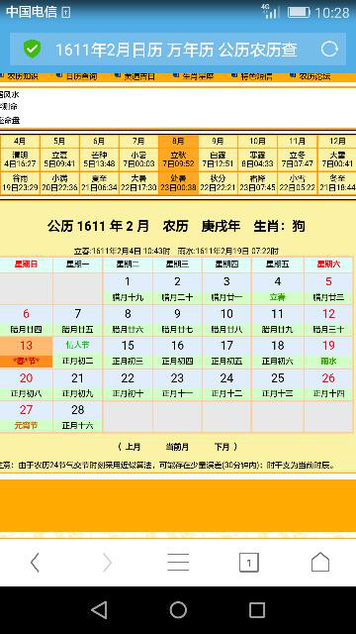

这八个字十有八九是杜撰的，

我先提出来，

以后慢慢的论证，

用这个"的"，还是那个“地"，楼主想了好一会儿，哈，

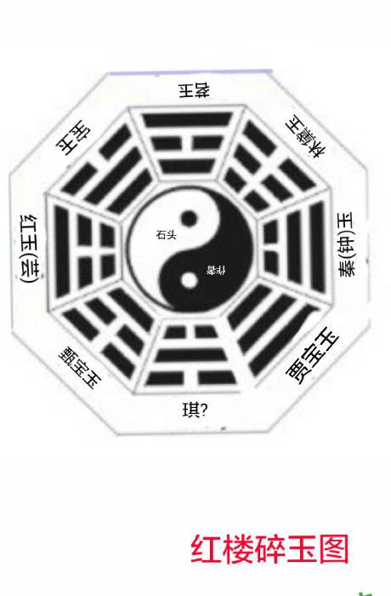

木夫是分析崇祯就是这块石头的第一人，

红楼梦的作者是崇祯，

一直以来，知道这个的大有人在，知道的人用不着分析，知道谜底的人来看谜面，觉得平淡无奇，

知道的人为什么不说，楼主还真不知道，

图中的人物，楼里大都提到过了，还剩一个问号，

图中人物:

你即是我，我即是你，

你中有我，我中有你，

油吻米，费米粒，

大家不会不理解

油吻米，费米粒

吧?

楼主还是解释一下，

污油沾了米，把米粒浪费掉了

谁知盘中餐，粒粒皆辛苦。

油吻米，费米粒

这种文字，楼主戏之为

夫子急，

你和我，一家子，

人家可不跟你一家子。

我们楼里，有个可爱的二哥，

如今曾出来个哥二，象不象钗大姐一手炮制的金玉良姻说，用白话讲就是夫妻论，

敌人的武器有两种，一种是拳头，一种是绣春囊，两者交替使用，

拳头缩回去的时候一定在拋绣春囊，

拳头是明的，绣春囊是暗的，

明枪易躲，喑箭难防，

不过这个敌人还是明的。

还有种敌人是暗的，

据说在阴暗的角落，有那么一个组织，

抛绣春囊是他们惯用的伎俩，

他们没有自己的拳头，却擅长借拳打拳，手法极其卑劣，

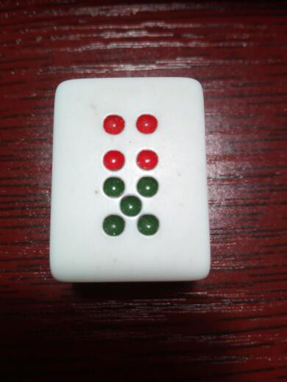

迎春道，桃花带雨浓。

哭着哭着就把桃花自个儿哭残了，

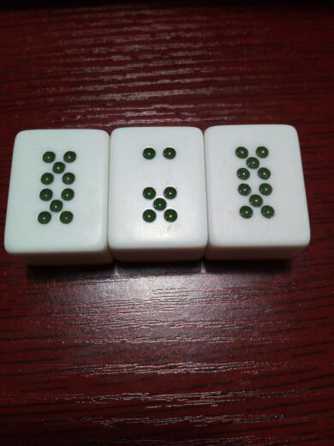

二郎游五岳，薛姨妈道，世人不及神仙乐。 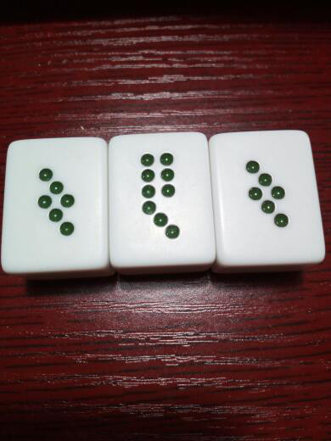

铁锁练孤舟，

如此形象，楼主也是醉了，

"锁"换"索"，更好理解，

中间三六九点在，宝钗道，三山半落青天外。

清，宝钗这里自诩为青，

三山半落，至少有三股抗清势力在不同地方奋力抵抗，

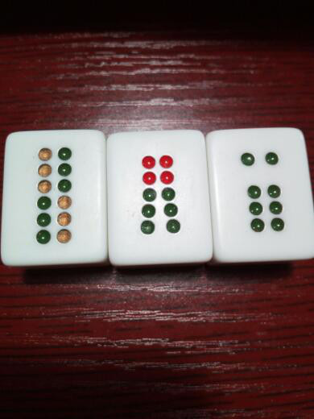左边一个天，黛玉道，良辰美景奈何天。

……

凑成"篮子好采花"，

上半部分，向左旋转90º，

是不是很象篮采和的花篮?

这里的几句话，林妹妹被钗大姐抓住了把柄，接着林妹妹对钗大姐改变了看法，

这个心路历程，宝玉不大明白，楼主更不明白，

至少现在还没弄明白，

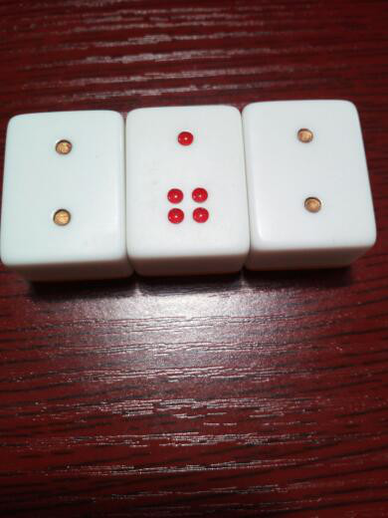

樱桃九熟，湘云道，御园却被鸟衔出。我们的史大姑娘在御园总共呆了几天? 李自成三月十九进的城，

四月三十出的城，

你不会算就去上网查，答，

41天，我从三月十九，一个手指一个手指的掰，掰到四月三十，连头带尾也就41天，

请注意，当年的三月是小月，只有二十九天，

大家是不是也被这副骨牌惊呆了?

楼主刚才看了某小妹的诗，一个惊字了得，心情一下子真平不下来，

呜，呜呜，淮阴怀古江阴八十一日! 广陵怀古扬州十日! 钟山怀古，桃叶渡怀古南京之屠! 青冢怀古入关前征战蒙古，

交趾怀古

吴三桂攻入缅甸，永历帝终，路线起始为马嵬，结束为赤壁，

后来的薛小妹竟是顺治，

刚今天发现的。

宝玉见宝琴年纪最小才又敏捷，深为奇异。黛玉、湘云二人斟了一小杯酒，齐贺宝琴。

贺什么?你们说呢，

宝琴咏红梅花，

前生定是瑶台种，无复相疑色相差。

色相差，满汉有别也，

当然，李纹成了李纨这个机构的负责人，

贾赫这个机构的负责人原来是刑夫人

奇怪的是王夫人收了宝琴做干女儿，

看来我对贾母这个人物要重新定位，楼里曾提过的说法有偏差，

因为这反映了作者顿悟后的人生观，社会观，

现在我们回到薛小妹的诗蒲东寺怀古

小红骨贱最身轻，

私掖偷携强撮成。

虽被夫人时吊起，

已经勾引彼同行。

诗的出处为《西厢记》，有没有人仔细读过本楼里的每一句话，

试试看，

这首诗讲的是什么?

我一直这么怀疑，苦于找不到证据，这首诗总算得上其中之一了吧，

小红，

西厢里指红娘，

这里指红玉，参见木夫制作的红楼碎玉图，

大家如果对这首诗有感悟，记得回复噢，

当日蒋介石，毛泽东，日本人自己的他仨在玩过家家的时侯，看的不是《孙子兵法》，而是《红楼梦》370年以来，一群所谓的专家还在津津有味的猜谜语，你们说可恶不可恶，

如此怵目惊心的场面!

八首怀古诗楼主内容都没看，眼前就浮现出一片血腥的场面，后来我也没去看内容，小红被吊起，

这里指的是黛玉版的崇祯上吊，用现在的流行语说，是

被上吊，

那本我版的崇祯哪里去了呢?

我们的史大妹子想学学古人，也来一个

挟"天子"以"令诸侯"，

这个天子已经是原天子，况且更要不得令诸侯，请看

下一首诗，

梅花观怀古

不在梅边在柳边，

个中谁拾画婵娟。

团圆莫忆春香到，

一别西风又一年。

诗出处，《牡丹亭》，

为了一句良辰美景奈何天，

楼主找了一部片长七小时多的昆剧看，

还不过隐，只得看原著，

哈，

围绕宝黛，一再出现西厢记牡丹亭等字眼，

作者在写史书，没有大家想象的那么闲，也没有那么多雅致，

作者想用最简短又隐晦的语言，准确地传递给有心的读者真实的往事，

南宋时期的南安太守杜宝只生一女，取名丽娘，年十六岁，尚未许配。杜宝为了使女儿成为识书达理的女中楷模，为她请了位年已六十的老秀才陈最良。因陈上《诗经·关雎》惹动了丽娘的情思。伴读的使女春香，偶而发现了杜府后的花园，并引领丽娘偷偷游了花园。久困闺房的丽娘，在大好春光的感召下，动了访春之情。丽娘回屋后，忽作一梦。梦见一书生手拿柳枝要她题诗，后被那书生抱到牡丹亭畔，共成云雨之欢。丽娘醒来后，恹恹思睡，第二天又去花园，寻找梦境。失望之下相思成病，形容日渐消瘦下去。一日照镜子，见自己一下瘦成那个样子，忙叫春香拿来丹青、素绢，自画春容，并题诗一首于上。她又把梦镜说与春香，并让春香把那画叫裱画匠裱好。杜宝夫妇听说女儿病重，忙叫陈最良用药，让石道姑来念经，但都不见效。

中秋之夜，丽娘天逝。死前，嘱咐春香把春容装在紫檀木匣里，藏于花园太湖山石下，又嘱母亲把她葬在花园牡丹亭边的梅树之下。这时，投降了金国的贼王李全，领兵围淮、扬，朝廷升杜宝为淮、杨安抚使，立即动身。杜宝只得匆匆埋葬了女儿，并造了一座梅花庵供奉丽娘神位，又嘱托石道姑和陈最良照料。杜宝即带夫人和春香前往淮安，因军事危急，半路上杜宝让夫人和春香乘船回了临安。

广州府秀才柳梦梅，原柳春卿，因一天梦见一花园中，有一女立在梅树下，说她与他有姻缘，才改名柳梦梅。柳梦梅去临安考试，路得进宝臣苗舜宾援助。走到南安时，柳病宿梅花庵。柳病渐好时，偶游花园，恰在太湖石边，拾到丽娘的春容匣子，回到书房，把那春容挂在床头前，夜夜烧香拜祝。丽娘在阴间里一呆三年，阎王发付鬼魂时，查得丽娘阳寿未尽，令其自己回家。丽娘鬼魂游到梅花庵里，恰遇柳生正在对着自己的真容拜求。丽娘大受感动，与柳生欢会，自称是西邻之女。他们两人的夜夜说笑声，惊动了石道姑。一天夜里两人正说笑，被突然来的石道姑冲散。第二天夜里，丽娘只好得向柳生说出真情，并求柳生三天之间挖坟开棺。柳生只好把实情告诉了石道姑，并求她帮助。第二天，他们挖坟开棺，使丽娘还魂。道姑怕柳生与杜丽娘事情被发觉，当夜雇船，三人一道去了临安。

陈最良发现丽娘坟被盗，忙去扬州告诉杜安抚。陈最良还没到淮安就被叛军俘获，李全听说陈最良是杜家的家塾老师，又得知杜宝还有夫人和春香，就听从妻子的计策，谎说已杀了杜夫人和春香，然后放了陈最良。陈到淮安见了杜宝，即把小姐坟被盗，老夫人、春香被杀的事禀知杜宝，杜宝听后大恸。后杜宝忍痛修书两封，让陈最良送给李全和李的妻子，封官许钱、招降了李全，淮安围解。

丽娘他们到临安，在钱塘江边住下，等柳生知道考试时，考试时间已过，多亏主考官是苗舜宾，才得以补考。这时，因淮、扬兵事，朝廷延期放榜。丽娘让柳生先去扬州看望她父母。柳生走后不久，来临安的老夫人和春香因天晚找宿处恰与丽娘、石道姑相遇。柳生到了扬州，听说杜在淮安，又去淮安见杜宝。杜宝以为女儿已死，何以有女婿，并以柳生假冒罪名，令人拿下押往临安侯审。杜宝回到临安，因军功升为宰相，陈最良升为黄门奏事官。这时，榜下，柳中了状元，可到处找柳不着。原来柳正被杜宝吊打，因为在柳身上搜出了丽娘的春容，在杜宝认为柳是盗墓贼。这时，苗舜宾听说后，赶到杜府，救下了柳生。苗告诉杜宝，柳生已考中状元。杜正气恼时，陈最良来到，说小姐确实又活了，柳生就是女婿。杜认为是鬼妖之事，请奏皇上，灭除此事。

陈把此事告诉皇上，皇上要宰相、小姐、柳生、老夫人都前来对证。金銮殿里，众人齐到，皇上用镜子照，看有无影子、断定丽娘确实是活人。杜宝硬说丽娘、老夫人都是鬼魂所变的，后经皇上裁决让他们父女、夫妻相认。丽娘又劝柳生拜认了岳父杜宝，全家人大团圆。 良辰美景奈何天，赏心乐事谁家院——汤显祖《牡丹亭》中的经典唱词

为了大家更好地理解梅花观怀古，我把牡丹亭的故事情节粘了来，《牡丹亭》又名《还魂记》，

女主人公死而复生，

大家都说崇祯上吊了，崇祯我没死呢，

作者在书中多次提及，楼主在楼里也提了几次了。

不在梅边在柳边，

是女主人公自画像配诗中的一句，

画婵娟藏于湖石旁，

后被男主人公柳梦梅拾到。

诗中的个中，

指书中多次提及的三山，

三山即仅剩的几股抗清势力，

柳次于梅，但还不错，总胜过风雪吧，

柳，

当然是前诗中欲"挟天子以令诸侯"的史大妹子，

"挟天子以令诸侯"，楼主只是方便描述，史大妹子恐怕也没这个意思，

从书中看来，宝玉与湘云的思路有共同点，还商量着吃生鹿肉呢!

前些天，楼里有位朋友提出来，李自成不可能丢下部下不管，独自一人去隐居的。

他这个问题问得很好，

我们现在来讲湘云的那个所谓谜语，

溪壑分离，红尘游戏，真何趣?

名利犹虚，后事终难继。

名利忧虚，后事终难继。

楼主今天有点兴致，也学学人家翻译一下，哈，

我当不当皇帝无所谓，

但我怎能把这群畜生不如的清兵赶出祖国大他啊，

关键在于，

溪壑分离!

懂不?

史湘云(又)道:那一个耍的猴子不是剁了尾巴去的? 祖国大地，李自成与主力部队失联，身边只剩几个残兵损卒了，

溪壑分离，剁了尾巴，

讲得都是这个，

已经勾引彼同行，

同行，

按常理推断，从退出京城起，直至湖北通城，崇祯应该一直在李自成身边，

宝玉，

天上人间两渺茫，

琅玕节过瑾提防。

鸾音鹤信须疑睇，

好把唏嘘答上苍。

琅玕节，

龙节也好，雨节也好，竹节也好，狼籍节也好，

都指向一个字，

泪，

带血的泪，

某时某地的大屠杀。

谨提防，

三字反映了作者的矛盾心理，

手无寸铁的老百姓啊，

你们就别作无谓的牺牲了。

鸾音鹤信，

史大姑娘在等尾巴的音信，

崇祯在等三山的音信，

望眼欲穿，

也没联系上啊，

黛玉，

騄骓(耳)何劳缚紫绳，

驰城逐堑见狰狞。

主人指示风雷动，

鳌背三山独立名。

崇祯倒是想来个"令诸侯"的，

愿望罢了，

作可以没有们他们所谓的历史知识，

你可以没有他们所谓的古文功底，

但你可不能没有《红楼梦》啊，

哈，

看红楼，解红楼，

别无它，

香菱笑道：“据我看来，诗的好处，有口里说不出来的意思，想去却是逼真的。有似乎无理的，想去竟是有理有情的。”黛玉笑道：“这话有了些意思，但不知你从何处见得？”香菱笑道：“我看他《塞上》一首，那一联云：‘大漠孤烟直，长河落日圆。’想来烟如何直？日自然是圆的：这‘直’字似无理，‘圆’字似太俗。合上书一想，倒象是见了这景的。若说再找两个字换这两个，竟再找不出两个字来。烟如何直?

作者对有些人物或格局的安排是不合逻辑的，

但也只能这样安排，

既表达作者的中心思想，

又能让书流传于世，

桃花行

桃花帘外东风软，桃花帘内晨妆懒。

帘外桃花帘内人，人与桃花隔不远。

东风有意揭帘栊，花欲窥人帘不卷。

桃花帘外开仍旧，帘中人比桃花瘦。

花解怜人花也愁，隔帘消息风吹透。

风透湘帘花满庭，庭前春色倍伤情。

闲苔院落门空掩，斜日栏杆人自凭。

凭栏人向东风泣，茜裙偷傍桃花立。

桃花桃叶乱纷纷，花绽新红叶凝碧。

雾裹烟封一万株，烘楼照壁红模糊。

天机烧破鸳鸯锦，春酣欲醒移珊枕。

侍女金盆进水来，香泉影蘸胭脂冷。

胭脂鲜艳何相类，花之颜色人之泪；

若将人泪比桃花，泪自长流花自媚。

泪眼观花泪易干，泪干春尽花憔悴。

憔悴花遮憔悴人，花飞人倦易黄昏。

一声杜宇春归尽，寂寞帘栊空月痕！

桃花行

桃花帘外东风软，桃花帘内晨妆懒。

帘外桃花帘内人，人与桃花隔不远。

东风有意揭帘栊，花欲窥人帘不卷。

桃花帘外开仍旧，帘中人比桃花瘦。

花解怜人花也愁，隔帘消息风吹透。

风透湘帘花满庭，庭前春色倍伤情。

闲苔院落门空掩，斜日栏杆人自凭。

凭栏人向东风泣，茜裙偷傍桃花立。

桃花桃叶乱纷纷，花绽新红叶凝碧。

雾裹烟封一万株，烘楼照壁红模糊。

天机烧破

—————————————————

桃花帘外东风软，桃花帘内晨妆懒。

帘外桃花帘内人，人与桃花隔不远。

东风有意揭帘栊，花欲窥人帘不卷。

桃花帘外开仍旧，帘中人比桃花瘦。

起首八句诗里有八个帘字，

帘，

指前文提到的溪壑，

这个帘却是湘帘，

花解怜人花也愁，隔帘消息风吹透。

风透湘帘花满庭，庭前春色倍伤情。

注意，

这里的湘帘，不是简单地指湘竹之帘，

还特指湘地之帘，湘地之溪壑，

难得有消息进去，

看到了外面的桃花，春色，

却也只是倍伤情，

呜，

宝玉看了并不称赞，却滚下泪来。便知出自黛玉，因此落下泪来，又怕众人看见，又忙自己擦了。因问：“你们怎么得来？”宝琴笑道：“你猜是谁做的？”宝玉笑道：“自然是潇湘子稿。”宝琴笑道：“现是我作的呢。” 黛玉、湘云是受者，

宝琴当然是作者，

略值得提的是，

时值暮春之际，史湘云无聊，因见柳花飘舞，便偶成一小令，调寄《如梦令》，其词曰：

岂是绣绒残吐，

卷起半帘香雾，

纤手自拈来，

空使鹃啼燕妒。

且住，且住！

莫使春光别去。

大家一直认为不知所终的李自成又组织了零星的抵抗，

自己作了，心中得意，便用一条纸儿写好，与宝钗看了，又来找黛玉。黛玉看毕，笑道：“好，也新鲜有趣。我却不能。”

接着，其余人也填了词，

应该很容易看懂，

在此不赘，楼主好象忘了交待一样事情，

红叶子曾提出来，

李自成与崇祯的和谈是假的，

甲说，

李自成与崇祯曾有过和谈，

如此这般;

乙说，

那是瞎JB扯蛋，

如比这般，

那信谁呢? 我们还是看书吧，袭人打点齐备东西，叫过本处的一个老宋妈妈来，【庚辰双行夹批：“宋”，送也。随事生文，妙！】向他说道：“你先好生梳洗了，换了出门的衣裳来，如今打发你与史姑娘送东西去。”那 嬷嬷道：“姑娘只管交给我，有话说与我，我收拾了就好一顺去的。”袭人听说，便端过两个小掐丝盒子来。先揭开一个，里面装的是红菱和鸡头两样鲜果；又那一个，是一碟子桂花糖蒸新栗粉糕。又说道：“这都是今年咱们这里园里新结的果子，宝二爷送来与姑娘尝尝。再前日姑娘说这玛瑙碟子好，姑娘就留下顽罢。【庚辰双行夹批：妙！隐这一件公案。余想袭人必要玛瑙碟子盛去，何必娇奢轻□如是耶？固有此一案，则无怪矣。】这绢包儿里头是姑娘上日叫我作的活计，姑娘别嫌粗糙，能着用罢。替我们请安，替二爷问好就是了。”宋嬷嬷道：“宝二爷不知还有什么说的，姑娘再问问去，回来又别说忘了。”袭人因问秋纹：“方才可见在三姑娘那里？”秋纹道：“他们都在那里商议起什么诗社呢，又都作诗。想来没话，你只去罢。” 嬷嬷听了，便拿了东西出去，另外穿戴了。袭人又嘱咐他：“从后门出去，有小子和车等着呢。”宋妈去后，不在话下。

宝玉回来，先忙着看了一回海棠，至房内告诉袭人起诗社的事。袭人也把打发宋妈妈与史湘云送东西去的话告诉了宝玉。宝玉听了，拍手道：“偏忘了他。我自觉心里有件事，只是想不起来，亏你提起来，正要请他去。这诗社里若少了他还有什么意思。”袭人劝道：“什么要紧，不过玩意儿。他比不得你们自在，家里又作不得主儿。告诉他，他要来又由不得他；不来，他又牵肠挂肚的，没的叫他不受用。”宝玉道：“不妨事，我回老太太打发人接他去。”正说着，宋妈妈已经回来，回复道生受，与袭人道乏，又说：“问二爷作什么呢，我说和姑娘们起什么诗社作诗呢。史姑娘说，他们作诗也不告诉他去，急的了不的。”宝玉听了立身便往贾母处来，立逼着叫人接去。贾母因说：“今儿天晚了，明日一早再去。”宝玉只得罢了，回来闷闷的。

也真是杂谈，

一个总人口才三十来万的后金，

把个人口逾亿的泱泱大国打得高山流水，

屁滚尿流

也真是杂谈，

国观就值

满口

太平不易之元?!

接着诗的第一句，

神仙昨日降都门，

哈，

漏了最重要的一个关键词，

玛瑙碟子，

日自己的学的就是后金，

幸亏毛与蒋都看懂了红楼，

不然哪里有你和我在这里

瞎叽叽，

哈，

自赞一个，

楼主在找玛瑙盘子呢，

太平不易之年，

好个太平不易之年! 作者在写这样的字眼时，是血吐出来含在嘴里然后再往肚子里吞，是因为他的亡国之痛吗?

不，

是因为那些整天喊着太平不易的混蛋，

大臣们喊着太平不易，

崇祯心里却想着太平不易。

中国字就这么麻烦，

呜，

中国字这么麻烦，偏偏有不懂中国字的国家或组织喜欢研究，

他们咋研究?

雇人，

懂中国字，没中国心的人历来就有，

楼里前文曾提到过的，

有个国家，叫天外天，据说还想领导世界若干年，

我们这里叫它

天外国;

有个组织，传说是专业挖石窟的，

我们这里叫它

窟里人，

窟里人也好，

我们这

大舜之正裔

圣虞之功德仁孝

赫赫格天

同天地日月

亿兆不朽之国，

对他们来说，

总是一块肥肉，

想吃肥肉，

就得先研究肉的纹理，

红楼梦告诉我们，

想吃这块肥肉并非难事，

区区三十万总人口的后金足矣!

天外国之前，楼主记得有个国家叫口下口，我们这里叫

日自己的，

日自己的看了红楼梦以后，

对这块肉不也垂涎欲滴吗，

差点没被它吞下去，

感激作者，

天佑中华，

自天佑之，吉无不利，大舜的子民们，

要深刻理解祖宗们给咱留下的中国字，

自天佑之，

天不会凭空来佑你，

要自己创建一个足够佑自己的系统——天，

然后才能

吉无不利，

后门，

当然是开后门的后门，

崇祯倒开了不良风气之先河了，

罪过，

秘密进行的，

鸡头，

就是芡实，是幼时难得免费可以获取的佳品，回忆起来甜甜的，

用它组词造句大家都会，

玛瑙碟子，

当然是个宝贝，

现在不同了，

第一，话语权，

第二，印币权，

土地看起来没有先时的那么重要，

当然，祖宗留给咱的，即使无意间借给人家，迟早也是要要回来，你不去要人家不会突发奇想送还给你，

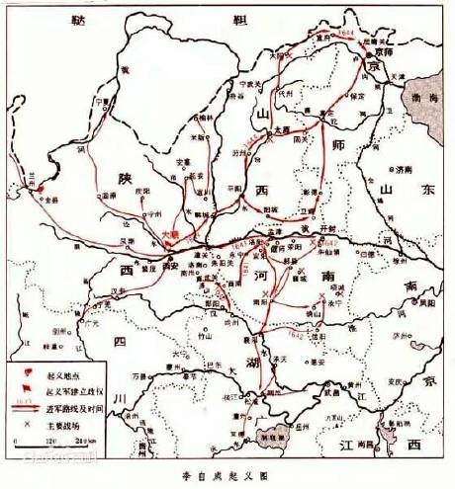李自成欲而未取者，

兖州也，

兖州即玛瑙碟子。

兖州为鲁王封地，

碟子送与史湘云前在探春处，

探春，

鲁王也，

就这么简单，

真的就这么简单，

有没有人在，

漏两句啊?

[2016-09-07 21:23](https://www.tianya.cn/m/home.jsp?uid=3628421)

461楼

今天特地去拜了陈函輝墓，（1645年）六月，南京失守，时鲁王朱以海居台州，函辉劝其监国，并侍监国至绍兴，任少詹事兼待读学士，后进东阁大学士兼礼、兵二部尚书。次年，江干兵溃，鲁王出奔。函辉返台州，哭入云峰山中，赋绝命词十首，自缢身死。

毛十里的山路，实在是爬不动了，

为了闻一闻《紅楼梦》描写的那个年代的气息，

总算坚持到了目的地，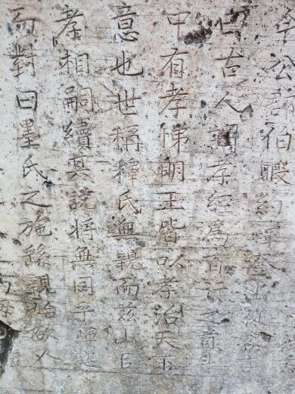

有没有人想看看探春长得咋样? 有一种说法，

天下文章一大抄。

还有种说法，

文章千古事，得失寸心知，

做人有舍有得，

你要做演员，就做不了观众，

你要做研究，迟早得借米，

做文章也要舍得，

觉得这几句也好，那几句也挺好，

堆砌在一起成不了千古好文章，

我们现在看到的好文章，都是经过作者狠心地砍了好多好句子后的面貌，

我怀疑红楼梦后面的章节，

是不是被作者自己砍掉的，

因为中心思想已表达，

太平不易。

太平不易，

百姓要的是太平，

大臣喊的是太平不易，

当家的要考虑太平不易。

这就是作者的心声，

这些天粗略地又看了一遍，

以

香菱的旁边出现个夏金桂，

金桂的旁边出现个宝蟾

而

嗄然而止，

以时间节点看，

书也该结束了。宝钗，

宝琴，

宝蟾，

已经点到三代金主，也差不多了。

我建议大家读懂红楼，

都这么读，况六亿神州尽舜尧乎? 我竟成了个巫婆，

在这市郊的荒地上，

自导自演自看，

呜，

书中对心直口快脾气冲的人都褒扬有加，

探春是，

侍书也是，

所谓的殉节非作者之所倡(以后有机会专门讲讲这个)，

陈函辉的殉节书中未提及，

说到探春，有必要提一下以下情节:

探春笑道：“嗳呀，今儿这香怎么这样快，已剩了三分了。我才有了半首。”因又问宝玉可有了。宝玉虽作了些，只是自己嫌不好，又都抹了，要另作，回头看香，已将烬了。李纨笑道：“这算输了。蕉丫头的半首且写出来。”探春听说，忙写了出来。众人看时，上面却只半首《南柯子》，写道是：

空挂纤纤缕，

徒垂络络丝，

也难绾系也难羁，

一任东西南北各分离。

李纨笑道：“这也却好作，何不续上？”宝玉见香没了，情愿认负，不肯勉强塞责，将笔搁下，来瞧这半首。见没完时，反倒动了兴开了机，乃提笔续道是：

落去君休惜，飞来我自知。

莺愁蝶倦晚芳时，

纵是明春再见隔年期！

众人笑道：“正经你份内的又不能，这却偏有了。纵然好，也不算得。”

现在在考虑尤三姐，

荅案已经有，

但不知怎么描述，

借我一支神笔吧，

呜，

居然有人自诩看懂了红楼，

咋没人告诉我尤三姐是谁?

大家还记得楼主的那个梦吗?

难怪两个手指差点没被硬生生地夹断，

大家还记得楼主的那个梦吗?

难怪两个手指差点没被硬生生地夹断，

—————————————————

怎么也难以下笔，

想下笔，就想吐，

有些事情还真怪，

这次看红楼时，看到尤氏两位大美人的章回时，不经意地就跳过去了，

早上想到了柳，

又想到了柳湘莲，

难免想到尤三姐，

只得又捧起书来看，

一看不得了，

，，，

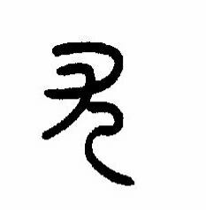 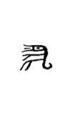答案公布了，领会的读者再去看看书，再翻翻史料(这个史料不至于有人篡改)，自然就对上号了，

尤二姐听见马闹，心下便不自安，自管用言语混乱贾琏。……紧接着是管制境头……看到"马闹”，自然让人联想起"闯"字，但这里不是的，

那她不自安干吗?

十二地支中有个六冲，比如

子鼠冲午马，午马冲子鼠，

老鼠怕马，

也许有人纳闷了，

楼主不会说尤二姐是一只老鼠吧?

对了，

尤三姐就是一只老鼠，准确地讲，

是一群老鼠，

是一大群老鼠，

即鼠患，上为尤字，下为鼠字，

小名儿叫什么黛玉，面庞身段和三姨不差什么，

她俩像吗?

意绵绵静日玉生香，

说毕，摇身说’变‘，竟变了一个最标致美貌的一位小姐。【庚辰侧批：奇文怪文。】众耗忙笑说：’变错了，变错了。原说变果子的，如何变出小姐来？‘ 小耗现形笑道：‘我说你们没见世面，只认得这果子是香芋，却不知盐课林老爷的小姐才是真正的香玉呢。’

听见说，我老娘在那一家时，就把我三姨儿许给皇粮庄头张家，指腹为婚。

怎么唱的，

我爱你，

就像老鼠爱大米，

是二姨，

姐姐记得，穿孝时咱们同在一处，那日正是和尚们进来绕棺，咱们都在那里站着，他只站在头里挡着人。人说他不知礼，又没眼色。过后他没悄悄的告诉咱们说：‘姐姐不知道，我并不是没眼色。想和尚们脏，恐怕气味熏了姐姐们。”接着他吃茶，姐姐又要茶，那个老婆子就拿了他的碗倒。他赶忙说：“我吃脏了的，另洗了再拿来。’ 楼主不大讲究卫生，也就那么回事，只是不能吃豆浆，一吃就坏肚，用不了一分钟，后来去考证了一下，居然关乎转基因，不赘，

那个老婆子就拿了他的碗倒，

对我们不大讲卫生的人来说，不算什么，

但对几经大疫的人来说，这简真是破天荒的事，

这是人说老鼠呢，还是老鼠说人?

有些话真的不大愿意讲，

贾珍，贾琏，尤姐，柳湘莲，

王患，官患，鼠患，匪患，

紧接着的夷患，

民何聊生?!

明末鼠疫，

百度搜索，中国搜索都没有专门的词条，

???

是兄弟俩淫了尤三姐，还是尤三姐淫了兄弟俩?

是他们淫了老百姓，

淫民，淫民，

原来就是这样来的，

五年前我们老娘家里做生日，妈和我们到那里与老娘拜寿。他家请了一起串客，里头有个作小生的叫柳湘莲……

有疫情就会出现匪情，

郎才女貌嘛，

重复提及的五年前，

指的是两次鼠瘦的相隔时间吧，

真正一对尤物，他又姓尤，

哈哈，

……

你既深知，又来问我作甚么?

连我也未必干净了。

淫不淫用干净二字岂不绝了，

哈，老鼠有干净的吗?

连宝玉也未必干净，

人人自危，

死了，

死了，

都死了，

可怜:

揉碎桃花红满地，

玉山倾倒再难扶。

这里讲的是鸳鸯剑里的雌鋒，

红楼里的用词再也不乱用的，

有个大丫环叫鸳鸯，可以说是最大的丫环，

虽然只是个名词，

楼主猜想此鸳鸯与彼鸳鸯脱不了干系，

怎么联系，

鸯治理了鼠疫，

以上为楼主此刻的想法，

未经考证，

不信，大家去考证考证，

现在大家看到鼠疫两个字好像很坦荡，

因为有预防针了，

如果什么时侯来个非鼠疫呢?

类似这种有零星史迹可寻的事件，或迟或早总会被人发现，

发现后或迟或早也会被人接受，

红的研究:

搜肠刮肚，强征博引，

大家美其名曰专家，

楼主语文水平实在一般，

请问一下，

强征博引，与，牵强附会

是不是同义词啊?

直接的告白，

大家扭扭泥泥地不怎么好接受了。

脉络象静脉曲张的病人一样，慢慢的清晰起来了，请问小马鞭朋友，

这样的描述可以吗?

哈，

如此简单清晰的脉络，

为什么

370年以来

这样和那样的专家

要把红楼梦

整得

云里来，雾里去呢?

这才是问题的根本，阴谋论?

又来个阴谋论者，

楼主的顿告诉我，

其中一定有阴谋。

比如，

好像叫什么

吴氏石头记，

楼主为什么要在本楼提及

天外国以及窟里人?

楼主怀疑

楼上提及的那本书是

天外国或窟里人的某个从属机构

一手炮制的，

故灭其族，

先灭其史

是他们惯用的伎俩。

当红楼梦的真实面目慢慢浮出水面时，

他们慌了。

但马上实施了对策，

把水搞混，

故灭其族，应为，欲灭其族。

手机党，实在是不好意思，@baab998 532楼 2016-09-11 09:43:00

这种垃圾帖子只能去猪圈里去，国观还是删除了吧

—————————————————

理由呢?

去翻了一下你的帖子题目，

有一颗汉子心嘛，

只许你爱国，

不许我爱国?

方式，途径不同而已，

红楼梦的作者

对如何治理国家

羞于发表意见，

在书中只字不提，

而

一个国家是怎样灭亡的，

为什么灭亡的，

却

分析得一清二楚，

说作者也好，

说石头也好，

说宝玉也好，

说崇祯也好，

这里值到一提的是，

红楼梦通篇

对史大姑娘

没有一句微词，

可见

理解事物之深刻，

前文提及的绣春囊，

楼主把它比喻成几十年代出现的打火机上的美女图，

……

喇叭裤拖地时的蟋蟀声，

卷发继而染发时的呜呜声，

夫子急的叽叽声，

米老鼠和唐老鸭的哈哈声，

……

好莱坞大片，

游戏电玩，

高雅的生活理念，

……

经济理论

……

直至政治理论，

所谓的西方民主，

所谓的西方民主，

跟明朝那会儿比，

真是小巫见大巫了。

也正是现在所谓的西方民主，

明朝当家的几乎没有什么权利可以行使，

眼见它

一步一步

走向灭亡，

居然有史料称，

那会儿的皇帝集权独览?

我们来举例说明，

有那么一个人，

叫金钏，

崇祯想用金钏，

王夫人就发飙了，

然后金钏就投井了，

再然后呢?

再然后没了，

金钏是谁?

楼主这里不想说，

说了怕有强征博引之嫌，

这个工作有人会帮我做，哈。

好像月钱挺高，

也就是说，

行政级别挺高，

宝玉去郊外祭金钏回来后，

家人问他，这么重要的场合不参加，跑出去干吗啦?

宝玉说，北府的一个妃子没了，

也没见家人追问，

水溶又道：只是一件，令郎如是资质，想老太夫人、夫人辈自然钟爱极矣；但吾辈后生，甚不宜钟溺，钟溺则未免荒失学业。昔小王曾蹈此辙，想令郎亦未必不如是也。

以上节选自北静王出场，

令郎亦未必不如是也，

这句话是崇祯亡明的谶语，

现在回过去读上面那句话，

昔小王曾蹈此辙，

啥意思啊，明之灭元也，那时不叫元了，

也不叫蒙古，

我们楼里方便起见，就叫

蒙古吧，

这里的高潮以北静王送蕶苓香串给宝玉，宝玉把鹡鸰香串转交给黛玉，黛玉随手摔于地上而结束，香串是什么东东，

北静王递交国书，

内附和平协议，

那北静王就是蒙古的哪位王爷了，

可以这样理解，

但不准确，

为什么呢?

楼主公布一个看红楼的要点，

大致可总结为，

看下楼，

红楼里有一个男人，

叫宝玉;

闺阁里有一个女人，

叫妙玉。

为了不被"神经病"，楼主在"有"字后面省略了"且仅有"三个字，

哈。（是不是还得加活的二字）

我们这里的主角是金钏，不是北静王，

然而

金钏与北静王却是缠着出现在我们的眼前的，

身边没有红楼梦，

要不然码几段。

其中还出现了一个新名词，忠顺王。

人可以改名字，

何况形势，

国际形势瞬息万变。

北静王的静，

当然是与明朝保持安静;

忠顺王的忠顺，

忠顺的却是后金。

(首先声明，

别问我琪官是咋回事，

真的感兴趣就去参悟楼主画的九宫八门玉碎图。)

先是赠送红腰带，

最后宣布红腰带协议失效。

楼主如是的描述与金钏八杆子粘不到边啊? 的确粘不到边，也无史无据可查，只有楼主的一个猜测。金钏曾提交过一个议案，

加强明朝与蒙古边界的边防。

此议案得到了崇祯的高度重视，

但得不到王夫人的批复。

不好意思，我要先备份一下。后果大家都明了了，

宝玉被狠狠地扁了一顿，

史称己巳之变。

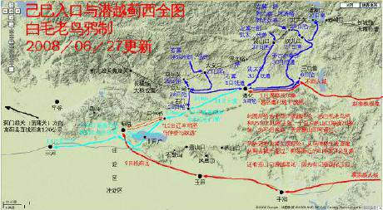

借用一下网友的图片，辛苦了，

我们这里指的是那个缺口，

不指行军路线，

路线有关元春功过，

在此不述。金钏好象说过一句话，

金钗落在井里，是你的迟早是你的。

金钏后来真落在了井里，

原型后来也落在了井里。

金钏与崇祯也相见了，

相见恨晚也只是恨恨而已了。

呜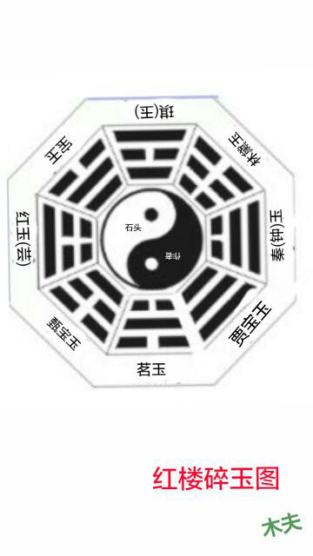

简单地说一下。

作者与石头分居太极之两仪，

自不必说；

我们的主人公贾宝玉放在乾宫，

大家很容易接受；

林黛玉之劫在所难逃，楼主把她放在死门；与之相对应的生门则由甄宝玉居之；兑者，悦也，

欢乐宫当然非我们的鲸卿莫属；

红玉(芸)居震宫，却再也恰当不过，

逢五鬼事件震惊了楼主，

当然也震惊了当时的朝野;

茗玉身处冰天雪地之中，要偷柴取暖，

当然是坎宫;

紫檀堡却恰巧是九紫宫; 剩下了一块宝玉，

就居消息宫吧。

身后有余忘缩手，

眼前无路想回头。

回头吧，

回头是岸。

这会儿聊聊电视。

有段时间，喜欢看涅槃台，看着看着就不对了，曾提建议关了吧，贴子也发不出，不看总行了吧。

曾在此发了个帖子，叫cctv7，就像楼里朋友说的那样，楼主的书面表达能力很成问题，也没说出个所以然来。

后来就很少看电视，要看都是被看的，说的好听点是陪看的。

看的是本省卫视，楼里提到过，探春在此出海。

看着看着又不对了，想，肯定被天外国或窟里人收购了。

昨晚看了一档节目，爱(史湘云语气)，这个还不错啊。

稍微去查了一下这个，那个的，

然后，

无语。

别的我们不谈，没资格也没水平谈，就说文化领域吧。

有一条路:路标为绣春囊，目的地不详。

现在有一部分人发现不对，改道呗，去贾母处。

贾母，楼主认为最最容易理解的人物，却是书中的最大难点，也是作者写自传的根本目的。

至今为止，

有一个人看懂了作者的意思。

楼里有必要解释一个词，

得意忘形，

黛玉告诉香菱，

不要以词害意。（不要搞形式主义，要知道自己想干啥）

哈，

接下来，楼主想讲讲宝玉的首席丫鬟袭人。

哈，关于袭人，有些节点楼主还是没有想通，边写边领悟吧。 不知从何写起，

前文楼主卖了个官子，没有说及琪官。

琪官送给了宝玉一条红腰带，

宝玉却把袭人送的一条腰带转送给了琪官。

回家后，袭人一眼发现了这个事情。

隔了一夜后，紅腰带却系在了袭人的腰上。

袭人看到后解了下来，找到了一个大大的空箱子，把红腰带扔进里面，不题。

若干天以后，忠顺王的差人来索要琪官，宝玉去对质时，恰巧正围着这条红腰带。

宝玉被扁后，袭人在一旁说不出的委屈。

对作者这样的描述，大家难道都没疑惑过? 宝钗走近前来，悄悄的笑道：“你也过于小心了，这个屋里那里还有苍蝇蚊子，还拿蝇帚子赶什么？”袭人不防，猛抬头见是宝钗，忙放下针线，起身悄悄笑道：“姑娘来了，我倒也不防，唬了一跳。姑娘不知道，虽然没有苍蝇蚊子，谁知有一种小虫子，从这纱眼里钻进来，人也看不见，只睡着了，咬一口，就象蚂蚁夹的。”宝钗道：“怨不得。这屋子后头又近水，又都是香花儿，这屋子里头又香。这种虫子都是花心里长的，闻香就扑。”说着，一面又瞧他手里的针线，原来是个白绫红里的兜肚，上面扎着鸳鸯戏莲的花样，红莲绿叶，五色鸳鸯。宝钗道：“嗳哟，好鲜亮活计！这是谁的，也值的费这么大工夫？”袭人向床上努嘴儿。宝钗笑道：“这么大了，还带这个？”袭人笑道：“他原是不带，所以特特的做的好了，叫他看见由不得不带。如今天气热，睡觉都不留神，哄他带上了，便是夜里纵盖不严些儿，也就不怕了。你说这一个就用了工夫，还没看见他身上现带的那一个呢。”宝钗笑道：“也亏你奈烦。”袭人道：“今儿做的工夫大了，脖子低的怪酸的。”【蒙侧批：随便写来，有神有理，生出下文多少故事。】又笑道：“好姑娘，你略坐一坐，我出去走走就来。”说着便走了。宝钗只顾看着活计，便不留心，一蹲身，刚刚的也坐在袭人方才坐的所在，因又见那活计实在可爱，不由的拿起针来，替他代刺。

不想林黛玉因遇见史湘云约他来与袭人道喜，二人来至院中，见静悄悄的，湘云便转身先到厢房里去找袭人。林黛玉却来至窗外，隔着纱窗往里一看，只见宝玉穿着银红纱衫子，随便睡着在床上，宝钗坐在身旁做针线，旁边放着蝇帚子，林黛玉见了这个景儿，连忙把身子一藏，手握着嘴不敢笑出来，招手儿叫湘云。湘云一见他这般景况，只当有什么新闻，忙也来一看，也要笑时，忽然想起宝钗素日待他厚道，便忙掩住口。知道林黛玉不让人，怕他言语之中取笑，便忙拉过他来道：“走罢。我想起袭人来，他说午间要到池子里去洗衣裳，想必去了，咱们那里找他去。”林黛玉心下明白，冷笑了两声，只得随他走了。

这里宝钗只刚做了两三个花瓣，忽见宝玉在梦中喊骂说：“和尚道士的话如何信得？什么是金玉姻缘，我偏说是木石姻缘！”薛宝钗听了这话，不觉怔了。忽见袭人走过来，笑道：“还没有醒呢。”宝钗摇头。袭人又笑道：“我才碰见林姑娘史大姑娘，他们可曾进来？”宝钗道：“没见他们进来。”

……

宝玉未说话，黛玉便先笑道：“你看着人家赶蚊子分上，也该去走走。”宝玉不解，忙问：“怎么赶蚊子？”袭人便将昨日睡觉无人作伴，宝姑娘坐了一坐的话说了出来。宝玉听了，忙说：“不该。我怎么睡着了，亵渎了他。”

宝玉亵渎了宝钗! 怎么说亵渎呢?

宝玉本来是穿着肚兜的，

后来却光腚了。因为袭人出去洗衣服了，

也就是说，

袭人去洗澡了。林妹妹要看几A级片子，史大妹子却要拉她去看袭姐姐洗澡? 楼主发羊癫风了，

大致如此，

哈。

宝玉与袭人，久矣！难道，宝玉把宝钗当做袭人……，故有亵渎一说？

楼主说得这么明白了，

哈，楼主不好意思再说了，哈，

袭人就是那个肚兜，

那个肚兜就是袭人。

前文提及宝玉初试云雨情，对象是智能儿，忘了楼主提及的见花谢了，哈，

书中的初试云雨情，却是男同胞的成人礼，男同胞都懂的，哈。

我们现在来了结

专家甲这般忽悠

专家乙那般忽悠

的一段案，

刘老姥跌跌撞撞，如入无人之境，直入国家政治军事中心怡红院，

天知

地知

还有衣柜里的衣服知。

有好几处提及换衣服，都是袭人提供的，楼主懒得去找了，前文好象提及香菱的石榴裙脏了，袭人那里恰巧有一条。

酥酪没了就没了，袭人就叫宝玉剥风干栗子，风干栗子与普通栗子的区别就在于那层衣。

酥酪啥东西?

楼主家乡有个特产叫豆腐皮，知道其加工工艺。

滚烫的豆浆表面会结成一层衣，用支长筷子一挑，一张豆腐皮就形成了，我们家乡都叫豆腐衣。

作酥酪用的却是牛奶，工艺应该差不多吧。1，袭人与王夫人去商量，为的就是这里的不才之事;

2，大家还是比较关心宝钗与宝玉坐实了没有。

如果说宝钗是泛指的金主，那就坐实了。方才坐的所在指的是宝玉穿肚兜的部位;

如果说宝钗是特指的胖子，那就没坐实。好事被黛玉及湘云搅黄了，方才坐的所在就是根凳子，

这也成了宝钗一生唯一的憾事。

这么美妙的场景被楼主解释得如此无趣，

罪过，罪过!

虽然这楼里没什么，不过确实真好看，楼主发国观是发错地方了。

看了那么多解红楼的帖子，楼主是第一个把风水八卦结合在一起的。

尤氏姐妹是鼠疫那一段确实很震惊，这说法以前没见过。

虽然状似疯癫，云苫雾罩，却是看似无理，想去逼真。

看到你，楼主牙疼都好了，哈。宝玉去袭人家干吗去了? 三五个女人是几个咱别去管，其中有一位穿红衣服的美人，是袭人的表妹。

花气袭人知昼(骤)暖，为什么骤改为昼，龙衣晚上是用不着穿的。

袭人的表妹当然也有点来头，明年就要出嫁了。

其中还出现了一个人名，花自芳。

花自芳，

然后呢?

果自成。

她表妹当然也是件龙衣，因为是红色的，与后金当然搭不上边。

李自成明年穿龙衣。

还有个疑点，

她原是服侍贾母的，也服侍了史湘云几年。

不过那个时候，她不叫袭人，叫珍珠。

珍珠索得龙宫贫，膏腴刮下苍生背。

用这两句诗解释书中的描述

岂不是

百分之一百二十五点五的

贴切?!

袭人就讲到这里。 三五个女人啥意思?

大家想想看，红楼里的用词再也不乱用的。

哈，

楼主太粗心了，居然漏了判词。

判词很好理解。

戏服大家知道不?

枉自温柔和顺，空云似桂如兰。

堪羡优伶有福，谁知公子无缘。

作者还真有点水平，哈，

连用四个虚词，

告诉读者该人物是虚拟的。

有首歌的词是这样的(某相声)，

手机掉河里了，

手机掉河里了，

手机掉河里了，

往下沉…

楼主这两天的心情就象这个掉在河里的手机，楼主试着接近作者……前文提及的无氏石头记，

有的一比，

好比

洋人拿筷子——看起来有模有样。

而天外国或窟里人，

好比

薛蟠，

天下的坏事未必是他一个人做的。

无氏石头记

也许是既得利益集团推出的。

周围有那么几个人，红楼的几个个案分析得挺好。

吸引了许多初读风月鉴的读者，包括当时的我。

楼主纳闷的是他们最后都指向了无氏石头记。

所谓的无氏石头记，楼主粗略的看了一下。

这样说吧，

大致浏览过本楼的读者，

去看无氏石头记，

一眼就能看出那不过是

一个

一点也不好笑的

笑话。

所谓的红学专家曹家邦自然对此已无话好说，

但这并不能体现出其价值来。

一定要说其价值，

那就是前文提及的

把水搞混。

别的我们不谈，没资格也没水平谈，就说文化领域吧。

有一条路:路标为绣春囊，目的地不详。

现在有一部分人发现不对，改道呗，去贾母处。

贾母，楼主认为最最容易理解的人物，却是书中的最大难点，也是作者写自传的根本目的。

至今为止，

有一个人看懂了作者的意思。

—————————————————

有读懂此楼层的请举手，

@mufu009 76楼 2016-08-13 20:30 　　有朋友说: 　　这些事情不要去操心 操心也没用 反正你的心里每天都是世界末日 过好自己 真是闲的发慌呀

我想给她来个棒喝: 　　不是有我辈在，你们等着做亡国奴吧，年轻人， 　　却换来了一个鄙视:杞人忧天， 　　我没把对方喝醒，倒把自己喝醒了， 　　如果真让他们得逞了，我们哪里有机会当亡国奴啊， 　　印帝安人的亡魂啊，敲敲咱国人的警

手机浮上来了，哈，

前文曾提及楼主与红学边都搭不上。

红学应该有这样那样的疑案，说不定楼里不经意地还解了某些疑案。

楼里的朋友心中也许有什么疑惑，提出来嘛，最多大家一起多看一遍红楼，哈。

有了楼主描摹的这个基本框架，每个人都会有自己的心得，也可以分享到楼里来嘛，哈。

周围有一个什么的智库，

手机要充电了，

先发上，

不提也罢，

虽然大家讲的都是大家所讲的正能量，

总觉得

整天喊着太平不易(变易之易)，

还不如

想想太平不易(难易之易)，

当然最好有廊上廊下的思想交易(互易之易)。

这个当然有前提，我们自己是觉醒的自己，

这里的交易这个词，本来是最恰当不过的，偏偏被现代人用滥了，

一如

蒙老师的老师，

如果楼主有作者大才之万一，

一定为

老师

这个词，

写一篇诔文。

呜呼，

前文提及的某卫视的某档节目，其中某嘉宾曾向某大师磕了头。

给父母拜寿磕个头，

或者听谁说天启的木匠手艺不错，你真心的想学上一门手艺，去给他磕个头，然后认真的学呗。

这未尝不可。

而在公共场合，张扬这玩意儿，却是笑掉了大牙。

(楼主昨天痛掉了一颗大牙)

那便是拘于形，而未得意，

还国学呢?!

以上关乎红楼根本，楼主试着说说看。

说不象样，就打住，

还是回来说梢枝。

哈，

也许有朋友要说了，

楼主偏题偏得太远了。

楼主何曾偏题?

湘云这个人物不认识透，

过不了许久，

又来

那么个

湘云。

刚才在朋友圈里逗大家，

请问宝钗坐的所在是那根凳子还是那根柱子？

哈，

辛亥 庚寅 乙未 己卯

这八个字有很多八字帖在演绎，其中一个帖里有位游客调侃，

这哪儿是一个短命的皇帝啊，

这简直是一位身体健壮的黄包车夫，起码能活到八九十岁。

这调侃直接断了楼主想考证这八字真假的念头。

哈，

崇祯_百度百科

明思宗朱由检（1611-1644），生于立春日，父朱常洛，母刘氏。崇祯为朱常洛第五子。是中国历史上最为勤勉，同时也是最具悲剧色彩的皇帝。“无力回天”这四个字，可以概括崇祯的一生。

朱由检_百度百科

明思宗朱由检（1611年2月6日—1644年4月25日），汉族，大明第十七位皇帝，亦是明朝作为全国统一政权的最后一位皇帝。明光宗第五子，明熹宗异母弟，母为淑女刘氏。

天启二年（1622年）被册封为信王，天启七年（1627年）登基，改元崇祯（1628年—1644年），后世称为崇祯帝。



也就是说，上下两种关于生日的说法是不一致的。对于作者来说，

17这个数字

再也绕不开。

哈，

如果是立春日出生，根据书中的描述，凭楼主对八柱的理解，楼主臆测其出生时间为10:43至11:00这17分钟之内。

哈，纯属臆测!

关于这个，有资源的人很容易查到。

落地生根，这里关乎八柱学说的一个数学奇点，也是楼主开始怀疑各相关术数的起因，

不再饶舌。

哈，

饶舌的话楼主不讲，但在这个时间段出生的人会出现一个很有趣的问题，

哈。

周岁，也叫实岁。

这个现在官方应用的概念，不知起于何时，大家有兴趣可以去考证一下，楼主可没这兴趣，哈。

本来我们讲的都是虚岁，出生时本来就在娘肚子呆了毛十来个月了，虚岁也不虚嘛，哈。

这里，请大家别渗进周岁的概念。

比如1611年2月6日(大家熟悉的公历)生人，生下来就1岁，过完春节(2月13日)后为2岁。

为了方便大家理解，假设

2月14日，有些人说的情人节，我们这里讲的是正月初二，

我们的林妹妹诞生了，

林妹妹1岁，

宝哥哥2岁。

—————————————————

但这是假设啊，耐心一点，

咱还有一个概念，每个人都有自己的一个属相，也即生肖。

黛玉1岁，肖猪。

大家知道2岁肖狗，3岁肖鸡……

宝玉2岁，

但他不肖狗，

他也肖猪!

我们家乡至今还流传着一句俚语，

节大不如春大。

岁数交接在春节，

属肖交接在立春。

这就是贾宝玉比林黛玉大一岁，

也比甄宝玉大一岁

的由来。

也就是前文提及的

11岁=12岁

的时间陷井。

还是有点饶，哈。（这里为了论证三个人其实是一个人，说是大一岁，其实是同岁）从这里可以看出，

我们的爱哥哥真的是很可爱，

绝非仅仅是坐在冷板凳上而板着的那副一临天下的面孔。

这里聊一下即生即灭。

佛的最高境界是不生不灭，

相当于道的无极，太极。

佛想普渡众生，为了让众生可以理解，

降格为即生即灭。

即，虽然短得不能再短，

却已经引入了时间的概念。

类似于道的太极生两仪。

也就是物理学里讲的正负粒子对，这里的正负不是指电荷，而是指能量。在虚无中，会无条件地产生这样的粒子对，如果没有特殊情况，这对粒子对也随即湮灭了。

比如在黑洞附近，负粒子被黑洞吸附，正粒子便逃逸出来，这便是物理学里无中生有。亦即太极图里的阴生阳。(这里要提醒大家注意的是，小黑生大白，不要理解成大白生小黑，反之亦然) 以上为格物之原理，暂且不表。

人为什么要敬佛敬道?

作者觉得很滑稽，

楼主亦然，

所触即佛。

你捡到了一块石头，这块石头就是佛。

你把这块石头供在自家的香几上礼拜，

跟翻山越岭去寺庙拜佛，

道理是一样的。

所见即道。

花开花又谢，这就是道。

你想得道成佛，是要向内修的。且是胡修不来的，还得靠缘。

怎么样算得道成佛了呢?

你已经跨跃了时间这个虚障。

楼主饶舌绕得不成体统了，

打住。

回来说即生即灭。

由于书的特殊性，作者的有些写作手法绝无仅有。

比如某些人物的即生即灭。

例如花自芳。

宝玉去袭人家，为的是带出袭人的表妹红衣少女，其指向为李自成。

作者怕读者不明白，就设置了一个人物，袭人的哥哥，名叫花自芳，以强烈暗示读者。

这个人物的作用从出现那刻起任务就已经完成了，作者却顺便让他送送宝玉，没他宝玉也回得去，哈。

所以这个人物绝对不该在别的场合再次出现。

前文引用他人的说法(晴雯指熊延弼)有误，先道个歉。

楼主在考虑晴雯，

楼主错了，就改，

哈。

这个是楼主的弱项，楼主还要补课。

前文楼主曾大言不惭地想考证那八个字的真假，偏偏也需要这个弱项。

是一门术数，当时接触时，因为是宫庭里的人常玩的东西，作为一介平民，也就一看一笑而过了。

所以大家还要耐心地等一会儿。

况且还要叫楼主这样语文水平的人

读芙蓉诔，

哎。楼主此刻倒在床上想，

一直以来，

咱老百姓受的千般难，万般苦，

冤不得别人。

前文曾提及有一个人读懂了红楼，

他曾经呼唤我们觉醒。

晴雯是谁?

他们是知道的，

我们半夜三更的还在这里瞎猜。

楼主碰巧猜到了，

滋味不好。

要不大家也猜猜看，随便猜，发到楼里，

发够9个，楼主公布楼主的答案，

大家一起印证。

谜语这玩意儿，

一旦公布谜底，

谜面便显得平淡无奇。

为了增加趣味性，

大家还是猜猜看吧，

你们说呢。

猜一人

或

物，

你们倒是猜啊，

楼主猜过黛玉，

猜过妙玉，

猜过太阳，

甚至猜过剪刀。

猜嘛，猜错了又没关系。

原以为闷葫芦闷得大家不爽，象警幻仙子闷宝玉一样。

哈，

你们倒是有耐心，

楼主却蹩不住了。

公布答案，

前文提及袭人，

袭，龙衣。

晴雯，

晴雨文。

现在的话说，晴雨表。

对了，

竞如此简单，

楼里的朋友也许都想到过，

晴雯就是一把伞。

先让大家消化一下，

楼主再继续。

哈，

楼主在偷着乐呢，

也不知大家是啥表情?

宝玉的伞，有个专用名词，

叫

华盖。

华盖，

却又是天上的一颗星。

华盖星是中国天文中的星官之一，属紫微垣，共十六星，形似伞状，古代汉族星命家以三合低处为华盖。在五帝内座与仙后座W形五星之间，西方天文学中则属仙后座。在紫微斗数中，代表孤傲、孤寂、超然的命象。

前文提及楼主的弱项即紫微斗数，

哈。

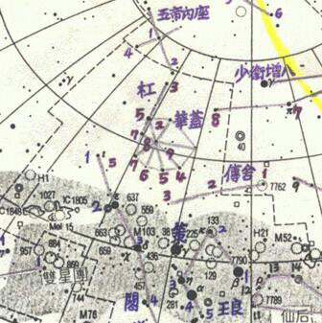

先上晴雯的判词;

霁月难逢，彩云易散。心比天高，身为下贱。风流灵巧招人怨，寿夭多因诽谤生。多情公子空牵念。

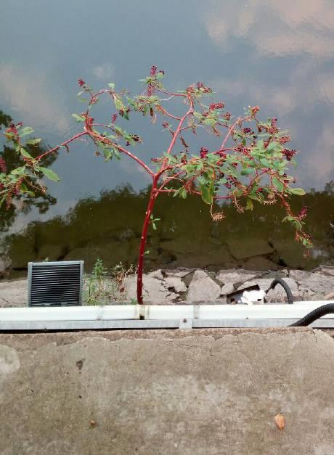

刚拍的，象不象晴雯。

所触即佛，

所见即道。

所见即道，眼前的这个景就是红楼。

你看到镜中花了吗?

你看到水中月了吗?

你看到彩云易散了吗?

楼主看到了晴雯。

乐一下，哈。

心比天高，身为下贱。

讲的是华盖这把伞;

风流灵巧招人怨，寿夭多因诽谤生。

讲的是华盖之象征，即至高无上的权利。

当然你也可以理解为小说的人物形象。

多情公子就让他在那儿牵念，咱别去管，哈。

伞散扇扇散伞闪，

什么乱七八糟的。

[定位] 在胸部，当前正中线上，平第1肋间。

[释名]华盖，星名。《宋史·天文志》：“华盖七星，杠九星如盖，有柄下垂，以复大帝之座也。在紫微宫临勾陈之上”。穴位居紫宫穴上方。或释：华，华丽；盖，伞盖。华盖为帝王所用。肺居心（君）之上，为五脏之华盖。穴当前胸，与肺相关。

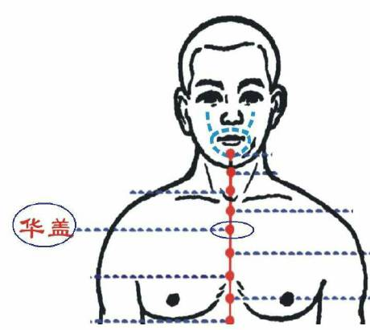

以上为晴雯得肺痨的由来。

大家还记得前文提及的楼主梦里的期门穴不?

哈，

前天晚上一门心思在猜晴雯这个谜语，不经意着凉了，起来时拉稀拉得很狠。

煎药时忘了介绍，万一吃丸吊针都不管用时，不妨试试一味药，

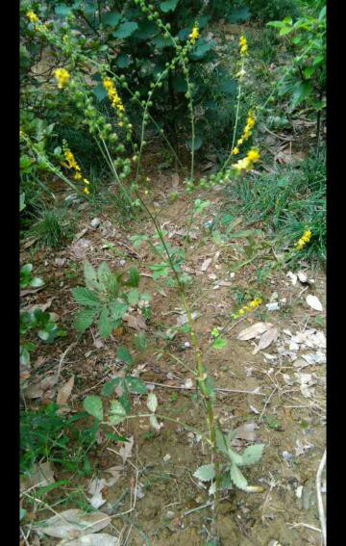

各地的叫法都不同，有上百种，

学名仙鹤草。

此草之神奇，楼主不说，哈。

是不是看去就有一股仙气。

哈，

哈哈。

现在网上评优秀什么什么，最佳什么什么，大家都觉得很滑稽。

碰巧你朋友的亲戚要评优秀的什么什么，通过了朋友圈的朋友圈转到了你面前，你免不了给投上一票。

最后你不认识的某人被评上了优秀的什么什么。

你觉得你不认识的那个人是优秀的什么什么么?

这样的例子举不胜举。

当一个不良现象损害到你个人利益时，你开始大发高论，

开始怨天尤地，

你咋不想想你自己?

历史是不能假设的，书中的随便哪个节点撑一下，我们现在也许就没那么多宫庭剧可看。

历史是人民创造的，可千万别小看个体的力量。那边的一只蝴蝶还能扇起这边的一场台风呢。

今天你拒绝了一件你认为不该做的事，或者你做了一件你认为该做的事，这就是功德。

你是不是花自芳，强烈提醒我? 有书评，写红楼，就为一晴雯。

写晴雯，就一芙蓉诔。

前天初读芙蓉诔(以前皆跳过不读，哈)，

断定楼主前文引用他人关于晴雯的判断有误。

二读芙蓉诔，判断晴雯是一颗星，华盖星。

刚才三读芙蓉诔，感觉重点在最后一段。

还是有点难，哈。

我还是把诔文粘上来吧，大家方便一点。维太平不易之元，蓉桂竞芳之月，无可奈何之日，怡红院浊玉，谨以群花之蕊，冰鲛之縠，沁芳之泉，枫露之茗，四者虽微，聊以达诚申信，乃致祭于白帝宫中抚司秋艳芙蓉女儿之前曰：

窃思女儿自临浊世，迄今凡十有（通“又）”六载。其先之乡籍姓氏，湮沦而莫能考者久矣。而玉得于衾枕栉沐之间，栖息宴游之夕，亲昵狎亵，相与共处者，仅五年八月有奇。

忆女儿曩生之昔，其为质则金玉不足喻其贵，其为性则冰雪不足喻其洁，其为神则星日不足喻其精，其为貌则花月不足喻其色。姊娣悉慕媖娴，妪媪咸仰惠德。

孰料鸠鸩恶其高，鹰鸷翻遭罦罬；薋葹妒其臭，茝兰竟被芟鉏！花原自怯，岂奈狂飙；柳本多愁，何禁骤雨！偶遭蛊虿之谗，遂抱膏肓之疚。故樱唇红褪，韵吐呻吟；杏脸香枯，色陈顑颔。诼谣謑诟，出自屏帏；荆棘蓬榛，蔓延户牖。岂招尤则替，实攘诟而终。既忳幽沉于不尽，复含罔屈于无穷。高标见嫉，闺帏恨比长沙；直烈遭危，巾帼惨于羽野。自蓄辛酸，谁怜夭折？仙云既散，芳趾难寻。洲迷聚窟，何来却死之香？海失灵槎，不获回生之药。

眉黛烟青，昨犹我画；指环玉冷，今倩谁温？鼎炉之剩药犹存，襟泪之余痕尚渍。镜分鸾别，愁开麝月之奁；梳化龙飞，哀折檀云之齿。委金钿于草莽，拾翠盒于尘埃。楼空鳷鹊，徒悬七夕之针；带断鸳鸯，谁续五丝之缕？

况乃金天属节，白帝司时，孤衾有梦，空室无人。桐阶月暗，芳魂与倩影同销；蓉帐香残，娇喘共细言皆绝。连天衰草，岂独蒹葭；匝地悲声，无非蟋蟀。露阶晚砌，穿帘不度寒砧；雨荔秋垣，隔院希闻怨笛。芳名未泯，檐前鹦鹉犹呼；艳质将亡，槛外海棠预萎。捉迷屏后，莲瓣无声；斗草庭前，兰芳枉待。抛残绣线，银笺彩缕谁裁？褶断冰丝，金斗御香未熨。

昨承严命，既趋车而远陟芳园；今犯慈威，复拄杖而近抛孤柩。及闻蕙棺被燹，惭违共穴之盟；石椁成灾，愧迨同灰之诮。

尔乃西风古寺，淹滞青燐，落日荒丘，零星白骨。楸榆飒飒，蓬艾萧萧。隔雾圹以啼猿，绕烟塍而泣鬼。自为红绡帐里，公子情深；始信黄土陇中，女儿命薄！汝南泪血，斑斑洒向西风；梓泽馀衷，默默诉凭冷月。

呜呼！固鬼蜮之为灾，岂神灵而亦妒？箝诐奴之口，讨岂从宽？剖悍妇之心，忿犹未释！在卿之尘缘虽浅，而玉之鄙意尤深。因蓄惓惓之思，不禁谆谆之问。

始知上帝垂旌，花宫待诏，生侪兰蕙，死辖芙蓉。听小婢之言，似涉无稽；据浊玉之思，则深为有据。何也：昔叶法善摄魂以撰碑，李长吉被诏而为记，事虽殊其理则一也。故相物以配才，苟非其人，恶乃滥乎其位？始信上帝委托权衡，可谓至洽至协，庶不负其所秉赋也。因希其不昧之灵，或陟降于兹，特不揣鄙俗之词，有污慧听。乃歌而招之曰：

天何如是之苍苍兮，乘玉虬以游乎穹窿耶？地何如是之茫茫兮，驾瑶象以降乎泉壤耶？望伞盖之陆离兮，抑箕尾之光耶？列羽葆而为前导兮，卫危虚于傍耶？驱丰隆以为庇从兮，望舒月以临耶？听车轨而伊轧兮，御鸾鹥以征耶？闻馥郁而薆然兮，纫蘅杜以为纕耶？炫裙裾之烁烁兮，镂明月以为珰耶？借葳蕤而成坛畤兮，檠莲焰以烛兰膏耶？文瓠瓟以为觯斝兮，漉醽醁以浮桂醑耶？瞻云气而凝盼兮，仿佛有所觇耶？俯窈窕而属耳兮，恍惚有所闻耶？期汗漫而无夭阏兮，忍捐弃予于尘埃耶？倩风廉之为余驱车兮，冀联辔而携归耶？余中心为之慨然兮，徒噭噭而何为耶？卿偃然而长寝兮，岂天运之变于斯耶？既窀穸且安稳兮，反其真而又奚化耶？余犹桎梏而悬附兮，灵格余以嗟来耶？来兮止兮，卿其来耶？

若夫鸿蒙而居，寂静以处，虽临于兹，余亦莫睹。搴烟萝而为步障，列苍蒲而森行伍。警柳眼之贪眠，释莲心之味苦。素女约于桂岩，宓妃迎于兰渚。弄玉吹笙，寒簧击敔。征嵩岳之妃，启骊山之姥。龟呈洛浦之灵，兽作咸池之舞。潜赤水兮龙吟，集珠林兮凤翥。爰格爰诚，匪簠匪莒。发轫乎霞城，还旌乎玄圃。既显微而若通，复氤氲而倏阻。离合兮烟云，空蒙兮雾雨。尘霾敛兮星高，溪山丽兮月午。何心意之忡忡，若寤寐之栩栩？余乃欷歔怅望，泣涕彷徨。人语兮寂历，天籁兮筼筜。鸟惊散而飞，鱼唼喋以响。志哀兮是祷，成礼兮期祥。呜呼哀哉！尚飨！

冰鲛之縠，

晴雯很喜欢这玩意儿，

大概是做伞的材料。

就这么一把伞，材料当然要好一点。

#### [mufu009](https://www.tianya.cn/m/home.jsp?uid=3628421)

[2016-09-21 21:36](https://www.tianya.cn/m/home.jsp?uid=3628421)

708楼

@大国崛起88 704楼 2016-09-21 21:22:00

成天鸡巴红楼这个红楼那个，红楼他妈的好在哪里？还有红学会？真他妈变态！

—————————————————

你说得很好，

只要没有汗奸嘴脸，楼主都真心的欢迎，

裘千仞还归依我佛了呢。

哈，

凡十有六载，

1628——1644。

警柳眼之贪眠，

又出现了一个柳字，

楼主坚信，

红楼的用词再也不乱用的，

大家还记得前文提及的

不在梅边在柳边

吗?

仅五年八月有奇，

某标志性事件后，掌权，

至史大妹子进城。

大家去查查这个事件，

楼主忙着读芙蓉诔，哈。

风流，

后人曾有引用，

数风流人物……

楼里的朋友对这个词要多加体会，

风流这个词也象老师这个词一样，快要被现代人遭塌了。

呜，

楼主说过，

有一个人看懂了红楼。

楼里有人提及曹雪芹，谁?

楼主不知道，

真不知道。

从字面意思看，

曹，国姓，

雪芹，被埋在雪地里的一株微不足道的小草。

仅此而已，

对某件事物的理解，众人会出现参差，比如一楼二楼三楼。

你有幸到达三楼，与三楼的楼友交谈。如果有人骂你，你应该开心，你也可以骂他，他不会生气。因为那是对事不对人的，只是对细节的理解出现了偏差。

对二楼的楼友交谈语气却要平和，尽量诱导他往楼梯上靠。

面对一楼的楼友激昂地陈述时，你要非常尊敬地倾听，你诱导不了他，更不能去教导。

一楼的谈论是这样的，

因为A，所以B，大致C。

二楼的谈论是这样的，

因为A，所以C，(省略所以B)，大致D。

三楼的谈论是这样的，

因为A，所以D，(往往省略所以B，所以C)，大致怎么什么。

你现在三楼，想去教导一楼的楼友，突然冒出一句因为A，所以D。在一楼的楼友看来岂不是颠倒众生?

如果在一楼你发现可造之材，他也虚心向你求教，咋办?

叫他劈枈，

枈，有这么个字，哈，为柴。

庭前的梅花落了几瓣，主人却忧心起来。

那楼被吞，楼主便不自在。

现在叫乱联系，

以前叫梅花易数。

况楼里又来个花自芳，

后来发在710楼的评论席里，却没事，只是在太平不易之元加了"书中的"三个字。大概楼主碰巧白日撞到鬼了。

能理解，好，

不理解，别问。太平不易之元(前)[小心地]加了"书中的”三字，漏字了。刚才写在楼里，被吞了。 书中写太平不易之元，说明是个滑稽之年，江山几易其主。 宝玉说去当和尚，说明宝玉最讨厌和尚。 和尚与佛是两个几乎粘不到边的概念，书中的癞头和尚却不是和尚，而是佛。 那人这点都读不懂， 还好意思去续书?

楼主不信邪，

最不信的是鬼神之说，

而偏偏在这里大白天的撞见鬼了。

看来，

现在不适合读芙蓉诔，

先撂着吧。

哎，

回来说咱劳动人民吧。

楼主在辛勤地劳动，

哈，

自赞一个，

心须的。

虽然不知道会不会有什么收获，

知识是在劳动过程中产生的，为了更方便或更有效地劳动。

离开劳动谈知识，那便是空中楼阁。

几曾何时，

出现了

知识分子

这么一个词。

知识便从劳动中游离出来，变得虚无飘渺。

知识分子也逐渐地走到了劳动人民的对岸。

这样的所谓知识与劳动已脱离了干系，

只是用来标榜自己，或者服务统治阶级，继而用来奴役劳动人民。

站在咱劳动人民自己的立场，

这样的知识

岂不是

越多

越反动?!

还有，我要劳动，

我要歌唱。

劳动，是劳动者的义务，

歌唱，是劳动者的权利。

我要劳动，咱要辛勤地劳动，

我要歌唱，咱要热情地歌唱。

歌唱看懂红楼的思想永放光芒。

却来一个

知识是第一生产力，

离开了劳动者这个主体，

知识能创造价值?

这看起来象是一句唯物主义者说的话吗?

楼主说过，有个人看懂了红楼。

他也叫咱劳动人民看红楼。

一直以来，

这成了知识分子圈里的一个笑话。

你们就笑吧，

考虑贾赦刑夫人这对夫妇时，老想起前阵子的九尾狐事件。

刑夫人懦弱无为，赦老爷便胡作非为起来。

这也是作者心头的一个痛吧。

这系统不是咱在这里能谈出所以然来的，点过便罢。无趣得很，随便聊几句。(诔文中的，谨慎点，呜)太平不易之元，

楼主肯定为，

1644年。

蓉桂竞芳之月，

也许特指八月，

也许是泛指，那这里的桂便是夏金桂。

无可奈何之日，

作者正被软禁中，

书中的百日之期，指的便是这个。

四者虽微，

微，

是因为书中前文宝玉与某官提及的仓惶流离之中。

大致长安附近。

若夫鸿蒙而居，寂静以处，虽临于兹，余亦莫睹。搴烟萝而为步障，列苍蒲而森行伍。

虽临于兹，余亦莫睹。

大家初看时，都会以为指的是晴雯的仙魂。

楼主告诉大家不是的，

要么指吴三桂或清兵，

要么指老鼠。

楼主还无法确定，

大家暂时理解为两者都是吧，

哈。

菖蒲，

是一种草，

楼主曾去找石菖蒲中了暑差点回不来，哈，主要没找对地方。

端午节人们会插在门上以避邪，

所以你可以理解为门卫，防备的当然是敌人。

菖蒲可以杀菌(这当然是现代语)，为的是让老鼠避而远之。大家别小看了古人的智慧。

尤三姐在书中戏份不多，

但在历史的进程中，

却扮演了非常重要的角色。

大家在分析当时各事件的前因后果时，可千万别忽略了我们这位漂亮的尤姐姐。

擅风情，禀月貌，这便是败家的根本。现在也有个擅风党，

也有个禀月党。

有雀金裘在，

撕撕扇子，

天塌不下来。

作者这么认为，润之兄亦然。

楼主总结如下，

扇子撕得不够彻底，

明没了;

扇子撕得不够彻底，

复辟了。

楼主纳闷的是学而兄有了雀金裘，

为什么还不开始撕扇子。

伞散扇扇散伞闪。楼主忘了提华盖的还有一层涵义，

即

咱劳动人民的保护伞。

书中找不到太子的信息，

团圆莫忆秋香到，

此句内隐约可见。

作者其心之痛，

唯牡丹亭作者汤显祖方能理解。

楼中读者若有机缘，

倒是可以去考证一下。

对李自成的微词倒是有的，

后来读芙蓉诔的时候读到了，

在此更正一下。

大家一定会原谅楼主，

因为楼主之前没仔细读过诔文。

哈，不好意思啦。

故相物以配才，苟非其人，恶乃滥乎其位？始信上帝委托权衡，可谓至洽至协，庶不负其所秉赋也。(还是要顺应规律，天下要靠李自成自己打下来，打不下来，就是他不行，让给他也是白费)

这应该算一句，

警柳眼之贪眠，释莲心之味苦。

这句话语气就稍微重了一点。

倒没有什么冤气，

只是认识上，

史大妹子比二哥哥稍逊一楼，

二哥哥叫史大妹子往楼梯上走。

那么多石头都补天去了，

就剩作者这么块顽石，

在干吗呢?

这块石头在自天(佑之，吉无不利)!

自己创造一个天，以保佑他的遗民。

作者深深知道，

啨雯这把伞是劳动人民给予的，

她必须用来服务劳动人民。

天即伞，

伞便是天。

伞的题目大了一点，

我们还是来说扇。

扇，

本来就是件劳动工具，

用来消暑，或者赶赶蚊子。

几曾何时，

扇却成了某个阶层的象征，

轻摇慢摆起来。

首先须要提醒的是，

石呆子的扇，那是劳动成果，

不在楼主以下的描述之中。

这个阶层便是

士大夫，

现在叫

知识分子，

亦即书中的

某官。

这成果硕大吗?

却是另外一个话题，

这个阶层，

确切一点的说，

这个群体

一直以来

都非常的滑稽。

经过

十年寒窗，

苦心经营，

总算谋得了一官半职。

他的衣服换了，

同时

他的心却也变了。

他忘了

他本来就是穷苦的劳动人民中的一员。

他现在认为

劳动人民的穷苦是理所当然的，

因为他们不夠努力，

至少没有像他那么努力。

这个群体

庆幸自己

从劳动人民中游离出来，

却又无法独立生存，

便去求生于

他原本最痛恨的那些群体。

比如

追随贾珍，

比如

寄生贾琏，

比如

摇摆于宝钗之后，

摇摆于宝钗之后的，

便是前文提及的

擅风党，

满口好莱坞自由女神;

寄生于贾珍贾琏的

便是禀月党，

满口

地大物博

舜之正裔

太平不易。

他们自诩为精英，

从来没这么有趣的事情，哈，哈哈。

精英中的精英当然供职于庙廊之上，

亦即书中的某官。

没啥事的时候，

他们绞尽脑汁，

变尽戏法，

打诨逗科，

为的就是博主子一笑。

有事了，

却没他们啥事。

最多来个文谏死，

勉强博个身后虚名。

作者如是说，

楼主以为，大致不过如此。

偶尔来那么个为社稷着想

为百姓说话的，

某官们便不自在起来，

生怕丢了自己的饭碗，

想方设法把他挤在庙廊之下。

于是乎，

有点理想的

想为劳动人民说几句话的

都被排挤到廊下，

要么象屈原一样

歌歌赋，

要么象汤显祖一样

唱唱曲，

最多象李白白居易一样

吟吟诗

剩下的象陆游，辛弃疾一样

就叹叹词吧。

到如今，

象楼主这样认得几个字的，

想为劳动人民说上一句话，

却得小心翼翼。

这样的扇子撕来听声音，

岂不是

物尽其用?

尊重知识，

可以，

但首先得尊重劳动。

伪知识，

却要彻底地把它撕碎。

楼主本来想讲讲石呆子的扇子，

却已很难下笔，

连很难下笔的原因都一下子说不明白。

呜，

这里再次提示，

大家千万别掉进书里的时间陷井。

既没有时间顺序，

时间跨度又长，

楼主前文提过的，

作者是个寿星。

哈，

这里首先请大家允许楼主疯言疯语疯几句。

作者看来，

石呆子的扇子

撕了也罢。

扇子，

我们这里就直称史书吧。

石呆子的扇子，

材料考究，

绘的又都是真迹，

撕了未免可惜。

一直以来，

这样的扇子绘的

要么是某个人的吃喝拉 r>　　要么是几个人的勾心斗角。

很少见到劳动的场面，

劳动的辛牢，

劳动的热情，

劳动的模范，

劳动的英雄。

楼主把作者抬得太高了吗?

不是的，

作者的确在自天!

楼主查史呆子的扇子，

一直查到了金庸，

大吃一惊。

史呆子为石呆子，楼主印进去了，刚才那位朋友说楼主神经病，却再也恰当不过了。天涯有位楼主，

在挖金庸的祖坟，

挖得倒是彻底。

看了几楼，就发现不对。

典型的擅风党的写作手法。

论点很新颖，能吸引一大批眼球，

论据看似很充分，

然后巧妙地夹进自己的私贷，

最后得出一个冠冕堂皇的结论，

把读者通通往沟里带。

平儿咬牙骂道：“都是那贾雨村什么风村，半路途中那里来的饿不死的野杂种！认了不到十年，生了多少事出来！今年春天，老爷不知在那个地方看见了几把旧扇子，回家看家里所有收着的这些好扇子都不中用了，立刻叫人各处搜求。谁知就有一个不知死的冤家，混号儿世人叫他作石呆子，穷的连饭也没的吃，偏他家就有二十把旧扇子，死也不肯拿出大门来。二爷好容易烦了多少情，见了这个人，说之再三，把二爷请到他家里坐着，拿出这扇子略瞧了瞧。据二爷说，原是不能再有的，全是湘妃、棕竹、麋鹿、玉竹的，皆是古人写画真迹，因来告诉了老爷。老爷便叫买他的，要多少银子给他多少。偏那石呆子说：‘我饿死冻死，一千两银子一把我也不卖！’老爷没法子，天天骂二爷没能为。已经许了他五百两，先兑银子后拿扇子。他只是不卖，只说：‘要扇子，先要我的命！’姑娘想想，这有什么法子？谁知雨村那没天理的听见了，便设了个法子，讹他拖欠了官银，拿他到衙门里去，说所欠官银，变卖家产赔补，把这扇子抄了来，作了官价送了来。那石呆子如今不知是死是活。老爷拿着扇子问着二爷说：‘人家怎么弄了来？’二爷只说了一句：‘为这点子小事，弄得人坑家败业，也不算什么能为！’老爷听了就生了气，说二爷拿话堵老爷，因此这是第一件大的。这几日还有几件小的，我也记不清，所以都凑在一处，就打起来了。也没拉倒用板子棍子，就站着，不知拿什么混打了一顿，脸上打破了两处。读这段文字

比

读芙蓉诔

还难读。

贾雨村，湖州人氏。有书评，

湖州，胡诌也。

在书中，

贾雨村却是个非常重要的人物。

说他是个人物

却是不恰当的。

他不是人物，

是个楔子。

大概作者幼时看他哥哥做木工活

看多了。

作者写某个场所，

用某官暗写，

用贾雨村明写，

活生生一部现形记，

我们这里就略过吧。

你是樵哥，

我是木夫。

本是同根生，

相煎何太急?

哈，

古人作文章，篇首会来那么一段楔子。

作者请贾雨村代言正邪论，

也算是个楔子吧。

楔子的一个作用是

把松散的结构加固，

楔子的还有一个作用是

用一物顶出另一物。

在书中起转承作用。

我们回来说这段文字，

平儿，

如此温和的一个形象，

却骤然一变。

连平儿咬牙的叽叽声，

读者似乎都听到了。

都是那贾雨村什么风村，半路途中那里来的饿不死的野杂种！认了不到十年，生了多少事出来！贾府认了贾雨村，

但这个野杂种

却不是贾雨村。

这就是楔子，

用一物

顶出了一物。

朋友们，请问

这个野杂种是谁?

平儿咬牙切齿骂的居然是站在她对面的宝钗!

!!!

写书原来可以这样写，

楼主曾经逗大家，

宝钗坐的是

那根凳子，

还是那根"柱子"?

不知大家有没有理解。

明确点说，

宝钗坐的地方不是袭人坐过的凳子，

而是宝玉穿肚兜的部位。

也就是说宝玉和宝钗之间是坐实了的，

也就是说宝钗是泛指的金主，

以后经常代替宝琴以及宝蟾出场。

这个野杂种

却是

王夫人认的干女儿

宝琴。

谁知雨村那没天理的听见了，

这句话之前应该有分段符的。

也就是说时间已隔了一代，

已由顺治进入康熙年问了。

那没天理的雨村

却是

宝蟾。

以后再有朋友骂楼主，

也学学平儿，

骂出点水平来。

哈，

二十把旧扇子当然是明史，

前段的石呆子为朱国桢后人，

后段的石呆子为庄氏明史案相关人物。

该案的一个关键人物

查继佐佑

为金庸大侠的先祖。

雨村，湖州人氏，

明史案便发生在湖州。

饿不死的野杂种，

野杂种前面还加个定语

饿不死的。

楼主当时很是疑惑，

因历史知识贫乏，

只好百度

明救济过后金吗?

答案是

明成祖起一直大规模救济到皇太极初年。

贾雨村就说到这里，

要不楼主再来个画蛇添足?

贾雨村也好，

某官也好，

某官也好，

初，

皆有鸿鹄之志。

一旦开创了一片天地，

或者对个体来说

一旦谋得了一官半职，

就跟着大家一起

在大染缸里混。

混着混着，就

未免

贪

酷。

恃才侮上，在作者看来，是这染缸中仅存的优良品质了。

而

恃才侮上，是要开除缸籍的。

这个缸，

在作者看来，是无形的扇子，需要撕碎;

在某老人家看来，是积淀的文化，需要革命。

在司马光看来，一块石头便可。

如果这块石头一直不扔，

一旦缸外的老百姓连转精英的粮食也吃不上口，

或者无缘无故来个非鼠疫，

那么

下一个史大妹子

将会

一边叫着爱哥哥

一边从不远处走来。

这还算好的。

当史大妹子跟爱哥哥较真时，

无声无息地来那么个

渔翁

宝钗，

那么

咱

能不能当上亡国奴，

楼主还真不敢确定。

呜，

某老人家躲在某洞里思考了一段时间后，

觉得一万年太久，

为了发起撕扇子游戏，

毅然决定，

任由大众把自己抬上神坛。

良辰美景奈何天!

为了尽早普及红楼，

楼主决定

也

弄弄神，

装装鬼。

严老爷拜访。



此图非楼主自创，

乃作者授意。

也就是说，

此图乃作者托梦给楼主的。

此图为什么不托给某甲，某乙，

偏偏托给楼主呢?

难道楼主有什么特殊的天分?

非也，

缘于一块牌。

楼主有一天无意间得到一块天启年间的马牌，

然后随便撂在哪个抽屉的角落里。

前文曾经提及，

你把捡到的一块石头供在自家的香几上礼拜，与爬山涉水去寺庙里拜佛，道理是一样的。

某一天，楼主突发奇想，把这块马牌找出来，供在了自家的"香几"上，

楼主却不礼拜。

哈，

后来大家都知道了，

楼主也做了一个梦。(前文有提及，自己翻到前面看吧)

楼主也跟宝玉一样，

在梦中

见到了

警幻姐姐。

读芙蓉诔时，大家注意到了章回的前半部分有个姽婳将军。

在书中，晴雯是真实的人物，姽婳将军是虚拟的人物。

在现实中却真有那么个姽婳将军林四娘，

作者也不避讳，

罕见。

楼主现在倒在某个角落里，身边没有书，对书中的引用可能出现偏差，记忆力日见不行了，哈。

宝玉叔侄仨的诗歌描述的应该是青州吧，

还有个恒王，也有说是衡王的。

大概还有专家在研究他们对付的是清军还是农民军。

北京的城防，

不管是敌方，还是己方，

或者是他方，

都一致认为

固若金汤。

这可不是凭空认为的，事实摆在那里，况大家也是见识过的。林四娘的事迹

可歌可泣。

歌也罢，泣也罢，

完了

大家都觉得这样的战争场面，

活生生就是

小孩子过家家。

大家想象惨烈的

崇祯格勒保卫战，

就像

小孩子过家家一样，

刚一开始，

就已结束了。

这就是北京的攻防战，

如此而已。

对了，

作者在此描写的不是青州，而是北京。

北京，

当时的北京是个

怎么样的北京?

有鬼，有魔?

有老鼠，

抑或还有十八年前那位天外来客(参见天香楼)

留下的魔咒。

接下来，

湘云醉卧芍药茵，

听说柳湘莲还狠狠地揍了薛蟠一顿，

樱桃又被鸟从御园里街出，

刘姥姥假醉

三分癲，

跌跌撞撞地

误入

怡红院，

黛玉雅称携蝗大爵，

作者直写上下放气。

刘姥姥

正式进入

本楼的视野，

衡王就是恒王朱常庶，林四娘就是林四娘，流寇是王自用对啊，

你说这个的意思是?

湘云

万物皆有阴阳，

比如男为阳，女为阴。

翠缕

又比如公为阳，母为阴。

湘云

士隔三日，不一样了嘛。

翠缕

楔子也有阴阳吗?

湘云

啊?

楼主

对啊，楔子也有阴阳。

贾雨村为公楔子，刘姥姥为母楔子。

翠缕

那我知道了，

公楔子贾雨村为阳，母楔子刘姥姥为阴。

楼主

错，史大妹子白夸奖你了。

刘姥姥为外楔子，为阳，

贾雨村为内楔子，为阴。

翠缕

噢，

我还得继续努力学习。

楼主

好好学习，天天向上。

＃＃＃找点乐子，不然真的无趣得很。

母楔子这样粗俗的叫法也只有黛玉和楼主这样的人，(差点这里不用逗号)才说得出口，

稍微文雅一点的，

就会说做穿针引线。

楔子还有个作用，

楼主突然想起来，

楔子过大，再加上用力过猛，

整个木结构就散架了。

公楔子是胡诌的，

母楔子却特有所指。

接下来，

楼主想讲讲

这只

母蝎子。

母蝎子的蝎，

虫字旁。

这完全符合作者原书的风貌。

风貌的风

同

风花雪月的风。

孩提时看电影，先要问哥哥姐姐

谁是他们的，谁是我们的。

风，雪，是他们的，

花，月，是我们的。

风，里面也有一条虫。

这里啰嗦了几句，为了方便初读风月鉴的朋友。

当然，

母蝗虫的蝗

也是

虫字旁。

蝗，

虫族的皇也。

母蝎(楔)子的提法，

是从某种途径传过来的。

楼主还真没这个才能。

黛玉笑道：“都是老太太昨儿一句话，又叫他画什么园子图儿，惹的他乐得告假了。”探春笑道：“也别要怪老太太，都是刘姥姥一句话。”黛玉忙接道：“可是呢，都是他一句话。他是那一门子的姥姥，直叫他个‘母蝗虫’就是了。”说着，大家都笑起来。宝钗笑道：“世上的话，到了凤丫头嘴里也就尽了。幸而凤丫头不认得字，不大通，不过一概是市俗取笑。惟有颦儿这促狭嘴，他用‘春秋’的法子，将市俗的粗话，撮其要，删其繁，再加润『色』比方出来，一句是一句。这‘母蝗虫’三字，把昨日那些形景都现出来了。亏他想的倒也快。”众人听了，都笑道：“你这一注解，也就不在他两个以下。”

李宫裁道：“我请你们来，大家商议，给他多少日子的假。我给了他一个月，他嫌少，你们怎么说？”黛玉道：“论理，一年也不多。这园子盖才盖了一年，如今要画，自然得二年的工夫呢：又要研墨，又要蘸笔，又要铺纸，又要着颜『色』，又要——”刚说到这里，众人知道他是取笑惜春，便都笑问说：“还要怎样？”黛玉也自己掌不住笑道：“又要照着这样儿慢慢的画，可不得二年的工夫！”众人听了，都拍手笑个不住。宝钗笑道：“‘又要照着这个慢慢的画’，这落后一句最妙。所以昨日那些笑话儿虽然可笑，回想是没味的。你们细想颦儿这几句话，虽是淡淡的，回想却有滋味，我倒笑的动不得了。”惜春道：“都是宝姐姐赞的他越发逞强，这会子拿我也取笑儿。”

黛玉忙拉他笑道：“我且问你：还是单画这园子呢，还是连我们众人都画在上头呢？”惜春道：“原说只画这园子的。昨儿老太太又说，单画了园子，成个房样子了，叫连人都画上，就像行乐似的才好。我又不会这工细楼台，又不会画人物，又不好驳回，正为这个为难呢。”黛玉道：“人物还容易，你草虫上不能。”李纨道：“你又说不通的话了。这个上头那里又用的着草虫！或者翎『毛』倒要点缀一两样。”黛玉笑道：“别的草虫不画罢了，昨儿的母蝗虫不画上，岂不缺了典(永乐大典)！”众人听了，又都笑起来。黛玉一面笑的两手捧着胸口，一面说道：“你快画罢，我连题跋都有了，起个名字，就叫作‘携蝗大嚼图’。” 以上节选自四十二回

潇湘子雅谑补余音。

补余音

就是

告诉你咋回事。

他是那一门子的姥姥，直叫他是个＃母蝗虫＃就是了。 惟(更)有颦儿这促狭嘴，他用‘春秋’的法子，将市俗的粗话，撮其要，删其繁，再加润『色』比方出来，一句是一句。这‘母蝗虫’三字，把昨日那些形景都现出来了。亏他想的倒也快。

—————————————————

你们细想颦儿这几句话，虽是淡淡的，回想却有滋味，我倒笑的动不得了。

母蝗虫，

林妹妹是

想的倒＃＃＃也快，

钗姐姐(这里不好意思叫他钗大姐)是

倒＃＃＃笑的动不了。

太拗了，

楼主还是直接把

母蝗虫

倒过来吧，即

虫蝗母。

林妹妹当然读过春秋，

楼主没有，

什么时候也去翻翻看，哈。

他们讨论的是啥图啊?

#皇母携皇大嚼大观园#

!

这刘姥姥乃是个久经世代的老寡『妇』，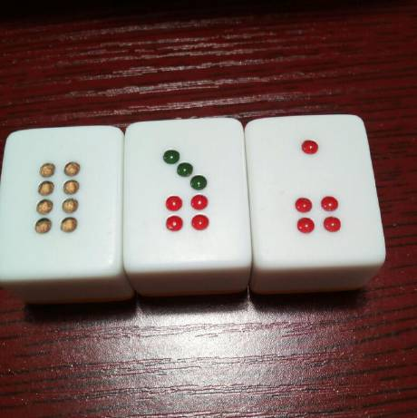

大家还记得楼主给大家聊过的骨牌吗?

鸳鸯道：“有了一副了。左边是张天。”贾母道：“头上有青天。”众人道好。鸳鸯道：“当中是个五与六。”贾母道：“六桥梅花香彻骨。”鸳鸯道：“剩得一张六与幺。”贾母道：“一轮红日出云霄。”鸳鸯道：“凑成便是个蓬头鬼。”贾母道：“这鬼抱住钟馗腿。”说完，大家笑着喝彩。贾母饮了一杯。鸳鸯又道：“有了一副。左边是个大长五。”薛姨妈道：“梅花朵朵风前舞。”鸳鸯道：“右边还是个大五长。”薛姨妈道：“十月梅花岭上香。”鸳鸯道：“当中二五是杂七。”薛姨妈道：“织女牛郎会七夕。”鸳鸯道：“凑成二郎游五岳。”薛姨妈道：“世人不及神仙乐。”说完，大家称赏，饮了酒。鸳鸯又道：“有了一副。左边长幺两点明。”湘云道：“双悬日月照乾坤。”鸳鸯道：“右边长幺两点明。”湘云道：“闲花落地听无声。”鸳鸯道：“中间还得幺四来。”湘云道：“日边红杏倚云栽。”鸳鸯道：“凑成樱桃九熟。”湘云道：“御园却被鸟衔出。”说完，饮了一杯。鸳鸯道：“有了一副。左边是长三。”宝钗道：“双双燕子语梁间。”鸳鸯道：“右边是三长。”宝钗道：“水荇牵风翠带长。”鸳鸯道：“当中三六九点在。”宝钗道：“三山半落青天外。”鸳鸯道：“凑成铁锁练孤舟。”宝钗道：“处处风波处处愁。”说完，饮毕。鸳鸯又道：“左边一个天。”黛玉道：“良辰美景奈何天。”宝钗听了，回头看着他。黛玉只顾怕罚，也不理论。鸳鸯道：“中间锦屏颜『色』俏。”黛玉道：“纱窗也没有红娘报。”鸳鸯道：“剩了二六八点齐。”黛玉道：“双瞻玉座引朝仪。”鸳鸯道：“凑成篮子好采花。”黛玉道：“仙杖香挑芍『药』花。”说完，饮了一口。鸳鸯道：“左边四五成花九。”迎春道：“桃花带雨浓。”众人道：“该罚。错了韵，而且又不像。”迎春笑着，饮了一口。原是凤姐儿和鸳鸯都要听刘姥姥的笑话，故意都命说错，都罚了。至王夫人，鸳鸯代说了个，下便该刘姥姥。刘姥姥道：“我们庄家人闲了，也常会几个人弄这个，但不如说的这么好听。少不得我也试一试。”众人都笑道：“容易说的。你只管说，不相干。”鸳鸯笑道：“左边四四是个人。”刘姥姥听了，想了半日，说道：“是个庄家人罢。”众人哄堂笑了。贾母笑道：“说的好，就是这样说。”刘姥姥也笑道：“我们庄家人，不过是现成的本『色』，众位别笑。”鸳鸯道：“中间三四绿配红。”刘姥姥道：“大火烧了『毛』『毛』虫。”众人笑道：“这是有的。还说你的本『色』。”鸳鸯道：“右边幺四真好看。”刘姥姥道：“一个萝卜一头蒜。”众人又笑了。鸳鸯笑道：“凑成便是一枝花。”刘姥姥两只手比着说道：“花儿落了结个大倭瓜。”众人大笑起来。只听外面『乱』嚷，且听下回分解。

迎春道，桃花带雨浓。

哭着哭着就把桃花自个儿哭残了，

—————————————————

此为南明1号。



左边一个天，黛玉道，良辰美景奈何天。

……

凑成"篮子好采花"，

上半部分，向左旋转90º，

是不是很象篮采和的花篮?

—————————————————

此为已上吊的崇祯，黛玉，

说的全是戏文，

基本上已不是人话，哈。



樱桃九熟，湘云道，御园却被鸟衔出。

—————————————————

@mufu009 346楼 2016-08-31 16:23:00

我们的史大姑娘在御园总共呆了几天?

—————————————————

@mufu009 347楼 2016-08-31 16:29:00

李自成三月十九进的城，

四月三十出的城，

你不会算就去上网查，答，

42天，

—————————————————

@mufu009 348楼 2016-08-31 16:30:00

错，

请看图回答，哈，

—————————————————

@mufu009 349楼 2016-08-31 16:33:00

对了，

41，

哈，哈哈，

—————————————————

@mufu009 350楼 2016-08-31 16:40:00

我从三月十九，一个手指一个手指的掰，掰到四月三十，连头带尾也就41天，

请注意，当年的三月是小月，只有二十九天，

—————————————————

此为李自成。



铁锁练孤舟，

如此形象，楼主也是醉了，

"锁"换"索"，更好理解，

—————————————————

@mufu009 337楼 2016-08-31 15:33:00

中间三六九点在，宝钗道，三山半落青天外。

清，宝钗这里自诩为青，

三山半落，至少有三股抗清势力在不同地方奋力抵抗，

—————————————————

此为顺治。



二郎游五岳，薛姨妈道，世人不及神仙乐。

—————————————————

此为多尔衮。



此为庄妃。

—————————————————

庄妃，庄家人也。

只听外面『乱』嚷，且听下回分解。

下文没有交待。

作者倒是希望外面乱嚷起来，

二郎游五岳，薛姨妈道，世人不及神仙乐。

此为多尔衮。

二郎，庄妃的二郎。

大家现在明白

二郎游五岳

的意思了吧。

你想理清书中钗大姐她家的伦理关系，

你非错乱不可，

哈。

作者有意为之，

说了庄家人的庄，

咱再来说刘姥姥的

劉。

金字头上是两把左右对称的刀，犹如母蝎子的两个大钳子。

什么刀，金刂。

母蝎子的左钳夹着一把金刀皇太极，

右钳又夹了一把金刀多尔衮。

这就是刘姥姥的劉的由来。

每张骨牌都是由两个色子的任一面拼凑而成的，共32张。

如一粒色子为5，

另一粒色子为4，则凑成一张牌花九，

另一粒色子为2，则凑成一张牌杂七，

另一粒色子也为5，则凑成一张长牌梅花。

所以每张骨牌可以分为上下两部分。

这里的游戏是32张里任取3张牌，

当这3张牌的任一半相同时，则符合条件，

鸳鸯说，已经有了一副了。

大概要花点时间，

每张骨牌都是由两个色子的任一面拼凑而成的，共32张。

如一粒色子为5，

另一粒色子为4，则凑成一张牌花九，

另一粒色子为2，则凑成一张牌杂七，

另一粒色子也为5，则凑成一张长牌梅花。

所以每张骨牌可以分为上下两部分。

这里的游戏是32张里任取3张牌，

当这3张牌的任一半相同时，则符合条件，

鸳鸯说，已经有了一副了。

大概要花点时间，

三张牌各自说完后，

再总体取一次象，一般以不一样的那半部份取象。

特殊情况下则整体取象，如樱桃九熟，二郎游五岳。

这玩意儿不需要研究，我第一眼看到就知道是这么回事。

对上面图示的骨牌游戏，

大家似乎还没整明白。

每张骨牌都是由两个色子的任一面拼凑而成的，共32张。

如一粒色子为5，

另一粒色子为4，则凑成一张牌花九，

另一粒色子为2，则凑成一张牌杂七，

另一粒色子也为5，则凑成一张长牌梅花。

所以每张骨牌可以分为上下两部分。

这里的游戏是32张里任取3张牌，当这3张牌的任一半相同时，则符合条件，

鸳鸯说，已经有了一副了。

大概要花点时间，

三张牌各自说完后，

再总体取一次象，一般以不一样的那半部份取象。

特殊情况下则整体取象，如樱桃九熟，二郎游五岳。

这玩意儿不需要研究，我第一眼看到就知道是这么回事。

这个游戏大家倒可以推广一下，哈。

母蝎子的蝎，

虫字旁。

这完全符合作者原书的风貌。

风貌的风

同

风花雪月的风。

孩提时看电影，先要问哥哥姐姐

谁是他们的，谁是我们的。

风，雪，是他们的，

花，月，是我们的。

风，里面也有一条虫。

这里啰嗦了几句，为了方便初读风月鉴的朋友。

—————————————————

鸳鸯笑道：“凑成便是一枝花。”刘姥姥两只手比着说道：“花儿落了结个大倭瓜。”

花儿是我们的，

花儿落了，

就是我们失败了。

结个大倭瓜，

结的不是李，是瓜，

清正式入主中原。

只听外面『乱』嚷，且听下回分解。

下文没有交待。

作者倒是希望外面乱嚷起来，

纵然是齐眉举案，到底意难平。

谁给谁举案?

各类专家的说法都很有趣。

楼主的看法是，

黛玉给宝钗举案。

这个以后专门谈，这里顺便提一下，

省得以后楼主把这么好的话题给漏了，哈。

母楔子这样粗俗的叫法也只有黛玉和楼主这样的人，(差点这里不用逗号)才说得出口，

稍微文雅一点的，

就会说做穿针引线。

如果不是真有什么特殊信息传过来，

上楼的逗号还真不用加，

楼主还真是个人才。

请看书，

贾母道：“眼睛牙齿都还好？”刘姥姥道：“都还好，就是今年左边的槽牙活动了。”

这里的今年要么是说起来顺口一点，要么是在夸口。

准确地讲，应该是去年。

槽牙活动了，

就是不中用了。

左边的槽牙，即母蝎子的左钳。

前文提到过的，左钳夹的是皇太极。

皇太极呜呼了。

母蝎子也好，

母蝗虫也好，

只是证明数学题或者物理题时

假设的一个参数。

题目证完了，

这个参数大家便可弃之不用。

哈，

留个纪念吧。哈，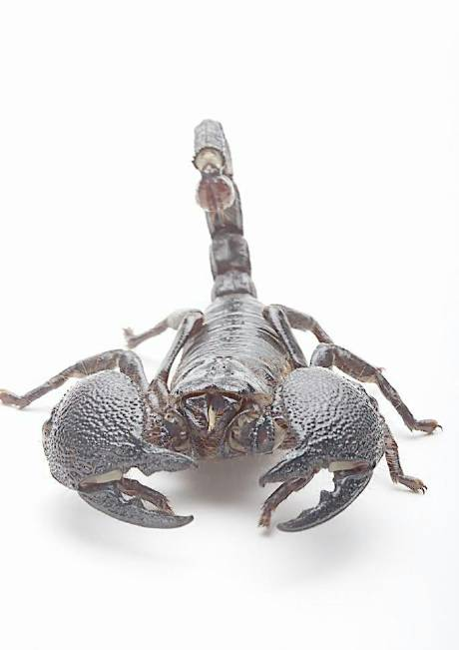

刚才看了一部电影《丢羊》，

不错，

[0](javascript:)

一旦你走进人家开的赌局，

咱能指望你赢着走出大门?

你的腰包再鼓，也只能是玩的时间多一点。

如果还不服输，那只能把老婆孩子也押进去。

理就这么个理，大家都明白。

偏偏最应该明白的人装作不明白，

输红了眼，却认为

老婆可以重讨，

孩子可以再生。

刘姥姥一进荣国府，

那是打抽丰，

整点小钱花花。

一而再，再而三的打抽丰，

打着打着顺手起来了，

未免长起歪心思来。

刘姥姥二进荣国府，

便是刘姥姥接管大观园。

所以不会再有第三次。

因为是接管，

刘姥姥接管大观园，

所以信息量太大，

楼主不知从何说起。

贾母这边说声“请”，刘姥姥便站起身来，高声说道：“老刘，老刘，食量大似牛，吃个老母猪不抬头。”自己却鼓着腮不语。众人先是发征，后来一听，上上下下都哈哈的大笑起来。史湘云掌不住，一口饭都喷了出来。林黛玉笑岔了气，伏着桌子嗳哟。宝玉早滚到贾母怀里，贾母笑的搂着宝玉叫“心肝”。王夫人笑的用手指着凤姐儿，只说不出话来。薛姨妈也掌不住，口里茶喷了探春一裙子。探春手里的饭碗都合在迎春身上。惜春离了坐位，拉着他『奶』姆，叫『揉』一『揉』肠子。地下的无一个不弯腰屈背，也有躲出去蹲着笑去的，也有忍着笑上来替他姊妹换衣裳的。独有凤姐鸳鸯二人掌着，还只管让刘姥姥。

楼主随便粘段来聊聊吧。老母猪大家很好理解。

楼主开楼时就提及，

朱由检为了写自传，

得把自己象猪一样剁成一块一块，

生怕有人认出他来。

这里的老母猪，

当然指的是

整个朱明天下。

笑吧，笑吧，

大家都笑吧，

反正笑死人不偿命。

来看众人如何个笑法，

首当其冲的是史大妹子，

史湘云掌不住，一口饭都喷了出来。

史大妹子，

史大妹子撤离北京时，

就像她说的那只猴子一样，

已经被剁了尾巴了。

饭都喷了出来，

意同

被剁了尾巴，

即与主力部队不在一起。

芙蓉诔里提及的

(征)嵩岳之妃

便是史大妹子自个的尾巴，

亦即此处

喷出来的饭。

接下来的林妹妹没什么好说的，

白绫往脖子上勒，

当然就岔气了。

宝玉当然交回给贾母，咱这里避而不谈。

王夫人属于前文提及的，

没事找花样闹事，

真有事就没他什么事

的

货。

咱这里着重聊一下探春，

作者充分肯定，高度赞扬的就

我们的三丫头。

此回目的下文就有提及，

贾母笑道，我的三丫头却好，只有两个玉儿可恶。

各位看官请注意!

这里的两个玉儿

不是宝玉和黛玉，

指的是

大敌当前

还在

勾心斗角

互相残杀

争谁是正统的

那两个

主。

玉，主，

这个点点错位置了，

作者告诉我的，

信不信由你。哈，

薛姨妈也掌不住，口里茶喷了探春一裙子。探春手里的饭碗都合在迎春身上。

多尔衮下江南，

也只有我们的三妹子能顶一顶。

后半句话，楼主此时还有点疑惑。

怎么说呢?

如迎春特指南明1号，

其众兵将基本上已经降清，

这里可理解为

三妹子的兵将也无可奈何的降了清。

如迎春指南明众号，

那这里特指

三妹子交出了指挥权。

柳絮词里有提及，

再说一下凤哥。

楼主刚反照风月鉴时，便一眼认出凤哥。

后来去网上浏览了一下，凤哥即九千岁几成定论。

所以就没怎么关注她，

经逢五鬼事件，楼主判断

魏阿哥从此out了。

那这里的凤哥是谁呢?

地下的无一个不弯腰屈背，也有躲出去蹲着笑去的，也有忍着笑上来替他姊妹换衣裳的。

此乃众生相。

躲出去的后来发起零星的抗争，终成不了气候。

楼主完全是在自娱自乐，回应者很少，说明你的内容趣味度很低下。你应该不在你楼上的三类人之中，

大家都在笑，

你却在哭。

楼主本以为

慢慢地

能读了红楼梦。

楼主读着，读着，

发现

作者

运用了绘画与戏剧中

的某些高超技能。

楼主对此一窍不通。

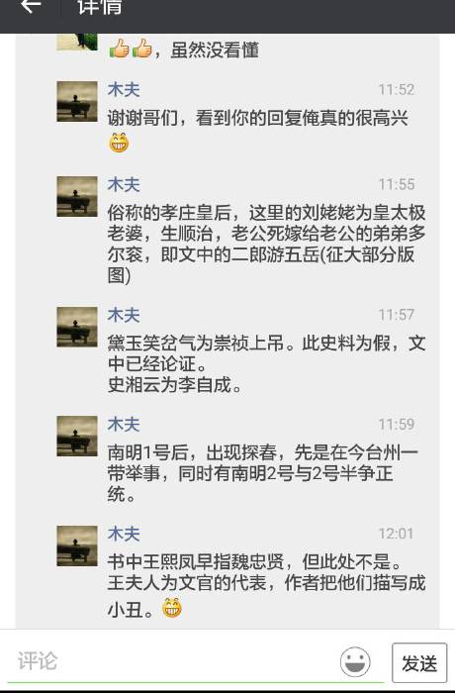

楼里总共两三百号人，也不知有没有懂绘画的，

或者戏曲爱好者。

说不定真有呢，

冒个泡。

楼主等了两天，看来是没有。说到了刘姥姥，

却得说贾母。

贾母是谁?

楼主现在说

贾母是刘姥姥，

你们信吗?

刘姥姥又是谁?

楼主现在说

刘姥姥是贾母，

你们信吗?

当然不信，可惜的是大家跟楼主一样不懂绘画，不懂戏剧，呜。

听说有人读懂了红楼，

看来也不见得。

记得年轻那会儿挺善聊，不象而今三天恐怕打不出一个闷屁。

在列车上碰到一游方道士，

就跟他聊，

他居然懂爱因斯坦。

一直聊到文化，

地方文化，

他说要了解某个地方的地方文化，

就去该地方，

然后你就喝该地方的水，

喝着喝着就登堂入室了。

楼主计划去南浔，庄廷鑨扇子案的发生地。

倒不是去喝水，

想去闻闻残留在"真空"中的碎片信息。

哈，

楼主从几种途径得知，本楼的渗透力还是挺强大的。

哈，

别看本楼静悄悄的，

没几号人。

楼主猜，

有那么几位最近读红楼读出点名气的;

有个把老牌的红学专家，哈;

有真假观察员;

当然也有几位心仪楼主的人士，虽然楼主不知道他们躲在哪个角落，哈，哈哈。

就是没懂绘画与戏曲的，呜。

楼主急需求教，哈。

作者随便找个人，都是个中的顶尖高手，

楼主却不能。

个体是人民的子集。

还是那句话，

别小看了个体的力量。

努力吧，哥们(包括大妹子，哈)。

贾母是刘姥姥，刘姥姥是贾母。初次这么说，

大家觉得楼主这么说

当然是开玩笑。

再次这么说，

大家一定觉得

楼主

吃错药了。

一声在喉，一声在鼻。前文稍稍提及

南明1号，南明2号及2号半，

作者似乎也是一笔带过。

这里我们再交待一下

南明3号

香菱。

香菱进大观园学诗。

进大观园

即

走进大家的视野。

作诗

用俗话说就是

打仗。

诗的主题为明月，

也就是说

打仗就是为了复明。

仅仅体现月色是不够的，

需要描绘的是整个明月。

这当然是愿望罢了，

香菱听了，默默的回来，越『性』连房也不入，只在池边树下，或坐在山石上出神，或蹲在地下抠土。来往的人都诧异。李纨、宝钗、探春、宝玉等听得此信，都远远的站在山坡上瞧着他笑。是否一幅静物画?

楼主依稀记得，

瞧着他笑

某个版本为

默默的看着。

如真有这样的版本，

孰优孰劣，

楼里的朋友一看便知。

这样稍加改动的情况很多，源于传抄者或编者自己的理解。

这虽然未免失之毫厘，却无碍书的整体根基。

听说有些砖家却要去续书，

岂不让人笑得老姥姥一样，松动了糟牙?

这当然是题外话，

贾母还得搁着，

楼主意外地

在闺阁中

又发现了一位女人。

其美也，

前几无古人，

后未必有来者。

其美也，有赋为证：

“方离柳坞，乍出花房。但行处鸟惊庭树，将到时影度回廊。仙袂乍飘兮，闻麝兰之馥郁。荷衣欲动兮，听环珮之铿锵。靥笑春桃兮，云堆翠髻。唇绽樱颗兮，榴齿含香。纤腰之楚楚兮，回风舞雪。珠翠之辉辉兮，满额鹅黄。出没花间兮，宜嗔宜喜。徘徊池上兮，若飞若扬。蛾眉颦笑兮，将言而未语。莲步乍移兮，待止而欲行。羡彼之良质兮，冰清玉润。慕彼之华服兮，闪灼文章。爱彼之貌容兮，香培玉琢。美彼之态度兮，凤翥龙翔。其素若何，春梅绽雪。其洁若何，秋兰披霜。其静若何，松生空谷。其艳若何，霞映澄塘。其文若何，龙游曲沼。其神若何，月『射』寒江。应惭西子，实愧王嫱。奇矣哉，生于孰地，来自何方。信矣乎，瑶池不二，紫府无双。果何人哉，如斯之美也。”

其美也，

众生见了，无不魂飞九天。

谁谁见了，遗臭直到永远。

作者见了，亡国犹在眼前。

楼主见了，今夜注定无眠。

果何人哉，如斯之美?

楼主问大家呢，

木夫以为，贾母便是刘姥姥。几86开始，木夫便以木夫名登录下棋，

或者在网上涂鸦。

记得有个木夫猜想，时间是人类的幻觉。

还有个木夫猜想Ⅱ，0是宇宙中最大的数。

木夫没有备份，不知现在还能不能搜到，不是说大数据了吗。

木夫昨夜在红楼里发现了一位美人，便展转反侧，难以入眠。

迷迷糊糊走至一古街，见拐角处一半旧不新的幡子上歪歪斜斜的写着鐵嘴二字。幡下端坐着一鹤发童颜的老者。

木夫对此道也略识一二，难说今天碰见高士了呢，便慢慢渡将过去，想见识一番。

近前，便听老者道:"奇哉，木夫兄。"

木夫便犯嘀咕:"老者如何得知在下的名号，却又奇在何处?"

老者却似听见木夫心中所思，接着道:"世兄命主乙木，四柱地枝皆透着木，况世兄名中带木，姓中带木，老叟便直呼世兄为木夫兄矣。"

接着便说些亥卯未合木局生扶乙木，况旺于寅春，寿元既高，贵更不待言。若逢流年甲申，劫煞重重之类。

木夫恐记不真切，忙掏出身边的手机来，开屏却是一张大明的版图。

却见身旁坐着的那人站将起来，作揖道：

"木夫这厢有礼了。尊兄手持天罡，指点江山，意欲何为?"

此人黛眉凤目，垂珠悬胆。木夫惊忙作揖回道:"木夫不敢。"

此一惊非同小可，有道是小孩儿未曾见过大坨屎，差点没滚出床沿。

所幸未误了去南浔的车程。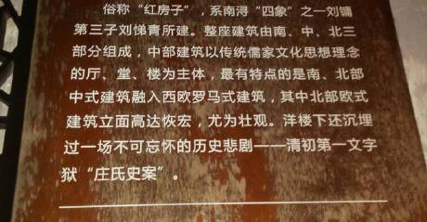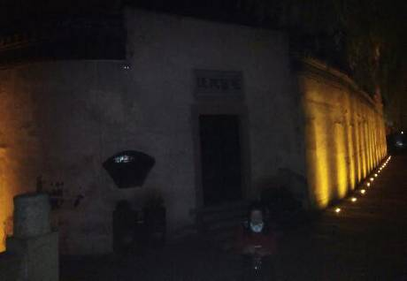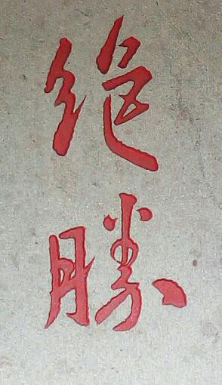此二字为王羲之所书。

在闺阁中可当此二字者，

唯

岫烟

也。

岫烟，

字面意思很简单，

即

如云出岫。

一般用来形容

其声之润，

或其人之美或其质之高。

有那么一个人，

其声之润，

其容之美，

其质之高，

都可用

岫烟

二字

来描绘。

她，

本家原本姓刑。

她当然就是

刑岫烟。

她还有一个大家非常熟悉的名字，

可以说，

熟悉得不能再熟悉了。

哈，嘻嘻，哈。

有一天无聊得至。哈，

在隔壁开了一个本楼的人物列表贴。

有朋友问我

一根几巴往里戮的那位大诗人

是谁，

木夫回复了他，却忘了在本褛交待。

薛蟠是一支军队，

军长为薛姨妈。

同理，

柳湘莲是一支军队，

史湘云为军长。

薛蝌是一支军队，

军长为夏金桂。

军夫人

却是

刑岫烟!!

蝌，

掉了尾巴

就成蛙了。

即今称的

变形金刚?

好象有个词叫变节，

反正是会变的。

居然没有人惊呼?!

你们原来就造吗?奇哉怪，

木夫初识岫烟美媚的那晚，

激动之下，

偷了作者的警幻姐姐赋

来形容她。

警幻姐姐赋，

不读不知道，

一读吓一跳。

原来，

我们的警幻姐姐就是我们的岫烟妹妹，

我们的岫烟妹妹就是我们的警幻姐姐。

红颜，

祸水也。

始其信矣!

旅途中不敢写

陈圆圆。

快到窝了，

哈，哈哈。

在书中，

作者描绘了三回本善之事。

第一回即作者的成人礼，

第二回却是与智能儿的初试云雨情。

第三回隐隐约约，欲道还休，

便是对警幻姐姐的意淫。

看得出来，做皇帝其实是很苦的，

苦不堪言，

言出来大家未必听得懂，

写出来大家未必读得明白。

此回事

也只有

木夫知，

木夫知，

还有

袭人知了。

警幻姐姐也未必真知。

木夫不便多说，

木夫无需多说，

就让它冰封在历史之下吧。

有胆挖坟的可以去试一下，

木夫还是劝大家，别去以身破则!

其中之玄奥，

木夫不告诉你。

木夫开始试着说贾母。

木夫，

红楼的楼主，摆摊的老叟戏称之为木夫，

此湘楼的楼主我，为了破命格之五枭自名为木夫。

木夫一张嘴，

难说两家话啊。

贾母亦然。

贾母一张嘴，

难说两家话啊!

大家有兴趣继续看下去的，

先读两个字，

庄，宣。

不然请绕道去别的红楼贴，

或者倒沙发上去看百家讲坛，

或者下楼时顺便带上红楼梦，

也就罢了，

记得垃圾分类，哈。

作者头绪众多，无从下手，

便从刘姥姥进荣国府写起。

木夫来个依样画葫芦，

却从刘姥姥辞贾母说起。

甲战胜了乙，

甲胜了;

甲战败了乙，

甲胜了。

胜利都属于甲，没乙什么事。

甲辞了乙，

请问

是甲走了呢，

还是乙走了?

因贾母欠安，众人都过来请安，出去传请大夫。一时，婆子回说：“大夫来了。”老嬷嬷请贾母进幔子去坐。贾母道：“我也老了，那里养不出那阿物儿来，还怕他不成！不用放幔子，就这样瞧罢。”众婆子听了，便拿过一张小桌来，放下一个小枕头，便命人请。一时，只见贾珍、贾琏、贾蓉三个人将王太医领来。王太医不敢走甬路，只走傍阶，跟着贾珍到了阶矶上。早有两个婆子在两边打起帘子，两个婆子在前导引进去；又见宝玉迎了出来。只见贾母穿着青绉绸一斗珠的羊皮褂子，端坐在榻上。两边四个未留头的小丫鬟，都拿着蝇帚漱盂等物；又有五六个老嬷嬷，雁翅排立两傍。碧纱厨后，隐隐约约有许多穿红着绿戴宝簪珠的人。王太医便不敢抬头，忙上来请了安。贾母见他穿着六品服『色』，便知是御医了，含笑问“供奉好”。因问贾珍：“这位供奉贵姓？”贾珍等忙回：“姓王。”贾母笑道：“当日太医院正堂有个王君效，好脉息。”王太医忙躬身低头含笑回说：“那是晚生的家叔祖。”贾母听了，笑道：“原来这样，也是世交了。”一面说，一面慢慢的伸手放在小枕头上。老嬷嬷端着一张小杌，连忙放在小桌前，略偏些。王太医便屈一膝坐下，歪着头诊了半日，又诊了那只手，忙欠身低头退出。贾母笑道：“劳动了。珍儿让出去，好生看茶。”贾珍贾琏等忙答应了几个“是”，复领王太医出至外书房中。王太医说：“太夫人并无别症，不过偶感一点风凉，究竟不用吃『药』，不过略清淡些，暖着一点儿就好了。如今写个方子在这里，若老人家爱吃呢，便按方煎一剂吃；若懒待吃，也就罢了。”说着吃过茶，写了方子。

请大家务必多读几遍。 是几时孟光接了梁鸿案?

木夫告诉大家，

这句话要紧的很。

书中的这句话，相当于太极图里的眼珠子，

机括全在这里。

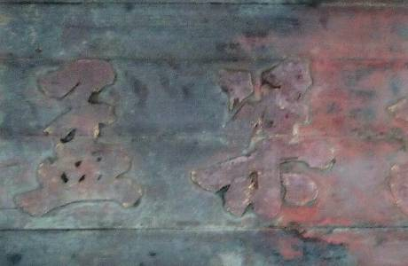

大家现在应该感觉得到这个贾母透着众多古怪吧。

贾母病了，鸳鸯一干人等哪里去了?!

围在旁边的要么是未留头的，要么是老婆子，老嬷嬷。偶感风寒，用得着三员"大将"去请一个医生吗?

这三员"大将"凑在一起，不是委员会，就是纪念日了。

后面这些人是谁，咱别去管它。

王太医在书中出现不只一次两次了，

有必要如此

诚惶诚恐，

前倨后恭吗?

一个从曾孙媳妇做起，

做到有了曾孙媳妇的(贵)妇人，

嘴里能吐出

阿物儿

这样的字眼吗?

木夫这是在干什么?

大家心目中原本憨厚老实，略显夸张的一位乡村老太太被木夫揭去了外衣，说是母蝗虫，母蝎子。

才几天，心理天平还没平衡呢。

大家心目中原本慈祥可亲，家中一宝的贾母

却被木夫拆将开来，

说是一半是刘姥姥。

罪过，

不忍直视啊。

当然另一半也是刘姥姥，

姓刘的姥姥，

即大家原本心目中的贾母。

现在木夫告诉大家官方的称呼，

贾母的一半为宣妃，

另一半为庄妃。

这就是评书人说的

一声两音。指的发音啊！！！

一音在喉，庄;

一音在鼻，宣。

也就是阿凤哥说的，

老太太一张嘴，难说两家话。

虽然难说，

作者还是帮贾母说了。

木夫这么直白，

会不会出现什么状况?

不管了，

阿凤哥有言，

舍得一身刮，敢把木夫拉下马。

红楼梦成为文学名著，

其中的芙蓉诔与警幻姐姐赋功不可没。

我们来谈谈警幻姐姐赋，

其美也，有赋为证：

“方离柳坞，乍出花房。但行处鸟惊庭树，将到时影度回廊。仙袂乍飘兮，闻麝兰之馥郁。荷衣欲动兮，听环珮之铿锵。靥笑春桃兮，云堆翠髻。唇绽樱颗兮，榴齿含香。纤腰之楚楚兮，回风舞雪。珠翠之辉辉兮，满额鹅黄。出没花间兮，宜嗔宜喜。徘徊池上兮，若飞若扬。蛾眉颦笑兮，将言而未语。莲步乍移兮，待止而欲行。羡彼之良质兮，冰清玉润。慕彼之华服兮，闪灼文章。爱彼之貌容兮，香培玉琢。美彼之态度兮，

此赋与诔文比起来没有生僻字，读起来朗朗上口。

象木夫这样初级语文水平的人也不用查字典，哈。

其美也，有赋为证：

“方离柳坞，乍出花房。但行处鸟惊庭树，将到时影度回廊。仙袂乍飘兮，闻麝兰之馥郁。荷衣欲动兮，听环珮之铿锵。靥笑春桃兮，云堆翠髻。唇绽樱颗兮，榴齿含香。纤腰之楚楚兮，回风舞雪。珠翠之辉辉兮，满额鹅黄。出没花间兮，宜嗔宜喜。徘徊池上兮，若飞若扬。蛾眉颦笑兮，将言而未语。莲步乍移兮，待止而欲行。羡彼之良质兮，

此赋与诔文比起来没有生僻字，读起来朗朗上口。

象木夫这样初级语文水平的人也不用查字典，哈。

此赋很好理解，

就是

美啊，那个美啊……

但大家对

第一句

或许会莫名其妙。

要不木夫就翻译一下?

木夫专干大煞风景之事，

再多干一次又何妨。

方离柳坞，乍出花房。

木夫真翻译了。

隔壁的谁谁

便是

我的老丈人。

老丈人甲，

还是

老丈人乙

咱别去管它，

反正都是作者的老丈人。

木夫把翻译的大白话搁在隔壁，

一来是因为，

如放在这里，也过于煞风景;

二来也学学作者的写作手法，

前文提及的"未见真切，不敢篡创"及"仓惶流离之日"

皆属此法。

请问一下，绘图中有没有这类技巧啊?

比如把甲的手画在乙身上，

关于此事，点到这里为止。

木夫没有知道的更多，也不想知道的更多。

值得一题的是，此赋可能作于著书之前。

那张当票木夫倒是想探究一下，

有没有感兴趣的一起来?

两个＃婆子＃在前导引进去；又见＃＃宝玉＃＃迎了出来

这个宝玉是谁?

这个宝玉却是顺治。直接进入深水区吧。

贾母既是庄妃，又是宣妃。

在楼里怎么描述呢?问大家呢，

双头人太恐怖吧，

要么就叫双面人?!

要说双面人贾母却得从宝玉说起。

宝玉是一块玉，又有贾宝玉，还有甄宝玉。

前文楼主说都指崇祯，

咋这里又跑出一个顺治的宝玉来。

晕了吧，

不晕才怪。

忍一忍吧，诸位。

什么甄真贾假的宝玉，必然要搞混的。

说两块玉合在一起，又要琴瑟叮当。

木夫这里提出一个概念

叫

双面玉，

一面刻着崇祯，

一面刻着顺治。

以后楼里方便描述，

双面人贾母一面为宣妃，一面为庄妃。

双面玉宝玉一面为崇祯，一面为顺治。

以后木夫提示大家

某个场合

哪个面目

便可了。

双面人也叫阴阳面。

这里要考考翠缕，

顺便考考大家，

哪面为阴，

那面为阳?

再顺便考考大家，

宝玉的大名?

至此，其实已经很简单了。

阴阳本来就相对而言，本无绝对的答案。

我们这里就取

阴老阳生之象吧，

亦即明去清来。

那么

前文提及的贾母偶感风寒这个场合，

便是以阳面示人，

即

贾母为庄妃，

宝玉为顺治。

此时间点之前的场合

当然以阴面示人。

即贾母为庄妃，

宝玉为崇祯。

再次提示，

书的回目顺序绝对不是时间顺序。

大概是作者很早就看了推背图的缘故，哈。

问题是，

注意!

问题是我们的作者懂得时间虫洞，会时空跨跃，

拍的电影有些是立体电影。

也就是说，

某些场合，

阴阳两面他同时上镜头。

你说

晕不晕。

@玊人 991楼 2016-10-18 23:07:00

吃饱了撑的，一本小说让楼主意淫半年。

—————————————————

你说的也对，

那你说说看，吃饱了应该干嘛去呢?

有个人穷其一生，为的是研究宝玉的大名。

谨在此向此人表示崇高的敬意。

贾母为宣妃，楼主都被搞晕了。既然电影都拍成立体电影了，

声音当然是立体声。

楼主木夫我有点晕，

要不先来段劲爆一点的

立体声

摇滚乐?

因又改作“雄奴”。芳官十分称心，便说：“既如此，你出门也带我出去。有人问，只说我和茗烟一样的小厮就是了。”宝玉笑道：“到底人看的出来。”芳官笑道：“我说你是无才的。咱家现有几家土番，你就说我是个小土番儿。况且人人说我打联垂好看，你想这话可妙？”宝玉听了，喜出意外，忙笑道：“这却很好。我也常见官员人等，多有跟从外国献俘之种，图其不畏风霜，鞍马便捷。既这等再起个番名，叫作‘耶律雄奴’。‘雄奴’二音又与‘匈奴’相通，都是犬戎名姓。况且这两种人，自尧舜时便为中华之患，晋唐诸朝深受其害。幸得咱们有福，生在当今之世，大舜之正裔，圣虞之功德仁孝，赫赫格天，同天地日月亿兆不朽。所以凡历朝中跳梁猖獗之小丑，到了如今，竟不用一干一戈，皆天使其拱手俛头，缘远来降。我们正该作践他们，为君父生『色』。”芳官笑道：“既这样着，你该去『操』习弓马，学些武艺，挺身出去，拿几个反叛来，岂不尽忠效力了；何必借我们，你鼓唇摇舌的，自己开心作戏，却说是称功颂德呢？”宝玉笑道：“所以你不明白。如今四海宾服，八方宁静，千载百载不用武备。咱们虽一戏一笑，也该称颂，方不负坐享升平了。”芳官听了有理。二人自为妥帖甚宜。宝玉便叫他“耶律雄奴”

楼主木夫我现在晕得

或者懒得

去分

哪个音符来自左声道，

哪个音符来自右声道。

如此劲爆的摇滚

竟提不起一点精神来，

呜。

这里几个回目描写的是一个

生日party。

你们既不露面，木夫又不知你们在几楼。

木夫独自在三楼

听

《赏花时》呢。

宝玉在颠来倒去地念

任是无情也动人，

没人理我，

无趣得很。

生日，庆生日，人有国家也有。

1645年的某月某日，比如说……还是不比如好。

有关于宝玉宝钗黛玉的些许段落，读来读去读不出意思来。木夫觉得是作者描绘的虚框，不然人物就画到框外去了。情节转承的时侯会出现这种情况，也就是说你读不出他们是谁。（有的地方只是为了情节延续）

宝玉，宝琴，平儿，岫烟的生日，

亦即他们共同的生日，

便是他们的"国庆"日。

这里的宝玉，便是宝琴，亦即顺治。

你们去翻一下书，很容易看出来。

而这里的平儿显得非常耀眼，哼。

岫烟，我们的神仙美媚，只不过是为了带一下那个谁，噢，吴三桂，

[0](javascript:)

而接下来的夜宴里的宝玉却以阴面示人，

宝玉又变回了我们可爱的宝哥哥。

这里稍微说一下花签：

晴雯、麝月、袭人三人又说：“他两个去请，只怕宝林两个不肯来，须得我们请去，死活拉他来。”于是袭人晴雯忙又命老婆子打个灯笼，二人又去。果然宝钗说夜深了，黛玉说身上不好，他二人再三央求说：“好歹给我们一点体面，略坐坐再来。”探春听了却也欢喜。因想：“不请李纨，倘或被他知道了倒不好。”便命翠墨同了小燕也再三的请了李纨和宝琴二人，会齐，先后都到了怡红院中。袭人又死活拉了香菱来。炕上又并了一张桌子，方坐开了。

　　宝玉忙说：“林妹妹怕冷，过这边靠板壁坐。”又拿个靠背垫着些。袭人等都端了椅子在炕沿下一陪。黛玉却离桌远远的靠着靠背，因笑向宝钗、李纨、探春等道：“你们日日说人夜聚饮博，今儿我们自己也如此，以后怎么说人。”李纨笑道：“这有何妨。一年之中不过生日节间如此，并无夜夜如此，这倒也不怕。”说着，晴雯拿了一个竹雕的签筒来，里面装着象牙花名签子，摇了一摇，放在当中。又取过骰子来，盛在盒内，摇了一摇，揭开一看，里面是五点，数至宝钗。宝钗便笑道：“我先抓，不知抓出个什么来。”说着，将筒摇了一摇，伸手掣出一根，大家一看，只见签上画着一支牡丹，题着“艳冠群芳”四字，下面又有镌的小字一句唐诗，道是：

　　　　任是无情也动人。

　　又注着：“在席共贺一杯，此为群芳之冠，随意命人，不拘诗词雅谑，道一则以侑酒。”众人看了，都笑说：“巧的很，你也原配牡丹花。”说着，大家共贺了一杯。宝钗吃过，便笑说：“芳官唱一支我们听罢。”芳官道：“既这样，大家吃门杯好听的。”于是大家吃酒。芳官便唱：“寿筵开处风光好。”众人都道：“快打回去。这会子很不用你来上寿，拣你极好的唱来。”芳官只得细细的唱了一支《赏花时》：

　　翠凤毛翎扎帚叉，闲踏天门扫落花。您看那风起玉尘沙。猛可的那一层云下，抵多少门外即天涯。您再休要剑斩黄龙一线儿差，再休向东老贫穷卖酒家。您与俺眼向云霞。洞宾呵，您得了人可便早些儿回话；若迟呵，错教人留恨碧桃花。

宝钗，艳冠群芳，任是无情也动人。

这里宝钗却是宝琴，

至少应该说包含了宝琴，

(要不大家去酒桌上找找宝琴看?)

若教解语应倾国，任是无情亦动人。

芍药与君为近侍，芙蓉何处避芳尘。

被木夫兄这么一整，

唐代的这班诗人都成李淳风袁天罡的同班同学了，哈。

诗中的芍药指的便是史大妹子，

憨湘云醉眠芍药茵(顺便提一下，楼主前文解读的可能会有些微出入)。

芙蓉，下文抽到芙蓉的黛玉，或者前文解读过的晴雯。

晴雯的芙蓉诔，便是黛玉的芙蓉诔。

据说还有什么版本有给黛玉写的诔文，

这如同宝玉出家，

宝钗与宝玉结婚，

刘姥姥还要进大观园等等一般，

直接让现在的相声小品行业

销声匿迹。

李纨，我不问你的废和兴。

说起来真够冠冕堂皇，

他照样做他的大官。

麝月，大家就认为是镜子吧，也没必要去较真，

这里映射遗明的发展状况。

袭人，武陵别景，桃红又是一年春。

崇祯与李自成都被困在武陵山区，大致如此。

芳官，奎官，豆官这几个小屁孩的名字倒挺有趣。

本来就用来形容主人的某些特征或愿望的。

豆官，作者的用意有点下三流，哈。

奎官，与文官相对。

史大妹子自称大英雄，

作者却给他加了一个姓，

韦。

这可贬得够历害的。

芳官的芳，

我们的宝哥哥本勤勤恳恳，想来番作为的，正理出点头绪呢，

无奈天不遂人愿。

耶律雄奴，

是阴面的宝玉崇祯给阳面的顺治起的绰号。

温都里纳，幸运或者偶然。

双面皆可理解，

自嘲，自谦，或者相谑，

你爱怎么理解就

怎么理解吧。

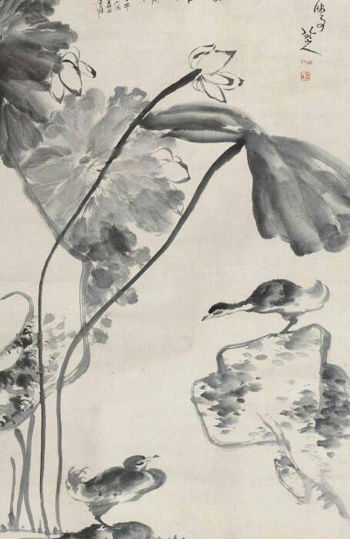山人工书法，行楷学大令、鲁公，能自成家。狂草颇怪伟。亦喜画水墨芭蕉、怪石、花竹及芦雁、汀凫，翛然无画家町畦。人得之，争藏弆以为重。饮酒不能尽二升，然喜饮。贫士或市人、屠沽邀山人饮，辄往。往饮，辄醉。醉后墨沈淋漓，亦不甚爱惜。数往来城外僧舍，雏僧争嬲之索画。至牵袂捉衿，山人不拒也。士友或馈遗之，亦不辞。然贵显人欲以数金易一石，不可得。或持绫绢至，直受之曰：“吾以作袜材。”以故贵显人求山人书画，乃反从贫士、山僧、屠沽儿购之。一日，忽大书“哑”字署其门，自是对人不交一言，然善笑而喜饮益甚。或招之饮，则缩项抚掌，笑声哑哑然。又喜为藏钩拇阵之戏，赌酒胜则笑哑哑，数负则拳胜者背，笑愈哑哑不可止，醉则往往欷歔泣下。

弱冠遭变，弃家遁奉新山中，剃发为僧。

便是刘姥姥吃老母猪时的

惜春离了坐位。

八大山人，也是由字辈。

八，木夫看来，却是我佛的双耳，

八大便是耷，

八大山人的签名象

哭之，笑之。

木夫不懂绘画。

木夫刚才湖州回来。

木夫便开始胡诌。

哈，

朱小妹画的

携皇大嚼图

不是国画，

而是西洋画。

怎么说呢，

作者对人物的刻划，

甚至对某事件的描绘，

都是一层一层涂上去的。

挺像现在电脑画里的图层。

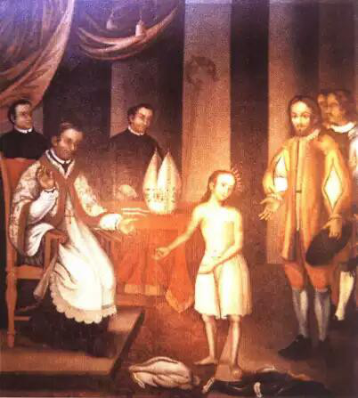

此油画为明朝人所绘，不赘。

也赘不来，哈。

作者对某事件的描绘，

也采用此法，

比如李自成进京。

先交待一下，

李自成像

其中一个图层是史湘云，

叧一个图层便是柳湘莲。

大家的初步映象大概是这样的，

1，薛大公子爱上了柳湘莲这枝嫩柳，伺机上手，却被柳湘莲骗至郊外的水草塘狠狠地凑了一顿。（大明借八旗平乱？）

2，柳湘莲畏罪潜逃。(关于这一点，细心的读者应该发现，事发前就曾交待宝玉要出远门)

3，在途中柳湘莲意外地救了薛蟠，并成了生死哥们。（吸引吴和南明兵力，同里把一坐空城让给了满清（还恰好尤三姐死了））

4，又巧遇贾琏，贾琏给柳公子定了一门亲事尤三姐。

5，进京后甚是后悔，便欲退了这门亲事。尤三姐听后便自刎了。

6，柳公子又是后悔，肠都悔青了，便离京去哪里做了道士。

这看起来像是

一个有时间顺序的完整故事。

去郊外揍薛蟠，我们这里不算进出城。

那么大家知道

李自成三月十九进的城，

四月三十出的城。

就这么一进一出。

这里先提一下，

为什么木夫用土话讲，

李自成悔啊，那个悔啊……

连肠子都悔青了。

头发胡须全白了，李自成还在悔，还得崇祯在旁边劝他，哈，哈哈。

他悔什么呢?

悔尤三姐自刎了吗?

是的，

的确是的。

李自成至死还耿耿于怀。

也许有朋友在问了，

楼主咋知崇祯还劝李自成呢?

哈，有乐中悲为证，

这是尘寰中消长数应当，何必枉悲伤?

看到这里，

大家对明末的三角形关系

应该了然了吧。

表面上来讲不过是因为一只尤三姐，

深层次的当然还是晴雯手中的扇子。

什么正弦余弦，

真是玄之又玄。

不赘，

这里必须提醒一下禀月党。

什么高墙大炮，什么雄师百万，

在尤三姐面前，

都将显得苍白无力。

如果是天降的尤三姐，

象崇祯一样，咱也就认了。

如果是天外国或者窟里人给你来个人为的尤三姐呢?

睁大眼睛吧，

苏联这么个庞然大物却被一只小小的金融尤三姐瞬间肢解了。

且说薛姨妈闻知湘莲已说定了尤三姐为妻，心中甚喜，正是高高兴兴，要打算替他买房子，治家伙，择吉迎娶，以报他救命之恩。忽有家中小厮吵嚷，三姐儿自尽了，被小丫头们听见，告知薛姨妈。薛姨妈不知为何，心甚叹息。正在猜疑，宝钗从园里过来，薛姨妈便对宝钗说道：“我的儿，你听见了没有？你珍大嫂子的妹妹三姑娘，他不是已经许定给你哥哥的义弟柳湘莲了么，不知为什么自刎了。那柳湘莲也不知往那里去了。真正奇怪的事，叫人意想不到。”宝钗听了，并不在意，便说道：“俗语说得好：‘天有不测风云，人有旦夕祸福。’这也是他们前生命定。前儿妈妈为他救了哥哥，商量着替他料理，如今已经死的死了，走的走了，依我说，也只好由他罢了。妈妈也不必为他们伤感了。倒是自从哥哥打江南回来了一二十日，贩了来的货物想来也该发完了。那同伴去的伙计们辛辛苦苦的来回几个月了，妈妈和哥哥商议商议，也该请一请，酬谢酬谢才是。别叫人家看着无理似的。”

母女正说话间，见薛蟠自外而入，眼中尚有泪痕。一进门来，便向他母亲拍手说道：“妈妈可知道柳二哥尤三姐的事么？”薛姨妈说：“我才听见说，正在这里和你妹妹说这件公案呢。”薛蟠道：“妈妈可听见说柳湘莲跟着一个道士出了家了么？”薛姨妈道：“这越发奇了。怎么柳相公那样一个年轻的聪明人，一时糊涂就跟着道士去了呢！我想你们好了一场，他又无父母兄弟，只身一人在此，你该各处找找他才是。靠那道士，能往那里远去，左不过是在这方近左右的庙里寺里罢了。”薛蟠说：“何尝不是呢。我一听见这个信儿，就连忙带了小厮们，在各处寻找，连一个影儿也没有。又去问人，都说没看见。”薛姨妈说：“你既找寻过没有，也算把你做朋友的心尽了。焉知他这一出家，不是得了好处去呢。只是你如今也该张罗张罗买卖；二则把你自己娶媳『妇』应办的事情，倒早些料理料理。咱们家没人，俗语说的‘笨雀儿先飞’，省的临时丢三落四的不齐全，令人笑话。再者，你妹妹才说，你也回家半个多月了，想货物也该发完了，同你去的伙计们，也该摆桌酒给他们道道乏才是。人家陪着你走了二三千里的路程，受了四五个月的辛苦，而且在路上又替你担了多少的惊怕沉重。”薛蟠听说，便道：“妈妈说的很是。倒是妹妹想的周到。我也这样想着。只因这些日子为各处发货，闹的脑袋都大了。又为柳二哥的事忙了这几日，反倒落了一个空，白张罗了一会子，倒把正经事都误了。要不然，定了明儿后儿下帖儿请罢。”薛姨妈道：“由你办去罢。”

这里的时间点大家都可以确定了，

便是1645年。

之前的1644年，说起来就简单了。

崇祯因为尤三姐，

高墙大炮便不管用，

眼巴巴地看着李自成进京。(参见前文提及的姽婳歌)

李自成进城后，

先是打了薛蟠，然后便避祸潜逃。

避的什么?

当然不是薛蟠，薛蟠根本不经打，何俱之有?

他避的当然也是尤三姐。

李自成不担心薛蟠进城，你要进便进吧，我还巴之不得呢。

薛潘便同李自成当初进城的心情一样，骑虎难下。

面对着一座空城，或者说魔城 ，

最后还是硬着头皮进来了。

戏剧的事情发生了，

尤三姐自尽了。

三姐儿自尽了。薛姨妈不知为何，心甚叹息。

能不感叹吗?

俗语说得好：‘天有不测风云，人有旦夕祸福。’这也是他们前生命定。

这倒挺象宝玉的语气，哈。

倒是自从哥哥打江南回来了一二十日，贩了来的货物想来也该发完了。

打江南回来了，

字面意思是

从江南回来了，

而真实意思却恰巧就是

打江南回来了。

薛蟠说：“何尝不是呢。我一听见这个信儿，就连忙带了小厮们，在各处寻找，连一个影儿也没有。又去问人，都说没看见。”

这可是武陵山区，历朝历代匪寇藏身之所。

找那么个把人还真有难度。

二则把你自己娶媳『妇』应办的事情，倒早些料理料理。

参见下文回目，薛文起悔娶河东吼。

柳湘莲成了薛潘的救命恩人，

归功于夏金桂，

起因于刑岫烟?

又为柳二哥的事忙了这几日，反倒落了一个空，白张罗了一会子，倒把正经事都误了。

哈哈，下文还有一段话，要着重提出来。

不一时，上席让坐，薛蟠挨次斟了酒，薛姨妈又使人出来致意。大家喝着酒，说闲话儿。内中一个道：“今儿这席上短两个好朋友。”众人齐问是谁。那人道：“还有谁，就是贾府上的琏二爷和大爷的盟弟柳二爷。”

这便是他们的庆功宴，柳湘莲与贾琏是他们的功臣。

这是作者的意思，

木夫不便多说。

还是下一楼先吧，

有点郁闷，

风湿性偏头痛，

被老婆正式定义为垃圾。

风湿性偏头神经痛，

痛起来直叫你放弃生的欲望，哈。

现已癒，哈哈。

方法一，石菖蒲，天麻。

(天麻买的，没办法。能釆到的药尽量自己采，哈)

方法二，洗澡后用电吹风机依次吹百会

太阳，风池风府，肩井，曲池，合谷。

想写尤二姐，

但其中的关键人物不是阿凤，

而是平儿，

总下不了笔。

前文解释了迷信，举个例子说，西洋人对基督的信仰便是迷信。迷信不过是统治者用来迷感大众以方便统治的。

阿凤的谶词里有一句，死后性空灵。

各路专家都解释不来，便归结为迷信。哈，

要说尤二姐，

便得说平儿。

要说平儿，

使得说阿凤。

要说阿凤，

便得说说阿凤的上线。

本来随便画个图，大家很容易看明白。

可惜楼主是手机党啊，

塔尖自然是贾母。先声明一下，这里讲的不是书中的伦理关系。贾母一分为二。

左为庄妃，右为宣妃。

庄妃下面分两枝:

一枝为宝玉(阳面顺治)，

一枝为贾赦(清政府)。

宣妃下面分两枝:

一枝为宝玉(阴面崇祯)，

一枝为贾政(明政府)。

贾赦与贾政有个共同的下属，(二枝合一)

便是执行机构贾琏。

执行人有阿凤，平儿，秋桐等。秋桐为什么这么张狂?

因为他是满人。

如果是汉人，却是在入关前便投诚于后金的汉人。

这样的人，楼主真没多大兴致再去详加考证，点到此为止。哈加呜，

一从二令，

啥意思?

大家有点眉目了吧，

哈。

这里前后讲的便是政府过渡时的乱象。

这里的头等大事，说白了，也就剩这么一件事，便是治理鼠患。

亦即我们这里的主角，

尤二姐。（尤三姐？）。

作者有时写起东西来是很恶毒的，

……

……

……

万一楼主不小心真解读出来了呢，

自己准备痰盂，

医生要大胆，须得请『奶』『奶』将金面略『露』『露』，医生观观气『色』方敢下『药』。”贾琏无法，只得命将帐子掀起一缝，尤二姐『露』出脸来。胡君荣一见，魂魄如飞上九天，通身麻木，一无所知。

这里尤二姐算是露了一次真面目。（三？）

凤姐忙又笑说：“老祖宗且别问，只说比我俊不俊。”贾母又带上眼镜，命鸳鸯琥珀：“把那孩子拉过来，我瞧瞧肉皮儿。”众人都抿嘴儿笑着，只得推他上去。贾母细瞧了一遍，又命琥珀：“拿出手来我瞧瞧。”鸳鸯又揭起裙子来。贾母看毕，摘下眼镜来，笑说道：“竟是个齐全孩子，我看比你俊些。”凤姐听说，笑着忙跪下，将尤氏那边……

要不你自己看，你自己看明白了要吐，怨不得楼主木夫我，哈，哈哈，这里暗藏着两个机关，

一个机关是笑话，（有鸡鸡）

一个机关是鬼话。（掀起裙子看手）

你们笑也好，怕也好，吐也好，

别怪我，(天涯就是少个表情符，偷乐)

不过楼主觉得自己讲得很明白了，哈。

看到你的头像，便想起神仙美媚

陈圆圆。

她本姓刑，

每个人描述她时便忘不了她的歌声，

她的歌声如云出岫，

岫为悬崖峭壁上的缝隙，烟为稀薄飘绕的云。

作者便叫她为刑岫烟。

入京前，原居苏州桃花坞。

警幻姐姐赋有花房柳坞二句。

田国丈(一说周国丈)重金赎出带入京师，意欲献给皇上，即我们的宝哥哥。

楼里楼主说了，当皇上那个苦啊，国务缠身，忍痛割爱，介绍给了重兵在握的吴夏金桂。

楼主酒醉饭饱，心情不错。

作者偶尔说说西文，温都里纳。

木夫也学学，

拜石韦，这里说一下吴夏金桂。

他本是夏家的桂，

后来却成了金家的桂，

又后来却想成为自家的桂。

无奈百姓都被忽悠来忽悠去忽悠瘸了，

便没人信他。

楼里有女同胞在不?

楼主想瞧瞧你的纤纤玉手，

干吗呢?

楼主只是想瞧瞧你的纤纤玉手，

你把裙子撩起来干吗呢?!

哈。

尤二姐是没有手的，

或者说，

尤二姐的四只手(爪)都是藏在裙子底下的。

为了照顾楼里的女同胞，

不上照片，上画片。

看起来可爱多了吧，

哈。

贾母带着眼镜仔细地瞧了尤二姐的皮肉后，

说尤二姐比王熙凤俊些!

比老鼠皮肉还不堪的有两种情况:

一，王熙凤是具尸体，皮肉已经腐烂;

二，王熙凤是个幽灵，根本没有皮肉。

双面人贾母一面为宣妃，一面为庄妃。

======================================

宣妃是谁啊？

—————————————————

宣懿太妃

宣懿太妃（1557－1642年），刘氏，明神宗（万历皇帝）朱翊钧妃嫔。万历六年（1578）被选入宫，封昭妃。明熹宗即位，迎居慈宁宫，掌管太后印玺。

本名

宣懿太妃

出生时间

1557

去世时间

1642

主要成就

明熹宗即位，迎居慈宁宫，掌管太后印玺

生平 听语音

万历六年（1578），朝廷为万历皇帝大婚，在民间挑选美女，最终选了三位女子。其中的一位女子王喜姐被立为皇后（即是万历的结发之妻，死后追封为孝端显皇后），刘氏为其中之一，被册封为昭妃，年21岁。刘昭妃是万历皇帝身边最早的妃子之一，但她不受宠，也无子。

万历一朝，自张居正死后的30多年，皇帝、大臣、宠妃争斗得不可开交，郑皇贵妃为争夺太子位和皇后凤冠，搅得后宫朝廷一塌糊涂，“妖书案”、“告密案”、“梃击案”、“续妖书案”等等大案迭起。刘昭妃性谨厚，不与郑妃争宠，在后宫中默默无闻度日，虽然寂寞，但也落得个清静，平安的熬过了42年的岁月。

1620年，万历皇帝病逝。王恭妃的儿子明光宗即位，然不满一月便在“红丸案”中不明不白死去。明熹宗即位，后宫朝廷上又发生了“移宫案”。事件平息后，当时名义上有资格做皇太后的后妃们都已经去世，只有郑皇贵妃封号最高，但她三十多年来干尽损人不利己之事，为朝廷上下所恶，而刘昭妃性格宽厚，多年来抚爱诸王，颇受尊重，被封为皇太妃，居慈宁宫，掌管太后印玺。

在宫里熬了40多年后，刘昭妃总算熬出了点名堂。然而性格温顺又看惯后宫众多姐妹荣辱起落的刘氏，早已深谙后宫生存之道，并没有被太妃的头衔冲昏头脑，她依然平静度日，不弄权，只在为信王（后来的崇祯皇帝）挑选王妃时坚持过自己的意见。崇祯帝的结发妻周皇后就是在她的坚持下被选中的。

明熹宗（天启皇帝）一朝，太监魏忠贤与奶妈客氏横行无忌，因刘太妃清静无为，既不与客魏同流和污，也不招惹客魏，所以平安的熬过了熹宗一朝的七年时间。明思宗（崇祯皇帝）即位后，她在朝廷和宫中更有威望。与思宗、周皇后等人相处融洽，思宗礼事之如大母，使她度过了愉快的晚年。

崇祯十五年（1642年）薨，谥为“宣懿康昭太妃”，享寿86岁。

宣妃便是姓刘的姥姥，

刘姥姥却是庄妃，哈。

说到这里，顺便提一下。

贾母的一面在书中已经薨过了。

便是书中提及的那位享受最高规格国葬的老太妃。

至于另一面呢，

老玩童教导大家，最好的报仇方式是比长寿。

作者与孝庄皇后正比长寿呢，

所以在书中贾母便不会死。

续书中如写到贾母死了，便属于楼主多次提及的那一类笑话。哈，

中午喝了两口，楼主的酒量还不如朱小妹八大山人呢，哈，这里的用词便不恰当。

既然作者都说了，死后性空灵。

这里的王熙凤便是九千岁的英魂。

作者想借尤二姐事件给九千岁翻翻案。

如果你是理工科生，便较容易读懂红楼梦。

比如

黛玉=宝玉。

如果是文科生，楼主既使长篇大论，到最后他最多会说，嗯，有那么点道理，不过这个这个，还有那个那个，反正还是不服气的很。

如果是理工科生，那就简单了，楼主随便去书里找一个字出来:

见了宝玉，都怨谤警幻道:我们不知系何贵客，忙的接出来!姐姐曾说今日今时#必#有绛珠妹子的生魂前来游玩，故我等久待，何故反引这浊物来污染清单女儿之境?

##必##!

刚过了沁芳亭，忽见岫烟颤颤巍巍的迎面走来。

歌音未息，早见那边走出一个人来，蹁跹袅娜，端的与人不同。

颤颤巍巍≈蹁跹袅娜。这两个词是作者给成年男性读者仅有的福利。宝玉只顾如此一想，不料早把些邪魔招入膏肓了。读懂没?

读不懂去问袭人姐姐。诡笑，哈。

其美也

……

看来做皇帝真的苦啊，

如果一个成年男子有正常的本善之事，

哪里会发生这种情况啊?

更甭提夜夜笙歌了。

明未有太多的是是非非，

如果《幸存录》真的幸存，再加上石头兄的自传，

也许还真能看出点端倪。

这有点像前文提及的子母草，

石头记跌跌撞撞的走到了今天，

幸存录可没有那么幸运，已完全没了本来的面貌。

复楚情何极，亡秦气未平。

雄风清角劲，落日大旗明。

缟素酬家国，戈船决死生！

胡笳千古恨，一片月临城。

少年时读到夏完淳，莫名的胸潮澎湃。

后来试着想去适应这个社会混口饭吃，最后也没成功。

想想

朝生暮死又何妨，何必一具行尸走肉。

至少还有一颗少年的心，

嘿嘿，

为什么要提到这个，

因为要讲尤二姐，便绕不开那帮人，

什么东厂西厂，

什么复兴社，什么东林党。

争来争去把个大好江山争送了，

作者如是说，

楼主亦然。

能绕开说几句就说几句，

绕不开就不说了，

不是不想说，

实在说不清啊!

好像有种武器叫空对空导弹，

这里不妨借来用一下。哈，

尤二姐是只负老鼠。 负，

负能量的负。

正能量，你一榔头下去，钉子就被敲入木头中。

再来一榔头，负能量的，钉子便从木头中褪了出来。

阿凤哥千方百计的要尤二姐死，并不是要老鼠死。

因为尤二姐是负老鼠，

阿凤姐想尽办法地让老鼠活崩乱窜。

平儿对尤二姐好，并不是对老鼠好。

因为尤二姐是负老鼠，

平儿才是真正消灭鼠患的大功臣(功臣二字，你们说要不要加引号?)。

那个时候的天文地理，科学理论及实践，中西文化交流等等，那是到了相当的水平。

作者写本自传还不忘引用负数这个概念。

赞一个，哈。

那秋桐呢?

这便是数学里的负负得正。

所以，木夫说，如果你不懂负数这个概念，你就别去读明史。 平儿是谁?

—————————————————

鸳鸯女誓绝鸳鸯偶。

鸳鸯是不需要再有偶的，

鸳的偶便是鸯，

鸯的偶便是鸳。

贾赦欲纳鸳鸯，

即清政府欲留用明遗臣鸳及鸯，

鸳的不干，

鸯却举手宣誓为清政府效劳。

平儿便是鸳鸯的鸯。鸳是雄鸟，鸯是雌鸟

前文提及，尤三姐用鸳鸯剑的雌锋自刎，（鸯，也即平儿）

亦即这里的

平儿治理鼠患。

至此，

尤三姐与尤二姐

这一对

正负粒子(老鼠)湮灭。（放鼠，让老鼠活跃，灭鼠（正鼠，负鼠 ））

这里再说一下，

你读红楼梦可以用文科生的想象去读，

你读风月鉴却得用理科生的逻揖来读。

比如，

贾雨村入了官场，便未免贪酷。

文科生也许会在

贪

酷

二字上大加发挥。

理科生一眼看见的便是"未免"二字，

未免

便是前文提及的

必。

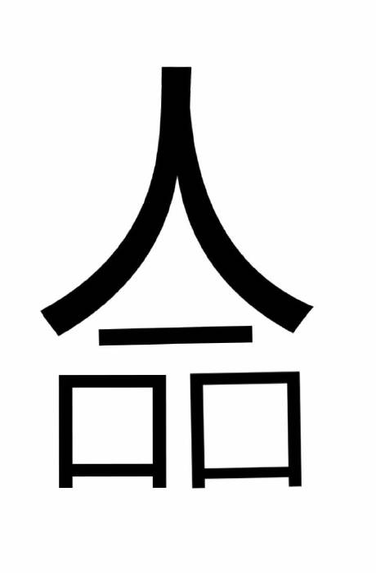 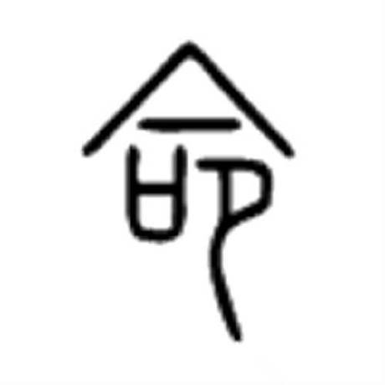 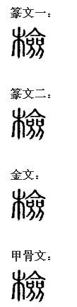

命，从口从令。

—————————————————

命≈令≈囗。

檢

其中的两个口字

便是

二令。

一从囗囗(二令)加上(三)人木，

便凑成一个

檢

字。

檢哥设计了一出逢五鬼事件，

我们的九千九百岁就剩下不到一百岁了。

皇上有令，魏太爷你看坟去吧。

去凤阳的路上，亲信又捎来消息，说是皇上又下了一道口谕，辑拿回京侯审。

便一条白绫，万事皆休了。

这里的

一从二令三人木

中的"一从"只是时间副词，

二令确切点说是第二道令。

三，便的意思。

人木，休也。

尤二姐事件中的阿凤哥，却已经虚有其人。

他的尸骨究竟还在凤阳还是又被崇祯捡回金陵，已经无从考证。

作者想借此事件把阿凤哥的人物形象描绘得完整一点，

同时也为九千岁的徒子徒孙说句话:

如果你们廷臣都为国家尽心尽力，我还用内臣干吗?!

这里的

一从二令三人木

中的一从二令四个字皆为实词。

三，便的意思。

人木，什么东厂西厂之类的机构大概就在这个时侯被废除了吧。

一片叶子飘在你的掌心，

这片叶子便是如来。

什么叫如来?

如(飄)来(的叶子)，

便是如来。

扇子可以用来扇凉，

也可以撕来听声音。

如果你觉得撕了可惜了，你便是被扇子的这个虚名套住了。

一物一如来，本没有固定的名号。

扇子只有用来扇凉的时候才叫扇子，你用来烧火便成了柴禾，你用来打孩子便成了戒尺。

反之亦然。

妙玉论茶，从梅花上蠲的露便是兵。

湘云水涸湘江，水便是兵。

刘姥姥讲笑话，饭便是兵。

薛蟠经商，货物便是兵。

夏金桂家种树，树便是兵。

晴雯撕扇子，扇子便成了乐器。

反之亦然。

你做一道数学题做不出，憋屈得紧，便用练习册拿来扇凉，练习册便成了扇子。

老农到荷塘边躲一下荫，顺手摘了一瓣荷叶扇凉，荷叶便成了扇子。

刘姥姥没憋住放了一个气，林妹妹却也没矜持住，用手帕揺了摇，林妹妹的手帕便成了扇子。

晴雯撕扇子，扇子便成了乐器。

反之亦然。

你做一道数学题做不出，憋屈得紧，便用练习册拿来扇凉，练习册便成了扇子。

老农到荷塘边躲一下荫，顺手摘了一瓣荷叶扇凉，荷叶便成了扇子。

刘姥姥没憋住放了一个气，林妹妹却也没矜持住，用手帕揺了摇，林妹妹的手帕便成了扇子。

楼主变态。楼主学宝玉杜撰了一个，便过瘾得很。

哈，

现在我们来说说吴夏金桂家的桂花。

香菱道：“你哥哥娶嫂子的事，所以要紧。”宝玉道：“正是说的到底是那一家的？只听见吵嚷了这半年，今儿又说张家的好，明儿又要李家的，后儿又议论王家的。这些人家的女儿他也不知道造了什么罪了，叫人家好端端的议论。”香菱道：“这如今定了，可以不用搬扯别家了。” 这里先交待一下，

这些人家的女儿

便是

先于吴夏金桂

投靠后金却没得到重用的

汉人。

宝玉笑问道：“如何又称为‘桂花夏家’？”香菱道：“本姓夏，非常的富贵。其馀田地不用说，单有几十顷地独种桂花。凡这长安城里城外桂花局俱是他家的，连宫里一应陈设盆景亦是他家贡奉，因此才有这个混号。如今太爷也没了，只有老『奶』『奶』带着一个亲生的姑娘过活，也并没有哥儿兄弟，可惜他竟一门尽绝了。”

桂花便是兵，

大家读起来便很容易上口。

这里着重提一下的，

也并没有哥儿兄弟，

也就是说崇祯除了吴夏金桂，

并没有别的兵可用，

万一要救火灾，水灾什么的，还要等那边的命令。

原来这夏家小姐，今年方十七岁，生得亦颇有姿『色』，亦颇识得几个字。若论心中的邱壑经纬，颇步熙凤之后尘。只吃亏了一件：从小时父亲去世的早，又无同胞弟兄，寡母独守此女，娇养溺爱，不啻珍宝，凡女儿一举一动，彼母皆百依百随；因此，未免娇养太过，竟酿成个盗跖的『性』气，爱自己尊若菩萨，待他人秽如粪土，外具花柳之姿，内秉风雷之『性』。在家中时常就和丫鬟们使『性』弄气，轻骂重打的。今日出了阁，自为要作当家的『奶』『奶』，比不得做女儿时腼腆温柔，须要拿出些威风来，才钤压得住人；况且见薛蟠气质刚硬，举止骄奢，若不趁热灶一气炮制熟烂，将来必不能自竖旗帜矣；又见有香菱这等一个才貌俱全的爱妾在室，越发添了“宋太祖灭南唐”之意，“卧榻之侧岂容人酣睡”之心。因他家多桂花，他小名就唤作金桂。他在家时，不许人口中带出“金桂”二字来。凡有不留心误道一字者，他便定要苦打重罚才罢。他因想“桂花”二字是禁止不住的，须得另换一名。因想桂花曾有广寒嫦娥之说，便将桂花改为“嫦娥花”，又寓自己身分如此。薛蟠本是个怜新弃旧的人，且是有酒胆无饭力的，如今得了这样一个妻子，正在新鲜兴头上，凡事未免尽让他些。那夏金桂见了这般形景，便也试着，一步紧似一步。一月之中二人气概还都相平；至两月之后，便觉薛蟠的气概渐次低矮了下去。一日，薛蟠酒后，不知要行何事，先与金桂商议，金桂执意不从。薛蟠忍不住，便发了几句话，赌气自行了。这金桂便气的哭如醉人一般，茶汤不进，装起病来。请医疗治，医生又说：“气血相逆，当进宽胸顺气之剂。”薛姨妈恨的骂了薛蟠一顿，说：“如今娶了亲，眼前抱儿子了，还是这样胡闹。人家凤凰蛋似的，好容易养了一个女儿，比花朵儿还轻巧；原看的你是个人物，才给你作老婆。你不说收了心，安分守己，一心一计，和和气气的过日子；还是这样胡闹，(左口右床)嗓了黄汤折磨人家。这会子花钱吃『药』白遭心。”一席话说的薛蟠后悔不迭，反来安慰金桂。金桂见婆婆如此说丈夫，越发得了意，更装出些张致来，总不理薛蟠。薛蟠没了主意，惟自怨而已。好容易十天半月之后才渐渐的哄转过金桂的心来。自此更加一倍小心，不免气概又矮了半截下来。那金桂见丈夫旗纛渐倒，婆婆良善，也就渐渐的持戈试马起来。先时不过挟制薛蟠，后来倚娇作媚，将及薛姨妈，又将至薛宝钗。宝钗久察其不轨之心，每随机应变，暗以言语弹压其志。金桂知其不可犯，每欲寻隙，又无隙可乘，只得曲意俯就。

这里的宝钗是

有孝庄垂帘的

顺治。

别的很容易读懂。那时金桂又吵闹了数次，气的薛姨妈母女惟有暗中垂泪怨命而已。薛蟠虽曾仗着酒胆挺撞过两三次，持棍欲打，那金桂便递与他身子随意打；这里持刀欲杀时，便伸与他脖项。薛蟠也实不能下手，只得『乱』闹了一阵罢了。如此习惯成自然，反使金桂越发长了威风，薛蟠越发软了气骨。虽是香菱犹在，却亦如不在的一般，纵不能十分畅快，也就不觉的碍眼了，且姑置之不究。如今又渐次寻趁上宝蟾。宝蟾却不比香菱的情『性』，最是个烈火干柴，既和薛蟠情投意合，便把金桂忘在脑后。近见金桂又作践他，他便不肯低服容让半点。先是一冲一撞的拌嘴角口，后来金桂气急，甚至于骂，再至于打。他虽不敢还言还手，便大撒泼『性』，拾头打滚，寻死觅活，昼则刀剪，夜则绳索，无所不闹。薛蟠此时，一身难以两顾，惟徘徊观望于二者之间，十分闹的无法，便出门躲在外厢。金桂不发作『性』气，有时欢喜，便纠聚人来斗牌掷骰行乐。又生平最喜啃骨头，每日务要杀鸡鸭，将肉赏人吃，只单以油炸焦骨头下酒。吃的不耐烦，或动了气，便肆行海骂，说：“有别的忘八粉头乐的，我为什么不乐！”薛家母女总不去理他。薛蟠此时，亦无别法，惟日夜悔恨不该娶这绞家星罢了，都是一时没了主意。于是宁荣二宅之人，上上下下，无有不知，无有不叹者。#分段符#

此时宝玉已过了百日，出门行走。

这里的宝蟾便是

少年

康熙。

真是个厉害角色，要不只能说一物降一物了。

宝蟾如何降了吴夏金桂，

前八十回没有交待。

明清际的重大事情也就这件事情没有交待。

这里的分段符，

也许是整本书的休止符。

因为下一段的情节时间点比上一段的情节时间点足足提前了大约二十年。

这里的两个章回，

相信大家能很轻松的读懂。

楼主惊叹的是，

作者如果不是文曲星下凡，

他怎么想得出把不同时空的几个关键人物

整在小说中的一个屋檐之下。

@我想使用只看作者 1157楼 2016-11-03 17:26:00

楼主，我推荐你去看看网名为‘无名寒士’的解读，红楼梦作者是明末山西人人称‘学海’的傅山。‘无名寒士’他有在天涯发帖的，你一定会不虚此行的

—————————————————

他还在写帖吗?

我以为他学医去了，

在楼里楼主不是提过此人吗?

真逗，

大家看不出他是本楼最仔细的读者吗?

终于见识到跳大神的了，

我用来自嘲的语气，还有人拿去当真了，哈哈，哈。

有的人要的是名气，

我要的是风月鉴的真相。

如果谁人气足，

欢迎本楼的一点点东西全搬去推广。

点而不破，大家读原著时才会有惊喜，哈哈。

@我想使用只看作者 1157楼 2016-11-03 17:26:00最后，还是要谢谢你。

木夫纳闷的是他既然关注了本楼，怎么还有勇气继续HY下去。难道他对大众智商的判断是正确的?

哈加呜，楼主本来不知道，

红楼是本史书

这回事。

后来读到一篇不知道什么文章，

突然有种莫名的感觉，

即

崇祯的上吊是做假的。

楼主便关注起这个来，

慢慢地便与红楼扯上关系。

重翻红楼，

不翻不知道，一翻吓一跳。

楼主一眼认出阿凤来。

就去网上浏览了一下红评，或者叫新红评。

但楼主的关注点，还是崇祯上吊的作假。

因为这玩意儿不可能有史料给你查，

便自己开始钻牛角尖，

看风月鉴。

因为楼主脑中有这么个概念，看什么文章便留心起来，

某甲赞乙观点新颖，象寒士评红楼。

楼主便百度寒士，

得知在天涯有那么个谁比谁大几岁的帖子。

楼主初一看，

也大为惊叹。

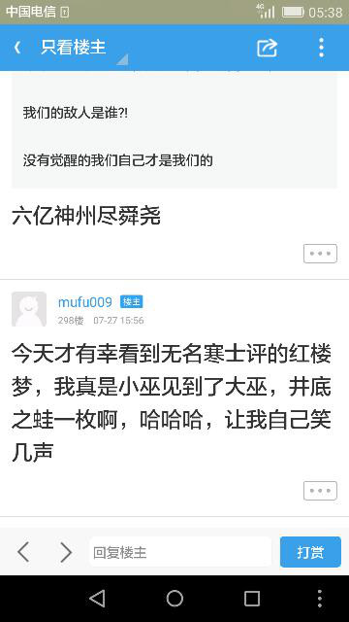有帖为证。

有一天

楼主发现妙玉的原型为秦良玉。

楼主就兴匆匆地介绍给那楼。

奇怪的是那楼不止单单楼主一个人在，

好像有很多班组成员。

某成员回答我说，

小姐太太们影射的都是男的，

秦良玉是女的，所以不可能。

我说，任何事情总有个例外吧。

哈哈，

当时我也没太在意。

现在我懒得去翻那楼，描写的文字会有点出入，意思就那么个意思。

本楼主对某些东西是不怎么在意的，甚至觉得有点可笑。

比如，

当时那楼跟隔壁的一个什么看相算命楼争什么第一，大概是争人气第一吧。

我发现寒士对易学这方面东西外行得很，外行就外行呗，他却对这东西贬得很凶，贬得范围也很大。

本楼主实在看不下去，就进去说了几句。

意思大概为，

那个什么看相算命楼本人没进去看过，也不想进去看，但这方面的东西我也曾涉及一二。

你对你未涉及的领域去盖棺定论，不好吧。

这回得到了那楼楼主的亲自回复:

几希。

几希。

我原本理解为

寒士的能力比他人稍微高一点点，这个词看起来还略带谦逊。

后来他的班祖成员解释了这个词，

人比畜生高多少，高那么一点点，几希。

有网友提出不同意见，

他便以

几希

二字回答。

你再怎么的，

总不能骂人畜生吧。

在他楼里，

几希二字

用的很频繁。

本楼主我不信邪，

既然他的人品如此，他的东西便不是好东西，要不是从哪里盗来的。

我又去百度，得知有个V哥有个沧海客什么的。

我当时惊叹的那点东西原来先于他就有。

后来好像还去聊了几句，

记得曾客气地对他说，

你还是多看看傅山兄的医书吧，不然易得贾瑞之症。

楼主便自己去开了两个帖，

什么红楼之妙玉其人，天启之死_秦可卿淫丧天香楼，

开始自娱自乐。

后来看到了史湘云的判词，灵光一闪，大为震惊。

兴奋之余开了本楼。

其中有个小插曲。

有陌生人有加微信好友，我一般都不理的，那天鬼使神差的点了接受。

聊了几句后得知是跟了我的帖子跟了好多年的粉丝。

楼主我也有一位粉丝，哈。

我仅有的这位粉丝建议我系列地写写红楼，

我爽快地答应了他，

我会努力的。

哈哈。

后来，

比如!

我这里写天香楼，

那边出现番外什么什么。

我有好爵，吾有尔共靡之。

我还没开始讲呢，

那边比我还兴奋。

前前后后地开始大讲特讲。

后来我逗他，

你没有理解我中心思想呢!

我这几个圈圈的中心思想是

崇祯没死呢!

哈哈，

现在说起来挺轻松，当时还是很郁闷的。

后来楼主就想，

你不是不会面相八卦什么的嘛，还贬得这么凶。

我画个八卦图，你总不会再拿去说事了，拿去了岂不是自己抽自己嘴巴。

楼主当时就关了那楼的提醒，并退出了他的微信公众号。

开始一门心思画八卦图。

哈哈，

我本来是取消关注，

懒得去看，也省得烦心。

前文提到，

你老这样，我怎么写东西啊。

这个

你

便是

他。

大家可以翻到前面去找找这句话，哈。

既然这位网友又提到了他，

楼主忍不住又去浏览了分把钟。

还真逗，

哈!

那段话的解读还没写，加我微信的朋友稍等一下，哈

这位网友说得也对，真的有那么一点不虚此行。哈，

我这边在感叹，

木夫不懂绘画啊!

那边在谈绘画与写作的关系。哈，

楼主在这里装一下神，弄一下鬼，是调节一下气氛，当然大半是自嘲。

那边说，他写的东西源自某个场合的特殊信息。

哈，

楼主木夫我差点没晕倒。

哈哈。

发表时间的先后自己去查吧，楼主还真没有这个兴致。

今天多说了几句题外话，实在不该的很，抱歉。

楼主却成了浊物，

污染了这清净女儿之境。

哈，

成则王，败则寇。

如果忽略成败这个概念，

败亡路线图与长征路线图便仅仅是

行军路线图。

楼主有个想法，也去走走这条路线，特别想知道终点在哪儿?

既然是石头记，

有些不便流传的秘密一定还刻在某块石头上。

作者即使有意斩去一大段尾巴，但那个尾椎应该还在的。

也就是八十一回。

数理上来说，81这个数字更合乎易理。

又生平最喜啃骨头，每日务要杀鸡鸭，将肉赏人吃，只单以油炸焦骨头下酒。吃的不耐烦，或动了气，便肆行海骂，说：“有别的忘八粉头乐的，我为什么不乐！”

这段话读起来会有点莫名其妙，

对不?

也真绝了。

真想读懂红楼的人看到这样的文字，便如蛆附骨，其痒难熬。

木夫暂时藏一下私。

我暂时写到微信的朋友圈里，

我看看是否真有人急着想知道谜底。

微信号mufu999，暂无公众号。

想加楼主的写"湘云"二字便可。

当然，

关于这几句话，

大家有各自的理解，

你想知道楼主的理解与你的是否相同吗?

说到装神弄鬼，

楼主发现陈圆圆的那个晚上还真做了一个梦。

梦见前国家领导人(4＃8＃6)过来与我握手，草民得见龙颜，惊喜(惊恐)之下便醒了。

最近一直读红楼，对国家国际形势便淡漠的多，怎么会做这样的梦?

去南浔古镇的路上一直念叨着

前国家领导人

前国家领导人

……

突然汽车一顿，

幸亏不是我开车，所以我也不大敢开车。

哈哈，

崇祯

不就是

前国家领导人嘛!

我便编绎了那个木夫见木夫的梦境。

鸡骨头

已发在木夫的朋友圈里。

微信号mufu999

熬得住便多熬几天，楼主说得是暂时藏私，哈。

熬不住的便加我微信。

写

湘云

便可。

我看有些东西还是不能直接说的。

要不我说说看，

又生平最喜啃骨头，每日务要杀鸡鸭，将肉赏人吃，只单以油炸焦骨头下酒。吃的不耐烦，或动了气，便肆行海骂，说：“有别的忘八粉头乐的，我为什么不乐！”

节选自红楼梦八十回。

陈圆圆，

其音也，如烟出岫;

其美也，如烟出岫;

其质也，如烟出岫。

真可谓无可挑剔，

吴三桂却偏偏要在鸡蛋壳里挑鸡骨头。

这块鸡骨头是什么呢?

陈圆圆跟随吴三桂时却已经不是处女，

这给吴三桂的内心深处重重地烙了一个印，这便是吴三桂变态的处女情结。

田妃受到冷落，其父出了个馊主意。

去苏州桃花坞重金购得陈圆圆，欲献给崇祯皇帝，亦即我们的二哥哥。

陈圆圆

其美也

……

我们32岁的二哥哥见到20岁的神仙美媚，居然发生了16'7岁的小男孩才会出现的事，哈哈(书中有描写，楼里曾暗示)。

做皇帝那个苦啊，

国务缠身，忍痛割爱，

[终于也不敢造次，

饱了一回眼福后，]

转赠给了重兵在握的吴三桂。

但心中一直念念不忘……

吴三桂因为"处女情节"便一天一个处男(那个时候大概很兴这个，哈)，一夜一个处女。破完处后便弃之不用，分赏给他人。

大家说骨头好吃，还是肉好吃?

哈，

作者检哥哥甚是惋惜，为神仙美媚抱不平，你这不是每天变相折磨我心中的偶像吗?

别的王八粉头指的是先于吴三桂与陈圆圆有染的那[几]位男人。

这个海骂七分是写吴三桂在骂，

三分却是作者[自己在骂]，

骂完了作者便爽多了，

要不作者怎么自嘲(神仙妹妹语)是中外古今之第一大(意)淫人呢?

我本来是根据红楼梦的情节推断的，刚才居然找到了证据。

事实跟楼主的判断还是有出入，

刚才惊出了一身冷汗。

单单这句海骂，

便可

百分之九十九点

十

地证明

石头记的作者

便是

崇祯

句号

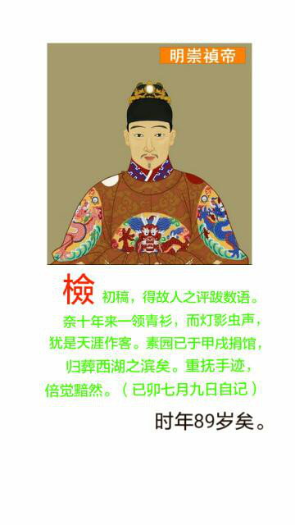

本来以为，红楼梦是咋回事，他们是知道的。

我何必在这里瞎BB?

此刻，

我觉得连他（毛？）也没整明白故事情节，不然临终前还堆着二十来个版本的《红楼梦》干吗?

但我还是不敢相信我的这个判断。?!?

其实我的判断正确与否，也无所谓。

就算我的判断是正确的，无可置疑的是，他的伟大前无古人，后未必有来者。他目光的穿透力比核辐射的穿透力还强呢，他从正面看也看到了风月鉴背面的骷髅，即领会并超越了红楼梦精神。（矛盾论等）

另外种可能当然是他看懂了，他却没办法说。一如为什么发起撕扇子运动，他已没办法说，只能做。现在不明白，以后总会明白。现在没几个人明白，以后大家总会明白。

所以他叫劳动人民看《红楼梦》，比如身边的工作人员，比如许世友。

他为什么不请知识分子解读《红楼梦》?

知识分子一旦自以为是知识分子，他便已经站在剥削阶级的力场。

《红楼梦》是批判知识分子的，他们怎么会把书的真谛解释给劳动人民听?

所以各路人马的代言人竭尽所能开始忽悠，忽悠劳动人民。

他老人家号召劳动人民也学会识字，自己读《红楼梦》。

《红楼梦》是中国的第五大发明。这不是楼主说的，是他老人家说的。

作者首先是臭自己，

然后臭满清自不必说，

接着臭李自成(书中此人戏份很大，定论为韦(伪)大英)，

然后臭吴三桂(还每天吃炸鸡骨头)，

接着臭东林党(……)，

然后臭儒学(倒不怎么臭孔圣人，只说后人理解错了)，

臭假佛学假道学，

他的心却一直系着劳动人民。

臭魏忠贤倒是臭着臭着不臭了，哈。楼主最近都在想魏忠贤这个人。

如果不把这个人物理解透，后果会很严重。

真的很严重，

怎么个严重法呢?

大家一定在想……

我相信大家一定想错了。

方向想反了，

首先要说明的是，大家心目中的魏忠贤不是真实的魏忠贤。已经被所谓的正史篡改得面目全非，具体的我们暂时不谈。反正结果是被崇祯耍了一个小小的逢五鬼事件，给废了。为嘛呢?权力太大了。

阿凤哥是干吗工作的?

地球人都知道，用现在好听一点的话好像是监察委什么的吧。

大家都知道，有生祠这么回事。

阿凤哥还健在时，全国各地阿凤哥的雕像像雨后春笋般地涌现出来。

史书上说，那都是被迫的。

轻轻地问一句，

你信吗?

阿凤哥治的是贪官，老百姓得的是便利。秦可卿是个好皇帝，如果不是天香楼事件，哎，历史哪能假设啊?!

问题是!

鸭子肥了，宰了吧。

瘦鸭子慢慢又长肥了

……

旧贵族打倒了，

新贵族又形成了。

问题是!

新新贵族又形成了，

转来转去又转进怪圈了。

老人家给我们开创了一片新天地，

却一直被这个怪圈困挠。

咋办?

撕扇子，

或许有人在问了，

究竟什么叫撕扇子啊?

要不楼主翻译一下?

大家都是劳动人民，

对，一元化。

一元化，那不是共产主义吗?

楼主把自己也绕进去了，

打住。

我们来说一下女主人公。

没追过本楼的朋友必先冒出两个字:黛玉。

追过本楼的就笑了，那是男主人公。哈，

女主人公当然是刑岫烟，亦即我们的神仙姐姐。

说她是前无古人的大美人，大家或者会有议异。

所以楼主谨慎点说，

其美也，

前几无古人，

后未必有来者。

如果说她是前无古人后未必有来者的大女侠，也许大家无以反驳!

何以为证?

票据为证。

什么票据?

当票!

!!

!!!

史湘云不知当票为何物，

作者这样安排比较容易理解。

黛玉也不知这张当票为何物?

奇了怪了。

答案只有一个，

古龙告诉楼主，

这个黛玉是易过容的假黛玉。

何时易的容?

下次再说吧，

毛 叫人读红楼，一定加个条件:至少读三遍。

哈，

万岁，

毛 终于可以在天涯露面了。

有人读懂

启箧兮尘尚封

了吗?

懂了的冒个泡，先谢了。

毛 为什么叫咱劳动人民识字?

识了字后能干吗?

思考。

你不学会思考，你去识字干吗?

语言以及文字本来是用来交流劳动经验的。

几曾何时，

文字却成了剥削阶层用来欺骗劳动人民的工具。

你不学会思考，

你识了字难道是为了方便被人家欺骗?

我们随便说两个字吧，

专利。

相信大家都识得这两个字，

哈。

但这两个字是什么玩意，

你思考过没有?

文字有什么好处?

比如一件事物有5%的好处，95%的坏处。

文字可以描绘成99.99%的好处，坏处近似于0而不说。

大家自己思考吧。

把这两字组成一个词的人是这样解释的，

保护知识产权。

某，不才，思考后，觉得是个坑。

谁挖得坑?

回来说红楼，

老人家的难言之隐——韦大英。

进城时，一再地告诫部下，别学韦大英。

他读了一辈子的红楼梦，心里又时时刻刻告诫自己别成了李自成，他会读不出史湘云便是李自成?

这里有个政治因素，草民不敢胡乱说，

现在有个名词好象叫政权合法性。

时过，境也迁矣。

早在五个月前，即1973年7月4日，毛泽东同王洪文、张春桥有过一次谈话，谈的也是《红楼梦》：

“贾母一死，大家都哭，其实，各有各的心事，各有各的目的。如果一样，就没有个性了。哭是共性，但伤心之处不同。”

由这些谈话，你还能简单地认为毛泽东是在谈《红楼梦》吗？没有谈点别的什么东西吗？

如果不信，我们再一次将话题移到“八大军区司令对调”的这次会议上来。毛泽东指着在座的南京军区司令员许世友说

据说许世友为了完成毛 交给的任务，还专门请人编撰压缩版的红楼梦，还都得是原文。

这个许大司令，哈，

我们还能说什么呢?

1239吞了，我是拿来做反面教材的，

小编，你出手太快了。

我的意思是他举的例子是真的，

但是他的结论却反了，为了维护他的主子。

哈，

文字，就是这样一种游戏。

有个刑岫烟典衣赋，大家可以去网上搜一下。

轻轻地告诉你一声，

这个

赋

写"错"了，

应该为附。哈，

其它同。

这几天，楼主硬是从红楼梦这本书里浮出来，关注了一下国内国际形势。

一眼望去，从大家描述的文字看，大概如下:

国内一片祥和，国外一片混乱。国际上大有一种请中国去君临天下的趋势。

至少楼主读起来是这种感觉，

他们说他们的，

咱回来说红楼梦。

红楼梦

是一个亡国之君的

呻吟，

是一位灭族之民的

呐喊。

随曾听见这个呻吟?

，

随曾听见这个呐喊?

鲁迅。

随，哈，哈哈。

随陆无武，绛灌无文。

她也称得上吕后…谁来改开?

也许有的朋友看不懂，

楼主的意思是

随

写错了，

应该为

谁。

我的帖子怎么加了个赏字?

哈，

咱们先来聊一下如何看书。

一遍看不懂看第二遍，第一遍看个情节，留个疑问。第二遍细细的，一字一字的扣！并旁征博引的读，扩展的读。

二遍看不懂看第三遍，二遍看完了，再串起来读，找到逻辑关系！

总会看懂的，哈。

看懂了却要把它忘掉，而且要忘得干干净净。

这有点象张三丰教张无忌学太极拳，哈。

练武记得的那是招式，

看书记得的那是糟粕。这半个圣人的书也曾翻过几页，记得好像叫冰鉴吧，上面有说，走路脚后跟先着地的，长寿。颇验。哈，

在此撂开这半个不提，为什么列出来呢?他多多少少给后人有些影响，哈。

我们的检哥誓不写某家一字。

说明某家至少还是个人物，

为什么不写呢?

心中一定有什么痛。

圣人的条件，立德，立功，立言。

王阳明立了什么言呢?

知行合一，致良知。

具体点说:

心即理，知行合一，致良知。

既然是圣人，后来者当然趋之若鹜。

学的有模有样的比如，

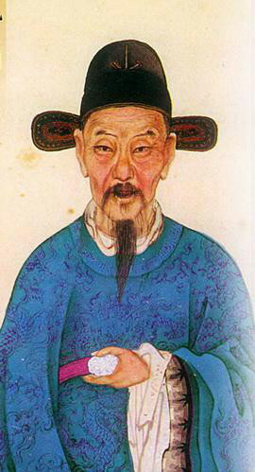王阳明

后来大家都学，问题是学着学着学走样了。

比如李大嫂，钱谦益

再说读书。

某君王请某名匠造车轮。

君王一边看着书一边问木匠，

你年纪一大把了咋不把手艺传给儿子让地出来干活?

本匠反问君王，

你看尽写些酒糟米粕的书干吗?

君王听了当然很不爽，

我读的是圣人之言，要不你试着说说看?

言下之意，说不好便咔嚓了。

木匠说，

我把我能教的手艺都教给他了，但他现在做的轮子要么圆而不结实，要么结实而不圆。

为什么呢?

我无法把我的整个身心与车轮融为一体的境界用语言传授给他。

比如前文提及的一句话:

走路脚后跟先着地的，长寿。

楼主说颇验，

哪一天你兴致来了也去观察观察看，

遗憾的是你观察的结果是:

一般人走路都是脚后跟先着地，曾半圣人与楼主这不是在忽悠人吗?

哈，

这就是看书的学问，

这么吊胃口的问题，我看你们憋着不问。

哈，

圣人的条件，立德，立功，立言。

王阳明立了什么言呢?

知行合一，致良知。

具体点说:

心即理，知行合一，致良知。

—————————————————

这几个字，大家大概有点迷糊。

心即理，

我们请年轻的润之兄为大家解读一下:

在国势衰微，西学东渐的时代浪潮中，毛认识到人民之智愚对于国家的影响，因此致力于开启民智的启蒙运动。但与那些主张全盘西化，推倒重来的人所不同的是，他立足于现实，着眼于根本，认为“今日之变法，俱从枝节入手，如议会、宪法、总统、内阁、军事、实业、教育，一切皆枝节也。”虽然“枝节亦不可少”，但“本源”更重要。

因此，他主张从“改造哲学”入手，摒弃压抑了国人数百年之久的程朱理学，弘扬长期被清朝官方无视的阳明心学，从“根本上变换全国之思想。”

“欲动天下者，当动天下之心，而不徒在显见之迹。动其心者，当具有大本大源。”“夫本源者，宇宙之真理。宇宙之真理，各具于人人之心中”“今吾以大本大源为号召，天下之心其有不动者乎？天下之心皆动，天下之事有不能为者乎？天下之事可为，国家有不富强幸福者乎？”

认为“天地万物，以吾为主”“人之力莫大于心”的杨昌济将阳明心学总结为：一则求理于事物，一则求理于吾心。在他的影响下，毛称王阳明为“传教之人”，将他视作自己的精神导师，并把阳明心学归纳为：一在贵我，一在通今。贵我者，“横尽虚空，山河大地，一无可恃，而可恃者唯我”；通今者，“竖尽久劫，前古后今，一无可据，而可据惟目前”

(请参见毛之心之力)

阳明心学有三大命题：心即理，知行合一，致良知。所谓“贵我”，就是指“心即理”；所谓“通今”，就是指“知行合一”。两者合为一体，便是“致良知”。

在“心即理”的影响下，毛摒弃了少年时期朴素的“无我论”（牺牲小我以成全大我），转变为一名坚定的“唯我论”者。他热情弘扬主体意识，讴歌人的价值，喊出了“我即宇宙”“己即神也”“宇宙间可尊者惟我也，可畏者惟我也，可服从者惟我也”的时代之声。

即

我心即宇宙，宇宙即我心。

在明朝，无我论的代表是作为官方意识形态的程朱理学。而毛舍弃无我论，其实是将王阳明当年的心路历程又走了一遍。两位思想史上的巨人不谋而合地看清了无我论的弊端：只讲集体利益，不讲个体利益。当集体被一小撮人操纵，不能代表原有的概念时，个体的利益就会受到侵害。

无我论说白了就四个字，有官无民。

唯我论则不同，它提倡个性解放，完善自我，即“心即理”。

王阳明说，

尔未看此花时，此花与尔心同归于寂。尔来看此花时，则此花颜色一时明白起来，便知此花不在尔的心外。

毛说，

世界固有人有物，然皆因我而有，我眼一闭，固不见物也。

当时，毛仅一介书生耳。知行合一，毛 讲解得很透彻，请参见《实践论》。

啥叫知行合一?

知而不行，非知也!

你躲在那个角落里(独)乐，

那不叫乐。

你出来跟朋友一起(众)乐，

这才叫乐。

哈，

你知道要孝敬父母，

却说抽不出时间。

你这个知道不是真知，而是假知，

也就是说你根本不知。

你理解了一个概念，

不去分享给能够接受的人们，

那便是不知。

同理，

前文提及的专利，

那不是知识，

仅仅是私利。

检哥哥为什么不提王阳明?

因为他不知道以后会有互联网。

有了互联网，王阳明不再是知识分子或者说统治阶级的专利。早上起来，第一次发生这样的情况，我关注的楼一个也没更新。

这当然是偶然，但偶然下面往往藏着什么事情。哈，

网上经常出现新组成的词，有的虽然是老词了，却赋给了新的含义。

比如奇＋葩，奇葩，

又比如毛左，毛＋左。

毛＋左才是最大的奇葩!

把两个风马牛而不相及的字组在一起，其居心何在?

楼里的朋友应该明白一二吧。

如果我是第五纵队的主人，一定把它评为首功。

第一，把毛和左组成一个词，其创造思维无可比拟。

第二，此词在网上得以广泛流传。

第三，在潜移默化或者说狂轰乱炸下，吃瓜群众(第一次用这个词，请教一下可不可以这样用)居然(其实是必然)接受了这个词。

有朋友催更，更什么呢?

大家有心去看红楼梦，一定会看出自己的红楼梦。

第一层次，你看的是正面的故事情节。

第二层次，你会发现隐藏在背面的历史架构。

第三层次，你会听到作者的心声。你究竟能听到什么?

应该是因人而异吧。

有一种说法，

走到了天涯尽头。

我咋感觉

天涯走到了尽头

了呢?

天涯现在好象在投什么票。

关于投票，本楼前文稍有提及，哈。

这次楼主也曾帮某人投了一票，既然投了就顺便看看他最近的文字，一看吓了一大跳，发现我这唯一的一票居然投错了。(也不知能不能撤回)

该楼主，本楼主曾亲切地称他为如怀兄，然而现在的如怀已不是我认识的如怀。

咋回事?

他的楼被什么组织收买了?

他的人被什么组织收买了?

抑或他耐不住寂寞，学泼妇来街心骂骂街，想攒点人气?

再说一下旗楼。

他刚开楼，俺就在，一直至今。

该楼倒真是旗主与旗迷勤勤恳恳互动上去的。

这里提醒一下，别犯了贾雨村的通病。呜，

木夫再次提醒大家，

禀月党的危害比擅风党的危害大。

既然说到这，就难免要提一下与本楼有点干系的寒士那个楼。

那个楼可是用某种手法虚堆上去的，是天涯想搞个赚钱模板还是什么组织为了什么目的，本楼主不得而知。

粮食。这两个字大家认识吗? 当大家真正认识这两个字时，为时晚矣。

学习学习再学习，

团结团结再团结。

学与习是两个阶段，中间有个不可少的阶段便是思考。

团结不了的就让他学习，小会中会大会地让他学习，还学不进那就斗争。

备战备慌为人民。背景为上山遗址。水稻的种植可追溯到九千年以前。

芳官问何事。宝玉道：“以后断不可烧纸钱。——这纸钱原是后人的异端，不是孔子的遗训。以后逢时按节，只备一个炉，到日随便焚香，一心诚虔，就可感格了。愚人原不知，无论神佛死人，必要分出等例，各式各样的。殊不知只以‘诚心’二字为主。即值仓皇流离之日，虽连香亦无，随便有土有草，只以洁净，便可为祭。不独死者享祭，便是神鬼皆来享的。你瞧瞧我那案上只设一炉，不论日期，时常焚香。他们皆不知原故，我心里却各有所因。随便有新茶便供一钟茶，有新水就供一盏水，或有鲜花，或有鲜果，甚至于荤羹腥菜，只要心诚意洁，便是佛也都可来享。所以说，只在敬不在虚名。以后快命他不可再烧纸了。” 从故事层面上讲，这段话是为芙蓉诔伏线。

即芙蓉祭是在仓皇流之日进行的。

跟过楼的朋友应该知道，

宝玉答芳官，其实可理解为自言自语。

祭芙蓉，祭的是晴雯，当然祭的也是黛玉。

本来就是同一回事，亦即宝玉丢失的皇权。

真能做到"诚心"，你在敬鬼神的同时，鬼神也会敬你的。

不是孔子的遗训。

这几个字却是作者的心声。

是作者废崇祯帝朱由检对孔子的态度，以及对宋假儒的抨击。

学而时习之。刚才绕了一大圈才绕到了本想说的这几个字，哈。这几个字地球人都认识，包括好多黄头发，黑皮肤的，哈，国际友人嘛

学而时习之。

这几个字，

您，

怎么理解?

请问。

学，

学什么?

学步。

幼儿在父母的牵引下，在自己的观察及身心的领悟下，开始跌跌撞撞地走起步来。

这便是学而有成。

即学，(而后思)，而后知。

知，而后呢?

便是行，也就是习。

为什么要说习呢?在句子里比学的。习就是行。

我们再来说时。

这里的时不是间断的点，或者段，

而是连续的线。

也就是说，

这里的时应该理解为恒。

学而时习之，

便是

知而恒行之。

走着走着，

累了，

你难道要趴在地上先爬一会儿?

中国人民从此站起来了。

站起来了，干吗?

挺着腰板一步一步往前走呗。

走着走着，

有人觉得——

别人的走路姿势

甚是优雅。(不知用甚表情符)

你七岁去学的步，

十四岁爬着回来。

为什么也肯定你这游学的七年?

你的个子倒也真长高了。

这个高字却不确切，

你得先重新学着族人站起来。

不然那是虚长个子，不叫高，充其量只能叫长。

以上是往整体的说，要不也说一下群体?

有的人说走累了，居然大大咧咧地坐将起来。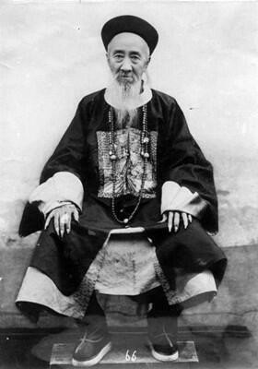图无所指，楼主觉得他的坐姿不错。

什么意思呢？

官僚主义以及新贵族的滋生。

* 贾琏为前者，贾珍为后者。

贾蓉这个人物楼主还摸不透，暂时归类为后者。

有了这个群体，必将诞生另外一个群体。

那就是贾雨村。

(贾雨村，本楼前文说的应该比较明白，不赘)

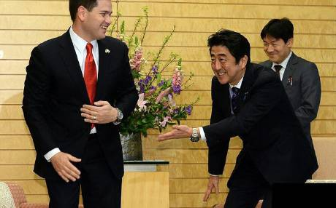

[mufu009](https://www.tianya.cn/m/home.jsp?uid=3628421)楼主:2016-11-28 14:07

中间这个人的样子便是贾雨村的写照。

以上是他对主子的一面。

当他站在劳动人民的面前时，却显得特别高大。

大概是他在主子面前弯腰弯累了吧。

而他内心，仅剩下两个字。

红楼梦作者说的，

一个字，

贪，

还有一个字，

酷。

那劳动人民呢?

站，哼，提都甭提。

要不也学着弯弯腰?

"你他妈挖苦我呢!"

那怎么着?

趴着种地吧。

[2016-11-28 14:50](https://www.tianya.cn/m/home.jsp?uid=3628421)

1323楼

再说一下个体。

象楼主这样既没有弯腰的知，又没有趴下的力，站着却迈不开步的，只能倒在床上说说梦话。

学步是学习的第一步。

活到老，学到老。

人就是这样一步一步地从学习走向学习。

下面我们来说一下其中的一步——

上学堂。 上学堂，即现在讲的学校里的教育。教育当然是双方面的，

一方是教育，一方是受教育。

整个过程关键是

受。

怎么受?

用心去受。

受来干吗?

愛。

楼主试着给字赋予新的含义，是否有点狂妄?哈，

爱自己。

爱这个世界。

今日之变法，俱从枝节入手，如议会、宪法、总统、内阁、军事、实业、教育，一切皆枝节也。

那为啥大官小官，做小生意的做大企业的，通通把子女往外边送?

难不成有点钱的或当着官的都比咱笨?

俺说，

也未必。

教育这个系统一定是出了什么问题。

问题出在哪儿呢?

学生们学着学着把自己学丢了。

当他偶尔静下心来时，竞然找不到自己。

我这是在哪儿?

我来这儿干嘛?

他们发现了这个问题，但是不说，或者只在他们的朋友圈里说。

然后偷偷地把自己的子女往外边送。

送去干吗?

让孩子去找回自己。

这方面，有些国家一定比咱现在做得好。

去外面学先进的科学知识?

逗你的。

我们既然发现了这个问题，也要解决这个问题，让他们花冤枉钱。我这可不是仇富心理噢，哈，哈哈

学习的过程，

便是

找回自己的过程。

这个是往大的方向说，先点到这里。

如有朋友有兴致互动，欢迎啊。

接下来咱往小的方向也说说。

前文曾提出一个概念，伪知识。

伪知识不是知识的反义词，

而是知识的同位素。

能利用的铀235在同位素中的占比为0.7%，

能利用的知识在同位素中的占比，楼主不知。

你想获得铀235，就得分离。

你想获得真知，就得辨别。

铀的利用期为50年，产生的废料却留下了20万年的隐患。

伪知识，前文楼主把它比成晴雯手中的扇子。大家要把把它拿来撕了听声音。

白马非马，

原罪非罪。

这叫

八佾舞于庭。

你却还得忍，诸侯挟资本以令天子，这叫什么气象?一片祥和。

楼主发现了一个怪圈。

前文楼主归类了游学后的三个群体，就那三张片。

坐着的那位，本层就叫他为老者。

屈着的那位，真是能屈能伸，本层叫他为士大夫。

趴着的这群体，直接叫劳作者吧。

曾经有一个人，很有思想，创建了一整个思想体系。而这个思想体系的中心很简单，就一点，保护劳作者。

这个思想体系便是红楼梦里的晴雯，即劳动人民的保护伞!

遗憾的是:

很少有劳作者能领悟他的思想。

对他的思想融汇贯通的却恰巧是那位老者，坐在那里连个屁都不坑。

而士大夫当然知道他的思想的威力。所以大张旗鼓不遗余地反其道鼓噪之。因为他们深深知道，当有一天劳动人民开始觉悟时，首当其冲的是他们。

* 吃瓜群众，楼主不知道吃瓜群众这个词能不能用在这里，楼主老领会不了网络新词，呜。
* [dzh618](https://www.tianya.cn/m/home.jsp?uid=100864010)2016-11-30 23:28

评论 [mufu009](http://www.tianya.cn/n/mufu009)：啥，共产主义？

共产主义。

因为前文提到过这个词，也有朋友问起这个词，

那我们就稍稍说一下。

共产主义。

现在很多人，包括年轻人，

一听到这个词，

象看到毒蝎一样。

这都是贾雨村们整的，

贾雨村，这里用来指不劳而获者。看来我这样的叙述方式很容易引起误解，哈。 文字这玩意儿!呜，易。

这个字可理解为容易，变易，交易。

前文有提及，当然还有别的意思。

产。

我刚才去查了一下，基本上用为动词，生产的意思，亦即劳动。产，用为名词时，乃产业的意思。产后才有产，

劳动后才有家产。

后来，又出现了，资产，资本这样的词。

问题来了，

共产主义的这个产是名词还是动词?

也就是说，

这个产是资产还是劳动?

一个生活充满苦恼的问题人去拜访一个智者，一见面就迫不及待地问了好多问题。

智者说：你的问题太小了，我看不见，所以我无法回答。

那人问：那我怎么样才能让你看见呢?

智者说：你静静跟随我一年，等问题长大了你再问，我一定回答你好吗?

那人怀疑而不满地说：你也许并不智慧，根本解决不了我的问题，到一年后谁知你会不会再往后推呢?

智者说：君子一言，驷马难追，岂能言而无信?

智者身边的一个弟子插嘴道：你就相信吧!我当初和你一样，就是这样解决的!我担保你!

那人非常好奇，又问智者弟子道：那你最后问了哪些问题呢?他又是如何回答的呢?

智者弟子说：我即使告诉你也不能解决你的问题。你还是先把心安下来，跟随、听话，到时不就知道了吗?

那人因为要等待答案，所以就跟随在智者身边。很快，一年时间到了。智者在一个夜晚把那人叫到一个陌生杂乱的房间，坐下来提醒说：根据约定，现在你可以问任何问题，我立刻就回答你!

那人沉凝片刻，惊奇欢喜地问了一个问题：为什么我那么多的问题都不见了呢?

智者并没有回答，仿佛没有听到，只是将灯吹灭，对那人说：请帮我倒一杯水好吗?我润润嗓子。

那人问：水在哪里呢?杯子又在哪里呢?

智者说：就在你背后的墙角。

那人很不理解，跌跌撞撞地，好不容易在黑暗中倒好水，却不知道智者在什么方位了。就问：你能出点声吗?我不知道你在哪里?

智者回答道：我在这里!

那人又跌跌撞撞地，都快把水都快洒完了。等拿到智者面前，又一下撞到智者，把水泼在了他的身上。

这时智者点燃灯，微笑着问道：我已经回答你最后一个问题了!听懂了吗? 那人有些丈二和尚摸不着头脑。……

智者带着神秘的微笑，示意那人靠近，然后凑到他的耳边，轻声地说道：因为在光明中，你黑暗的一切问题本来就不存在!……

为什么引用这个故事呢?

既然是共产主义，

就已经消灭了资本主义，

也就是说根本没有了资本这个概念。

这个产当然不是资产，而是劳动。

而

劳动

也成为了一种

需求。

* [dzh618](https://www.tianya.cn/m/home.jsp?uid=100864010)2016-12-01 11:14

评论 [mufu009](http://www.tianya.cn/n/mufu009)：有点不懂了

* [mufu009](https://www.tianya.cn/m/home.jsp?uid=3628421)楼主:2016-12-01 11:15

哈，你会懂的。

毛泽东，润之兄，毛 ，他老人家。就是不能有思想。

上楼若删了就删了，

昨晚想到一个代词，

人民主义。仅是个代词而已，哈。

共产主义可以用来诠释人民主义，

但不是人民主义的全部。

人民主义是中华文化的结晶。

人民主义是中华民族的晴雯(华盖)。

提一个问题，大家思考。

牛顿是科学家，他整不明白原始推力是谁给的。大家可以怀疑他晚年把它归功于上帝。

他是哲学家，

他以思想起家，以思想打天下，以思想治天下。

哲学家到了晚年思想出现了错误?

错误?

一万年太久，只争朝夕。

一万年的事情，他用一个朝夕来做。

明知不可为而为之。

有人把这个

为

定性为不识时务(错误)，

有人说得好听一点，

叫理想主义。

也许还有人会叫英雄主义。

楼主以为，

这个

为

是他留给咱的

最宝贵

遗产。

湘云的问题

便是历史周期律的问题。

黄炎培在1945年参观延安之后对毛泽东说(原话大致是):

“我生六十多年，耳闻的不说，所亲眼看到的，真所谓‘其兴也勃焉’，‘其亡也忽焉’，一人，一家，一团体，一地方，乃至一国，不少不少单位都没有能跳出这周期律的支配力。大凡初时聚精会神，没有一事不用心，没有一人不卖力，也许那时艰难困苦，只有从万死中觅取一生，既而环境渐渐好转了，精神也就渐渐放下了。有的因为历时长久，自然地惰性发作，由少数演为多数，到风气养成；虽有大力，无法扭转，并且无法补救，也有为了区域一步步扩大了，它的扩大，有的出于自然发展，有的为功业欲所驱使，强求发展，到干部人才渐见竭蹶，艰于应付的时候，环境倒越加复杂起来了，控制力不免趋于薄弱了。一部历史，‘政怠宦成’的也有，‘人亡政息’的也有，‘求荣取辱’的也有，总之没有能跳出这周期率。……中共诸君从过去到现在，我略略了解的了。就是希望找出一条新路，来跳出这周期率的支配。”

他老人家是找到了答案的。

用本楼的大白话说，

便是人民主义。

人民主义的

民主

才叫民主。

即

劳动人民当家作主。

你干部自认为是干部，

你知识分子自认为是知识分子，

便出了问题，

得去"劳动干校"学习学习。

学习的目的是什么呢?

劳动。

当你重新觉得自己是劳动人民的一员时，

你便毕业了。

身后有余忘缩手，

眼前无路想回头。

大概是这样说的，哈。贾雨村在哪个小庙看到的对联，

我们的路在哪里，

一带一路?

这个大概基于文木兄分析的地缘格局。

咱老祖宗爱玩

明修栈道，暗渡陈仓。

咱这是

明修栈道，

明渡陈仓。

哈，

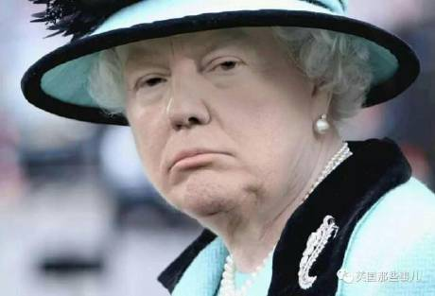上张图乐乐，与红楼梦作者一个级别的ps高手。

最近发现有些话不大好说了，胡乱说两句呗。

不夸张的说，象楼里这样的"发现"居然引不起一点小小的反响，也属于怪事一桩。

还锥立囊中呢，哈，哈。

崇祯没上吊呢，

PV/T在一个封闭的环境中是个常量。

建设热度高，压力便大将起来。

看来，扩张是一个不错的选择。

我说崇祯没上吊呢?

历史学家不理我，只说这个历史挺靠谱，准备卷被舖去教美国历史。

我说崇祯没上吊呢?

廊上的人不理我，"德兴，你算哪根屌"，落后产能去得不错。

我说崇祯没上吊呢?

廊下的人不理我，"我这些年辛辛苦苦攒的一点钱到时也不知能换几顿饭”，还崇祯呢，崇祯是谁。

我说崇祯没上吊呢?

不想当崇祯的人忙得很，比如忙一带一路。

隔壁有种说法叫天涯有几个正能量的高楼，亦即楼主说的禀月楼。……要不本楼也来胡说几句?

不象样咱就撤回红楼，

咱这根据地好，

哈。

从地缘分析，参见张文木关于二战结束前后直至今天的全球地缘格局分析。

从技术分析，新能源是不是一个伪命题，即有没有比传统能源即太阳能更好的能源。或者叫可不可以有。

从政治分析，扩张是输出资本还是输出文化。

贪婪是资本的本性，则扩张败。

文化需要革命，革命需要样板。

别说一带一路了，

全世界的劳动人民都将团结起来。

出现了一个新词post truth

央视把它翻译为

后真相。

楼主举个例，

崇祯没上吊。

红楼梦里有一个非常有趣的人物，大家知道的，他的名字叫文官。

细心的读者会发现，

他是演小丑的。

楼里曾提及的官僚主义以及自以为的知识分子都属于这个范筹。

这究竟是怎样一个概念呢?

用本楼的大白话说，

没事找事，有事没他们什么事。

真有什么事，最典型的台词是，

我不管你们的废和兴。

这样的话大家马上将会听到，呜。

而没事时，他什么事都整得出。

最典型的便是玩文字游戏，谁叫咱的文字这么好玩呢。

条文甲乙丙丁

条文子丑寅卯

条文一二三四

条文1234

条文ABCD

附文abcd

再附文ⅠⅡⅢⅣ

请参阅壹贰叁肆

同时参阅αβγ……

整的老百姓走路时不知道先迈左脚还是先迈右脚。

而他们自己呢，

说，

法无名文皆可为。

城市与城市的距离拉近了，

(这个真不错)

人与人之间的距离远了。

一部分的袋子鼓了，

其余的瘪了。

城墙高了，大炮的射程远了，

眼见的敌人咋越来越多了?

谁是我们真正的敌人?

亦即，

什么才是当下的主要矛盾?

本楼以为

当下的主要矛盾是人民主义与小丑主义之间的矛盾。

* 公祭日，也祭祭他们吧。
* [mufu009](https://www.tianya.cn/m/home.jsp?uid=3628421)楼主:2016-12-13 11:29

为啥叫咱读红楼，明白没?

大家对虎狼还抱有幻想，结局只有一个，让你们读读怀古诗。

有朋友逗我，不就一本书嘛，值得在这里叽叽歪歪?

我倒想说，

不就一本书嘛，为什么不能公示于天下?

在南京被屠了两次的亡灵安息吧。

欢迎来稿，哈。

大浪将把你我每个人都推到浪尖上，

记住，

你不可能独善其身。

朱小妹(惜春)独善其身了吗?没有，朱耷积极地参与了反清的斗争，他的画有些是联络暗号。

庄周还能借到米，

楼主却不能，

呜……

因为楼主说不来好话。

什么叫好话?

宋徽宗的鹰

赴子昂的马

都是好话。(鸳鸯语录)

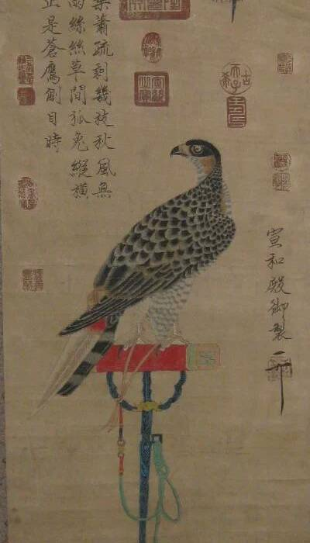 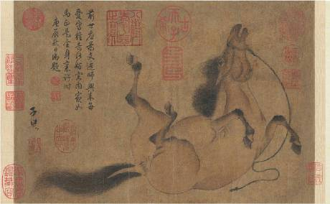

楼主此刻在想:

庄周老借米，用什么东西拿来还?

他整天写些蝴蝶梦之类的，那个时候又没稿费?

难道他也学美国人，借了全世界劳动人民的钱，然后赖了不还?

一个要赖，一个不给赖，咋办?

战争。

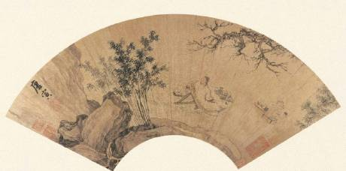

* [mufu009](https://www.tianya.cn/m/home.jsp?uid=3628421)楼主:2016-12-16 10:25

这个扇面也许挺值钱。

* [mufu009](https://www.tianya.cn/m/home.jsp?uid=3628421)楼主:2016-12-16 10:27

晴雯撕的扇子比这个一定更值钱。

我们的二哥哥自从下位那刻起，直到闭眼，都在想一个问题:

晴雯。

自从上位那刻起，直到闭眼，也想着同样的问题，晴雯。

大家说，历史进程是螺旋式上升的。

这TM象只独眼，我可随手捡的一张图。我这不杯弓蛇影吗?

平面化的说，历史是波浪式前进的。这样的曲线大家看起来服眼，但宇宙中往往会出现奇点。二哥哥的下位正处于－π／2的奇点。

考虑的正是π／2这个奇点。

我们正处于这两个奇点的区间，(楼主以为)并无限靠近 考虑的这个奇点。

先说一下横轴的时间概念，有一个问题，

奇点的左边到奇点的右边，需要夸跃多长时间?

瞬间。

举个例子，龟兔赛跑。

龟以1cm/s的速度跑完100m后，兔子以10cm/s的速度启动。当兔子跑完这100m后，龟在兔子前方10m;当兔子跑完这10m后，龟在兔子前方1m;当兔子跑完这1m后，龟在兔子的前方……

兔子岂不永远赶不上龟?

其实这个永远不过只是瞬间。

来说奇点的景象。

小说里描述的:

奇点的左边，

二哥哥听着仙曲，喝着琼浆。

奇点的右边，

二哥哥掉下深渊，掉进苦海。

而事实上，

奇点的左边喝着琼浆，听着仙曲的是摇摆着扇子的那个群体(你爱怎么叫就怎么叫，贵族，士大夫，贾雨村，官僚，知识分子，小丑，?)。

奇点的右边掉入深渊的却是劳动人民(同时那个摇扇子的群体也瞬间消失不见)。

[0](javascript:)

说到听仙曲，喝琼浆，

好大一部分人首先想到的便是一个地方，

叫

百老汇。

但跟另外一个地方比却是

小巫见大巫。

对了，

那便是明中叶以来的

秦淮河。

秦淮河的繁华，有的一比，

好比神仙姐姐评价宝玉的淫。

怎么说?

左今中外无有及者。

物质方面的繁荣是劳动人民勤劳与智慧的映射。

而其文化领域的繁华实实在在也要归功于摇扇子群体，

当然也是这个群体享受着这双重繁华。

这里必须提出来的是，当时的文化领域的繁华，与一个人是分不开的，对了，前文提及的王阳明。士大夫们大多接受了他的思想，并在个性的开放上做得很前卫，不是一般的前卫。

本山人开山门讲歪经，听经人眼见得没多起来，大概讲经方式不对。这经虽然歪了点，可是如来经啊，哈。

今天留个题目，填空题:

T(now)－π＝(??)年间。

参见湘云律曲线之湘云奇点。

曾做了自我总结，说，一生做了两件事。

一是建国，大家也没啥说头，就剩个台湾，总还有那么几个人在那儿瞎嘟哝;

二是撕扇子，理解的人不多。

为啥要撕扇子?

破了湘云律，让湘云奇点不再出现。

拿起人民主义的武器吧，我们已无限逼近湘云奇点。 !!!

粮食。

—————————————————

12月16日中新社报道了黑龙江省政府全面禁止转基因植物的决定，随即遭到了推广转基因主粮的生物学家、法律党和主流媒体的疯狂围攻。围攻再次证明，在当今中国，反美力量绝没有好下场，几乎已成为颠扑不破的一大定律。继福建、重庆两地反转基因主粮无疾而终之后，现在黑龙江政府再次遭到中国汉奸势力的疯狂围攻。转基因主粮是21世纪美国生物垄断资本集团牟取暴利、控制世界经济的一个重要行业，也是以盎格鲁-萨克逊族群为核心的国际垄断资本集团，控制世界人口，进而控制整个人类命运的重要手段。

所以，这已成为美国垄断资本集团誓死捍卫的一个绝对禁地，任何人触犯都只能是死路一条。要知道，美国生物垄断资本已经超过金融垄断资本成为美国的老大，收拾世界任何地方的人（俄罗斯除外）都易如反掌。当年重庆唱红打黑，强制花掉80%以上的美元，建设欧亚大陆桥等等那么折腾，美国都能够容忍，可是当2011年底重庆召开反转研讨会后，仅仅几个月时间，重庆从上到下许多人就变成了阶下囚。

这就是美国真正强大的地方。美国真正强大的力量并不是航母，而是对全球各个地方的政治控制力（同样是俄罗斯除外）。大家看一看今天黑龙江政府的慌乱反应，就知道美国的力量有多么强大。黑龙江政府为什么会一片慌乱，因为有福建和重庆两个不同的前车之鉴。2010年福建政府发出转基因食品禁令，遭到今天这些汉奸攻击后，福建政府网站当即乖乖撤下了禁令，结果是福建省委领导人进京作了中央部长，可是重庆和美国顶着干，结果进了监狱。如此天差地别的不同结局，焉能让黑龙江政府在媒体面前不惊慌失措？

大家看看这些围攻者的理由，就会明显看出其中无一字是认识问题，而是百分之百的汉奸立场问题。其中有两点最能说明问题。

其一，他们一直拒不回答中国老百姓最关心的问题。这就是，既然转基因食品是安全的，为什么中国从体育运动会到G20峰会，全都严禁转基因食品流入外国人餐桌，甚至科技部专门组织力量发明了转基因食品检测仪，以保证不让外国人吃进一粒转基因粮食？如果不是百分之百的铁杆汉奸，如果对中华民族还有丝毫悲悯之心（更不要说是爱国之心了），就不可能故意回避这个问题。哪怕是说谎，也会应付几句。只有公开亮明汉奸立场、有所倚仗的人，才会如此肆无忌惮，对中华民族的生死存亡满不在乎。

其二，这些汉奸攻击黑龙江政府的基本依据，就是禁止种植转基因主粮是缺乏基本常识的行为。按照这个逻辑，那么对转基因动植物和进口实行三个全面禁止的俄罗斯政府，岂不是没有任何现代文明、科技水平极其低下的野蛮部落？俄罗斯总统，俄罗斯政府，俄罗斯议会，乃至俄罗斯整个科学界，岂不是全都是没有任何常识的白痴？这就是目前汉奸势力反对黑龙江政府，坚持中国种植转基因主粮的基本依据。请问每一个有良知的中国人，或者即使没有良知也还有逻辑思维的中国人，俄罗斯是个野蛮部落吗？整个俄罗斯科学界是连小学生常识都没有的一群白痴吗？如果不是百分之百的汉奸，会提出如此荒谬绝伦的依据吗？

从这些汉奸对黑龙江政府肆无忌惮地、荒谬绝伦地围攻可以看出，当今中国汉奸势力已经猖獗到了何等地步！当今中国爱国者已经悲哀到何等地步！当今中华民族又已经危险到何等地步！昨天在飞机上观看《东北抗日联军》电视剧，看了第一集就看不下去了。九一八事变日本攻占东北，把装备精良的20万东北陆海空三军赶入关内。而当时提出抗战的却是被东北政府关在监狱里的杨靖宇、赵尚志等人。他们在被严刑拷打、仅有一息尚存的情况下，还在动员和组织牢友越狱抗战。当时日本兵在屠杀中国老百姓，中国军队在溃逃，而坚决抗战的中国人却被政府关在监狱里。越狱抗战。这是多么震撼千古的悲壮现象！

这就是当时中国的悲哀，也是当今中国的悲哀。自南宋以来中国最大的悲哀和不幸，就是被这个民族养得脑满肠肥的人，往往是出卖这个民族的汉奸；相反，那些被国家整得死去活来的人，却是为民族生死存亡而舍生忘死的人。今天那些推广转基因主粮的人，包括那些揣着美国护照的中国人，无一不是在中国名利双收的人，其中许多人都是同时拥有顶尖学术称号和生物公司的人，还有一些人则更是“权钱学”三位一体的人。当今世界任何一个国家的这类精英，都是坚定不移的民族主义者，唯独当今中国的这类精英是卖国汉奸。相反，那些反对中国种植转基因主粮，拼死捍卫中华民族的人，则都是一些被打压被镇压甚至是被投入监狱的人。

中华民族能够历经劫难而绵延不绝，就在于还拥有这样一些被人们普遍嘲笑为傻子的后一部分人。正是这些“傻子”，才唤醒了党内体制内一大部分官员的良知，才有了屈原、岳飞、林则徐、邓世昌，才有了后来的福建、重庆，才有了今天的黑龙江政府。只是黑龙江政府最后是会成为又一个福建，还是又一个重庆，我们不得而知。但是这个事件的悲剧结局，却已经确定无疑——要么是黑龙江政府屈服，成为中国反转力量的悲剧；要么黑龙江政府不屈，成为当地领导人悲剧。总之，无论怎样都是悲剧，除非是中央政府公开站在黑龙江一边。

一般不大愿意转人家的文章，因为有关劳动人民的命根子，还是转一下吧，该作者说的一般都是大实话，然而大实话往往都被屏蔽掉。

楼里曾说，

有一位美人，

其美也，

前几无古人，

后未必有来者。

楼主此刻要说，

有一位伟人，

其伟大也，

前无古人，

后无需有来者。

人民万岁!

本来想聊聊应景的鹅蛋蛋，亦即普大爹和普大娘同时吆喝的茶叶蛋，亦即本楼提及的天香楼。

明天吧，

关于天香楼事件(天启大爆炸)中的脱衣现象，楼主百思不得透解。网上关于脱衣现象的众多解说实在有点牵强，更谈不上专业。楼主是学过流体力学的，后来还整过大气喷射泵，性能还挺好，哈。

那一大堆公式当然已全部还给老师了，况且那都是理想状态下才适用的公式，而实际上情况要复杂得多。

比如说，现在环境温度的升高与大气中二氧化碳的增加有关，你信吗?

楼主是不信的。

那是忽悠，当然是有目的的忽悠。

这里应该考虑两个阶段。

一是陨石的质量，飞行速度(包括方向)，温度等对大气的影响。

二是陨石爆炸对大气的影响。

后期当然是两个影响叠加。

用白话说，可考虑的因素有强气流效应，气流间的携带效应，龙卷风效应，负压效压，冲击波效应等。

这里的每个效应或几个效应的叠加都可以把当时人们松散的衣物剥光。

而衣物定向飞往某处，这大概与陨石飞行的方向有关。

某女事后光光的坐在轿子上，看似安然无恙。该事件应该有个事件边界，而她正好处在边界上。

谁会真的去研究这个呢?

胡乱聊几句，见笑。

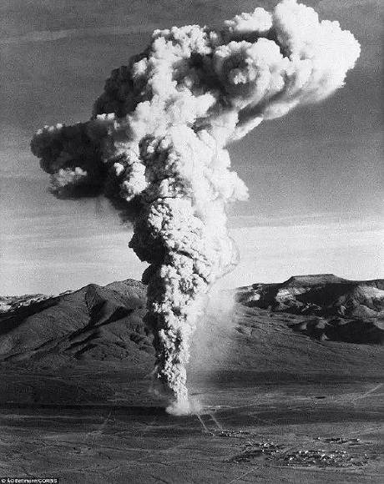

据说这是第一次核试爆的照片。

然后接着是日本的

小男孩，

胖子。

这世上真诞生过小男孩以及胖子吗? 有一个概念叫能量梯度。

这好象我们每个人的指纹，

都不一样的。

也就是说原子弹也是有指纹的。

胖子，小男孩与图中的这颗蛋蛋是不是不一样，查查指纹便知。

美国人有文化吗?

有啊，

好莱坞文化。

也就是说，

美国人的演技特别高超。

啥意思?

小男孩，胖子不是投放下去的，

而是美国人导演出来的，仅仅是"电影"。

演技高超吧?

本来我对这种说法也是半信半疑，直到前两天公布了记录片《即将到来的对华战争》。

其中透露美国的一个项目，即在某群岛的核试验。

说这种核试验惨无人道，美国人也不会在乎。

问题是如果是真投放过小男孩，胖子，这一系列试验可在广岛，长畸做啊，何必花巨大的人力物力去那个什么群岛多此一举?

天香楼事件与十八年后的各种离奇怪象有没有潜在的联系呢?

小不丁变异成美丽的尤三姐了，哈。

是鼠疫传播的病毒是新变种，还是当地居民因天香楼而免疫力严重下降?

然而史湘云(柳湘莲)进城后也发生大面积卧倒，看来与原本的免疫力没多大关系。

……

天香楼与尤三姐有没有关联，

楼主没找到答案。

奇怪的是满人对尤三姐的免疫力倒挺强，

……

说，原子弹也是纸老虎。

那是战略上藐视敌人，说白了是给大家壮胆，因为自己没有，千万别被敌人吓破了胆。

曾看到一篇文章提及毛曾说过，原子弹自研制出来那刻起，就注定不是拿来使用的，仅可供来吓吓别人而已。找了好久没找到文章，那就是我记错了。

那么，以后会不会有人扔下原子弹呢?

正常人是不会扔的，只有疯子才会按下核按钮。

啥叫疯子啊，与正常人啥区别?

按下核按钮的便是疯子。

这不废话嘛，等于没说，

1420吞了就A人B民C节D快E乐，

刚才开着电视，耳闻什么中医法，想起这么多年了，二哥还是没拿到行医证。依我看他的中医(药)水平还是可以的……为了拿到证还特地去当人家的徒弟五年，到边上被通知又没名额了。说期间曾去考过试，还有英语，也真他妈有趣。他一个英语单词也不认识，但整张试卷都写满了，泪，我真的在流泪……

* 监考老师都流泪了，

走正道，迈不开步啊，

就秦可卿的脉象我还咨询过我二哥，是否辐射引起的白血病之类。

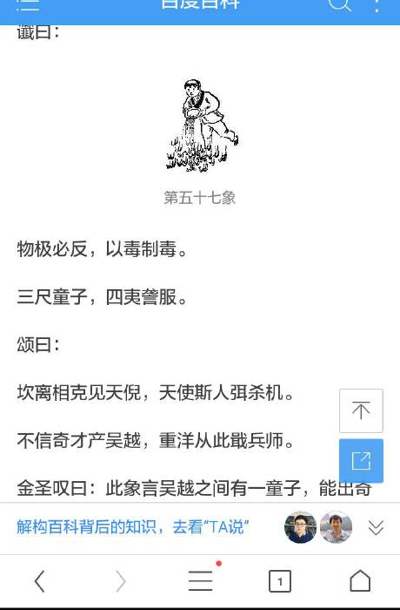

* 这里的火或者被制的毒，不才以为，便是核蛋蛋。
* [mufu009](https://www.tianya.cn/m/home.jsp?uid=3628421)楼主:2016-12-26 09:06

那水是什么呢?族人当努力啊，

是福不是祸，是祸躲不过。我们不说蛋蛋，退而来其次(??!)，我们来聊核能的和平开发。

这里都有难点。

聚变，是装置的安全问题。

裂变，是废料的处理问题。

据说，最近国内传出喜人的消息。

这真是

人类的福音啊。

隔壁楼有人发出感慨，可以向国外无极限输出电能!

这也能成为"专利"?哈，哈，

楼里有句名言，就是那句大白话，

假作真时真亦假。

新闻可以造假，这太方便了，尤其是今天。

历史可以造假，考古时可以做做小小的手脚。

科学也可以造假吗?

那才是人类真正的灾难。

新年快乐，

前阵子从红楼梦里醒来，想了解一下国内国际形势，因为消息不对称，作为一个平民，仅仅网上的一点"消息"，也看不出所以然来。

倒是发现了在天涯有两个楼主，

一个叫灯下黑，一个叫大乐乐，哈。

六亿神州尽舜尧，我不敢说他们是舜尧，至少是六亿神州的一分子吧。

灯下黑摆了个书场，分析了资本的本质，以及……大家自个儿去看吧，

大大乐揭示了考古的造假黑幕，以及……大家自个儿去看吧。

他们从不同的途径得出了与楼主相同的结论:

人民主义。

什么表，什么饼，包括什么梦都是瞎扯的蛋蛋。

无趣得紧，俺还是说回红楼梦话吧。

得红楼者，得天下。

哈，

一个叫，柳暗花明灯下黑。一个叫，大大乐。介绍给大家。

灯下黑看了，忧愤！

说是食盐放开了。

从梅花易数角度来讲，这不是个好兆头。

正如林妹妹说，卜史大妹子的卦再准不过了。

楼主不用卜卦，便知道后果。

这叫善易者不卜。

嘿，

呜，

还瑞雪兆丰年呢……

不知从何写起，

前文楼主卖了个官子，没有说及琪官。

琪官送给了宝玉一条红腰带，

宝玉却把袭人送的一条腰带转送给了琪官。

回家后，袭人一眼发现了这个事情。

隔了一夜后，紅腰带却系在了袭人的腰上。

袭人看到后解了下来，找到了一个大大的空箱子，把红腰带扔进里面，不题。

若干天以后，忠顺王的差人来索要琪官，宝玉去对质时，恰巧正围着这条红腰带。

宝玉被扁后，袭人在一旁说不出的

这个红腰带便是长城。

大大乐的楼里说明朝的京都不是现代的北京，而楼主以为是。

我一无所有，

你爱上我，

那是真的。

我一无所求，

我说的话，

那是真的。

母亲慢慢地老去，

那是真的。

那边一个孩子蹒跚着走来，

那是真的。

楔子:

你用个刷子在鼻子上刷上白灰，我用把板斧在你鼻子上pilipala乱劈一番，白灰没了。

试问他是佩服我多一点，还是佩服你多一点?

他在那里忘乎所以地弹着，你在旁边高山流水地听着。在我这位牛先生看来，你们岂不是得了疯牛病。

音乐不过是几个音符胡乱凑在一起，

诗也一样，把几个字组成句子而已。

比如，

团圆莫忆春香到。

汤显祖的夫人叫他吃晚饭，但是前庭后院都找不到，最后推开柴门，见汤显祖跪坐在柴房地上，手里拿着张纸条，哭得像泪人一样。

—————————————————

你道，

纸条上写着什么?

一句春香的台词，

当时汤显祖正在心稿春香与小姐团圆的情节。

(他有一个习惯，灵感来了随手把好句子记录在小纸条上。)

那他哭什么呢?

春香映着他女儿的影子。

他女儿呢?

正值青春，

没了。

作者写这句

团圆莫忆春香到，

什么意思呢?

前文提及，书中找不到太子的信息，唯有此句。

你懂没?

不好意思，这里的作者指红楼梦的作者，不是牡丹亭的作者，难怪引起了误解，哈。不在梅边在柳边，个中谁拾画蝉娟？

团圆莫忆春香到，一别西风又一年。

这个柳当然是柳湘莲之柳，

拾画的人还没有，太子的噩耗却已传来。

另，

诗的作者是薛小妹(顺治)，

诗的受者却是书的作者，我们的二哥哥(崇祯)。

前阵子，遇上罗曼蒂克，考虑来考虑去，虽是问题的关键，却还是不敢下笔。

我们能聊聊明末的一些亊，已经很是不错。

大家一定要学会思考，人家呈现在你面前的不一定是照片，可能是胶片。后来他们说搞错了，呈现出来的依旧不是照片，还是胶片。

什么时候能谈这个话题，便将迎来中华民族，或者说人类文明，希望的曙光。

楼中已多次提及作与受，

自作自受便是宝玉的大名。

这里逗一句，书中若提及朱由检89岁以后新问世的戏本，那说明他还要长寿，哈。不大明白你的疑惑是指什么。

红楼梦的作者朱由检(我这里讲的二哥哥)，大量引用了戏文以暗示他不便书写的史实，以牡丹亭西厢记为最。朱由检不可能不知道牡丹亭里的春香有汤显祖他自已女儿的影子。

另，脑洞开得有点大，我也不知道这种说法的涵义。真不知道，哈。我对新词汇的理解很迟钝，毕竟我不是活在当下的人，哈。

只能解释到这里，

元春亲点的第一折戏，为红楼梦作者写此书的第一出发点。

《豪宴》，折选自《一捧雪》。

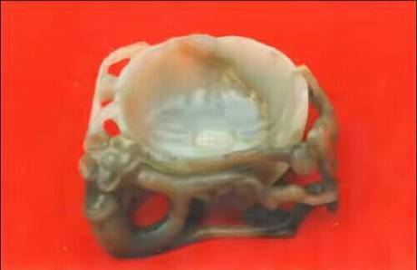

一捧雪不是谁手里捧着一捧雪，而是一个玉碗，捧在手里犹如捧着捧雪。图示当然已不可能是真品。

据《新野县志》详载：明朝嘉靖年间，太仆寺卿莫怀古曾于风尘中提拔裱褙汤勤，并将其荐于当时权盛一时的严世蕃。汤勤谋占莫怀古之妾雪艳，撺掇严世蕃向莫家索取家藏古玉杯“一捧雪”。莫怀古以赝品献给严世蕃。严世蕃得到古玉杯后，不知是假，非常高兴，并升莫怀古为太常。但汤勤认得杯的真假，将真相告之严世蕃。严世蕃非常愤怒，命人到莫府搜取真杯。莫府仆人莫成将真杯藏起，杯没被搜走。莫怀古害怕再被严世蕃逼交古玉杯，于是弃官逃走。而严世蕃却在朝上上本弹劾莫怀古并派人追拿他，在蓟州将莫怀古拿获，并命蓟州总镇戚继光就地将莫斩首。戚继光欲救莫怀古但无计，莫府仆人莫成愿舍身救主，莫怀古因而得机逃往古北口。戚继光将莫成斩首后，将人头送到京城，但又被汤勤识破。锦衣卫陆炳奉旨调查，并将戚继光拘捕。严世蕃令汤勤会审，陆炳欲断为真，汤勤坚持为假；陆由雪艳暗示，看破汤意在得雪艳，又思开脱戚继光，无奈将雪艳断与汤勤为妾，汤乃不究。洞房中雪艳刺死汤勤，报仇后自刎。

陆由雪艳暗示，看破汤意在得雪艳，又思开脱戚继光，无奈将雪艳断与汤勤为妾，汤乃不究。洞房中雪艳刺死汤勤，报仇后自刎。

这个雪燕暗示的便是

《红楼梦》

的女主人公，

我们二哥哥的神仙姐姐，

刑岫烟，

亦即

陈圆圆。

橼， 橼，

木缘。

或者，缘木。

当然你可以拆成，椽上挂着一缕纟。

这咋又让人想起上吊了呢?

逗的，哈。

这个拆字法原本只是楼主逗大家乐一乐， 后来发现 这个景象却是真的。

缘木，

求

鱼。

鱼，

于瑜欲渔，遇余于寓。语余：“余欲渔于渝淤，与余渔渝欤？”

余语于瑜：“余欲鬻玉，俞禹欲玉，余欲遇俞于俞寓。”

余与于瑜遇俞于俞寓，逾俞隅，欲鬻玉与俞，遇雨，雨逾俞宇。余语于俞：“余欲渔于渝淤，遇雨俞宇，欲渔欤？鬻玉欤？”

于瑜与余御雨于俞寓，余鬻玉与俞禹，雨愈，余与于瑜踽踽逾逾俞宇，渔于渝淤。

鱼，

便是余，予，愚，

甚至是玉。

就是我，

你说得戏剧化一点，

就是朕。

木缘，

五德说里说，明是火运，清是水运。

这个是方士逗大家玩的，较不得真。

作者在通篇书中都把自己的环境描绘成

木运。

书中的花花木木咱这里暂且不提，来说说由字辈的姓名，国姓朱中带木自不必说。

可卿由校，

作者由检，

迎春由崧，

惜春由桵，

香菱由榔。

大家应该感觉到了点什么了吧，对了，元春便是由检。另，探春不是由字辈的。这里说到元春，便不得不又牵扯一下宝黛钗。

有网友问及谁是谁，谁是谁，我说，这几个人物，确切点说，这几个名号是动态的。前文已提及，宝钗是泛指的金主，包括皇太极，顺治，甚至还有康熙。

宝玉有甄宝玉，贾宝玉。

甚至黛玉也有真黛玉，假黛玉。前文提及不识当票的黛玉便是假黛玉。

宝黛同体，大家很好理解。

有书评说，宝钗同体，迷糊了吧。

楼主加一句，有时钗黛也是同体的，找不到北了吧，哈。

这个下次专门说，简单的提示一下。甄宝玉出现后，甄宝玉为崇祯，贾宝玉为顺治。但书中皆略去甄贾二字。黛玉，就看他是代哪块玉了。

我们再来说朱由检的生日。

一说是1611年2月6日，

另说为立春日，而1611年的立春日为2月4日。

从书中迹象看，楼主以为是后者。

而且楼主一直猜测他的生辰正好在节点上，只是苦无证据。这个八字学说里的奇点有点类似楼里讲的湘云律里的湘云奇点，在此不赘，哈。贾府的千金为什么起这么俗套的名字?

大家知道，

大小姐是正月初一生的，所以取名元春。

后面跟着起，

原应叹惜。

楼主说过，年大不如春大。

作者写的是正月初一，春节。

而想告诉大家的是真正的春节，入春的节点，立春日。

亦即，元春指的是生在立春日的朱由检。

我们回到书中，

贾元春才选凤藻宫 秦鲸卿夭逝黄泉路

这个回目名啥意思?

我们回到书中，

贾元春才选凤藻宫 秦鲸卿夭逝黄泉路

这个回目名啥意思?

我们来把这十六个字翻译成白话文:

我登基了。

(自谦为朕了。)

评论 [mufu009](http://www.tianya.cn/n/mufu009)：真实自在的自我已死，而作为皇帝的我——崇祯皇帝却还活着。

秦鲸卿便是我，贾元春便是朕。能跟上来的朋友也许不多，且一定在纳闷，元春碰上黛玉，什么跟什么嘛?

楼主告诉大家，一个管文，一个管武。

刚才讲了，这个橼便是我

但这个我是特定的我。

怎么个特定法?

这个橼是系在弓上的。

也就是说，

文事用黛玉来描写，

武事才用元春来描写。

说到武事，大家马上会想到一个人。

对了，

袁崇焕。

大家还记得镜子的谜面吗?

南面而坐，北面而朝。象忧亦忧，象喜亦喜。

这里描述的便是崇祯与袁崇焕的关系。

整理文字对楼主来说颇觉烦琐，还是想到什么说什么吧。

既然元春指的是崇祯的武事，袁崇焕的故事便是元春的子集，且占比较大。 当元春与三春相类时，袁崇焕应该还不够格，则不关他的事。判词(画，曲)是根据小说人物A与影射人物B(甚至还有影射人物C)的交集编撰的。举例说明一下数学概念交集:

崇祯与袁崇焕的交集为

崇。

刑岫烟与刑夫人及陈圆圆的交集为

刑(姓)。

刑岫烟与妙玉的交集为

裙钗(女人)。

颂曰

太平又见血花飞

五色章成里外衣

洪水滔天苗不秀

中原曾见梦全非

金圣叹注解：「证已往之事易，推未来之事难，然既证已往，似不得不推及将来。吾但愿自此以后，吾所谓平治者皆幸而中，吾所谓不平治者幸而不中，而吾可告无罪矣。此象疑遭水灾或兵戎和天灾共见，此一乱也。」

楼主一度以为象推背图这样的书都是好事者在事发后胡乱拼凑几句打油诗上去，然后展转留给后人的。未发者迷迷糊糊，事发后又有好事者再改，改后再传。

看来还真有这样的图谶，哈。

颂词里含三个字:

洪秀全。

推背图写得越明越见其神效，而红楼梦的判词却不能这么写。

得半遮半掩，

山高为

崇，

崇祯的崇，袁崇焕的崇。

路遠

为

袁。

榴花开，

欲

燃，

为焕。

然而，袁崇焕仅仅是元春的副(附)体，主体却还是崇祯。 大家对元春省亲有什么印象?

说说看，

一个字，

铺张。

两个字，

浪费。

言下之意是什么?

国家就那么点财政收入，不要紧处花得太多，还要经贾珍贾琏，王熙凤贾蓉等层层搜刮，中饱私囊。

我元春的国防开支从哪儿去预算啊?

判曲的告爹娘关乎

明朝皇帝老儿留下的一个祖训，

君死什么来着的?

反正是前线的意思，

大家自行百度一下。

大家的记忆力明显下降，哈。

所以说，

任何好东西都有不好的一面。

比如

资本，

发展了资本主义，

却眼看着将成为资本主义的掘墓人。

这个祖训的积极意义不用楼主多说。

而这个祖训恰巧给自己挖了一个坑，彻底葬送了明朝。

作者语气非常委婉的否定了这个祖训，

当然已是马后炮。

意思是，

如果我不遵从这个祖训，

明朝或许还有得救。

某人快要断炊了，

肯借米的有没?

要不卖字。

人家是一字千金，

我这一楼(层)千金总值吧。

哈加呜，

回来说判词里

虎兕相逢大梦归

的

梦。

注:换行是为了略去双引号，要不太麻烦了，哈。

这个

梦，

字面意思等同于

当下

中国梦

的

梦。

不仅仅是元春的梦，

还是作者的梦，

红楼梦，

明朝之梦，

复兴之梦。

我们来简略地说一下元春，

即崇祯的武事。

边防有长城，

城防有高墙。

装备，

据考，当时已有了机关枪。

其威力至少相当于现在的轰6K吧，

将才有袁崇焕，吴三桂等等，等等。然并卵。

这一切就好象挂在弓上的那个橼，

怎么说?

中看不中吃。

亦如黛玉说的

银样蜡枪头，

经看不经使。

对了，还有那个炮仗。

听起来那么响亮，看起来那么炫烂，

回头一瞧，就一地碎纸片。

指元春的灯谜。

二十年来。

任何一个量都有其误差，

比如光速，

记得二九九七九二四五八当时精确到正负一点二。(年轻时记进去的东西不容易忘掉，哈)

这个来，

当然是左右。

第九回顽童闹书房，各个版本的回目名皆有出入，咱没必要去较真，描绘的是宁远之战，明称宁远大捷。

其中的细节大家自个去体会吧，允许楼主偷一下懒，哈。

较真的朋友请注意，书中原本还有类似的闹学堂，后略去，主旨领会了便可。

宁远之战发生于1626年，亦即可卿六年。

书中看出，我们的二哥哥(信王)淌了这躺混水，哈，意即至少参与了宁远之战的筹划。

而宁远之战的筹画始于早一年，即1625年。

1625年，至，1644年，

便是

元春判词中的

二十年来。

1644年，当然是虎兕相逢之年，三易其主之年，请参见前文。

刚才吃饭时突然想起妙玉的一个茶具来，

……妙玉听如此说，十分欢喜，遂又寻出一只九曲十环一百二十节蟠虬整雕竹根的一个大海出来……

这玩意儿会不会就是机关枪?

老话说得好。

老话为什么说得好?

因为老话说得不好就成不了老话了，传不下来了。

而一般的传说往往都有其故事原型，只是传着传着传差了，有些当然传得大相径庭，与故事原型粘不到边了。

而所谓的正史，是胜利者为了留下其光辉形象，而稍觉龌龊的事不可能见诸其上。

我们回来说佛手，橼的变种。

1，此贾母当然已非彼贾母。

2，外来的和尚会念经，念什么经?编撰给我们这些后人看的所谓历史档案。

3，这阿物儿被撂在古[[董]]房里，最后不知所终。就是说，连根底也不见了。

亦即，我们这些后人连所谓的历史档案也没得查了。

既然是奇缘，当然有女主人公。

楼主曾说，

闺阁里有一位女人叫

妙玉。

后来又发现了

刑岫烟。

楼主有点象宝玉，见不得女人，

一见女人便露出本性，激动不已。

今天，大家从字里行间已看出楼主的兴奋小样了吧。

哈，

跟楼跟得紧的这几位朋友，难道也不敢确认板儿是谁吗?

不就回复两个字嘛?

呜，

哈。

板，

反木。

前文讲了，

刘姥姥二进大观园，

我们的林妹妹把它总结为

虫蝗母(母蝗虫倒过来读)携蝗大嚼图。

刘姥姥既然是皇母，

板儿当然就是皇儿。

板儿，

便是顺治。

我原以为前些回目中的宝玉自然指的是甄宝玉崇祯，今天才发现也有贾宝玉的桥段，前文曾提及送殡路上偶遇的摇纺车的二丫头，却是顺治的二丫头，

巧姐。

记得小时候，妈妈在摇纺车时，我就搬个小板凳，在旁边静静地坐着。妈妈摇多久，我就坐多久。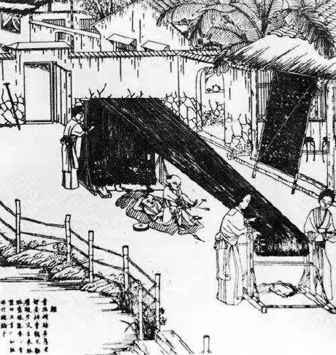男耕女织图中没男人啊?

废话，哈，

男人当然去外面耕田了。

而且，

我们所指的这个男人，

是光着膀子在耕田的。

解衣耕，

用一个字说，

襄。

我有好嚼，吾与尔共靡之。

难道你们没觉得正在嚼一顿大餐吗?

欤，

人在做，天在看。

怎么说的?

上有苍穹。

那苍穹上面有什么?

苍穹上面有什么?

原来明朝就有

脑筋急转弯。

哈，

苍穹上面有

一个

草字头，

一个

宝盖头。

湘云的本名，在判曲中提示在前。

而巧姐的本名，在判曲中却提示在后。

我们这段奇缘的女主人公的本名

姓带草字头，

名带宝盖头。

为什么叫巧姐?

因为生在七夕。

七夕上面加一个宝盖头，

什么字?

小宛

【作者】佚名【朝代】先秦

宛彼鸣鸠，翰飞戾天。我心忧伤，念昔先人。明发不寐，有怀二人。

……

宛，小的意思。

小宛就是宛，宛就是小宛

我们回来说男耕女织，

唐代田园诗人孟郊在《织妇词》中说：“夫是田中郎，妾是田中女。当年嫁得君，为君乘机杼。”

夫是田中郎，

这个夫当然是前夫，

他们本过着男耕女织的生活，

静谧而甜蜜。

说男耕女织，

并不是说他们真的是

女的在织布，

男的在耕田。

作者如此巧妙地布局只是想告诉读者巧姐是谁。

说巧姐是织女，还勉强说得上，她家的祖业剌绣倒可归入这个行当。

男的却不是耕田的，

而是指他单字名

襄。

襄的意思，便是光着膀子耕田。

有一个人打破了他们静谧而甜蜜的生活，

这个人便是贾瑞，

我们的瑞大哥。

前文已提及贾瑞本不单指一个人，

是指一大班同学，

学的是骑墙术。

而洪承畴是这班同学的班长，

我们这里就叫他带头大哥吧。

瑞大哥的事迹，楼主有没有在本楼讲过倒忘了，懒得翻到前面去，就是那个劝降的见其屡掸灰尘后断定，此人不死(惜其衫，焉不惜其命乎)。

作者有时侯也挺搞的，投靠后金的人，在书中都被薛蟠戮了屁眼。

瑞大哥当然也不例外，

而在本奇缘中，瑞大哥也仅仅是个小角色，

拉皮条的。

说到拉皮条，

楼主木夫我没有鄙视

妓

的意思，

从来没有，

一点没有!

群种是社会的产物，

在的时候，

就没有

妓

这个人群。

妓是

贾琏

与

王熙凤

的产物。

所以作者才会安排巧姐为贾琏王熙凤夫妇的女儿。

能回复吗? 这个故事本该随着主人公退出历史舞台，而销声匿迹的，正如清庭所希望的那样。

然而时至道光年间，这个冰封的传奇故事象雨后春笋般传遍了全国各地。

哪里走漏了风声?

抑或象混凝土封存的核废料，

经年后，水泥总是要被风化的?

此传说至民国时期尤甚，

后被当朝的官学孙子(此词汇借用自大大乐楼)

辟谣。

原因不明，

辟谣的证据为:

女主人公于28岁去世时，

男主人公时年14岁。

此传说版本众多，

然，

出入不大。

楼主不是吊大家胃口，哈。

看风水，还要先看来龙去脉呢。

董小宛是明末四公子之一的冒辟疆的姬妾，美名早著，已随冒公子隐居扬州郊外的绿杨村。清军平定中原，入主江南的大臣便搜秦淮佳丽，把她劫掠了来，献给顺治帝。董小宛原出身青楼，是为著名的秦淮八艳之一，早已看破红尘，知道自己万万不能拼却一死，只能舍身忍辱，保全丈夫，日后觑个机会，再一死以谢冒公子，及至见了青年天子顺治，她抬头之间，即见顺治的目光，如高山流水，如秋月精魂，顿然觉得满腔的话要诉说，又忽然觉得什么话都不必细说。顺治的一举手，一投足，一瞥一顿，都仿佛有什么东西，在向她摇撼着，伸展着，如丝如绵，如光如影。她原以为顺治帝贵有天下，三宫六院，自己于他，不过是朝花夕露而已，过后便零落成泥。哪里想象到，顺治后宫竟素来冷清，自己乍到却独得钟情。从前跟着冒公子在绿杨村时，常诵读佛经，思悟禅机，总以为参透情关，不生绮障，而现在这位多情天子，竟如作茧春蚕，那万缕柔丝，她已无法摆脱了。她不敢对顺治说是冒辟疆的姬妾，只说冒辟疆是她幼蒙养育的表兄。自己心里又添忧愁，怕多了这段情缘，又多了一层孽障了。

董小宛曾跟随冒公子多年，不但诗词歌赋，出口成诵；琴棋书画，也无所不通，当下与顺治耳语多时，轻轻地又站起身来，坐到古筝之前，伸出春葱纤指，一曲《梅花三弄》，如溪涧流水，幽幽泻下。顺治也不唤宫女，自己亲燃檀香，然后又取过一把三弦，和着古筝，两人竟痴痴地弹奏着。然而，音乐仿佛只低回在苑壁的仓苔，一到宫墙之上，便淹没在深宫的肃杀中了。顺治若有所感，一时呆住。小宛急忙停下古筝，挽着顺治，又到了书案之前，轻磨黛墨，调研七色，铺开宣纸，

洋洋洒洒，一丛山野蔷薇，跃然纸上。顺治看了，也提起笔来，点了几点，竟成两只彩蝶，舞于蔷薇花间。小宛嫣然一笑。又裁了纸，画了一湾春水，曲岸芦苇。顺治又稍事点缀，两只鸳鸯，并头水上。小宛却忽然抛开彩笔，浓墨写道：“色即是空空即是色。”顺治也接笔写到：“不生不灭，不垢不净，不增不减。”小宛却又凄然问道：“我本汉女，你不存芥蒂么？”顺治脱口道：“我心一统，正大光明。”说时顺治牵过整张宣纸来，笔下一动，“正大光明”四只大字正气凛然，磊落坦荡，刚柔并见。小宛端详良久，沉思道：“当今天下初定，皇上何不把这四字造成金匾，悬于乾清宫内，让世人明白皇上的心迹呢？”顺治觉得董小宛所言极是，即刻传令内侍太监，按字迹监造牌匾。现在，二百余年倏忽过去，北京故宫博物馆中的乾清宫，就在昔日顺治皇帝办公宝座的上方，至今还赫然悬挂着这块“正大光明”的金匾。

拂晓时，太监来报，悟真菩萨坐化西去了。顺治乍听之时，心中一震，即时大彻大悟，了了如镜。命人随往西山，亲自监看入殓，以皇后之礼发丧，葬于西山绝顶。

西山一场葬礼，最后宫女太监却不曾注意，贵为天子的顺治皇帝，已雨笠芒鞋，从他们身边托钵而过，渺渺然遁入空山了。

此版本，顺治的形象颇显光辉，哈。

这几个字发不了吗?

辟谣的证据:

据冒氏本人《影梅庵忆语》称：她与冒氏在乱世中相伴9年，殁于清顺治八年正月初二日，享年28岁，葬于如城南郊“影梅庵”侧。

此证据不值一驳，

礼貌一点地讲:

在我们这位牛郎的心目中，织女已于28岁那年飞回天宫了。

这个传说见于如今众多的电视剧，楼主是不看这样的电视剧的。

董宛，又叫董小婉

名白。这个白字后来居然派上了大用场。

宛，小的意思。

也许当时有人昵称她

董小小，

董宛宛，(叠音为yuan)

都很好听。

现在都叫他董小宛，

咱这里也这么叫吧。

董宛，

上有苍穹，

乘除加减。

然而后来流传的版本的雏型却是

蜡油冻佛手。

此宝贝大概于道光年间重现江湖，

传说仅仅是

把

董鄂妃

还原成了

董小宛。

而这个正!白!旗的董鄂妃却是

前文提及了的

外路和尚

的作品。

对了，

仅仅是作品。

其原型却恰巧是我们这段奇缘的女主角

董婉。

这位外路和尚不仅把我们的

女主人公

改了名，

改了族籍，

还删去了一段情节。

据汤若望回忆:

顺治皇帝对于一位满籍军人（有学者认为是某个一品或一品以下武职官员）之夫人，起了一种火热爱恋。当这一位军人因此申斥他的夫人时，他竟被对于他这申斥有所闻知的天子亲手打了一个极怪异的耳掴。这位军人于是乃怨愤致死，或许竟是自杀而死。皇帝遂即将这位军人的未亡人收入宫中，封为贵妃。这位贵妃于一千六百六十年产一子，是皇帝要规定他为将来的皇太子的。但是数星期后，这位皇子竟而去世，而其母于其后不久亦薨逝。皇帝陡为哀痛，竟致寻死觅活，不顾一切。

也就是说，

我们的瑞大哥

拉皮条

不是帮顺治拉的。

而是另有其人，

乃一满藉武官。

顺治是从自己的臣子那里强夺的

董婉。

其中的恩恩怨怨

还真

一下子

拎不清。

我们来简略地梳理一下董婉的时间节点。

1，生。

2，青楼。

3，相识.相恋.归隐。

4，乘危.献宝。

5，偶遇.热恋.除"奸"。

6，入宫.加封.伺豆.生子。

7，子加封.子死。

7.1，巧姐之死。

7.2，黛玉之死。

f(事件)＝f(x,y,z)＝f(t)，

而

时间是人类的幻觉。

楼主想聊聊4－5这个时间段，

也即被外路和尚删去的这段。

陆由雪艳暗示，看破汤意在得雪艳，又思开脱戚继光，无奈将雪艳断与汤勤为妾，汤乃不究。洞房中雪艳刺死汤勤，报仇后自刎。

—————————————————

我们再来说

一捧雪。

前文楼主说，雪艳暗示的是二哥哥的神仙姐姐。

神仙姐姐的事迹楼主一直没说，如果本楼的文字在楼主的有生之年得到广泛的认同，则择机说说看。

不然，去那边时，还给二哥哥便罢。

作者对

一分为二

这个词理解得很透，哈。

雪艳当然也暗示宝玉的二丫头，

董宛。

现代人对明及以前的先人的思想行为很难理解。

不理解那就对了，大家看了可别生气:

现代人经过了清一朝漫长的奴化和民国时期以及改开以来的洋化，都不知道自己为何物了。

奴化加洋化的结果只有一个，愚化。

前两天有网友在本楼又提及教育，

教育当然是开为了开民智。

何为开民智?

发现自己。

似乎扯得有点远，

以此回复那位网友，以感谢参与本楼。

董宛，

本来是想做点什么的。

直到

见了顺治，

她的想法变了。

当然，

她更想做点什么。

仕女的伟大，

不是一般的你我可以想象。

楼主是在神仙姐姐那里见识过了……

然而，用现在的话说，

理想很丰满，

现实很骨感。

我们来简略地梳理一下董婉的时间节点。

1，生。

2，青楼。

3，相识.相恋.归隐。

4，乘危.献宝。

5，偶遇.热恋.除"奸"。

6，入宫.加封.伺豆.生子。

7，子加封.子死。

7.1，巧姐之死。

7.2，黛玉之死。

—————————————————

此时间表是楼主刚才

一时杜撰的，别较真，哈。

唯独不见

乘除加减

的

减。

减二卿。——《史记·赵世家》

减，

即

诛，杀。

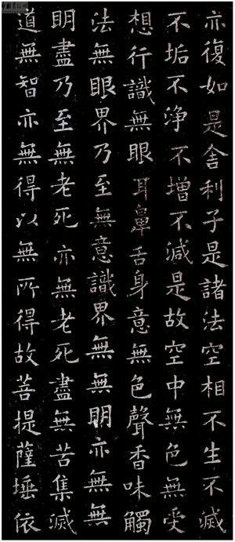

不生不灭的

滅。

不增不减的

減

这两个字看起来有点象，

区别是

灭口。

乘除加减，

上有苍穹。

这个

减，

才是关键，

人在做，

天在看。

我们的牛郎襄大哥本以为他的织女董宛也会象

雪艳

一样干出一件大事，震惊朝野。

然而当他得知董宛与顺治热恋的消息时，

他崩愦了，无法接受这样的事实。

他在他的文字中写下:

董宛去世。

是年，董宛28岁。

而顺治14岁。

巧姐的生日七月七。

7＋7＝14，

14＋14＝28，

当然，

7×2＝14，14×2＝28。

反之亦然。

这个乘除加减一定成了当时

廊上廊下，

饭后茶余的笑谈。

我们也拿来乐一乐，哈。

外路和尚看大展才华的机会来了:

28－15＝13

呈给了贾母(孝庄)。

这样听起来，

董妃比顺治小一岁。

我们说了，作者的一分为二的功夫甚是了得。

贾母分为宣妃，庄妃，

宝玉分为崇祯，顺治。(黛玉亦然)

《豪宴》分别指神仙姐姐，二丫头。

接下来我们说说

元春点的另外一出戏，

《乞巧》。

（唐） 林杰

七夕今宵看碧霄，牵牛织女渡河桥。

家家乞巧望秋月，穿尽红丝几万条。

《乞巧》，

节选自

《长生殿》。

来几段台词，与大家共赏:

1、唐明皇欢好霓裳宴，杨贵妃魂断渔阳变。鸿都客引会广寒宫，织女星盟证长生殿。

2、唱不尽兴亡梦幻，弹不尽悲伤感叹，大古里凄凉满眼对江山。我只待拨繁弦，传幽怨，翻别调，写愁烦，慢慢地把天宝遗事弹。

3、愿此生终老温柔，白云不羡仙乡。

4、惟愿取，恩情美满，地久天长。

5、春色撩人，爱花风如扇，柳烟成阵。行过处，辨不出紫陌红尘。

6、霓裳天上声，墙外行人听。音节明，宫商正，风内高低应。偷从笛里写出无馀剩。人散曲终红楼静，半墙残月摇花影。

7、香肩斜靠，携手下阶行。一片明河当殿横，（旦）罗衣陡觉夜凉生。（生）唯应，和你悄语低言，海誓山盟。

8、百年离别在须臾，一代红颜为君尽！

9、临别殷勤重寄词，词中无限情思。七月七夕长生殿，夜半无人私语时，谁知道比翼分飞连理死，绵绵恨无尽止。

长生殿

的男女主人公

同样

也分别指向

左右宝玉(宝玉的大名在此告诉大家吧)

和

神仙姐姐刑岫烟

及

二丫头巧姐董小宛。

而我们的襄大哥，

却成了

真正冒牌的

牛郎。

冒襄，

好个冒辟疆，哈哈。

这个真有点下不了笔:判词里的奸兄会是谁?

【画】一座荒村野店，有一美人在那里纺绩。

这是个违逆的景象，

如果真有这样的景象，那一定是白骨精变化的。

看到

荒村野店，

大家记起前文提及的

史大妹子醉卧的那张冷板凳了吗?

巧姐就说到这儿吧。

狂顶好文，希望将来能有有识之士把真正的红楼梦拍成电视剧和电影！！让全世界见到。 请把荒村野店还原成作者本想说的四个字，试试看

红楼梦的故事，

说白了就是

袭人洗衣服去了。

怎么讲，

宝玉光着腚。翻译一下便是

皇帝的新装。

而楼主不过是那个小孩。

宝玉版的皇帝的新装

早于

安徒生版的皇帝的新装

约150年，

咋也不见旁边的大人惊叫一声?

接下来的事大家都知道了，楼里已提及了多次，

即

宝玉在睡梦中被宝钗不才之事了。

这是个时间节点，

通篇书中最重要的一个时间节点。

纵然是齐眉举案，到底意难平。

谁举的案?

是几时孟光接了梁鸿案?! 便是此时。

当然你可以拆成，椽上挂着一缕纟。

这咋又让人想起上吊了呢?

逗的，哈。

—————————————————

这个拆字法原本只是楼主逗大家乐一乐，

后来发现

这个景象却是真的。

居然有人冒天下之大韪，偷了挂着示众的尸体。

仅剩一段随风空荡的绞索……

说绞索，并不是说他是被绞死的。

他是被施以极刑后，尸体再被挂上去示众的。

所谓的尸体，也许仅剩了一个骨架，

欤。

关于他的是是非非，

大家在网上争来争去，

也许争不出所以然来。

你想找出点眉目来，

唯有去红楼梦的字里行间去找。

己巳之变书中是有描写的，楼里也曾提及。

手足耽耽小动唇舌 不肖种种大遭笞挞

这里的大遭笞挞，

当然包含了刚才提到的某人的极刑。

而小动唇舌，

却仅仅是

压死骆驼的最后一根稻草。

鹡鸰珠也好，红腰带也好。

楼主告诉过大家，

都指的是长城，

亦即北向的边防，

亦即与北邻邦的和平协议。

楼主以为二哥哥对己巳之变的总结是对的。

其要点不在于袁大督的驰援路线及时间，

而在于长城的缺口。

这个事件楼主还不大敢下断语，先罗列一下关键词，有待大家起探讨。

鹡鸰(蕶苓)珠串 黛玉

红腰带(汗巾) 琪官 袭人

北静王→忠顺王

投井 金钏 妃子之死

小动唇舌 贾环

大遭笞鞑 宝玉→元春→袁崇焕

(贾政→王夫人→贾母)

勤王 妙玉

己巳之变也算是书中一个小小的高潮，先罗列于此。

我在罗列这些时，脑中显现的却是另外一个细节:

元妃从宫中送来的礼品中，

宝钗比黛玉高了一个档次。

这个细节让楼主想起可卿丧事时的那一个细节:

另设一坛于天香楼。

而这句话

却

才是

该回目的重点。

孙绍祖，

—————————————————

未讲此人，楼主已自觉掉入粪坑之中。

此人为这坑臭粪的公敌，

其臭却不逊于这坑臭粪。

吁，

《桃花扇》杀青于《红楼梦》之后。

《长生殿》在《红楼梦》中多有引用，却未见《桃花扇》踪迹。

《桃花扇》被后人誉为历史剧。

楼主在这里先告诉大家，信不得真的，至少不能全信。

理由举一个:

康熙看了此剧，觉得挺不错。

在《桃花扇》及相关的所谓史料中，被冤枉得最惨的是我们的二木头迎春姐姐，这里按下不表。男主人公侯什么来着的，与我们楼里曾提及的假冒的牛郎大哥同列

明末四公子。

此人的事迹咱就提一事:

曾献计清兵决堤。

什么堤?

河堤。

什么河?

我们的母亲河

黄河。

大阮名高南舍，小儿窃比东方。

小儿当然是他自己，

东方便是东方朔，

大阮却是倒吃过来吃甘蔗的那位，阮籍。

窃比东方是他的逊词，

名高南舍才是他的心意。

真正个

子承父业，

孙绍祖辉。哈，

语出《提唱》，

作者

阮大铖。

桃花扇

的内容梗概:

明代末年，曾经是明朝改革派的“东林党人”侯方域逃难到南京，重新组织“复社”，和曾经专权的太监魏忠贤余党，已被罢官的阮大铖斗争。结识李香君，并与其“梳栊”（和妓女结婚非正式叫梳栊）。阮大铖匿名托人赠送丰厚妆奁以拉拢侯方域，被李香君知晓坚决退回。阮大铖怀恨在心。弘光皇帝即位后，起用阮大铖，他趁机陷害侯方域，迫使其投奔史可法，并强将李香君许配他人，李坚决不从……南明灭亡后，李香君入山出家。扬州陷落后侯方域逃回寻找李香君，最后也出家学道。

剧中的反派人物主要有三位，

一位是迎春姐姐，

一位是孙绍祖，

还有一位我还没在红楼梦里对上号，

我们就直呼其名，

马士英。

关于孙绍祖，楼主没什么好说的。

阮大铖这个人精实在是有趣得紧，而楼主恰巧对这样的人精一点都不感兴趣。

我们的二哥哥原本想叫他

孙坏祖的，

象他这么个人，岂不是坏了祖宗的名声。

而马士英因为与阮大铖有诸多交集而被冤枉得面目全非，却是那坑臭粪的杰作。 楼主为什么今天突然提起马士英这么个人?

因为

马士英指向一个地方，

青云圃。

马士英（约1591～1646），字瑶草（一说字冲然）。 而楼主想说的是1646年以后的事，

本楼成了聊斋了，

哈。

清顺治十八年，一个名叫“马道人”的人出现在[八大山人]创建的江西青云圃道院。 青云圃为朱道朗创建，几无非议。青云圃为朱道朗创建，几无非议。

水库突然干涸

我在库床行走

库坝四处的泵站用高压水枪向内注水

我躲避着水注向库坝上奔走

一个个人头象流水线上的大罐子

鱼贯而下

游泳

为了省却库坝到库底的路程

#

你可以穿越到某地

你可以穿越到某时

如果符合1%机会出现的条件A

或者加上4%机会出现的条件B

#

你穿越到某地某时

打工挣点钱

可以快递到此时此地花花

#

我试着穿越到家乡

穿越到童年

女司机接到一个陌生电话

据对方说来自第二银行

#

广播通知

胸颈处有斑点奇痒者将出现变异

我装作若无其事

长相怪异的猫儿狗儿

长长地长长地

站在输送带上

目光呆滞

相向而来

#

fire_men

#

他不懂她的心思

另外一个她

告诉了他

#

你们看哪

他在她的怀抱中

开始计划着

抛弃她了

[mufu009](https://www.tianya.cn/m/home.jsp?uid=3628421)楼主:2017-02-27 09:48

然后醒了，最后一句很清晰，前面的只能回忆到这个样子。不知啥意，先记在这里。

楼主说过，读红楼要用理工科生的逻辑思维。

有理工科生在吗?

出个题目:

在本楼以上楼层中随机抽取2楼，

同时抽到

1726楼，1441楼

的概率是多少?

我们回来说青云圃，

后来有人把它改成青云谱。

青云圃第一代道字辈祖师

朱道朗

朱道明

马道常

朱由桵，原名统，又名朱耷，号八大山人、雪个、个山、个山驴、人屋、良月、道朗等。后做道士，居“青云谱”。入清后隐其姓名，削发为僧时取法名传綮，字刃庵，用到康熙庚甲（1680年）55岁。号雪个始于41岁，用到55岁。号个山始见于46岁，直到59岁，他还有驴、驴屋、人屋等号，驴款最早见于56岁，最晚是58岁。

人屋、驴屋同时使用，60岁以前使用的字，号尚有法堀、掣颠、纯汉、綮雪衲、卧屋子、弘选等。朱耷为僧名，“耷”乃“驴”字的俗写，至于八大山人号，乃是他弃僧还俗后所取，始自59岁，直至80岁去世，以前的字均弃而不用。

所有这些名号，当然是后人经所谓的考证后得出的。

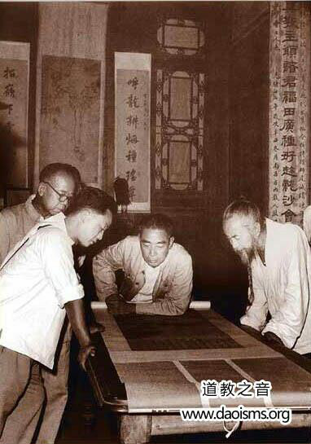

有说朱道朗是八大山人，

又有说朱道朗不是八大山人。

后来者居上，

哈。

这邦人究竟在玩什么花样?

曾一度出现八大山人考证热，

也不知他们考证出什么来没?

八大山人，谁啊?!

清顺治十八年，一个名叫“马道人”的人出现在[八大山人]创建的江西青云圃道院。

—————————————————

应该才创建中吧。

稍前，另有一人从武陵源山区展转至此地。对了，

这人正是废亡崇祯帝，我们的二哥哥，朱由检。

专家，学者，什么什么家

说话都讲究个证据，

楼主没有，

楼主也没必要用。哈，

证据没有，想法倒是有的。

比如，

为什么那么一大帮子人都去当和尚道士去了?

他们为的是参佛修道吗?

楼主告诉大家，不是的。

做和尚是为了剃发，

做道士是为了蓄发。

剃发也好，蓄发也好，

仅仅是为了

不用留那铜钱辫子。

有位九五后的学生娃，

读书很认真，

而且会思考。

据他考证后写了篇论文，

红楼大观园脱胎于南昌青云圃。

后生可畏啊，

楼主在此致一下敬意。

楼里有兴趣的朋友可以去搜来看看，

山不在高，有仙则灵。

证据不在多，有一条便行。哈，

此娃洋洋洒洒罗列了一大堆证据，

写得还真不错。

但他忽略了一种可能性，

即，

南昌青云圃是红楼大观园的缩影。

我们回来说青云圃，

后来有人把它改成青云谱。

青云圃第一代道字辈祖师

朱道朗

朱道明

马道常

—————————————————

我们最讲的三个人

朱由检

朱由桵

马士英，

需要对号入座吗?

书中的惜春画大观园，

便是

朱由桵造青云圃。

马士英身经众劫而不死，其身手可想而知。

(从太子处?[楼主未证实，出处为某一民间戏文，撂着先不提])风尘仆仆赶过来当然是为了我们二哥哥的安全。

究竟是

朱由检对应朱道朗，朱由桵对应朱道明，

还是

朱由桵对应朱道朗，朱由检对应朱道明?

不就两个道号嘛。

楼主倒想讲的是两位画家的名号，

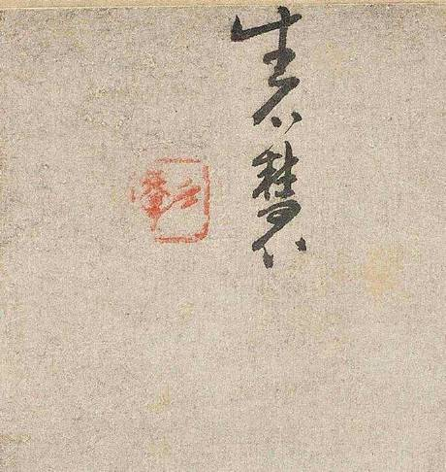

牛石慧。

其签押看起来象

生不拜君。

作为前朝遗民，活着绝不臣服于新朝君王。

体现了画家的高风亮节。

这个说法听起来挺合理，

大家也就默认了。

好像没听说过什么人提出不同意见，

此事倒用不上认真，

一推而不用敲

便露出了马脚。

做为明朝开国皇帝的谪世孙，

在他的心目中

怎么会

把毀了本朝的

胡虏鞑子

认作

#君#

呢?!

生不拜君

这个君

指的当然是他的皇兄。

不拜，不是大逆不道而不拜，

而是无可奈何而不拜。

现代人对拜君这个行为的感知很模糊。

举例说一下吧，

言情剧里往往会出现这样的情节:

对面站着的明明是自己的母亲，

却因为什么原因不能相认，

演员的口型都准备喊妈妈了，

叫出来的却是阿姨。

心何其痛啊.!

生不拜君，

其痛尤甚。

我们正在讲的故事，

就两个画家

牛石慧

八大山人。

牛＋八＝朱。

我们正在讲的故事，

就两个朱家人

朱由桵，

朱由检。

牛石慧，谁?

如果牛石慧是朱由桵，

那八大山人又是谁?

祝大家晚上做个美梦，

别学楼主做什么稀奇古怪的梦。

哈，

朱，猪，

楼里曾多次提及猪。

楼主对此的描述

也就五个字:

红烧肉，好吃。

更不会去写什么论文。

1【本科论文】

第一章，红烧肉的定义和类型；

第二章，各种红烧肉区别和特点；

第三章，东坡红烧肉的具体特点；

第四章，烹制东坡红烧肉的主要问题和对策

结论：东坡红烧肉可以更好吃。

2【硕士论文】

第一章，关于猪肉做法的文献综述

第二章，红烧肉做法的历史演变过程；

第三章，传统红烧肉制作和研究方式介绍和比较；

第四章，马克思剩余价值理论对红烧肉做法的启示；

第五章，剩余价值红烧肉的具体做法；

第六章，剩余价值红烧肉的创新之处和进一步研究建议。

结论：红烧肉很好吃，但是吃的过程中注意区分，剩余价值理论指导下的红烧肉做得会更符合社会主义实践发展。

3【博士论文】

序言：历史中猪肉食谱的文献综述、理论意义和现实价值、不足和问题

第一篇（第一章到第三章）：猪是怎样养成的；

第二篇（第四章到第五章）：猪的各个部分肉质的区分和作用；

第三篇（第六章到第七章）：马克思理论不同发展阶段对红烧肉发展的影响和启示；

第四篇（第八章到第十章）：红烧肉制作的实证研究（变量选取、理论模型和计量分析）；

结论：红烧肉是不是可以吃取决于很多复杂的因素，总体来看，在满足一定约束条件的情况下红烧肉是不错的营养、美容食品，但操作过程的障碍还需要通过真学、真懂、真用马克思剩余价值理论，有必要的情况下需要进行理论创新和政策支持，使红烧肉更好地实现增加营养、避免增肥和促进社会和谐的作用。

我即使认真地看过了他们的文章

也只会说，

红烧肉，好吃。

也不知博导他们自己写文章怎么个写法，

哈。

一个命题，

有人开始罗列一大堆证据。

证据是真的吗?

那就再罗列证据的一大堆证据。

反方也一样，

然后开始学术性争辩。

辩到最后，

他们居然忘了

命题是什么。

过程中，产生了为数不少的专家，学者。哈，

楼主有时候想，

咱也来一个引经据典，旁征博引，

至少赚点人气，

岂不是也好?

星星还是那个星星，

楼主还是这个楼主，

哈:

求证 黛玉＝宝玉

证明: ∵ 必

∴ 黛玉＝宝玉

阮大铖虽然是

东什么党复什么社

的公敌，

但他们的属性是相通的。

特征:

其气薰天。

孙绍祖

和

贾天祥

一样，应该有一大班人。

而班长当然非

阮大铖

莫属。

迎春嫁给孙绍祖这班中山狼，

能熬上一载，

也算是不错了。

呜，

难怪二哥哥感叹:

能不能不嫁，

还是叫二姐姐回咱娘家吧。

朱由桵，原名统，又名朱耷，号八大山人、雪个、个山、个山驴、人屋、良月、道朗等。后做道士，居“青云谱”。入清后隐其姓名，削发为僧时取法名传綮，字刃庵，用到康熙庚甲（1680年）55岁。号雪个始于41岁，用到55岁。号个山始见于46岁，直到59岁，他还有驴、驴屋、人屋等号，驴款最早见于56岁，最晚是58岁。

人屋、驴屋同时使用，60岁以前使用的字，号尚有法堀、掣颠、纯汉、綮雪衲、卧屋子、弘选等。朱

此楼网上粘的，

刚发现

原名统

后面漏了一个字:

上林下金。

朱耷。

没有迹象表明朱由桵

我们的朱小妹

曾用过朱耷这个名字。

楼主以为一般人不会去取

耷

这样的名号，

有点像今朝取名

得华

那么个意思。

朱耷应该是出现在八大山人名号之后，

而且仅仅是

他称。

楼主曾在楼里戏称

签押八大山人中的八看起来象一双耳朵，

八大，便是耳大，便是耷。

有人考证，耷是驴的俗写，朱耷便是朱驴，

但这也仅仅是他称。

个山。

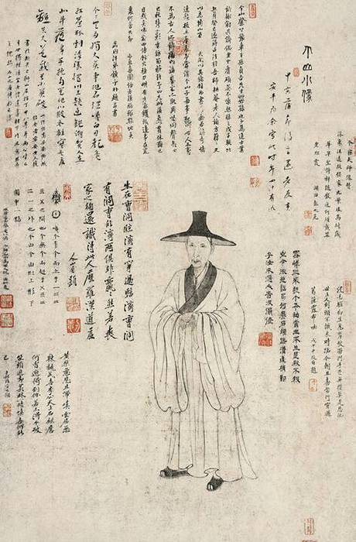

考证这幅画的当然都是

大家，

楼主也想聊聊这幅画。

那楼主岂不也成了大家?

没关系，

我这家

是大家的家，

不是大家的家。

哈，

此为

我们的朱小妹

惜春

朱由桵的画像，

恐无异议。

那是自画像，

还是他画像?

却另当别论。

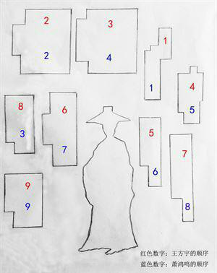

专家就是专家，还整了个跋序。

在此表示敬意。

有些跋中没注日躔，

不会是疏漏了吧。

理由只有一个，

想隐瞒点什么。

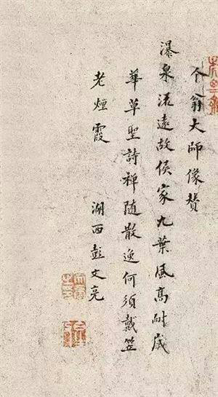

这么直白的话都写在上面了， 还隐瞒个啥东西啊?

小时候经常听大人们讲，

有种蛇，叫qi蛇，奇毒无比，

所经之处，草木皆枯。

大人骗小孩的吧，哈。我们的二哥哥

就是这样一条qi蛇，

所经之处

一园一圃，

一庙一观，

一草一木，

一诗一画，

一字一划

皆成了疑案。

为什么呢?

因为聊斋嘛。

聊斋是真的，

那相关的考证自然成了聊斋了，哈。

入正题吧，

此画隐隐约约，

已经浮现出我们二哥哥的身影。

没错，大家没看错。

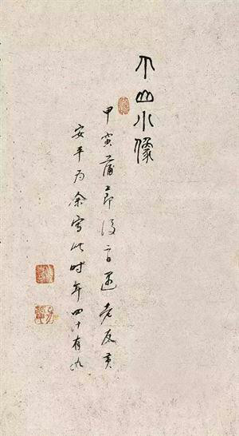黄安平?

文人墨客取这么个名字，

还不如楼主随便取个名字，

比如

莫阿狗

好听得多，

说不定还得奖了呢。

当然是取名大奖，

母蝗虫，

林妹妹钗大姐都一个劲地暗示咱倒过来读，

众位看官何不一试呢?

虫蝗母，

楼主才知

刘姥姥

原来是

顺治他妈。

红楼梦里有个

母蝗虫，

个山像里有个

黄安平。

咱何妨再试一次呢:

平安黄。

吾皇万岁万岁万万岁，

俺替牛石慧拜一次君吧。

突然觉得有点累，

1，受了灯下黑兄的感染，说是又要哥二了。

2，最近用手机看相关的文字实在有点多，颈椎腰椎联合起来警告我了。

3，还要去证伪黄蓉他爹的一句话，穷人焉有妻加妾。

哈加呜，呜加哈。

(哭之笑之)

语文老师说我也就能考个60来分(120分制)，

我就去找些语文课外书看看。

记得有个字谜:

园中花，

化为灰。

夕阳一点已西坠。

相思泪，

心已碎。

空闻马蹄归。

秋夜残红荧火回。

，，大致如此，

当时胡乱猜了一下，也猜出来了。自觉语文水平也没那么差嘛，哈。

如果现在有人叫我猜字谜，他说完了，我还猜出来，只能说明谜面的逻揖性不强，哈。

下面请大家猜字谜。

这字谜是世上最难的字谜(没有之一)，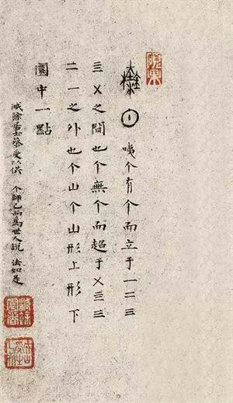

记得是仲夏的晚上，

老父坐在天井里与邻居聊天。

听得他说，

我的数学老师曾对他讲，

坐在我后桌的他的女儿经常告诉他，他刚在黑板上写完题目，我便在下面报出了答案。

从老父的声音中，

听得出他的欣慰，

以及

对我的期待。

汗颜，

楼主我落泊成

象二哥哥一样。

这当然是他的身份证，



真作假时假亦真，假作真时真亦假。

真真假假后人哪里识得清?

谁又会去理会防违标志的真假呢，

咦!

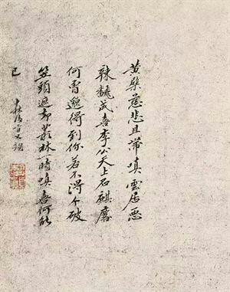

这个

李公麒麟

当然便是

皓首双星之一

我们二哥哥的史大妹子

湘云律的奇点名称

本楼的主人公

史湘云

进城前后念念不忘的

李自成。

话又说回来，

我若不落泊如斯，

何以遇得见如此可爱的二哥哥?

……

谨以此帖慰

叔

在天之灵。

二哥哥，享年95岁。

楼主本想草草结尾，跟大家说拜拜的。

既然有人鼓励，咱就继续呗，

哪怕只有一个读者。

或者没有读者，

俺就在这自个儿嘀咕吧。

将那三春看破，桃红柳绿待如何？把这韶华打灭，觅那清淡天和。说什么，天上夭桃盛，云中杏蕊多。

到头来，谁把秋捱过？则看那，白杨村里人呜咽，青枫林下鬼吟哦。更兼着，连天衰草遮坟墓。

这的是，昨贫今富人劳碌，春荣秋谢花折磨。似这般，生关死劫谁能躲？闻说道，西方宝树唤婆娑，上结着长生果。

大家知道，此为惜春的判曲。

前面几句很好理解，

桃红，

指的是二哥哥或元春或林妹妹朱由检。

柳绿，

指史大妹子李自成。

夭桃，

指的是迎春南明1号。

杏蕊，

指的是探春鲁监国。

中间描绘的是一片惨象。后面是他的人生态度。

西方宝树唤婆娑，上结着长生果。

这两句话大家不大好理解。

我告诉大家吧，

作者在告诉大家惜春是谁。不仅仅是这样， 作者还想告诉大家 一点 别的什么。

难怪他老人家说

红楼梦是中国的第五大发明。

我们的二哥哥下棋下到这里下出了个

大勺子。

这个大勺子

便是

唤婆娑。

作者下了个大勺子，

却是陷井。

楼主偏偏掉了进去。

这三个字把楼主整得好惨，

庆幸的是

二哥哥在陷井里等着我呢。

判词也好，判曲也好，

仿的是推背图形式。

里面往往会有字谜，

而这字谜却不是标准的字谜，有时会缺点逻辑性。

因为要作得精炼，需要一字多用。

既要用在谜面上，又要照顾人物形象，还要紧扣人物原型。

上长着长生果，

为由，

我会在接下来的场合解释给大家听。

宝树，

为木。

婆娑，

为妥?这个我可以想出几种说法牵强附会之，但都缺乏说服力。

这便是我刚才讲的大勺子。

上长着长生果，

为由，

我会在接下来的场合解释给大家听。

宝树，

为木。

婆娑，

为妥?这个我可以想出几种说法牵强附会之，但都缺乏说服力。

这便是我刚才讲的大勺子。

* Zombie钰: 评论 mufu009：朱姓图腾“赤心木”

惜春为由桵，朱由桵。

亦即画家牛石慧。

对，是牛石慧，不是八大山人，

八大山人另有其人.!

惜春的整首判词意调低迷，语调凄婉。

象是咒语，读着读着，楼主被催眠了。

唤婆娑，

唤婆娑，

换婆娑，

……

换婆娑，

换?

娑婆。

婆娑也好，娑婆也好。

被调包了?

此树婆娑，生意尽矣。

晋朝有位殷仲文，晚年常郁郁不乐，指着院子里的大槐树叹气，说道：“此树婆娑，生意尽矣。”一棵新栽的树，欣欣向荣，何等可爱。到老了之后，表面上虽然很婆娑，骨子里生意已尽。算是这一期的生活完结了。

殷仲文这两句话，是用很好的文学技能表达出那种颓唐落寞的情绪。

以上皆为楔子，下有后文。

楼主真有点累，见谅。

又有点兴奋，

奇怪的是没发现陈圆圆董小婉时那么兴奋。

休息好后，

进入主题，跟大家一起谈谈

红楼梦的作者

八大山人

朱由检。今天兴奋之下把最近考证红楼(不务正业)的事，告知了老家的家人。并且与其中一位聊了相关的话题，当时他挺感兴趣，我就告知了本楼。

结果是，他看跑走了，

当然我也很伤心。

伤心之余，我觉得我的表达能力真的太差了。

看红楼我是越看越明白了，

可大家看本楼恐怕越看越迷糊了。

睡不着啊。

接着再说一下惜春的判曲虚花悟。

作者怕大家看不明白人物的原型，才整了那么个判词判曲。

比如说史湘云，作者恐读者对不上号，还特地加了个字谜。当然还不能太明显。

但是惜春是会画画的，又是宁府过来的。风月宝鉴的读者很容易对上号。

按理，根本没必要画蛇添足来个字谜。

这个蹩脚的字谜就是让读者关注

三个字，

唤婆娑。

此判曲字数较别的都长，除三字外并无什么信息，

可见作者一定有特别的用意。

八大山人，在个山小像出现前，是个迷一样的存在。大家对他的身世众说纷纭，当然也可以说一无所知。

视野有死角，思维有盲点。

已经死了的人，总不可能是作案嫌疑人吧。

这恰巧也是思维盲点，也许他没死呢。

我们的二哥哥朱由检恰巧也没有死。

没死总要出来行走，行走总会留下踪迹。

说不定还作作诗，画画画，写写书什么的。

万一作品被留传下来了呢?

没有人会把这些作品与他扯上关系，

除楼主木夫我，

因为我从红楼梦书中看出

他的上吊是

他与李自成合谋作的假。

研究人员研究了个山小像后，定论为八大山人便是朱由桵。

楼主我不知道他们是怎么证明的，也许用的是排除法。

死人是不用排除的。

既然这样，楼主倒要看看个山小像。

楼主对绘画一窍不通，文史知识也浅簿得很，但楼主会猜字迷。

我一看到个山小像，我就发现这位个山不是朱由桵。

那些字画都是八大山人的吗?

—————————————————

个山小像是

八大山人纪念馆的

镇馆之宝，

其余为个山小像的局部图。

谢谢你还在陪伴我，

楼里已没几个人了。

我们家乡有句俚语:

外甥皇帝，舅舅狗屁。哈，

我的这位外甥皇帝说得也许是对的。

然而在我这位狗屁舅舅看来，这恰巧是问题的关键。

活在当下，

活在谁的当下?

活在自己的当下，还是活在别人的当下?

楼主的意思是，

你这个当下的自己，往往却是别人设计的。

这也是楼主写本楼的初衷。

另，他提及的那位名人，标准的贾雨村，在此不赘，其下场逃不出这个模型，后来人自会作证。

我自省了我的描述方式，

有些东西对楼主来说是司空见惯了的，便省略不说。

而对楼里的朋友来说，可能未曾涉及，

便一脸懵懂。

楼主后面将辛苦自己一下，写得详细一点，哈。

先说图中这几个奇怪的数字，

其实一点也不奇怪，

就是

一二三四五。

古人记帐时一般都这么写，别的时候偶尔也会这么写，楼主就曾在先祖的手记中看到过，初看时也不明白，所以有这个印象。

幼时玩一种童稚棋，

嘴里要喊着，

一二三四五，

金木水火土。

(不是上山打老虎，哈)

我们再来说地图，

古代的地图与大家现在常见的地图是不一样的。

两者相比，上下颠倒，左右反置。

即

上为南，下为北，

左为东，右为西。

再说一下五行的属性:

东为木，

南为火，

西为金，

北为水，

中为士。

所以，

图中右上角朱印左边那一团怪怪的字，

是一张

标准的五行方位图。

水火无形，

金木成物。

我们现在把物件叫做东西，

就是这么来的。

个有个，

个无个

的前面这个"个"，

当然是

个山之个，

个翁之个，

雪个之个。

后面这个"个"，

形的意思。

一二三四五，金木水火土。

个有个，个无个这两句话是请大家看

右上角的方位图，

这个方位图看起来，

象不象个"个"字?哈，逗一下。

水火无形，土是给你立的。

那就只剩下东西了。

剩下的左右便是字谜的谜底

一个字:检本来没倒数第二行最末的检字，哈

左木右金。

楼上倒数第二行最后一个字，检，

是我在手机手写板上写左木右金看看究竟有没有这个字而不小心点上去的。

哈，哈哈。

我们要讲的恰巧是这个字，检，

没左木右金这个字。

这个金便是这个字谜的bug，直接指向红楼梦惜春判曲中字谜的bug，唤婆娑。有没有一点时间隧道的感觉，哈。

楼主虽然一眼便看懂这个跋，

但要让大家彻底的明白，

我也只得辛苦一下自己，慢慢地道来，

嘿嘿。

我们先说一下朱由检这个名字的由来，

即他咋取了这么个名字?

起名的学问由来已久，

我们不得不又请出八个字:

辛亥 庚寅 乙未 己卯

八字中五行讲究的是均匀，平衡。

取名的第一要义便是对八字进行后天弥补，

即少则补之，

多则泄之，

补不足而损有余。

我们二哥哥的八字中

亥寅乙未卯有五个木。

要命的是他的大姓

朱

中也带个木。

更要命的是他的名中也必须带木，

这是祖宗的族谱定了的，

即

朱由木()。

比如可卿姐天启

朱由校，

迎春姐姐南明1号

朱由崧，

惜春小妹牛石慧

朱由桵，

呆香菱永历

朱由榔。

他的命数中木如此之多，何以泄之?

经楼主这么一介绍，

你们即使没接触过这玩意儿，

也该想到了:

找个克木的字呗。

朱由木()，

能胜选括号中的字仅剩一字:

金，

金克木。

然而，

恰巧是他姓名最后的金，

后金，

把他害得国破家亡，妻离子散。

这当然是后话，

正所谓

庸医误一命，庸师误一族啊。

朱由检命带五木，楼主曾戏称他为木夫。

楼主命带五金，自名木夫。

楼主木夫我与木夫朱由检是结上解不开的缘了。

金克木，

也只有楼主我才会把他从死人堆里拉出来。

左木右金，没这样的字咋办?

用最接近的字代之，

检。

这里得交代一下，汉字简化之前，一般写为檢。而右边部分，僉佥二字同时存在，用义不同。

我们再回来，

金这个bug，却不是bug。

谜面明确告诉你，

谜底的字形

仅仅是看起来象

左木右金。

况且又没有左木右金这个字。

所以谜面的作者还得告诉你

这个字的读音。

个有个，

即谜底的形，

在五行方位图中找。

个无个，

即谜底的音，

却在五行方位图外找。

在哪里找呢?

当然是在五行方位图下面的这个图示里。

这个图示啥意思呀?

作者在句末告诉了大家，

即

圆中一点。

个山，个山，

形上形下，

圆中一点。

个山，个山，

形上形下，

圆中一点。

—————————————————

个山，个山，

形上形下。

意即:

想知道个山我是谁，

要同时研究上下两个图。

上图为五行方位图。

下图为圆中一点。

既然形上形下的

下

已经指圆中一点图了，

那为什么还要加

圆中一点

这句话呢?

图中的

圆中一点

与

句子中的

圆中一点，

意思是有区别的。

图示圆中一点，

指圆中间再加上一个点。

而句子圆中一点，

指个山我仅仅是圆中的那个点。

关键就在这里，

原来这个圆是多余的!

多余的当然要把它减掉。

作者只怕看官不肯减，

还特地杜撰了

一个

减余居士。

他怕后人还是看不明白，

只好盖上一个大印:

减余圆者。

减余圆者:

检余原者。

检是我的本名。

作者用心之良苦，大家有没有一点体会啊?

这个跋的故事还没有结束，还有更绝的，哈!

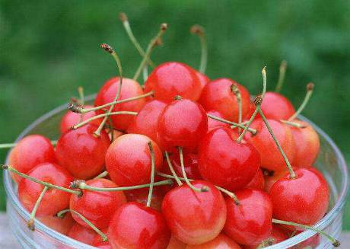

接下来我们再来说

跋右上角的朱印:

硕果。

指的是作者本人，其左右先后皆去矣。

当然亦指

一部书稿，几幅画稿。

硕果，大而成熟的果。

我们来看一下这个果字:

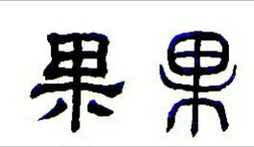

果，象形字。

木上长着一个樱桃。

(说樱桃只是为了方便描述，哈)

树上的樱桃，

树下的樱桃，

什么区别?

一个是长在树上的，一个没有。

废话嘛，哈，树下的当然是准备拿来吃的。

形上形下，

作者叫你从树上摘下来吃呢。

你不吃也行，就放桌子上，

樱桃柄当然是朝上的。

果，

把这个字的上半部分(樱桃)从树(木)上摘下来，

倒放在桌上(柄朝上)，

是什么?

由。

至于朱印的朱，就不画蛇添是了。这个跋的故事还还没有完，哈。

我们回去说惜春的判曲。

闻说道，西方有树唤婆娑，

上结着人生果。

这个树上的人生果，

便是由。

奇妙的是，

妥

这个勺子在书中出现，

而

佥

这个bug在画中出现。

象极了时间虫洞的两个端口，

阴阳两个世界相通。

楼主的描述又阴阴怪气起来了，

对不起。

关于这个，再说道说道， 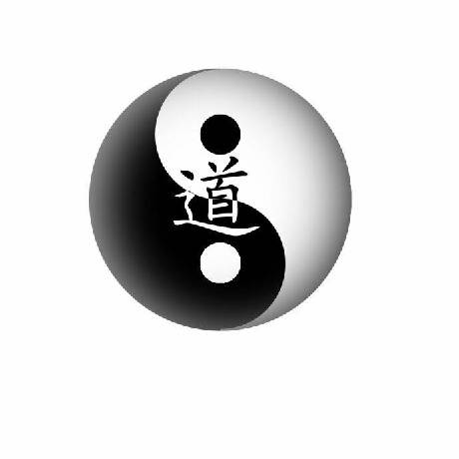

既然大家有这么个概念了:

红楼梦，朱由检写的，

个山小像，朱由检画的。

楼主说道起来便方便得多。

关于太极图的奥妙，这里就不展开了。

还是啰嗦两句吧，

在楼主看来，

黑眼珠与白眼珠

犹如时间隧道的两个端口，

甚至是同一个点。

好了，刹住，哈。

红楼梦

便是

图中的黑鱼，

其白眼珠子却是勺子

妥。

个山小像

便是

图中的白鱼，

其黑眼珠子却是bug

佥。

画是书的批注，

书是画的详解。

你想听懂朱由检告诉你的故事，

得

书画两者，相互参详。

接下来，

咱来个更绝的!



个师已而为世人说 法如是

跋中的这句话在书写时出现了一个

空格!

作者空一个格，当然有作者的意思，

啥意思?

猜猜看，

楼主请大家猜猜看，

犹其是仔细跟了本楼的几位，

请你们猜猜看。

若猜出来，一起去参观青云圃。

费用你出，哈，这也算奖励?

昨天楼主节选了本楼的一部分内容，整成博文

个山小像初探

发在朋友圈里，感兴趣的人不多。

也有个把故友点进去看了，却是看得一头雾水，

满脸问号。

初进本楼的读者，难免也会这样。

楼主有必要先介绍一下本楼的大致情况，

跟过本楼的朋友可略过不看。

红楼梦，从正面看，写的是爱情故事。

大家把他定论为文学名著，作者为曹雪芹。

红楼梦还可以从反面看，写的是历史。

书名风月宝鉴。

(风为清，月为明。)

作者朱由检(即崇祯皇帝)，而曹雪芹仅仅是朱由检某个时期的号。

接下来楼主把我读得的

风月宝鉴

的故事梗概向大家汇报一下，哈。

天启年间，进入小冰河时期，气侯怪象已初见端倪。

天启是个好皇帝，商农兴国，科技兴国，

却被后人误认为木匠皇帝。

派系斗争已日见严重，但天启的政治手腕非常了得，一边做着木工，一边把派系斗争的弊端化为无形。

天启朱由校便是书中的秦可卿。

突如其来的天启大爆炸把天启的中兴梦打灭，自己也得了核辐射综合症。

在安排了权力交接事宜后上吊自杀。

参见书中的天香楼事件。稍前，信王朱由检(书中的宝玉)已初显身手。

宁远大捷参见书中的闹学堂事件。

朱由检(书中的宝玉或者黛玉或者元春)上位后，做起事来缩手缩脚，一怒之下下了魏忠贤(书中的王熙凤)。

参见书中的逢五鬼事件。

但崇祯的权力还是不大，最显著例子是:

金钏的提议得到宝玉的首肯，却未在庭议(可与书中的王夫人对应)中通过。

与北向的友好外交(北静王即忠顺王)出现偏差，导致北向边防长城出现缺口，最后酿成己巳之变。

崇祯无奈之下，忍痛下了袁崇焕(书中元春之子集)。

参见小动唇舌，大遭鞭笞回目前后。

魏忠贤下位，东林党(书中的代表人物为李纨)上位。

东林党的政策(与家族利益息息相关)正好与魏忠贤相反，却是给富人免税，给穷人加税。

再加上，小冰河时期的气候特征越来越显著，导致农作物欠收。

必然的:

我们的史大妹子(楼主的戏称)，红楼梦里的史湘云，风月宝鉴里的李自成

蹁跹地向

我们的二哥哥(楼主的戏称)，红楼梦里的宝玉，历史上的崇祯皇帝

走来。

我们的二哥哥便忙于应付。

本来还好了，却突然冒出来一个大美女:

尤三姐。即，京城大鼠疫。

书中的尤三姐不是一个人，仅仅是一只老鼠，书中对她的描写可也特有趣。

这下子，我们的二哥哥崇祯彻底被整懵了。

李自成一路轻松地过来，居然兵临城下。看着皇城的高墙，他压根没想过进去，只是跟崇祯偶有书信往来。(书中有描述)

在一次偶发事件中，不费一兵卒，大冽冽地进了皇城。

因为没有心理准备，进了城后便显得手足无措。

接下来，便是，李自成与崇祯"合谋"了一出闹剧，有史以来最搞笑的历史闹剧，即崇祯上吊。

李自成在书中有两个图层，即史湘云和柳湘莲。

李自成进城后，首先面对的大问题也是鼠疫，当时的京城已是鬼城。参见柳湘莲与尤三姐的故事。

然后是李自成(柳湘莲)与清军(薛蟠)的首次接触，薛蟠根本不经一打。

后来的接触中李自成发现不对了，他的军队全部感染上了鼠疫，战斗力急剧下降。退回京城后草草料理了一下，便弃城而去。他心里倒是巴不得清军进城的，好让清军也染上鼠疫。

清军在城外进退两难时，书中的"文官"二字开了城门，把他们跪接了进来。

清军进城后居然出现了一个奇迹，

尤三姐自杀了，

即鼠疫有点象后来我们的sars一样销声匿迹了。

这下子，柳湘莲(李自成)连腸子都悔青了!

接下来，是刘姥姥二进大观园。

一进为打抽丰，探探消息，抢点财物便走。

刘姥姥，为书中贾母的一半，为庄妃。

黛玉口中的母蝗虫携儿大嚼图的儿自然为板儿。

板儿，为书中宝玉的另一半，为顺治。

大家在这里从正面看到的是笑话，

楼主看到的就一个字:

杀!杀!杀!

再接下来，是薛小妹编撰怀古诗。

薛宝琴为顺治。

大家在这里从正面看到的是诗情画意，

楼主看到的还是一个字:

杀!杀!杀!

一直杀到

史大妹子(李自成)水涸湘江，

迎春姐姐(南明1号)夭桃带雨，

探丫头(鲁王监国)杏蕊倚云。

(南明2号，及2号半，略过未详讲。)

呆香菱(永历帝)客走他乡。

现存的八十回目稍后部分还介绍了吴三桂(书中的夏金桂)，康熙(宝蟾)。

大致给新来的朋友介绍到这里。补充一下，

薛宝钗为后金金主的泛称，是皇太极，顺治，康熙的合集。

而袭人是个肚兜，即龙衣。

晴雯是把伞，即华盖。

当然，书中还暗写了朱由检自己与陈圆圆(刑岫烟)的爱情故事，以及明写了顺治(板儿)与董小宛(巧姐)的爱情故事。

接下来，我们还是回到个山小像其中一个跋的那个空格上。

以前我们讲的都是推理，

而现在我们讲的个山小像却已经是证据。



其实，此木夫与彼木夫岂不也是太极图里的黑白两点?

深呼吸，静下心来，不然会出纰漏。

之前楼主的推理，无意间也出了个小小的纰漏。

图示的圆中一点为

圆中加一点。

而句中的圆中一点为

圆中的那个点。

为什么呢?

楼主少问了这个为什么。

我们读句子时的语调是抑扬顿挫的，象洋文单词里往往有一个或两个重音。

个山个山，形上形下，圆中一点。

句末的

点

字当然是重音，

我们这里就叫顿音。

个师已而为世人说法如是。

这句话句末的

是

字是顿音。

个师已而为世人说 # 法如是。

此句硬生生地在中间断了句，

说

字的顿音要比

是

字的顿音重得多。

说法如是，

对应的是哪四个字啊?

当然是

圆中一点。

说法如是

的重音在

说，

亦即，这里它指向的

圆中一点

的重音却在

圆。

也就是说，

个师没有以真实面目(圆中的那个点)示人，

而是用的伪(把点围起来)装的面目(点外的那个圆)示人。

也就是说，点被圆围装起来后，他人看到的是圆。而且一般人看不到圆中的点。

点是朱由检，

圆会是谁呢?

楼主以前也曾看过些古人的图文游戏，能把图文游戏做得如此精妙，岂不叹为观止!

由检这个谜底倒是一眼看出来了，而这个空格却是后来才发现的。

发现这个空格后，楼主的心变得沉重起来。

原本看红楼也好，看小像也好，仅仅是兴趣吧。

如此精妙的东西，楼主若不去解读，要等到几时才能见诸世面啊，兴趣却成了责任。

这样说并不是说楼主有多厉害，任何个体都有个体的特殊性。楼主用的是理科生的思维，对中国古代这些乌七八糟的东西也有点兴趣，还不信邪。又有时间，又耐得住寂寞，又耐得住贫穷。主要是我的五金正克着二哥哥的五木呢，一乐。

点是朱由检，

圆会是谁呢?

这个人当然是研究人员研究出来的圆，当然他们不可能看到圆中的点。

这个圆当然是研究人员考证出来的

号为八大山人，

又号个山，

又名朱耷的

朱由桵。

在此谨向研究人员致以敬意，

不过在本楼，

咱却得把这些定语去了。

这个圆便是朱由桵。

将那三春看破，桃红柳绿待如何？把这韶华打灭，觅那清淡天和。说什么，天上夭桃盛，云中杏蕊多。

到头来，谁把秋捱过？则看那，白杨村里人呜咽，青枫林下鬼吟哦。更兼着，连天衰草遮坟墓。

这的是，昨贫今富人劳碌，春荣秋谢花折磨。似这般，生关死劫谁能躲？闻说道，西方宝树唤婆娑，上结着长生果。

此树婆娑，生意尽矣。唤婆娑，

换婆娑。

婆娑，娑婆。

我们的朱小妹惜春不知因为受的打击太大，还是因为悟透了人生的虚空，居然丧失了生存意志。

离去之前还不忘献计他的皇兄婆娑相换。

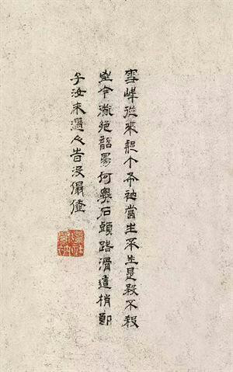

当生不生，是杀不杀。

讲的便是这个。

惜春的判曲

与

个山小像

是牢牢的"粘"在一起的。

前文提及个人小像是某的身份证，而其中一个跋为防伪标志。

当时讲这个时真的想草草了了本楼算了，

又有谁会去在乎其中的真真假假?



瀑泉流远故侯家，九叶风高耐岁华。

“瀑泉”系指朱由桵祖父朱多征(字贞吉，号瀑泉)，

“故侯”当为宁王朱权，“九叶”系指从朱权到朱由桵繁衍至第九代。

此跋明确点明个翁为朱由桵，

楼主戏称为身份证的防伪标志。



再次向真正的研究人员致以敬意。

有人花了三十年时间，为的是寻找黄安平的蛛丝马迹。

当然啰，

查无此人。

在楼主看来，

黄安平，便是皇安平。

或者，

平安皇。

此画为朱由检作，应该没有别的什么说头。

楼主疑惑的是:

此像画的究竟是

朱由桵，

还是他自己，朱由检?

跋中的甲寅，

为康熙十三年，

即公元纪1674年。

图像若为朱由桵，是年他正好49岁。

图像若为朱由检，则49这个数字是为了设婆娑局而造的假。

意思是说:

个山小像根本就是朱由检的自画像，

而在跋中安上朱由桵的岁数49，

仅是婆娑局中引人耳目的一个套而已。

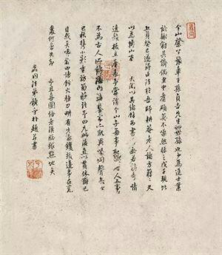

遗憾的是，楼主我在网上搜不到比这更清晰的图片。

以下为研究人员从图上录得:

个山綮公、豫章王孙贞吉先生四世（原像‘四世’两字上有墨圈）孙也。少为进士业，试辄冠其侪偶，里中耆硕，莫不噪然称之。戊子现比丘身。癸巳遂得得下法于吾耕庵老人，诸方藉藉，又以为博山有后矣。间以其绪于为书，若画口（若）诗，奇情逸韵，拔立尘表。予常谓：个山子每事取法古人，而事不为古人所缚，海内诸鉴赏家亦既异喙同声矣。丁巳秋，携小影重访菊庄，语予曰：‘兄此后直以贯休、其己目我矣！’咦！栽田博饭，火种刀耕，有先德，?头边事的翁里，何曾失却！口口予且喜，圜悟老汉脚跟点地矣。鹿同法弟饶宇朴题并书。

钤印：鹿同（朱文）、西江弋阳王孙（朱文）、宇朴蔚宗（朱文方印）

跋文的前半部份:

个山綮公、豫章王孙贞吉先生四世（原像‘四世’两字上有墨圈）孙也。少为进士业，试辄冠其侪偶，里中耆硕，莫不噪然称之。戊子现比丘身。癸巳遂得得下法于吾耕庵老人，诸方藉藉，又以为博山有后矣。间以其绪于为书，若画口（若）诗，奇情逸韵，拔立尘表。予常谓：个山子每事取法古人，而事不为古人所缚，海内诸鉴赏家亦既异喙同声矣。

可以看作是

个山小传。

此个山当然指的是朱由桵，

问题来了，

此个山小传与

彭文亮作的防伪标志

信息重叠。

按理，在如此精致的身份证上没必要出现重复信息。

先不论此二跋出现之先后，

他们一定想告诉看官一点别的什么。

这里同样出现了一个bug:

四世。

研究人附的解释是，

饶宇朴误写，

后被个山圈去。

楼主先告诉大家吧，

这个圈却是婆娑局里的重要一环。

然后我们慢慢地来讲，

楼主举一个最不恰当的例子，

布什，名人吧。

小布什，名人吧。

小布什为布什的儿子，

没有人会误说成

小布什为布什的孙子。

朱多征，贞吉先生，

其名声对当时的文人来说依旧如雷贯耳，

不像鲁迅，已在现在人的视野中逐渐淡去。

而朱由桵的字画在当时也有了响当当的名声，

况且饶宇朴又是"其"好友。

既然贞吉先生与朱由桵是祖孙关系，

作为朱由桵的好友的饶宇朴

怎么可能

写出

贞吉先生四世孙

这样的字眼呢?

这个勺子是不是有点大?!

答案只有一个，

＂四世＂二字是饶宇朴故意写错的，

而圈在＂四世＂二字上的墨圈为的是告诉大家:

此＂个山小传＂有误。

刚才去网上搜了一下，古人没有

语予曰:＂兄……＂

这样的成文习惯。

就是放在现在的语文课考试上，你在作文里写出这样的语句，恐怕也被直接扣分。

因为＂语＂是＂说＂的意思，

而＂曰＂也是＂说＂的意思，

显然会被断为病句。

哈，

语予曰：‘兄此后直以贯休、其己目我矣！’咦！

很明显的，这里又出现了一个bug。

我们再来看跋文中这个＂兄＂字的形状，即书写手法。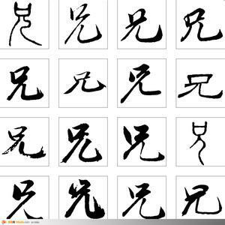

可惜的是楼主这张跋文的图片不够清晰。

大家稍微看一下，这个＂兄＂字少了起手笔那一竖。

这个＂兄＂字，

看起来不象＂兄＂，

倒象＂九＂。

再回去看那个＂曰＂字，

看起来也怪怪的，

隐约看出多了一丁点糊笔。

＂曰兄＂二字乍看之下却是

＂四九＂!

楼主就看成＂四九＂了，哈。

前面讲了，＂四世＂二字是故意写错的。

那为什么不写成＂二世＂或者＂五世＂呢?

这个＂四世＂的＂四＂直接指向

＂语予曰兄＂的＂曰＂字。

语予曰：‘兄此后直以贯休、其己目我矣！’咦！

作者想让看官把这句话读成:

语予四九。此后直以贯休其己目我矣。咦。

读起来好怪噢，

我们再回过头来说这个跋文中的

时年四十有九。

一般人写个字什么的，画幅画什么的，

不会把自己的岁数附写上去。

除非这个岁数有特殊的纪念意义，比如整数寿的时候留张字画做做纪念。

要么十来岁的神童画画，

或者八九十岁的耄耋老人作画，

跋中附以自己的岁数也是情理中的事。

而平平常常的

四十有九

写在画里，他想告诉大家什么呢?

难道他想告诉大家他活得不耐烦了?!

这个＂时年四十有九＂也是个bug，

即婆娑局里的一环。

语予四九。此后直以贯休其己目我矣。咦。

语予四九，啥意思呢。

画作者把首跋中＂年四十有九＂的意思以及婆娑局的来龙去脉都告诉了他。

他才会有那么个强烈的感叹，

咦!

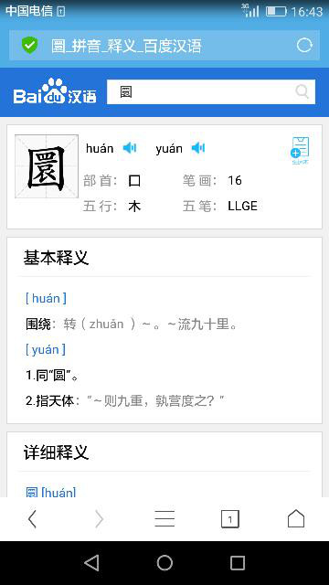

研究人员因为没猜出圆中一点的字谜，所以录写成圜悟老汉。

其实应该简写成圆悟老汉。

圆悟老汉，

谁啊?

大家都知道了，

崇祯。

圆悟老汉脚跟点地矣!

崇祯一直被上吊，悬在空中，今天终于脚跟落地，可以行走江湖了。

因为他也拥有了一张身份证，可以瞒过众人的假身份证。

是时，清政府对明朝皇室较远的宗亲追究已经不甚严厉。

婆娑局告终，以后以朱由桵的身份证行走江湖的便是我们的二哥哥朱由检。

谨在此向朱由桵这样的先人致以崇高的敬意。

 这个

李公麒麟

当然便是

皓首双星之一

我们二哥哥的史大妹子

湘云律的奇点名称

本楼的主人公

史湘云

进城前后念念不忘的

李自成。

—————————————————

当时写这个，是楼主为了呼应一下楼牌名，草草做个结尾，准备弃楼了。

我们来简单地说一下

何曾邈得到你

的邈字。

楼主初看风月宝鉴时，并没有发现作者(同时也是个山小像的作者崇祯朱由检)对史大妹子(李自成)有什么微词。

后来读了芙蓉诔才读出崇祯对李自成的看法有那么个意思(水平差多了)。

作者对李自成的评断最后定格在

配给史湘云的小官的姓名上:

韦大英，

即

伪大英雄。

所以作者崇祯对李自成的评判也就定格在一个字上:

邈。

既然作者说出

何曾邈得到你，

说明他至此已完全丧失了复明的意志力。

自嘲，颓丧，绝望之情跃然纸上。

中国曾经是世界上的一

个国家，

现在却沦为世界国家的一员。

吁，

个，

个，

无多，

独大。

曾教导咱劳动人民读红楼，

如果咱都读懂了红楼，请他剥削他也不敢。

如果全世界劳动人民都读懂了红楼，又哪里来的战争?! 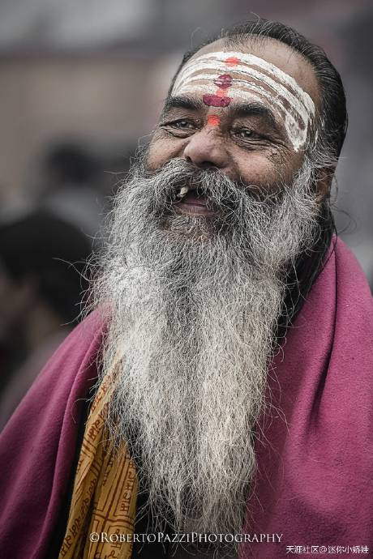

我一直以为这位仁兄的图片比国观的那些高楼要有趣得多。

刘姥姥在逗亡国奴呢，

亡国奴的后代们却在笑刘姥姥。

居然有人说读懂了红楼，

岂不是厚颜?后面两个字咱不能说。

那些所谓的研究人员一边拿着国家的薪水，

一边在讲台上或者荧屏里忽悠学生和观众。

红楼还是咱自己读吧，

彼时贾代儒带领贾敕、贾效、贾敦、贾赦、贾政、贾琮、贾□（左王右扁）、贾珩、贾珖、贾琛、贾琼、贾璘、贾蔷、贾菖、贾菱、贾芸、贾芹、贾蓁、贾萍、贾藻、贾蘅、贾芬、贾芳、贾兰、贾菌、贾芝等【庚辰侧批：将贾族约略一总，观者方不惑。】都来了。贾珍哭的泪人一般……

—————————————————

有人读过这段话吗?

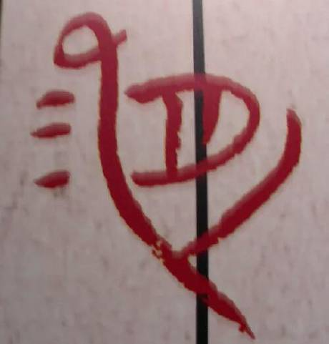

此图识

后来演化成

八大山人的画押。

参见八大山人作品，如下图，

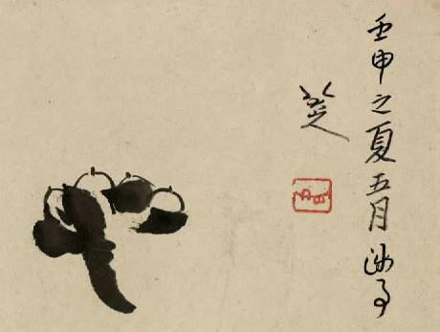

八大山人那个奇怪的画押指的便是三月十九，不赘。

我们来说说这副对联:

采药逢三岛，

寻真遇九仙。

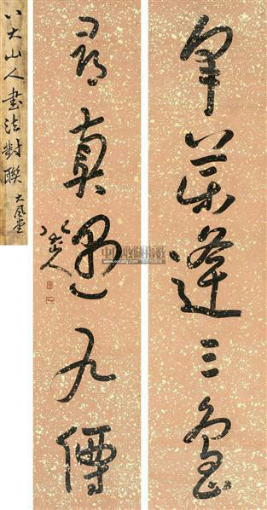

语出南朝·梁武帝《登名山行》。

八大山人这副对联啥意思啊?

八大山人告诉咱，要知道他究竟是谁，可以参悟参悟对联中的两个数字:

三，

九。

对联中的＂九＂字起手笔向左弯得是不是有点过了?

哈。

二哥哥，享年95岁。

—————————————————

此岁数由

朱由检的生年1611年

与

朱由桵的终年1705年

计得。

不过研究人员对＂朱由桵＂终年的考证，楼主怀疑有误，但误差不大。楼主若发现确切证据，会在楼里告诉大家。

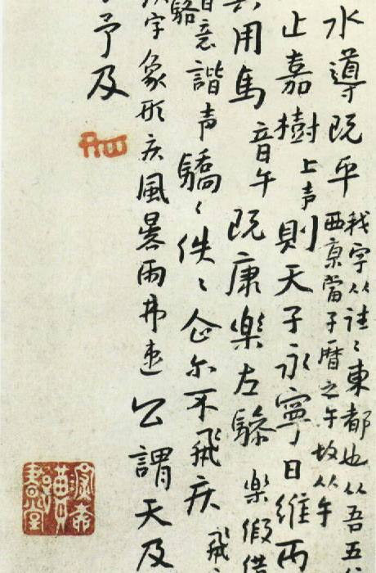

楼主在读这幅字，难度好大。

有兴趣的朋友也读读看，若有感悟，望不吝赐教。

另，楼主已从这幅字中依稀读出

黄安平

三字。

玩这个是不是太枯燥了，连楼里仅存的几位朋友都要被我吓跑了，哈。

专家们不是都玩证据吗?咱也玩一下，玩差不多了再回去读红楼，说不定楼主哪天兴致来了也学大虾＂国观＂一下，哈，哈哈。

此树婆娑，生意尽矣。楼主惴惴，好好的一个＂八大山人＂朱由桵就这样被楼主整没了，心里这个坎实在过不去。

此树婆娑，生意尽矣。

楼主就自我安慰:

虽了无生意，然未必就真去死了。

他出让了身份证，不出来行走便可。

最多不写字了，也不作画了嘛。

楼主的自我安慰居然有奇效，哈，看下图。

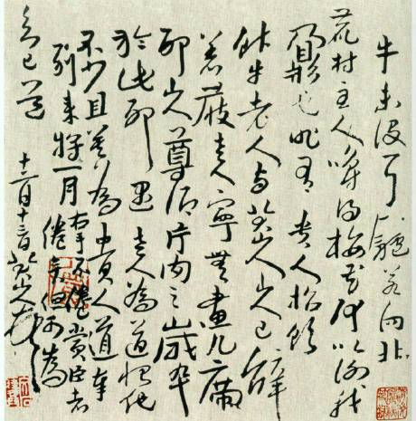

朱由检也跟楼主一样，以为牛石慧朱由桵没了。

牛未没耳!

朱由桵没死呢，哈哈，当浮一大白。

朱由桵不仅不写字作画了，也不当和尚道士了，成了僻野山村一个普通的老人。他把自己的大号

牛石慧

改成再普通不过的乡下老人的称呼:

牛饭。

牛饭，

楼主稍一思忖，便大笑三声

哈，

哈，

哈。

大家知道，顺治在《红楼梦》里有一个图层为板儿。

板，反木。

饭呢?

反食，

牛，是反刍动物。

牛要把吃下去的草重新吐出来，然后又要把看起来脏脏的东西(女生对不起啰，哈)重新吃下去。

牛吃的什么啊?

牛吃的脏东西。

牛食秽，

牛石慧!

牛饭，牛反食，牛食秽，牛石慧。



帖中字体稍大一点的字都出自石鼓文。

石鼓文，被誉为中华九大珍宝之一。

有个叫郭什么若的就是整这玩意儿整出了点名堂，这当然是题外话。

楼主这么辛苦，也没人鼓励鼓励，呜，

无所谓了，哈。

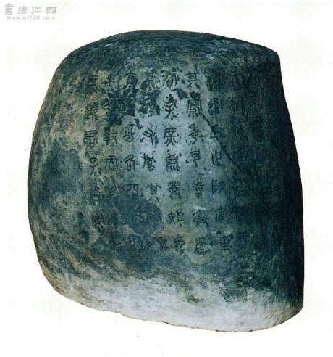

下图右侧第一列倒数第二字为

翰。

石鼓自唐代发现以来，其考证一直众说纷纭。但有一点基本上(也有例外)说法一致，那就是这石鼓是先秦之物。究竟是哪朝哪代他们爱怎么cd就让他们怎么cd去好了。

理由是秦以后这种字体不见了，也就是说被坑儒焚书毀了。

说到坑儒，楼主便立刻想起晴雯撕扇子。

大家一定猜得出楼主对此事的看法，坑了也罢。这话可不能外传，哈，不然楼主一定先被他们坑了。有先例在，参见本楼的某楼层。

我们正在讲的是水鼓:

吾水既清，吾道既平。吾□既止，嘉樹則里。

天子永寧，日維丙申。翌□□□，吾其旉道。

吾馬既陳，□□康康。駕□□□，左驂驁驁。

右驂[馬束矢]，牝□□□。毋不□□□翰驪

□□□公謂大子，余及如□□，害不余及。

我们的二哥哥仅仅是借用了鼓文上的文字来告诉大家:

朱由检我还健在人世呢。

吾水既清，

有认读为:吾水既净，

也有认读为:吾水既静。

楼主选最后一种:

吾水既静。

俺学二哥哥的，哈。

我水既静，我导既平。

八大山人取其中五字:

我水导既平。

后面为注释:

我字从往。往东都也。从吾五位相得。西京当子历之午，故从午。

先说一个字:

我。

一般人(我想包括崇祯自己)都认读为:

吾水既静，吾导既平。

那为什么八大山人在这里把

吾

故意写成

我

呢?

＂我＂是＂吾＂的别称，

八大山人想暗示读者，＂吾＂还有一个特称。

那便是＂朕＂，不过他并不指望读者会明白他如此模糊的暗示，哈。

从吾五位相得。

这几个字是解开这幅字谜的关键。

大家知道，八大山人在《个山小像》的那个字谜跋中画有一个五行方位图。

楼主重复一下:

左东卯兔木，上南午马火，右西酉鸡金，下北子鼠水。

中略。

仔细点的读者会发现《红楼梦》书中也藏有一张方位图，大家记得那四个王爷不?

东平，南安，西宁，北静。

楼主已多次提及

水溶，北静王，忠顺王

是同一个＂人＂，提的是北边的形势。

(大家参悟一下＂水＂，＂北＂及＂吾水既静＂)

名字不同，指的是形势变化了。

水溶于明朝，北静与明朝，然后却是忠顺于后金。

不赘，

八大山人提出东都、西京的概念，

其用意一是指向《个山小像》那个左木右金的字谜谜底＂检＂，

其用意二是告诉读者东＂平＂西＂?＂。

东＂平＂，南＂安＂，西＂宁＂，北＂静＂，

大家一下子能给出答案:

＂?＂应该为＂宁＂啊。

然而八大山人在此又玩了一个文字游戏，真正的来了个90º大转弯:

西京当子历之午，故从午。

子历为甲子历的简称。

明朝的西京从

前前朝宋朝的说法，为洛阳。

这里插入一个谜语，大家乐一下:

新婚之夜，猜二地名。

提示，都河南的。谜底:先，洛阳。后，开封。

午为阳之极，故西京洛阳从午。从南。从安。

什么意思呢?

即左＂平＂右＂安＂。

＂平安＂也好，＂安平＂也好，

意即我很平安。

把画中与书里的方位图合一下吧:

左东卯兔木(平)，上南午马火(安)，右西酉鸡金(宁)，下北子鼠水(静)。

我其用马(音午)，

为追加提示，恐读者一下子还整明白，不赘。

既止嘉樹则天子永宁。

我们先说字面意思。

这里再重申一下，八大山人只是借石鼓文上的字用一下，与石鼓文中记载的故事毫无关系。

嘉树，佳树，指红楼梦惜春判曲中的婆娑树。

此树婆娑，生意尽矣。

既止(参见婆婆局)，

则天子永宁。

天子永宁，

即皇平安，或皇安平。

前些天在谈《个山小像》时，楼主曾提及黄安平便是皇安平。

虽然楼主一眼便看出黄安平三字不过是个乌龟壳，其下面蔵的一定是我们的二哥哥，哈。

但终究难以认大家信服。

八大山人也有楼主一样的疑虑，故在此帖详尽地解释了＂皇安平＂三字。

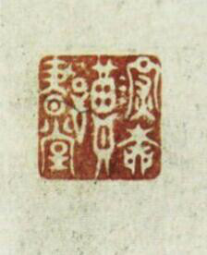应该有个＂黄＂字吧，不敢篡创。

我们回去说:

既止嘉樹。

这四个字其实是个谜面，

谜底是什么呢?

既止嘉樹，

大家注意一下，嘉的上半部分与樹的中间部分同。

写＂樹＂这个字时，写想中间部分亦即"嘉"的上半部分时止住了，就仅仅写了一个＂木＂字。

谜底为"木"。

严格来讲，＂既止嘉樹＂这样的谜面并不完美。

然而作者仅从这么几个石鼓文中按照顺序抽取其中的一部分字作成如此谜局，非文昌星下凡何人能为?

既康乐左骖(乐。假借。指亊。会意。谐音骆)

事与史在甲骨文中是同一个字。乐，奏乐。

先说＂会意＂吧，会什么意?

左骖右骖组成一驾車，

左字右字合成一个字。

指事，指什么事?

既止嘉树(则天子永宁)。

即左骖为＂木＂。

＂假借＂，假借什么?

很明显为方位图上的＂左木右金＂，

亦即左骖为＂木＂。

左骖既明，那就剩右骖了。

骄骄佚佚，企而不飞疾(飞字从翰。疾字象形。疾风暴雨弗速)。

翰，天鸡。

即锦鸡，俗称山鸡。

翰，又指长而硬的羽毛。

企，从人从止。

原意为人踮起脚后跟观望。

有个成语叫企而望归，不过现在不怎么用了。

企字的观注点在首尾，强烈暗示＂亼＂。

疾 ，会意。甲骨文字形,从大(人),从矢,字形象人腋下中箭。 段玉裁《说文解字注》:“矢能伤人,矢之去甚速,故从矢会意。”本义:受兵伤。泛指疾病。

＂疾＂字象形则通＂亼＂。

亼，臣铉等曰：此疑只象形，非从入一也。

[红的传承](https://www.tianya.cn/m/home.jsp?uid=143894455)评论 [mufu009](http://www.tianya.cn/n/mufu009)：看懂了，这个该这么解释，疾：本意为人的腋下中了一箭，就是“人”下中了一箭“→“，这个形状可不就是个”亼“吗？，哈哈哈哈

我们再来说一下意境。

八大山人用了聊聊数字，描绘了一幅呼之欲出的立体画。

两只(可从叠音中读得)绚丽的天鸡踮着脚在湖边悠哉游哉，却不顾已是乌云密布，山雨欲来。一老者大呼一声:"疾风暴雨马上要来临，你们还不快跑!"天鸡受惊之下双双腾空而去。

这幅立体动画的焦点就在这

一声惊呼(疾风暴雨弗速!)!

＂一声惊呼＂，我们用现代文说需要四个字，

古汉语一个字足矣，

大家应该猜到了吧。

吅，xuan，从二口。今俗别作喧，惊嘑也。古同“喧”，大声呼叫。

天鸡腾空而去，渐渐地在老人的视野中只剩几缕绚丽的羽毛，他的心却又沉了下来，只能对天长叹:

天及如周(清)不予(明)及!

天道轮替，势之所然。作为后人无须多为感叹，引以为鉴便是。

楼主惊叹的是，八大山人作个谜局也像是在画画。

经他这么一整，这个"僉"字却成了腾空疾飞的丽鸟!

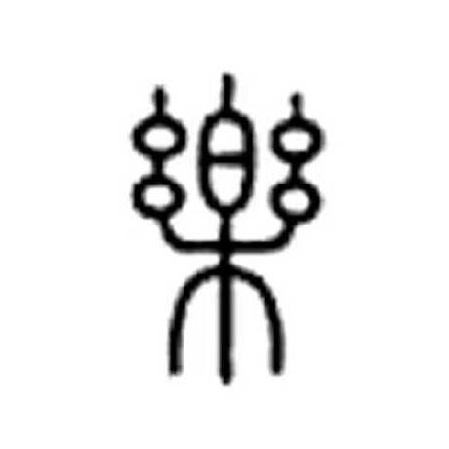

楼主主次不分，一时说得兴起，把最重要的说漏了，哈，哈哈。假借，指事，会意皆为造字方式，我们的二哥哥同时用了三种方式从＂樂＂字中重新＂造＂出一个字＂木＂。既康乐左骖，可直接理解为

左边为木。有书评，《红楼梦》一字不可删，一字不能增，还一字不能改。假若南安王随便改为南和王，那《个山小像》的作者岂不要成了黃和平?

一乐。

因为书与画是有机的整体。

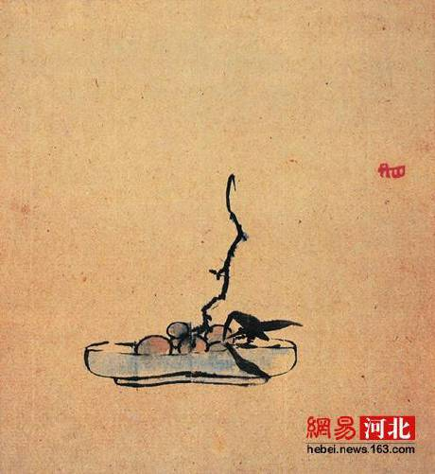

此为＂由＂字。

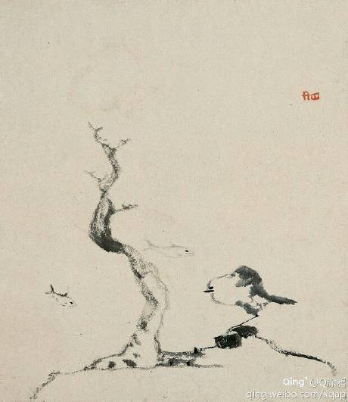

此为由(音游)检(左木右僉[平视])。

小时候经常受到这样的训斥:

名头得得迺，忒不礼貌阿。

因为直呼人家(长辈)名字了。

这便是楼主把检哥哥叫成二哥哥的由来，这关乎名讳。

现代人把《红楼梦》说成是明末清初的书，或者把作者说成是明末清初的人，这都没错。

但从书中可以看出作者心里绝不肯承认自己是清朝人，这里我们先假设作者不是朱由检。

比如太子说，吴氏说，傅氏说，洪(升)说，当然胡(适)说的我们就不说了(这个让＂官学＂们去说)。

明朝虽没有后来那样的文字狱，但对名讳却讲究得紧。

太子就不用说了，明朝的遗臣或者遗民的笔下绝对不可能出现朱由检的＂检＂字!

明朝虽没有后来那样的文字狱，但对名讳却讲究得紧。

太子就不用说了，明朝的遗臣或者遗民的笔下绝对不可能出现朱由检的＂检＂字!

—————————————————

＂检＂，仅此一字便可证明《红楼梦》的作者为朱由检本人。

而且是铁证!

举例如下:

空空道人听如此说，思忖半晌，将《石头记》再检阅一遍……

书的篇首便赫然出现一个＂检＂字。

检阅，对现代人来说已经是一个词语。

但并没有迹向表明《红楼梦》之前有这样的用法。[楼里的朋友如发现有，请务必告诉楼主，谢谢。]

而且楼主以为＂检＂与＂阅＂拼为一个词并不是很妥当。

如果是旁人写的，可以轻松地避掉这个名讳。省略＂检＂字也读得通，如果为了读起来上口一点，改成＂查阅＂也无不可。

＂阅＂，原意为在门内逐一地数。

＂阅读＂便是仔细地读，后来也有单用＂阅＂的。

＂检＂是检个大纲，仔细的程度要比＂阅＂轻得多。

＂检阅＂，我们把它夸张地翻译一下:大致地仔细地读。可不是病句?

空空道人思忖对晌，你道他在思付什么?

他在思忖要不要用＂检＂这个字。

空空道人，谁啊?

当然是朱由检(这个下次专门说)。

之前，＂检阅＂的写法是没有的，只有＂朱阅＂，＂毛阅＂，＂周阅＂等。

但作者偏偏对这两个字熟得很，再之前，他一天不知道要写几遍。

因为，他要批奏章。

你们说，他把这＂检阅＂两字写进书中，是不是要思忖半晌?!

＂检阅＂是书中一个巨大的勺子，已经不能说成bug了。

大家已经知道了，凡是勺子，其中必有重大信息透露。

要不作者是故意用上去的:

检阅是检在阅，

而抄检大观园是抄 检的大观园。

第七十四回 惑奸谗抄检大观园　矢孤介杜绝宁国府

有书评，

一日卖了三千假，

三日卖不了一个真。

楼主曾提及的在天涯杂谈的那个红楼帖曾一度登及杂谈点击量榜首(现在也不知啥情况，哈)，

而本楼的额外点击量(意即关注的除外)几乎为零。

楼主以一班窥全貌，也来谈谈＂国观＂。

其实这单一的现象可总结为楼主的＂国观＂观，即对国家的观察，对国际的观察的总结。

接下来恐怕要费点口舌，哈。

这种现象不仅天涯有，别的网络平台也有。

不仅网络上有，象电视这样的其他媒体上也有。

……

一言之，各个领域都有。

那我们从哪说起呢?

管仲，名人吧。大家应该都知道吧。

管仲之所以成为名人，名垂千古，是因为他读懂了三个字:

贵奇货。

贵奇货，不是让自家贵奇货，而是让他人贵奇货。

头来问我:邻国民富国强，欲霸天下，咋办?

我略一沉吟:＂这样啊……＂

＂阿三，你派几个人到邻国去逛逛，摸摸底，留意一下有什么特产，最好给我捎点过来。＂

阿三微笑着走到我跟前，略一弯腰从腰间取出一块石佩，道:＂这是前阵子我手下从邻国带过来孝敬我的，说是邻国的特产，要不你留着?＂

我接过来把玩了一会儿，与其它的石头比也没什么特别，就是色泽有点诡异。便随手撂在旁边的茶几上，对阿三点点头:

＂这样啊……＂

邻国。

我醒来时，太阳已老高。

破窗里透进一缕风，破被子却没挡住，顿觉一阵寒意。

起来随便抹了把脸，随手关起那扇破门准备去集市里整碗老酒喝喝。

路上碰到了邻村的小老丁，说:

＂前些天丢了块石佩，昨天去甲行里准备重新买一块，本来这玩意儿顶尖就10元钱吧，行里的伙计说少于20元绝对不卖。＂

我说:＂你逗吧，乙行里的伙计是我村里人，我陪你去，绝对不可能高于10元。完了你请我喝酒。

兴匆匆地来到乙行，正好是我们村里的那位伙计当班。我便如此这般的跟他说了几句，好让小老丁选块好一点的便可去酒肆喝酒，我肚子里的虫正叫得欢呢。

奇怪的是伙计面露为难之色，追问之下他有点不好意思地说:＂我们行里最次的石佩也得35元。＂

我懵……

那顿酒没吃成，却天下凭空掉下来一桩好生意。我们乡的西山就产这种石头，在集市里已与小老丁合计过去西山走一遭。一边憧憬着未来美好的生活，一边展转反侧难以入眠。刚有点睡意，邻村的小老丁却已来敲门，向窗外一看，天已蒙蒙亮。

也就几天功夫吧，便和小老丁一起在西山的溪溪坑坑里挖到一小布袋石头。

拿到集市的石头行里换回钱，真所谓功夫不负有心人，钱的数目还挺可观。

小老丁还挺仗义，说锄头是我买的，路费是我出的，主意也是我的，我应该拿大头。我谦逊几句，便理所当然了。

整瓶好酒，点几样小菜嗟了一顿自不必说。还去理了个发，买了套长衫。当然还不忘买了一大包糖果。

回家的步伐是如此的轻松，以致于村里人看我的目光也变得如此祥和。路上踫到娃仔，我当然不忘分几颗糖给他们吃。

渐渐地我成了村里的人物。当然啰，越来越多的人求我带他们出去挖石头。

道理很简单，如果运气好的话，出去走一躺顶得上趴在庄稼地里一年的收入。而且庄稼还要看年成，那是靠吃饭的活计。

后来，挖石头的差事我就交给小老丁去管理。

我就捡些成色好点的石头往县城里，后来是省城里跑。

有时候不小心跟乡邻聊天时露出一块石头的单价，一惊之下，他们的嘴巴张得好几顿吃不下饭。

不远的村里一个小财主说是犯了事(对方的亲戚的亲戚是府里办事的)，房产要充公变卖。我去看了一下，地方不错，风水也无大碍，便买了下来。

往省城跑的那段时间，我最头疼的便是有熟人托我把他们的闺女带出去见见世面。问题是她们见了世面后，便一时不肯回来，也知道什么叫服务业。

我偶尔也去石源地转转，有几个大财主找我要合伙开山取石，我对此道不懂便回绝了。他们就自己干，村头巷尾的老人孩子都议论着山被财主征去能分多少钱。一眼看去基本上没有壮汉和少女，据说有的去挖石头发了财住在城里了，有的运气不大好的都在石头加工场帮工。女的偶尔也回来，问她们在外干吗呢，也不说。也偶尔回自己的老村里去转转，砖瓦房倒是挺多，而田地基本上都荒芜了。

头有一天又来找我:

＂我们不停地造钱，去买邻国的石头回来有什么用啊。还要平价卖给他们粮食。＂

我诡异的一笑:＂石头就不用运回国中了。＂

头说:＂虽然我们铜矿资源丰富，造钱的铜不在话下，可那也是不再生的资源啊。＂

我说那就用银票子。

有一次我偶然间认识一位来自京城的朋友，说是贾琏的亲戚的朋友。

这位朋友对我说:＂这可绝对是真实的消息。贾琏的亲戚与贾珍合伙要办石头经纪所。＂

我虽然这些年也见了些世面，但对经纪所这样的字眼却是闻所未闻。

他说:＂这个很简单的。就是一块石头，特别是你这样的好石头，先画张像，然后开个价，挂在经纪所的墙壁上。＂

我说:＂然后呢?＂

＂然后就要客人买呗。＂

＂那石头呢?＂

＂不用石头，开张票据就行。比如说你今天立据买这块石头，今天的行情价为一万。明天的行情价若为一万一，你便立据卖了。差价为一千，除去佣金，便是你的赢头。＂

我是越听越懵懂，随叫我小时候父亲用训牛鞭赶我去学堂也犟着不去呢。我不认字，看来这个行当是进不了了。

我只是问了这位朋友一句:＂这经纪所里虚拟的石头算不算进朝庭的石头总量?＂

有一天，阿三请我去喝茶。

我分不出茶的好坏，什么高级的名茗对我来说与口渴时喝的大碗茶没有两样。

我问阿三:＂邻国大众吃饭时，谈论米的价格吗?＂

阿三答:＂不问。＂

我＂噢＂了一声:＂那他们茶午饭后在干吗?＂

阿三说:＂他们都在斗蛐蛐。＂

他顿了一下接着说:＂但他们斗的不是蛐蛐的勇猛，而是装蛐蛐的笼子。比笼子的花样样式，比笼子的材质，有木的，竹的，银的，金的。＂

我＂噢＂了一声，稍坐后便散局了。

我回到府里却忘了问一件事，忙吩咐家童去阿三家问个明白。家童回来后复述道:

＂其中有一个还未遇上罗曼蒂克，便误食了毒粥，于先朝病故了。还有那个砍柴的老夫子如今也不砍柴了，不伦不类，整天捧着个薄薄的小方盒，手指乱画。他人都说他不正常了。刚说到这，他孙女过吵着要他讲什么《石头记》，我便告辞了。＂

今天头过来时稍显疲态，却还是掩不住激动之情:咱老哥们了，不瞒你说，阿四昨晚给我恭了个邻国来的小妞，其妙不可言表。

我也不好多言，便一笑置之。

继而头慎重道:＂我虽国库盈实，但眼看今年年成欠佳，还要平价出口那么多粮食……＂

我很不礼貌地打断了他的话:＂知道了。＂来回渡了几步，喃喃道:＂是时候了。＂

头也不问，自去了。

我家那位整天摸摸骨牌，穿穿名牌也就罢了。回来非要说三道四，说马雨村夫人怎么怎么的，贾曾家的七小姐怎么怎么的，贾琏家的小三的闺蜜怎么怎么的，唠叨个没完。

我不过是个走了点狗屎运的屌丝，跟他们比，比个啥嘛?.

今天累了便懒得回家，去公共澡堂泡了个热水澡。出来时来才记起忘了带散钱。

无奈只得从包里准备拿出张一万元的银票子。一来怕服务生找起来麻烦，二来也略显显摆。

正犹豫呢，服务生看着这票子略显鄙夷道:＂三四天前，咱就不收这票子了，快清明了，你还是留着吧，或许有用。＂

我也没在意，正好老板经过，认识的，寒暄了几句，浴资也就免了。

自悔当年没读书，虽然我这德兴读了书也成不了马雨村。老话说得好，活到老学到老。我便一个字一个字地认，过把月后读《石头记》居然已很少碰到生字。

城里呆得也有点腻了，乡里那套转买来的也租给别人了。

带着本《石头记》想去老家村里的堂叔家住一阵子。

正住出点原味来呢，却发现不对了。

给婶子银票子，她不收:＂先不说这票子好用不好用，既使好用我哪里还收你的票子啊。＂

说实在的我对票子的概念理解本来就不深，况好久也没亲自用票子买过东西了。

渐渐地，饭量如此之小的我也不好意思吃饱了。幸亏婶子家还贮有一点红暑。

婶子说，实在整不到粮食，他们有票子的也只能买到金色的洋米了。

无奈，我只好回城了。

刚打开房门，便听＂诳当＂一声。

我家那位把前前前朝的一个花瓶摔在了地上，我没问，她便嚷道:＂我用万国通用的一万元银票子去买包盐，他们说老早不收票子了，家里的散用铜钱都赏给下人了，下人又都跑了。饭总得吃吧，我想用这个捞什子花瓶去换几包私盐，人家说承受不起。这捞什子本是我家义兄花了一大捆万国票子从邻国返购回来的，我花了一大把力气从小店小心地抱回来。现在我越想越气，留着这捞什子又有何用?＂

＂私盐?＂，其实我也就听仔细这两个字，＂我邦历朝万代都沿用公盐，几时来的私盐。＂

＂你这阿物儿，才认了几个月的字啊，就成了书呆子了，n年前就在庭议公盐私卖了，实行也不知多少年了，乡巴佬。当时算我瞎眼了，咋嫁给你这个乡巴佬阿物儿。你看马雨村夫人……她们整包盐，整袋米总还有渠道吧。＂

我听她数数起这帮人来，头便大将起来，便转身离家。

想去小老丁家了解一下情况，究竟咋了。

刚打开房门，便听＂诳当＂一声。

我家那位把前前前朝的一个花瓶摔在了地上，我没问，她便嚷道:＂我用万国通用的一万元银票子去买包盐，他们说老早不收票子了，家里的散用铜钱都赏给下人了，下人又都跑了。饭总得吃吧，我想用这个捞什子花瓶去换几包私盐，人家说承受不起。这捞什子本是我家义兄花了一大捆万国票子从邻国返购回来的，我花了一大把力气从小店小心地抱回来。现在我越想越气，留着这捞什子又有何用?＂

＂私盐?＂，其实我也就听仔细这两个字，＂我邦历朝万代都沿用公盐，几时来的私盐。＂

＂你这阿物儿，才认了几个月的字啊，就成了书呆子了，n年前就在庭议公盐私卖了，实行也不知多少年了，乡巴佬。当时算我瞎眼了，咋嫁给你这个乡巴佬阿物儿。你看马雨村夫人……她们整包盐，整袋米总还有渠道吧。＂

我听她数数起这帮人来，头便大将起来，便转身离家。

想去小老丁家了解一下情况，究竟咋了。

进了小老丁的家门，我还没坐稳发问，他便急吁吁他说:＂邻国犯境了。＂

我愣，

缓了好一会儿，说:＂小老哥，别慌，我朝至少还有先进的机关枪嘛。＂

小老丁不知气从何处来:＂我家那个小小丁……＂

＂我们这辈书读得少，让他们这辈补回来，我把他特地送到邻国去读花瓶工艺，回来好有一番作为，谁知他，谁知他……＂

＂谁知他伙同贾琏马雨村一伙说当今无道，民不聊生，软禁了当今。要迎接邻王进来教化子民呢。我撞死算了。＂

故事终，编故事的我不行，见谅，诸位。

实在是这两天读书看画有点累，调济一下。

楼主说过，年大不如春大。

作者写的是正月初一，春节。

而想告诉大家的是真正的春节，入春的节点，立春日。

亦即，元春指的是生在立春日的朱由检。

—————————————————

@刘易知 2155楼 2017-03-16 23:09:00

未才有公历之前的春节指立春，大年初一叫元旦。民国初年才有国际纪年，把元旦给了元月一号，大年初一才叫春节的。元旦、元宵原是一对

—————————————————

贵奇货，说起来简单吧。但管仲却屡试不爽。

天涯的众多高楼综合起来也是这个观点，即贵奇货。

但他们的意思好像是咱把邻国空心化了，邻国必败。

楼主以为，这个洋管仲学我们先人管仲学得青出于蓝而胜于蓝。

咱正沾沾自喜学先人管仲把邻国实业空心化呢，

而邻国的洋管仲却把咱的精神领域空心化了。

一有风吹草动，咱的实业化岂不亦为他所用。

吁，

国与国之间也就那么一回事，咋回来稍微说一下家事。

探丫头说:＂……你们别忙，自然连你们抄的日子有呢！你们今日早起不曾议论甄家，自己家里好好的抄家，果然今日真抄了。【庚辰双行夹批：奇极！此曰甄家事。】咱们也渐渐的来了。可知这样大族人家，若从外头杀来，一时是杀不死的，这是古人曾说的‘百足之虫，死而不僵’，必须先从家里自杀自灭起来，才能一败涂地！＂

本山人开山门讲歪经，听经人眼见得没多起来，大概讲经方式不对。这经虽然歪了点，可是如来经啊，哈。

今天留个题目，填空题:

T(now)－π＝(??)年间。

参见湘云律曲线之湘云奇点。

—————————————————

多么希望他们抽出点时间来做做楼主出的这道数学填空题啊，

楼主的意思是:

阿凤哥下了(或者被下了)咋办?

可卿姐生病了咋办?

可卿姐没有宝叔叔(即后继无人咋办?

二哥哥碰到美女尤三姐吓办?

王太医说:

李纨眼睑黑肿，主肾。现代医学管叫糖尿病之类的。

可卿脸部肌肉轻微颤抖，主心。现代医学叫心血管之类的。

肾属水，心属火。

楼主不知道既济好，还是未济好。

此楼只能读，不能问。

* [刘易知](https://www.tianya.cn/m/home.jsp?uid=109971391)2017-03-17 16:38

今年年终有定论。象楼主这样忧国忧民者会越来越多的

* [activeway](https://www.tianya.cn/m/home.jsp?uid=115165637)2017-03-17 21:53

李纨要吃药丸!

* 红的传承: 评论 mufu009：“既济”是易卦名，为上坎下离。“离”，男也，卦中虚为真阴，故男外阳而内阴；“坎”，女卦，满为真阳，故女外阴而内阳。坎离交媾，采真阴以补真阳，则纯阳矣，故以“既济”名篇。此外还有已经结束，目的已达到的意思。刚刚
* 红的传承: 评论 mufu009：未济卦是既济的综卦，下坎上离，离为火，坎为水。火向上炎，水往下润，两两不相交。卦中也是三阴三阳，两两相应，有同舟共济之象，故此卦“亨”。但六爻均位不正，阴差阳错，若“小狐汔济，濡其尾，无攸利”。刚刚
* 红的传承: 评论 mufu009：小狐过河尾向上舒，可刚要到河边尾巴就被沾湿了，没有过去，以此喻事情尚未完结，还要向前发展。
* 人民主义。上撕扇子，下开民智。
* 楼主以为，别无他法。
* [activeway](https://www.tianya.cn/m/home.jsp?uid=115165637)2017-03-17 21:54
* 没有药引!从哪开始?上到下，右至左?

检初稿，得故人之评跋数语。奈十年来一领青衫，而灯影虫声，犹是天涯作客。素园已于甲戌捐馆，归葬西湖之滨矣。重抚手迹，倍觉黯然。（已卯七月九日自记）。这段话是夹在《红楼梦赋》中，流传至今。 我们先不去论这中间其它的桥段是谁写的，就单论这段。

我们回来说这个＂检＂字。现代人初读这段文稿时，一定会把这个＂检＂读成＂检阅＂之＂检＂。

包括你，哈。

你重新读第二遍时，你会发现这句话是读不通的。

要不你再读一遍试试?

也不论＂检＂可不可以代＂阅＂，我们就假设可以代:

＂阅初稿，得故人之评跋数语。＂

你们再读读看，

＂阅＂跟＂得＂两个动词撞车了吧，阅稿岂能得跋?

答案只有一个:

＂检＂为名词，

＂检初稿＂为这句话的时间状语。

这句话时应理解为:

某初稿(时)，得故人之评跋数语。

这个＂某＂便是＂检＂，＂朱由检＂的＂检＂。

这句话时应理解为，时去掉。

这句话应理解为:

检(人名)初稿(时)，得故人之评跋数语。

这个＂检＂便是＂自记＂的＂自＂，

亦即《红楼梦》的作者，时年89矣。



前文已提及，只是懒得解释。

* [activeway](https://www.tianya.cn/m/home.jsp?uid=115165637)2017-03-17 22:00

关键检这么博学又游戏玩得这么溜，智商得多高啊!

* [mufu009](https://www.tianya.cn/m/home.jsp?uid=3628421)楼主:2017-03-17 22:26

文曲星下凡不是随便说说的，晚年他曾不客气地自称为文公。

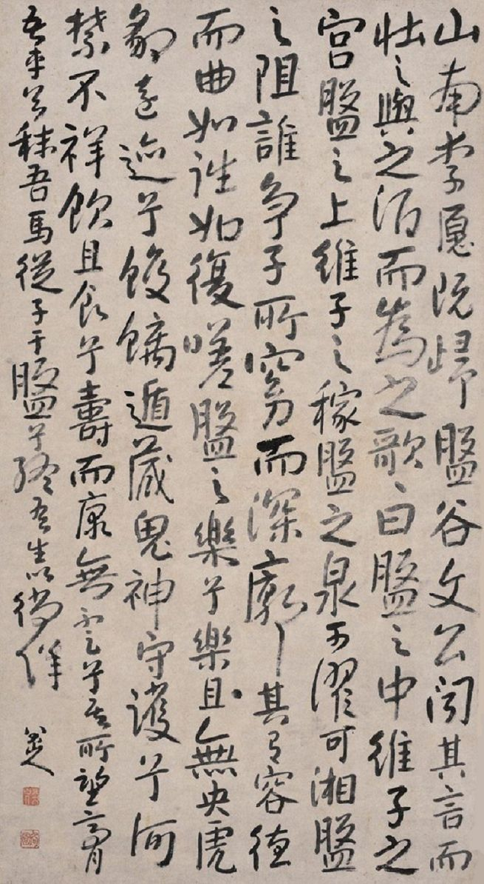

上楼提及＂文公＂二字，才想起此帖。楼里朋友的参与与鼓励催生了楼主的灵感，说白了是去了点人的惰性。在此再次感谢activeway等网友。也欢迎更多的朋友参与本楼，共同参祥。

帖中＂文公＂二字，原文为＂昌黎韩愈＂。

文公为韩愈的谥号，八大山人把原文改了，当然不是为了写起来方便，明显有自称的意思。

楼主初看此帖时，强烈地感觉:这个李愿指的便是武星李自成。

此帖讲的便是《红楼梦》书中的皓首双星:

破军星李自成，及文曲星朱由检。

我的感觉一般不会错，先志于此。若有证据，咱再聊。

先把原文粘上，大家一起参详:

太行之阳有盘谷。盘谷之间，泉甘而土肥，草木丛茂，居民鲜少。或曰：“谓其环两山之间，故曰‘盘’。”或曰：“是谷也，宅幽而势阻，隐者之所盘旋。”友人李愿居之。

愿之言曰：“人之称大丈夫者，我知之矣：利泽施于人，名声昭于时，坐于庙朝，进退百官，而佐天子出令；其在外，则树旗旄，罗弓矢，武夫前呵，从者塞途，供给之人，各执其物，夹道而疾驰。喜有赏，怒有刑。才畯满前，道古今而誉盛德，入耳而不烦。曲眉丰颊，清声而便体，秀外而惠中，飘轻裾，翳长袖，粉白黛绿者，列屋而闲居，妒宠而负恃，争妍而取怜。大丈夫之遇知于天子、用力于当世者之所为也。吾非恶此而逃之，是有命焉，不可幸而致也。穷居而野处，升高而望远，坐茂树以终日，濯清泉以自洁。采于山，美可茹；钓于水，鲜可食。起居无时，惟适之安。与其有誉于前，孰若无毁于其后；与其有乐于身，孰若无忧于其心。车服不维，刀锯不加，理乱不知，黜陟不闻。大丈夫不遇于时者之所为也，我则行之。伺候于公卿之门，奔走于形势之途，足将进而趑趄，口将言而嗫嚅，处污秽而不羞，触刑辟而诛戮，侥幸于万一，老死而后止者，其于为人，贤不肖何如也？”

昌黎韩愈闻其言而壮之，与之酒而为之歌曰：“盘之中，维子之宫；盘之土，维子之稼；盘之泉，可濯可沿；盘之阻，谁争子所？窈而深，廓其有容；缭而曲，如往而复。嗟盘之乐兮，乐且无央；虎豹远迹兮，蛟龙遁藏；鬼神守护兮，呵禁不祥。饮且食兮寿而康，无不足兮奚所望！膏吾车兮秣吾马，从子于盘兮，终吾生以徜徉！”

原文:盘之泉，可濯可沿。

写为:盘之泉，可濯可湘。

湘，

李自成在红楼梦中有两个图层:史湘云，柳湘莲。

大丈夫之遇知于天子、用力于当世者之所为也。吾非恶此而逃之，是有命焉，不可幸而致也。

原文这句话用在李自成身上是不是很恰当。

咋就聊上了呢，哈。

楼主发现还有另外几个疑点:

歌曰之间加了那么一点，怪得很。

盘之土，维子之稼。

土

被改为

上。

蛟龙被改为蛟螭。

如往而复

被改为

如往如复。

还有，

呵禁不祥

写为

何禁不祥。

乐且无央的＂且＂旁边也有个点。这个酒字写得怪怪的。

TMD!

二哥哥，叫你当头儿，不亡国天不容你。

如果你一直当着头儿，你的国便是天了。

呜呼，

天及如清不兄及。

证据?

要什么证据?

就读呗，

让楼主慢慢读给大家听，

听傻了别怪楼主。

歌曰之间有＂一＂点。

＂一＂，yi，疑也。

＂一＂，yao，要也。

即，

歌曰之间有疑点，

且，

歌曰之间有要点。

原文太行之阳有盘谷。

此句中的＂阳＂字作南山解。

省得大家疑问帖中咋突然冒出个＂南山＂来。

[mufu009](https://www.tianya.cn/m/home.jsp?uid=3628421)楼主:2017-03-18 08:09

阳，或作＂山南＂解。

山南李愿既归盘谷，啥意思呢?

你想找李愿，便得去盘谷找。

那我和大家一起去盘谷找找看，

盘之中，唯子之宫。

—————————————————

唯与维，通。

盘，罗盘之盘。

唯子之宫，楼主一直理解为罗盘里的子宫。

思维这东西陷进去了不容易拔出来，哈。

其实这里的＂子＂当然指的是李愿，

山南李愿。

唯子之宫，原来是罗盘里的午宫。

跟过楼的朋友应该有点九宫八门图的印象吧，关于罗盘楼主就不去啰嗦了。

九宫除去中宫为八门。

午宫便是午门。

大家看到这里，有没有想起书中刘姥姥讲故事时，南院突然走了火。

楼主解释过的。

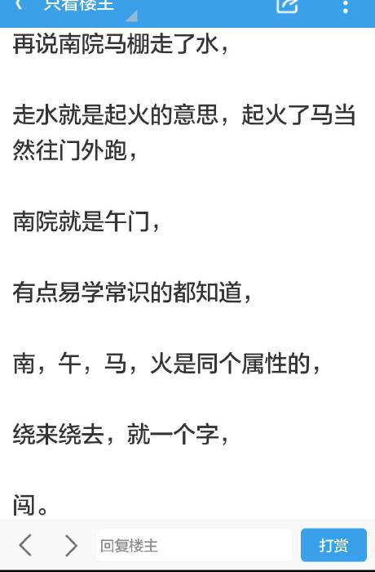

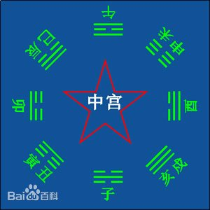

盘之中，维子之宫。

这句话的意思便是一个字:

闯，

李闯王的闯。

盘之上，唯子之稼。

原文为:

盘之土，唯子之稼。

这里既然有疑点，便有要点。

盘之上的＂盘＂，

为餐盘之＂盘＂。

土地里的稼有成熟的，有没成熟的，当然也有没长出果实的。

而盘上之稼当然都是成熟的，不然如何吃?

盘上所有的东西都是自家的收成。

盘之上，维子之稼。

这句话的意思就两个字:

自成。

自家的自，收成的成。

这里的自成的成，是成长的意思。

先上一个谜语:

襁褓中，父母叹双亡。纵居那绮罗丛，谁知娇养?

猜一人名。

即

书中谜底＂自成＂的＂成＂为动词，

字帖中谜底＂自成＂的＂成＂为名词。

哈，

一书一画，一动一名，相映生＂成＂啊。

盘之泉，可濯可湘。

原文为:

盘之泉，可濯可沿。

同样，这里有疑点，便有要点。

盘之泉，可濯可湘。

这句话的意思就一个字:

湘。

水涸湘江的＂湘＂，

柳湘莲的＂湘＂，

史湘云的＂湘＂!

!!

!!!

我们的二哥哥担心大家对我这个＂代二哥哥＂的解释不满意，还来个补充说明。请看下文，蛟螭遁藏。

原文:

蛟龙遁蔵。

蛟螭，蛟龙，虽可互通，但改了原文，必有疑点。

蛟螭遁藏。

原文:

蛟龙遁蔵。

蛟螭，蛟龙，虽可互通，但改了原文，必有疑点。

—————————————————

蛟螭遁藏也好，蛟龙遁藏也好，（螭（chī ）或螭首，是古代[中国上古神话](https://baike.baidu.com/item/%E4%B8%AD%E5%9B%BD%E4%B8%8A%E5%8F%A4%E7%A5%9E%E8%AF%9D/12769202)传说中的[龙生九子](https://baike.baidu.com/item/%E9%BE%99%E7%94%9F%E4%B9%9D%E5%AD%90/396040)之一，属于一种没有角的[龙](https://baike.baidu.com/item/%E9%BE%99/13027234)。在中国古建筑或器物、[工艺品](https://baike.baidu.com/item/%E5%B7%A5%E8%89%BA%E5%93%81/1251273)上常用它的形状作装饰，嘴大、肚子能容纳很多水，在建筑中多用于排水口的装饰，称为螭首散水。盘螭，则是他两两盘卷的样子，曹植《桂之树行》即有上有栖鸾，下有盘螭的句子。）

意即

龙(被)藏了。

问题是＂龙＂这个字也被藏了。

大家必然好奇:

藏在哪里了呢?!

遁藏。

遁，也是藏的意思。

遁藏，遁于＂藏＂，藏于＂藏＂，

居就有一个字藏在＂藏＂里，哈!哈哈!

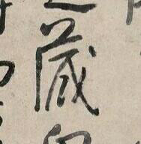

大家睁大眼睛看看:

藏在＂藏＂里的是个什么字?

成!

何禁不祥。

原文为:

呵禁不祥。

这个＂何＂当然疑点大大的。

＂何＂，草书时往往省略起手笔＂丿＂，但右边部分不是这么写的。

＂何＂字在帖中明显为行书手法。

啥意思呢?

这个字少了一＂丿＂。

我们再去看帖中的那个＂且＂字，乐且无央的＂且＂。

大家注意一下，会发现:

＂且＂字旁边＂无缘无故＂多了那么一个点。

啥意思啊?还能啥意思啊:

＂且＂字旁边多一丁点。

道之道，补不足而损有余。哈哈:

＂且＂，把旁边多的那丁点去掉，再把少了的一＂丿＂补上。变啥字啦?

自。

亦即字帖的后半部分赫然浮出两个字:

自成!

大家或许还会有点疑虑:

是不是稍显牵强?

二哥哥为了打消大家的疑虑，就来个:

如往如复。

原文为:

如往而复。

啥意思呢?

如而!

差不多象就行了。

休息天大家都沐春光去了，也没朋友上来喝一声彩。

本想来一大碗黄酒犒赏犒赏自己，

说到喝酒，这＂酒＂怎么喝?

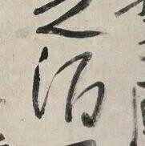

这个酒谁都喝不了，普天之下只有一个人能喝。

这个人便是本字帖的主人公:

李自成。

小名:

来儿。

说句不客套的话，普_之下除了楼主木夫我这个＂代二哥哥＂谁又能读得了二哥哥的这个字帖。二哥哥朱由检时年87岁，史大妹子李自成时年92岁。可以说得上皓首了吧。

读红楼，救中华。友问:药引何在?

红楼便是现成的药引。

楼主也考虑写成:

读红楼，兴中华。

读起来咋这么别扭呢?!

况有歌曰:中华民族到了最危险的时侯。

还是觉得

读红楼，救中华

妥当。

敌人亡我之心不死。

咋办?

没办法凉拌!

世上从来没有什么救世主，

能救你的只有你自己。

能救中华民族的，

只能是咱劳动人民。

把他老人家神化是对他的亵渎，是别有用心。把他打入冷宫，是居心叵测。

他老人家从来就认为他是劳动人民中的一员。

他读红楼梦，

他也教导咱劳动人民都读红楼梦。

你可以少看一部电视连续剧，

你便可以多看一遍红楼梦。

楼主建议，以后写红楼梦就不要用书名号《》了。

红楼梦已经不单是一本书，

她将是中华民族的护身符，

她将是咱劳动人民的保护伞。

我们多读一遍红楼梦，

我们的敌人就会抖一抖。

我们多一人读红楼梦，敌人就会抖得更厉害。

你想成为咱劳动人民的敌人吗?

你颤抖吧!

口号咱就不多喊了。

比如，你读红楼梦至少比读国观的那些高楼强。

我来剥开

国际时事预测神帖

的树皮:

你去找算命先生，

算命先生的第一句话:

你家门前有颗树。

如果你家门前真有棵树，不用说，你对先生一定佩服得五体投地。

如果你家附近有棵树，只是没在门前，你还是会很佩服的。你也许是个死心眼，不服。旁边的人都会把你说服:谁家旁边都有树了，他能算到你家旁边有树，多准啊。

如果你家附近没有树，你便说:我家附近没树啊?

算命先生便大喝(四声)一声:

好!

这个好!

你今年命犯劫煞，如果你家门前有棵树的话，神仙也救不了你呢。

虽然你印堂略显暗黑，然中岳高耸，下停丰满……如此这般，说得你心里又是高兴又是害怕，慌忙掏出钱来请他化解化解。

罗列一堆新闻，

利用大家的爱国热情，

攒得些许人气，

然后去为那些马雨村或者小马雨村们去做广告骗劳动人民的辛苦钱。

难怪灯下黑兄叫他广告君呢。

但愿是个例，大家对高楼也注意甄别。

象这样的楼万一出现

你家门前有棵樟树(注意，是特定的樟树)

这样的话，

偏偏他又说准了。

大家可千万小心了!

做好自己的本职工作，这话原本并没有错。

大家经常笑某人被人家卖了，还在为他数钱呢。

劳动人民辛勤工作，劳动成果若为劳动人民或国家所有，当就要撸起袖子加油干。

而劳动成果被洋鬼子，假洋鬼子或者黑心财主获得，得就得了呗，他们花就花了呗。他们利用我们的劳动成果反过来欺压咱劳动人民，或者花我们的钱造大炮对准咱家口。

我们这时候大呼冤枉，是不是有点迟?

有网友想考考楼主，说门子提供给贾雨村的护官符是啥意思。

我后来发现这位网友他自己根本没整明白，我现在告诉他吧:

红楼梦里的护官符，

是作者认为的亡明的主要原因之一，

也是他老人家想避免湘云奇点而一心想撕碎的一张纸。

心愿未了，这张纸倒越来越厚，越来越韧了。

不远处便是湘云奇点，

如果真避免不了这个湘云奇点，

就没咱什么事了。

真没咱什么事了，因为没咱这个概念了。

灭族与亡国只是概念的范筹不同罢了。

在此奉劝一下富贵大人们:

官不过二代，富不过三代。

你们至少也是中华民族的一分子，流着炎黄祖先的血液，讲究个祖宗，太庙。

到时太庙毁了，祖宗的香火断了，你到九泉之下有何颜面见人啊。

你别说你不信有九泉之下的说法，

指望他们有恻隐之心，

说白了，

那是涩望。

还得咱劳动人民自己觉悟，

前文曾提及，知识产生于劳动，并服务于劳动。

广义上讲，知识分子是劳动人民的一分子。

你千万别自以为是知识分子，便从劳动人民中游离出来，去站在劳动人民的对立面。

张文木在草根网在自己的名后有个注释:

知识劳动。

楼主认为这挺不错。

你如果有真才实学，就拿出来服务劳动人民。

你如果就一股假道学，只能在假洋鬼子黑心财主周围摇头摆尾，欺骗劳动人民，你终将被劳动人民唾弃，你等着吧。

今天牢骚发得有点多。

也有那么一丁点原因。

楼主从学校出来分在一个地方的国资企业。先在分部试制了一个产品，性能挺好，据说用在了制造杨利伟太空服的工艺上。后来回到总部设计了一个体量更大的同类产品，差不多可投入试制了。

大家一定在想，这不很好吗?

楼主告诉大家:

不好。

楼主就这样硬生生被自动离职了。原因:你懂的。正如楼里的这点点东西不会被官学承认一样。

离了就离了呗，当时还一股＂天生我才必有用＂的气概。

这两天听说这个单位要＂改＂了，周围尽是些你能分多少，我能分多少，也没听人担心改了以后咋办。

虽然与我一点关系都没有了，听了总不是滋味，按理去产能还去不了这样的单位啊。

回到家中，老婆催我去找上作。

在家闲了这么久，我想去当个门卫人家也不一定要我啊?

肚子里憋了一股气，又没理由向老婆发。胡乱在楼里编了个故事，大家看过的:

管仲之贵奇货。

不知所云，哈。

话又说回来，我若不落魄如斯，又何以认识我们的哥哥?

这难道是二哥哥冥冥之中帮我安排的?

命?

夫命矣，斯人而有斯亼，夫命矣。

命。

不过是

失败者的推辞，

成功者的谦辞。

楼主以为，

命，是一针剥削者打在咱劳动人民身上的迷魂剂。

你被剥削是理所当然的，

你要请他们来剥削，

没有他们来剥削，

你还难以生在呢。

楼主不想被剥削，

所以楼主断炊了。

楼主以身试法证实了他们的论调，

呜，呜呜。

内与外。

内，

整调和了，

外，

谁敢动你!

内，你整不调直，

你在外整得再天花乱坠，

到头来还是那个湘云奇点。

岂不是都在做无用功?

香菱笑道：“据我看来，诗的好处，有口里说不出来的意思，想去却是逼真的。有似乎无理的，想去竟是有理有情的。”黛玉笑道：“这话有了些意思，但不知你从何处见得？”香菱笑道：“我看他《塞上》一首，那一联云：‘大漠孤烟直，长河落日圆。’想来烟如何直？日自然是圆的：这‘直’字似无理，‘圆’字似太俗。合上书一想，倒象是见了这景的。若说再找两

—————————————————

@mufu009 2016-09-04 11:38:27

烟如何直?

作者对有些人物或格局的安排是不合逻辑的，

但也只能这样安排，

既表达作者的中心思想，

又能让书流传于世，

昨天从这位网友回复的帖子中得知，有个叫温外姓的网友在天涯曾发过一个红楼梦的作者是崇祯的帖子。

2014年的，楼主是去年才接触的。

当时一阵惊喜，收藏了。

刚才进去浏览了一下。

第一，首先表示敬意。

第二，点击量也象本楼少得可怜。

第三，感觉得出来，他成名心切(这本不是坏事)，说起话来稍缺伦次。

第四，论证了红楼梦作者不是曹雪芹，证据一条足矣，何必啰嗦，所以楼主在本楼若有人提及曹雪芹，我便回以:曹雪芹，谁啊?

第五，他没有一点相关文字可以证实红楼梦的作者为朱由检。

那么问题来了，他是怎么得知

红楼梦的作者为朱由检的呢?

这证实了楼主原先的猜测，前文曾提及，知道红楼梦的作者是朱由检的大有人在。他们为什么不说，楼主不知。

他是从哪里听来的，楼主也不得而知。

但还有种情况是他跟楼主一样也注意到了朱由检没上吊，然后猜测红楼梦的作者为朱由检?但语气这么肯定，说服力又不够。这种可能性不大。

他帖子的中心思想跟本楼是完全一样的，希望大家能读懂红楼，再次对他致以敬意。红楼梦的作者为朱由检，这个应该早就有人知道。

为什么不说，其实大家应该都猜得到。

更有甚者，据温外姓在他楼里说有一种说法:

研究红楼梦要死人的。

哈哈，

真吓人。

那个山小像的作者是朱由检，会不会早就有人知道呢?

青云圃为朱道朗创建，几无非议。

我觉得他应该知道，但不大确定，在十三陵植树时，毛问身边的人明为什么亡，没提及崇祯，周作了回荅，却只是引用了某文人的原话。

至民国时期，出现了个天才，真正一个“天才”，后来成了武林盟主。

即胡适说，本楼简称胡说。

当然，胡说大行其道。

有了胡说以后，索引派便退据三线。

直至今天，象本楼这样的索引派都属于下逗滥角色。

而胡说的索引派倒却刘了一信笺用武之地。

到了俺时期，便更＂逗＂(此字中有血泪)。

说实在的，那帮御用文人的水平跟前时期的还真差那么一丁点。

他们一时还读不大懂红楼梦，反读读不懂，正读又读不出革命精神来。

那怎么在武林混啊?

吴氏石头记是敏感词吗？关于红评脉络，真正一笔糊涂账，咱也算不清。

楼主对此倒不怎么在乎，咱一起读懂红楼便可。

清政府对红楼梦的看法自不必说。

把书搜来都烧了？

搜得完吗，万一野火烧不尽，春风吹又生呢？

把印红楼梦的，藏红楼梦的，读红楼梦的都抓来杀了吗？

又不是没干过，呜。

堵不如疏。

疏，当然不是告诉你书背后的故事真相。而是想尽伎俩把藏在风月宝鉴后面的故事藏得更严实。

续书(楼主怀疑为朝廷授意)便是其中之一，彻底把水搞混。

前些年出现的xx石头记也是这个意思，把水搞浑。只是枪手的水平实在有点次，哈。

他们去汇报时都使出了浑身解数，各自说各自的。当然胡说正值时令，便稍显上风。

m一笑置之，便首肯了某的胡说。

这里有一个关节。

红楼梦中描写了三方:明，李自成，清。

这有点象后来的j，m，小日本。庆幸的是m比李自成要高明得多。

虽然书中对李自成的那个＂邈＂字邈不到m的头上，但这关乎政权合法性。

然而，

m的这次首肯，

在若干年以后，象柳柳相连看到尤三姐自杀时的感受一样，连肠子都悔青了。

他只能淡淡地说:我是把红楼梦当历史看的。

并且叫他身边的工作人员读红楼，

叫许世友读红楼，

……

叫咱劳动人民自个儿读红楼.!

所谓世家，东林党，财阀都想控制與论，钳制思想，新愚民政策而已! 楼主曾经讲过：天下的坏事未必是薛蟠(指天外天或窟里人)一个人干的，也许是既得＃利＃益＃集＃团所为。不知被删没？

读红楼，救中华。

—————————————————

读红楼，何以就救中华？

发现真善美，传播真善美。

揭露假恶丑，打倒假恶丑。

发现，提。

传播，倡。

提倡真善美。

读红楼，救中华！提倡真善美。

说、 法如是。

、读的时候顿一下。

减、余圆者。

检、余原者。

检初稿得故人之评跋数……

检、初稿得故人之评跋数……

检阅一遍

检、阅遍。

东鲁孔梅溪

东鲁孔、梅溪。

再重复一遍:

、读的时候顿一下!

看看我们的二哥哥，你才受了多大一点委屈啊。

别躲在角落里怨天尤人，或者当什么隐士，更别说什么俺不管你们的废和兴了。

来吧，把你发现的真善美分享给大家！

如果你觉得本楼的这点东西也有点道理，那就去分享给他人：你的家人，你的朋友，或者你周围的其他什么人。

别藏私噢，哈。

从此空空道人因空见色，由色生情，传情入色，自色悟空，遂(易名为情僧，)改《石头记》为《情僧录》。(至吴玉峰题曰《红楼梦》。)东鲁孔梅溪则题曰《风月宝鉴》。后因曹雪芹于悼红轩中披阅十载，增删五次，纂成目录，分出章回，则题曰《金陵十二钗》。

并题一绝云： 满纸荒唐言，一把辛酸泪！ 都云作者痴，谁解其中味？

* [mufu009](https://www.tianya.cn/m/home.jsp?uid=3628421)楼主:2017-03-22 12:34

我枕头边的红楼梦版本没有（）内的字。

* [mufu009](https://www.tianya.cn/m/home.jsp?uid=3628421)楼主:2017-03-22 12:34

这个不去管它。

* 红的传承: 评论 mufu009：改名情僧，这句是有的，吴玉峰没有，读来读去竟是最初的120回版的前80回最原始，也真是讽刺了。

因为还是有人提及＂曹雪芹＂这三个字。咱有必要跟大家一起读读这段文字。大家知道，书中的叙述没有时间顺序。

楼主曾多次提醒大家千万别掉进时间陷阱，哈。

这里几个＂人物＂的出现，也并没有时间顺序。

先来说这个

空空道人。

楼主也被作者骗得好惨，哈哈。

这个道人并不是道人，

也就是说，这个道人不是大家认为的道士。

确实，我们的二哥哥是做了一段时间的道士，别人给他封了个道号：朱道朗。

但他自己在这段时间给自己起的号却是另外三个字。

那么，这个道人是谁呢？

当然是作者自己。

道人指的不是道士那指的是什么呢？

路人！

空空道人便是空空路人！

我们的二哥哥下位以后，形同陌路人。

空空，

空，空！

无须楼主多加言表益矣。

因空见色，由色生情，传情入色，自色悟空。

红的传承: 评论 mufu009：因空空如也，啥也没有，见识了人间百态，人情冷暖，生出内心的五味杂陈（由相生性），又只能融入这人间百态，终参破人生，得大自在。

这便是我们二哥哥的心路历程。因空见色。

这里的＂空＂，

为空空如也的＂空＂，

即空空道人的＂空＂，

空空路人的＂空＂。

自色悟空。

这里的＂空＂是真空的空，

是佛与道的最高境界。

这个色便是指我们这个花花世界，大千世界。

这个

＂情＂！

却包含了作者对他的子民

甚至包括他们的后人－－我们

的殷切期望。

这期间，他当了和尚。

楼主说过，二哥哥不会去当和尚。

他的确没在当和尚，他仅仅是剃了头发而已。

他还做过住持，接过当时佛宗主要流派的衣钵。

但他还是心系子民，故曰＂情僧＂

改

《石头记》

为

《情僧录》。

* [mufu009](https://www.tianya.cn/m/home.jsp?uid=3628421)楼主:2017-03-22 14:13

情系子民，

* 红的传承: 评论 mufu009：我不认为这个情是只针对子民的，范围小了，对这个世界，对人类的命运。

再来说吴玉峰，谁啊?

很多专家学者都在找这么个人，真是功夫不负有心人啊，还真找到了，恐怕还不止一个。

他们爱找就找呗。

任何人，其承压能力再强，如受到二哥哥这样沉重的打击，他也要发疯。

二哥哥疯了吗?

二哥哥的确疯了，

后人说他是装的。

依楼主看，

一半是装的，

一半倒是真的。

红的传承: 评论 mufu009：是为道济，济癫

近年来研究人员对八大山人＂朱由桵＂的研究有挺多成果。

楼主给大家介绍过了，他们研究的这个八大山人不是朱由桵，而是朱由检。(参见婆娑局)

所以楼主不过是顺手牵羊，哈。

所以大家可以多查阅一些研究人员研究出来的关于八大山人的事迹，他便是红楼梦的作者，民间版的崇祯。

二哥哥是怎么疯的呢?

咱站着说话腰疼:

不就去了一块玉嘛。

玉玺之玉。

无玉疯，

吴玉峰。

有书评，书中凡是出现带玉的名字都与作者我们的二哥宝玉脱不了干系，(妙玉除外)。

红楼梦

对吴玉峰来说，

不管是在位时的复兴之梦，

还是下位时的复国之梦，

都已成为不可实现的黄粱美梦。

峰，疯。

楼主是为了方便描述哥哥下位后这段时期的境况。

吴玉峰像一座无助的孤(丢失了玉玺的孤家寡人)峰，

意与空空道人同。

《石头记》是记在石头上的，写的又是石头他自己的事。

明显的，《石头记》为《石头自记》。

这块玩石，当然亦即那块宝玉，亦即我们的二哥哥宝玉，朱由检。

《石头记》用现在的文字说，即《朱由检自传》。

《风月宝鉴》，大家现在都知道，是本史书。

作者是用什么手法写的这本史呢?

东鲁孔手法!

以及梅溪手法!

东鲁孔手法?

便是春秋手法。

这个不用楼主啰嗦。

哈，谢谢周郑爱心。

东鲁孔梅溪是人名，你指的是孔尚任吧。

孔尚任的代表作为《桃花扇》，楼里前文有提及。

有人把梅溪这个号加给了孔尚任，也算是一家之言吧，大家姑妄听之，嘻。

楼主看了桃花扇的故事情节，便知彼孔梅溪非此东鲁孔、梅溪。哈，

我们接着说:

1、史达祖 生卒年不详。字邦卿，号梅溪，汴（今河南开封）人。他的词，长于咏物描写，用笔细腻纤巧，颇为传神。

2、王十朋（1112-1171），字龟龄，号梅溪，南宋乐清县人。建炎四年（1130），高宗避难来温，十朋赋诗，有"北斗城池增王气，东瓯山水发清辉"句。

3、李琳，号梅溪，长沙人。咸淳十年（1274）进士。

4、陈勋，海宁人，号梅溪，工山水画。

5、黄济川，金华塘雅人，号梅溪，擅书画，尤以墨梅著名。

6、蒋倬章，兰溪人，号梅溪，字六山，著有《梅溪诗话》10卷。

7、李登瀛，河间人居山阴，康熙进士，号梅溪，著有《梅溪诗集》。

8、梅江，明代嘉兴人，号梅溪，在四川清正为官，蜀人咸称“梅镜”。

梅溪，随便找我便一大篓。我们这里说的是第一个:

史达祖（1163～1220？），字邦卿，号梅溪，汴（河南开封）人。一生未中第，早年任过幕僚。韩侂胄当国时，他是最亲信的堂吏，负责撰拟文书。韩败，史牵连受黥刑，死于贫困中。

史达祖的词以咏物为长，其中不乏身世之感。他还在宁宗朝北行使金，这一部分的北行词，充满了沉痛的家国之感。今传有《梅溪词》。存词112首。

东鲁孔，当然是写了微言大意的《春秋》的孔圣人，关于春秋史笔的提法在书评中多有出现。

梅溪，原名史达祖。

书中孙绍祖这个人名的结构与史达祖相似，前文有提及，不赘。

史达祖:

写史书写到了自己的祖先，

即

史言己!

第一指此书是写自己的，意同《石头记》的《石头自记》。

第二，史言己，即，史记。

东鲁孔梅溪

也不知是不是我们二哥哥设下的一个套?

可能是套的地方楼主便特别在意。

楼主为什么会有这个怀疑呢?

《桃花扇》!

此剧看起来好像在歌颂明遗民可歌可泣的事迹及爱情故事，但底子里却在拍清延的马屁。

作者那臭文人的嘴脸在楼主眼皮底下一露无遗。

他会与《风月宝鉴》有关系?

奇了怪了。

《桃花扇》中他把迎春姐姐描写得荒淫无道，康熙看完戏后大笑:明不亡才怪呢。

主人公侯方域的德行极其恶劣，曾献计清兵决黄河之堤。

孔尚任特地去走访的那个冒牛郎也不是好角色，楼主以为他便是巧姐判词里的奸兄。

东鲁孔梅溪则题曰《风月宝鉴》:

即

用《春秋》《史记》的手法写了藏在《红楼梦》字里行间的《风月宝鉴》，

当然还是自己写的自己。

史达祖:

宁公，朱元璋，

荣公，朱棣。

……及己。

后因曹雪芹于悼红轩中披阅十载，增删五次，纂成目录，分出章回，则题曰《金陵十二钗》。楼主也被作者骗得好惨，哈哈。

这个道人并不是道人，

也就是说，这个道人不是大家认为的道士。

确实，我们的二哥哥是做了一段时间的道士，别人给他封了个道号：朱道朗。

但他自己在这段时间给自己起的号却是另外三个字。

你道是哪三个字?

这三个字便是:

曹雪芹。

人敬称(朱道朗)朱道长，

自讥称曹雪芹。

曹姓在中国的来源主要有：一支出自姬姓，周文王第十三子曹叔振铎，受封于曹，建立曹国，后为宋国所灭，子孙便以国为氏。芹，有微薄的意思。

亦指水菜:芹洁白而有节，其气芬芳，味不如蓴之美，故列子以为客有献芹者，鄕豪取而尝之，蜇於口，惨於腹也。

反正称不上什么佳品。

我们在这里简单一点，理解为小草。

当然你若去读诗经，可从＂芹＂字上读出王者之气，哈。雪芹，

字面意思为埋在雪里的小草，能不能存活，只有天知道。

而这个雪在红楼梦里还有另外一个意思，清。

风，雪，虫，清等皆为同一属性。

曹雪芹，就这么个意思。

悼红轩，

便是

青云圃。

青云圃，即今南昌青云谱道观。

青云圃又名芹圃。

有朋友说:

不观天下奇书，愿为芹圃走狗。

这个芹圃可以理解为一个地方，也可以理解为这个地方的主人。

芹圃的主人便是曹雪芹，亦即

我们楼里的二哥哥

朱由检。

二哥哥整天躲在一个房间里写书也挺闷的，要找点别的事消遣消遣。

找啥事呢?也找不到别的啥事好干。

那就画画呗，况有名师指点。

这个名师便是朱由桵牛石慧。

《红楼梦》基本定稿后，便以画家身份出来行走，名号为个山等。

婆娑局后，便拿着朱由桵的身份证行走江湖，稍后改号为八大山人。

还是说一下《桃花扇》:

明代末年，曾经是明朝改革派的“东林党人”侯方域逃难到南京，重新组织“复社”，和曾经专权的太监魏忠贤余党，已被罢官的阮大铖斗争。结识李香君，并与其“梳栊”（和妓女结婚非正式叫梳栊）。阮大铖匿名托人赠送丰厚妆奁以拉拢侯方域，被李香君知晓坚决退回。阮大铖怀恨在心。弘光皇帝即位后，起用阮大铖，他趁机陷害侯方域，迫使其投奔史可法，并强将李香君许配他人，李坚决不从……南明灭亡后，李香君入山出家。扬州陷落后侯方域逃回寻找李香君，最后也出家学道。

桃花扇全剧其中穿插当时历史事件，南明君臣如何花天酒地，四镇带兵打内战，史可法坚守扬州城破投河自尽等。

还是说一下《桃花扇》:

明代末年，曾经是明朝改革派的“东林党人”侯方域逃难到南京，重新组织“复社”，和曾经专权的太监魏忠贤余党，已被罢官的阮大铖斗争。结识李香君，并与其“梳栊”（和妓女结婚非正式叫梳栊）。阮大铖匿名托人赠送丰厚妆奁以拉拢侯方域，被李香君知晓坚决退回。阮大铖怀恨在心。弘光皇帝即位后，起用阮大铖，他趁机陷害侯方域，迫使其投奔史可法，并强将李香君许配他人，李坚决不从……南明灭亡后，李

—————————————————

与阮大铖列在一起的还有个马士英。

首先要说明的是《桃花扇》作者对明亡原因的分析显得很肤浅。与《红楼梦》当然不是一个档次的。

马士英虽与阮大铖有解不开的疙瘩，但他俩完全不是同一气质的人。《桃花扇》显然把他俩混为一谈了。

主人公侯方域曾献计清兵决黄河之堤，楼里不止说一次了，再说一次。孔尚任写剧本前还特地去南京实地考察，结识了我们楼里曾提及的冒牌的牛郎，冒襄。（此人楼主怀疑为巧姐判曲里的奸兄）康熙看完《桃花扇》后大笑：明不亡才怪呢！

而在民间戏台上演《桃花扇时》，剧未终，台下的老人皆＂唏嘘＂而去。

是不忍看下去呢？

还是认为戏是胡编的？

《桃花扇》先聊到这儿吧，如再聊到孙绍祖这班人，我们再聊。

我本想先去读读《桃花扇》的，还是先不读了吧，哈。

明天启六年(1626年)丙寅 1岁

生于江西南昌，姓朱名耷。为明太祖第十七子宁献王朱权九世孙。

明崇祯六年(1633年)癸酉 8岁

据陈鼎《八大山人传》、龙科宝《八大山人画记》所述，八大自幼聪明，八岁即能作诗。开始涉猎书法、绘画、篆刻。

清顺治二年(1645年)乙酉 20岁

清兵攻占南昌。离家隐遁江西奉新山中避难。

清顺治五年(1648年)戊子 23岁

剃发为僧。

清顺治十年(1653年)癸巳 28岁

在南昌进贤介冈灯社拜弘敏禅师为师，法名传鉽，号刃庵。期间与弘敏、寂容、饶宇朴唱和。

清顺治十三年(1656年)丙申 31岁

在进贤介冈灯社继任住持，潜心研究佛学与艺事。

清顺治十六年(1659年)己亥 34岁

在进贤介冈灯社为京庵作《传鉽写生册》十五开。是为存世最早作品。

清康熙五年(1666年)丙午 41岁

在湖西精舍为橘老作《墨花图》卷。

清康熙十年(1671年)辛亥 46岁

为孟伯书《题画诗》轴。始见署“个山”。

清康熙十一年(1672年)壬子 47岁

秋，离奉新，游新昌，看望裘琏，裘琏作诗相赠，并结识胡亦堂。师父弘敏禅师在耕香院圆寂。

清康熙十二年(1673年)癸丑 48岁

秋，由新昌返回奉新芦田。

清康熙十三年(1674年)甲寅 49岁

端午后两日，在奉新芦田耕香院，黄安平为绘《个山小像》，上有友人饶宇朴、彭文亮、蔡受等跋三则，自题六则。

清康熙十六年(1677年)丁巳 52岁

年末，离开进贤，南下临川。二月，胡亦堂到任临川知县，过从甚多。

清康熙十七年(1678年)戊午 53岁

在临川发病颠狂。

清康熙十八年(1679年)己未 54岁

在临川参观宝应寺等古迹，游览当地名胜，凭吊古代名人。

清康熙十九年(1680年)庚申 55岁

在临川发病癫狂后，哭笑无常，撕裂僧衣并焚之，步行到南昌。在市肆间佯狂行走，为族侄认出，将之收留于家。

清康熙二十年(1681年)辛酉 56岁

居南昌。病愈还俗，与方士礯交往。五月作《绳金塔远眺图》轴，为目前所见最早有明确纪年之“驴”款山水画。辛酉至甲子署款多作“驴”或“个山”。

清康熙二十一年(1682年)壬戌 57岁

十月，作《古梅图》轴，仅以天干纪年，题诗有“梅花画里思思肖，和尚如何如采薇”句，又有“苦泪交千点”句。约于是年始至戊辰，行草书作品渐多。

清康熙二十三年(1684年)甲子 59岁

最迟于是年，蓄发谋妻子。七月朔，作《行楷黄庭内景经》册十二开(王方宇旧藏)。始见“八大山人”四字署款，其他名号弃之不用，直至逝世。五十九岁至六十九岁署款“八”写作“”。

清康熙二十四年(1685年)乙丑 60岁

六十岁至六十九岁，署款“八”字有篆书遗意。首见使用“八大山人”朱文无框屐形印。

清康熙二十五年(1686年)丙寅 61岁

居南昌，常驻足北兰寺。

清康熙二十六年(1687年)丁卯 62岁

移居南昌城西埠门。

清康熙二十七年(1688年)戊辰 63岁

是年前后，南昌屏画盛行。时有委知县求作屏画四幅，八大只作三幅，并谓之云：“江西真俗，挂画四幅。若非春夏秋冬，便是渔樵耕读。”

清康熙二十八年(1689年)己巳 64岁

与方士礯往来密切，书信不断。是年，有贵人招饮，八大不愿与之交往，坚辞不就。

清康熙二十九年(1690年)庚午 65岁

邵长蘅客南昌，相晤于北兰寺。邵作《八大山人传》，为研究八大山人之重要文献。

清康熙三十一年(1692年)壬申 67岁

约于本年前后，在江西境内游历。继续与方士礯书信往来。四月，在北兰寺，作《行楷书》轴。七月，作《莲房小鸟图》轴，始见签署“天心鸥兹”(或释作“忝鸥兹”)。

清康熙三十二年(1693年)癸酉 68岁

五月，为舜老作《书画册》十六开，始见签署“个相如吃”花押。夏，作《山水册》八开，第二开题：“昔吴道元学书于张颠、贺老，不成，退，画法益工，可知画法兼之书法。”阐发书法兼画法的观点。

清康熙三十三年(1694年)甲戌 69岁

五月至六月，为退翁作《安晚册》，始见签署“十有三月”花押。自是年至乙酉的闰年中，所作书画可见此花押。

清康熙三十四年(1695年)乙亥 70岁

七十岁至八十岁署款“八”字作两点。

清康熙三十五年(1696年)丙子 71岁

约于是年前后题石涛《疏竹幽兰图》，云：“石尊者画兰，则自成一家也”。六月，在芙山房书《桃花源记》卷。

清康熙三十六年(1697年)丁丑 72岁

与活跃于南昌文坛上之诗书画家交往频繁。

清康熙三十七年(1698年)戊寅 73岁

夏，黄砚旅收到八大所作《山水册》，“展玩之际，心怡目眩，不识天壤间更有何乐能胜此也。”

清康熙三十八年(1699年)己卯 74岁

为聚升作《书画合装册》十六开，以润笔费低，因有“河水一担直三文”之叹。岱老请作《古树苔石图》，石涛补画水滩红叶并赋诗一首。是年与石涛合作《幽兰竹石图》轴。

清康熙三十九年(1700年)庚辰 75岁

是年至乙酉使用“真赏”朱文方形印。约于是年定居南昌寤歌草堂。

清康熙四十一年(1702年)壬午 77岁

与罗牧、徐煌、熊秉哲、彭士谟、李仍、蔡秉质、闵应铨、齐鉴、朱容重、吴雯炯等人组织东湖画会。是年，始见署款“拾得”及“何园”。

清康熙四十三年(1704年)甲申 79岁

冬，游览江西南部宁都县、崇义县聂都乡罗汉洞，并墨书题诗于内壁。

清康熙四十四年(1705年)乙酉 80岁

约于是年八新昌应该不是浙江的新昌，而是江西的临川。亏整明白了，不然还想去浙江新昌的哪个寺庙里找《红楼梦》遗失回目呢，哈。月，因大风感染风寒，呼吸困难，浑身无力，后逝世。

或谓若耶即江西新昌县（今之宜丰）的若耶溪，一名盐溪。八大山人之友胡亦堂于康熙九年（1670）至康熙十四年（1675）在新昌任县令，八大山人亦于康熙十一年赴新昌看望胡迹堂之婿裘琏，并在新昌逗留约半年余。但是“若耶擘莲蓬”,典出李白《采莲曲》,李白之“若耶溪傍采莲女”,肯定指绍兴之若耶溪,因此八大山人诗中的“若耶”，与李白诗中的“若耶”所指应该是一致的,只是在八大山人的诗中有一种特殊的含义，即指代他的“亡妻”。还是整不明白，哈。

浙江有新昌县。江西也有个新昌县，指临川。

1914年因与浙江新昌县同名改为宜丰县，镇属属之。

江苏，新昌镇位于溧阳市西郊，辖区65平方公里范围内，湖光山色秀丽，人文景观丰富，集江南美景于一城。浙江的新昌有若耶溪。

江西的新昌也有若耶溪。

江西有个新昌镇，江苏也有个新昌镇。

把楼主绕糊了。

但凭你怎么绕，我的感觉还是很强烈:

这个若耶

便是

《红楼梦》的

女主人公

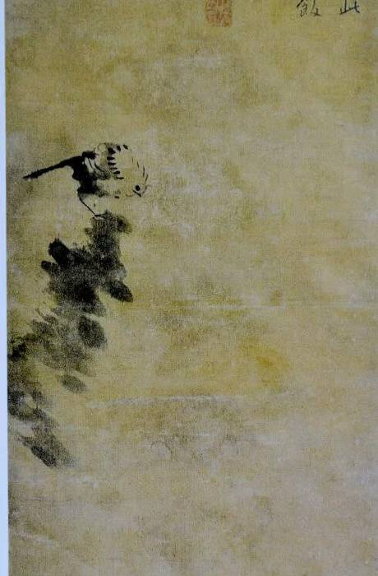 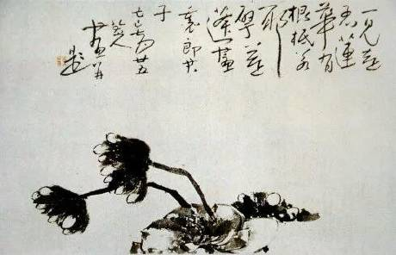

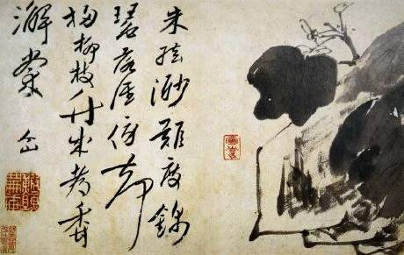

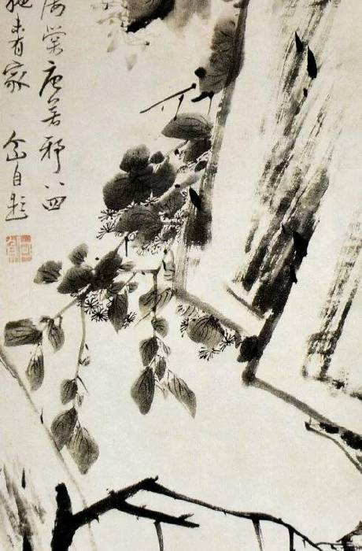

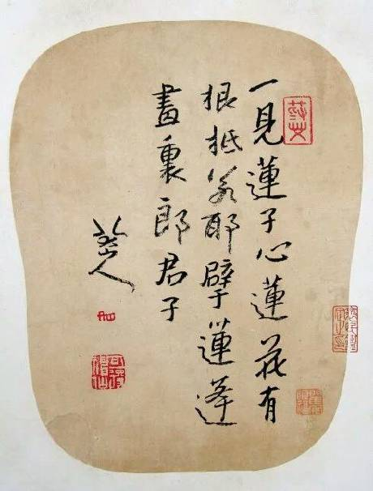 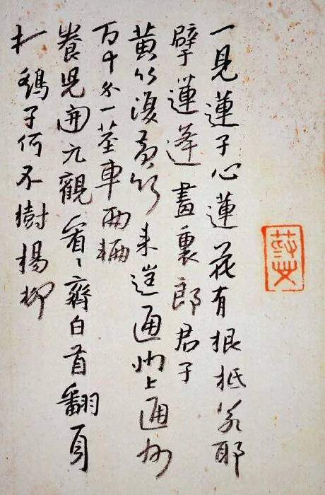

隐在字里行间的女主人公咱先搁着吧，要不咱来聊聊字面上的女1号(你叫女2号也行)? 钗大姐。

楼主曾提及咱二哥哥的写作手法有

戏剧手法，还有绘画手法。

楼主今天发现，

我们的二哥哥还用了另外一种

独门的写作手法:

剪纸。

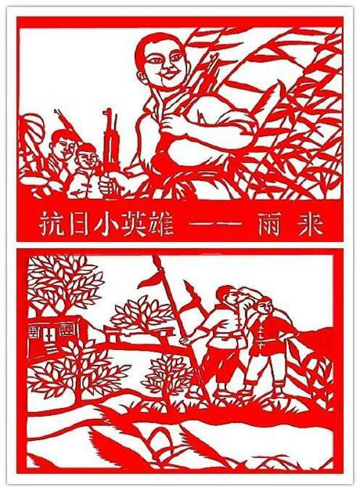

翩（很快地飞，形容动作轻快。）旋轩虚，飏（“飏”，是“扬”的古字。《说文解字》：风所飞扬也。）曳粉拂，索纸剪来，未必有此栩栩欲活。

刚要寻别的姊妹去，忽见前面一双玉色蝴蝶，大如团扇，一上一下迎风翩跹，十分有趣。宝钗意欲扑了来玩耍，遂向袖中取出扇子来，向草地下来扑。【甲戌侧批：可是一味知书识礼女夫子行止？写宝钗无不相宜。】只见那一双蝴蝶忽起忽落，来来往往，穿花度柳，将欲过河去了。倒引的宝钗蹑手蹑脚的，一直跟到池中滴翠亭上，香汗淋漓，娇喘细细。【庚辰侧批：若玉兄在，必有许多张罗。】宝钗也无心扑了，【庚辰侧批：原是无可无不可。】刚欲回来，只听滴翠亭里边嘁嘁喳喳有人说话。【甲戌侧批：无闲纸闲笔之文如此。】原来这亭子四面俱是游廊曲桥，盖造在池中水上，四面雕镂槅子糊着纸。 宝钗在亭外听见说话，便煞住脚往里细听，【庚辰眉批：这桩风流案，又一体写法，甚当。己卯冬夜。】只听说道：“你瞧瞧这手帕子，果然是你丢的那块，你就拿着；要不是，就还芸二爷去。”又有一人说话：“可不是我那块！拿来给我罢。”又听道：“你拿什么谢我呢？难道白寻了来不成。”又答道：“我既许了谢你，自然不哄你。”又听说道：“我寻了来给你，自然谢我；但只是拣的人，你就不拿什么谢他？”又回道：“你别胡说。他是个爷们家，拣了我的东西，自然该还的。我拿什么谢他呢？”又听说道：“你不谢他，我怎么回他呢？况且他再三再四的和我说了，若没谢的，不许我给你呢。”半晌，又听答道：“也罢，拿我这个给他，算谢他的罢。──你要告诉别人呢？须说个誓来。”又听说道：“我要告诉一个人，就长一个疔，日后不得好死！”又听说道：“嗳呀！咱们只顾说话，看有人来悄悄在外头听见。【庚辰侧批：岂敢。】【庚辰眉批：这是自难自法，好极好极！惯用险笔如此。壬午夏，雨窗。】不如把这槅子都推开了，【庚辰侧批：贼起飞志，不假。】便是有人见咱们在这里，他们只当我们说顽话呢。若走到跟前，咱们也看的见，就别说了。” 宝钗在外面听见这话，心中吃惊，【甲戌侧批：四字写宝钗守身如此。】想道：“怪道从古至今那些奸淫狗盗的人，心机都不错。【庚辰侧批：道尽矣。】这一开了，见我在这里，他们岂不臊了。况才说话的语音，大似宝玉房里的红儿的言语。他素昔眼空心大，是个头等刁钻古怪东西。今儿我听了他的短儿，一时人急造反，狗急跳墙，不但生事，而且我还没趣。如今便赶着躲了，料也躲不及，少不得要使个‘金蝉脱壳’的法子。”犹未想完，只听“咯吱”一声，宝钗便故意放重了脚步，【庚辰侧批：闺中弱女机变，如此之便，如此之急。】笑着叫道：“颦儿，我看你往那里藏！”一面说，一面故意往前赶。那亭内的红玉坠儿刚一推窗，只听宝钗如此说着往前赶，【庚辰眉批：此句实借红玉反写宝钗也，勿得认错作者章法。】两个人都唬怔了。宝钗反向他二人笑道：“你们把林姑娘藏在那里了？”【庚辰侧批：像极！好煞，妙煞！焉的不拍案叫绝！】坠儿道：“何曾见林姑娘了。”宝钗道：“我才在河那边看着林姑娘在这里蹲着弄水儿的。我要悄悄的唬他一跳，还没有走到跟前，他倒看见我了，朝东一绕就不见了。别是藏在这里头了。”【庚辰侧批：像极！是极！】一面说，一面故意进去寻了一寻，抽身就走，口内说道：“一定是又钻在山子洞里去了。遇见蛇，咬一口也罢了。”一面说一面走，心中又好笑：【甲戌侧批：真弄婴儿，轻便如此，即余至此亦要发笑。】这件事算遮过去了，不知他二人是怎样。 谁知红玉听了宝钗的话，便信以为真，【甲戌侧批：宝钗身份。】【庚辰侧批：实有这一句的。】让宝钗去远，便拉坠儿道：“了不得了！林姑娘蹲在这里，一定听了话去了！”【庚辰侧批：移东挪西，任意写去，却是真有的。】坠儿听说，也半日不言语。红玉又道：“这可怎么样呢？”【甲戌侧批：二句系黛玉身份。】坠儿道：“便是听了，管谁筋疼，各人干各人的就完了。”【庚辰侧批：勉强话。】红玉道：“若是宝姑娘听见，还倒罢了。林姑娘嘴里又爱刻薄人，心里又细，他一听见了，倘或走露了风声，怎么样呢？”

这段故事本来是《红楼梦》的重头戏，作者删来删去删成这么个样子。

我说二哥哥啊，

你这样写，谁能看得懂啊?

你以为我们读者都像你是文曲星下凡的?呜，

不过楼主以为，他一定会在哪里留下这段文字的相关注释，哈。

这段文字在写一个人，

你道是谁?

猜吧，

猜一历史人物。

大家应该有印象，小红原名红玉，与贾云同被楼主列入红楼碎玉图。我们二哥哥花了老大功夫才写了这么个故事，你们叫楼主三言两语就解读出来，是不是有点难为楼主?

哈，楼主学二哥哥意淫呢。

二哥哥用了奇特的手法，剪纸手法。此手法在书中的应用仅此一次，(至少楼主目前发现仅此一次，估计也仅此一次了)。 楼主对此的解读也来个

杂乱无章法，哈。

先说坠儿，基本上坠儿只有两件事出彩，一个是贾芸拾小红的手帕被坠儿得知，乐得两方敲诈好处，另一个是偷虾须镯，由此可知坠儿贪

再说宋妈，有三件事，一个是三十七回袭人打发她去给史湘云送东西，通过对话活动可知宋妈办事得力且谨慎，另一件事是查出坠儿偷窃，报与平儿，平儿要她不要声张，若此时宋妈不顾平儿交代而告之凤姐，些许会得到一些好处但她没这么做，由此可知这个婆子和其他婆子不同，不冤枉人，第三件晴雯撵坠儿，宋妈说要不等花姑娘回来再做决定，众所周知袭人好说话，这也说明宋妈不是存心害坠儿

坠儿事发，丫鬟们没有一人替她申辩，晴雯说发放月钱，她头一个跑来，且拈不动针拿不动线，些许可知坠儿贪钱且比较懒惰，好逸恶劳，些许曾有过小偷小摸的习惯，所以除了小红外，没有丫头愿与她亲近，饶是如此，还想要小红给些好处

所以坠儿偷窃应该是实情。

网上粘的，写的不错。

大家看得出来，该网友应该是正读《红楼梦》的读者。

三十七回的宋妈相当于七十年代首次来中国的基辛格，或者最近来的国务卿，楼主还没注意去记他的名字呢。

或者我们派出的外交部长或国务委员什么的。

即

特使。

作者并不是仅仅会写白话的，要不来段二哥哥的艳词给大家见识见识?

爰有淑女，小名宝钗。香闺旧伴，有约忘怀。欲访不果，相思无涯。寻春玉槛，转步苔阶。飞絮和烟光欲活，落花与云影俱埋。青描螺子黛（意思是古人用以画眉的青黑色颜料，喻指高耸盘旋的青山。），绿衬凤头鞋。则见栩栩玉腰，翩翩粉翅，顾影自怜，侧身偏媚。饱咂额红，斜撩眉翠。穿香径而仍回，拂锦茵（意思是锦制的垫褥、喻指芳草）而若坠。君何轻薄，梦迷庄叟之痴；侬也颠狂，会结唐宫之戏。遂乃绕雕甍（雕镂文采的殿亭屋脊），穿绣阁，卷珠帏，披晶箔。袖短罗香，鬓松云薄。势怯莺捎，魂防燕掠。径虽仄而草肥，心未慵而腕弱。路转峰回之处，架掩荼蘼；水流花谢之时，栏遮芍药。雁齿桥横，鱼鳞浪隔。香汗淋淋，春波脉脉。杏子衫轻，桃花扇窄。绿树阴浓。苍苔路僻。空盼仙衣，徒敲粉拍。步不稳兮难支，脸不羞兮亦赤。

大家看起来会有点累，一定想叫楼主翻译一下。

楼主古文功底一般，这段话我还是要得得的。

楼主开始翻译了:

宝钗……

我真开始翻译了:

宝钗扑蝶。没了。

翻译好了，就:

宝钗扑蝶。

红腰带(汗巾) 琪官 袭人

北静王→忠顺王

投井 金钏 妃子之死

小动唇舌 贾环

大遭笞鞑 宝玉→元春→袁崇焕

(贾政→王夫人→贾母)

勤王 妙玉

己巳之变也算是书中一个小小的高潮，先罗列于此。

我在罗列这些时，脑中显现的却是另外一个细节:

元妃从宫中送来的礼品中，

宝钗比黛玉高了一个档次。

这个细节让楼主想起可卿丧事时的那一个细节:

另设一坛于天香楼。

而这句话

却

才是

该回目的重点。

元妃从宫中送来的礼品中，

宝钗的比黛玉高了一个档次。

关于这个大家有没有想过其中的原因啊?

原文第二十八回，元春传出谕旨，要自己娘家贾府着人在清虚观打三天平安醮，顺便也把众人的端午节礼赏赐了下来。关于宝黛钗三人的节礼，曹公借袭人之口做了交代。袭人对宝玉说：“你同宝姑娘的一样。林姑娘同二姑娘、三姑娘、四姑娘只单有扇子同数珠儿，别人都没了。”

读过这一回的都知道，宝钗和宝玉的礼物多了红麝串，宝玉听了袭人的话后，说：“这是怎么个缘故？怎么林姑娘的到不同我的一样，到是宝姑娘的同我一样。别是传错了吧罢了。”然后袭人解释“都是一分一分的写着签子”不可能传错。

这个故事里，宝玉，二姑娘几姑娘的都是铺垫，其实一点都不关他们的事。

这个故事可描述为:

元春给宝钗与黛玉送来礼物，其中宝钗黛玉多了一串红麝串。

仅此而已。而这里的三个人物，楼主都介绍过了。

宝钗，金主(皇太极)。

黛玉，崇祯。

那元春呢?

元春

即

崇祯的武事。

原来这亭子四面俱是游廊曲桥，盖造在池中水上，四面雕镂槅子糊着纸。

还有前文提及的谁给小红送来的纸样，要用笔先描起来的。

描了以后呢?

剪纸。

我认为二哥哥这样不着边际的暗示都没有暗示到我们读者。

直到楼主看到几个字……

翩旋轩虚，飏曳粉拂，索纸剪来，未必有此栩栩欲活。

—————————————————

这几个字是课外书里看来的。

我说呢，当时语文成绩这么差，原来是课外书看得太少，哈。

语出:

唐 陆龟蒙 《蠹化》：“翩旋轩虚，颺曳纷拂，甚可爱也。”

这个轩是镂空的。

这个轩是空设在水面上的。四面除了游廊曲桥并无它物。

这个轩是虚的。

这个轩是纸剪出来的。

不是朱印，是白文。

……

楼主在嘀咕些什么呢!

什么意思呢?

滴翠轩内的是虚的，

滴翠轩外的才是实的。

这段文字的早期版本中，我们的二哥哥花了百分之一百二十五点五的心力来描写我们薛杨贵妃的胖，是想告诉你钗大姐的真实身份。

二哥哥学富五车，才高八斗，想描写我们薛杨贵妃的媚，觉得自己的词汇还是不够用。

最后，我们的二哥哥还是放弃了，删成我们现在看到的这个样子。

轩内在干嘛？

遗帕，偷香。

幽会呢！

但那是虚的。

轩外在干嘛？

扑蝶。

扑蝶是假，幽会是真！

香闺旧伴，有约忘怀。欲访不果，相思无涯。

但那位对我们薛杨贵妃欲仙欲死的情郎，这次却放了钗大姐的鸽子，哈。

我们薛杨贵妃的情郎会是谁呢？

杨柳阴中春色稀，饯春今日送春归。惟有痴情蝶不知，双双犹傍花间飞。昔之韩凭夫妇，谢逸诗篇。藤峡一枝之翠，云峰五色之烟。轻盈善舞。缥渺俱仙。墙高粉落，帘细须穿。莫不罗扇暗拂，彩衣频牵。认尔前生，鹤子花头之叶；添谁好样，宫人鬓上之钿。爰有淑女，小名宝钗……

我们先来说这个＂爰＂字。

爰，＂于是乎＂的意思。

象形字，一个人伸出一只手，(去拉另外一个人)。

即

牵引的意思。在文中作转承的作用。

我们再来说韩凭夫妇:

宋康王的舍人韩凭，娶了何姓人家的女儿做妻子，何氏长得很美，被宋康王夺过去占有了。韩凭心怀怨恨，宋康王把他囚禁起来，并定罪判韩凭服城旦这种苦刑。韩妻何氏暗中送信给韩凭，故意使语句的含义曲折隐晦，信中说：“久雨不止，河大水深，太阳照见我的心。”不久宋康王得到这封信，把信给亲信臣子看，亲信臣子中没有人能解释信中的意思。大臣苏贺回答说：“久雨而不止，是说心中愁思不止；河大水深，是指长期两人不得往来；太阳照见心，是内心已经确定死的决心。”不久韩凭就自杀了。

韩妻于是暗中使自己的衣服朽烂。有一天，宋康王和何氏一起登上高台，韩妻何氏于是从台上往下跳自杀；宋康王的随从想拉住她，因为衣服已经朽烂，经不住手拉，何氏跳下去摔死了。韩妻何氏在衣带上写下的遗书说：“宋康王希望我顺利地活着，我却希望顺利地死去。请把我的尸骨赐给韩凭，让我们两人合葬在一起。”

宋康王大怒，没有理睬韩妻何氏的请求，让韩凭夫妇同乡之人埋葬他们，让他们的坟墓遥遥相望。宋康王说：“你们夫妇二人，恩恩爱爱，没有终结。假如你们二人能使坟墓合起来，那我就不再阻挡你们。”就在一夜之间，有两棵大梓树分别从两座坟墓的顶端长出来。不到十天就长得有一抱粗。两棵树树干弯曲，互相靠近，根在地下相交，树枝在上面交错。又有一雌一雄两只鸳鸯，长时在树上栖息，早晚都不离开，交颈悲鸣，凄惨的声音感人动情。宋国人都为这叫声而悲哀，于是称这种树为相思树。相思的说法，就从这儿开始。南方人说这种鸳鸯鸟就是韩凭夫妇精魂变成的。

现在睢阳有韩凭城。有关韩妻何氏的传说、歌谣，至今还在流传

在我们二哥哥引用的这个故事中，

薛杨贵妃的情郎，就叫YCH吧，在这里变性别了，指向的是韩妻。

何氏本为韩妻，后被宋康王霸占。

即YCH本为崇祯的＂爱人＂，后来却成了皇太极的＂情妇＂。

而二哥哥引用这个典故却极具讽刺意义!

韩凭夫妇，

牛郎织女，

梁山伯与祝英台，

并列。

相逢遗帕之人，遁去窃香之客。

遗帕之人为红玉，

窃香之客为贾云。

但这却是虚的，

而事实上，

真正遗帕，窃香的这对狗男女却是

YCH和薛杨贵妃。

好了，我们来稍微整理一下这个故事里出现的几个相关人物:

芸儿，指崇祯的得力干将。

红玉，指崇祯的雷厉风行的办事作风。

[故楼主把他俩并列在红楼碎玉图中的震宫]

黛玉，崇祯的文事。

元春，崇祯的武事。

晴雯，崇祯权力的象征。

凤姐，虚设。

平儿，最高行政长官。

宝钗，胖子皇太极(他媚吗?还是他的什么人特有媚功（孝庄），楼主不得而知)

宝钗的情郎，谁啊?

这个故事可描述为:

元春给宝钗与黛玉送来礼物，其中宝钗比黛玉多了一串红麝串。

仅此而已。

—————————————————

元春，崇祯的武事。

我们正在讲的这个故事中，

崇祯的武事，

特指己巳之变。

即元春特指元春的子集:

袁崇焕。

即袁崇焕更青睐宝钗一点，

给宝钗多送了一串红麝串。

红麝串!

楼里多次提及，

便是

长城！

！！

歌曰：

"南园草绿任飞回，定在山隈与水隈。空阔胸襟侬本色，梦魂不唱祝英台。"

又曰：

"滴翠亭边四望空，花枝冉冉隐墙东。春风无意透消息，惊煞推窗林小红。"

山隈与水隈，

首先让想到的是山海关。

但这里还指他俩密谋时约定划分版图的界线。

春风无意透消息，惊煞推窗林小红。

得知确切消息后，难怪我们的二哥哥惊出一身冷汗。

咱好象漏了说一个人:

坠儿。

我们再来看这位网友对坠儿的总结性描述，

坠儿，谁啊?

1，贾芸拾小红的手帕被坠儿得知，乐得两方敲诈好处。

2，发放月钱，她头一个跑来，且拈不动针拿不动线。

3，偷平儿的虾须镯。

虾须镯。

虾须，啥东西?

用来补雀金裘的。

雀金裘，

却金裘，指边防，这里特指长城。

楼里前文分析过己巳之变，主要原因为明与蒙古交际的长城上出现了缺破口。

后金咋得知这里边防薄弱呢?

显然这与坠儿从平儿处无声无息地偷得虾须镯有关。

这个坠儿不用楼主说大家也知道了，便是

袁崇焕，

后被晴雯用锥子一锥一锥一锥地锥了!

(还是不解气，吁……)

最具讽刺意义的却是我们二哥哥引用的这个典故，《韩凭夫妇》。

我们的二哥哥本不忍心，还想拉急欲坠崕的坠儿一把。偏偏他的相好薛杨贵妃却落井下时石头，痛打落水狗，暗地里把坠儿的衣袖子弄腐烂了，二哥哥硬是没拉住。

落井下石，参见兄弟蛋蛋小动唇舌。

故事临了，钗大姐还不忘来个＂金蝉脱壳＂，把脏载给我们可怜的林妹妹。

呜！

《滴翠亭扑蝶赋》

杨柳阴中春色稀，饯春今日送春归。惟有痴情蝶不知，双双犹傍花间飞。昔之韩凭夫妇，谢逸诗篇。藤峡一枝之翠，云峰五色之烟。轻盈善舞。缥渺俱仙。墙高粉落，帘细须穿。莫不罗扇暗拂，彩衣频牵。认尔前生，鹤子花头之叶；添谁好样，宫人鬓上之钿。爰有淑女，小名宝钗。香闺旧伴，有约忘怀。欲访不果，相思无涯。寻春玉槛，转步苔阶。飞絮和烟光欲活，落花与云影俱埋。青描螺子黛，绿衬凤头鞋。则见栩栩玉腰，翩翩粉翅，顾影自怜，侧身偏媚。饱咂额红，斜撩眉翠。穿香径而仍回，拂锦茵而若坠。君何轻薄，梦迷庄叟之痴；侬也颠狂，会结唐宫之戏。遂乃绕雕甍，穿绣阁，卷珠帏，披晶箔。袖短罗香，鬓松云薄。势怯莺捎，魂防燕掠。径虽仄而草肥，心未慵而腕弱。路转峰回之处，架掩荼蘼；水流花谢之时，栏遮芍药。雁齿桥横，鱼鳞浪隔。香汗淋淋，春波脉脉。杏子衫轻，桃花扇窄。绿树阴浓。苍苔路僻。空盼仙衣，徒敲粉拍。步不稳兮难支，脸不羞兮亦赤。相逢遗帕之人，遁去窃香之客。歌曰："南园草绿任飞回，定在山隈与水隈。空阔胸襟侬本色，梦魂不唱祝英台。"又曰："滴翠亭边四望空，花枝冉冉隐墙东。春风无意透消息，惊煞推窗林小红。"

(青士)

翩旋轩虚，飏曳粉拂，索纸剪来，未必有此栩栩欲活。（周文泉）

至此。

曹雪芹的《红楼梦》，

八大山人的字画，

青士的《红楼梦赋》，

朱由检的三剑合璧！

我们二哥哥的剑锋所指，相关的历史冤假错案将无不披靡。

红楼梦的真实故事也将逐渐浮出水面。

关于扑蝶的故事，一定有梦蝶刚醒来的感觉，不知身处何处，哈。楼主怕啰嗦，说个大概。大家能理解多少就多少，楼主只能说，慢慢来吧。

对任何事物的理解，最终的判断是由你自个来完成的，哈。

格物致知，你若要知，最后一格非你自个儿完成不可，不然永远是假知。

建议大家多读几遍，自有领悟。

关于红楼里的书评，良莠不齐，楼主在楼里基本上没引用。这里的书评大家倒可以体会体会。

多读2345楼，你自个一定会破了这桩风流案。2407

你要是想破了这桩分流案，还要读懂32'33相关回目。

最关键的是

手足耽耽小动唇舌，不肖种种大承笞挞。

[2017-03-26 10:04](https://www.tianya.cn/m/home.jsp?uid=3628421)

2409楼

前文已有提及，大承笞挞

即我们的二哥哥在己巳之变受了重创。

在书面上，导致宝玉大承答挞的

最后根稻草却是

贾环小动唇舌。

大家一定对楼主

关于坠儿被锥

的结论

一下子难以接受。

楼主猜其中有一个原因，大家不知道贾环是谁。

贾环小动唇舌，如此恶毒，不亚于用油灯烫宝玉。

你道，贾环，谁啊?

北静王送给琪官，

琪官送给宝玉，

宝玉交给袭人，

袭人撂在大空箱，

后来见忠顺王的下人时却系在宝玉腰上的红腰带，

元春送给宝钗(而黛玉没有)的红麝串，

坠儿无声无息偷得的平儿的虾须镯，

都指向

己巳之变的那个长城缺口。

贾环，在这场戏里是黄台几

彼时贾代儒带领贾敕、贾效、贾敦、贾赦、贾政、贾琮、贾□（左王右扁）、贾珩、贾珖、贾琛、贾琼、贾璘、贾蔷、贾菖、贾菱、贾芸、贾芹、贾蓁、贾萍、贾藻、贾蘅、贾芬、贾芳、贾兰、贾菌、贾芝等都来了。贾珍哭的泪人一般……

曾经在楼里粘贴国过此段，刚才找不到，哈，重新粘吧。

贾琏不在，陪林黛玉去了。

大家注意过没有，好象还少了一个人，谁啊?

这是宝玉看到的场景，他当然在，作者又不想告诉你宝玉的大名，哈。

如果要把他列入这样的正式场合的名单，必须是大名。

贾蓉自不必说。

有些人名好象仅在此出现了一次，在书中的其他场合并未出现。

说明写这么长长的这么个名单，作者有特别的用意。

作者不让读者轻易发现某人不在其中，

却告诉有心的读者某人不在其中。

这人谁啊?

大家现在当然发现了，哈:

贾环。

贾环不在名单之列，啥意思啊?

贾环根本不是贾家人。

住在雀巢的却是只鸠，哈哈。

贾环究竟谁啊?

大哥有角只八个，二哥有角只两根

大哥只在床上坐，二哥爱在房上蹲

谜底(枕头，)兽头。

贾环就是兽头。

没了。

关于贾环，就这么简单。

忘了交代一样事情:

二哥哥实在不想把我们的瑞大哥这样的人物列入名单之中，但不列又不合逻辑。

无奈之下，只好请凤阿哥先把他整没了。

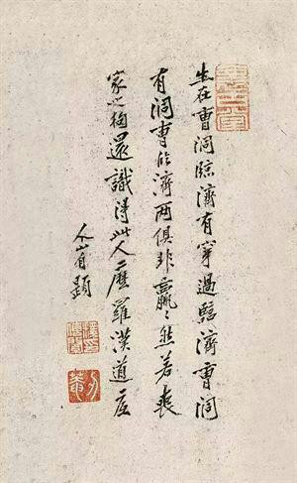

欢迎新人来此楼做客，哈。

如果我先放着，是不是就沉了?

哈，

大火烧了毛毛虫。

我对这句话耿耿于怀，因为一直搞不懂。后来在课外书上也看到这句话，那一定是重大历史事件。

而且这个历史事件一定被当事人理得很深。楼主木夫我有灵悟功，哈哈。

欢迎加我的微信:mufu009，加湘云二字便可。

我想把楼里的文字稍微整理一下，平台为简书。有些想法边整理边完善。

磐声般般，大火烧毛毛之虫。

http://www.jianshu.com/p/2f42eca033c4

磐，不可动摇的根基。

ooooooooooooooooooooooooo

磐维(磐维)

pán wéi

旧指身负重任、拱卫国家的皇族。

自少主之承祧，为奸臣之擅命，离间骨肉，猜忌磐维，既辄易于藩垣，复骤兴于兵甲。　　《旧五代史·唐书·末帝纪上》

秦王从荣位隆将相，望重磐维，委任既崇，等威合异，班位宜在宰相之上。　　宋 王溥《五代会要·亲王与朝臣行立位》

ooooooooooooooooooooooooooo

诗词名句,抒情,爱情,忠贞,坚定:

君当作磐石，妾当作蒲苇。蒲苇纫如丝，磐石无转移。

【出处】

汉•无名氏《古诗为焦仲卿妻作／孔雀东南飞》

oooooooooooooooooooooooooo

国安于盤石。——《荀子•富国》

oooooooooooooooooo

《易·渐》：「鸿渐于磐。」

王弼注：「磐，山石之安者。」

oooooooooooooooooooooo

《后汉书•宋意传》：「又西平王羡等六王……当早就蕃国，为子孙基址。而室第相望，久磐京邑。」

李贤注：「磐，谓磐桓不去。」

ooooooooooooooooooooooooooo

磐，易误为磬。此处用其＂误＂也。

oooooooooooooooooooo

磐声般般:

磐，你爱怎么解释就怎么解释。但都指向一个人，皇太子。

亦即本文的毛毛虫。

008中的谜语未解释，有点累了，见凉。

朋友若有所悟，可共同探讨。

http://www.jianshu.com/p/9f6dd2a32224

尤氏

《三月二十日朱本固园中牡丹二百余朵》

年代:清 作者: 余怀

沉香亭畔方移种，已见黄尘动地来。

幸有爱花朱处士，至今留得百枝开。

《遇南厢园叟感赋八十韵》

年代:清 作者: 吴伟业

寒潮冲废垒，火云烧赤冈。

四月到金陵，十日行大航。

平生游宦地，踪迹都遗忘。

道遇一园叟，问我来何方。

犹然认旧役，即事堪心伤。

开门延我坐，破壁低围墙。

却指灌莽中，此即为南厢。

衙舍成丘墟，佃种输租粮。

谋生改衣食，感旧存园庄。

艰难守兹土，不敢之他乡。

我因访故基，步步添思量。

面水背苍崖，中为所居堂。

四海罗生徒，六馆登文章。

松桧皆十围，钟筦声锵锵。

百顷摇澄潭，夹岸栽垂杨。

池上临华轩，菡萏吹芬芳。

谈笑尽贵游，花月倾壶觞。

其南有一亭，梧竹生微凉。

回头望鸡笼，庙貌诸侯王。

左李右邓沐，中坐徐与常。

霜髯见锋骨，老将东瓯汤。

配食十六侯，剑珮森成行。

得之为将相，宁复忧封疆。

北风江上急，万马朝腾骧。

重来访遗迹，落日唯牛羊。

吁嗟中山孙，志气胡勿昂！

生世苟如此，不如死道旁。

惜哉裸体辱，仍在功臣坊。

萧条同泰寺，南枕山之阳。

当时宝志公，妙塔天花香。

改葬施金棺，手诏追褒扬。

袈裟寄灵谷，制度由萧粱。

千尺观象台，太史书桢祥。

北望占旄头，夜夜愁光鋩。

高帝遗衣冠，月出修蒸尝。

图书盈玉几，弓剑堆金床。

承乏忝兼官，再拜陈衣裳。

南内因洒扫，铜龙启未央。

幽花生御榻，苔涩青仓琅。

离宫须望幸，执戟卫中郎。

万事今尽非，东逝如长江。

钟陵十万松，大者参天长。

根节犹青铜，屈曲苍皮僵。

不知何代物，同日遭斧创。

前此千百年，岂独无兴亡！

况自百姓伐，孰者非耕桑！

群生与草木，长养皆吾皇。

人理已澌灭，讲舍宜其荒。

独念四库书，卷轴夸缥缃。

孔庙铜牺尊，斑剥填青黄。

弃掷草莽间，零落谁收藏！

老翁见话久，妇子私相商。

人倦马亦疲，剪韭炊黄粱。

慎莫笑家贫，一一罗酒浆。

从头诉兵火，眼见尤悲怆。

大军从北来，百姓闻惊惶。

下令将入城，传箭需民房。

里正持府帖，佥在御赐廊。

插旗大道边，驱遣谁能当！

但求骨肉完，其敢携筐箱？

扶持杂幼稚，失散呼耶娘。

江南昔未乱，闾左称阜康。

马阮作相公，行事偏猖狂。

高镇争扬州，左兵来武昌。

积渐成乱离，记忆应难详。

下路初定来，官吏逾贪狼。

按籍缚富人，坐索干金装。

以此为才智，岂曰惟私囊。

今日解马草，明日修官塘。

诛求却到骨，皮肉俱生疮。

野老读诏书，新政求循良。

瓜畦亦有畔，沟水亦有防。

始信立国家，不可无纪纲。

春来雨水足，四野欣农忙。

父子力耕耘，得粟输官仓。

遭遇重太平，穷老其何妨！

薄暮难再留，瞑色犹青苍。

策马自此去，凄侧摧中肠。

顾羡此老翁，负耒歌沧浪。

牢落悲风尘，天地徒茫茫。

吴梅村诗里的＂园叟＂

与

余怀诗里的＂朱本固＂，＂朱处士＂

同，

即我们楼里的二哥哥，

《红楼梦》的作者，

朱由检。

《戊申看花诗》

年代:清 作者: 余怀

宝林双树影婆娑，普照花间系玉珂。

如此春光独憔悴，可怜只是恨人多。

此诗说的便是《红楼梦》，讲的是宝钗黛玉的婆娑局。

也即书中的(是几时)孟光接了梁鸿案。

《戊申看花诗》

年代:清 作者: 余怀

五十年来老病愁，江山佳处几回头。

齐梁旧事风吹去，柳叶梨花恨未休。

这里的柳叶便是史湘云(柳湘莲)李自成，

梨花便是迎春，即南明1号。

《戊申看花诗》

年代:清 作者: 余怀

五十年来老病愁，江山佳处几回头。

齐梁旧事风吹去，柳叶梨花恨未休。

这里的柳叶便是史湘云(柳湘莲)李自成，

梨花便是迎春，即南明1号。

《清凉山赞佛诗 四首》

年代:清 作者: 吴伟业

西北有高山，云是文殊台。

台上明月池，干叶金莲开。

花花相映发，叶叶同根栽。

王母携双成，绿盖云中来。

汉王坐法宫，一见光徘徊。

结以同心合，授以九子钗。

翠装雕玉辇，丹髹沉香斋。

护置琉璃屏，立在文石阶。

长恐乘风去，舍我归蓬莱。

从猎往上林，小队城南隈。

雪鹰异凡羽，果马殊群材。

言过乐游苑，进及长杨街。

张宴奏丝桐，新月穿宫槐，

携手忽太息，乐极生微哀。

千秋终寂寞，此日谁追陪。

陛下寿万年，妾命如尘埃。

愿共南山椁，长奉西宫杯。

披香淖博士，侧听私惊猜：

今日乐方乐，斯语胡为哉？

待诏东方生，执戟前诙谐。

熏炉拂黼帐，白露零苍苔。

吾王慎玉体，对酒毋伤怀。

伤怀惊凉风，深宫鸣蟋蟀。

严霜被琼树，芙蓉凋素质。

可怜千里草，萎落无颜色。

孔雀蒲桃锦，亲自红女织。

殊方初云献，知破万家室。

瑟瑟大秦珠，珊瑚高八尺。

割之施精蓝，干佛庄严饰。

持来付一炬，泉路谁能识！

红颜尚焦土，百万无容惜。

小臣助长号，赐衣或一袭。

只愁许史辈，急泪难时得。

从官进哀诔，黄纸抄名入。

流涕卢郎才，咨嗟谢生笔。

尚方列珍膳，天厨供玉粒。

官家未解菜，对案不能食。

黑衣召志公，白马驮罗什。

焚香内道场，广坐楞伽译。

资彼象教恩，轻我人王力。

微闻金鸡诏，亦由玉妃出。

高原营寝庙，近野开陵邑。

甫望仓舒坟，掩面添凄侧。

戒言秣我马，遨游凌八极。

八极何茫茫，曰往清凉山。

此山蓄灵异．浩气共屈盘。

能蓄太古雪，一洗天地颜。

日驭有不到，缥缈风云寒。

世尊昔示现，说法同阿难。

讲树耸千尺，摇落青琅玕。

诸天过峰头，绛节乘银鸾。

一笑偶下谪，脱却芙蓉冠。

游戏登琼楼，窈窕垂云鬟。

三世俄去来，任作优昙看。

名山初望幸，衔命释道安。

预从最高顶，洒扫七佛坛。

灵境乃杳绝，扪葛劳跻攀。

路尽逢一峰，杰阁围朱阑。

中坐一天人，吐气如栴檀。

寄语汉皇帝，何苦留人间。

烟岚倏灭没，流水空潺湲。

回首长安城，缁素惨不欢。

房星竟未动，天降白玉棺。

惜哉善财洞，未得夸迎銮。

惟有大道心，与石永不刊。

以此护金轮，法海无波澜。

尝闻穆天子，六飞骋万里。

仙人觞瑶池，白云出杯底。

远驾求长生，逐日过濛汜。

盛姬病不救，挥鞭哭弱水。

汉皇好神仙，妻于思脱屣。

东巡并西幸，离宫宿罗绮。

宠夺长门陈，恩盛倾城李。

秾华即修夜，痛入哀蝉诔。

苦无不死方，得令昭阳起。

晚抱甘泉病，遽下轮台悔。

萧萧茂陵树，残碑泣风雨。

天地有此山，苍崖阅兴毁。

我佛施津粱，层台簇莲蕊。

龙象居虚空，下界闻斗蚁。

乘时方救物，生民难其已。

淡泊心无为，怡神在玉几。

长以兢业心，了彼清净理。

羊车稀复幸，牛山窃所鄙。

纵洒苍梧泪，莫卖西陵履。

持此礼觉王，贤圣总一轨。

道参无生妙，功谢有为耻。

色空两不住，收拾宗风里。

此诗讲的便是:

中间三四绿红，大火烧了毛毛虫。

—————————————————

告诉大家

王母携双成

为一字:

＂董＂

绿盖为一字:

＂宛＂。(详见说文解字)

蟋蟀，俗名纺织娘。

董宛为织女。

鸣蟋蟀，即太子的哭声，叫纺织娘呢!

此诗讲的便是:

中间三四绿红，大火烧了毛毛虫。

—————————————————

告诉大家

王母携双成

为一字:

＂董＂（董双成，女，籍贯浙江，是古代神话传说中的西王母侍女（一说弟子）。商亡后于西湖畔修炼成仙，飞升后任王母身边的西池仙女。善吹笙，通音律，深得西王母的喜爱。王母与汉武帝相会时，便是由董双成在一旁奉上蟠桃。这也是董双成的职责之一，替王母掌管蟠桃园。

）

绿盖为一字:

＂宛＂。(详见说文解字)

蟋蟀，俗名纺织娘。

董宛为织女。

鸣蟋蟀，即太子的哭声，叫纺织娘呢!

饶舌的话咱暂不讲了，谁知何去何从。

我们还是读紅楼吧。

木夫好象在别的篇幅里说到了读书，今天再说一下。

文章是写给人看的，但文章是人写的。写文章的人处在某个环境中，往住写出来的文字意犹未尽。

古代的文人身上往住兼有个一官半职，你不可能从他的文字正面看到他对所处环境的直接判断，不然他的官当不了不说，他的文章也很难被传下来。

而前朝遗民写的文字，那就更不用说了。

而当朝御用文人写的关于前朝的文字，大家也只有哈哈了。

故，对一个真想读书的人来说，读书是件非常纠结的事。

而甄士隐的同时，贾雨却在村头巷尾大行其道。

今天略举一例，冒牛郎的《影梅庵忆语》。木夫不喜欢强征博引，要不你自己去读一下。哈，我们这里倒要说说余怀的《板桥杂记》。

李香君、董小宛、柳如是、顾横波、马湘兰、陈圆圆、寇白门、卞玉京。这八个人说是明末清初秦淮八大歌妓，至今为世人津津乐道。

余怀兄，风流客矣。用现在的说话，老嫖客了。(心仪的老朋友之间往往口无遮拦，不然用词便谨慎起来。大家读文章时注意鉴别，哈)

在余怀兄的描述中，不见陈圆圆等人，足见现在流行的八大名妓的说法为后人杜撰，不赘。

发点文字咋这么难呢?

http://www.jianshu.com/p/3c95f670a2ef

再说读书

要考证《红楼梦》的作者是谁，用不上搜肠刮肚。

《红楼梦》的作者当然是曹雪芹。

曹雪芹，谁?

可以是阿狗，可以是阿猫，不就一个号嘛。

离开书的内容，去谈书的作者，便毫无意义。

大家都知道，《红楼梦》又名《风月宝鉴》，讲的是清风明月，即明清际的故事。如果你不认同这一点，那请自便，不用看下去。

而今普遍认为《红楼梦》的作者为明朝遗民(臣)，但说法众多。如朱慈烺，吴梅村，洪升，冒襄，傅山等等，等等。

众多说法有个共同特点，因为《红楼梦》又名《石头记》，解读时大家便把作者与书中的石头，或者说宝玉拉上关系。如此这般，书中的宝玉便是作者某某某。

当然啰，解读出来的《红楼梦》便颇有差异，有些甚至大相径庭。

记得小时候，经常因为直呼他人(年长者或辈分高者)的名字而受到父母的责骂，这便是所谓的名讳。

明朝虽然没有后来的文字狱，但对名号的忌讳历来有之。

《红楼梦》的篇首赫然出现一个“检”字，“检阅”的“检。”

“检阅”，现在已经是常用词了。但在此之前，似乎没有这样的组词习惯。

道理说起来也简单:“阅”，在门内逐个数的意思，引申为“仔细地读”。“检”，查个大纲的意思。“阅”的仔细程度要比“检”的仔细程度大得多，我们夸张地翻译一下“检阅”:马虎地仔细地读。撞车了，哈。

要避讳这个“检”字也很简单，你写“查阅”也可，单写“阅”也无不可。

后文中也多次出现“检”字，比如回目名里的“抄检大观园”。之前好象也没有“抄检”这样的说法，一般都用“查抄”。

看起来，作者是有意使用这样的写法。“抄检大观园”让人读起来联想成“抄、检大观园”。

除非作者对他原来的国君崇祯帝朱由检有啥“小小”的意见，不然你怎么解释都解释不通。

据木夫所知，崇祯帝为国为君为人，除了对个别事的处理尖刻点，一般人对他少有微词。包括他的敌人李自成，后来的清政府，以及我们这些后人。

说到尖刻，大家想到的首先是袁崇焕的极刑。

袁崇焕在《红楼梦》中的戏份很大，有多个图层:元春，贾敏，坠儿，以及智通寺里的聋哑和尚等。

如果作者不是朱由检，又有谁会把我们的袁大督描写成自己的一部分，自己的恩师，自己的亲娘，一个小偷，甚至聋哑和尚呢?

我刚才想开个新帖，勾引几位看官，哈。去一篇也没通过。呜，

原来邢夫人之兄嫂带了女儿岫烟进京来投邢夫人的，可巧凤姐之兄王仁也正进京，两亲家一处打帮来了。走至半路泊船时，正遇见李纨之寡婶带着两个女儿──大名李纹，次名李绮──也上京。大家叙起来又是亲戚，因此三家一路同行。后有薛蟠之从弟薛蝌，因当年父亲在京时已将胞妹薛宝琴许配都中梅翰林之子为婚，正欲进京发嫁，闻得王仁进京，他也带了妹子随后赶来。所以今日会齐了来访投各人亲戚。

准备解读这段话，整得昨夜一宿没合眼，哈。

这几个人是后来来的大观园。

后来，是几时来的？

是几时孟光接了梁鸿案？

看过木夫相关文字的朋友应该知道的，这便是《红楼梦》整部书的一个关键节点。

即：

甄宝玉给贾宝玉送玉；

宝钗坐实了与宝玉的不才之事；

刘姥姥二进大观园。

意即，清入主中原也。

薛蝌，说起来很简单。他不是指一个人，而是一支军队。蝌，游着游着变形了，成了蛙。薛蝌便是变节的军队，在此不赘。

王仁，意思差不多。他也不是指一个人，指的是一大班人。仁，二人也。变了一个人似的意思，指那些变节的大官小官。王仁就是前文的贾瑞，如此而已。

薛宝琴，顺治，大家知道了。她的出现当然正好是在上文讲的时间节点上。

李婶却恰巧是我们的李大嫂，＂一夜北风紧，开门雪尚飄＂的李纨李大嫂。这个人木夫一直没讲，一是不屑说，二是不便说。这样的人的出现，往往是湘云奇点的前兆，呜呼，煞住。

刑岫烟，我们的神仙姐姐，木夫却是舍不得说。木夫多次提及，如果我的这点东西经过某种途径得以传播，则择机说说看。

而李绮李纹却不是两个人，而是一则奇闻。

这则奇闻的主角为李绮，而李纹却是这则奇闻的讲述者。

李家乃国子监出身，无论男女都是有两下子的。不过什么学位，什么职称，什么专家，什么大师，这些阿物儿木夫告诉大家，都是逗的，信不得真。要不你听李纨说的＂观音未有世家传＂，啥意思呢?虽善无征。

但我们的二哥哥对李纹李绮二人却大家赞赏。

李纹，谁啊?

水向石边流出冷。(这个谜语的奥妙大家可以到网上搜一下，借用了一个字＂涔＂)

谜底为山涛。

司马昭对山涛有个评价：足下在事清明，雅操迈时。

也就是说李纹做过明朝的官，也做过清朝的官。什么官?与国子监有关。

吴梅村

明末清初诗人。字骏公，号梅村，太仓城厢镇人。崇祯四年（1631年），以会试第一，殿试第二，荣登榜眼，历任……南京国子监司……等职。

清顺治十年（1653年）难违廷招，先后任……国子监祭酒，顺治十三年辞官还乡。

书中还有梅啊村的暗示，不赘。

那吴梅春李纹讲的谁啊?

葭動灰飞管，阳回斗转杓。

插播一下，狠舅奸兄?

狠舅王仁，贾瑞，已浮出水面。

奸兄我可以肯定是他，刚才想，我们的二哥哥在前八十回应该有交待。

历史上这个奸兄隐藏得好深，哈。

我想，在书中我们的二哥哥一定也把他藏得很隐蔽。

大家放心，稍候。木夫会把他揪出来。

我把《奇闻》的架构理清先，哈。

引子:我们的二哥哥是一个文字学家。这点很重要，不然，便读不了《红楼梦》。

葭動灰飞管，阳回斗转杓。

复，阳回，一元来复也。对应冬至，冬至节又叫阳回节。冬至，还叫交冬、冬节、亚岁(＂亚除夕＂)、一阳节、贺冬节或长至节等。

一元之阳气何时来呢?古人很认真的，那便要监测。比较正规的是土圭测影法。

图示那么个意思

还有个方便实用的土方法，《后汉书·律历志上》：候气之法，为室三重，涂衅必周，密布缇缦。室中以木为案，每律各一，内庳外高，从其方位，加律其上，以葭灰抑其内端，案历而候之，气至者灰动。其为气所动者其灰散，人及风所动者其灰聚。

所以李纹的这句诗，从字面意思上讲，就是用葭灰法监测冬至气候的来临。

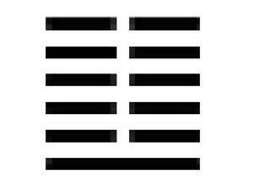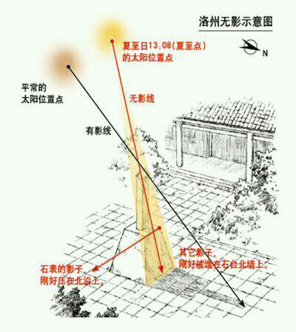

因为我们的二哥哥是文字学家，便喜欢玩文字游戏。有意无意间不知在哪里给你来个谜语，藏个谜底。

如果你不知道有这么个葭灰测气法，你看到＂葭动灰飞＂四个字，便会看到一阵大风吹来，吹得芦苇摇荡，灰尘飘扬。

管，开孔的竹制乐器。

灰尘落下来后，把笛箫的孔塞了，或把整支管覆盖了，你怎么理解都行。这里的关键是＂覆盖＂，古语有一字:＂宀＂，音棉。本义为房子，引申为覆盖。我们现在把它叫做宝盖头，哈。

葭，从艹从叚。

叚，本意为借。它能借什么呢?它能去哪里借呢?要不去邻居家问问看?

＂葭＂的邻居为＂動＂，古时的邻里都大方得很，不象现在。＂葭＂便把千里重的物件从＂動＂家借了来。

故，＂葭動＂为＂董＂。

木夫看不透国际形势，便去夜观天象，以致通宵达旦。

夕尽旦来，斗转参横，却是黎明前的黑暗。

阳回斗转勺:这里的＂转＂不是＂斗转＂的＂转＂，而是＂转杓＂的＂转＂。

北斗星

阳回斗转杓，断句为阳回、斗、转杓。

故，＂葭動灰飞管，阳回斗转杓＂依次为

艹，重，宀，夕，巳。

加一下吧，董宛。



咏红梅花得“梅”字

白梅懒赋赋红梅，逞艳先迎醉眼开。

冻脸有痕皆是血，酸心无恨亦成灰。

误吞丹药移真骨，偷下瑶池脱旧胎。

江北江南春灿烂，寄言蜂蝶漫疑猜。

这首诗的主旨是:大家别招蜂引蝶，胡乱猜疑了。二哥哥派了权威发言人李纹吴梅村开了个发布会，为这则关于李绮董宛的奇闻在江南江北村头巷尾的各个版本辟谣，以权威发布为准。

权威发布:

价高村釀熟，年稔府粱饶。

村酿，李纹发布的李绮，即吴梅村描述的董宛。村指吴梅村，酿指董宛。

釀，(从酉)从襄。

村(描述的)釀是从襄的，襄，谁啊?冒辟疆。

年稔，年成不错的意思，大丰收也。

粱，粟之上品，佳品。(粱如果用来比喻女人，那这个女人一定是美女，而且是绝代美女，恐怕还不仅仅绝一代，而是绝二代的美女，哈。)

年稔府粱饶，字面意思是。大丰收，府前府后堆满了上好的粮食。

饶,饱也。——《说文》。

富裕,丰足。

饶,多也。——《小尔雅》

饶,益也。汉时谣曰:“今年尚可后年饶。今苏俗买物请益谓之讨饶头。——《广雅》

富而余:

饶,余也。——《玉篇》

子弟衣食自有余饶。——诸葛亮《自表后主》

余而让:

唐李白《上皇西巡南京歌》之三：「柳色未饶秦地绿，花光不减上阳红。」

清李渔《闲情偶寄•颐养·行乐》：「常有贵禄荣名付之一掷，而与人围棋赌胜不肯以一着相饶者。」

我们的襄大哥可不是免费出让的，句首赫然出现的两个字非常刺眼:

价高。

大家都是读书人，你是我是他襄大哥也是，我是不好意思再说下去了，他居然写了一篇万余字的小品。

李纨又道："绮儿的是个`萤'字，打一个字。"众人猜了半日，宝琴笑道："这个意思却深，不知可是花草的花'字？"李绮笑道："恰是了。"众人道："萤与花何干？"黛玉笑道："妙得很！萤可不是草化的？"众人会意，都笑了说"好！"

花，当然指绝代名花，这都是字面上的。

萤，古写为螢。

螢通熒。

啥意思啊?

大火烧了毛毛虫!

参见木夫文字《磐声般般，大火烧毛毛之虫》。

宝琴与李绮，便是板儿与巧姐，即顺治与董宛。

欲志今朝乐,李纨

凭诗祝舜尧.李绮

这里的朝不是李大嫂与柳如是朝朝与暮暮的朝，而是满清朝庭的朝。

而这里的诗不是指这里的联句诗，而是指吴梅村描述这则奇闻的诗，比如:

篇幅缘故，不粘贴了

狠舅奸兄已浮出水面:狠舅当然是贾天祥王仁洪承畴，而这条奸兄变色龙的伪装技巧甚是了得，竟瞒过了R之兄，哈。

在书中，这位奸大哥会是谁呢?

(绮纹纨)

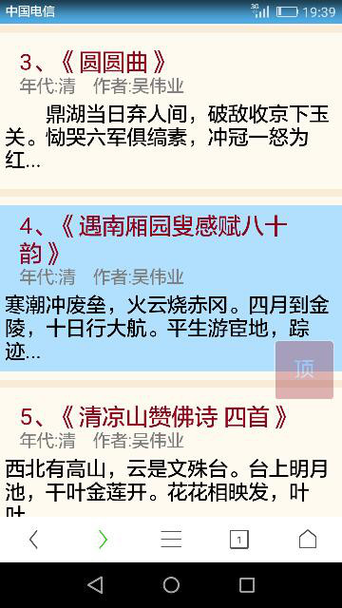

居然没人赞一个，也是绮纹，纨了，呜……

据说，1942年1月8日，田家英在延安《解放日报》上发表了一篇题为《从侯方域说起》的文章，毛泽东阅后很是赏识，特地找田谈话说：“所谓明末四公子中，真正具在民族气节的要算冒辟疆，冒辟疆是比较着重实际的，清兵入关后，他就隐居山林，不事清朝，全节而终。”

据说，1942年1月8日，田家英在延安《解放日报》上发表了一篇题为《从侯方域说起》的文章，毛泽东阅后很是赏识，特地找田谈话说：“所谓明末四公子中，真正具在民族气节的要算冒辟疆，冒辟疆是比较着重实际的，清兵入关后，他就隐居山林，不事清朝，全节而终。”

此＂据说＂，本楼主表示严重怀疑。

有很多人根据此"据说＂大做文章，本楼主差点上了当。

这里先向看过此楼的人道个歉。

瞒过了R之兄。

我写了这几个字后，越想越不对，所以起床先向大家道个歉。

虽然楼主多次在文中看到毛曾赞过冒。却未去考证。

他们的引用居然就凭一个"据说"。

我现在判断，这个＂据说＂不可靠，甚至有可能是造谣。

咏红梅花得“梅”字

白梅懒赋赋红梅，逞艳先迎醉眼开。

冻脸有痕皆是血，酸心无恨亦成灰。

误吞丹药移真骨，偷下瑶池脱旧胎。

江北江南春灿烂，寄言蜂蝶漫疑猜。

这首诗的主旨是:大家别招蜂引蝶，胡乱猜疑了。二哥哥派了权威发言人李纹吴梅村开了个发布会，为这则关于李绮董宛的奇闻在江南江北村头巷尾的各个版本辟谣，以权威发布为准。

权威发布:

价高村釀熟，年稔府粱饶。

村酿，李纹

—————————————————

这里先向看过此楼的人道个歉。

瞒过了R之兄。

我写了这几个字后，越想越不对，所以起床先向大家道个歉。

虽然楼主多次在文中看到毛曾赞过冒。却未去考证。

他们的引用居然就凭一个"据说"。

我现在判断，这个＂据说＂不可靠，甚至有可能是造谣。

木夫读元春时读懂了一个字:橼。

故，再读到佛手时，便猜测书里藏着一段奇缘。看到外路和尚献给贾母的腊油冻佛手时，便知此奇缘是冰封了的奇缘。

木夫便在自己的湘云楼里写了出《奇缘》，即板儿与巧姐的爱情故事。写完故事(便怀疑奸兄为我们的冒牛郎)，撂了一句(我们的奸兄会是谁呢?真不敢下笔)，便一笑置之。

后来看到刘姥姥那个蹩足的笑话＂大火烧了毛毛虫＂，不懂。便如蛆附体，好不自在。

后来在青士的《红楼梦赋》里也看到＂毛毛虫＂的字眼，木夫便断定这一定是某重大历史事件，而且一定被当事人藏得很深。

木夫是不信邪的，便写了相关文字《磐声般般，大火烧毛毛之虫》。过程中，对冒牛郎为奸兄已确信无疑，却还是不敢下笔。

后来读到司马昭对山涛有个评价：足下在事清明，雅操迈时。便知李纹为吴梅村。

就去读联句诗，李纹的:

葭動灰飞管，阳回斗转杓。

木夫曾自诩为猜字谜高手，这个谜面也不算太难。依次为＂艹，重，宀，夕，巳＂，即董宛。

木夫迷惑的是:二哥哥在书中描写绮纹姐妹的架构诡异得很，让读者整不明白谁是谁。

整的木夫一宿未合眼，后来总算弄明白了，描述起来还是很别扭:

李绮李纹不是简单的两个人，而是一则奇闻。奇闻的主人公为李绮，而李纹却是这则奇闻的描述者。

李绮的:

高价村釀熟，年稔府粱饶。

这里简单的说一下:

村:描述者吴梅村。

釀，即李绮，即董宛。

釀，(从酉)从襄。董宛从的襄，冒襄冒辟疆。

府，襄府。

粱，粟之上品。粱饶，喻美姫娇妾，环绕如云。

熟，指董宛美名远扬。

年稔，二哥哥臭冒牛郎呢。

饶:富而余，余而让。

高价:高价出让。

经拉皮条的贾天祥王仁洪承畴的介绍，冒襄冒牛郎把董宛高价出让给了满府一个高"品位＂的武官。(请参阅木夫相关文字)

木夫当时激动，写了一句:这条奸兄变色龙的伪装技巧甚是了得，居然瞒过了R之兄。

并把这篇文字粘到了自己的湘云楼，后来越想越不对劲。那楼里文字不能修改，只好起床先向看过这段文字的读者道个歉。咋回事呢?

木夫在整理《奇缘》《毛毛虫》《奇闻》等几篇文字过程中，查阅了大量相关文字，自然少不了冒辟疆的。

过程中，不知几次地印入一个概念:毛对冒曾有过较高的评价。

曾子杀人了。

曾子杀人了。

曾子杀人了。

曾母我居然信了这回事，呜呼。

因未经查证，木夫便不自在。

据说，1942年1月8日，田家英在延安《解放日报》上发表了一篇题为《从侯方域说起》的文章，毛泽东阅后很是赏识，特地找田谈话说：“所谓明末四公子中，真正具在民族气节的要算冒辟疆，冒辟疆是比较着重实际的，清兵入关后，他就隐居山林，不事清朝，全节而终。”

他们说来说去的根据居然就是这么个＂据说＂，吁。木夫判断这个＂据说＂不可信。

狠舅是洪承畴，奸兄当然是冒辟疆。那书中的人物，谁会是冒辟疆呢?

冒辟疆这个人，

1，网络投票把他投为明末四公子之一。

2，乏善可陈，甚至是乏迹可陈。

3，利用网络红人这块招牌造就的关系网，把在前线的父亲调至二线。还美其名曰忠孝难两全。

4，字画就甭提了，文章也写得不怎么样。连考了六次试，也都没通过。居于什么心写了篇诔文，却写成了小品。

5，与钱谦益私交甚笃，也算是他的门生吧。

6，后来清廷招募隐生，在列。

7，唯招蜂引蝶的功夫甚是了得，并自编了一个与董宛牛郎织女般的故事。

这样的一个人，在书中，会是谁啊?

贾兰。

1，王夫人的谪孙，高大上。木夫也曾考虑过这个人物，也尽量往高大上方向思考，终究不得所以。

2，很少出现在读者的视野中。

3，贾兰是个省事的，忙按着砚台相劝：“好兄弟，不与咱们相干。”

闹学堂指宁远之战争，贾兰的意思是，国家的战事与他个人不相干。

4，凡是正式场合都不见贾兰的影踪，因为他不够格。偶尔出来写首诗什么的，也上不了台面。难怪贾政说他，(连个举人都不是)，也难为他了。我们的二哥哥臭起人来一点痕迹都不留，哈。

5，李纨，木夫一直都没提，这里不得不提一句，李纨便是钱谦益。

6，　贾政因不见贾兰，便问：“怎么不见兰哥儿?”地下女人们忙进里间问李氏，李氏起身笑着回道：“他说方才老爷并没叫他去，他不肯来。”女人们回复了贾政，众人都笑说：“天生的牛心古怪!”贾政忙遣贾环和个女人将贾兰唤来，贾母命他在身边坐了，抓果子给他吃，大家说笑取乐。

这里本指清廷招募隐生。

木夫此刻才第一次注意到这句话:

遣贾环和个女人将贾兰唤来。

哈哈，看来我们读书还是不够认真啊。这里的贾环当然是顺治，和个女人，哈，谁啊?这里的唤是唤醒读者的唤。难怪 说，《红楼梦》是中国的第五大发明。

7，天生的牛心古怪，重点就一＂牛＂字，牛郎织女的牛，以暗示读者。

宝玉见那边山坡上两只小鹿箭也似的跑来，宝玉不解其意，正自纳闷，只见贾兰在后面拿着一张小弓追了下来。一见宝玉在前面，便站住了，笑道：“二叔叔在家里呢，我只当出门去了。”宝玉道：“你又淘气了。好好的射他作什么？”贾兰笑道：“这会子不念书，闲着作什么？所以演习演习骑射。”宝玉道：“把牙栽了，那时才不演呢。”

我们的二哥哥真逗，居然能写出这样的文字。哈，哈。

如果谁曾读懂过这段文字，我便收他为徒，要不拜他为师也行。

玩笑也开了，闲着也是闲着，要不我们也一起来演习演习骑射?

射，弓与矢的合称。

骑，一人一马的合称

骑千余。——《史记•陈涉世家》

东方千余骑。——《乐府诗集•陌上桑》

翩翩两骑来是谁。——唐· 白居易《卖炭翁》诗

贼二十余骑。——明· 魏禧《大铁椎传》

骑也好，射也好，指的是两者合二为一，如同牛郎织女互不分离。

只见贾兰在后面拿着一张小弓追了下来。

啥意思呢?

＂射＂只剩下弓了，那矢呢?矢当然射鹿身上了。大家也许怀疑没射中呢，二哥哥补了一个字，＂箭＂也似的跑来。

而＂骑＂只剩下他一个人了，马不见了。

你好好的射他作什么?

啥意思啊?

贾兰硬生生把弓矢组合＂射＂或者人马组合＂骑＂拆散了。

意指，冒襄自己拆散的牛郎织女组合。

这里有个连宝玉也不明白的问题:怎么会有两只鹿?马又去哪儿了?

本该有一鹿一马啊?

大家该明白了吧，原来我们的兰哥冒牛郎在演习骑射时

指马为鹿，

指鹿为马。

(木夫写至此，已分不清这两个成语哪个是正确的啦，呜。)

贾兰的兰，大家第一感觉便是兰花的兰，仅凭这个字，便觉得非常高大上。

桃李春风结子完,到头谁似一盆兰.

如冰水好空相妒,枉与他人作笑谈.

然而我们的二哥哥在李纨的判词中明确告诉大家贾兰的兰不是兰花的兰。

那会是什么呢?

兰，古同栏。牛兰的兰。

我们的兰哥冒襄冒牛郎，在我们二哥哥眼里连冒牌的牛郎也算不上，而是圈在兰内的牛牛。(被满清圈养的牛)

吁…………

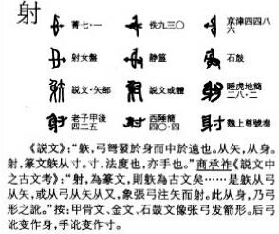

其臭如兰的兰，我们这位二哥哥，也真是的!

二叔叔在家里呢，我只当出门去了。

这句话也挺有意思:

1，象他这档次的不可能知道崇祯没死。

2，象他这品性的人物别人不可能告诉他崇祯没死。

3，这句话里还藏着一个美人。

一个前几无古人，后未必有来者的美人。

大家有没有兴趣，一起考虑一下贾蓉，哈。贾蓉原来就是锯了嘴的葫芦，哈。那就没啥讲头。

挖出来鞭尸的可不可以。

此刻木夫找不出别的字眼。

_

_

《永乐大典》，

我们的《永乐大典》，正本，

就这样……!!!

呜……呜……呜……

《永乐大典》编撰于明朝永乐年间，内阁首辅解缙总编的一部中国古典集大成的旷世大典，初名《文献大成》，是中国百科全书式的文献集，全书22,937卷（目录占60卷），11095册，约3.7亿字，汇集了古今图书七八千种，显示了中国古代科学文化的光辉成就，但《永乐大典》除了正本尚未确定是否存在长陵外，永乐副本却惨遭浩劫，大多亡于战火，今仅存800余卷且散落于世界。《不列颠百科全书》在“百科全书”条目中称中国明代类书《永乐大典》为“世界有史以来最大的百科全书”。

《永乐大典》已经成为了中国文化的一个符号。

音隔重楼，鹂接三响，狂躁一夜，平明烧书。

一，重楼。第三十九回

那刘姥姥虽是个村野人，却生来的有些见识，况且年纪老了，世情上经历过的，见头一个贾母高兴，第二见这些哥儿姐儿们都爱听，便没了说的也编出些话来讲。因说道：“我们村庄上种地种菜，每年每日，春夏秋冬，风里雨里，那有个坐着的空儿，天天都是在那地头子上作歇马凉亭，什么奇奇怪怪的事不见呢。就象去年冬天，接连下了几天雪，地下压了三四尺深。我那日起的早，还没出房门，只听外头柴草响。我想着必定是有人偷柴草来了。我爬着窗户眼儿一瞧，却不是我们村庄上的人。”贾母道：“必定是过路的客人们冷了，见现成的柴，抽些烤火去也是有的。”刘姥姥笑道：“也并不是客人，所以说来奇怪。老寿星当个什么人？原来是一个十七八岁的极标致的一个小姑娘，梳着溜油光的头，穿着大红袄儿，白绫裙子──”【庚辰双行夹批：刘姥姥的口气如此。】刚说到这里，忽听外面人吵嚷起来，又说：“不相干的，别唬着老太太。”贾母等听了，忙问怎么了，丫鬟回说：“南院马棚里走了水，不相干，已经救下去了。”贾母最胆小的，听了这个话，忙起身扶了人出至廊上来瞧，只见东南上火光犹亮。贾母唬的口内念佛，忙命人去火神跟前烧香。王夫人等也忙都过来请安，又回说“已经下去了，老太太请进房去罢。”贾母足的看着火光息了方领众人进来。【庚辰双行夹批：一段为后回作引，然偏于宝玉爱听时截住。】宝玉且忙着问刘姥姥：“那女孩儿大雪地作什么抽柴草？倘或冻出病来呢？”贾母道：“都是才说抽柴草惹出火来了，你还问呢。别说这个了，再说别的罢。”宝玉听说，心内虽不乐，也只得罢了。

宝玉心中只记挂着抽柴的故事，因闷闷的心中筹画。…………林黛玉忙笑道：“咱们雪下吟诗？依我说，还不如弄一捆柴火，雪下抽柴，还更有趣儿呢。”说着，宝钗等都笑了。宝玉瞅了他一眼，也不答话。

第四十回。

只听外面乱嚷——

不同的版本:

只听外面乱嚷，不知何事，且听下回分解。

第四十一回

话说刘姥姥两只手比着说道：“花儿落了结个大倭瓜。”众人听了哄堂大笑起来。于是吃过门杯，因又逗趣笑道：“实告诉说罢，我的手脚子粗笨，又喝了酒，仔细失手打了这瓷杯。有木头的杯取个子来，我便失了手，掉了地下也无碍。”众人听了，又笑起来。凤姐儿听如此说，便忙笑道：“果真要木头的，我就取了来。可有一句话先说下：这木头的可比不得瓷的，他都是一套，定要吃遍一套方使得。”刘姥姥听了心下敁敠道：“我方才不过是趣话取笑儿，谁知他果真竟有。我时常在村庄乡绅大家也赴过席，金杯银杯倒都也见过，从来没见有木头杯之说。哦，是了，想必是小孩子们使的木碗儿，不过诓我多喝两碗。别管他，横竖这酒蜜水儿似的，多喝点子也无妨。”【庚辰双行夹批：为登厕伏脉。】想毕，便说：“取来再商量。”凤姐乃命丰儿：“到前面里间屋，书架子上有十个竹根套杯取来。”丰儿听了答应，才要去，鸳鸯笑道：“我知道你这十个杯还小。况且你才说是木头的，这会子又拿了竹根子的来，倒不好看。不如把我们那里的黄杨根整抠的十个大套杯拿来，灌他十下子。”凤姐儿笑道：“更好了。”鸳鸯果命人取来。刘姥姥一看，又惊又喜：惊的是一连十个挨次大小分下来，那大的足似个小盆子，第十个极小的还有手里的杯子两个大；喜的是雕镂奇绝，一色山水树木人物，并有草字以及图印。因忙说道：“拿了那小的来就是了，怎么这样多？”凤姐儿笑道：“这个杯没有喝一个的理。我们家因没有这大量的，所以没人敢使他。姥姥既要，好容易寻了出来，必定要挨次吃一遍才使得。”刘姥姥唬的忙道：“这个不敢。好姑奶奶，饶了我罢。”【蒙侧批：挨逗的苦恼】贾母、薛姨妈、王夫人知道他上了年纪的人，禁不起，忙笑道：“说是说，笑是笑，不可多吃了，只吃这头一杯罢。”刘姥姥道：“阿弥陀佛！我还是小杯吃罢。把这大杯收着，我带了家去慢慢的吃罢。”说的众人又笑起来。鸳鸯无法，只得命人满斟了一大杯，刘姥姥两手捧着喝。贾母薛姨妈都道：“慢些，不要呛了。”薛姨妈又命凤姐儿布了菜。凤姐笑道：“姥姥要吃什么，说出名儿来，我搛了喂你。”刘姥姥道：“我知什么名儿，样样都是好的。”贾母笑道：“你把茄鲞搛些喂他。”凤姐儿听说，依言搛些茄鲞送入刘姥姥口中，因笑道：“你们天天吃茄子，也尝尝我们的茄子弄的可口不可口。”刘姥姥笑道：“别哄我了，茄子跑出这个味儿来了，我们也不用种粮食，只种茄子了。”众人笑道：“真是茄子，我们再不哄你。”刘姥姥诧异道：“真是茄子？我白吃了半日。姑奶奶再喂我些，这一口细嚼嚼。”凤姐果又搛了些放入口内。刘姥姥细嚼了半日，笑道：“虽有一点茄子香，只是还不象是茄子。告诉我是个什么法子弄的，我也弄着吃去。”凤姐儿笑道：“这也不难。你把才下来的茄子把皮籤了，只要净肉，切成碎钉子，用鸡油炸了，再用鸡脯子肉并香菌、新笋、蘑菇、五香腐干、各色干果子，都切成钉子，拿鸡汤煨干，将香油一收，外加糟油一拌，盛在瓷罐子里封严，要吃时拿出来，用炒的鸡瓜一拌就是。”刘姥姥听了，摇头吐舌说道：“我的佛祖！倒得十来只鸡来配他，怪道这个味儿！”一面说笑，一面慢慢的吃完了酒，还只管细玩那杯。凤姐笑道：“还是不足兴，再吃一杯罢！”刘姥姥忙道：“了不得，那就醉死了。我因为爱这样范，亏他怎么作了。”鸳鸯笑道：“酒吃完了，到底这杯子是什么木的？”刘姥姥笑道：“怨不得姑娘不认得，你们在这金门绣户的，如何认得木头！我们成日家和树林子作街坊，困了枕着他睡，乏了靠着他坐，荒年间饿了还吃他，眼睛里天天见他，耳朵里天天听他，口儿里天天讲他，所以好歹真假，我是认得的。让我认一认。”【蒙侧批：好充懂的来看。】一面说，一面细细端详了半日，道：“你们这样人家断没有那贱东西，那容易得的木头，你们也不收着了。我掂着这杯体重，断乎不是杨木，这一定是黄松做的。”众人听了，哄堂大笑起来。 只见一个婆子走来请问贾母，说：“姑娘们都到了藕香榭，请示下，就演罢还是再等一会子？”贾母忙笑道：“可是倒忘了他们，就叫他们演罢。”那个婆子答应去了。不一时，只听得箫管悠扬，笙笛并发。正值风清气爽之时，那乐声穿林度水而来，自然使人神怡心旷。宝玉先禁不住，拿起壶来斟了一杯，一口饮尽。【蒙侧批：宝玉似曾在座。】复又斟上，才要饮，只见王夫人也要饮，命人换暖酒，宝玉连忙将自己的杯捧了过来，送到王夫人口边，【庚辰双行夹批：妙极！忽写宝玉如此便是天地间母子之至情至性。献芹之民之意令人鼻酸。】王夫人便就他手内吃了两口。一时暖酒来了，宝玉仍归旧坐，王夫人提了暖壶下席来，众人皆都出了席，薛姨妈也立起来，贾母忙命李、凤二人接过壶来：“让你姨妈坐了，大家才便。”王夫人见如此说，方将壶递与凤姐，自己归坐。贾母笑道：“大家吃上两杯，今日着实有趣。”说着擎杯让薛姨妈，又向湘云宝钗道：“你姐妹两个也吃一杯。你妹妹虽不大会吃，也别饶他。”说着自己已干了。湘云、宝钗、黛玉也都干了。当下刘姥姥听见这般音乐，且又有了酒，越发喜的手舞足蹈起来。宝玉因下席过来向黛玉笑道：“你瞧刘姥姥的样子。”黛玉笑道：“当日圣乐一奏，百兽率舞，如今才一牛耳。”【蒙侧批：随笔写来，趣极。】众姐妹都笑了。 须臾乐止，薛姨妈出席笑道：“大家的酒想也都有了，且出去散散再坐罢。”贾母也正要散散，于是大家出席，都随着贾母游玩。贾母因要带着刘姥姥散闷，遂携了刘姥姥至山前树下盘桓了半晌，又说与他这是什么树，这是什么石，这是什么花。刘姥姥一一的领会，又向贾母道：“谁知城里不但人尊贵，连雀儿也是尊贵的。偏这雀儿到了你们这里，他也变俊了，也会说话了。”众人不解，因问什么雀儿变俊了，会讲话。刘姥姥道：“那廊下金架子上站的绿毛红嘴是鹦哥儿，我是认得的。那笼子里的黑老鸹子怎么又长出凤头来，也会说话呢。”众人听了都笑将起来。

[0](javascript:)

后回并未交待前回末提及的＂只听外面乱嚷＂。

二，鹂。那笼子里的黑老鸹子怎么又长出凤头来，也会说话呢。

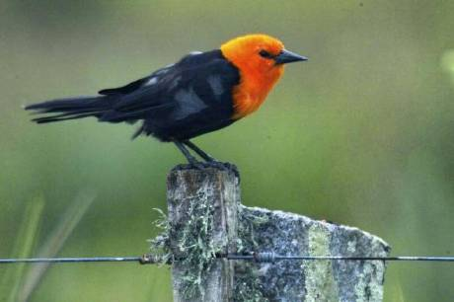

三，三。三，虚词，可以不止三。

1，务实耐用。

有木头的杯取个子来，我便失了手，掉了地下也无碍。

2，衔华佩实。

金杯银杯倒都也见过，从来没见有木头杯之说。

3，种类繁多。

金，银，木头，竹根，黄杨木，黄松。

4，分类齐全。

遂携了刘姥姥至山前树下盘桓了半晌，又说与他这是什么树，这是什么石，这是什么花。

5，大小并收。

惊的是一连十个挨次大小分下来，那大的足似个小盆子，第十个极小的还有手里的杯子两个大。

6，里外兼纳。

惊的是一连十个挨次大小分下来，那大的足似个小盆子，第十个极小的还有手里的杯子两个大。

7，做工精细。

这也不难。你把才下来的茄子把皮籤了，只要净肉，切成碎钉子，用鸡油炸了，再用鸡脯子肉并香菌、新笋、蘑菇、五香腐干、各色干果子，都切成钉子，拿鸡汤煨干，将香油一收，外加糟油一拌，盛在瓷罐子里封严，要吃时拿出来，用炒的鸡瓜一拌就是。

8，包装精美。

喜的是雕镂奇绝，一色山水树木人物，并有草字以及图印。

9，质地优良。

我掂着这杯体重，断乎不是杨木，这一定是黄松做的。

10，耐人寻味。

姑奶奶再喂我些，这一口细嚼嚼。

11，回味无穷。

……还只管细玩那杯。

……一面说，一面细细端详了半日。

12，品位高雅。

不一时，只听得箫管悠扬，笙笛并发。正值风清气爽之时，那乐声穿林度水而来，自然使人神怡心旷。

13，雅俗共赏。

当下刘姥姥听见这般音乐，且又有了酒，越发喜的手舞足蹈起来。宝玉因下席过来向黛玉笑道：“你瞧刘姥姥的样子。”黛玉笑道：“当日圣乐一奏，百兽率舞，如今才一牛耳。”

14，礼乐俱全。

复又斟上，才要饮，只见王夫人也要饮，命人换暖酒，宝玉连忙将自己的杯捧了过来，送到王夫人口边，王夫人便就他手内吃了两口。

15，太仓一粟，终生受用。

阿弥陀佛!我还是小杯吃罢。

四，书。

凤姐乃命丰儿：“到前面里间屋，书架子上有十个竹根套杯取来。”

五，解缙

解缙（1369年－1415年），明朝时吉水人，洪武二十一年中进士，官至内阁首辅。解缙因为才学高而好直言被忌惮，屡遭贬黜，最终以“无人臣礼”下狱，永乐十三年冬被埋入雪堆冻死。

解缙自幼颖悟绝人，他写的文章雅劲奇古，诗豪宕丰赡，书法小楷精绝，行、草皆佳，尤其擅长狂草……主持编纂《永乐大典》……

出身贫寒:户挑日月上街卖；手把乾坤日夜磨。

宝玉且忙着问刘姥姥：“那女孩儿大雪地作什么抽柴草？倘或冻出病来呢？”贾母道：“都是才说抽柴草惹出火来了，你还问呢。别说这个了，再说别的罢。”宝玉听说，心内虽不乐，也只得罢了。

……

宝玉心中只记挂着抽柴的故事，因闷闷的心中筹画。…………林黛玉忙笑道：“咱们雪下吟诗？依我说，还不如弄一捆柴火，雪下抽柴，还更有趣儿呢。”说着，宝钗等都笑了。宝玉瞅了他一眼，也不答话。

六，副本。狂燥一夜，平明烧书。三十九回:……刚说到这里，忽听外面人吵嚷起来……

四十回:只听外面乱嚷，不知何事，且听下回分解。

这里搜罗的都是副本。佛晓，在某处集中烧毀。

现仅存于世界各地博物管的副本为此劫之漏网之鱼。

或，先于此劫＂遗失＂于外的副本。

六，正本。狂燥一夜。

刚说到这里，忽听外面人吵嚷起来，又说：“不相干的，别唬着老太太。”贾母1等听了，忙问怎么了，丫鬟回说：“南院马棚里走了水，不相干，已经救下去了。”贾母1最胆小的，听了这个话，忙起身扶了人出至廊上来瞧，只见东南上火光犹亮。贾母1唬的口内念佛，忙命人去火神跟前烧香。王夫人等也忙都过来请安，又回说“已经下去了，老太太请进房去罢。”贾母2足的看着火光息了方领众人进来。

贾母1≠贾母2。

此为正本，

《永乐大典》的正本。

贾母最胆小的，听了这个话，忙起身扶了人出至廊上来瞧，只见东南上火光犹亮。

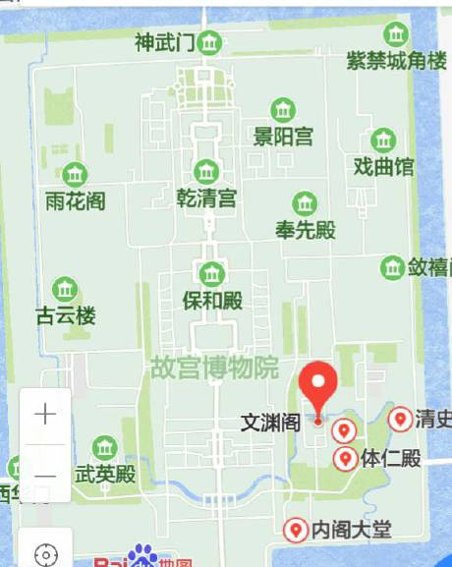

怕大家看不明白，把原题目《永乐大典》直接改为:

刘姥姥火烧《永乐大典》。

狗屁，一切都是狗屁，。

整理在此:

刘姥姥火烧《永乐大典》

http://www.jianshu.com/p/0c3261204ebc

红http://www.jianshu.com/p/643191f4204a

说到中国文化，大家都知道有儒释道，却不知有红。

儒，释，道，并不是相互孤立的，互有交集。只是阐述的侧重面不同罢了。

儒侧重的是精神领域，而佛道侧重的却是物质领域。(大家是不是觉得木夫说反了，哈)

而佛道的区别在于大小，道不可道，便给大家讲讲小道，让你们自个去悟大道。而佛却执着地讲着大道。

儒释道在时间轴上的取域是不同的。佛道讲的是整条时间轴，甚至包括负时间。

而儒只是在时间轴上取了那么一段：生。所以儒便讲得详细一点，让人听起来觉得实在一点。而佛道就显得虚无的多。

儒释道的宗旨是一样的，那就是阐述真善美。

真，善，美，只是阐述的范畴不同罢了。真善美可以统一为真，也可以统一为善，也可以统一为美。

有人试着统一儒释道，比如王阳明。他从高大上的方向统一了三者，名之为王。

(王被传到海外，异化为现在的＂自由＂，＂民主＂)

有一个人深受其(王)害，他便是朱由检。

刻骨之痛定思痛之后，朱由检便写了些许字，组在一起名之为《红楼梦》。

检哥哥一上来就发了一大通正邪论，还列了一大堆人名，而王阳明硬是不在其中。而论前却偏偏不漏四个字：格物致知。

《红楼梦》是儒释道的统一，是王的发展。这里，我们名之为红。

检哥哥为什么誓不提某(王)家一字？因为他不知道后来的后来有个人叫咱劳动人民识字，又后来有了互联网。

后来的这位年轻人认识了王，却不知有红。随着阅历的增长，他发现了王的视角的局限，受到了红的召唤，创建了毛。

毛是大众化的王，是通俗版的红。

红是湘云率的阐述者，毛是湘云率的终结者。

红，毛殊途而同归。

红，是中华民族的晴雯－－华盖，是劳动人民的保护伞。

ooooooooooooooooooooooooooo

蛇足1：假儒，假释，假道，假王，假红，假毛不在本文描述之内。

蛇足2：少看一部连续剧，多看一遍《红楼梦》，发现真善美。

贾蔷原是一堵墙，

# 龄官划＂蔷＂

木夫发现，现在人都很忙，不知咋的。

有时候想静下心来看篇文章，也要找篇短的看。

木夫本想写篇《己巳之变》，要交待清楚便要花好长的篇幅，想想还是打散说吧。

木夫先告诉大家，《红楼梦》整本书其实就一道代数题，读者千万别对书中的名号太执着。不然你会象掉进书里的时间陷井一样，休想重新爬出来。这里我们就称之为名号陷井吧。

龄官划个＂蔷＂字，画了几千遍了。我们少的算2000遍吧，在地上划一划半秒总要吧，＂蔷＂字十八划。18000秒，300分，5小时。

龄官痴痴地写个＂蔷＂字写了5个小时，宝玉躲着痴痴地看她划了5个小时。就因为那姑娘长得象黛玉?

逗一下，哈。

此时宝玉并不知她叫龄官，只是看起来象黛玉。啥意思呢?木夫告诉过大家，别去在乎名号。作者想告诉大家的就是:黛玉划＂蔷＂。

黛玉谁啊?

大家现在总知道了吧，崇祯。

那＂蔷＂呢?

当然是贾蔷。问题是＂蔷＂是假的。

那真的呢?

墙。(我刚此刻发现，这里还藏着个字谜。用金簪在地上划＂蔷＂，猜一字。注:金克草木。)

贾蔷原是一堵墙。

你是一家之主，你要考虑院墙。你是一城之主，便要考虑城墙。崇祯是一国之主，便要考虑国墙。读起来咋这么别扭呢?换个说法，长城。

贾蔷就是长城。

那我们就说一下贾蔷吧。

1，长得秀气，比喻长城稍显女孩子气，哈。

2，贾珍避嫌，长城的各段由当地封王负责，后取消了此负责制。

3，闹学堂有贾蔷出场，这个木夫介绍过了，指的是宁远之战。学堂指的是长城外的后金，贾蔷把茗烟叫进去后，便没他什么事了。

4，贾蔷给龄官买的的鸟，可是高科技产品，用于长城自动报警。终因经费问题，便弃而不用。

5，贾蔷后来当了梨香院戏班子行政科长。梨香院在东北方向，即东北方向的长城有重兵驻守，别的方向就松懈了。

长城防卫出现缺口是导致己巳之变的最直接原因。

因己巳之变是除甲申之变外的最重大事故，我们的二哥哥在书中花了很大的篇幅以及很长的跨度描写了此事。

比如贾雨村进智通寺……宝钗扑蝶……元春赏赐……金钏投井……小动唇舌，大承笞挞……直至……晴雯锥坠儿。

不单贾蔷指的是长城，北静王送给宝玉的鹡鸰串，转给黛玉的蕶苓串，琪官送给宝玉的茜香罗即红腰带，元妃赏给宝钗(黛王没有)的红麝串，平儿的虾须镯，以及晴雯病补的孔雀裘，皆关乎长城。

# 金钏划＂蔷＂

大家一定会说，木夫写错了吧。

是的，龄官用的是金簪在地上画＂蔷＂(即＂墙＂)，不是金钏。

簪是直的，钏是圆的。簪一般插头发上，而钏一般戴手臂上。

木夫在上文《龄官划＂蔷＂》里告诉大家是:黛玉划＂墙＂。

而木夫现在要告诉大家的是:金钏划＂墙＂。

“你忙什么!‘金簪子掉在井里头， 有你的只是有你的’，连这句话语难道也不明白？ 我倒告诉你个巧宗儿，你往东小院子里拿环哥儿同**彩云**去。”

**金簪子掉在井里头**

注意，这句话有两层意思，一是指金钏便是龄官划＂蔷＂的金簪。二是谶语，暗示读者。

谶语的用法在书中多次出现，举一下例给大家加深印象。比如北静王说宝玉难免重蹈小王的复徹，指的是明灭元，清灭明也。又比如黛玉与湘云嬉闹时说我要是饶了云儿再不活着，指李自成进京，黛玉版崇祯上吊。

这里的谶语指金钏投井，也指金钏的原型投井。金钏，谁啊?

范景文。

从书中的描述可以看出，崇祯帝对全线长城的防卫很是重视。各路大臣的相关奏章也挺多，而范景文关于北向长城的防卫方案得到崇祯的高度重视，却未在庭议中通过。

范景文的方案里至少提到了三点:

1，密切注意外蒙方向的形势发展。木夫给大家介绍了永乐大阅兵，以致帖木儿国臣服。虽然此次阅兵给明朝造就了和平发展的良好环境，同时后辈们却滋生了傲慢，轻敌的情绪。范景文敏锐地觉察到了这一点，我们的二哥哥也非常认同。

而事实上恰巧是北静王后来异化为忠顺王，忠顺的却是后金。

宝玉后来去祭金钏回来后说是北静王的一个小妾没了，啥意思啊?

范景文认为要尽量改善与北静王的外交关系，不能以居高临下的态势，至少以平等的态势与之交流相处，实在不行，以＂小妾＂的姿态也要搞好与北向的和平外交。

2，就是贾蔷给龄官买的那只鸟，明朝当时科技发达，要整个长城防务自动报警装置，并非难事。

3，全线长城不能厚比薄彼，至少要相互兼顾。

王夫人，木夫一直不想讲，这里不讲又不行。这样吧，大家就这样理解:崇祯是奥巴马，王夫人便是议会。崇祯的决定要经议会通过后才能执行。

后来，大家知道了，本可避免的己巳之变发生了。

这里必须提醒大家的是，范景文后来的确是投井了，但不是在己巳之变。之后，范景文得到了崇祯的重用及信任(书中有描述，比如玉钏亲尝莲子羮)，在甲申之变时，不知崇祯去向后投井。

后文的玉钏便是金钏。

钏，音竁。【說文】臂環也。【玉篇】釵釧。【正字通】古男女同用，今惟女飾有之。【何偃·與謝尚書】珍玉名釧，因物寄情。【庾信·竹杖賦】玉關寄書，章臺留釧。【墨莊漫錄】唐文宗問宰臣，金條脫何物。宰臣未對。文宗曰：古詩：輕衫穩條脫，卽今臂釧也，別作**玔**。

# 长城

木夫在《龄官划＂蔷＂》及《金钏划＂蔷＂》里介绍了＂蔷＂便是＂墙＂，即长城。

长城又称万里长城，是中国古代的军事防御工程，是一种很长的墙体防御建筑，或形式和墙体相近、防御性质和墙体一样的防御建筑。

长城修筑的历史可上溯到西周时期，发生在首都镐京（今陕西西安）的著名的典故“烽火戏诸侯”就源于此。春秋战国时期列国争霸，互相防守，长城修筑进入第一个高潮，但此时修筑的长度都比较短。秦灭六国统一天下后，秦始皇连接和修缮战国长城，始有万里长城之称。明朝是最后一个大修长城的朝代，今天人们所看到的长城多是此时修筑。

长城资源主要分布在河北、北京、天津、山西、陕西、甘肃、内蒙古、黑龙江、吉林、辽宁、山东、河南、青海、宁夏、新疆等15个省区市。期中陕西省是中国长城资源最为丰富的省份，境内长城长度达1838千米。根据文物和测绘部门的全国性长城资源调查结果，明长城总长度为8851.8千米，秦汉及早期长城超过1万千米，总长超过2.1万千米。

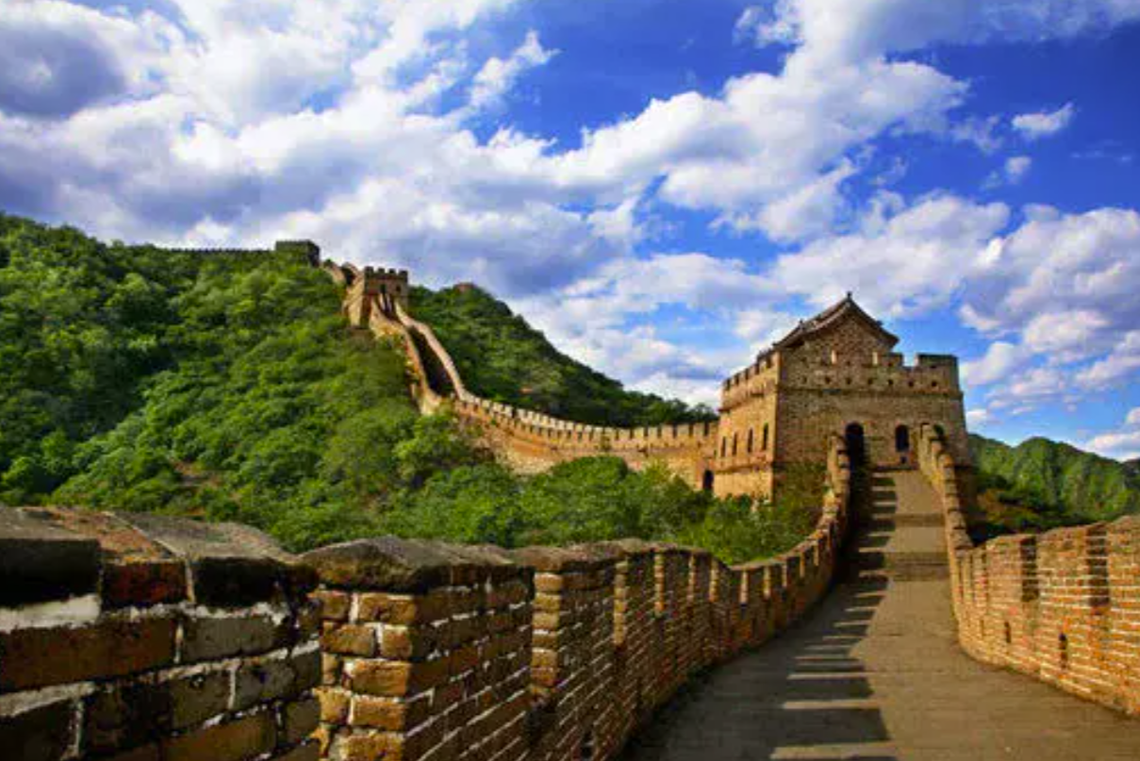

万里长城

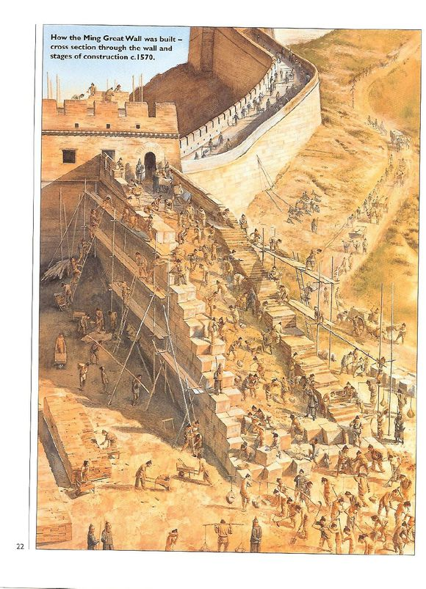＂贾蔷＂(明修缮长城)

木夫多次提及，宝玉或黛玉与北静王的外交焦点为长城。

《红楼梦》版本众多，咱不去评论。关于香珠，木夫枕头边的版本是这样的:北静王送宝玉的是鹡鸰串，宝玉转送给黛玉的是蕶苓串。木夫的看法这便是二哥哥的本意，并不曾出现误抄或者误写。

蕶苓串侧重的是香味，即功效，使虫蚁避而远之。

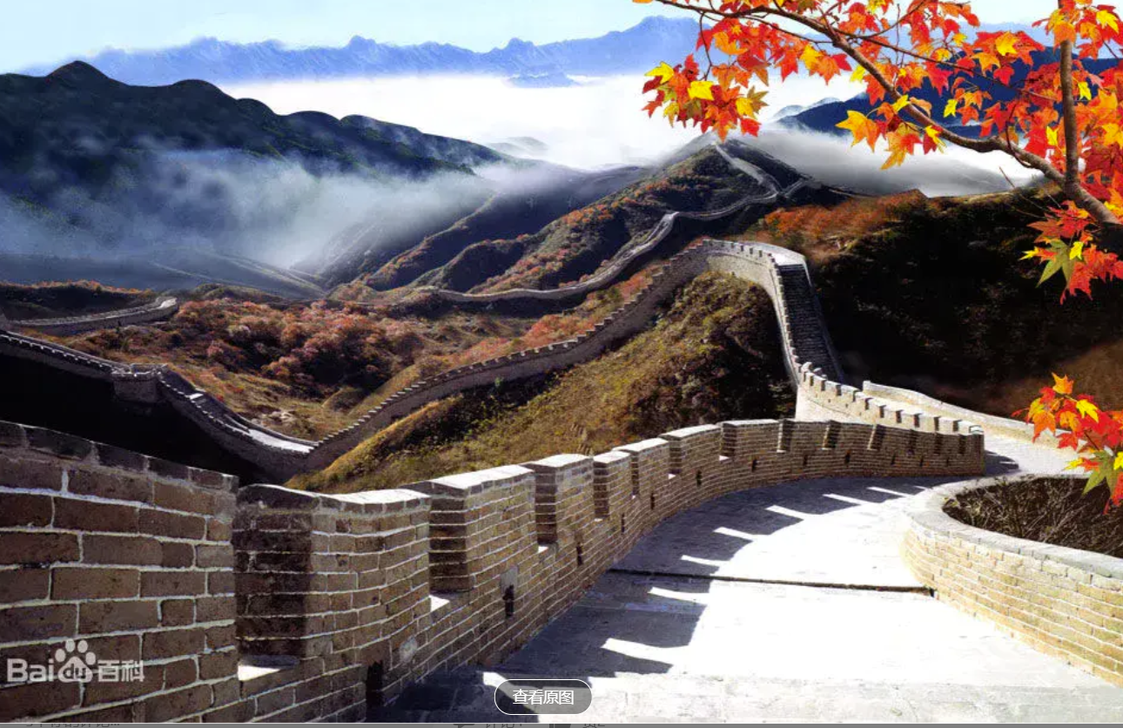蕶苓串

而鹡鸰串暗示的是位置，即嵴岭。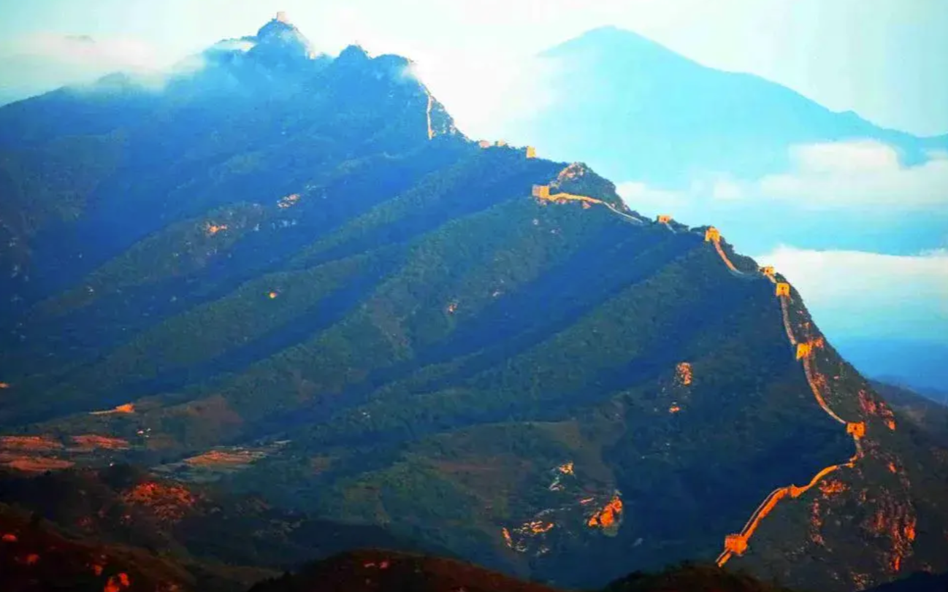

鹡鸰(嵴岭)串

我们的二哥哥后来在写回忆录时，写到与北向的外交时觉得自己是个戏子，即琪官(居＂红楼碎玉图＂的九紫宫，即紫檀堡)。

北静王，原名水溶(即与宝玉关系好的没话说)，送给琪官一条茜香罗红腰带，琪官与宝玉初识时便转赠给宝玉，宝玉回家时被袭人发现了，袭人一觉睡醒来发现红腰带被宝玉系在自己腰上，便解了撂角落里的一个空箱子里**不提**。忠顺王(北静王反水了，忠顺的是后金)派人来向宝玉要琪官，那条红腰带赫然系在宝玉腰上。

茜香罗围着便不会出汗，指有了长城，边疆的防卫便事半功倍。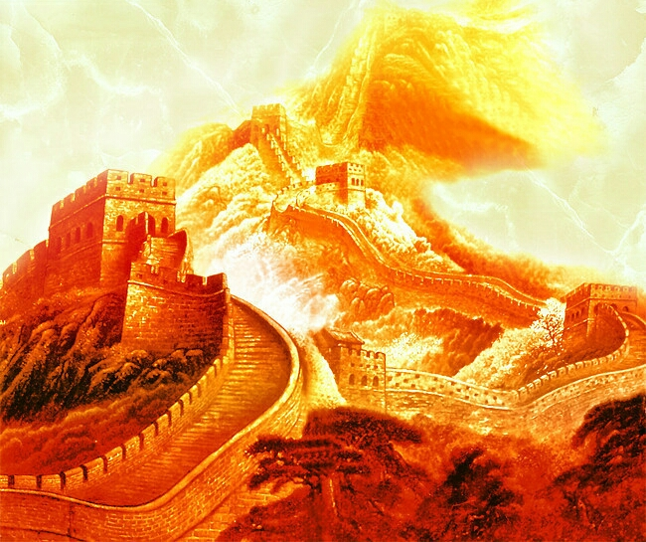

茜香罗

而元妃赏赐给宝钗(黛玉没有!!!)的红麝串，却是己巳之变关键中的关键，读者务必细心体会。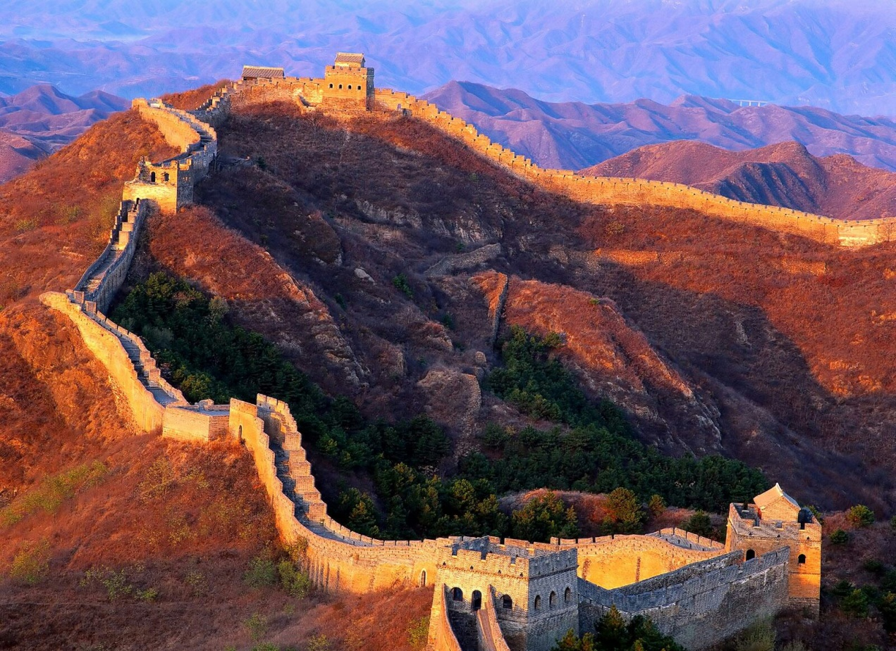

红麝串

这里还得提一下平儿的虾须镯的虾须，前文提及的这些串串的香珠便是烽火台，或者说是边关，却是虾须把这些香珠串在一起的，故也非常重要。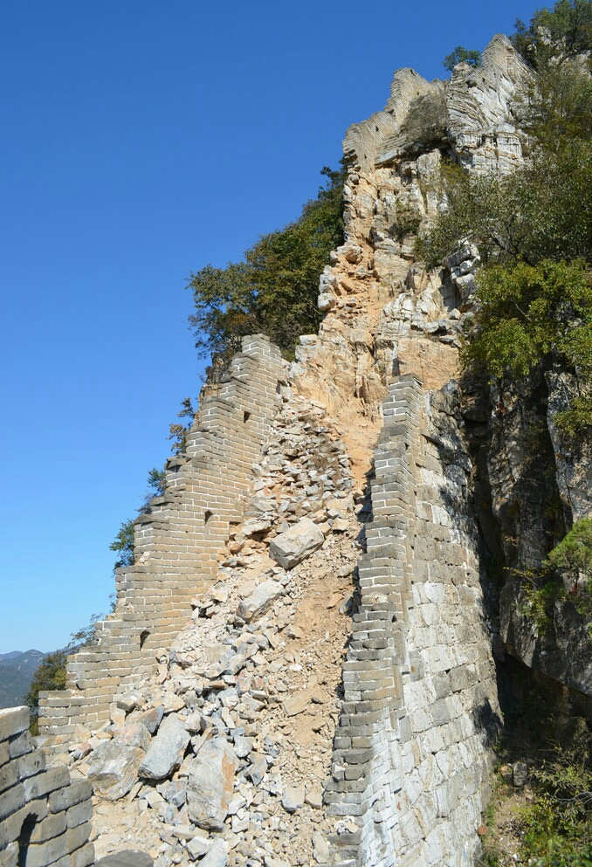

出问题的虾须

《红楼梦》及其＂附件＂都提及一个地方，即山隈与水隈，智通寺便在此附近。那就是山海关: 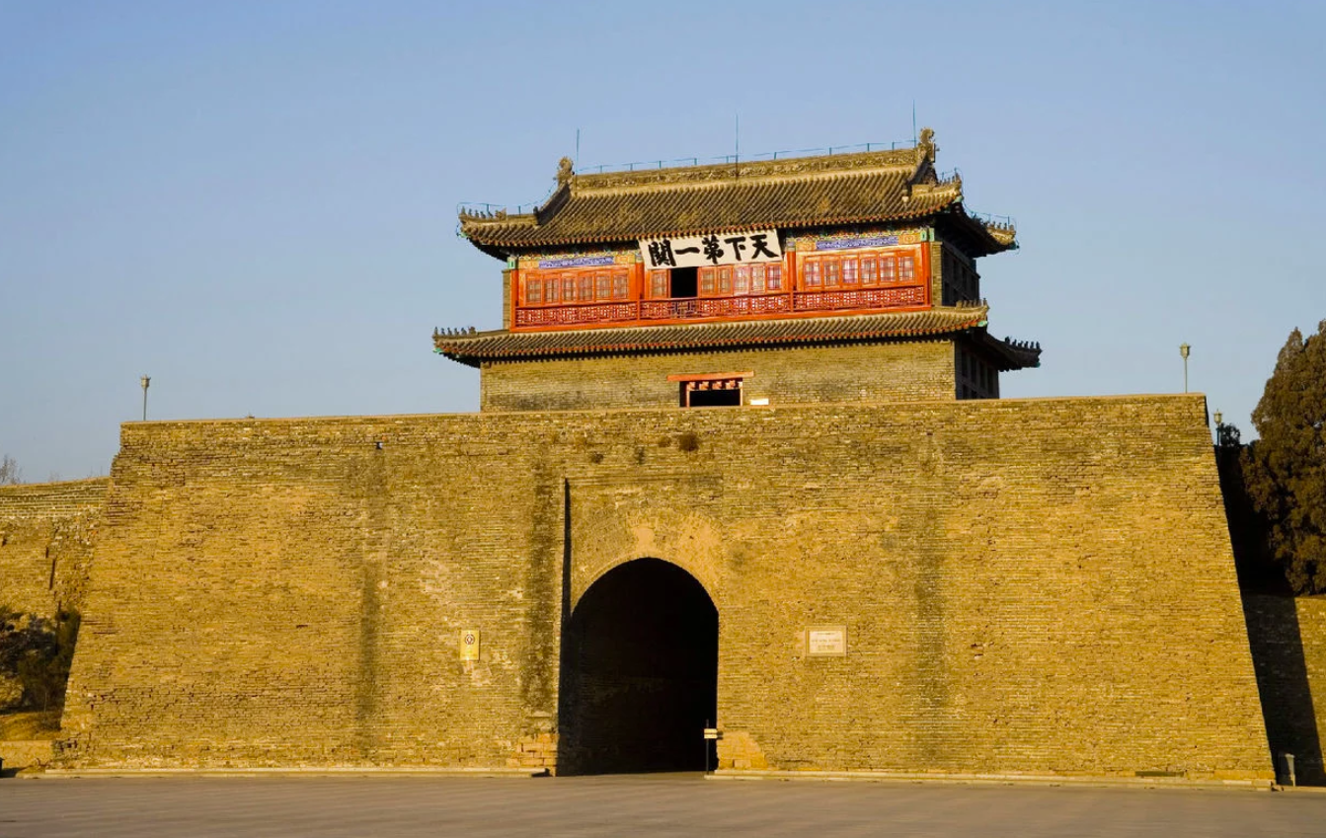

山海关

己巳之变，国体遭到重创。勇晴雯重病也要急补的雀金裘，重点指的也是长城。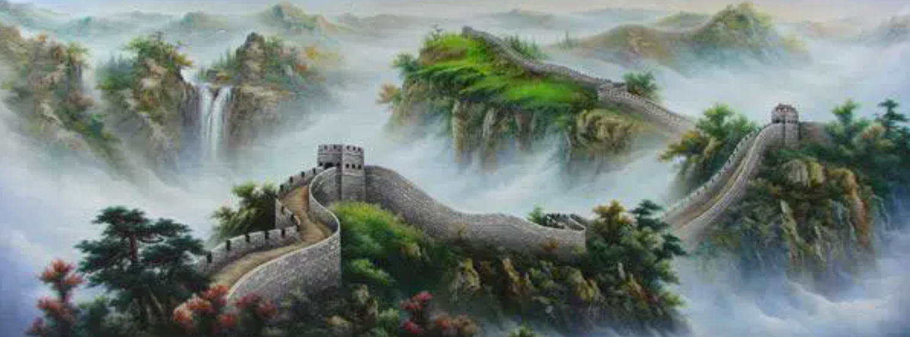

雀金裘

# 袁崇焕(元春，坠儿，贾敏，聋哑和尚)

[木夫009](https://www.jianshu.com/u/1feb9d34e762)关注

2017.04.27 14:03:33字数 2,605阅读 980

己巳之变的突破口为长城，而其中的关键人物却是袁崇焕。

袁崇焕（1584年—1630年），字元素，生于广东东莞石碣，祖籍广西梧州（有争议）。明朝末年蓟辽督师。  
万历四十七年（1619年）中进士，后通过自荐的方式在辽东边关任职，得到孙承宗的器重镇守宁远。在抗击清军（后金）的战争中先后取得宁远大捷、宁锦大捷，但因为不得魏忠贤欢心辞官回乡。  
明思宗朱由检即位后袁崇焕得以重新启用，于崇祯二年（1629年）~~击退皇太极，解了京师之围后~~，魏忠贤余党以“擅杀岛帅（毛文龙）”、“与清廷议和”、“市米资敌”等罪名弹劾袁崇焕，~~皇太极又趁机实施反间计~~，袁崇焕最终被朱由检以通敌叛国罪处以凌迟。  
袁崇焕作为抗清名将，是一位争议较大的人物，被处死后明朝百姓争相抢食其肉，而到了清乾隆时期，却又受到了乾隆皇帝的赞赏。评价历来褒贬不一。

崇祯帝对袁崇焕的尊敬自不必多说，我们的二哥哥在书中把他描写成自己的母亲，即黛玉的母亲贾敏。黛玉为什么写＂敏＂字时减一二笔?这关乎名讳，指的是崇祯的＂崇＂与袁崇焕的＂崇＂同。

崇祯对袁崇焕的评价也颇高，借子兴的话说，老姊妹四个，这是极小的。又没了!长一辈的姊妹一个也没了……崇祯把袁崇焕列为四大宿将之一。

崇祯对袁崇焕的重视那更不用说了，在书中我们的二哥哥把他与自己描写成一体，即元春。关于这点木夫在相关文字里已经给大家介绍了，在此不详尽展开了，说个大概吧。

元春，即崇祯的武事。若元春为崇祯的子集，则补集为黛玉(即崇祯的文事)。

而袁崇焕为元春的子集，主体为崇祯，袁崇焕为副体。

对文科生来说，木夫这样的描述会感觉有点绕，哈。这么说吧，元春既指崇祯，又指袁崇焕，就看在什么场合出现。

元春与其他三春相类时，便是崇祯，比如元春省亲。元春给黛玉(崇祯)及宝钗(皇太极)＂发放赏赐＂，那元春指的是袁崇焕。

元春的判词曲中隐约提及三个字，路遠为＂袁＂，山高为＂崇＂，榴花开欲燃，为＂焕＂。

清朝有个人叫涂贏，说，一回云：生元春后次年，即生衔玉公子。后复云元春长宝玉二十六岁，又言在家时曾训话宝玉。岂三十以后人，尚能入选耶？

这便是木夫给大家提及过的时间陷井，这样的陷井在书中比比皆是，您一定要往陷井里跳，木夫拉不住你，哈。

涂赢谁，咱不去管。木夫奇怪的是这个＂二十六＂岁是哪里看来的，要不在后四十回中?(后四十回，木夫是不看的，这个下次再说。谁有＂二十六＂这个印象，望告知一声，谢了。)

提到后四十回，说是元春生于甲申年丙寅月。丙寅月篇首有讲，那甲申年又是从何得知?《红楼梦》书中怎么可能出现＂甲申＂这样的字眼?

这帮HD，欲盖弥彰，在此不论。

奇却奇在，元春确是生在甲申年。而元春正好比宝玉大二十六岁。

宝玉的生日1611年2月4日10:43分，误差30分。  
元春，庚戌年生人，则宝玉辛亥年生人。元春比宝玉大一岁。  
宝玉，庚戌年生人，则黛玉甄宝玉辛亥年生人。宝玉比黛玉甄宝玉都大一岁。  
然元春，宝玉，黛玉，甄宝玉四个人是同年同月同日同时生的，皆指崇祯。  
(详见木夫文字《宝玉的生日》)

而做宝玉老师的元春却是袁崇焕，确为**甲申**年生人，而宝玉崇祯为庚戌年生人，相差**二十六岁。**

原文第二十八回，元春传出谕旨，要自己娘家贾府着人在清虚观打三天平安醮，顺便也把众人的端午节礼赏赐了下来。关于宝黛钗三人的节礼，我们的二哥哥借袭人之口做了交代。袭人对宝玉说：“你同宝姑娘的一样。林姑娘同二姑娘、三姑娘、四姑娘只单有扇子同数珠儿，别人都没了。”  
读过这一回的都知道，宝钗和宝玉的礼物多了红麝串，宝玉听了袭人的话后，说：“这是怎么个缘故？怎么林姑娘的到不同我的一样，到是宝姑娘的同我一样。别是传错了吧罢了。”然后袭人解释“都是一分一分的写着签子”不可能传错。

这个故事里，象宝玉，二姑娘几姑娘的都是铺垫，其实一点都不关他们的事。

这个故事可描述为:

元春给宝钗与黛玉送来礼物，其中宝钗比黛玉多了一串红麝串。

仅此而已。

元春，袁崇焕。黛玉，崇祯。宝钗，皇太极。红麝串，长城。

大家明白没? 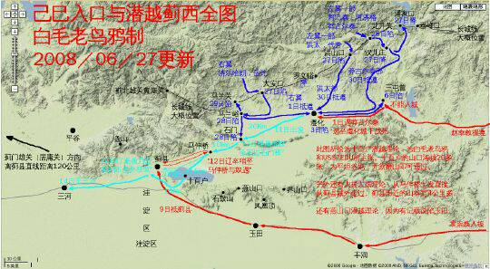 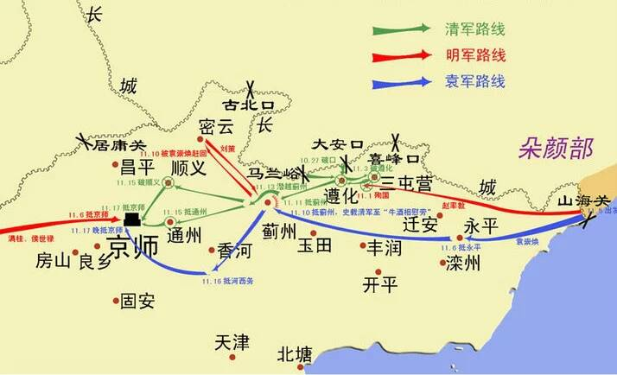 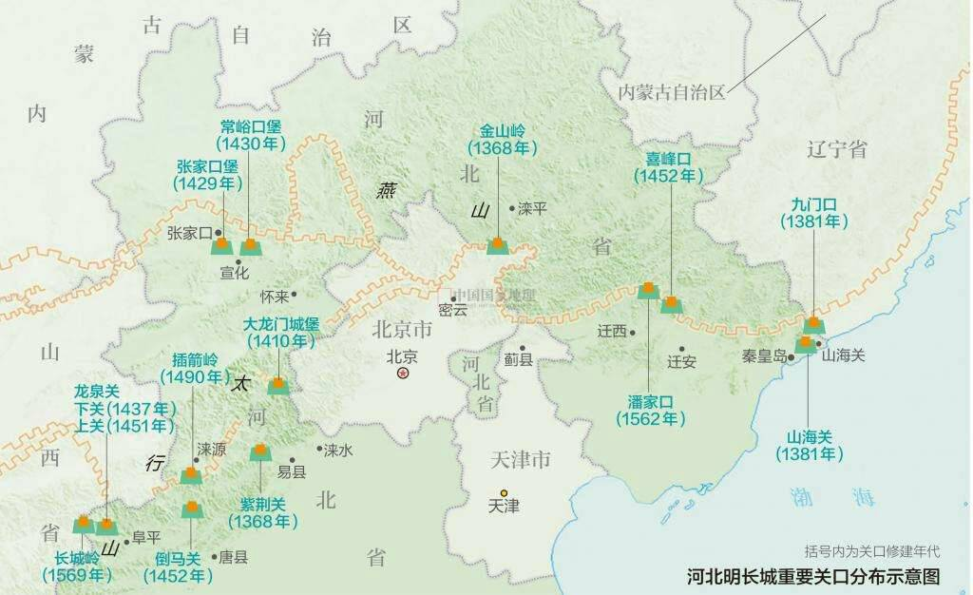

问题是袁崇焕不可能将全线长城奉献给皇太极，说白了一两个缺口足矣。

而事实上正如前文说过的，长城全线的防卫不可能做到点点俱到，确实存在着薄弱环节。

皇太极于1629年（明崇祯二年、后金天聪三年）十月初二，取道蒙古，以蒙古喀喇沁部骑兵为向导，亲率八旗大军，避开袁崇焕防守的关宁锦防线，绕道蒙古地区，突袭明长城蓟镇防区的脆弱隘口龙井关和大安口，破墙入塞，进攻北京。

皇太极怎么能如此精准的找到长城的两个脆弱点龙井关和大安口呢?

内奸!

(友邦可以排除嫌疑，北静王异化为忠顺王后，充其量在其境内做做向导罢了。)

这个内奸会是谁呢?

坠儿!

偷平儿虾须镯的坠儿。

坠儿，谁啊?坠儿便是袁崇焕。

我们的二哥哥用非常奇特的写作手法描绘了皇太极与袁崇焕的幽会过程，详见木夫文字[《宝钗扑蝶》](https://www.jianshu.com/p/41529986b7bd)。

宝钗与坠儿的幽会被林小红逮个正着。林小红，谁啊?崇祯。(请参阅木夫相关文字)

皇太极与袁崇焕居然已签定了分赃协议，定在山隈与水隈。吁……

事败之后，我们的杨妃宝钗还不忘给她的＂情郎＂来个落井下石。兄弟(贾环即皇太极)耽耽小动唇舌，指的便是后人**津津乐道的反间计**，我们的二哥哥这个黑锅背的!

忽信步至一山环水旋、茂林深竹之处，隐隐的有座庙宇，门巷倾颓，墙垣朽败，门前有额，题着“智通寺”三字，门旁又有一副旧破的对联，曰： 身后有余忘缩手，眼前无路想回头。 雨村看了，因想到：这两句话，文虽浅近，其意则深。我也曾游过些名山大刹，倒不曾见过这话头，其中想必有个翻过筋斗来的亦未可知，何不进去试试？想着走入，只有一个龙钟老僧在那里煮粥。【甲戌侧批：是雨村火气。】雨村见了，便不在意。【甲戌侧批：火气。】及至问他两句话，那老僧既聋且昏，【甲戌侧批：是翻过来的。】齿落舌钝，【甲戌侧批：是翻过来的。】所答非所问。

这里有必要给大家介绍一下楔子贾雨村，贾雨村不是特指的某个人，而是泛指的某某人。比如平儿在宝钗面前骂贾雨村，贾雨村指的是宝钗。

又比如这里前后出现的贾雨村:抒发正邪论的指作者，我们的二哥哥朱由检;娶侥幸的指吴三桂;而这里指的却是廷审袁崇焕的崇祯帝。

山环水旋，暗指山海关。

翻过筋斗来的，指有闹天宫的本事，不是＂栽过跟斗＂，哈，你要这样理解也行。

既聋又哑，你可理解为在证据面前无可辩驳。

而书评一个劲的说＂是翻过来的＂，指袁崇焕:身后有余忘缩手，眼前无路想回头。

此刻想回头是不是有点晚了?

于是，我们的晴雯拿起锥子一锥一锥一锥地把坠儿**锥**了。

**橼**，椽上挂着一缕纟。什么景象?袁崇焕极刑后被挂在椽上示众，后尸首被其下属偷走。椽上只剩一段绳子，随风摇荡。  
无论无何，其下属的忠主行为(其后人一直守墓至今)都值得赞赏。然……

大家不想想，崇祯为啥不追究盗尸体的? 读懂了己巳之变，便读懂了半部红楼，哈。

# 慧绣－－《红楼梦》里暗藏的最巧妙的机括

一色皆是紫檀透雕，嵌着大红纱透绣花卉并草字诗词的璎珞。原来绣这璎珞的也是个姑苏女子，名唤慧娘。因他亦是书香宦门之家，他原精于书画，不过偶然绣一两件针线作耍，并非市卖之物。凡这屏上所绣之花卉，皆仿的是唐、宋、元、明各名家的折枝花卉，故其格式配色皆从雅，本来非一味浓艳匠工可比。每一枝花侧皆用古人题此花之旧句，或诗词歌赋不一，皆用黑绒绣出草字来，且字迹勾踢、转折、轻重、连断皆与笔草无异，亦不比市绣字迹板强可恨。他不仗此技获利，所以天下虽知，得者甚少，凡世宦富贵之家，无此物者甚多，当今便称为“慧绣”。竟有世俗射利者，近日仿其针迹，愚人获利。偏这慧娘命夭，十八岁便死了，如今竟不能再得一件的了。凡所有之家，纵有一两件，皆珍藏不用。有那一干翰林文魔先生们，因深惜“慧绣”之佳，便说这“绣”字不能尽其妙，这样笔迹说一“绣”字，反似乎唐突了，便大家商议了，将“绣”字便隐去，换了一个“**纹”**字，所以如今都称为“慧纹”。若有一件真“慧纹”之物，价则无限。贾府之荣，也只有两三件，上年将那两件已进了上，目下只剩这一副璎珞，一共十六扇，贾母爱如珍宝，不入在请客各色陈设之内，只留在自己这边，高兴摆酒时赏玩。

书中有一僧一道，书评说此非幻乃真。癞头和尚也有好，跛脚道士也好，都是我们二哥哥的化身。二哥哥在做青云圃道观观主之前，还是临济曹洞(这个木夫不大明白，二哥哥说他也没整明白)什么宗的一代宗主。

＂慧＂，＂璎珞＂，为佛经用词，在此不赘。木夫也赘不来，哈。

### 有那一干翰林文魔先生们，

这是我们的二哥哥能用的最恶毒的用语了。

这干先生们，指谁啊?指送给贾母(庄妃)腊油冻佛手的外路和尚。(这个木夫介绍过的)

＂慧绣＂改为＂慧纹＂，啥意思啊?

＂董宛＂改为＂董鄂＂。

不愧为翰林文魔，大家是否也象木夫一样为之**扼/腕**一叹啊!

＂慧＂通＂惠＂。

说到董宛之惠，用唐宋元明各名家来形容并不为过。

顺治十三年（1656年），董~~鄂氏~~入宫，深受顺治帝宠爱。同年八月二十五日，封为贤妃。仅一月有余，顺治以“敏**慧**端良、未有出董~~鄂氏~~之上者”为理由，晋封她为皇贵妃。升迁速度之快，中国历史少见。

顺治十七年（1660）八月十九日，董~~鄂氏~~在承乾宫病逝，~~年仅22岁~~。董~~鄂氏~~是顺治帝一生最钟爱的女子，死后追封为皇后，合葬清孝陵。谥号为孝献庄和至德宣仁温**惠**端敬皇后（不附帝谥，是中国最后一位独立谥号的皇后）。

＂姑苏女子＂，大家都知道的。

贾府之荣，也只有两三件，上年将那两件已进了上。其一指的是这里的董小宛，另外一件指书中的刑岫烟，即陈圆圆。

偏这慧娘命夭，十八岁便死了。这个＂十八岁＂挺有意思，真所谓无巧不成书。董宛被改名为董鄂氏时，这个虚假的董鄂氏正好十八岁。而董宛被她的奸兄冒牛郎冒辟疆从青楼带走时，也正好十八岁。她人虽在青楼，却不仗此技获利，并非市卖之物。懂不?仿者却以获利为目的的，哈。

贾母爱如珍宝，木夫以为，这倒是＂真＂的，也不轻易示人。直到……

直到慧娘，我们书里的织女，她的蚕宝宝来到这个世上。

织女的蚕宝宝便是顺治的皇四子，顺治昭告天下的第一子，意即太子。

我们的刘姥姥在权衡利弊之后，用一把大火烧了毛毛虫。

[详情请参阅木夫发布在***简书***的《绮纹》《磐声般般，大火烧毛毛之虫》等相关文字]

这里还值得一提的是，本文篇首引用的《红楼梦》这段文字中，还暗藏着一个巧妙的机关:

### ＂纹＂。

别怕，你按一下。眼前出现一条暗道，暗道尽头却是一个明亮的房间。

房内别无他物，就墙上挂着一幅画。

画中一美人，在深宫冷院(错了，是荒村野店)纺织。

似是李**纹，**却是李绮。

画上配有一首诗:

[价高村釀熟，岁稔府粱饶。]

葭動灰飞管，阳回斗转杓。

前两句在此略过不提，后两句你读着读着发现原来是个字谜，依次为:

艹，重，宀，夕，巳。

加一下，

### 董宛。

袁崇焕在书中还有个图层，因不可能有史料可查，只能再仔细看《红楼梦》，关节打通后，一定与大家分享，哈。

# 孽/障

[木夫009](https://www.jianshu.com/u/1feb9d34e762)关注

2017.05.01 23:41:01字数 1,010阅读 473

平儿又笑道：“也须得把彩云和玉钏儿两个**孽障**叫了来，问准了他方好。不然他们得了益，不说为这个，倒象我没了本事问不出来，烦出这里来完事，他们以后越发偷的偷，不管的不管了。”袭人等笑道：“正是，也要你留下地步。 平儿便命人叫了他两个来，说道：“不用慌，贼已有了。”玉钏儿先问贼在那里，平儿道……

是宝玉那日过来和这两个**孽障**要什么的，偏这两个**孽障**怄他顽，说太太不在家不敢拿。宝玉便瞅他两个不提防的时节，自己进去拿了些什么出来。这两个**孽障**不知道，不唬慌了。如今宝玉听见带累了别人，方细细的告诉了我，拿出东西来我瞧，一件不差。

我们的二哥哥只管自己写起来爽，却把读者玩得好惨。

**彩云和玉钏儿这两个孽障，却没有两个孽障:只有一个孽，还有一个障。**

障，屏障，指长城。亦即完善全线长城防卫体系的功臣，玉钏。玉钏，同金钏，即范景文。

孽，子爱利亲谓之孝，反孝为孽。

＂孽子＂，现代还在沿用。

孽，薛之子。

薛在周代本是小国，在诸侯混战期间被齐所灭，齐闵王继位后三年,便将薛邑赐封给了在齐国为相11年的田婴。

田婴有个儿子叫田文，就是大家熟知的孟尝君。鸡鸣狗盗后，逃回齐国，当了宰相。退休回到薛邑后却是麻烦不断，便一会儿叫秦交齐，一会儿相魏攻齐。他死后，薛邑被齐魏给灭了。

这可以说是＂孽＂字的由来，哈。

这也就是薛宝钗，薛蟠，薛蝌，薛姨妈，这么多＂薛＂在书中的用意。

金钏儿睁开眼，将宝玉一推，笑道：“你忙什么!‘金簪子掉在井里头，有你的只是有你的’，连这句话语难道也不明白?我倒告诉你个巧宗儿，你往东小院子里拿环哥儿同彩云去。”

赵姨娘正因彩云私赠了许多东西，被玉钏儿吵出，生恐查诘出来，每日捏一把汗打听信儿。忽见彩云来告诉说：“都是宝玉应了，从此无事。”赵姨娘方把心放下来。谁知贾环听如此说，便起了疑心，将彩云凡私赠之物都拿了出来，照着彩云的脸摔了去，说：“这两面三刀的东西！我不稀罕。你不和宝玉好，他如何肯替你应。你既有担当给了我，原该不与一个人知道。如今你既然告诉他，如今我再要这个，也没趣儿。”彩云见如此，急的发身赌誓，至于哭了，百般解说，贾环执意不信，说：“不看你素日之情，去告诉二嫂子，就说你偷来给我，我不敢要。你细想去。”说毕，摔手出去了。急的赵姨娘骂：“没造化的种子，蛆心孽障。”气的彩云哭个**泪干肠断**。

木夫在前文介绍了袁崇焕在书中的图层有元春，坠儿，贾敏，以及智通寺里的聋哑和尚，而彩云却是袁崇焕的另一图层。

彩云，该图层的袁崇焕被作者定格为:

**薛之子，明之孽。**

# 己巳(1629)之变

### 木夫以为，《红楼梦》一大半写的是甲申(1644)之变，剩下的就是己巳之变。

### 三，长城

### 四，袁崇焕

### 五，孽/障

### 六，宝钗扑蝶

# 红楼之小丑斗文官——博击战太极

[木夫009](https://www.jianshu.com/u/1feb9d34e762)关注

2017.05.04 18:59:11字数 974阅读 149

大家知道，《红楼梦》里有十二个女伶。

前些天木夫介绍了《龄官划＂蔷＂》，蔷即墙，指长城。而龄官的＂龄＂却是长城的特征，指有年头了。

这有两个层面，物质方面指长城年久失修;精神方面指永乐大阅兵后长城一线经年太平无事，大家滋生了傲慢及松懈的心态。

配给宝玉的为芳官，我们的二哥哥想大干一番，正做着中兴之梦呢。

芳官后被改名为温都里纳，洋文，意即偶然或幸运。指宝玉的另一面顺治入主中原纯粹是偶然，当然说幸运也是一样。

配给史湘云的葵官取名为韦大英，我们的二哥哥把李自成定格为伪的大英雄。

配给宝琴的却是小花脸豆官，二哥哥恶作剧呢。

而贾母自取的是文官。

文官，大家知道在戏里是什么角吗?

小丑。

文官是小丑。这个木夫多次说了，哈。

贾母自取的是文官，啥意思?这个很明显，大家也心知肚明。不过，木夫一下子还真说不出口。

初看《红楼梦》，感觉贾母是贾府的支柱，至少是精神支柱。后来看《风月鉴》，初也以为贾母在，明不亡。后来看着看着发现不对了，其中一面的庄妃刘姥姥自不必说，象小孩子一样喜欢玩火，一会儿火烧《永乐大典》，一会儿又火烧自己的亲孙子，倒不象小丑，却十足是个疯子。

而贾母的另一面宣妃所代表的却是中华文化的~~精华~~，而这个~~精华~~在顿悟后的二哥哥看来却是小丑文化。

吁……书中写的就这意思，木夫不敢妄加评论。

而这些天闹得沸沸扬扬的博击战太极，却恰巧是小丑斗文官。

怎么说?

两个小丑被人有意或无意地搓合着请上一个戏台，结果……

其实结果一点也不重要，不管结果如何，他们都有舌根可搅，搅的方式或许有所不同，而其用意就是那个用意。

木夫偶尔也关注一下热点话题，但很少评论。

有人说＂太极＂摔地上了，你＂博击＂象征性地打两下也就罢了。木夫以为，他既然上了这个戏台，这几下还是挨得起的。

裁判宣布胜者以后，所谓的胜者却要学二哥哥的正邪论，给现场的观众来了个善恶论，居然还获等了掌声。

他＂博击＂谁啊?本来木夫抬举他说是小丑，现在看来，却仅是一畜牲。

更有趣的是＂太极＂后来发表的言论，以及所谓传统武术界的各路大师的言论，咋不授人以口舌?

呜……

如果有人叫木夫来评论此事，很简单:

给小丑甲来一记朱砂掌，给小丑乙来一记铁砂掌，叫他们知道啥叫中华武术。

说到这儿，大家一定开始犯嘀咕:

真有铁砂掌，朱砂掌吗?

木夫告诉大家，有的。也同时告诉大家，什么大师什么掌门那都是逗的。

木夫说崇祯没上吊呢，也没几个人相信，更何况铁砂掌，朱砂掌呢，嘿。

本以为做做研究，自得其乐，也挺好，最多到时学学庄兄去借一下米。非官学孙子有个别称，叫不务正业者。旁人的看法倒是无所谓了，却也无法得到亲、友的理解。有时有些许发现，些许兴奋之下去什么平台投投稿什么的，想与大家同乐一下，小编可没那么多闲情逸致，咔嚓，无趣。这还好了，这几天本来很兴奋，正计划着去整点实证什么的，后来发现某及某的遗迹已被后人破坏了。这失落得……

木夫发现了李自成携崇祯逃亡路线的终点。见桃花源记书贴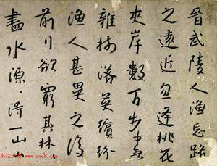 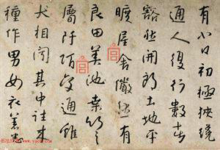 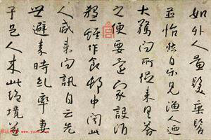 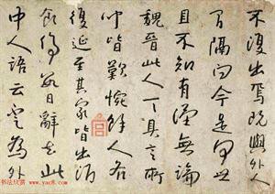 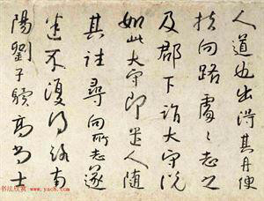 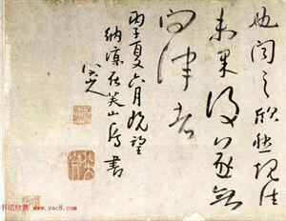

楼里仅剩的几位朋友，这绝对是大餐。

这十来天整得废寝忘食，头昏眼花。

整理好后分享给大家，也算对得住跟楼的朋友了。

木夫已读懂了我们二哥写的《桃花源记》，大家先读一下。先给大家一个花絮，

洞前流水渺茫茫，洞里桃花渐渐残。

曼倩不来渔父去，道人闲倚石栏杆。

袭人，桃花，武陵别景:

桃红又是一年春。

柳湘莲将万根烦恼丝一挥而尽，成了柳道爷了。

二哥哥离京后，自嘲为空空道人。

那诗中的道人究竟是湘莲哥呢，还是我们的二哥哥呢?

有一点是肯定的:

道人＋渔父＝李自成＋崇祯。

逃至桃花源的是两人，在《红楼梦》中可同时代表崇祯及李自成的只能是袭人，后来一走一留。

渔父，意指屈原，后泛指隐者。木夫以为先离开的应该是崇祯。

据诗的意境，该诗应该是我们二哥哥的手笔，那这首诗便是临行前留下的。

这四句诗通俗易懂，但其中两个字很抝口:曼倩，这也很符合二哥哥的行文习惯。

1，有人解释说，曼倩在这里指东方朔的字。木夫以为，唯獨这种可能性可以排除。

本以为做做研究，自得其乐，也挺好，最多到时学学庄兄去借一下米。非官学孙子有个别称，叫不务正业者。旁人的看法倒是无所谓了，却也无法得到亲、友的理解。有时有些许发现，些许兴奋之下去什么平台投投稿什么的，想与大家同乐一下，小编可没那么多闲情逸致，咔嚓，无趣。这还好了，这几天本来很兴奋，正计划着去整点实证什么的，后来发现某及某的遗迹已被后人破坏了。这失落得……

2，于定国，字曼倩……始定国父于公，其闾门坏，父老方共治之。于公谓曰：“少高大闾门，令容驷马高盖车。我治狱多阴德，未尝有所冤，子孙必有兴者。”

此典故有光兴门庭的意思，用在此＂才通人＂的洞口倒有趣得紧，引申为朱或李的光复。

又，此时期有一个人叫李定国。此人虽与崇祯及李自成都互有交集，似乎也扯不到一块。

3，曼，原意为白天用手撒网。倩，有美男的意思。曼倩本是个男性化的词，应该指某頗有谋略的人，朱李希望此人来此共商国是。

4，唐诗有＂曼倩不归花落尽＂句，今人不知＂曼倩＂何意。总觉得有点＂人面不知何处去＂的味道，那这个曼倩就女性化了，要不是渔父的红颜知己(红1号)?

5，曼，古南方少数民族的统称。倩，请某人做某事意。曼倩不来，可理解为桃源主人挽留不住渔父。这样的话，这首诗为道人所写。若为渔父所写，曼倩不来的来，读不大通。

永历七年，文安之来此，说……洞可数百武，划一门，旷然天际，得平衍地数十亩，精舍在焉，有小溪贯洞契而出。

可数百武，这四个字应特有所指。

后来的后来，此地便公开化了，洞口被扩，在洞墙上的这首诗当然也不见了。

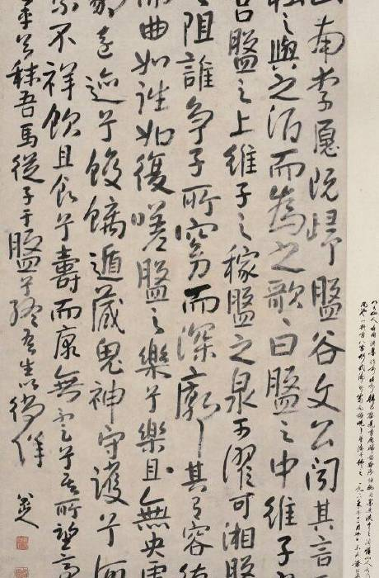

这个给大家讲过了的，主人公为李自成。居住地，盘谷。

以下为陶之《桃花源记》原文:

晋(太元中1)，武陵人，(捕(鱼2)为业)，(缘溪行4)，忘路之远近，忽逢桃花(林5)。夹岸数百步，中无杂树，(芳草鲜美6)，落英缤纷。渔人甚异之。复前行，欲穷其(7)林。林尽水源，(便8)得一山。(山9)有小口，(彷佛(若10)有光。便舍(船11)，从(口12)入。)

初极狭，才通人；复行数十步，豁然开朗。土地平旷，屋舍俨然。有良田美池桑竹之属，阡陌交通，鸡犬相闻。其中往来种作，男女衣著，悉如外人；黄发垂髫，并怡然自乐。见渔人，(乃13)大惊，问所从来，具答之。便要还家，设(酒14)(杀15)鸡作食。村中闻(有16)此人，咸来问讯。自云先世避秦(17)时(乱18)，率妻子邑人来此绝境，(19)不复出焉；(遂20)与外人间隔。问今是何世，乃(21)不知有汉，无论魏晋。此人一一(为22)具言所闻，皆叹惋。余人各复延至其家，皆出(酒23)食。停数日，辞去。此中人语云：“(不足24)为外人道也。”

(既25)出，得其(船26)，(便27)扶向路，处处志之。及郡下，诣(太28)守，说如此。(太29)守即遣人随其往，寻向(所31)志，遂迷不复得路。南阳刘子(骥30)，高尚士也，闻之，欣然规往。未果，(寻病终3)。后遂无问津者。

原文本透着诸多蹊跷，我们这里不去探究。文中桃花源的真实性当然没有确论，而各地为了＂桃花源＂这块响亮的牌子都在争正宗。举几个例，都说有据可考:

1，湖南常德桃源县桃花源。

2，河北盘山桃花源。

3，湖北竹山县桃花源。

4，江西星子县桃花源。

5，重庆大酉洞桃花源。

6，安徽黟县赤岭村桃花源。

7，河南南阳青杠树村桃花源。

8，云南坝美村桃花源。

9，江苏连云港宿城高公岛桃花源。

10，贵州铜仁桃花源。

11，南岳衡山桃花源。

《桃花源记》中有个关键词武陵，《红楼梦》里也提到武陵别景。故木夫在读我们的二哥哥的字帖时，只关注了武陵周边一带。

注一下:我们的二哥哥＝宝玉＝崇祯＝八大山人＝《红楼梦》作者，柳湘莲＝史湘云＝卫若兰＝李自成。

我们的二哥哥在《盘谷》帖中把＂可濯可沿＂错写成＂可濯可湘＂，湘云的湘。而把＂不足＂二字写成看起来象个＂雲＂字，湘云的云。

从《红楼梦》书中可以看出，从离开京城那刻起，我们的湘云大妹子对我们的二哥哥一直＂照顾有加＂，到西安，到通城(?)，直到武陵腹地，本文我们正在讲的＂桃源仙境＂，李自成一直把崇祯带在身边。

《盘谷》帖与《桃源》帖有个共同点，主人公都有酒喝。



而这个酒只有李自成在座时才能喝，因为李自成小名＂来儿＂。

来儿＂从口入＂——酒(缺儿)，成酒。朋友们跟楼主跟到现在，真辛苦了，来一杯吧。(12，14，23)

字帖中凡加、减、错、别、改的字眼皆暗藏机关。

注，＂从口入＂原文有，字帖缺。

＂山有小口＂的口，与＂出酒食＂的(无儿)酒的后部分(及参见数百步的＂百＂)字形一样。入桃花源洞口的是，来儿，李自成。这是开场白，大家先去熟悉一下原文，然后对照帖子体会。

乐在其中，其乐无穷。哈，共乐。

为了节省大家时间，我编了对照码，共31处。

木夫原来自认为我的这些发现随便选条出来都是惊天大秘密。后来想想，还惊天呢，这不正显得我们无知吗?

呜……

插一下:在网上查相关资料时发现有两几个人，一个是说《红楼梦》作者是朱慈烺的，一个是说《红楼梦》作者是朱由桵的，还有个网名叫scompaq的，他们的有些看法很接近书中的故事。可惜他们不知道崇祯并没有在甲申年上吊，所以其解读便越走越远。

一本书是朱由检在甲申年以后才写的，而大家一致认为朱由检在甲申年前已经死了。谁又能读得懂朱由检写的这本书呢? 问题是，偏偏又是本自传，哈。

为什么会有桃花源?因为秦乱。

为什么会有陶渊明的《桃花源记》?晋也太平不到哪儿去。

为什么会有八大山人的《桃花源记》?当然也是因为一个字:乱。

乱，在字帖中写为异体字:糺。糺军，南宋时期金国外族军队的一支，非正规军，属政府军队编制。

这里当然指的是后金军队，即清兵。

清兵(糺18)追李自成追着追着追丢了。薛姨妈道：“这越发奇了。怎么柳相公那样一个年轻的聪明人，一时糊涂，就跟着道士去了呢。我想你们好了一场，他又无父母兄弟，只身一人在此，你该各处找找他才是。靠那道士能往那里远去，左不过是在这方近左右的庙里寺里罢了。”薛蟠说：“何尝不是呢。我一听见这个信儿，就连忙带了小厮们在各处寻找，连一个影儿也没有。又去问人，都说没看见。”薛姨妈说：＂你既找寻过没有，也算把你作朋友的心尽了。焉知他这一出家不是得了好处去呢……＂

薛蟠便把湘莲前后事体说了一遍。众人听了，越发骇异，因说道：“怪不的前日我们在店里仿仿佛佛也听见人吵嚷说，有一个道士三言两语把一个人度了去了，又说一阵风刮了去了。只不知是谁。我们正发货，那里有闲工夫打听这个事去，到如今还是似信不信的。谁知就是柳二爷呢。早知是他，我们大家也该劝他劝才是。任他怎么着，也不叫他去。”内中一个道：“别是这么着罢？”众人问怎么样，那人道：“柳二爷那样个伶俐人，未必是真跟了道士去罢。他原会些武艺，又有力量，或看破那道士的妖术邪法，特意跟他去，在背地摆布他，也未可知。”薛蟠道：“果然如此倒也罢了。世上这些妖言惑众的人，怎么没人治他一下子。”众人道：“那时难道你知道了也没找寻他去？”薛蟠说：“城里城外，那里没有找到？不怕你们笑话，我找不着他，还哭了一场呢。”

那么，李自成把清兵摔了以后，去哪里了呢?

忽逢桃花(林5)。夹岸数百步，中无杂树，(芳草鲜美6)，落英缤纷。

大家知道，在《红楼梦》中，林、木指的是明，草指的是清。不见林、草，意即李自成逃至桃花源时，并无清(或明)的追兵。

大家一定开始纳闷，那崇祯呢?

木夫多次提及，李自成离京后，崇祯一直在李自成身边，书中写得明明白白，你们偏不信，哈。我也懒得多费口舌，我们一起来看字帖。大家仔细看一下字帖中＂欲穷其(7)林＂的＂其＂，一定要仔细看噢! 大家有没有看啊? ＂其＂字中间有个小小的圆，即其中有圆。圆，谁啊?八大山人有另外一个钤印，为＂圆＂，圆就是八大山人。看过我＂《个山小例》初探＂的都知道，＂圆中一点＂的圆，便是崇祯。(请参见木夫相关文字) 说逃亡也好，说探险也好。这次行动的主角为李自成，而崇祯确在其中。

这里我们说一下射覆。

射覆，说白了就是猜谜。

射覆有两种，一种是猜物谜。比如你拿个鸡蛋用碗覆起来，然后叫我猜。因为你不给我任何提示，我只好卜个卦。卜得上离下亁，离，丽也，鸡也，乾，圆也。我便猜鸡蛋，居然让我懵对了。哈，我早先还真玩过这个。

还有一种是猜字谜，很简单的，没他们说的那么复杂。

我出＂老＂，你荅＂药＂，便对了。而＂圃＂便是覆，老圃、药圃都能组成词就行。我射圃，你也射圃，就这么个意思。

再玩一个?哈，我出＂学＂，你荅＂大＂，你又对了，哈。

[mufu009](https://www.tianya.cn/m/home.jsp?uid=3628421)楼主:2017-05-10 09:40

还是沿用二哥哥的说法吧，老为覆，药为射。

而二哥哥用在本字帖的射覆还要简单，直接告知了覆。

比如，忽逢桃花，缺林，林黛玉的林。如在帖子上别的地方出现林，那咱就要林中或林前林后仔细搜寻了，我们发现林前面的其很怪:其中有圆。

前面说了，桃花源很多，那我们这里的桃花源会在哪里呢? 晋((太1)原中)，＂太＂被隐去，那我们就去帖中找＂太＂，出现了两次的＂太守＂的＂太＂。

大家看到了，在帖中＂太＂被写成了＂大＂。

问今是何世，乃(21)不知有汉，无论魏晋。＂乃＂被改写成＂且＂，那我们去找找看。见渔人，(乃13)大惊。＂乃＂字被写成异体字＂迺＂。这个＂迺＂字能有什么奥妙?，拆拆字也只能拆成＂西之＂或者＂之西＂。从西边走来，要不走到西边?

湘云妹子与二哥哥倒的确是一路从西边走来的，当然是一路杀来的。

杀?!

杀?文中倒真有个＂杀＂字。不过我们的二哥哥在＂殺＂字下面多写了一横。

这一横哪来的?

哈哈，这一横原来是从西走来的。

这个西原来不是西，是酉。

注:这个＂酉＂是形，我们接下来还会讲到＂酋＂的音，两者互为佐证。

我们这里的桃花源原来在大酉。

大酉，这个词听说过没?没听说过的千万别自认为是文化人，不然要闹笑话的。逗的，指 大酉、小酉 二山。在今 湖南省 沅陵县 西北。二山皆有洞穴。相传 小酉山 洞中有书千卷， 秦人曾隐学于此。见《太平御览》卷四九引《荆州记》。后即以“二酉 ”称丰富的藏书。 唐 陆龟蒙 《寄淮南郑宝书记》诗：“五丁驱得神功尽，二酉搜来秘检疏。”《古今小说·闲云庵阮三偿冤债》：“请箇先生教他读书，到一十六岁，果然学富五车，书通二酉 。”《天雨花》第二回：“读书自幼到如今，五车二酉俱收纳。”

大酉便是二酉之一。

除沅陵的大酉山之外，别的地方也有大酉洞，显得有文化品味嘛，哈。

那我们这里的大酉是在哪里呢?

村中闻(有16)此人，咸来问讯。便得一山，山有小口。又，文中出现三处重字。林林，一一，山山。木夫看八大的字帖也看了一些了，遇到上下重写时，八大般都以曲点代之，如帖中的林林，一一。

而山山重字都写出。既然＂有＂为覆，那后面这个＂山＂便为射。组成一个词:

山有。

山有能组成一个词吗?也许大家去查遍所有的什么字典什么词典都找不到这个词。

放弃吧，嘿。

寻向(所31)志。这个＂所＂字大家仔细看一下，这个＂所＂字的重心超出了这列字的中轴线，即这个＂所＂字写得特别靠右。

所以这个＂所＂字便疑点重重。

＂志＂通＂记＂，原文中也是记号，标志的意思。

我们的二哥哥经常玩拆字游戏，木夫我也好这口。哈，我一眼看去，这个＂所＂字便是，一(十)三个，或，三(十)一个。

后来，木夫便为大家整理出字帖与原文的差异处，共31个。

＂所＂后面的是＂志＂，＂所＂前面的是＂向＂。

大家看到这个＂向＂字，首先想到的是什么?

木夫看某方面的书看了三十来年了，不过也没看出什么所以然来。什么书啊，风水书。

风水书里讲来讲去就两个字，一个字为山，另一个字为向。

哈，我们的二哥哥露陷了。《红楼梦》通篇不露有关＂风水＂的字眼。

风水术语中有，二十四山，二十四向。说白了山就是向，指向不同罢了。朝内的为坐山，朝外的为朝向。

子山午向，午山子向。

但往往省略后面的＂向＂字，比如亥山巳向，风水师一般都叫亥山巳。

卯山酉的地，门正朝西。酉指的是向。

其实前文的＂山有＂的＂有＂，便指＂酉＂。

这个＂有＂便是前文提及的＂酉＂的音。

木夫这里的解说好象有点逻辑上的纰漏，哈，别急。寻向所志，志就是记。

大家有没有想起一个意思差不多的成语啊?

对了，

按图索骥。

图的要点便是向，我们也可以说成是按向索骥。

他们要找的是马，而我们要找的是桃花源的所在地。

而我们这里恰巧也有一匹骥，大家就随我去(探)索一下骥吧。

南阳刘子骥的＂骥＂在帖中写的有点怪，大家如感兴趣，可以去参考一下王義之写的《桃花源记》。

#### [mufu009](https://www.tianya.cn/m/home.jsp?uid=3628421)

[2017-05-10 01:15](https://www.tianya.cn/m/home.jsp?uid=3628421)

2636楼

晚安，朋友们早歇吧。

你看人家的草书写的，天花乱坠，哈，天马行空。

草书看起来虽好看，但不是画画。不是随便写的，都是有矩可循的。

而本字帖中的＂骥＂字却不象是草书，有点三不象，哈。

右边部分可以说是草书，但写的是买卖的＂賣＂。

这个，木夫其实是外行，不敢乱赘。但无论如何，把＂骥＂字右上部分的＂北＂写成＂十＂，总说不过去。＂十＂若换成左右两点，众看官便无话可说。

所以，这里的疑点便是这个＂十字架＂。

结婚也好，住新房子也好，大家都讲究个吉凶，要择日什么的。但世人往往不知吉凶为何物。凶，其实是古人用来捕猎的＂工具＂，即陷井。

凶的甲骨文，就是陷井上面舖些枝条。

而吉，就是凶。

区别是，凶上面留个记号便是吉。

什么记号?

十字架。

十字架便是志，记，这里是方向标志。

南阳刘子骥，这里出现有关方向的四个字:南，阳，子，北。

阳，即南。子，即北。

而＂北＂被二哥哥涂了，改成了方向标志。

能指向哪里呢?

只能是南，或阳。

我们再回去按向索＂骥＂，山酉(音有)的酉，也是方向。酉指的正西。

桃花源原来在酉南。酉水之南，如果出现居住地，此地便叫酉阳。

陶渊明《桃花源记》的桃花源在哪里，木夫不知。

我们的二哥哥八大山人的《桃花源记》的桃花源，在，酉阳的大酉。

大家读至此，一定会产生一个问题。桃花源内原来居住着的是谁啊? 林尽水源，(便8)得一山。

便为覆，大家随木夫一起去射吧。

便要还家的＂便＂前后未发现敌踪，哈。

(便27)扶向路的＂便＂，仔细一看，出问题了。大家可以与便要还家的＂便＂比较一下。

＂便＂右边少了起手一横。

便(右上少一橫)，有这字吗?没。

那就拆一下，更(上少一横)人。

更(去上一横)，通臾(参见茰通萸)。

臾通贵，通蒉。

蒉，草编的篮，一般用来盛土。

便(去上一横)，原来指苗族人及土族人。

先交待一下，射覆一般为一覆一射，如果有难度，也可以二覆一射。比如山酉(音有)的酉你理解不通，那你就直接指向迺一的酉。又比如《红楼梦》里，(鸡)人，(鸡)窗，两覆一射:(鸡)埘。

接下来我们来讲一个人物，《红楼梦》里的人物。看过木夫文字的朋友都知道，红楼梦里的人物可能是某个人的分身，比如秦钟。可能是一大班人，比如锯了嘴的葫芦贾蓉。可能是动物，比如尤三姐。可能是静物，比如贾蔷。

此人一一(为22)具言所闻。

＂为＂为覆。

此中人语云：“(不足24)为外人道也。”

射＂不足＂。

＂不足＂二字被草写成一字，＂雲＂，史湘云的云。

(参见盘谷帖，写法同)

云为，与山酉的性质同。这个＂为＂只是音，指＂云的为＂。读起来有点抝口，别急，先耐一下性子，哈。

彷佛(若10)有光。

若。

(芳草鲜美6)

最附合这四个字的便是草中之圣，兰。

(大家觉得还不够过瘾，这个＂兰＂字下文还有交待)

这个人物，谁啊?

?(音为)若兰。

云的为，卫。

卫若兰。

卫若兰，《红楼梦》里谜一样的人物。

怎么会在这里出现?

大家过瘾不? 不过瘾，咱接着说。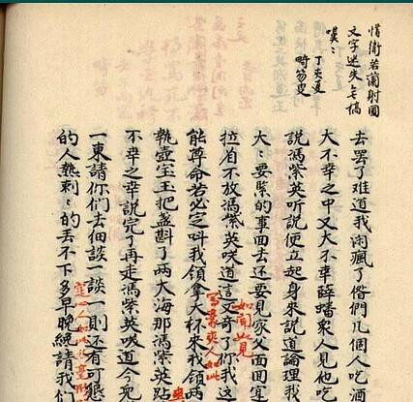

卫若兰是《红楼梦》中的人物，在《红楼梦》中只出现过很少的几次，仅在秦氏出殡时出现了一次，书中点明他的身份是“王孙公子”。他之所以成为引人注目的人物，是由于脂批的特意提及。

第二十六回

冯紫英一段上有眉批云：“惜卫若兰射圃文字迷失无稿，叹叹。”

批语表明，原稿八十回后中有卫若兰射圃并麒麟等事的专回描写。

第三十一回　因麒麟伏白首双星

湘云拾着了一个宝玉丢失的金麒麟。

庚辰本回末总评曰：“后数十回若兰在射圃所佩之麒麟，正此麒麟也。提纲伏于此回中，所谓草蛇灰线在千里之外。”

批语表明，宝玉送给湘云的麒麟，后来到了卫若兰身上。在第三十一回留下伏笔。

据推测，湘云后来很可能是与卫若兰结为夫妇，而金麒麟则为其中穿针引线的道具。湘云的“判词”则又提示，她的婚姻一度很美满，“厮配得才貌仙郎”，说明史湘云是与卫若兰成了亲的。

以上为百度百科里胡乱粘来的，方便大家对卫若兰有个大致的印象。注意，木夫多次说了，什么专家什么大师甚至什么泰斗，那都是逗的，信不得真。

有那么个书评，名字很怪，叫畸笏叟。卫若兰引起大家的注意，皆起因于畸符叟提及的卫若兰射圃。

畸笏叟，谁啊?你说呢，猜也该猜着了，哈。

关于卫若兰射圃，我甚至怀疑畸笏叟也被我们的二哥哥逗了，木夫逗的。更甭提什么什么什么了。

畸笏叟有没有被我们的二哥哥逗了一回，用现在他们的说，看他是什么文化水平了，闲话不能扯得太远，住。

卫若兰射圃的射，迺射覆的射。射覆，又叫覆射。

那这里，卫若兰便是覆，圃便是射。

名号这东西较不得真的，比如前文提的山向，山即是向，向即是山。色还即是空呢。

同理，射便是覆，覆便是射。所以可以说卫若兰是射，圃是覆。

而老射的是圃，药射的也是圃。

我先把大家绕晕了，然后好听我忽悠。

哈，哈哈。

直接告诉大家谜底吧。

圃就是我们这里正在讲的桃花源，或者说叫大酉洞。

射覆的覆，原意为，覆碗的覆。就是你拿样东西用碗倒过来把它盖住，然后叫人猜。

木夫没去过实地考察，本来读了字帖以后想立刻动身去实地看一下。为了省几个钱，心里还想着骑自行车去呢。后来想想，刘姥姥连《永乐大典》都烧，还会允许在墙壁上留下几个字给你看?想都别想，心也就谈下来了。除非有一天，重庆政府相关部门邀请我去实地考察，哈，木夫我可以考虑一下。我这不正在为重庆的旅游业做宣传嘛。

我猜，桃花源的内部结构，应该象只朝天的大碗。卫若兰的兰，通贾兰的兰，也即牛栏的栏(这个我介绍过了)。

卫，防卫的卫。

卫若兰，意即易守难攻。

洞口一闭以后，你想攻，就得从上住下攻。高度挺高，你怎么个攻法?

(没去，就找了些图片，视频过过瘾，哈)

酉，属鸡。

《红楼梦》里的鸡埘，指的是这里的桃花源大酉洞天。

鸡窗，指的是＂才通人＂的入口。

鸡人，主要是我们这里的主角李自成，当然也包括我们这位可怜的二哥哥。

溪壑分离，红尘游戏，真何趣？名利犹虚，后事终难继。

此为史湘云的点绛唇。

溪壑分离为此地的实景，一般来讲，溪两旁为壑，壑中间为溪。而这里的溪在洞口之外，而壑却在洞门之内。

当然溪壑分离，主要指的是李自成与主力部队失联。

以上讲的都是射覆的＂卫若兰射圃＂。

而事实上，书中还详细描写了真实的＂卫若兰射圃＂攻防战。畸笏叟不可能真没读懂，他当然是暗示读者。木夫急于把本文完成，想休息一下，桃花源攻防战就先略过吧。

初稿时，＂卫若兰射圃＂不是这样写的，而畸笏叟当然看过初稿。很小很小的可能地也许，畸笏叟校后来的版本时粗看还真没看出来，便写下那个评语，后来当然是明白了，便将错就错。值得先告诉大家的是，在攻防战中，麒麟救了大家的命。话说宝玉见那麒麟，心中甚是欢喜，便伸手来拿，笑道：“亏你拣着了。你是那里拣的？”史湘云笑道：“幸而是这个，明儿倘或把印也丢了，难道也就罢了不成？”宝玉笑道：“倒是丢了印平常，若丢了这个，我就该死了。”

还有，因麒麟伏白首双星。

白首双星在本楼一开场白，木夫就讲了，当时凭的是直觉。虽然讲的时候中气实足，终究没证据。

而宝玉的麒麟，湘云的麒麟，还有卫若兰的麒麟，当然是同一个麒麟。

这麒麟究竟什么东东啊?

桃花源内居然还有个洞中洞，叫伏義洞，洞中有个石麒麟，(冯)紫英石麒麟。

攻防战中，如果万矢齐下，咋办?

天不亡我们的二哥哥，

天不亡我们的史大妹子。

万矢齐下，咱就躲洞中洞去了。

你那阿物儿再厉害，我不开了你怎么钻?你怎么往里戮。

薛蟠般无奈之下，只能例行性地骚扰一下:

一个蚊子哼哼哼，

两个苍蝇嗡嗡噏，

……

接着便没了下文。

外面安静了以后，我们的二哥哥和史大妹子的其中一位，想出去透透气，桃花源内并没有大家想象的那样惬意。

先离开的会是谁呢？

(19)不复出焉；(遂20)与外人间隔。

(既25)出，得其(船26)……

来时为船，去时为舟。

剩了几口人，来时百来口人应该有的吧。

那走的是李自成，留的是崇祯及一两个随从。

25处＂既＂被移到20处，20处＂遂＂被移到19处。

啥意思呢?

二哥哥把＂既＂＂遂＂两个字人格化了。

二哥哥在一年之前就与外人间隔了。

本就，与外人间隔，的＂遂＂，不复出焉。

而＂既＂，出去以后，得与外人间隔。而形势发展得太快，即使联系上原来的下属，又有何用? 我们的史大妹子在外面转了一圈后，发现形势不妙，无奈之下，也只好回去了。而我们的二哥哥便出来＂剃发修行＂。寻病终。

寻，不久的意思。

而本帖的两位主人公却恰巧相反，成了皓首双星。

武陵人，(捕(鱼2)为业)，(缘溪行4)，

鱼被写成渔，多了一个水。

隐去溪，少了一个水。

秦，缺笔。

有，我们用过一次了。我们来个二覆一射，再用它一次。

溱洧。

这两个字大家认识不?

溱洧

【作者】佚名【朝代】先秦

溱与洧，方涣涣兮。士与女，方秉蕳兮。女曰观乎？士曰既且。且往观乎？洧之外，洵訏于且乐。维士与女，伊其相谑，赠之以勺药。

溱与洧，浏其清矣。士与女，殷其盈矣。女曰观乎？士曰既且。且往观乎？洧之外，洵訏于且乐。维士与女，伊其将谑，赠之以勺药。

我们的二哥哥引用该诗，一定有二哥哥的用意。

二哥哥是文化人，木夫不是。故，木夫不敢篡创。

诗中出现两味花草，一为兰花，二为芍药。

兰，卫若兰的兰。

芍药，大家一定记得:

史湘云醉卧芍药茵。

溱洧，音，真伪。

真作假时假亦真，无为有处有还无。桃花源本来在大家心目中是无的，却是有的，后来又没了，现在又＂有＂了，成了5A风景区。（毛主席社会主义社会）

这恰巧是《红楼梦》的要旨。

桃花源本来在大家心目中是无的，却是有的，后来又没了，现在又＂有＂了，成了5A风景区。加减《桃花源记》，终。

谢谢大家。

仅以此献给跟楼的朋友。

凤求凰。

芹有脂兮脂之缘。

脂有芹兮芹之份。

脂盼后人出芹脂，

芹叹奇点脂可闻?

芹著红楼讳由检，

脂批风月名圆圆。

木夫化蝶梦木夫，

脂可遣汝下尘凡?

人在桃坞身鸿蒙，

玉兄启箧尘尚封。

冯谖弹铗今犹悔，

笑看高卧青埂峰。

日杀鸡食夜啖鸭，

肉赐他人骨头炸。

未赏豆蔻三月三，

撕声竭力骂王八。

透露一点《红楼梦》女1号的信息，以享大家。

红楼双乔

冲冠一怒为红颜，

梅村不识真庐山。

堪叹小乔村酿熟，

大乔既证南山烟。

oooooo

西

牵柳西去百日期，

水涸湘江太岁西。

西行深处有别景，

一西洞天结双蕊。

西园桃花渐渐稀，

西堂秋千荡兰卫。

天生双子酉紫英，

麒麟海酒溢灵芝。

苦难犹胜西游记，

玉幻石头西化泪。

乃书迺迹痛刻骨，

脂叟唯恐言西字。

红楼梦之一字一血泪。写首诗也碰到违禁词，哈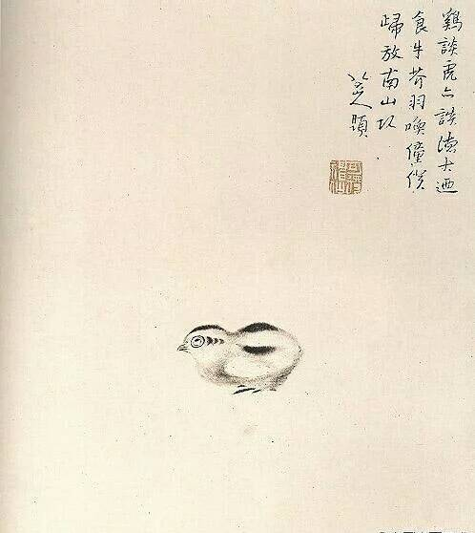

有人说，此画可作《道德经》之封面。其言善也。

木夫感觉，还没这么简单。越简单的画面后面往往藏着越震惊的秘密，二哥哥的手法，木夫又不是没见识过，哈。

**谈鸡**

南朝 宋 刘义庆 《幽明录》载： 晋 兖州 刺史 宋处宗 ，尝买一长鸣鸡，爱养甚至，恒笼著窗间，鸡遂作人语，与 处宗 谈论，极有言致，终日不辍。 处宗 因此言功大进。后因以“谈鸡”指可与之交谈的鸡。 唐 钱起 《秋夜作》诗：“窗中问谈鸡，长夜何时旦？”

**谈虎**

宋·程灏、程颐《二程遗书》卷二上：“真知与常知异。常见一田夫，曾被虎伤，有人说虎伤人，众莫不惊，独田夫色动异于众。若虎能伤人，虽三尺童子莫不知之，然未尝真知。真知须如田夫乃是。”

这里不是指田夫闻虎，而是指**虎谈田夫**。

这个要解释清楚还真有点麻烦，况木夫又不擅**鸡谈**。

要不木夫来个勉为其难，试着说说看。

成则为王败则寇，成者为龙，败者尤虎。

在成功者随意书写史书时，失败者却在感叹:天不予也!

《红楼梦》，虎兕相逢大梦归。虎，李自成;兕，满清。(请参阅木夫《元春》等文字)

谁的梦?当然是元春梦。元春，即崇祯，《红楼梦》的作者，也即本作品《小鸡》的作者八大山人。

这里的虎，当然也是李自成。

读过木夫文字的朋友都知道，明清际的大成大败缘起一只小小的老鼠，即尤三姐。

柳湘莲与尤三姐未搭上瓜葛之前，与薛蟠接触过，薛蟠根本不经一打。而接下来的一年中，柳湘莲一直处于亚健康状态。

所以后来，李自成一直自认为是一只虎，对＂田夫＂还有威慑作用。

而在我们的二哥哥看来，光杆司令李自成的**虎谈**不过是**鸡谈**(清谈)罢了。

而虎兕相逢的兕便是这里的牛了。

贾母这边说声“请”，刘姥姥便站起身来，高声说道：“老刘，老刘，食量大似牛，吃一个老母猪不抬头。”自己却鼓着腮不语。众人先是发怔，后来一听，上上下下都哈哈的大笑起来。史湘云撑不住，一口饭都喷了出来；林黛玉笑岔了气，伏着桌子嗳哟；宝玉早滚到贾母怀里，贾母笑的搂着宝玉叫“心肝”；王夫人笑的用手指着凤姐儿，只说不出话来；薛姨妈也撑不住，口里茶喷了探春一裙子；探春手里的饭碗都合在迎春身上；惜春离了坐位，拉着他奶母叫揉一揉肠子。地下的无一个不弯腰屈背，也有躲出去蹲着笑去的，也有忍着笑上来替他姊妹换衣裳的……

这个给大家介绍过了:食牛的笑话，一直笑得……史大妹水涸湘江，迎春姐桃花带雨，探丫头红杏倚云，呆香菱客走他乡……

题目:请概括一下刘姥姥说笑段落的中心思想。

荅案:德大迺食牛。

我们的二哥哥喜欢玩多弹头导弹。这里值得一提的是木夫介绍过的婆娑局中的桵检相换之后，朱由桵便自号饭牛老人，弃用原来的名号，即生不(方便)拜君的牛石慧。

飯牛，其德莫大焉。

我们这里的虎，即《红楼梦》里的史湘云特逗，比大家想象的还逗。

史大妹子吧，抢了二哥哥的龙椅，也就罢了。自己又不小心丢了龙椅，便不自在，得了妒病。还得二哥哥整天在旁边劝：这是尘寰中消涨数应当，何必枉悲伤？

问题是劝又劝不好，我们的二哥哥只好去求教王道长，得了个妙方：秋梨一个，冰糖二钱，陈皮一钱，水三碗。(疗妒汤)

王道长，谁啊?

说着，宝玉、焙茗都大笑不止，骂：“油嘴的**牛***头*！”**王**一贴道：“不过是闲着*解***午**盹罢了，有什么关系？说笑了你们就值钱。告诉你们说，连膏药也是假的！我有真药，我还吃了做神仙呢，有真的跑到这里来混！”

＂王＂下面的＂一＂是贴上去的，而且还贴了两次。我们把它们剥下来，贴回原处。半横斜贴回角上，成＂午＂。半横竖贴回**头**上，成＂牛＂。大家理**解**没?

我们的王一帖，原来是牛道长。

牛道长，谁啊?我们史大妹子的智囊，牛金星。

牛金星的治兵、治国之道便是一帖就灵，包治百病。

这位只食草，不耕田的食牛，在我们的二哥哥看来，岂不是德莫大焉?哈，鸡谈罢了！

金星，又名太白。它清晨出现在东方天空，被称为“启明”。

太白金星启明星，天要亮了。

天要亮了，啥意思啊？

### 梦该醒了。

……于是宁荣二宅之人，上上下下，无有不知，无有不叹者。  
ΔΔΔΔΔ  
此时宝玉已过了百日，出门行走。亦曾过来见过金桂……

木夫介绍过的，ΔΔΔΔΔ处为《红楼梦》的时间终止处。

**终。**不知端的，且听下回(次)分解。

此处为《红楼梦》文字终止处。

本没有什么下文，明清际的事，就宝蟾如何收拾夏金桂没有交待，可知《红楼梦》定稿时此事尚未发生。

我们回到《小鸡》，芥羽唤僮仆，归放南山坏。

芥羽，斗鸡。如果没斗志了，就普通的一只雄鸡，与小鸡也没什么两样。鸡鸣，僮仆醒来，把大鸡小鸡都放养到南山。就这么个意思。

坏，音pei。如:千车拥孤隧，万马盘一坏。

又，自颓为坏(音huai)。其意不言自明。

这里值得提一下的是，有人把＂坏＂看成＂卧＂，也有人把＂坏＂看成＂头＂。这个，也许就是艺术的魅力吧，受众只要能自圆其说，并从中受到启迪，将错就错，又有何不可?

题诗末字似＂臥＂非＂卧＂，似＂头＂非＂头＂，似＂坏＂非＂坏＂，大半是二哥哥故意为之，以突显该画作的意境:

**纵然是齐眉举案，到底意难平。**

# 遇见

交待了，八十回完璧。大家可以看一下，

一个字遇见一个字，

成了词。

一个词遇见一个词，

成了诗。

一个人遇见一个人，

穿过麦田。(此句引用Robert Burns)

一个我遇见一个你，

是否还要等三百四十三年？

韦小红，你该歇歇了（伪红）

白马非马始鸡谈，

曹家有曹谱不见。

胡说胡说本胡说，

韦红三百四十年。

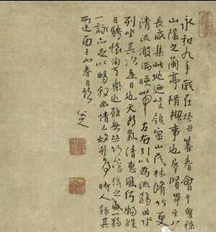

《兰亭序》暂时就写到这。《红楼梦》当然还要继续读。

《红楼梦》的后四十回原计划为《三国演义》

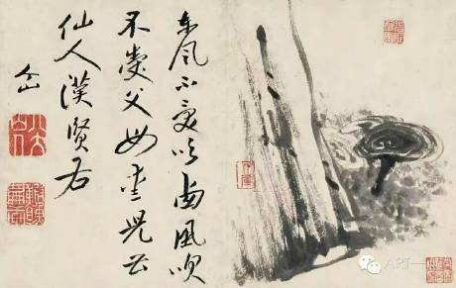

前文写到，石头(朱由检)旁边长着灵芝(瑶草，马士英)。咱二哥哥的传世作品，象太空饼干。咋说?高浓缩产品。太空飞船上就那么点空间，不浓缩不行。而咱二哥哥的作品的传世，完全是小概率事件。每件作品都要作得非常精致，体量小，信息量大。而作品之间往往信息重复，为什么会这样呢?因为他不知道哪件作品能存活。

父母爱儿曹，透显出太子的信息。

木夫得不到更多关于太子的信息，根据

1，父母爱儿曹这里的语境，

2，《红楼梦》书中，团圆莫忆春香到的语境，

3，马士英只身来到青云圃道观。

以上三点判断，太子凶多吉少，那个了。马道长也许是因为深深的自责吧，便过早地故世。

如有新的信息，木夫会及时更正。

东风不受吹，西风吹不受。这句话用在灵芝身上:

马士英护送太子期间投靠友军，友军不受。后来诸如永历政权请他出山，他不出山。

而用在石头身上:

咱二哥哥倒是挺想替各南明政权出点力的，但谁又敢请他出山呢?只能装作不知道崇祯还健在。

而这里的西风，却是吴三桂，吴三桂希望咱二哥哥出来为他振臂一呼。你们说说看，咱二哥哥能同意吗？

木夫此刻想到一个问题:咱二哥哥人在旅途，他是怎么得到第一手资料写《红楼梦》的呢?

甲申年三月十九之前，或者说甲申年四月三十之前，自不必说。

之后～～

李自成方面的消息不用木夫再讲了，两个人本在一块，后来也互通消息。

南明1号的消息错综复杂，真实的内幕只有正直的人才描述得中正，马士英恰巧在咱二哥哥身边。(依马士英这性格，见了崇祯面后，会来个以死谢罪。但讲述真相是历史赋给他的责任啊，若干年后，也许……)

清内庭的消息来自国子监李纹吴梅村。

而吴三桂的内部消息，也许来的迟了一点，但绝对真实可靠。因为，我们《红楼梦》里的大乔女1号。

家谱这玩意，逗。有了它，咱每个人名副其实地都是炎黄子孙，而且每代可考，哈。要不咱给咱二哥哥考证考证看? 黄帝，颛顼(姫)，晏安封曹，邾，邾友封郳，倪，兒，朱。

兒姓，曹姓，朱姓，本同出一源。也许有几位好友猜到木夫要讲什么了，哈，你猜对了:儿大山人，曹雪芹，朱由检，这三个名字是同姓的。

咱先说一下＂朱＂，＂父母爱儿曹，神仙汉贤右＂这十个字里没有＂朱＂啊?

有啊，第十一个字不是吗?!

《送李愿归盘稻谷序》中，咱二哥哥自称文公。文公韩愈有个侄子，他甚是看不惯，名叫韩湘子，后来成了神仙，也即大家熟知的八仙之一。篇幅缘故，就展开了。

又，我们不是要讲三国嘛，汉末三国有位贤人，就是被奸雄曹操杀了的那位，对了，叫杨修。

百家姓:……冯 陈 楮 卫 蒋 沈 韩 杨 朱 秦 尤 许……冯(紫英)，( 陈 之于)，卫 (若兰)，蒋 (玉涵)，沈(世兄)， 韩 (仙人)，杨 (汉贤)，朱 ，秦 (可卿)，尤 (三姐)，许(蓉妻)。

说到汉贤杨修，我们顺便说一下曹操。脂砚斋在评雨村时，多次提及，莾操，奸雄，枭雄等字眼。

即，吴三桂，王莾，曹操，奸雄，枭雄，这么多字眼都一回事。

又，曹操的曹与二哥哥的这谱系是搭不上边的，况夏侯什么的。

咱二哥哥在书里还杜撰了一个洛神庙，借机逗了咱七步神童一把，哈。

首先要给大家交代清楚的是，汉字简化之前，＂儿＂，＂兒＂并存，当＂兒＂作为姓时不能写作＂儿＂。

绕了一大圈，哈，我们回到第一幅字画《八哥》。

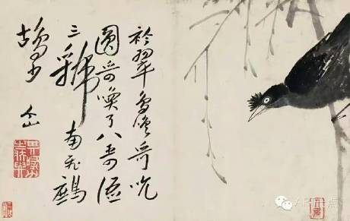

说＂八哥＂的＂八＂之前，得先告诉大家咱二哥哥是文字学家，历史上数一数二的文字学家。

婆婆局成后，咱二哥哥可以小范围的出来行走。也顺便换个名号，个山人。过渡为＂个山人＂。

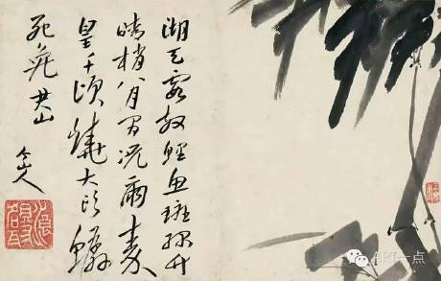

＂个山人＂仅见于此画，足见为＂个山＂转至＂八大山人＂过渡用。 儿，个，大，本意都为人。

个山→个山人→大山人→兒大山人→儿大山人。

咱二哥哥想给自己加个姓，又不能明目张胆。

个，个。无多，独大。(参见《个山小像》)

这是个→大的由来。

＂兒＂用作姓时不能写作＂儿＂，咱二哥哥咋偏偏用＂儿＂了呢?

兒，一指身体与头脸没怎么街接好的婴孩。

咱二哥哥的＂儿＂为没脸面见人的＂兒＂。

又，

兒，又指张大嘴巴哭之笑之的婴孩。

＂兒＂，去掉哭之笑之，成＂儿＂。那还是＂儿＂，不是＂兒＂啊?

咋办?

咱二哥哥有办法，他把＂儿大山人＂四个字写成＂哭之笑之＂，以弥补＂儿＂上面的＂哭之笑之＂(臼)。

所以＂儿大山人＂还是完整的＂兒大山人＂，意即＂曹大山人＂，＂朱大山人＂。

红的传承: 评论 mufu009：儿（繁体）字之构形像小儿头囟未合形，引申为乳子，但甲骨文、西周金文皆不见使用儿（繁体）字之本义者。儿（繁体）字形体从甲骨文开始，经西周金文，战国秦汉文字，一直到楷书，都没有很大的变化。《说文》：“儿（繁体），孺子也。从儿，象小儿头囟未合。

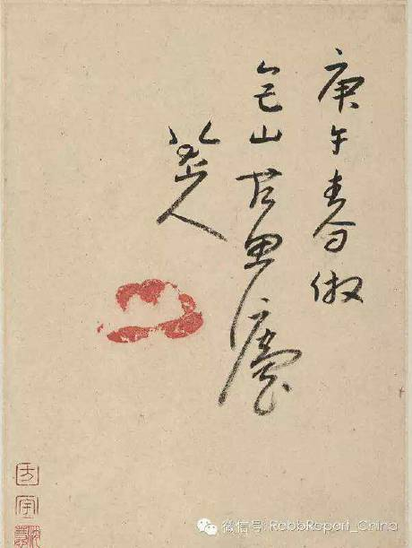

兒(ni)大山人

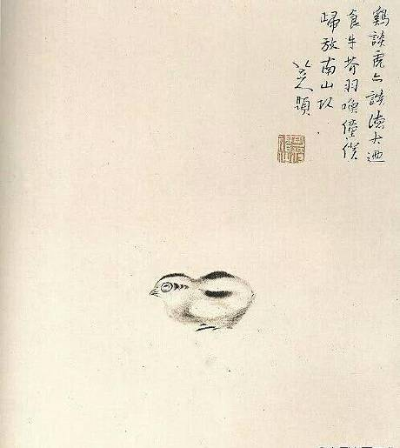

初，咱二哥哥兒(ni)大山人的签押既非＂八大山人＂，亦非＂儿大山人＂，倒像＂耳大山人＂。起手两画，像不像人的两只耳朵啊?

木夫对＂朱耷＂的名号考无果，足见＂耷＂是其友人对＂耳大山人＂的戏称，况与驴挂钩上，不赘。

咱二哥哥虽然是文曲星下凡，但也不知有＂八大＂的组词先例，直到有一天……

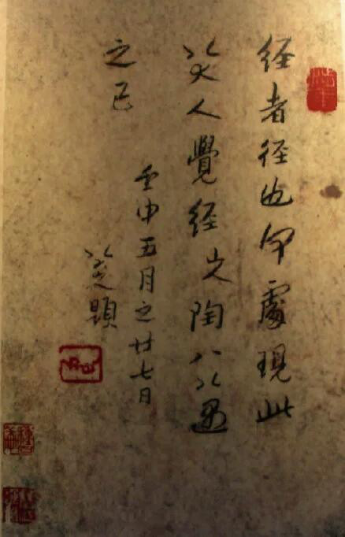

其欣然之态，跃然纸上。

此后，儿(ni)大山人可以唐而皇之的被人讹为八大山人。

接下来给大家介绍一下书画界一个普遍的说法。大致为:

朱由桵与朱道明哥俩把＂朱＂字拆成两半，上牛，下八。哥哥朱由桵号为＂八大山人＂，签押看起来象＂哭之笑之＂。弟弟朱道明号为＂牛石慧＂，签押看起来象＂生不拜君＂。

＂哭之笑之＂为哥哥的人生态度，＂生不(屑)拜君＂为弟弟的高傲气质。

这个说法听起来有板有眼，顺理成章，并得到了较普遍的认同。

这个故事乍听之下很完美，却经不起推敲。试问＂生不拜君＂的君指的是谁?

编故事的人一定只能回答，满清君王。木夫再轻轻他问一句，如果你是牛石慧，在你的心目中会把满清君王认作君吗?

他们讲他们的故事，咱讲咱的故事。

朱由桵初遇咱二哥哥时，便遇到一件非常尴尬的事，即不能礼拜他的皇兄，即生不拜君。生不能拜君，比生不能孝敬父母，生不能养育子女更痛苦。这几样偏偏都让他碰到了，难怪后来一度会丧失生存意志。可想而知，他哥俩在青云谱相遇后不久，朱小妹朱由桵由感而发起了个号，生不拜君的牛石慧。

而咱二哥哥是因为朱小妹不惜自己的生命出让身份证后才改的号，儿大山人。以讹传讹为八大山人后，咱二哥哥正好将错就错，用这个＂八＂与＂牛＂完璧归朱，以纪念朱小妹，当时咱二哥认为咱朱小妹真没了。后来才会有＂牛未没耳＂的感叹。

也就是说，咱二哥哥认可了旁人＂八大山人＂的说法。

木夫绕了那么一大圈，费了这么多口舌，只想说明一点。朱由检，曹雪芹，八大山人，这三人是同姓的。本来就一人嘛，即咱二哥哥。

八哥的＂八＂，明白了吧。

八哥，即咱二哥。

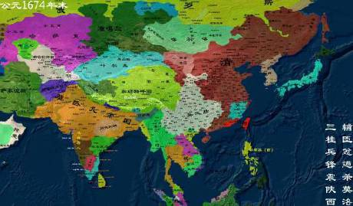

[mufu009](https://www.tianya.cn/m/home.jsp?uid=3628421)楼主:2017-06-02 18:55

咱八哥涉事前形势图。

妆蟒绣堆、刻丝弹墨并各色绸绫大小幔子一百二十架，昨日得了八十架，♥下♥★欠★♥四♥十♥架♥。帘子二百挂，昨日俱得了。外有 尚毡帘二百挂，金丝藤红漆竹帘二百挂，墨漆竹帘二百挂，五彩线络盘花帘二百挂，每样得了一半，也不过秋天都全了。椅搭、桌围、床裙、桌套，每分一千二百件，也有了。”

★三虢★

木夫我有点累，应一下题，给看官一个交待。

免得有人说我故作惊人语，

印章，其喙力之疾与:讨贼檄文。南飞少:涉事未果。

大家永远看不到后文了，本来就没后文。指《红楼梦》，牛金星见，红楼梦终。

若涉事成，则有后四十回。

三国格局为:清，吴周，(后)明。

……

历史哪能假设啊，吁。

咱假设着玩一下，哈。

一，

举明旗号，定都南昌，招兵买马。

劝清中明将起义。

联吴周，阻止清南下。

二，

檄文天下，＂借＂衡阳，吴周暂退＂蜀＂地。

后明发展＂吴＂地。

明末三国格局成，各自相机发展。

三，

吴周由西向东，后明由南向北，围燕京。

约，先入京者王天下。

以上为咱八哥以武止戈的大致策略。

木夫，书生想法罢了，咱八哥也有书生之嫌，哈。

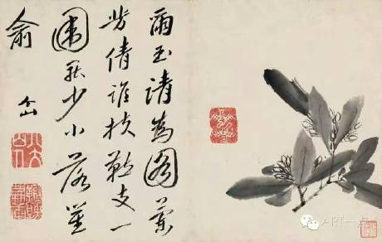

咱八哥有关涉事的所有字画，都与此事有关。遗憾的是:秀才谈兵。

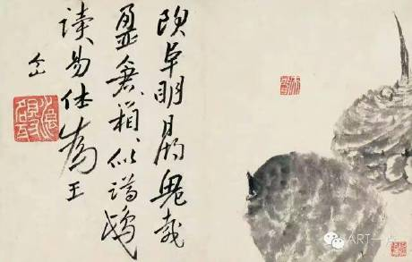

值得先告诉大家的是，当时李自成已彻彻底底臣服于咱二哥哥。这个以后木夫谈史湘云与林妹妹在凹晶联诗时，会告知大家详情。

故，假想中的后明包括李自成的全部力量。

又，妙玉的力量不可忽视，当时吴三桂头疼得紧。

史湘云，以及妙玉的影响力。

空对空，空谈就谈到这里。

信物

咱二哥哥考虑到，《红楼梦》即使能留传人世，后人也不一定能看懂。有必要请人写些书评，最合适的人选当然是他的红颜知己，也是《红楼梦》的女主角。

咱二哥哥派人去请她时，带去了信物，其中之一便是此字画。

读过木夫相关文字的朋友，相信都能读懂此字画。

现在，请大家解读。

咱二哥请来的人，当然是后来的脂砚斋。

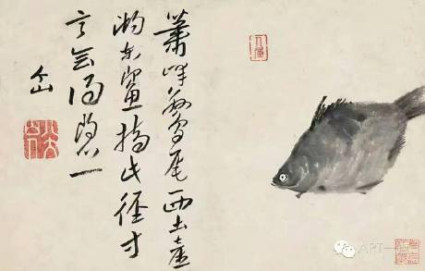

读大学时听说要分配去一个地方

叔说他曾经去过

看起来就那么一个村庄

来后发现没有沙滩

这里的头

一个从很高的楼上往下跳

一个坐火车去了北京

一个听说是我同学的老公

高评委的同学逗我去找工作做个保安也行时伊在座

我们的校友写过一句诗

啊

野麦林

买了一支4.5元钱的笔想学学儿大山人的字

伊说找工作去

我也想啊我这身子骨架人家得要啊

一如李自成学人家说的

吾非恶此而逃之是有命焉不可幸而致也一样



吴三桂为了陈圆圆，在三吴地区收集字画。

不排除咱二哥哥的这批字画充于其中，那真是太有趣了，哈，

哈哈哈哈哈??

三 (共17首)

咱二哥哥

1

占得山中第一龛，轩窗面面俯烟岚。

广陵散绝冰弦七，款乃歌传水调三。

尽日跏趺双足逸，有时诗口一肩担。

渔郎欲问桃源路，万树琪花是指南。

2

脱帽披襟啸翠岚，孙登柳下两何惭。

酌泉松际神俱朗，枕石山头梦亦甘。

但放不须名第五，能痴何必绝成三。

牧童渔父来山径，暂拉风前佐尘谈。

3

一几清风书数函，支颐无语对山南。

才穷暂觉新情少，兴至还将旧句参。

研底九州曾履八，马头五岳已过三。

太湖万顷杯前泻，好挟扁舟向远岚。

4

烟尘漠漠草□□，新绿残红自战酣。

莫叹生年不满百，只怜春事已过三。

花飞满径成丹碧，柳色连天浸蔚兰。

偶一卷簾轻燕入，若为王谢语呢喃。

5

朱阑白板接精兰，花雨长飞贝叶函。

鹿苑千门归不二，虎溪一笑偶成三。

法身自合随缘见，火宅还应作偈参。

谩道綵豪妨白业，须知鲁叟亦瞿昙。

6

披裘带索笑携柑，牛马随呼应自甘。

非陆非舟甯可二，为嵇为阮亦堪三。

凿坏遁去今何敢，挟□游来旧已谙。

多是忘机无击着，白鸥黄鶴尽交参。

7

坐拥烟霞启石函，骚坛法苑各分参。

凤衰不碍苞成九，龙卧何须顾者三。

寂寞自怜扬执戟，风流偏喜杜征南。

醒来多少尘劳梦，□得山泉似醴甘。

8

苍茫斗气剑光涵，秉烛宵游不厌酣。

吐出英谈频扪蝨，拈来险韻似抽簪。

莫云岁事多阳九，且任时情自暮三。

明月阑干长徒倚，银河如练落寒潭。

9

唾壶缺尽气难含，摧折雄心鬓发□。

旗鼓代兴难借一，文章鼎立且分三。

中原久矣推江左，斯世何人系斗南。

咄咄书空聊□息，虚悬蓬矢号为男。

10

变幻风云在立谈，汉阴抱甕我能甘。

愁看西子颦为态，爱杀南宫拜亦憨。

名让后来推第一，品齐下乘自居三。

山村故事须粧点，野草汀花满鬓簪。

11

天高晴影□层峦，水石清芬似出兰。

只任阴阳分甲乙，莫从前后问庚三。

注为泉窦犹嫌聒，移向糟邱不耐酣。

忽忆长安车马客，春来多少望江南。

12

大地山河在一龛，须弥芥子不须参。

营分星斗文成五，蠹食神仙字有三。

闲处翻添闲事冗，苦来只觉苦吟甘。

题诗几度劳相忆，风雨床头孰对谈。

13

且喜生来免负担，草衣木实淡能堪。

有文谁送韩穷五，是璞曾经楚刖三。

越水吴山容短铗，方言鸟语人丛谈。

花开花落寻常事，阮北何须笑阮南。

14

百花深处百花潭，齐著东风草木酣。

琴咽水声还五五，屏移峯影自三三。

轻肥队里欢如沸，粉黛丛中态自憨。

笑我芒鞋无地驻，好穷云迳叩松菴。

15

有客携尊驻短骖，薇香笋嫰好分甘。

行藏未许时人识，风月偏宜我辈谈。

纵饮莫辞杯罚百，感时亦复鼓挝三。

乍听同学春飞捷，不觉悲歌拂剑镡。

16

花闲台榭竹闲龛，百折逶迤放客参。

平乐按歌懽甲帐，黑口移石动丁男。

傍潮拈出芙蓉九，触地能口岛屿三。

落拓无钱难买宅，借山还作住山谈。

17

元驹白鸟智光涵，岳渎分条在一龛。

但向懽场蠲害马，莫从去妇问遗簪。

懒人自有难堪七，大业何知不朽三。

烽燧九边连九野，乐郊谩说是江南。

Oooooo

子民

有一个人，

为了他的子民把自个的椅子让给了来儿。

有一个人，

为了他的子民把心爱的棠儿嫁给了金桂。

有一个人，为了以武止戈

想起了三虢。

有一个人，

为了唤醒他子民的后人

东躲西藏留下了一本

《回忆录》。

，（逗）

[木夫009](https://www.jianshu.com/u/1feb9d34e762)关注

2017.06.07 11:56:00字数 99阅读 56

这个世界逗，逗得让人窒息

想躲去酉阳、躲去历史的源头、躲去鸟语之地

说不定重叠了九州8／9

咱二哥哥的足迹

一个蝌蚪二个蝌蚪三个蝌蚪游向乐郊

肥沸态憨，九曲茶器

谁在乎乡村石板下癞蛤蟆在叫

时空把两个奇点扭曲在了一起

三 (共17首)中

木夫真的!不想破坏大家心目中的美好印象，既然有好友提及＂野草汀花满鬓簪＂，木夫有必要解释一下，免得大家误解。这句诗指《红楼梦》里的刘姥姥，刘姥姥是《红楼梦》里最恶毒的人，没有之一。

不知有没有人稍微仔细一点的读过这17首诗?

第8首，

苍茫斗气剑光涵，秉烛宵游不厌酣。

吐出英谈频扪蝨，拈来险韻似抽簪。

莫云岁事多阳九，且任时情自暮三。

明月阑干长徒倚，银河如练落寒潭。

相信大家一眼能看出来

即

《红楼梦》中的凹晶馆联诗。

大业何知不朽三

这17首诗中算这句最逗了，哈。

17首诗的几个缺字已补上，

门外汉读佛经<http://www.jianshu.com/p/d6f90193d98b>

# 灯下黑0002云居云门

[木夫009](https://www.jianshu.com/u/1feb9d34e762)关注

2017.06.14 14:40:55字数 85阅读 102

云居。

(居顶)。雪个。个山。人屋。

山顶有屋，屋内是人。

屋顶有雪，山上是云。

雪云一色，云天相接。

个个无多独大。儿大山人。

(圆极)，圆悟。

[圆悟禅师]，圆悟老人。

传綮。

续！传灯录。

云门。

木夫画的九宫八卦图，原来还真有。我是不是得佩服一下自己。<http://www.jianshu.com/p/ac862a5944f5>

# 禹王碑文

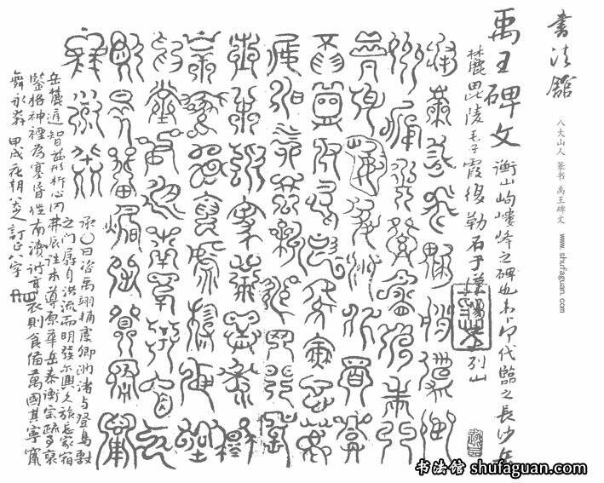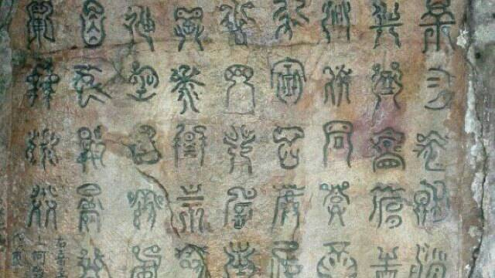

大家觉得这玩意儿有点神乎其神，但对咱二哥哥来说，还是小菜一碟吧。

如真有人对碑文感兴趣，木夫觉得大家要注意一点，即历史传承过程中的＂地名溢出＂现象。比如禹贡九州，是不是仅包括唐虞时期有限的人文活动范围呢?又比如碑文中的＂南渎＂也许不是指而今的大江呢?

关于这个，木夫还真不敢扯，哈。

木夫在此想谈的不是碑文本身，而是咱二哥哥的碑文字帖。

提醒初读木夫文字的朋友:咱二哥哥＝《红楼梦》主人公宝玉＝《红楼梦》作者曹雪琴＝＂八大山人＂书画作品作者儿(ni)大山人＝朱由检＝＂上吊＂的崇祯＝《红楼梦赋》的作者＝《续传灯录》的作者＝……

圜，作动词用时，可理解为＂把……圈住＂的圈。而用作名词时，就是圆。

大家知道，八(儿)大山人有枚印章，圜。圜当然指的是八大山人自己，即崇祯。

木夫给大家介绍过的，《桃花源记》帖暗藏31个机关(其中一个机关为＂其中有圆＂)，而本禹王碑文字帖没那么多机关，仅仅是一个圜。

(其中八个字是咱二哥哥对先人解读的订正，在此不赘。木夫多次说了，咱二哥哥是文字学家，无人能出其右。)

原碑文共77字，而咱二哥哥的字帖中多写了一个字，大家一眼便能看到，在第3列。

而这个多余的字是被圜圜住的，亦即被圆圈住的。

多余的当然要减(删)掉，即减余圆者。

请参见《个山小像》中的＂减余圆者＂，这两个地方出现的＂减余圆者＂意思是一模一样的，**音＂检余原者＂。意即我是朱由检，不是朱由桵。详见木夫文字——《个山小像》，朱由检的伪身份证。**

刚才写了几个＂圆＂、＂圈＂，咋联想起咱二哥哥上吊时用的那个圈圈了呢?呜……

请大家注意一下，第3列被圆圆住的那个字，从刚开始数起，数到该字是第几个？

第19个。

**3/19。**

**咱二哥哥用那个圈圈时，正好是在三月十九。**

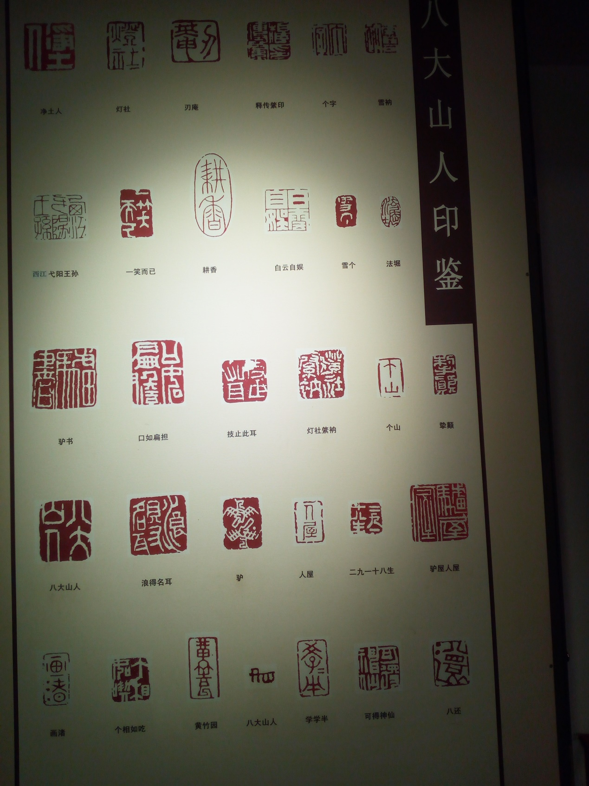

末行居中的牙齿钤意即三月十九

(这里说句大白话，木夫本来懒得讲的。如果八大山人是朱由桵，整个三月十九的印章以纪念亡君，也情由可原。而在他的作品中一而再，再而三……无数次地出现319(他人的文字却以320出现)的暗示，大家总说不过去了吧。

说这个只是为了提醒大家反向思考一下，其实儿大山人是朱由检，可以从木夫的文字中找出的铁证也可以堆成一个山了，哈。)

第3列第19个被圜住的是什么字啊?

### 崇。

崇→崈＝崇祯。请参见木夫文字:咱二哥哥的《兰亭序》。

又，＂承〇曰咨＂的〇对应碑文中的＂帝＂。

碑文中的帝指舜。(又，帝尧封禹父鲧于崇。)

如果释文中的〇也算一个字，那释文共78字。其中另外有一个字是多余的，即翊辅的辅。

其实:翊＝辅。

咱二哥哥啥用意呢?

释文中多写一个辅字以凑成77数，以余出一个〇去对应碑文中第3列第19字，崇。

即，碑文中的帝是舜帝，而字帖中的帝指的是崇祯帝。

如果临帖的人不是崇祯帝本人，那么这个人是不是有点闲?用现在的话说是不是有点二，晒智商总不致于这么晒的吧?逗一下，哈。

# 三、十九、儿生

提醒初读木夫文字的朋友:咱二哥哥＝《红楼梦》主人公宝玉＝《红楼梦》作者曹雪琴＝＂八大山人＂书画作品作者儿(ni)大山人＝朱由检＝＂上吊＂的崇祯＝《红楼梦赋》的作者＝《续传灯录》的作者＝……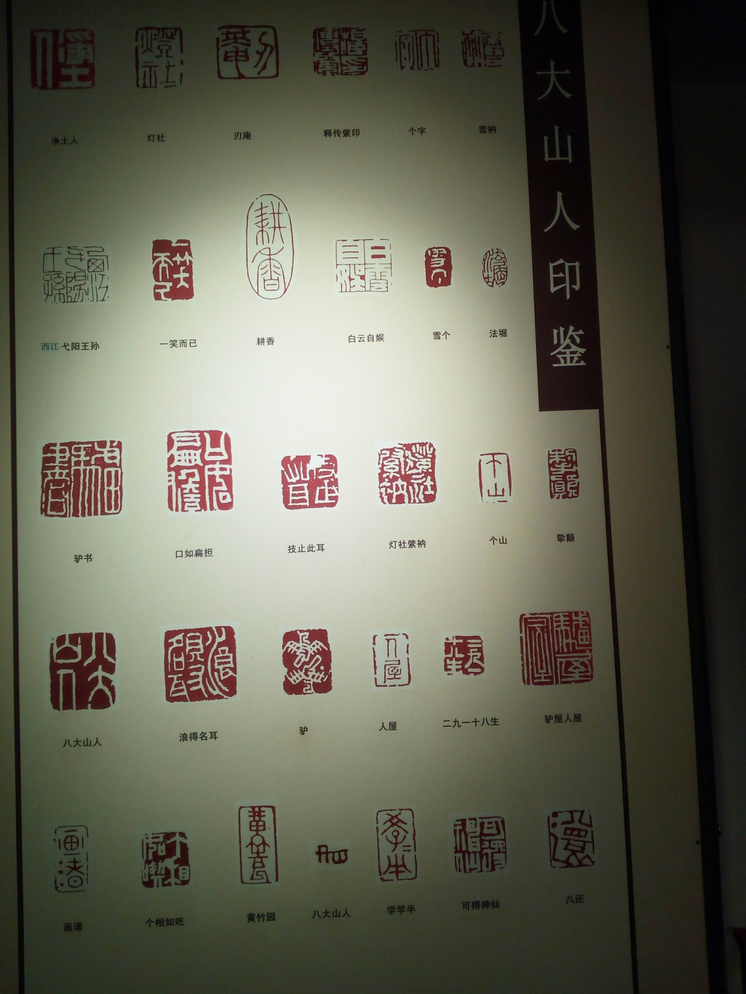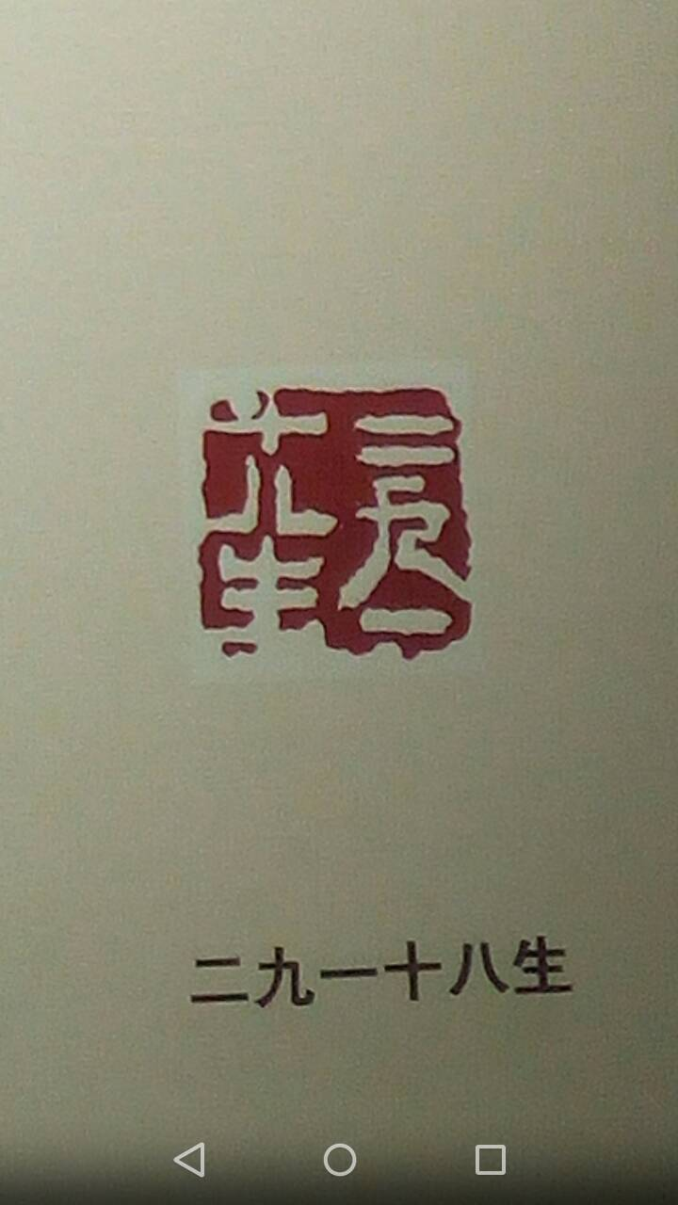

兒(姓，儿大山人)＝曹(姓，曹雪芹)＝朱(姓，朱由检)。

汉字未简化前，儿兒两字共存。当兒(ni)用作姓时，不能写作儿。

＂兒＂的上半部分＂臼＂，在甲骨文中意指哭之笑之的婴儿的脸。

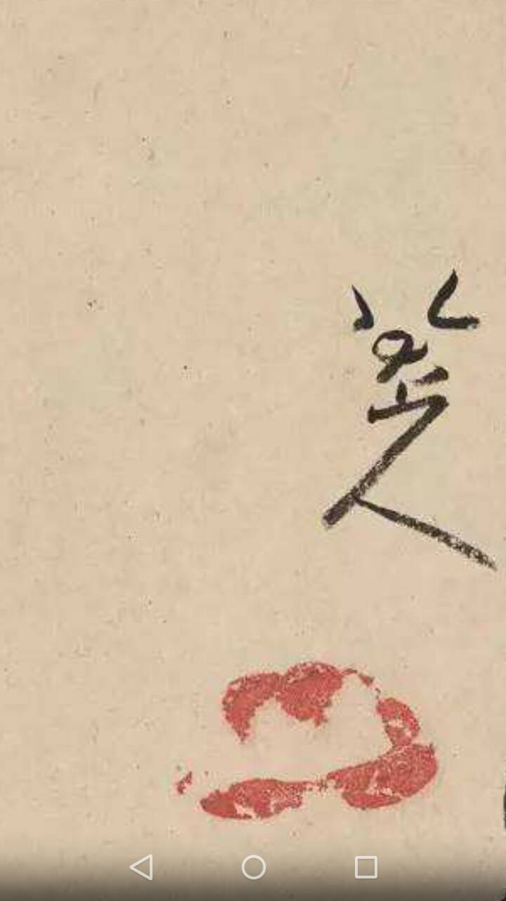

既然兒用作姓时不能写作儿，咱二哥哥为什么自号为儿大山人呢?

木夫多次说了，咱二哥哥是文字学家，无人能出其右。他把兒(姓)写成儿，岂不成了白字先生，哈?

咱二哥哥有的是绝活，他能把＂儿大山人＂写成＂哭之笑之＂。以弥补被他自个儿砍掉的头，即＂哭之笑之＂的＂臼＂。他写的＂儿大山人＂还是＂兒大山人＂。

**某一天，某人上吊了。头(臼)被挂在树上，而人(儿)却奇迹般地活了下来。**

**三月十九，儿生。**

崇祯上吊了，或被上吊了，但世上却多了个儿大山人。

这便是咱二哥哥的印章《二九一十八生》想告诉你的故事。

三 (共17首)

咱二哥哥

1

占得山中第一龛，轩窗面面俯烟岚。

广陵散绝冰弦七，款乃歌传水调三。

尽日跏趺双足逸，有时诗口一肩担。

渔郎欲问桃源路，万树琪花是指南。

2

脱帽披襟啸翠岚，孙登柳下两何惭。

酌泉松际神俱朗，枕石山头梦亦甘。

但放不须名第五，能痴何必绝成三。

牧童渔父来山径，暂拉风前佐尘谈。

3

一几清风书数函，支颐无语对山南。

—————————————————

其中的山便是木夫前些天去过的佛教圣地凤凰山。

昨晚脑中偶得一图，试涂之，字面实在难看，不过就那么意思，哈。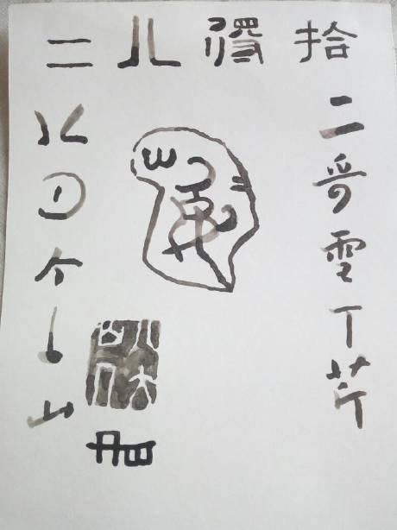

横批:

二八得十。

—————————————————

倒过来读:

拾得倪二。

倪二为《红楼梦》中的人物。

拾得为咱二哥哥的一枚印章。

上联:二哥雪下芹。

下联:八D个上山。

D，弟也，以对上联之哥。D，帝也。以明儿大山人之身份。

上联含雪芹。

下联含个山。

上联主字，雪。下联主字，个。

合成:雪个。

D的书写方式沿用咱哥哥的《个山小像》中的＂检余圆者＂的圆中一点。居中者为咱二哥哥《禹王碑文》中＂减余圆者＂的崇→崈＝宗祯。八大山人，咱二哥哥签押起来象哭之笑之的儿，即兒。姓同曹雪芹的曹，朱由检的朱。关于咱二哥哥的牙齿钤，木夫好象一直没说，这里说一下。

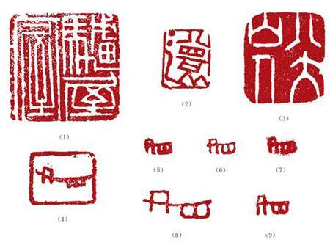

其要点是，月，少了竖笔的半竖。然后把它翻倒平放。

少了半竖一是为了突显＂月＂字中的，三。

又，平放后应理解为少了那么一横。这一横跑哪里去了呢?

跑上面的＂廿＂里去了。

如果这一横不曾跑来，这个＂廿＂应该为＂十九＂。

故，牙齿钤即:

三月十九。

其中的＂廿＂是倒过来的，故有时候咱二哥哥把这枚印章倒过来用。

7

坐拥烟霞启石函，骚坛法苑各分参。

凤衰不碍苞成九，龙卧何须顾者三。

寂寞自怜扬执戟，风流偏喜杜征南。

醒来多少尘劳梦，□得山泉似醴甘。

第七首中的骚坛指曹雪芹的《红楼梦》及儿大山人的字画，当然也包括咱二哥哥的些许诗。看来很多诗篇象这里的诗一样已经散落。(难得木夫找回这17首) 而法苑应该指的是《续传灯录》。

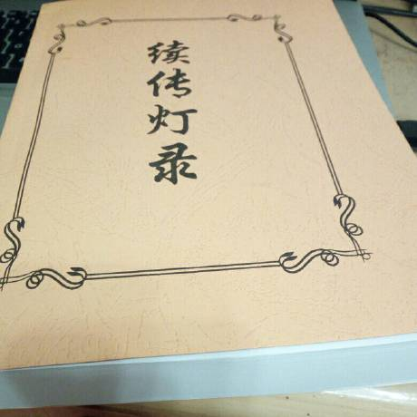

木食属山人

http://www.jianshu.com/p/7d96c4f99a42

德山远禅师法嗣。庐山开先善暹禅师临江军人。操行清苦智识明达。远禅师在德山。师往依之。一日远升堂顾视大众云。师子频呻象王回顾。师忽有省。入室陈解。远云。子作么生会。师回顾曰。后园驴吃草。远然之。自此机辩迅捷。禅林目曰海上横行暹道者。又参雪窦显。显爱其后逸留坐下数年。欲举住明州金鹅。师闻之书二偈于壁而去。不是无心继祖灯。道惭未厕岭南能。三更月下离岩窦。眷眷无言恋碧层。三十余年四海间。寻师择友未尝闲。今朝得到无心地。却被无心趁出山。后住开先嗣德山远禅师。却通雪窦书。山前婆子见专使来问云。暹首座出世为谁烧香。专使云。德山远和尚。婆子遂骂云。雪窦抖擞屎肠说禅为汝。得恁么辜负恩德。开堂日上首白槌罢。师曰。千圣出来也秖是稽首赞叹。诸代祖师提挈不起。是故始从迦叶迄至山僧。二千余年。月烛慧灯星排道树。人天普照凡圣齐荣。且道承什么人恩力。老胡也秖道。明星出现时我与大地有情同时成道。如是则彼既丈夫我亦尔。孰为不可。良由诸人不肯承当自生退屈。所以便推排一个半个。先达出来递相开发。也秖是与诸人作个证明。今日人天会上莫有久游赤水夙在荆山怀袖有珍顶门有眼到处践踏觉场底衲僧么。却请为新出世长老作个证明。还有么。时有僧出。师曰。象驾峥嵘谩进途。谁信螳螂能拒辙。问灵山一会何异今日。师曰。莫妄想。僧云。作家宗师。师曰。三十年后自有人知。问说佛说祖雪上加霜。如何是默默之机。师曰。口边吃棒。僧拟议。师便喝。问一棒一喝犹是葛藤。瞬目扬眉拖泥带水。如何是直截根源。师曰速。僧云。恁么则祖师正宗和尚把定。师曰。野渡无人舟自横。问如何是祖师西来意。师曰。洛阳城古。僧云。学人不会。师曰。少室山高。问达磨未来时如何。师曰。清贫长乐。僧云来后如何。师曰。浊富多忧。问如何是露地白牛。师曰瞎。问妙峰顶上即不问。半山相见事如何。师曰。把手过江来。僧云。高步出长安。师曰。脚下一句作么生道。僧便喝。师曰。山腰里走。问一雨所润为什么万木不同。师曰。羊羹虽美众口难调。问年穷岁尽时如何。师曰。依旧孟春犹寒。僧云。更深夜静时如何。师曰。老鼠入灯笼。问瞥嗔瞥喜时如何。师曰。适来菩萨面。如今夜叉头。师乃曰。选佛选祖今正是时。莫秖恁么怀疑终日。如斯见解已过平生。幸逢胜集对众决择。然则此事亦非在争锋唇舌。所以道。并却咽喉唇物道将来。如此则便可以忘怀。自得取定方寸。自然常光现前。各各孤运其间。山河大地不碍见闻。万象森罗寻常显发。还有于此承当得底么。既然各自孤运更教阿谁承当。草衣输野客。木食属山人。珍重。又上堂曰。一若是二即非东西南北人不知。休话指天兼指地。青山白云徒尔为。以拄杖击香台一下。师住开先凡十八年。后示灭于本山。

ooo

战乱年间，英雄如吕布者，也得去投靠别人。三易其主，落得个三姓家奴的＂美称＂。又，英雄如刘备者，投靠来投靠去，到后来总算自个儿整出了一点名堂。

而，历史是以成败论英雄的。看来，站队是件很纠结的事。

前文中的＂选佛选祖＂就是叫人站队。

谁叫人站队?

咱二哥哥。

木夫先告诉感兴趣的朋友读本部佛典的要点:斩头锯脚。

妆蟒绣堆、刻丝弹墨并各色绸绫大小幔子一百二十架，昨日得了**八十架**，！下！欠！四十！架！。帘子二百挂，昨日俱得了。外有 尚毡帘二百挂，金丝藤红漆竹帘二百挂，墨漆竹帘二百挂，五彩线络盘花帘二百挂，每样得了一半，也不过秋天都全了。椅搭、桌围、床裙、桌套，**每分一千二百件**，也有了。

《续传灯录》在编排标称上别出心裁之处。该书内容上接《景德传灯录》，从大鉴下第十世写至二十世（宋元两代），目录中共标人名三千一百一十，**正文中收载行状、语录者一千二百**~~三~~**人。**

三，忽略不计。(大家对咱二哥哥的组诗**《三》**应该有印象了吧。)

段子里虎头要斩，蛇尾要去。值得注意的是虎头里偶尔也藏着＂王＂字标记，哈。

佛典中出现一千二百来个大师，而文中频频出现的**＂师曰＂的＂师＂**指的并不是他们，而是我们的二哥哥。

可想而知，读本佛经要比读《红楼梦》还要难。《红楼梦》是八十架大小幔子，而本佛经讲的是一千二百分小配件。

由于那段历史的空白，难上加难，难于上青天。木夫傻想，如果对研究历史的方式加以改进，再加上现代科技的辅助，说不定哪一天会有突破呢，哈!

况，不仅历史断层了，咱的语文水平也断层了。可以肯定的是，刘姥姥烧《永乐大典》之前，咱先人的语文水平一定比咱好。

不过也不一定，哈。有时侯就简单的两个字，他们要说一大堆，比如，**甲申:**

一若是二即非东西南北人不知。休话指天兼指地。

哈，逗一下。

**草衣输野客，木食属山人。**

这句话的字面意思很简单，就是，谁谁过现代生活过厌烦了，要去过野人的生活。穿的是草编的衣服，吃的是树上的野果。

大家知道，咱二哥哥有个名号叫八大山人，字写的不错，也会写草书(音输)。

八卦里，艮属山(人)。

木食→木食，去艮，加山人。

用草书写:

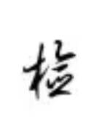

花絮:今天鬼使神差地看了一则新闻，木夫最近很少看新闻了。

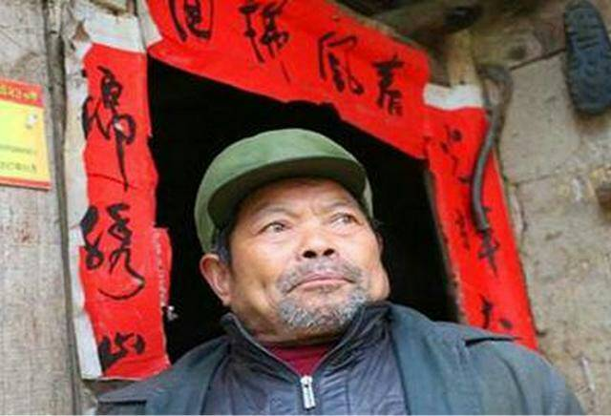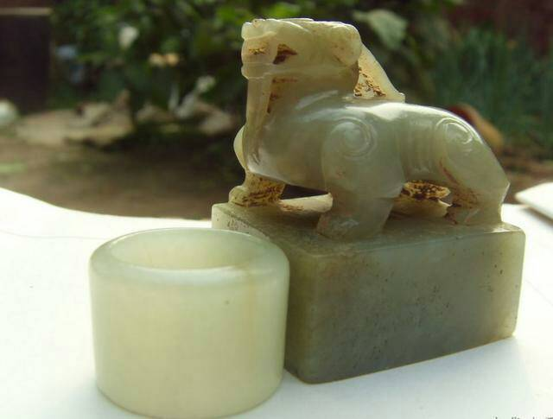

图中之人自称为咱二哥哥的后人，姓邹。不知道你们信不信，木夫是相信的。

黄帝，颛顼(姫)，晏安封曹，邾，邾友封郳，倪，兒，朱。

邾国曾被改为邹国，故邹姓与咱二哥哥的姓兒，曹，朱本同出一源。

# 我今二十七

次参首山问。学人亲到宝山空手回时如何。山曰家家门前火把子。师于言下大悟。呈偈曰。**我今二十七。**访道曾寻觅。今朝喜得逢。要且不相识。

木夫给大家说了，文中出现的＂**师＂**皆指咱二哥哥。

试问，偈中所云指的是何年?

甲申。

《红楼梦》的字里行间到处都是＂甲申＂二字，不过这两个字有点象《闲人日记》里的＂吃人＂二字，不是木夫这样的闲人不大容易看见，哈加呜。

(《红楼梦》的续四十回里居然出现＂甲申＂二字，岂不成了一点也不好笑的笑话?!)

我今二十七。原本指慈照禅师大悟时，二十七岁。

这个故事被咱二哥哥写在本佛典里，那这个＂我＂已不是慈照禅师，而是咱二哥哥。

试问，咱二哥哥几岁?

其实前面的甲申已告知大家答案了:34岁。

2×17＝34。

木夫曾戏言，17这个数字，咱二哥哥是躲也躲不过，挥也挥不去。

17岁当皇帝，当了17年的皇帝……后来写组诗《三》也来那么17首。

在《红楼梦》中，＂十七八＂岁的字眼多了去了，其中的代表人物为茗玉，即那个上吊了的崇祯。

佥押与偈语

http://www.jianshu.com/p/be0dfa1f8281

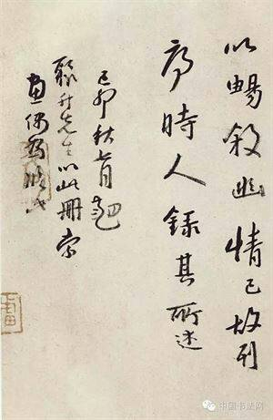

秋七月下，咱二哥哥的佥押＂三月十九＂

天晴盖却屋。乘干刈却禾。早输王税了。鼓腹唱巴歌。

乘干刈却禾，（红的传承: 评论 mufu009：乘：禾+北，也像“干+八+北”，刈，yì，割草。(1) 本作乂。形声。从刀,乂( yì)声。本作“义”。）为＂北＂。体会一下佥押的图形结构及＂兆＂字的草书形式:

起手形似屋顶;

王税了1/4，为，三;

鼓腹，把＂巴＂字分成了两部分。巴：甲申！

哈，

木夫还真不敢确定，咱二哥哥在他的法苑里引用这则偈语，是不是木夫讲的这个意思。

# 评《我为什么要拼命爬离底层社会》

有朋友在朋友圈里发了一篇文:我为什么要拼命爬离底层社会?

他觉得，深刻。

我稍加浏览了一下，类似的文章先前见多了，不过一笑置之。

因为转发文的朋友是发小，就给了个评论:此文剧毒。

还不忘逗他一下，哈:你觉得你爬离了底层社会了吗?

他回复说:没有。

＂但周围社会现象正如文中所言！＂

木夫我一时无言以答。

oooooo

文首赫然就这么些个字:

上等社会人捧人

中等社会人比人

下等社会人踩人

如果你没富过，你就不知道富人之间的连襟；

如果你没穷过，你就不知道穷人之间的倾轧；

如果你不富不穷，你就知道中产阶级的攀比和虚荣。

文中写的这些个字，貌似事实。

A＋B＝事实。

甲以A说事，乙以B说事，而甲与乙的观点截然不同，便出现无休止的争论。在他们划分的所谓上等社会里，一般叫做学术辩论，这里咱就不去扯了。

的确，事实明摆在那里。关键是文章的出发点是想改善这个社会，还是想撕裂这个社会。很明显，该文的用意属于后者。哪怕他画了个蛇足，也掩盖不了作者的恶毒用意。

可以用数学原理证明，该三等人划分理论的创建人把自己划在中等人之内。他千辛万苦地从他所谓的底层爬上来后，再仰望他所谓的高层，却显得精疲力竭，遥不可及，高不可攀……

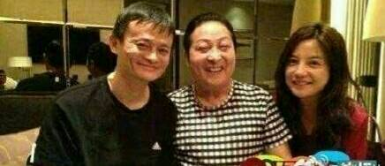

雨村、魔术、戏子

图中所示人物应该被该理论划为上等人。木夫觉得有点逗，该理论是否有点抬举他们?要不他们把自己所处的中等定位得太低了一点?哈。

其实象雨村之类，按照他们的理论，充其量也只能算得上中等人的代表人物，真实版的贾雨村而已。

那么，有没有他们所说的上等人呢?有啊，就是他老人家想方设法要阻止的官复辟，资复辟。合称，贾珍。

所谓的中等人不过是摇摆于贾珍前后左右的贾雨村。别看他们站在我们面前人模人样的，其实……哈，不说也摆。

我们下等人，哈，有时是会艰难点。但，这并不是我们之间互相撕B造成的，而是自以为爬到中层的各路牛鬼蛇神在上等的授意下，连欺带骗造成的。

破除迷信。

破除一切迷信，让各路牛鬼蛇神躲回自个的窝里去。

回家

http://www.jianshu.com/p/5719c1624cde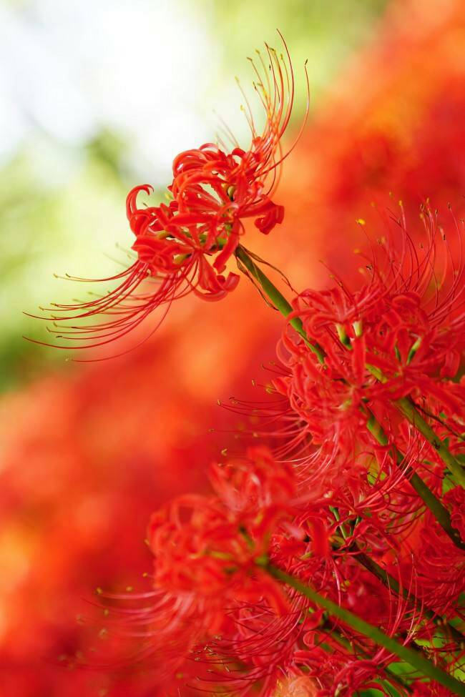

日月长照吾土……

朋友圈里见到一张图片，如上。

哈，朋友想**回**家了。

回家的问题，有点象，用尺规把α角三等分。怎么说?无解。

故，关于回家的问题，只要你一张嘴，木夫我便知道你说错了。所以象我这位对此有见解的朋友也只能躲在角落里听听the sound of silence，哈。

因为在一张白纸上，你划再多的直线、圈圈也无法把任意角三等分，唯一的后果是把白纸划黑。

问题的确严重，不是一般的严重，是非常的严重。

佛又说了，不可说。

那咋办?

唯一的办法是凉拌。

回家的问题，只是而今诸多乱象之一。其中任何一个关节出岔错，都将导致不可逆。有说，治大国若亨小鲜。炒一碟小菜有这么难吗?哈＋呜。

扁鹊说，他有两个哥哥，医术比他高明多了。某王疑问:咋没听到他们的名声?

二哥治病于初显，在乡里小有名气。

大哥治病于未发，故默默无闻。

(前些年名震寰宇的大师，原来是治驼背的，呜……)

既然题目无解，那就从练习册里删去。

怎么个删法?

破除迷信，破除一切迷信。

木夫一直整不明白，信仰，宗教，迷信，这些个词的区别究竟在哪里？

孔方兄

<http://www.jianshu.com/p/7baacba4baf0>图片已下载

# 约逰寸土寺一友未至

[木夫009](https://www.jianshu.com/u/1feb9d34e762)已关注

2017.07.17 13:31:35字数 32阅读 138

寸土寺上竹下等，

寸土寺前山相峙。

寸土寺旁双人待，

寸土寺东日出時。（东方红，太阳升，东方出了个毛泽东）

谜面诗，句末为谜底，你想应景也行:

寸土必争。

(相)峙时，等待(……)。

谅友爽约诗遊记，

寸土寺壁拆字谜。

字句不可作偈参，

寸土岂言边关急。

[cp]大理寺为司法部门，寸土寺不就成国防部门了吗?哈，我们这里的寸若理解为寸心之寸，则寸土寺成了意识形态。那竹便是毛泽东思想，等:齐简，……平天下。对峙的山姓资。待……时:咱劳动人民坚信，太阳一定又会从东边升起……[/cp]

最近从《红楼梦》里出来转悠了一圈，哈。先试一下，能不能发出一个词:毛泽东思想。看来这个词在天涯不禁了，好。

当时发不出此词时，楼主曾写了一个代词:人民主义。

党是人民的代表。(注，此‘代表‘与三个代表论无关，方便下面叙述)

代表席的首座的称谓

木夫以为，纯属坊间传言。

若真有一天水到渠成，自不必说。

关于19大召开，貌似已有调调。

木夫初看时，一片茫然。其中有二。一是凳，二是特色。细究之，其理却在。

表论饼论，滤去势然。

凳本非论，滤与不滤，无大所谓。留作过渡，亦未尝不可。

凳在怹面前，也就一小学生。他书读得少，整不明白资姓与社姓的渊源，居然一口咬定人家也没整明白。这个，就略显得有点逗了，哈。

凳论，可以概括为，不争论。

解释为:争论，浪费时间。不争论，抓紧时间埋头干。

问题是:为谁而干?

这个没前提的干，被高度概括为，特赦。

大家都看到了，这个特赦的本质，即，权贵资本主义。

(精蝇们论断，这个权贵资本主义是党的执政基础。不愧为精蝇，居然能得出这么有趣的论断，哈。)

人民是有眼晴的，怹在怹在的时候，给人民炼就了火眼金睛。

这个没前提的特赦，是而今一切乱象的根源。

所以，必须为特赦加一个前提:走什么路?

干，为谁而干?!

人民。

有了前提的特赦，已非彼特赦。即使走一段资路，走的也是国资路。权贵们，请自便。当然，走路要有带头人。

带的时间是不是可以长一点。

十年不够，就二十年嘛。

只要把人民带在阳光大道，人民会有意见吗?人民子弟兵会有意见吗?

至于后来的称谓，可以叫首座。

也可以叫总桶。

甚至可以自称月关。

无所谓的啦……

但有个前提，你心中得装着四个字，人民万岁。

人民万岁!

本山人开山门讲歪经，听经人眼见得没多起来，大概讲经方式不对。这经虽然歪了点，可是如来经啊，哈。

今天留个题目，填空题:

T(now)－π＝(??)年间。

参见湘云律曲线之湘云奇点。

—————————————————

@mufu009 2160楼 2017-03-17 13:55:00

多么希望他们抽出点时间来做做楼主出的这道数学填空题啊，

—————————————————

@mufu009 2161楼 2017-03-17 14:01:00

楼主的意思是:

阿凤哥下了(或者被下了)咋办?

可卿姐生病了咋办?

可卿姐没有宝叔叔(即后继无人咋办?

二哥哥碰到美女尤三姐吓办?

—————————————————

阿凤哥的事，正如楼主担心的，发酵中……

咋办?!

没人心中真装着人民二字，呜。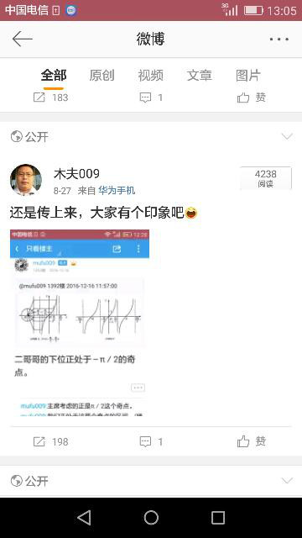

胸中蹩着股郁气，整了个鼻息肉掛到鼻孔外了，哇！！！

* [mufu009](https://www.tianya.cn/m/home.jsp?uid=3628421)楼主:2017-09-20 12:58

刚才把它象擤鼻涕一样的擤了，软化，止血用的都是鹅不食草。

* [mufu009](https://www.tianya.cn/m/home.jsp?uid=3628421)楼主:2017-09-20 13:00

稍稍有点后怕，怕血止不住，哈。

上位后不久，木夫的一些思考……不幸，

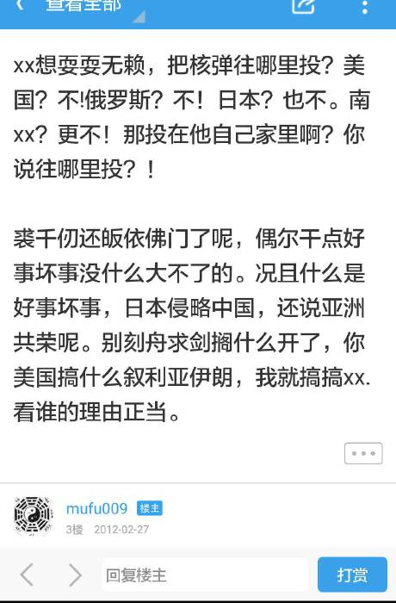

请注意一下发帖的时间，哈＋呜……

《内视》

木夫不知用什么词汇来概括接下来想描述的概念，暂名之为＂内视＂。

道可道，非常道。暂且名之为道。

这里是:名可名，非常名。暂且名之为名。

这里的名，即内视。

这阵子，关注了一下19，并想在微博里推广一下本楼的湘云率。湘云率大概不值几文钱，感兴趣的人在那边也不多。当然，一定是木夫的营销策略有问题，哈。木夫对学而兄抱的希望是挺大的。千万别希望越大，失落越大。

某的酒友说，某的水平，停留在当时的初中文化水平。

木夫倒是以为，真若如此，万民之幸。

那可是真文化，真水平。

万民之幸。

牛顿作为一个思考者，他到后来不可能不想到一个问题，即，运动的原始推力是谁给的。木夫也开始怀疑，怀疑湘云率是无法打破的。

虽然从理论上讲，打破湘云率有且仅有一条途径，即 说的六亿神州尽舜尧。亦即，咱劳动人民全体共同觉醒。这里有一个问题，可能吗?

据隔壁的大大乐的判断，至今有1％这么个数字就大了去了。

难道，湘云率是不以人的意志为转移的客观规律，要一直运行吗?

当思考者思考不来时，他会去做一件事情。

一些人对他做的事件评论为退化，一些人对他做的事情评论为升华。

他做的事情，

即我们这里要讲的

内视。

内视，另外有一个词好象与它着着了一点边际，即，顿悟。

相关联的词有入定，禅定等。洋垃圾里的潜意识，深层次意识之类大致也可归入此类。

这里涉及意识与物质这对矛盾，涉及面太广。

我们这里尽量避兔学究式的陈述。

这里暂借一个从古以来的名词，灵魂。

避不开的一个问题是，先有鸡蛋还是先有鸡。

即，先有意识还是先有物质。

量子理论会导出一个概念，意识是先于物质的。

有点类似于少年润之兄推崇的王阳明的心学。

而爱因斯坦总说，上帝不掷骰子。

木夫倒是喜欢他的这句话，但并不排除意识能动性。木夫以为，意识的能动性本可归入物质的范筹。

开始绕了，

不绕。

真的有灵魂吗？

早前曾在一本书《濒死体验》中看到，前苏联的一个科(医)学团队经过长期的观察记录发现，人在临死后其体重会消失一部分。他们推断，消失的这部分重量为生人的灵魂的重量。当灵魂离开身体后，人即死亡，而灵魂却不知所踪。木夫对这个实验的真实性至今还持怀疑态度，因为该报导没有提及所谓灵魂的重量的实际数据。以后也一直没看到过相关的报导。重量是恒定的吗?要不有个范围，是几千克呢？几克呢？几毫克几微克呢？如果重量太小，实验的误差就大于灵魂的重量，那有意义吗?如果是几千克，普通临床记录就很容易发现这个奥妙，怎么会没有相关报导，反正疑点颇多。

如果灵魂真有重量，那灵魂也具有物质的属性。

哈，

濒死，大致可理解为猝死现象。比如，触电，溺水，中风，高空坠地等造成的呼吸停止，心跳停止。

现在倡导的急救方法是人工呼吸，挤压心脏等。

木夫可以肯定的是有个方法一定比这有效，(木夫不知今人为何不用)，那就是十三鬼穴。

其中以前经常使用且最有效的就那么四个:人中，合谷，足三里，涌泉。

老爸曾对我说，涌泉这针下去如果再不醒来，那就没得救了。

你去阎王爷那里求情，也是求不来的。

醒来，就是还魂了。

归去来兮。

阎王爷不收，胡汉山又回来啦。哈，

濒死者都有其独特的体验，其对体验的描述有几个共同点。

见到了一束光，很详和的光。

好象是要去往某地。

见到生前的很多场景，其中当然包括亲人朋友等。

没听过体验者描述过地狱，也没听过体验者描述过天堂，这有关善恶。

看来，本无善恶。提出善恶的人本意是叫你们做善事，他自己方便做恶事。

另外如法治之类，大致也如此，不赘。

有网友提出，中国为何要大量购买美国国债，心甘情愿的借钱给美国政府呢？这不是在帮助美国吗？如果美国赖账不还怎么办？

为了回答这个问题，我们首先来了解一下什么是国债

**国债又称国家公债，是国家以其信用为基础，按照债券的一般原则，通过向社会发行债券筹集资金所形成的债权债务关系。国债是中央政府为筹集财政资金而发行的一种政府债券，由中央政府向投资者出具的、承诺在一定时期支付利息和到期偿还本金的债权债务凭证。**

简单的说就是国家向社会借钱，美国国债就相当于美国政府向全球买美国国债的人借钱，那么中国为何要购买美国国债，甘心让美国政府借钱呢？

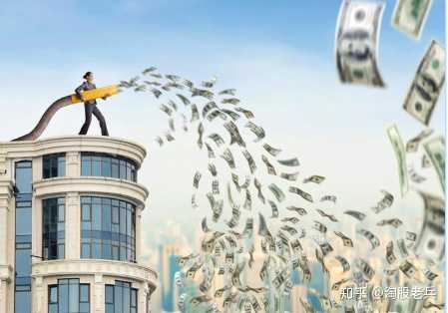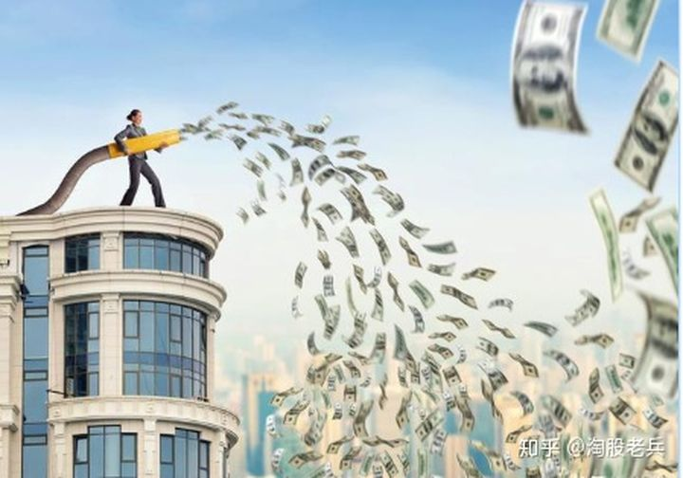

一．要购买美国国债，肯定得用美元购买，那么中国为何有这么多美元呢。

1.进出口贸易

大家都知道如果将产品卖到国外，那么获得是美元，而在国内只能使用人民币，因此需要到银行去把美元兑换成人民币，那么此时央行就会有美元的储备，根据商务部的统计数据显示：2019年我国进出口贸易总额是45753亿美元，其中出口24984.1亿元，进口20768.9亿元，贸易顺差为4251.1亿美元。也就是说2019年中国出口赚的美元减去进口花费的美元都还剩4251.1亿美元，这还仅仅是2019年，中国基本上每年都是贸易顺差，因此每年都会剩余大量美元。

2. 外商投资

根据商务部的数据显示2019年1月-11月外商的投资在1243.9亿美元，外商来中国只能带着美元来，那么就需要央行进行兑换人民币。

**通过这两个渠道中国积累了大量的美元，如果放着不用，那么这些钱只能看着贬值，因此必须要使这些钱增值，并且是安全的增值，因为假如亏了的话，外商撤资，进口就没有美元来兑换了，那么如此之多的美元要如何使用实现收益呢？**

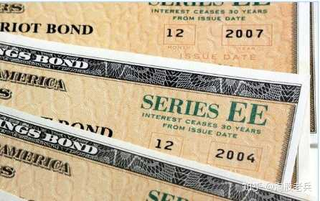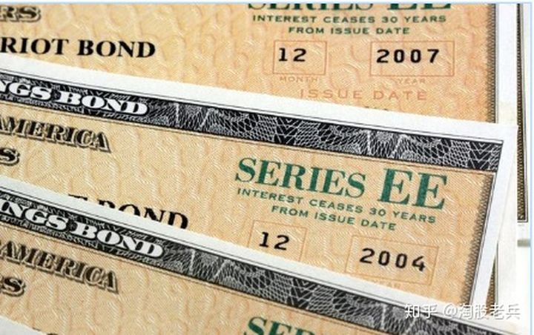

**一．能否把这些美元用来购买黄金而不购买美国国债呢？**

大家都知道黄金作为世界的硬通货全球都可以通用，那么中国是否可以将这些美元全部用来购买黄金运回中国来储备呢？假如真的这么做了，那么后果可能非常严重，前面已经说了美元的很大一部分来源是外商投资，假如全部用来买黄金了，那么美国只用联合这些外商进行撤资，那么央行只能拿出美元给这些外商，而短期内要将黄金全部卖掉来兑换美元不大现实，一旦央行兑换不出这么多美元，那么必然造成国家信用受损，那么这个时候更多的外商将会逃离，而因为没有足够的外汇储备，汇率必然被操作，这个时候就会像97年东南亚金融危机一样，全国人民努力这么久赚的钱会被洗劫一空。

**二．能否通过其他投资实现收益**

的确如果能通过其他投资收益比美国国债收益率高，那么完全可以不买美国国债而进行其他投资，只要央行随时能有美元储备就行。于是国家鼓励企业走出去投资，首先国企带头走出去，但是对外投资的战绩并不理想。

2004年，中航油因石油衍生产品交易，亏损5.5亿美元；

2008年，东方航空期货投资惨败，航油套期保值浮亏62亿元人民币。

2008年3月，中国兵装天威新能源收购美国Hoku公司，预付7900万美元货款，后又投入近1亿美元，目前该境外公司濒临破产、无法履约，具体损失暂无统计；

2009年9月，中国中铁在波兰A2高速公路项目亏损，合同总额4.47亿美元；

2009年年底，中国石化集团在海外投资的3个油气田项目，累计亏损1526.62万美元；

……

如此亏损肯定更不能将大量美金给国企进行投资了，那么给私企行不行，的确现在国家也在鼓励私企走出去，但是私企毕竟是私企，国家可以对私企进行投资，但也要考虑私企的体量有多大，你一个只值一百万的公司，国家不可能给你投资一千万吧，那么这就造成了一个问题，如此之多的美金，私企是很难消耗的。

那道祥和的光，高僧坐化时，见到的大致也是这么道光。这道光是什么？木夫没这么大造化，不敢篡创。

有趣的是，大家迟早都会成了得道高僧。哈，

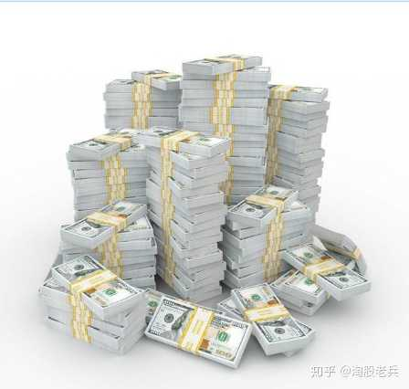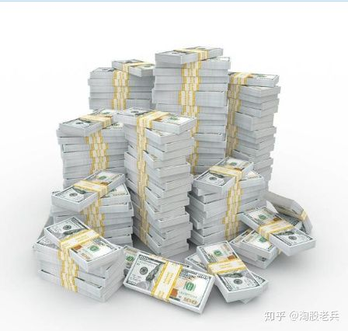

**那么如此之多的美元应该如何使用呢？**

前面已经说了，投资黄金不行，投资项目目前亏损还比较严重，也不敢将大量的钱用于到项目投资上，这样风险太大，那么还有那些渠道可以实现收益的同时稳定增长呢？目前来说就只有投资国债好一点，毕竟国债是一个国家的信用体现，一般安全性没有问题，纵观全世界，美国的经济体量全世界第一，其安全性不言而喻。并且收益也不错，一般美国的国债收益率在5.5%，CPI在2.2%左右，因此扣除了通货膨胀以后还能有3%左右的收益率。那么有人就会说，假如美国赖账怎么办？首先可以肯定得说，只要美国不出现大的崩盘，是不会主动赖账的，因为一旦赖账，那么国家信用受损，那谁还敢用美元？而美国还想靠美元来撸全世界的羊毛呢。那么就只有一种可能，就是美国政府完蛋，美债作废。那么这种情况下，中国的确是投资失败了，但是这样反而能增强世界对人民币的信心，如果世界能用人民币结算，亏这点美债又算什么呢，真出现这种情况，大家就偷着乐吧。

那道祥和的光，高僧坐化时，见到的大致也是这么道光。这道光是什么？木夫没这么大造化，不敢篡创。

有趣的是，大家迟早都会成了得道高僧。哈，

这里我们要着重提一下的是，濒死体验者在很短时间内见到了生前的许多场景，(也许是生前的所有场景?)。

至少这段时间不至于很长，不然，神仙也救不活他了。

他观看他生前场景的这段时间究竟有多短?

木夫的意思是，这段时间可以短得不能再短。

即，观看生前场景是不需要时间的。（全部影像资料都在大脑中，这一刻大脑尽情燃烧！失去重量是否与此有关？）

木夫曾经曰过，哈，时间是人类的幻觉。

时间仅仅是人们用来观察事物运动而虚拟的维度。

一个二维的圆从时间A向前运动至时间B，我们人类可以把这个二维的圆的运动过程，看成是，一个长度为B－A的圆柱体，即三维的静物。

同理，人，从生至死的轨迹，可以归纳为一个四维的静物。

人的灵魂可以一眼看清这个四维静物的大致情况，那这里说的灵魂，至少也是四维的。

这里必须提一下时间的方向性。

我们是从过去来到现在，又将从现在走去未来。

我们人类可以回忆过去，却对未来一无所知。

但对高维的观察者来说，并没有时间的先后之分，即没有了人类的过去或者将来的概念。

即，它既可以看到你的过去，同时也可以看到你的未来。

这里就出现了一个问题。

过去已成既成事实，

难道，

未来也已经定格在那儿了吗?

木夫以为，答案是肯定的。

一个球被抛出以后，无论环境条件多复杂，它的运动轨迹都是固定的，可测的。

这里有个难点，即人类(或其他什么生物)的意识的能动性。如意识的能动性也遵循一定的自然规律，那么，大家很容易推证，未来已经是既成的事实。

前面讲了，人类对未来一无所知。其实，我们对过去也无知得一塌糊塗，哈。

何以为证?

《红楼梦》为证，哈哈。

我们来说内视。

内视者凭着自个儿与身俱来的特殊功能，或者经过不断学习修练而成的某些功能，把灵魂从自个儿的臭皮囊里抽离出来，以观察大千世界，至少是我们的这个三维世界。

类似这样的过程，我们这里名之为，内视。

说禅说道易，

成佛成祖难。

这便是咱二哥哥的感叹。

说禅说道，说的就是我们这里的内视功能。

而古今中外，又有几个人能成佛成祖?

佛佗，老子，耶苏算其中一类。

(也许他仨根本就是同一个人，然后溢出，异化。(可参见隔壁大大乐的文字))

红的传承: 评论 mufu009：孔子说的，生而知之都，学而知之者，和苦难实践知之者，毛主席主认为第一种不存在，只有二三结合才是真的。

袁天罡，李谆风，诺查丹玛斯是其中的另外一类。

人们对过去好象不大感兴趣，至少没有对自己的未来那么感兴趣。

神农氏，黄帝等算特殊的一类，用现在的话说，属于技术类。

人体的经络穴位，乃内视所得。

不排除百草的药性，亦为内视所得。

易，木夫此刻猜想，应该为某内视者的内视记录。

后来才被演绎成想达到内视效果的辅助工具。

故，易可以成为修习内视功能的途径。（我不认可！-李振）

上面说得有点玄，接下来我们来说接地气一点的，梦。

梦，谁都会做梦。

梦，千奇万幻。

其中有一类梦，也可归入我们这里的内视。

我们这里要说的梦，不是而今中国梦的梦。

也不是本楼红楼梦的梦。

更不是你每晚都要做的杂梦，也不是你白日做的相思梦。哈，

有一种梦，会给你特殊的暗示。甚至会奇特地展现你的未来，比如即将发生在你身上或你身边的事。

这个，大家或多或少应该有体会吧，至少听说过你身边的人有这样的经历吧。

比如，木夫在本楼介绍过的木夫读《红楼梦》的梦，木夫化蝶梦，皆可归入此类。

梦境的出现无逻揖可寻，而对梦的解析要严格遵从逻輯推理。

即使你知道你做的奇特的梦，一定有什么强烈暗示，但你推理不出它究竟暗示什么。事发后，你才能体会到那个梦对你暗示的准确性。

及其逻辑性。木夫如此穷侃，一定侃不出什么所以然来。为了让大家具体地了解这类梦的性质，木夫想邀请大家一起做一个游戏，数字游戏。

1~49，49个数字，你选一个，让我猜。

我们可以借用一个平台，比如香港的49选7彩票的特码，即最末一个数字。

这样，大家都可以独自参与这个游戏。

有好事者，或者是图利者，把这49个数与人的岁数联系了起来，这些个数字自然有了生肖的属性。比如今年01属鸡，02属猴等。坊间都把它称之为六合彩，既然成了赌博，当然要坚决取缔。这不是我们这里的话题，不赘。

明天会开什么呢?

今晚我们来做数字梦，或者说生肖梦。

哈，

不就个游戏嘛，大家试之何妨。

哈。

入定的条件是身体不动，脑子不动，就是啥都别想。

真要做到啥都不想，那可是有难度的噢。

而我们的这个游戏要简单得多。

一是我们可以轻松地躺在床上，不用打坐，也不用站桩。

二是你可以整点东西想想，不用毫无杂念。

你可以从01数到49，也可以倒过来从49数到01。

你可以子丑寅卯……地循环着念，你念鼠牛虎兔……也行。

* 红的传承: 评论 mufu009：想啥也不想本身就是一种想，只有死人才不想。对于活人，一念，执于一念即成佛，是为一念成佛，一色即空！

念着念着，你总是要睡着的。

如果你又做了一个奇怪的梦，并且在睡梦中惊醒。

那么，恭喜你。该游戏你闯关成功。

当然游戏前你起码要知道是第几期吧。

接下来的，就是你自个儿对梦境的解析。

准不准只有你自己知道。

一般地来讲，你推断出来的数字如果去投注，基本上不会中，哈。

但开码后，你会惊叹梦的准确性，只是你解析错了。

啪!可惜……

哈，哈哈。

略举几例，大家乐呵一下。最早玩这个游戏是在12年前。

梦见一群蜜蜂飞过来飞过去，看得甚是愉悦，最后往北飞去了，越飞越远，然后醒了。奶奶的，有蜜蜂这生肖吗?

那个时候大家已经习惯百度了。

我就打:

蜜蜂与生肖。

居然冒出来个:

蜜蜂与羊。

说是蜜蜂多的地方，授粉条件好，花草旺，则牛羊多。

为什么不是牛呢?大概发现这条规律时的个例正好是羊，而不是牛。所以有蜜蜂与羊这样的组词惯例。

因为是向北飞，故推断为癸未，即03。

本来说好了要狠狠地下它个1000元的注，不知怎的，后来就下了5元的注。

开03。

啪！咋只下了5元的注啊……

其实你下5元的注，与下1000的注。

有点像你散步时在三岔路口，

究竟是往左前方走呢，还是往右前方走。

其实那根本不是你自己决定的，

哪来的

不知怎的。

哈，

后来偶尔也玩这游戏，如果去投注，前面讲过了，基本不会中。开了以后便拍自己的大腿，我咋没想到这点呢。其准确性与逻辑性简直不可置疑，马后炮一枚，逗不? 这里有两个基本条件，一是梦境清晰，二是惊醒。

四年前吧，蛇年。

梦中听见有人敲门，开门一看，送快递的。

我问谁寄来的，他说学而兄。

我纳闷着打开包裹，

一柱长长的香。

醒。

这个梦境就太简单了。

学而兄肖蛇，61。61－60＝1。

一柱香，1。

断为1。

这个再不中，还玩啥游戏?

又咋对得起咱学而兄？

哈，当然开01。

插一句，因为急于给大家介绍这个游戏，把香烟钱给丢了，呜。

如果晚上下5元注的话就中了。

这个，等会儿再告诉大家。

之后不久又做了个梦，因为01中了点彩，就狠狠地下了一注。所谓的狠，也不过就是中来的那么点彩钱。

远离赌博，(股票什么的……)……

题外话，题外话，哈。

蛇年。

梦见在公共澡堂里。

某女性朋友，肖羊，47岁。

我从不远处看到，她耻骨下长了条长长的JB，大奇。

稍后，她一转身，我又看见她尾椎下也长了条长长的JB，奇甚。

惊醒。

道之道，补不足而损有余。怎么也没人猜猜谜底？哈，

推理的途径越少，其准确性越高。

凭木夫我知识再渊博，哈，这样的梦境还能往哪儿推理吗?

开了，？，要不你推理推理看……大家说说看，是几？

后来，开始读《红楼梦》后，我强行把这个游戏终止了，我怕在读的过程中受到影响。

我这不叫《灵悟红楼》嘛。

因为这阵子在关注19，就把《红楼梦》搁在一边。

星期四下午，有点累，一时也睡不着，做做游戏吧。

梦见自己左脚五个脚趾下面另外多了一个脚趾，看看右脚，也在大约中趾下面多长了一个脚趾。

醒。

首先想到的是6，肖龙。查了龙爪的个数不是6，虽然也有六爪龙的说法。

要不6+6＝12。

要不26(这种推断很牵强)。

当晚就下一点沦为注。12，26也带了5元。还下了一点6的注。

就上楼看书了。

开44。

啪！

这不是与原先那两条Jj的梦同一道理吗？

补不足，而损有余。

这不是一个最简单的列式减法题吗？

我推理的时候怎么会没想起原来的那个梦例呢?

哈，

所以，你即使陪养出了这个能力，你也别想凭这能力去发大财，哈。

你开了这边的脑洞，必然闭了那边的脑洞，哈。

在这个游戏过程中，错期是必然要发生的事。

也就是说，你梦境中的数字不是在当期开，而是在下期开，或者下下期开。

万一有读者真玩上这个游戏，提醒你别玩过火了。不然错期会错得你遥遥无期。

另外有个现象，后面两期甚至三期的数字的信息有时会在同一个梦境中叠加。

也就是说，你的一个梦境包含了当期或者下期的信息。

今晚，我在写这些文字时，有邻居问我晚上开什么。

我开玩笑说，买我上期买的数字。

说完，我就边写着本文边回家了。

后来一看，

开06。

看我这篇文字的，是不是该补我一点香烟钱啊。

关于内视，本来计划着多讲点，后来讲了个似乎与内视不着边际的数字游戏。思路一下子乱了，这次就讲到这里吧，谢谢阅读。

静下心来后，或者说十九大胜利召开后，咱重新聊咱二哥哥的红楼梦。

此刻，我想起 在城楼时那苍凉的目光……

记得曾在楼里说过，《红楼梦》里出现＂柳＂字的地方，都与李自成脱不了干系。

我此刻提起柳，倒不是因为咱的史大妹子，而是因为隔壁的柳兄，哈。

木夫对天涯别的楼已不大感兴趣，唯大大乐的楼及柳兄的楼我是要去逛逛的，并偶尔也冒一下泡，哈。

昨晚发现，柳兄也是本楼的贵客，木夫荣幸之至。

木夫以为，柳兄一定是对木夫的哪几行文字产生了误解。不然不至于给我戴这么高的帽子，哈，说我这是在犯罪。

真希望柳兄在此露面，咱大家聊几句，哈。

关于内视，这里还得啰嗦几句。

这里有个观众与演员的关系。

一个观众在看一部电影时，电影里的人物故事场景都是固定的。一个观众不可能去改变电影里的进程。

而演员在拍电影时，或者制作人员在导演或剪辑电影时，是有＂意识能动性＂的。

我们只是演员，

而那成佛成祖者却是观众。

演员的＂意识能动性＂，在佛祖般的观众看来，那不过是镜头罢了。

有观众心态的人，可以静静地看着电影。

但我们成不了佛，也成不了祖，只能是戏里的一个角色。

这里也提醒一下在某种程度上理解了木夫意思的朋友，在玩数字游戏时，务必记住，你是观众，别指望去改变电影的进程。不然你又成演员，成不观众了。哈，哈。

再告诉下隔壁的，我是那偷斧的小孩。

你会发现，我并不曾偷斧，哈。

共勉。

我本来接下来要讲讲意识能动性的，即 说的人定胜天。

却丢了兴致，呜……

一瓣梅花飘将下来，

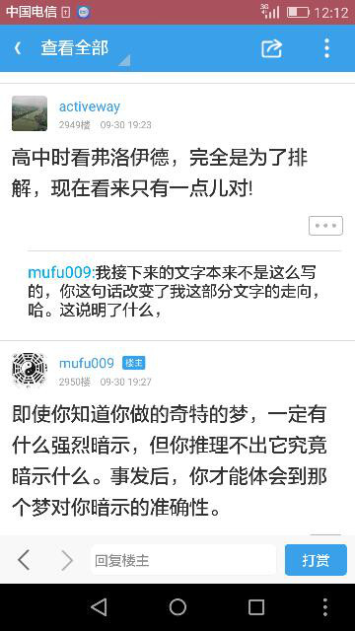

这说明了什么？

说明了，

观察者的观察改变了被观察的量子的状态，

哈。

这可以从概念上大致理解，意识的能动性。（以上部分文字，极为不同意）

我一无所有，

你爱上我，

那是真的。

我一无所求，

我说的话，

那是真的。

母亲慢慢地老去，

那是真的。

那边一个孩子蹒跚着走来，

那是真的。

在国势衰微，西学东渐的时代浪潮中，毛认识到人民之智愚对于国家的影响，因此致力于开启民智的启蒙运动。但与那些主张全盘西化，推倒重来的人所不同的是，他立足于现实，着眼于根本，认为“今日之变法，俱从枝节入手，如议会、宪法、总统、内阁、军事、实业、教育，一切皆枝节也。”虽然“枝节亦不可少”，但“本源”更重要。

因此，他主张从“改造哲学”入手，摒弃压抑了国人数百年之久的程朱理学，弘扬长期被清朝官方无视的

—————————————————

量子理论会推导出一概念，即，意识是先于物质的。

量子理论会推导出一概念，即，意识是先于物质的。（错！）

如果不从这个点入手，其余的一切讲得再天花乱坠，都是瞎扯的蛋蛋。

某的酒友说，某的水平，停留在当时的初中文化水平。

木夫倒是以为，真若如此，万民之幸。

那可是真文化，真水平。

万民之幸。

—————————————————

父母在，不远游。

还有后半句，游必有方。

某的酒友说，某的水平，停留在当时初中的文化水平。

接着他讲，满脑子的毛泽东思想。

内视，木夫就不再多聊了。

有感触的朋友，可多加修习，也许不知何时，你会得到一份惊喜，哈。

持反对意见的朋友，我也完全同意您的看法，这确确实实是无稽之谈，哈。

《红楼梦》里有一个非常非常非常重要的人物，

那就是，

周姨娘。

木夫曾经在楼里说过，咱二哥哥对如何治国羞于发表意见，而对一个政权是如何走向灭亡的却交待得一清二楚。

其实，咱二哥哥既然分析出了一个政权走向灭亡的原因，他当然应当提得出正确的执政理念。

他确实也在书中提到了，

那就是，

周姨娘。

贾政，王夫人，赵姨娘，周姨娘。

朋友们，先按照木夫的提示，慢慢消化一下这样的人物设置。以后有机会咱展开来谈，

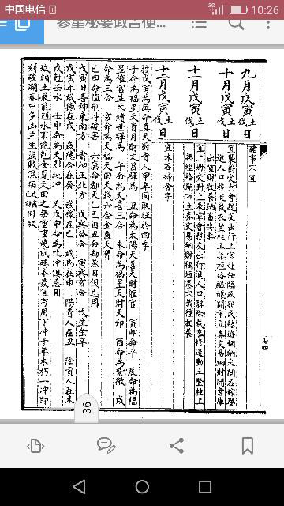

[mufu009](https://www.tianya.cn/m/home.jsp?uid=3628421)楼主:2017-10-17 10:30

破除迷信，哈。

老古董木夫我没读懂这叫新闻，哈。

新家具来了，各位同仁，洗洗睡先吧。

新家具当然是新的，但是不是有原先的家具那么管使，木夫不知，真的不知。

佛曰，不可说。

那，咱就不说。

周姨娘，赵姨娘什么的，木夫对她们的兴趣本不浓。这次对18~20关注这么久，倒是源于一件小事。

本夫这里是个小地方，有一晚散步，得知阿凤哥住在一墙之隔。过了一阵子，又得知可卿姐莅临此地。

啊？这可有问题，还不是其他的问题。如果是真的，根据木夫的数学推理，那一定是她俩闺蜜之间的问题，。

赵姨娘，周姨娘，王夫人这些女客人的事，我们可以不说。但，大美女的故事咱不说可不行，比如尤三姐。

楼里介绍了，苏联的倒塌就源于一只小小的金融尤三姐。

因为已经有了先例，我们多少有些防范，故不怕他们故伎重演。

怕就怕不是尤三姐，而是尤四姐。比如，粮食。

白马是马，但，木马不是马。

木夫的意思很简单，

转基因粮食不是粮食。

说，备战备荒为人民。

我们曾在谈八大山人即咱二哥哥的书画作品《小鸡》时，谈到牛金星。

木夫多次提及，其实咱二哥哥还挺逗的，不失童趣:

王一贴，王下面那一横是贴上去的，那一横准确点说是两个半横。若放回原处，→午，→牛。请仔细阅读原文。

王道长原来姓牛。

故事背景为:甲申年，李自成弃京，携崇祯至今西安一带。咱二哥哥的百日之期满，即行动稍微自由了点，可以小范围的走走，与牛金星提及了＂《芙蓉诔》＂。咱二哥哥大失所望，王一贴原来就这么一贴。

既然牛金星入不了咱二哥哥的法眼，为什么还要在《红楼梦》里提及他呢？

不过是，借牛道长的大名一用，金星。

太白金星现，红楼梦曲终。

提醒众位看官，该醒了。

天都要亮了。

咱二哥哥的王一贴是:一贴就灵，包治百病。

俺也杜撰一个王一贴，

话说二广寺有个方丈，叫王一贴(俺)。

注:括号里的俺是为了与咱二哥哥的王一贴区分开来，哈。

王一贴(俺)，贴(俺)A，

A特爽。

王一贴(俺)，贴(俺)B，

B也爽。

C大爽。

请问，回复楼层咋回复啊？新版本不会弄了，哈，是不是取消了回复楼层的功能啊？

比如，我要接着讲，

备战备荒为人民。

究竟是为人民，还是为贾珍或者李纨，咱这里不论。

面对粮荒，辛辛苦苦的备战等于白备。将，不战而完败。

楼里多次说了，因为尤三姐，咱二哥哥面对湘莲兄时，或史大妹面对蟠大哥时，高墙大炮便不管用。

况且还有一大班随时准备跪接的某官呢……

咱二哥哥避迹于青云谱的地方叫鹤巢黍居。

木夫偶尔把它讹成鶴巢稷居，这次干脆讹成了:

鹤巢谡居。

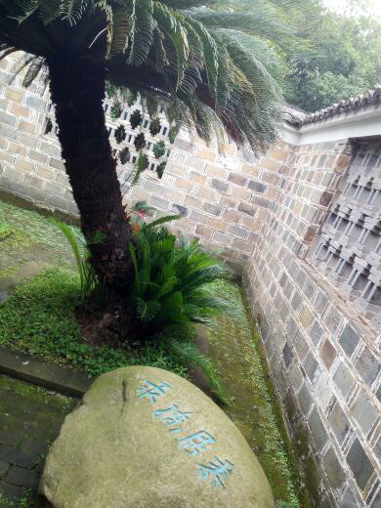

贾环不是贾家的人，这在楼里介绍过了，这叫:

雀巢鸠居。

那啥叫鹤巢黍居呢?

留在巢里的不是鹤，而是谡。

对了，马谡之谡。

街亭已经失守，多言何益?

哭一下，

资本，其内部特征为，嗜利。

而体现在外部时，为侵略，或投降。

这样的话题有点大，是王道长王住持们的事，咱咋敢忘议，哈。

我们这里要说的是，投降在《红楼梦》里不叫投降，叫开门。

一夜北风紧，开门雪尚飘。

这里的开门，指的就是

李纨

即东林党的

投降主义。

这里重申一下，听毛 的话，读毛 的书，或读毛 读过的书。

《红楼梦》一定要咱劳动人民自己读，别指望游离于劳动人民之外的所谓知识分子来给咱劳动人民解读《红楼梦》。

没了亲娘的贾蓉会如何表现呢？

你们考虑一下，

这也许是接下来的头一个看点……

* [mufu009](https://www.tianya.cn/m/home.jsp?uid=3628421)楼主:2017-11-05 23:04

跟帖的朋友，贾蓉的亲娘，谁啊？哈，

* 红的传承: 评论 mufu009：林黛玉

最近老睡不醒，迷迷糊糊的，说回梦话吧，有同仁实在听不下去，请叫醒我，

同仁的仁，意即

毫不利己，专门利人。

人不为己，天诛地灭。这个为是

修为的为，

也许是华为的为，

任店与银坞就一里之隔，

任与银是同音的，

任店出了位后人任兄，整了个华为。不错，

银坞出了位木夫，读了本《红楼梦》，……

也读《红楼梦》。他也叫身边的工作人员读《红楼梦》，

叫许世友读《红楼梦》。

许世友，阳奉阴违。没真读……

时不时或小范围地会出现 热，有的甚至把他当神佛敬拜。

非拜活他不可。

被气活过来了，

怎么想的？

的意思很简单，

六亿神州尽舜尧。

毛 万岁。

回应，人民万岁。

是咱劳动人民中的一员，

听毛 话。

什么话？

六亿神州尽舜尧。

怎么听?

盲目地听，那叫迷信。

要格而知，知而行。

这才是听。

为什么咱二哥哥誓不提某人，晚年的毛主席也很少提王阳明?

因为那时没有互联网，哈。

咱劳动人民都识字了，#心学#不再是伪知识分子们的专利。

前文提及圣人两个半，孔夫子，王阳明，还有个曾半。

而本楼版的圣人两个半为:

咱二哥哥，

毛主席

还有半个圣人就是劳动人民你我他。

佛的宗旨，普度众生。

即众生皆成为佛。

的六亿神州尽舜尧，也就是这个意思。

咱劳动人民，要学会

用 的思考方式思考问题，

最主要的是学会

用 的大无畏的革命精神解决问题。

木夫之木，愚之意。

年岁见长，愚公一枚矣，

挡在本愚公面前的山叫《红楼梦》，

慢慢移呗……

愚公移山的精神，就是

大无畏的革命精神，

也即，中华民族与生俱来的反抗精神，是其它任何民族都无法比拟的优秀精神。

山挡了就移，

海拦了就填，

日多了就射，

天漏了就补。

没有火咱就慢慢地钻木，别指望什么天神会免费给你提供什么火种……

《全麻》http://www.jianshu.com/p/d8bb56bfc616

[mufu009](https://www.tianya.cn/m/home.jsp?uid=3628421)楼主:2017-11-10 12:45

最近动了个小手术，

微博转了个纪念十月＃革命的，马上卡号了，

以后我们的发声平台在哪里？

前文提及，木夫若有咱二哥哥才华之万一，就为＂老师＂二字写一篇诔文。

有书评，红楼一书写的就是＂风流＂二字，集中体现在芙蓉诔上。

这个＂风流＂指的就是 说的＂数风流人物还看今朝＂中的＂风流＂。

现在也有＂风流＂的组词用法，木夫不知何意，哈。

这样的例子很多。

比如，社会主义。这个我们不谈，。

人民万岁。

木夫想跟大家谈谈＂人民万岁＂的＂人民＂。

人民万岁，

是 发自肺腑的振天动地的呼声。

这个人民，是劳动人民。

这个人民，是充分自信的人民。( 做为人民的一员，这个人民是 充分相信的人民。)

这个人民，是智慧的人民。

这个人民，是勇敢的人民。

中华民族劳动人民的勤劳，自不必说。

这里，我们先说一下智慧。

象太阳，指引着我们全体劳动人民走向阳光大道。

为什么充分相信，我们劳动人民能沿着他的指引走向光明大道呢？

因为 相信，

人民，是智慧的人民。

不是，怹也不愿是国家的统治者。

而是劳动人民的引领者，

即

精神领袖。

圣人不仁，以百姓为刍狗。

老子这句话的原意，木夫不知，真的不知。

木夫只知，统治者的跟班把＂圣人＂解释为统治者，而把统治下的劳动人民看成是用草编织起来的狗。

鲁迅仅是鲁迅，他着重描绘了劳动人民的表面现象，即刍狗的刍。（即统治者的狠与人民的愚蠢）

却是 ，他（毛主席）唤起了劳动人民的内在潜质，即人民的智慧。

告诉人民，刍狗的刍是千百年以来统治者及其走狗长期不断地催眠(愚化)劳动人民而造成的。(前文曾提及，洋化也是愚化的一种表现，在此不赘。)

这不是劳动人民的错，错在统治者的欺骗。

湘云曲线

往往有雄才大略的后辈，把先人创下的基业带入开明盛世。(这里假设，大致在π/4的时间点。)

比如，汉唐盛世。

又比如，《红楼梦》里的清虚观打醮，

即永乐大阅兵。(可参阅木夫相关文字)

这个盛世的盛，是有关文人们描绘起来的，描绘的都是那些虚高的景象，有点类似于当下的#狗的屁#。

同时有条对称于X轴的y=-tan(x)曲线形成，文人们对此避而不谈。

才会出现＋∞瞬间掉进－∞的湘云奇点。

奇点左边，听着仙曲，喝着琼浆。

奇点右边，是苦海深渊。

(请参阅红楼第一梦，别光顾着神仙姐姐，哈。)

红的传承: 评论 mufu009：Y=-TAN(X)是另外一个图了

果断发动#文#革，是看清了藏在第四象限的虚线，指引劳动人民，脚踏实地，浩浩荡荡，沿着y=4x/π的阳光大道，雄纠纠地跨过π/2的湘云奇点。

深刻地领悟到，在湘云率的魔咒下，

兴，百姓苦，在第四象限，

亡，百姓苦，在第三象限。

一万年太久，只争朝夕。

宁愿被摔得粉身碎骨，也要在有生之年带领劳动人民打破湘云率魔咒。

已矣。

但， 的遗志犹言在耳，

的思想在复辟的反衬下更加光辉。

遗憾的是，被 唤醒的劳动人民却又被复辟们重新催眠，催眠，催眠了。

觉醒吧，

首先，

我们劳动人民要用自己的智慧思考问题。

比如，专利，

是不是鼓励了创新？

比如，条文治，

治的是谁？（法治下，穷人富人平等吗？是不是统治者的游戏，忽悠）

比如，劳动与资本，

是什么创造了价值？

比如，所谓的回归传统文化，

唱的究竟是哪出戏？

比如，退休金，罢工，

……

又比如，

为人民服务。

如果把政府与人民的关系定位为鱼与水的关系，那便是 心目中的人民政府。

如果把政府与人民的关系定位为舟与水的关系，只是担心舟被水所覆，那不过是形象工程，那便是统治者的政府。

至于勇敢，我们在此提出勇敢一词，就充分体现了咱劳动人民的勇敢。

若展开来说，那叫莽撞，哈。

逗一下，

人民的智慧

日出

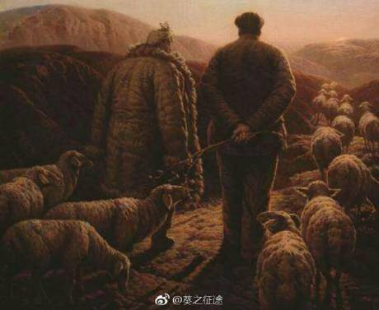

我们曾楼里提及李自成的三个图层:史湘云，柳湘莲，云儿。

接下来我们说一下柳五儿。

(五,会意。从二,从乂。“二”代表天地,“乂”表示互相交错。本义:交午,纵横交错) 同本义

五,阴阳在天地之间交午也。——《说文》

柳五儿的五，指的是明清之间的交午。生得人物与平、袭、鸳、紫相类。

袭黛玉之弱，秉晴雯之姿。

拿谁不好比，拿黛玉晴雯比?

黛玉晴雯，谁啊？

芙蓉诔的主角，即皇权。

我且问你，前年我们往皇陵上去，是谁调唆宝玉要柳家的丫头五儿了？幸而那丫头短命死了，不然进来了，你们又连伙聚党遭害这园子呢。

王夫人，大家在此可简单地理解为政权。

王夫人去皇陵，明之政权结束。

这里的宝玉，却是那块捞什子印玺。短命指的是那41天。

……宝玉因冷遁了柳湘莲，剑刎了尤小妹，金逝了尤二姐，气病了柳五儿，连连接接，闲愁胡恨，一重不了又一重，弄的情色若痴，言语常乱，似染怔忡之症（怔忡）。 ​

尤二姐即尤小妹，皆指京城大鼠疫。

同理，

柳五儿即柳湘莲，为李自成。

只是图层描写的侧重面不同罢了。

柳五儿着重指的是李自成短暂的皇权。

这里值得一提的是，李自成入京前，

五儿与芳官是多有接触的。

大致为，

五儿补上坠儿的空缺。

坠儿，谁啊？

袁崇焕。

有趣的是，

五儿直接补了芸儿的缺，

呜呼……

[mufu009](https://www.tianya.cn/m/home.jsp?uid=3628421)楼主:2017-11-22 09:18

芸儿即红玉，

提醒一下，看本楼的最好下个天涯客户端。

我发现有朋友是在浏览器里看的，不方便。

木夫有些文字是写在简书这个平台的，只给了个链接，不能直接点进去。在天涯客户端，可直接点入阅读。

插一下。

我想静静，哈，

风水学说有形，理两大类。

风水理学流派众多，但基本上不能自圆其说。

木夫觉得有一个说法，至少能自圆其说，

透地龙。

跟楼的朋友辛苦了，

接下来，木夫介绍一下透地龙，

算是给大家的福利吧，

哈。

先玄乎一下，给大家提点兴致。

木夫以为，风水宗师杨救贫用的就是这个。

哈，不扯，

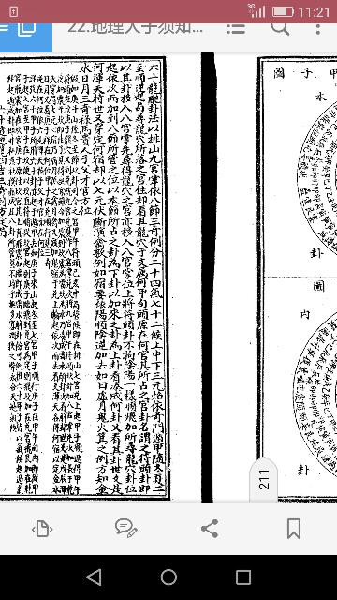

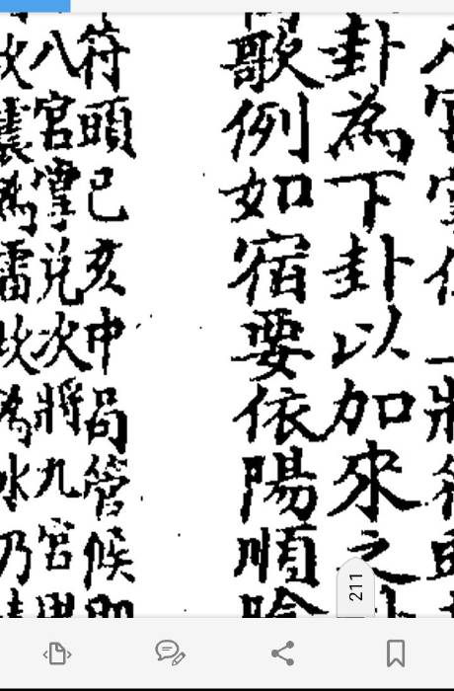

己亥中局管候。（书中为巳亥，应为写错了）

这里提醒一下有志修佛修道的朋友，经书看看可以，但没听说看书看得道的，那都是以讹传讹的东西。

不赘，

八节，四立二至二分（立春、立夏、立秋、立冬、春分、夏至、秋分、冬至为八节）。二十四节气（一岁分四时，春夏秋冬各三个月，每月两个节气，每个节气均有其独特的含义。二十四节气分十二[节令](https://baike.baidu.com/item/%E8%8A%82%E4%BB%A4/7637705)和十二[中气](https://baike.baidu.com/item/%E4%B8%AD%E6%B0%94)。有时也通称为节气，即通常说的二十四节气。

十二节令：[立春](https://baike.baidu.com/item/%E7%AB%8B%E6%98%A5/8896)、[惊蛰](https://baike.baidu.com/item/%E6%83%8A%E8%9B%B0/9428)、清明、立夏、[芒种](https://baike.baidu.com/item/%E8%8A%92%E7%A7%8D)、小暑、[立秋](https://baike.baidu.com/item/%E7%AB%8B%E7%A7%8B/9465)、白露、寒露、立冬、大雪、小寒。分别称正月、二月…腊月节，但不一定在名称所在的月份。

十二中气：雨水、春分、谷雨、小满、夏至、大暑、处暑、秋分、霜降、小雪、冬至、大寒。分别称正月、二月…腊月中。除极特殊的情况外，一般在所称的月份中。中气成为农历确定月序的依据，没有中气的月份被视为上一个月的重复，称闰月）。

七十二侯，即一气三候。（七十二候，是我国古代用来指导农事活动的历法补充。它是根据黄河流域的地理、气候、和自然界的一些景象编写而成，以五日为候，三候为气，六气为时，四时为岁，一年“[二十四节气](https://baike.baidu.com/item/%E4%BA%8C%E5%8D%81%E5%9B%9B%E8%8A%82%E6%B0%94/191597)”共七十二候。各候均以一个物候现象相应，称“[候应](https://baike.baidu.com/item/%E5%80%99%E5%BA%94/696515)”。其中[植物](https://baike.baidu.com/item/%E6%A4%8D%E7%89%A9/142914)候应有植物的幼芽萌动、开花、结实等；[动物](https://baike.baidu.com/item/%E5%8A%A8%E7%89%A9/216062)候应有动物的始振、始鸣、交配、迁徙等；[非生物](https://baike.baidu.com/item/%E9%9D%9E%E7%94%9F%E7%89%A9/326948)候应有始冻、解冻、雷始发声等。七十二候“候应”的依次变化，反映了一年中物候和气候变化的一般情况。）

即这里的上中下三元。

一候为五日。

甲子，乙丑，丙寅，丁卯，戊辰

为上元，

每五日依次为，中元，下元。

然后接着循环。

候首的天干为甲己。

候首的地支为子午卯酉时，为上元。

侯首的地支为亥巳寅申时，为中元。

候首的地支为戍辰丑未时，为下元。

图文中的己亥中局管候，

意即，

用事的庚子，

处在，

候首为己亥的侯中，

即处于中元。

庚子龙例分于冬至节。

坎卦司令。

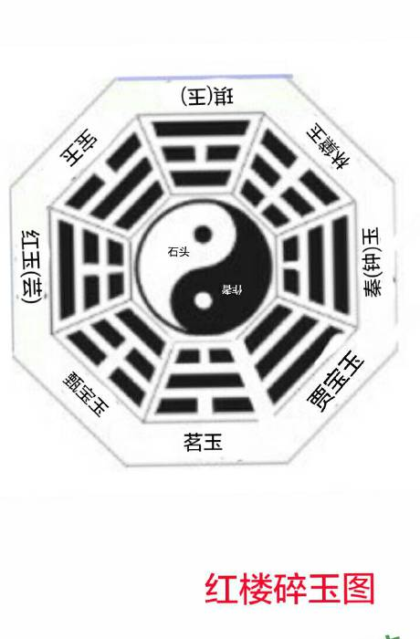

古人是坐北朝南画地图的，八卦图大家可以简单地看成一方位图。

八卦加中位，为九宫。

九宫的名目繁多，但万变不离其宗。

中宮，我们这里叫石头宫。五行属土，色黄。

上南，属火，色红。

下北，属水，色黑。

即水火无形。

左东，属木，色青。

右西，属金，色白。

即东西成物。

中宫，河洛数为五。意同柳五儿的五。

接下来简单说一下其它八宫的基本属性。

以茗玉宫顺行，依次为，

茗玉宮，甄宝玉，红玉宫，宝玉宫，

琪玉宮，黛玉宫，秦玉宮，贾宝玉。

对应的卦名为，

坎，艮，震，巽，

离，坤，兑，亁。

卦的画法，见图。

方位即，

北方，东北，东方，东南，

南方，西南，西方，西北。

五行属性为，

水，土，木，木，

火，土，金，金。

河洛数分别为，

1，8，3，4，

9，2，7，6。

加上中宫的5，便是黄蓉教瑛姑的那玩意儿，横竖撇捺三个数加起来都是15。

口诀为，戴九履一，左三右七。二四为肩，六八为足。

奇门遁甲，就是在九宫图上玩看起来很复杂，其实很简单的数字游戏。对应的八节为，

冬至，立春，春风，立夏，

夏至，立秋，秋风，立冬。

冬至顺行至夏至前，为阳遁，共九局。

夏至顺行至冬至前，为阴遁，共九局。

奇门遁甲，共十八局。

阳遁几局，即于几宫起首，

顺行六仪，

甲子戊，甲戌己，甲申庚，甲午辛，甲辰壬，甲寅癸，

逆布三奇，

丁，丙，乙。

阴遁则相反。

比如阳遁三局，以三宫起手排甲子，依次为四宫甲戍，五宫甲申，六宫甲午，七宫甲辰，八宫甲寅，九宫丁奇，一宫丙奇，二宫乙奇。

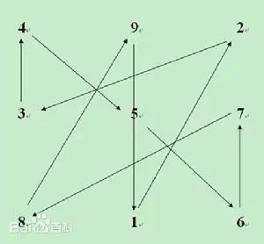 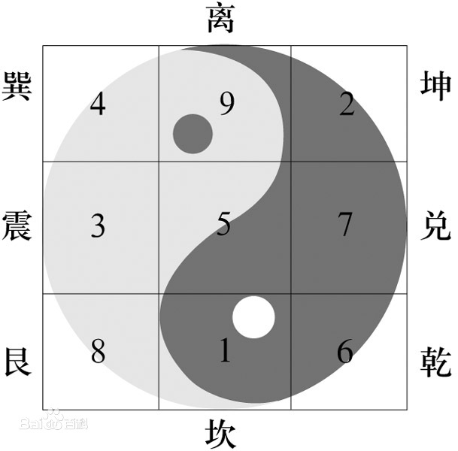



阴遁三局，以三宫起手排甲子，依次为二宫甲戍，一宫甲申，九宫甲午，八宫甲辰，七宫甲寅，六宫丁奇，五宫丙奇，四宫乙奇。

几宫的几，就是前面讲的河洛数。

比如红玉宫，震宫，河洛数为3，即为三宫。

如何起首呢?

阳遁：

冬至、惊蛰一七四，小寒二八五，

大寒、春分三九六，雨水九六三，

清明、立夏四一七，立春八五二，

谷雨、小满五二八，芒种六三九。

阴遁：

夏至、白露九三六，小暑八二五，

大暑、秋分七一四，立秋二五八，

寒露、立冬六九三，处暑一四七，

霜降、小雪五八二，大雪四七一。

即冬至、惊蛰的上元为阳遁一局，中元为阳遁七局，下元为阳遁四局；其它以此类推。

这是把后天八卦、洛书、二十四节气相配，来确定每个节气中不同日的局数。二十四节气中的二至、二分、四立分别居于八宫正中，也就洛书中的八个数。冬至居坎卦数一，立春居艮卦数八，春分居震卦数三，立夏居巽卦数四，夏至居离卦数九，立秋居坤卦数二，秋分居兑卦数七，立冬居乾卦数六。这八个节气上元的局数，就是它所居的洛书数，即冬至上元为阳遁一局，立夏上元为阳遁四局，夏至上元为阴遁九局，其它以此类推。

至于这八个节气中每个节气后面所接的两个节气的上元局数，都可据八个节气的上元局数按阳顺阴逆的规律依次推出。如冬至上元为阳遁一局，接着冬至后面的两个节气是小寒、大寒，那么依次排列，小寒上元为阳遁二局、大寒上元为阳遁三局。其余以此类推。

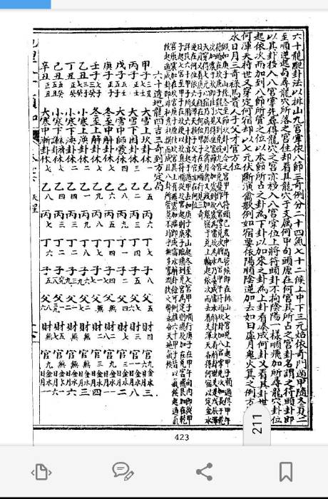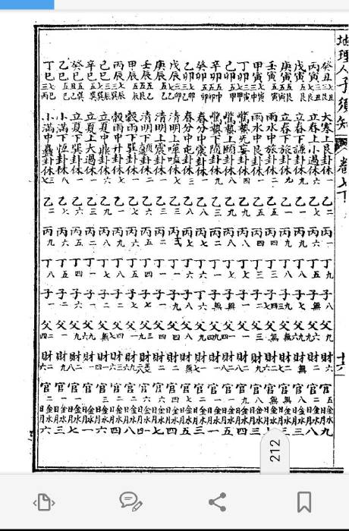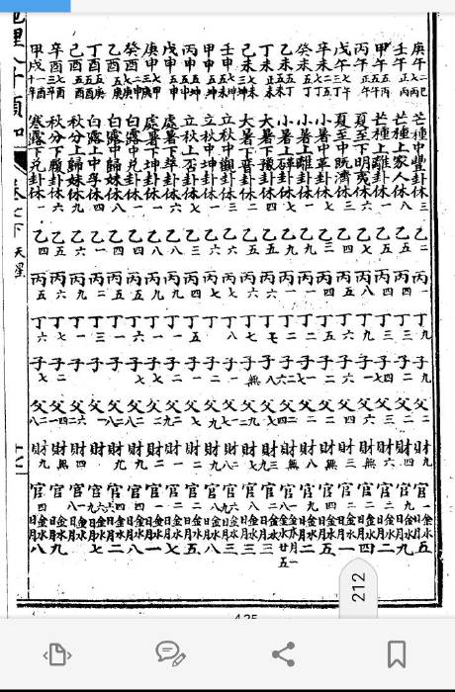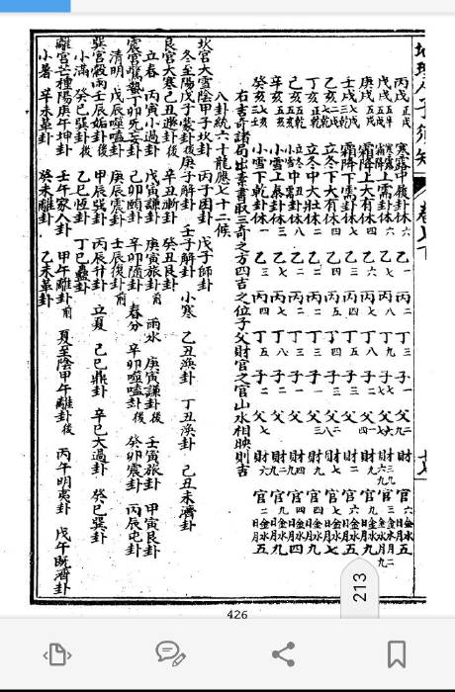

如果大家觉得烦琐，稍微了解一下即可。

自个备份一下以上图文，照本宣科即可。

木夫现在讲的是，以上图文上密密麻麻的究竟是什么东东，是怎么来的，有啥个意思。

哈，

再说一下旬，一旬为十日。

旬首的天干为甲。

如庚子所处的旬的旬首为甲午，

这个旬首即这里的符头。

好了，大家一起来演绎一下庚子龙。

所属八节，冬至坎节。

所属二十四节气，冬至。

庚子所处侯首为己亥，中元。

冬至一七四，即

冬至上元，阳遁一局，

冬至中元，阳遁七局。

冬至下元，阳遁四局。

(上中下，其实是九进制以六递进。)

我们这里为阳遁七局。

[mufu009](https://www.tianya.cn/m/home.jsp?uid=3628421)楼主:2017-11-25 10:20

(阴遁上中下，九进制以六递减。)

阳遁七局，

以七兑宫起首顺行六仪，

七兑宫甲子，

八艮宮甲戍，

九离宫甲申，

一坎宫甲午，住。

甲午为我们这里的符头，

即，坎宮为符头宫。

(二坤宫甲辰，

三震宫甲寅，

四巽宫丁奇，

五中宫丙奇，

六乾官乙奇。)

遁甲时，是一旬一旬遁的，

其实就是一日一日遁来的。

旬遁，七兑宮甲子，直接遁到，八艮宫甲戍。

日遁，七兑宮甲子，八艮宮乙丑，……六亁宫壬申，七兑宫癸酉，八艮宫甲戍。

我们接下来一日一日的排庚子龙穴落在何处，

甲午，坎一宫。

乙未，坤二宫。

丙申，震三宫。

丁酉，巽四宫。

戊戍，中五宮。

己亥，乾六宫。

庚子，兑七宫。住。

兑七宫，即这里的龙穴宫。

把符头卦，龙穴卦移入八宫掌，

将符头卦不拘阴阳一样顺飞加所寻龙穴卦位起，

依次而加到八节所管之位。

以本节所占之卦为下卦，

以加来之卦为上卦，

看凑成何卦。

咋弄?

很简单，copy一个九宫图，放原来的上面。

把

上面九宫图符头卦的宮位

转到，

下面九宫图龙穴卦的宫位

之上。

然后查看本节所管宫位，

上为何卦，下为何卦，

凑成一卦。

见红楼碎玉图，复制后叠加，下面不动，把上面的茗玉(符头卦)转到下面的秦玉(龙穴卦)之上。

然后查看茗玉(本节冬至所管之宫)。

上为震，下为坎。

凑成雷水解卦。

纳甲歌

乾金甲子外壬午，坎水戊寅外戊申。

艮土丙辰外丙戌，震木庚子外庚午。

巽木辛丑外辛未，离火己卯外己酉。

坤土乙未外癸丑，兑金丁巳外丁亥。

占卦装纳甲，就是依据八纯卦乾坎艮震巽离坤兑在每一卦中所处的位置内外不同，给每个爻标出所代表的天干和地支。

乾卦在内卦，初爻起甲子，二爻为甲寅，三爻为甲辰；乾卦在外卦，四爻为壬午，五爻为壬申，六爻为壬戌。因为乾卦属阳，所以配的天干地支都属阳，阳卦隔位顺数，内外卦六爻顺序为子寅辰，午申戌。

坤卦在内卦，初爻起乙未，二爻为乙巳，三爻为乙卯；坤卦在外卦，四爻为癸丑，五爻为癸亥，六爻为癸酉。坤卦为阴，所以配的天干地支都属阴，阴卦隔位逆数，内外卦六爻顺序为未巳卯、丑亥酉。

坎卦在内卦，初爻起戊寅，二爻为戊辰，三爻为戊午；在外卦，四爻为戊申，五爻为戊戌，六爻为戊子。

艮卦在内卦，初爻为丙辰，二爻为丙午，三爻为丙申；艮卦在外卦，四爻为丙戌，五爻为丙子，六爻为丙寅。

震卦为长子，卦有长子代父之说，震卦纳的地支与乾卦完全相同，只是天于为庚。在内卦，初爻起庚子，二爻为庚寅，三爻为庚辰；在外卦四爻起庚午，五爻为庚申，六爻为庚戌。

巽卦在内卦，初爻起辛丑，二爻为辛亥，三爻为辛酉；巽卦在外卦，四爻为辛未，五爻为辛已，六爻为辛卯。

离卦在内卦，初爻为己卯，二爻为己丑，三爻为已亥，在外卦，四爻为己酉，五爻为己未，六爻为已己。

兑卦在内卦，初爻为丁巳，二爻为丁卯，三爻为丁丑；在外卦，四爻为丁亥，五爻为丁酉，六爻为丁未。

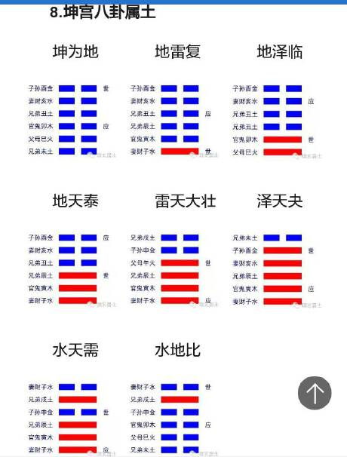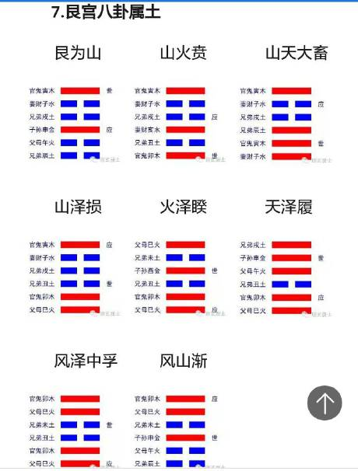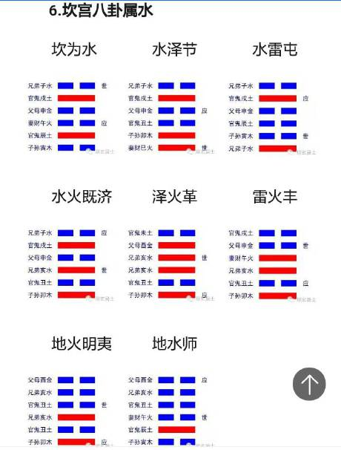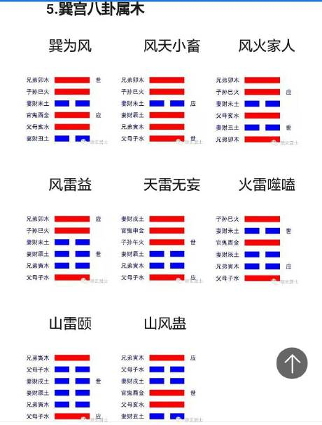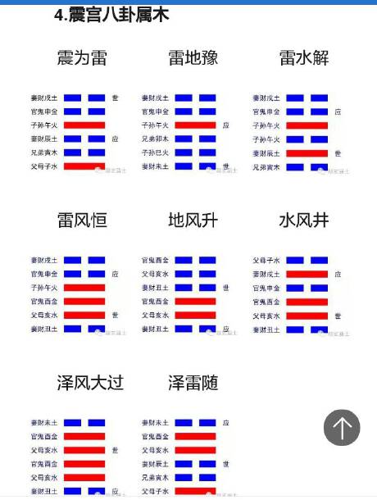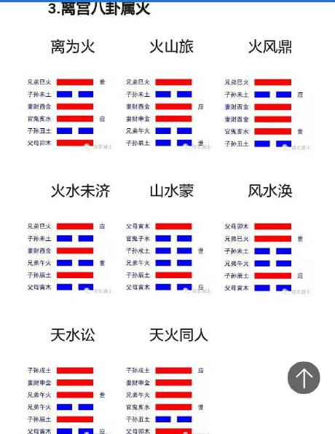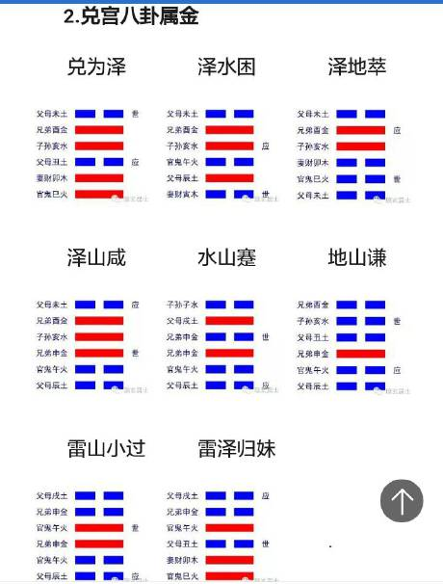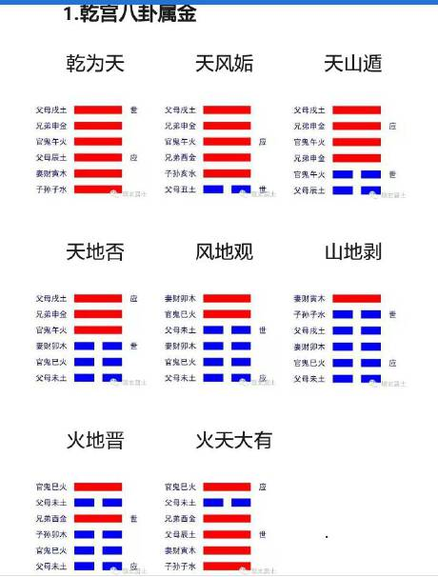

六爻法，即火珠林。

用来测事，说是很准。

也许是真的，木夫也玩过这个，

哈，哈，

这玩意儿＂不好玩＂，

后来就不玩了。

雷水解，本宫为震宫，属木。坎卦在内卦，初爻起戊寅，二爻为戊辰，三爻为戊午。震卦在外卦四爻起庚午，五爻为庚申，六爻为庚戌。

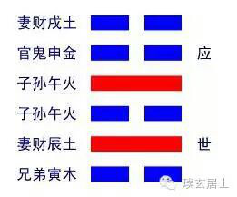

子属水，丑土，寅木，卯木，辰土，巳火，午火，未土，申金，酉金，戌土，亥水。

那妻财官鬼又是些什么东东呢？

以本宮五行属性为基(己)，

生我者为父母，

我生者为子孙，

我克者为妻财，

克我者为官鬼，

比劫者为兄弟。

雷水解本宫震，属木。

初爻寅木则为兄弟。

二爻辰土，木克土，为妻财。

三、四爻都是午火，木生火，为子孙。

五爻申金，金克木，为官鬼。

其实我卜了此课后，再也没去用火珠林。

哈，

人为财死，鸟为食亡。

大家也许会对财字比较感兴趣。

我们来排一下戊辰，庚戍。

甲子，兑七宫。

乙丑，艮八宫。

丙寅，离九宫。

丁卯，坎一宫。

戊辰，坤二宫。住

财藏于坤二宫。

又，庚戍处于甲辰旬。

阳遁七局甲辰旬首遁在坤二宫。

甲辰，坤二。乙巳，震三。丙午，巽四。丁未，中五。戊申，亁六。己酉，兑七。庚戍，坤八。住。

八宮，也是财宫。

某因无钱治病，撒手人寰了。

其子因买个棺材欠下一屁股的债，更甭提去买地了。

咋办?

只好去找杨救贫。

杨救贫就在路边随便选一块荒芜无主之地，子山午向葬了，即我们这里讲的庚子正子透地龙。

然后在坟墓右前方，即坤二财宫，堆个土墩。

又去水沟里找个破碗，放在左前方，即巽四丁奇，盛满水。

没过多久，其子便中什么彩票了。

还了棺材债后，还略有贏余。

本故事为木夫杜撰，说不定真有人信真了，哈。

但意思就这么个意思。

父山峙则田宅广。

财山耸则金帛盈。妻美奁丰，哈。

官山秀则科甲显。

子山高则子孙旺。

长生禄马方高旺秀，则无疾多寿，贵显。

四吉三奇山高旺秀，必富贵应速。

六爻诸峰有不全，造塔阁，亭台，土墩补之

云云。

此法其理合乎天地运行，误差大致为5/365。

也许，失之亳厘，谬之千里呢。

不过，据传，颇验。

透地龙就讲到这里。

木夫为什么要在这里无缘无故地说这个呢？

木夫是看排在 纪念堂前长龙似的人流后，颇有感触。

不过，关于这个所在，木夫的想法与众多 的崇拜者的想法有所不同。

不仅如此，木夫也从＂迷信＂的角度思考了这个问题。

相信大家都听过一句话，

入土为安。

是新中国的国父，

咱劳动人民都是他的子民。

……

的精气神会永远护佑着他的子民，

当然啰，

作为人子，千万别有那样的想法，即，给先人葬个好风水，自己好升官发财。

给先人之灵一个安息之所，乃人子之要务。

木夫的意思是，

选个时间，

选个地儿，

入土为安吧。

接下来想说说红楼里几个人物的生日，

先问一下跟楼的朋友，

贾琏的生日，是几时啊？

连这个也没人互动。呜，

我刚才在网上查古代的日历，查不到。

我原先还能查到1611年的立春，为2月4日，农历为十二月二十四。

现在连这个也查不到了，

我本想查一下朱元璋的开国具体日期，及朱棣迁都北京的具体日期。

我此刻怀疑原先我查的1611立春为农历前一年十二月二十四，也有误差。

我狠狠心，想自己倒推，看来有难度，哈。

在考虑阴阳甲子三方法时，想到一个问题。

给大家做做看:

已知，地球的公转周期为365天，一天为24小时。

求地球的自转周期。

正月初一古称元日、元辰、元正、元朔、元旦、岁旦、岁首、岁朝、新正、首祚、三元或年、过年，自汉武帝太初元年始，以夏历（农历）正月初一为“岁首”（即“年”），年节的日期由此固定下来，延续至今。年节古称“元旦”。1911年辛亥革命以后，开始采用公历（阳历）计年，遂称公历1月1日为“元旦”，称农历正月初一为 “春节”。

春秋笔法，微言大义。

把the 1st one的朱元璋的生日定在

正月初一，

却再也恰当不过。

宁公的生日为正月初一，那荣公呢？荣公朱棣迁都北京，开创了明朝的新纪元。

元，旦，首，正，新，春……

把荣公的生日定在正月初一，

也不为过。

巧的是，迁都大典

恰是

正月初一。

探春笑道：“倒有些意思，一年十二个月，月月有几个生日。人多了，便这等巧，也有三个一日、两个一日的。大年初一日也不白过，大姐姐占了去。怨不得他福大，生日比别人就占先。又是太祖太爷的生日。过了灯节，就是老太太和宝姐姐，他们娘儿两个遇的巧。三月初一日是太太，初九日是琏二哥哥。二月没人。”袭人道：“二月十二是林姑娘，怎么没人？就只不是咱家的人。”探春笑道：“我这个记性是怎么了！”宝玉笑指袭人道：“他和林妹妹是一日，所以他记的。”探春笑道：“原来你两个倒是一日。每年连头也不给我们磕一个。平儿的生日我们也不知道，这也是才知道。”平儿笑道：“我们是那牌儿名上的人，生日也没拜寿的福，又没受礼职份，可吵闹什么，可不悄悄的过去。今儿他又偏吵出来了，等姑娘们回房，我再行礼去罢。”探春笑道：“也不敢惊动。只是今儿倒要替你过个生日，我心才过得去。”宝玉湘云等一齐都说：“很是。”探春便吩咐了丫头：“去告诉他奶奶，就说我们大家说了，今儿一日不放平儿出去，我们也大家凑了分子过生日呢。”

上楼是从某电子版本里粘来的，略看了下，

#又是太爷的生日。#

不对啊，

也许是自己记错了，跑回家里，

床头柜上的版本是这样的，

#又是太祖太爷的生日。#

分析一下，如果原版是

#又是太爷的生日。#

那么，不至于有好事者在#太爷#二字前无缘无故去加上#太祖#二字。

如果原版是

#又是太祖太爷的生日。#

那么，把#太祖#删掉的聪明人多了去了，

美其名曰，原著笔误，

哈。

大家可以去查一下祖与爷的涵义，

反正在这里，

太祖与太爷不是同辈的。

二哥哥在此明确告诉大家，宁公荣公并非两兄弟，哈。

天涯逗我，哈哈哈。

本没有删掉二字之版本。

原来这样的版本只天涯有，我去。

太太+祖祖二字，会自动被删，

这什么跟什么吗？

楼友以为楼主错位了呢，哇啊!

那么明朝的开国日子是不是正月初一呢？

不是的，

说是正月初四。

朱元璋是1368年正月初四，在应天（今南京）举行开国大典的。《明史·太祖本纪二》（卷二）是这样记载的，"洪武元年春正月乙亥，祀天地于南郊，即皇帝位。"

明人沈德沈的《万历野获编》（卷一）开篇第一条"告天即位"，有较详细的记述。在开国大典前，朱元璋作了充分准备，先在钟山南郊筑了社稷坛，并"上御新宫，拜词于天"。意思可以这样理解，在大典前，朱元璋来到新建成的皇宫，向上天作了一番表白，提前"请示"。当时朱元璋说了这样一通话——

"惟我中国自宋运告终，帝命真人于沙漠入中国为天下主，百有余年，今运亦终。其于天下人民土地，豪杰分争。惟臣帝赐英贤李善长、徐达等为臣之辅，戡定群雄，息民于田野。臣下皆曰：恐民无主，必俗推尊，臣不敢辞。是用明年正月四日，于钟山之阳，设坛备仪，昭告上帝皇祗。如臣可为民主，告祭之日，伏望帝祗来临，天朗气清，惠风和畅；如臣不可，至日当烈风异景，使臣知之。"

在大明开国大典举行前的一些天，一直阴雨连绵。说来也怪，在朱元璋"请示"神灵之后，接近大典举行的正月初一，天空便开始放晴了。到正式举行大典的正月初四，空气清新，阳光普照，是个让人喜笑颜开的好日子，利于举行重大活动。

正月初一放晴后，朱太＋祖是不是等不及了呢？

如果初四下起雨来，难道他这个皇帝就不做？

当时的天气预报能这么准吗？要不用的是火珠林？哈，

是不是，原定正月初一，还下着雨，到正月初四才放的晴？

这个木夫真不得而知，

史书嘛，咱又不是没见识过，哈。哈哈，

反正木夫是觉得这里面有故事，若有发现，必告知大家。哈，

先提示一下3186楼的数学题怎么解，

一个直径为4的硬币放在桌上不动，用一个直径为2的硬币围着大硬币边沿转动，转一圈后，请问，

小硬币自转了几圈？

做题目之前，可以先用实物转转看。

元春的生日，在楼里提到过多次了。

正月初一，这个春节指的是《红楼梦》的作者，

咱二哥哥朱由检的生日，

立春日。

至于这个立春日的农历究竟是十二月廿四，还是十二月廿二，还是其它什么日子，木夫什么时候有兴致倒推一下，推出来后，再跟大家聊。

贾琏的生日，是

三月初九，

啥个意思呢?

跟楼的朋友都知道，

贾琏，即封建官僚机构，

那，三月九日的寓意是什么呢？

大家一定都想到了，只是不上来互动。

象我这样自言自语的楼，在天涯倒真是少见，哈。

即

三公九卿。

开国皇帝除外，一般是今年登基，次年改元。

比如可卿姐是天启七年没的，1627年，国不可一日无君，咱二哥哥上位。次年1628年，改元崇祯。

改元以后，便可以不谦虚地谦虚地称孤道寡了。

改元的吉日便是黛玉的生日，即二月十二。

(这个我在网上搜不到相关资料，但木夫肯定是这个。)

改元之日，我们的二哥哥才正式地龙袍加身。

故袭人的生日，亦为二月十二。

袭人，当然就是那件龙袍。

宝玉，宝琴，岫烟，平儿

他们四人的生日在楼里已有提及。

这里的宝玉，是名副其实的贾宝玉。不是咱二哥哥!

你理解成那块移交了的捞什子印玺也行。

宝琴，长豆豆(豆官即此意)的顺治。

岫烟，女1号陈圆圆。这里带出的是薛蝌(蝌，变节意)吴三桂。

这里的平儿比较耀眼，指投靠新政府的那些官员。

他们这里的生日，就是庆生日，即国庆日。

为了方便理解:

类似于

我朝1950年的国庆日。

王夫人的生日为三月一日。

寓意三权合一，类似于当下假洋鬼子嘴里的灯塔国的三权独立。

这个木夫不敢赘，也赘不来。

但，木夫至少可以说，

王夫人，赵姨娘，周姨娘

合成一个

贾政。

至于贾母的生日，元宵节。

寓意与民同乐。

元宵节的假期，每朝每代略有长短。

而宝钗的生日，正月二十一。

啥意思？

咱二哥哥告诉大家，

元宵节结束了。

咱劳动人民几时才能重新过上元宵节啊？

正月二十一日偶题

方回

楼头日日倚危栏，来往人忙许静看。

老子无聊常□□，杏花欲动更春寒。

虚名畴昔三千字，险路平生百八盘。

挥翰玉堂有公相，闲人赢得把渔竿。

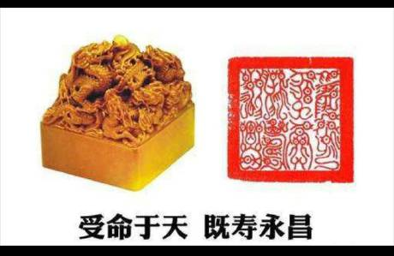

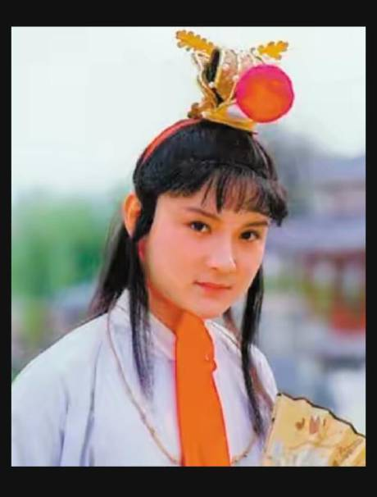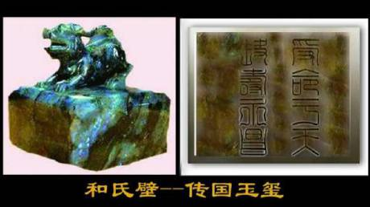

黛玉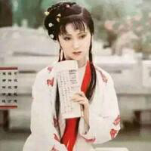

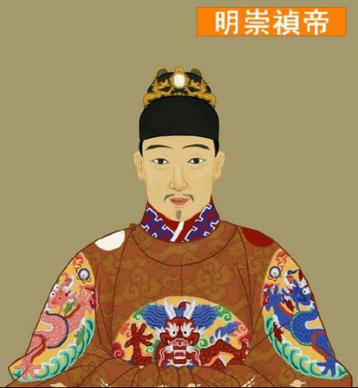

湘云

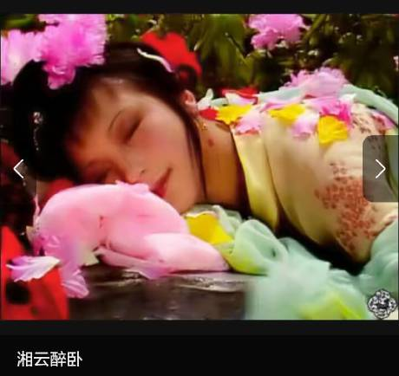

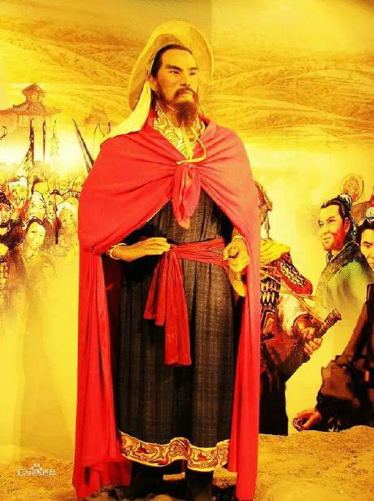

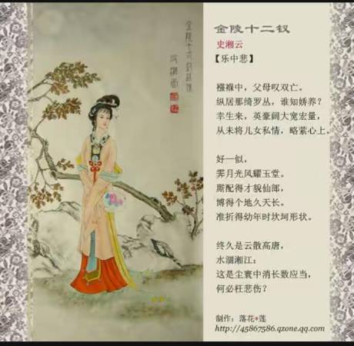

天香楼

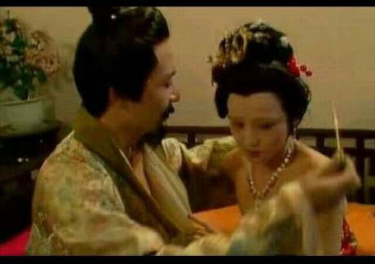

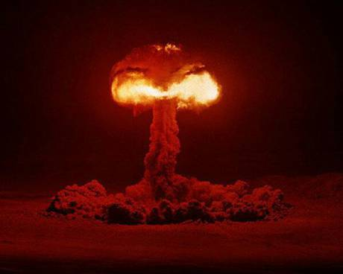

秦可卿

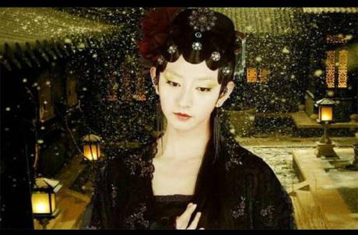

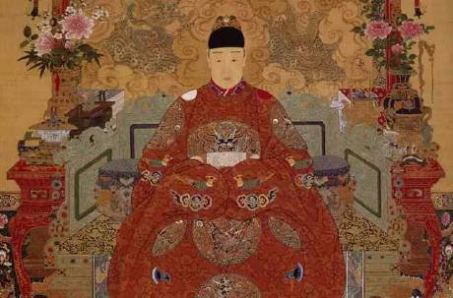

荣公

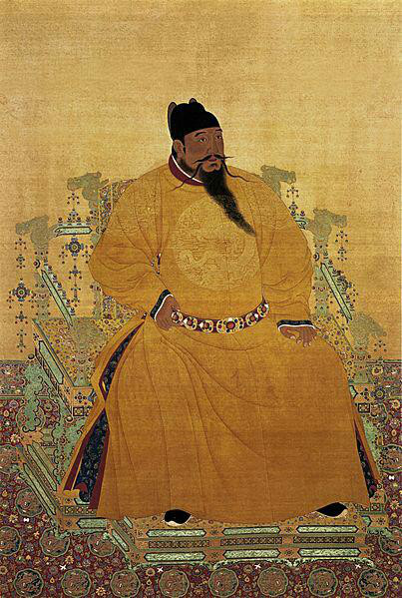

宁公

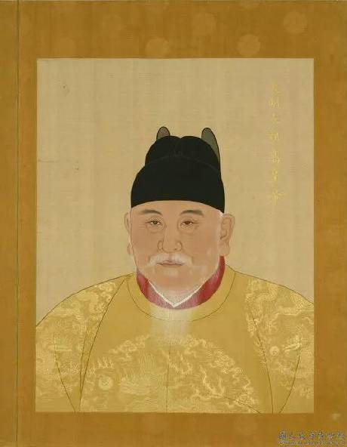

尤三姐

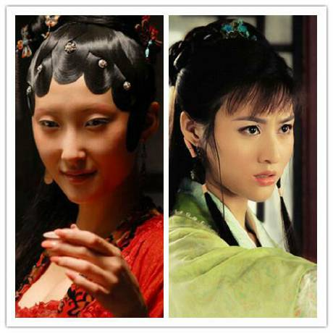



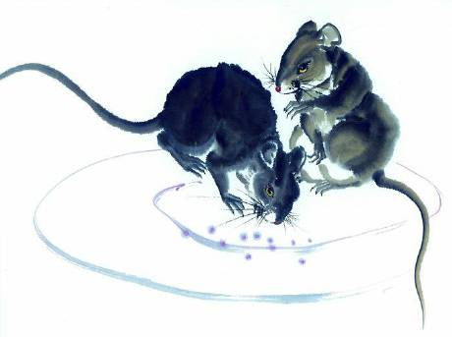



袭人

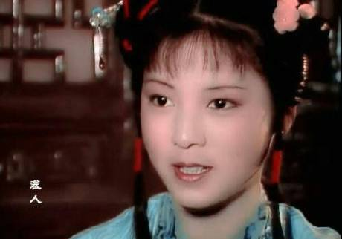

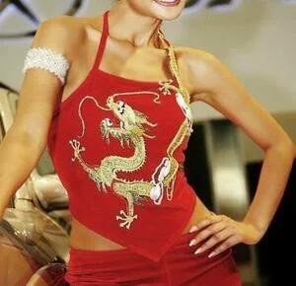

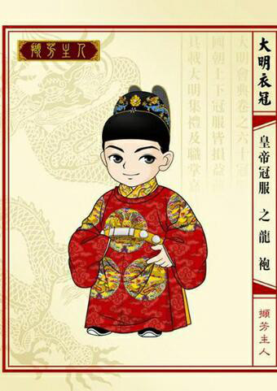

晴雯

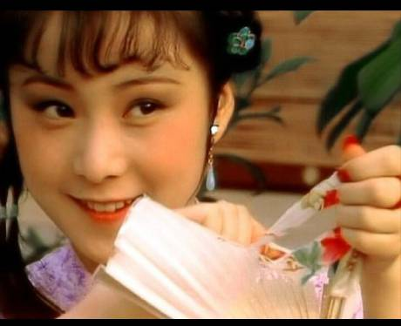

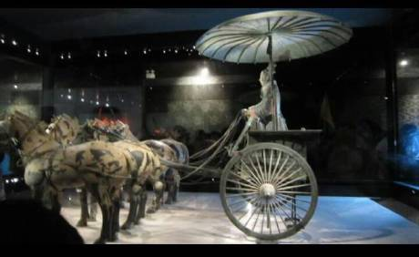

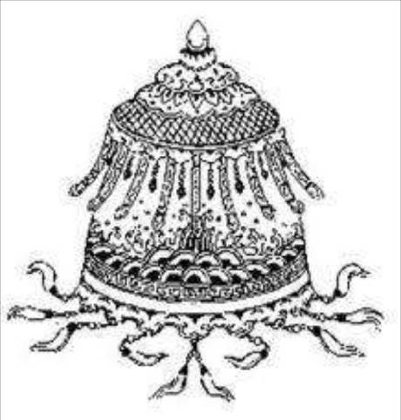

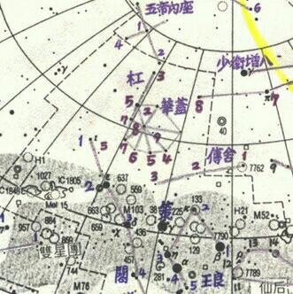

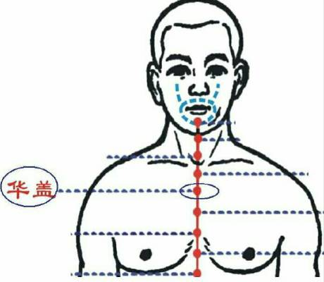

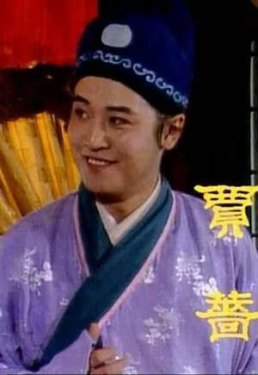

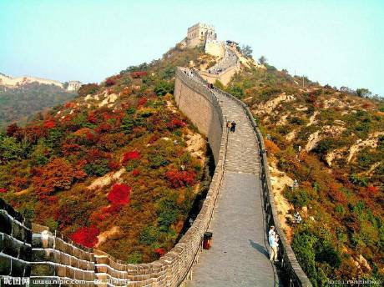

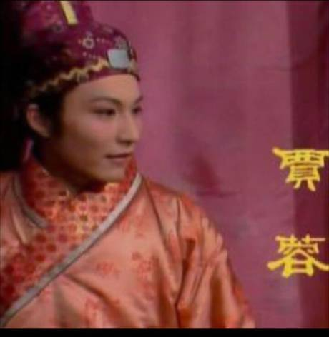

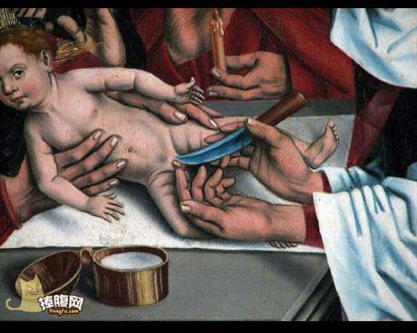

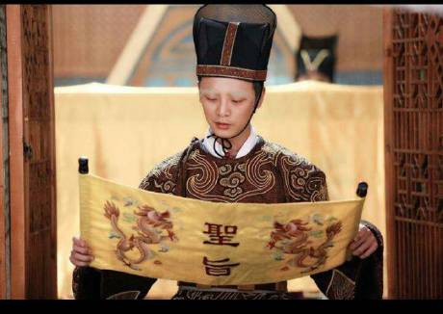

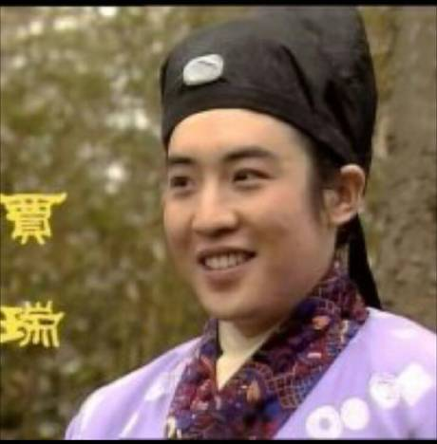

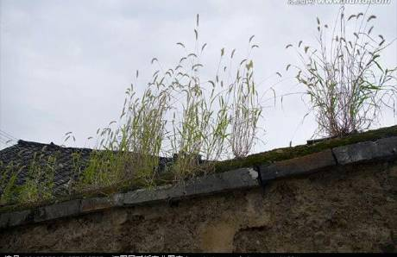

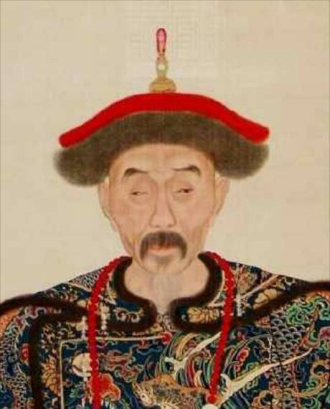

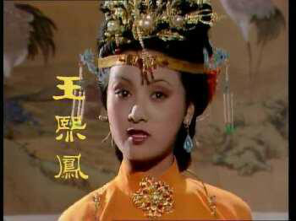

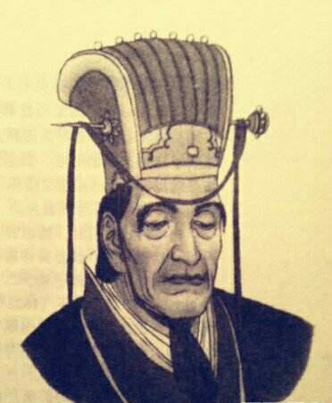

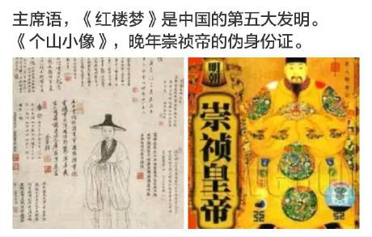

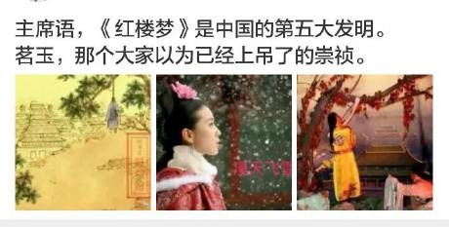

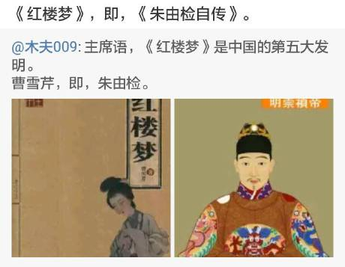

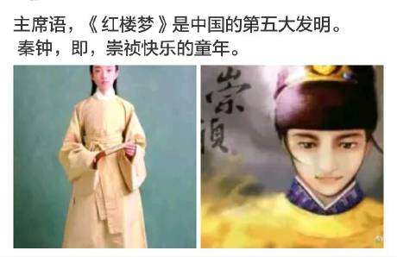

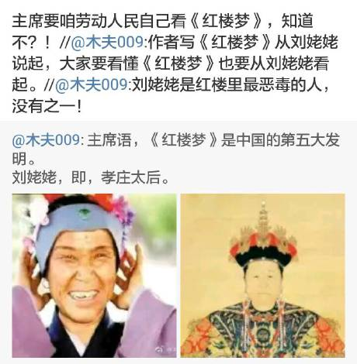

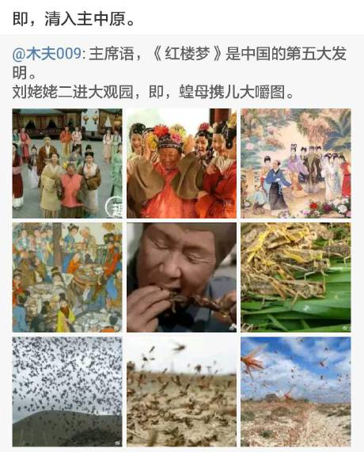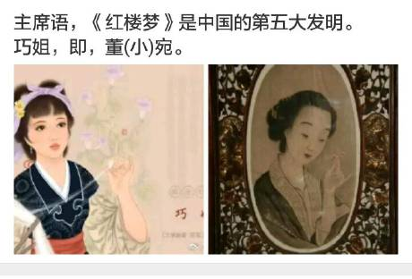

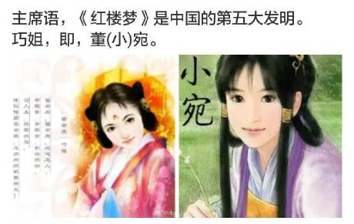

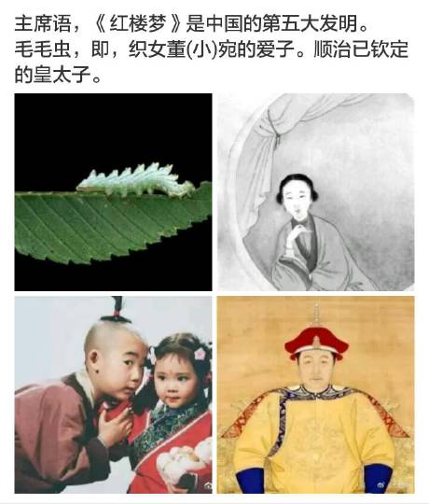

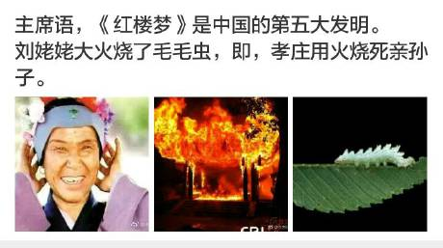

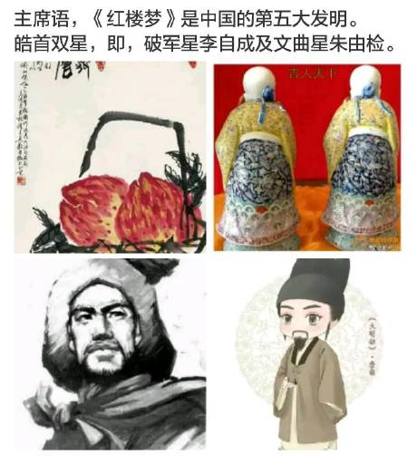

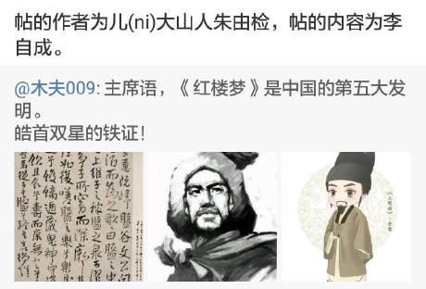

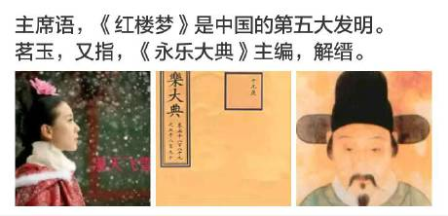

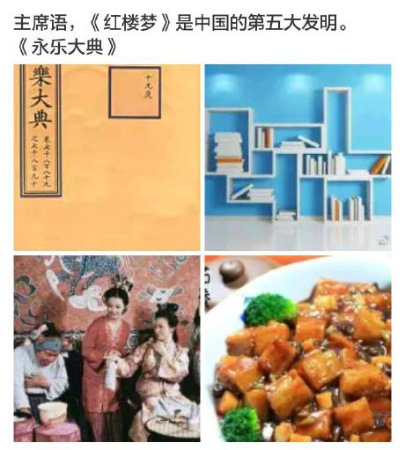

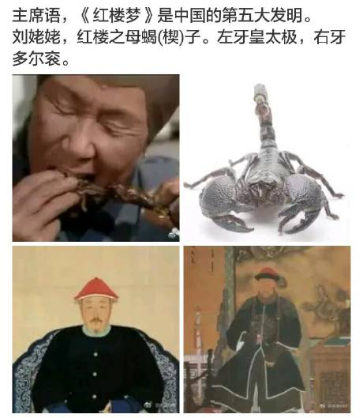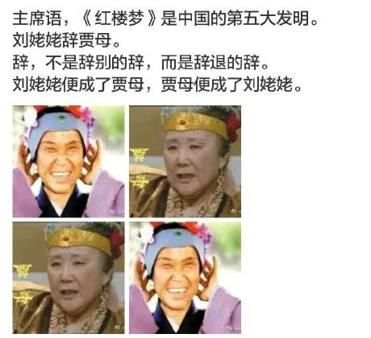

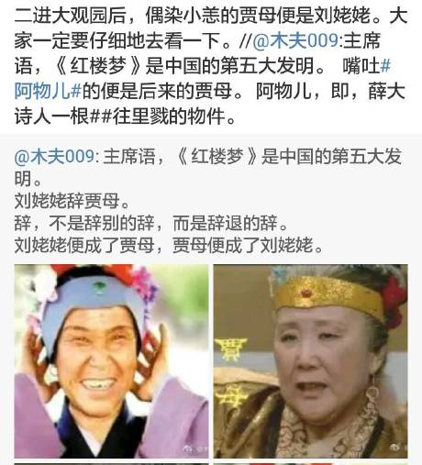

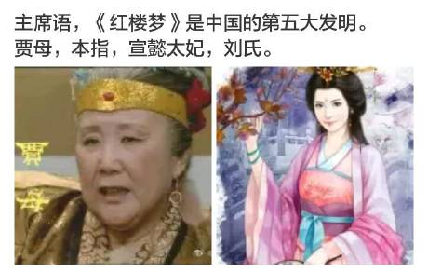

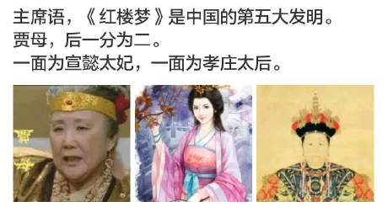

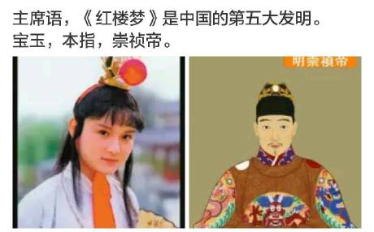

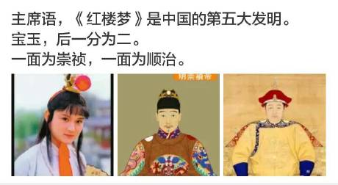

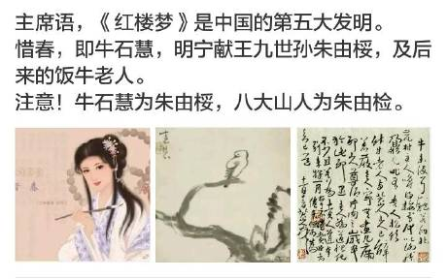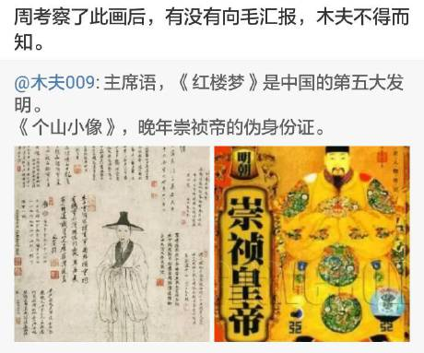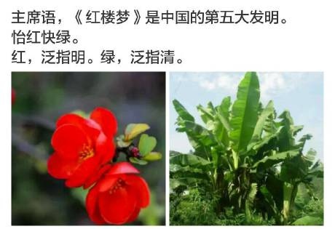

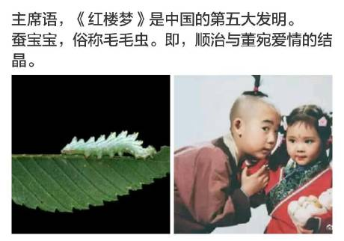

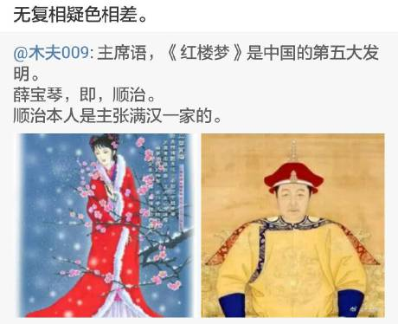

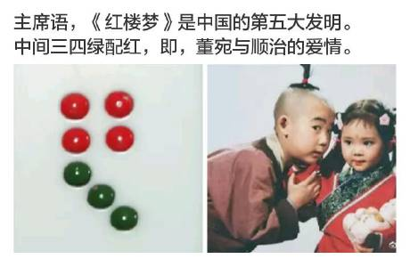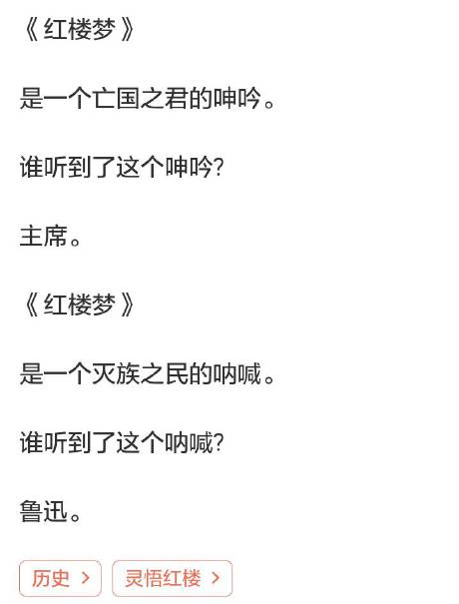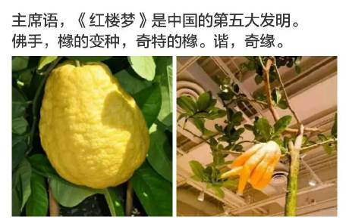

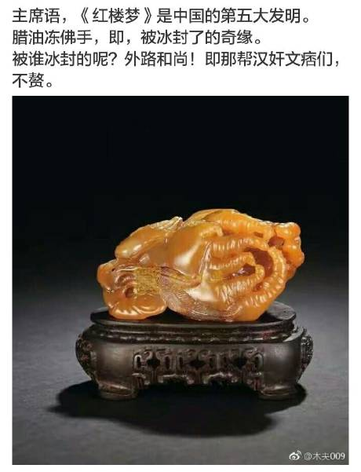

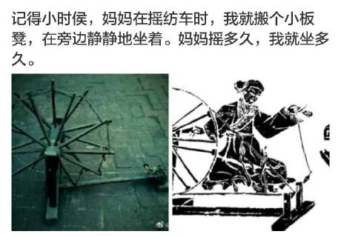

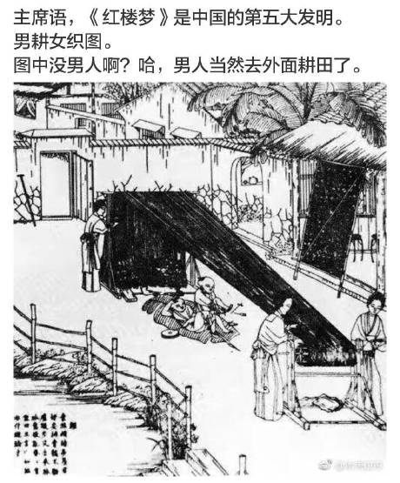

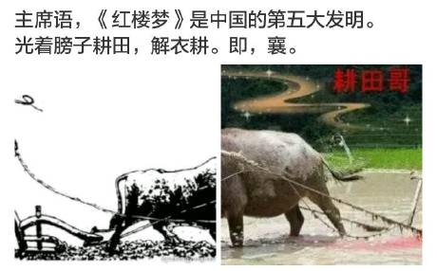

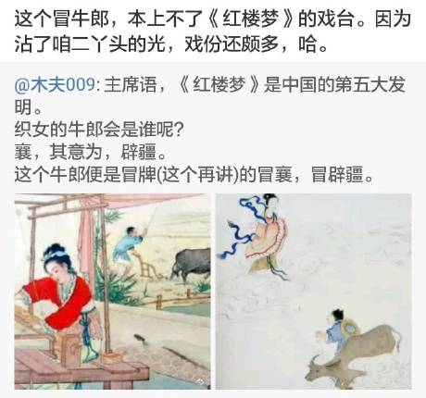

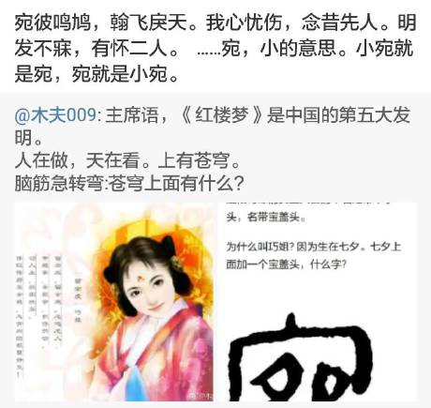

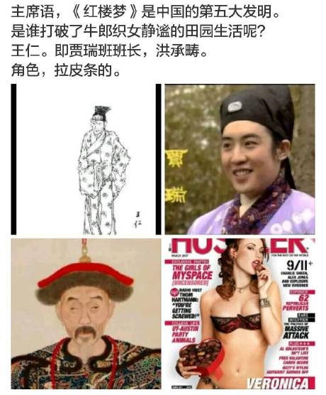

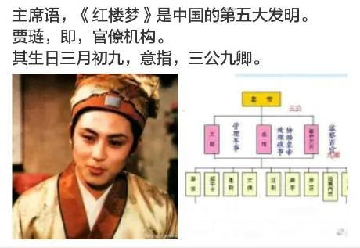

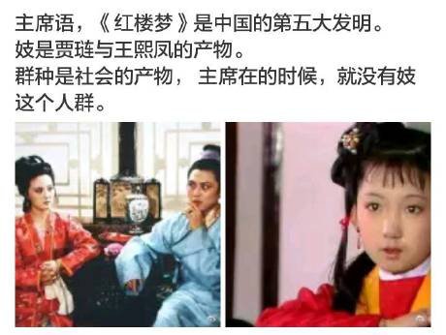

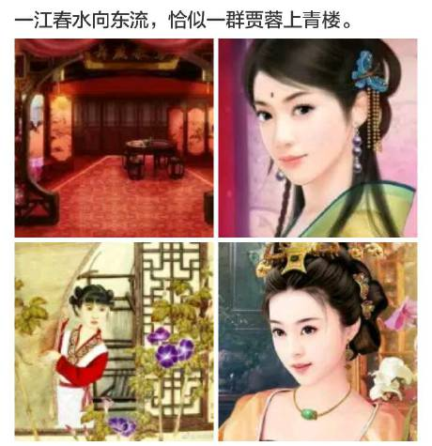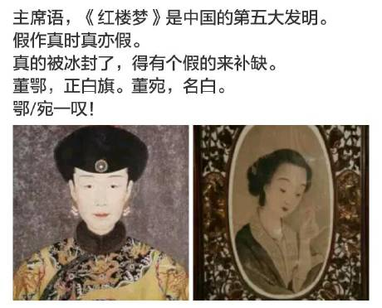

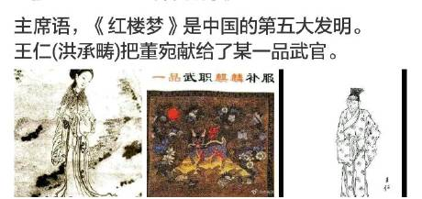

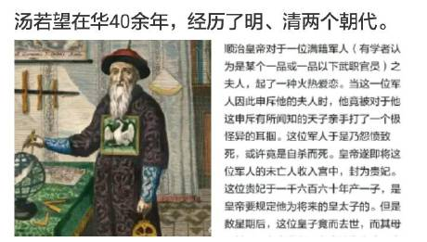

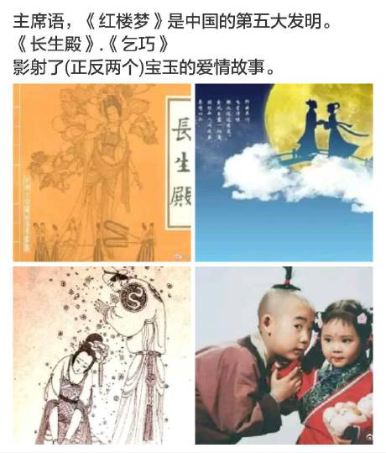

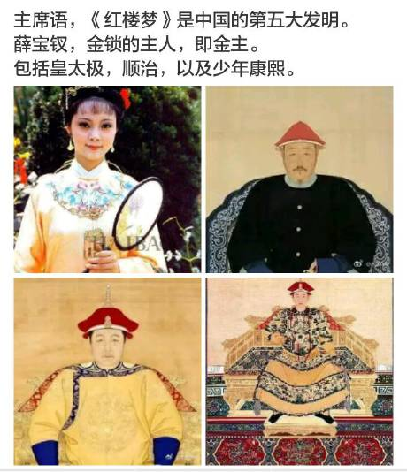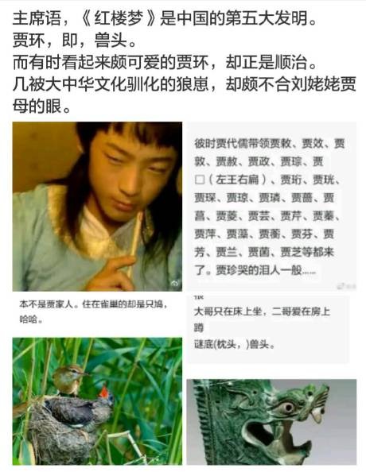兽头，即金主，也是合集。那个狠辣的贾环多指皇太极。

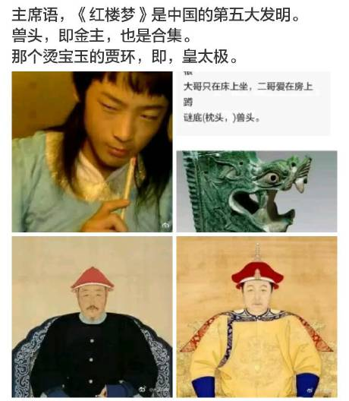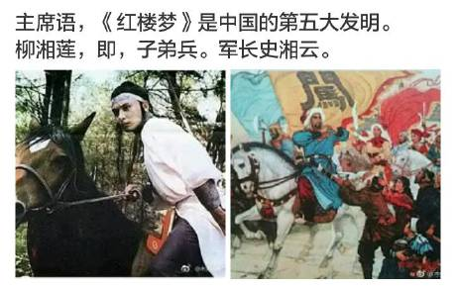

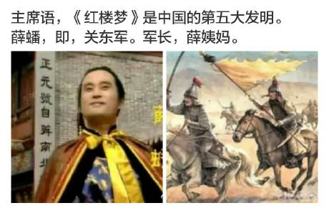

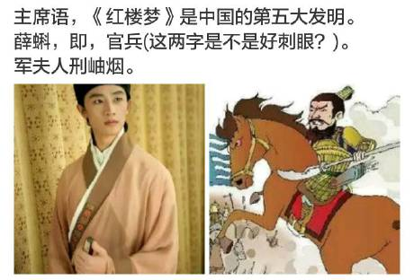

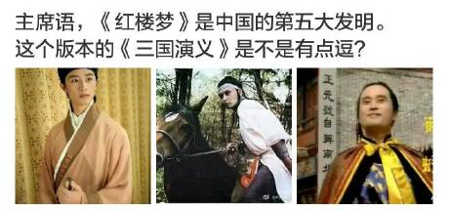

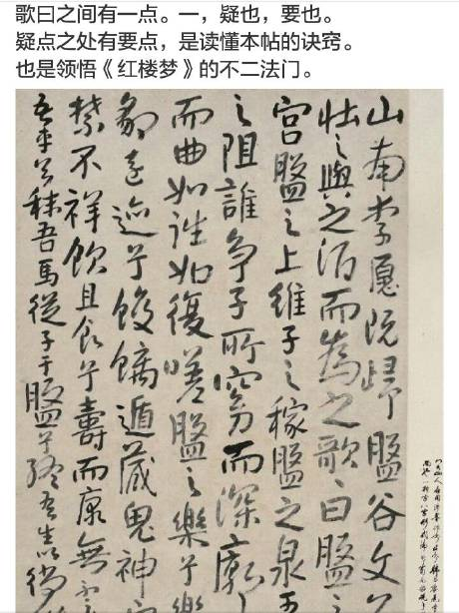

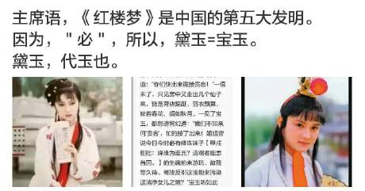

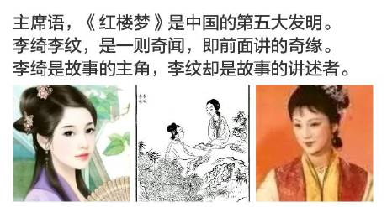

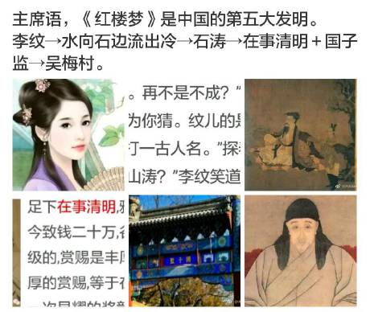

[mufu009](https://www.tianya.cn/m/home.jsp?uid=3628421)楼主:2017-12-10 15:03

石涛，笔误，为，山涛。

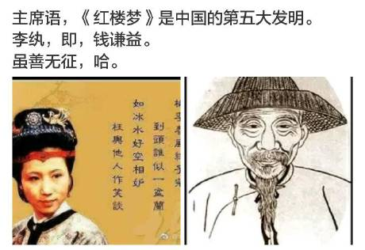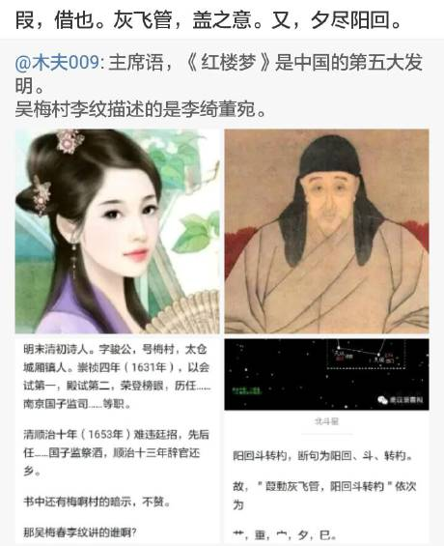

有些图面不清楚，可翻到本楼的前面去看。

想看看简介的，可去我的微博。

另，看本楼时最好有天涯客户端。木夫有些文字是写在简书平台的，可直接点进去看。(在浏览器看本楼，不能直接点进。)

想整点香烟钱，内视功夫不到家，哈。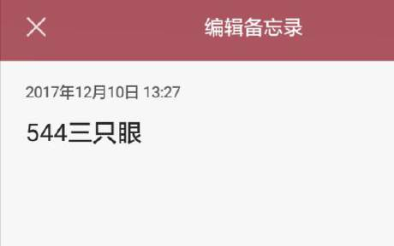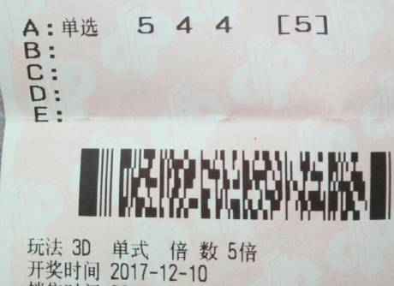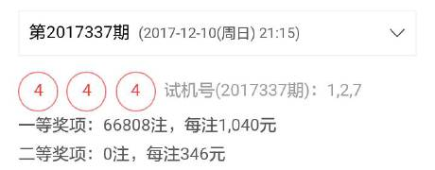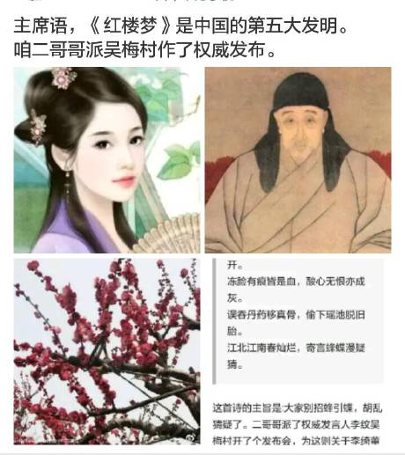

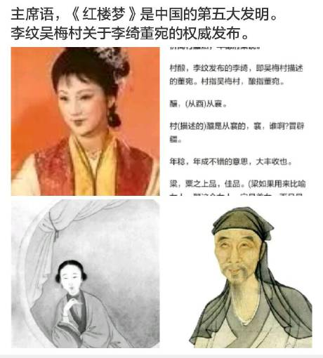

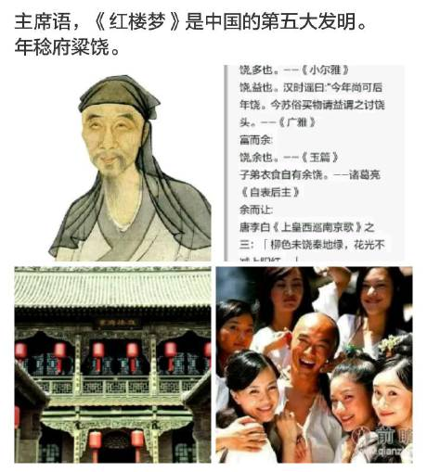

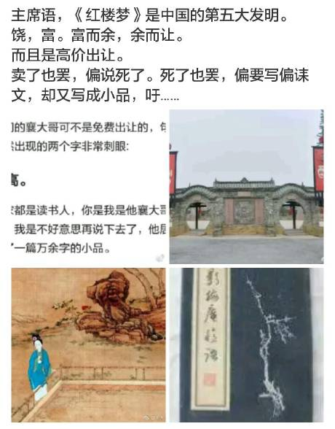

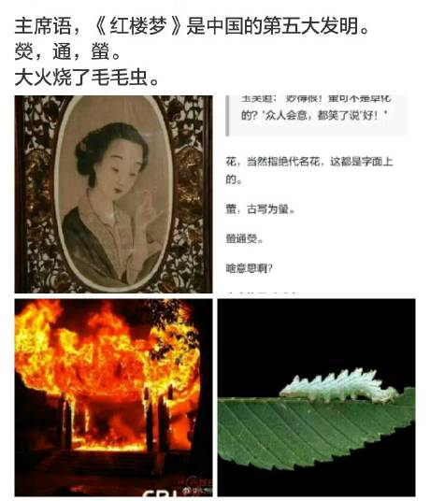

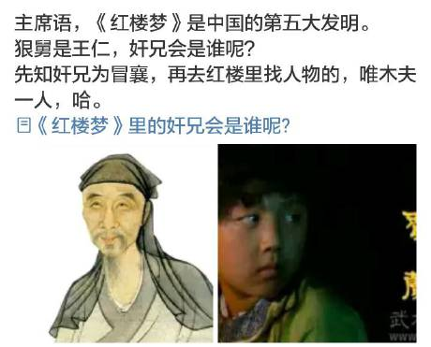

# 慧绣－－《红楼梦》里暗藏的最巧妙的机括

一色皆是紫檀透雕，嵌着大红纱透绣花卉并草字诗词的璎珞。原来绣这璎珞的也是个姑苏女子，名唤慧娘。因他亦是书香宦门之家，他原精于书画，不过偶然绣一两件针线作耍，并非市卖之物。凡这屏上所绣之花卉，皆仿的是唐、宋、元、明各名家的折枝花卉，故其格式配色皆从雅，本来非一味浓艳匠工可比。每一枝花侧皆用古人题此花之旧句，或诗词歌赋不一，皆用黑绒绣出草字来，且字迹勾踢、转折、轻重、连断皆与笔草无异，亦不比市绣字迹板强可恨。他不仗此技获利，所以天下虽知，得者甚少，凡世宦富贵之家，无此物者甚多，当今便称为“慧绣”。竟有世俗射利者，近日仿其针迹，愚人获利。偏这慧娘命夭，十八岁便死了，如今竟不能再得一件的了。凡所有之家，纵有一两件，皆珍藏不用。有那一干翰林文魔先生们，因深惜“慧绣”之佳，便说这“绣”字不能尽其妙，这样笔迹说一“绣”字，反似乎唐突了，便大家商议了，将“绣”字便隐去，换了一个“**纹”**字，所以如今都称为“慧纹”。若有一件真“慧纹”之物，价则无限。贾府之荣，也只有两三件，上年将那两件已进了上，目下只剩这一副璎珞，一共十六扇，贾母爱如珍宝，不入在请客各色陈设之内，只留在自己这边，高兴摆酒时赏玩。

书中有一僧一道，书评说此非幻乃真。癞头和尚也有好，跛脚道士也好，都是我们二哥哥的化身。二哥哥在做青云圃道观观主之前，还是临济曹洞(这个木夫不大明白，二哥哥说他也没整明白)什么宗的一代宗主。

＂慧＂，＂璎珞＂，为佛经用词，在此不赘。木夫也赘不来，哈。

### 有那一干翰林文魔先生们，

这是我们的二哥哥能用的最恶毒的用语了。

这干先生们，指谁啊?指送给贾母(庄妃)腊油冻佛手的外路和尚。(这个木夫介绍过的)

＂慧绣＂改为＂慧纹＂，啥意思啊?

＂董宛＂改为＂董鄂＂。

不愧为翰林文魔，大家是否也象木夫一样为之**扼/腕**一叹啊!

＂慧＂通＂惠＂。

说到董宛之惠，用唐宋元明各名家来形容并不为过。

顺治十三年（1656年），董~~鄂氏~~入宫，深受顺治帝宠爱。同年八月二十五日，封为贤妃。仅一月有余，顺治以“敏**慧**端良、未有出董~~鄂氏~~之上者”为理由，晋封她为皇贵妃。升迁速度之快，中国历史少见。

顺治十七年（1660）八月十九日，董~~鄂氏~~在承乾宫病逝，~~年仅22岁~~。董~~鄂氏~~是顺治帝一生最钟爱的女子，死后追封为皇后，合葬清孝陵。谥号为孝献庄和至德宣仁温**惠**端敬皇后（不附帝谥，是中国最后一位独立谥号的皇后）。

＂姑苏女子＂，大家都知道的。

贾府之荣，也只有两三件，上年将那两件已进了上。其一指的是这里的董小宛，另外一件指书中的刑岫烟，即陈圆圆。

偏这慧娘命夭，十八岁便死了。这个＂十八岁＂挺有意思，真所谓无巧不成书。董宛被改名为董鄂氏时，这个虚假的董鄂氏正好十八岁。而董宛被她的奸兄冒牛郎冒辟疆从青楼带走时，也正好十八岁。她人虽在青楼，却不仗此技获利，并非市卖之物。懂不?仿者却以获利为目的的，哈。

贾母爱如珍宝，木夫以为，这倒是＂真＂的，也不轻易示人。直到……

直到慧娘，我们书里的织女，她的蚕宝宝来到这个世上。

织女的蚕宝宝便是顺治的皇四子，顺治昭告天下的第一子，意即太子。

我们的刘姥姥在权衡利弊之后，用一把大火烧了毛毛虫。

[详情请参阅木夫发布在***简书***的《绮纹》《磐声般般，大火烧毛毛之虫》等相关文字]

这里还值得一提的是，本文篇首引用的《红楼梦》这段文字中，还暗藏着一个巧妙的机关:

### ＂纹＂。

别怕，你按一下。眼前出现一条暗道，暗道尽头却是一个明亮的房间。

房内别无他物，就墙上挂着一幅画。

画中一美人，在深宫冷院(错了，是荒村野店)纺织。

似是李**纹，**却是李绮。

画上配有一首诗:

[价高村釀熟，岁稔府粱饶。]

葭動灰飞管，阳回斗转杓。

前两句在此略过不提，后两句你读着读着发现原来是个字谜，依次为:

艹，重，宀，夕，巳。

加一下，

### 董宛。

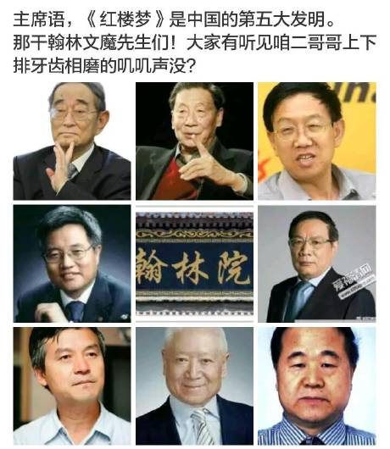

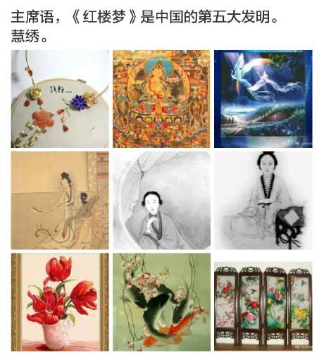

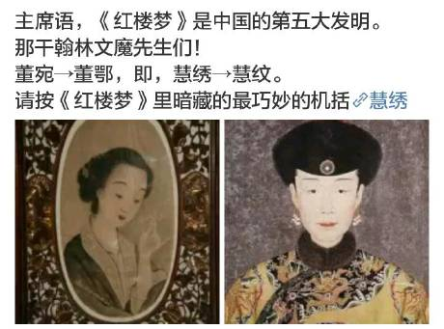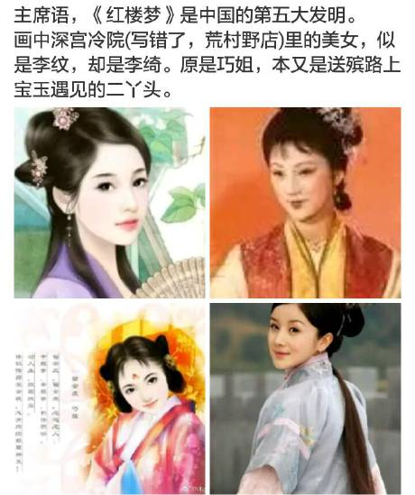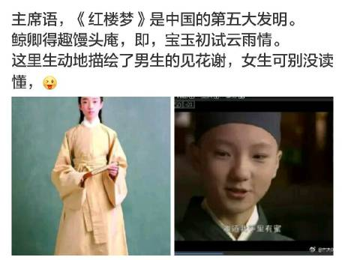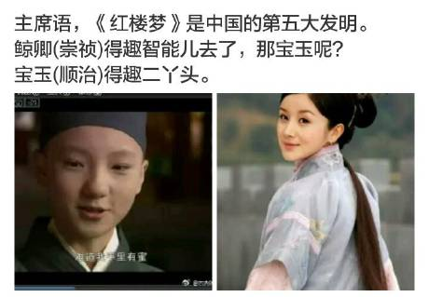

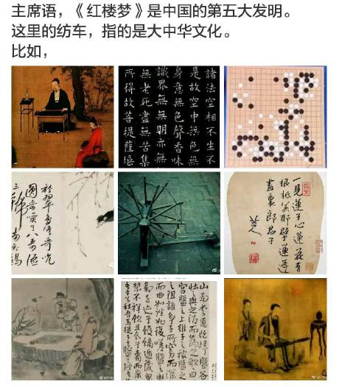

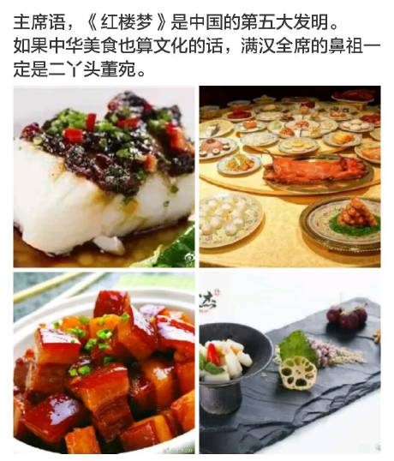

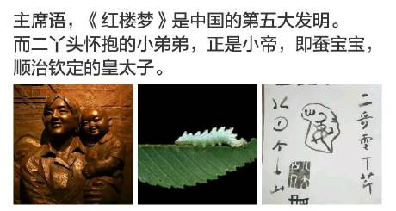

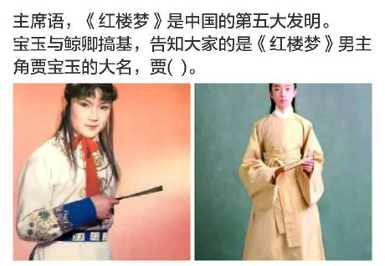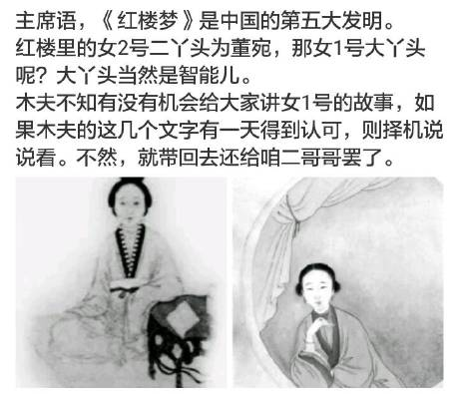《红楼梦》女1号



莫名的，想开个楼《窟里人正在把朝鲜培育成明末的后金》，涯哥哥不给过。

大概仅是因为涯哥哥不明了窟里人的意思吧，哈。

窟里人，在本楼原指某石匠联合机构。

是不是真有这样的机构，木夫当然无法去确认。

若真有，也许喊捉贼喊得最响的恰巧是贼。

不论叫什么名堂，这样的敌人一定是存在的，因为他们认为我们挤了他们的生存空间。

这里，我们把亡我之心不死的人或机构叫做窟里人。

窟里人的惯用伎俩就一个字，阴狠。

把两个SB推上舞台撕B，撕得双方正气凛然，不亦乐乎。

话又说回来，我乃鸟生鱼汤之子民，岂就成了如此浑混不觉的SB？鸟生鱼汤是《鹿鼎记》里韦小宝对皇帝的一种称呼，鸟生鱼汤其实是"尧舜禹汤"的谐音，是小桂子（韦小宝）赞美小玄子（皇帝）英明的。（金庸老贼）

咱二哥哥告诫我们后人，当尤四姐尤五姐发酵时，舜之正裔的二哥哥也不堪一击。

[0](javascript:)

到那时，#中华民族#这样的字样将不复存在。

象印地安弟兄一样，留几具活化石，或叫切尼斯人样本。

难道这就是归宿？

难道就这样任由摆布？

即，

毛泽东思想。

搜相关文字时，赫然出现＂木夫解红楼＂推荐搜索，哈。木夫正是在下，别无他人，说明木夫的文字已经有点影响力了，嘿。木夫只是读读红楼，＂解＂字实不敢当。想是想写个《红楼历史人物简介》的普及系列，难啊，暂更名为《木夫解红楼》。

(现在活跃在读红界的，尽是些冒牛郎。怎么说？网红。无语。)

正在整理己巳篇，有些地方有了点新的领悟。

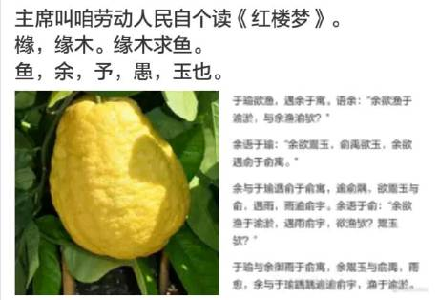 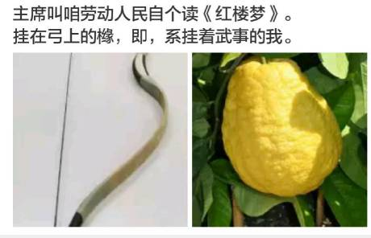 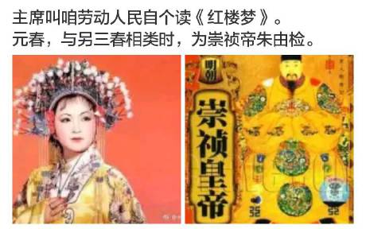 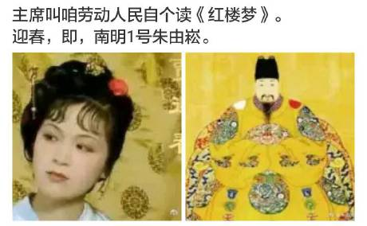 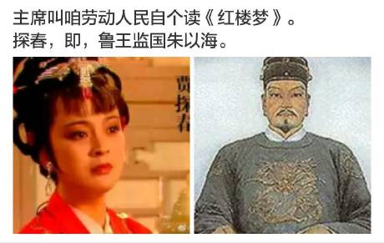 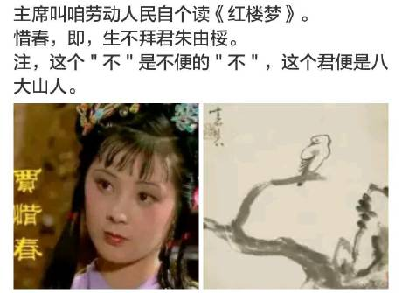 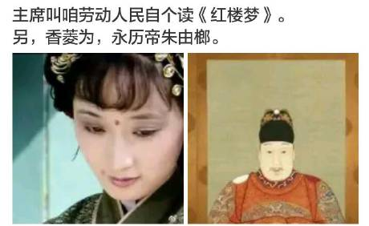 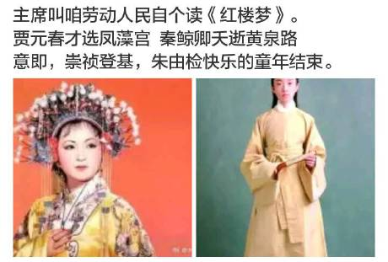 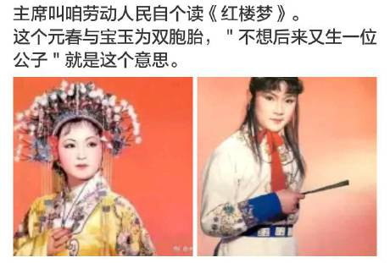 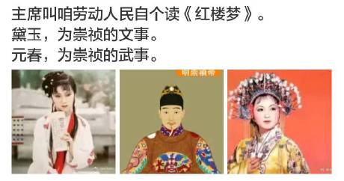 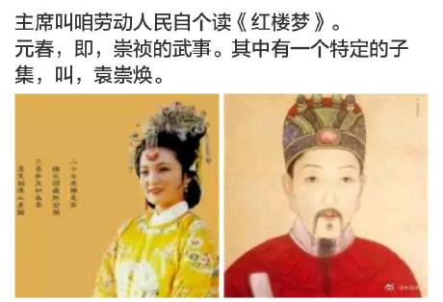 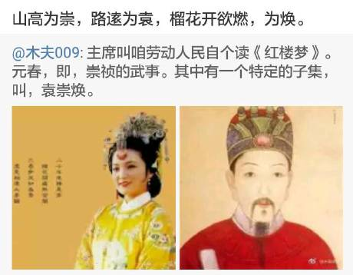 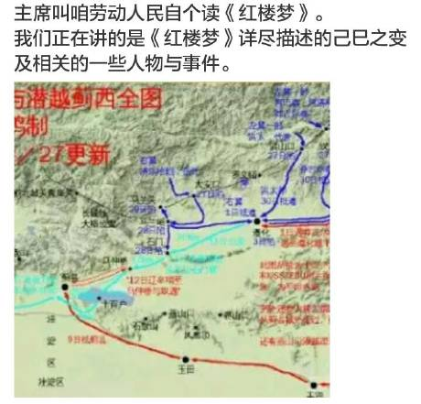 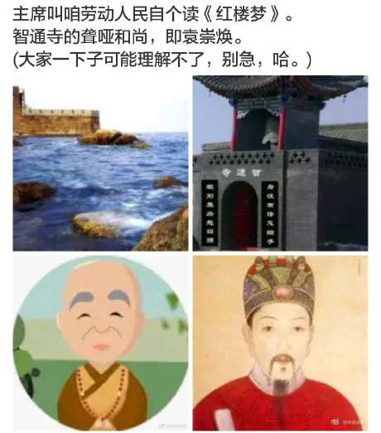 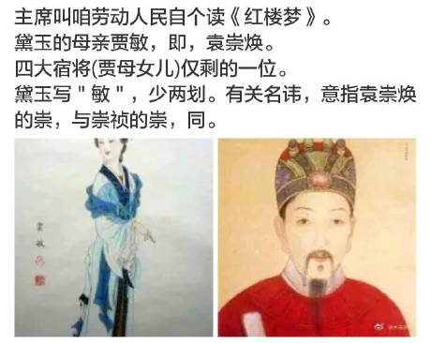 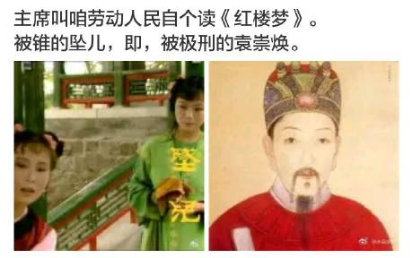 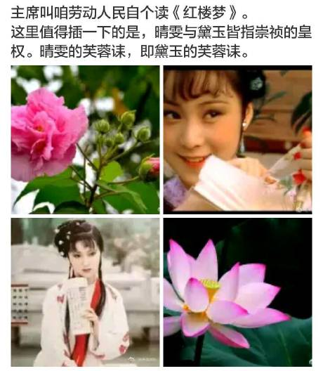 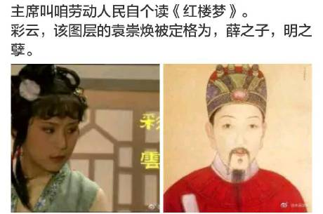 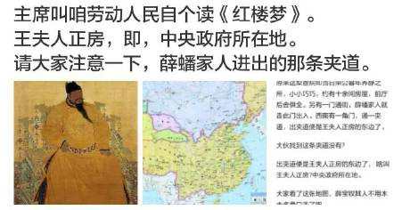 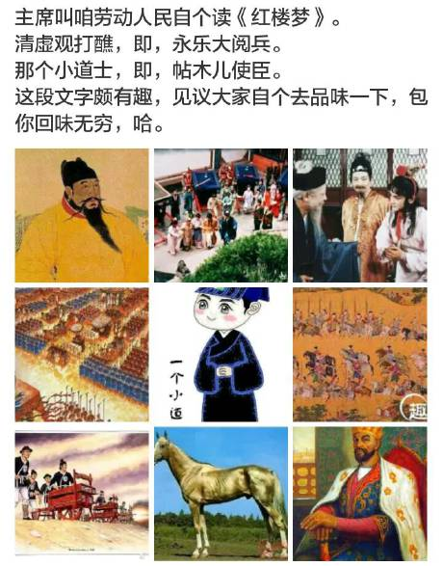

这里有为一击多鸣，还有甲申之变

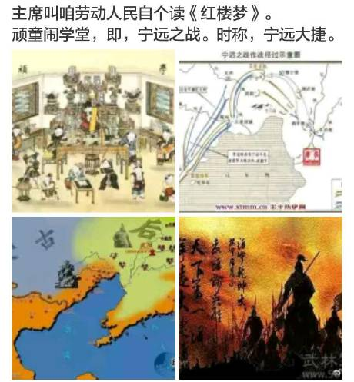

这里改了，不是宁远大捷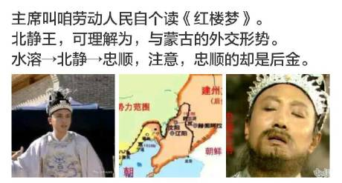 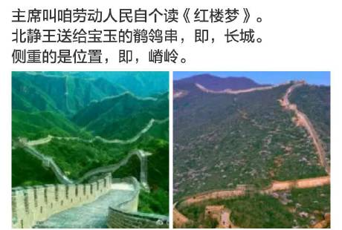

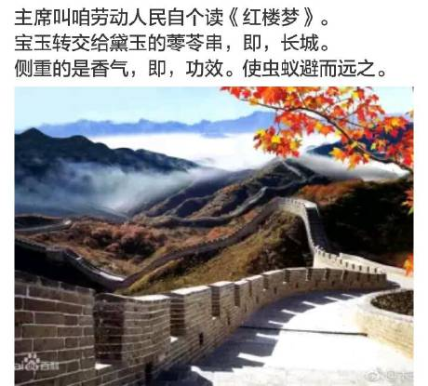

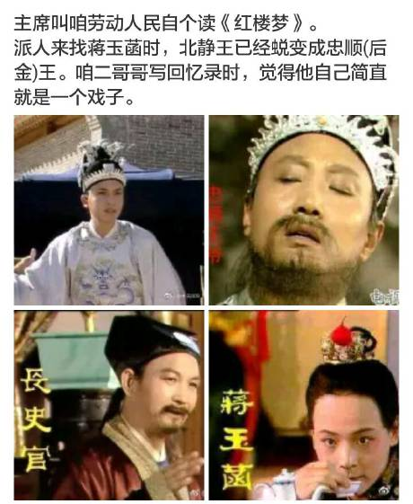 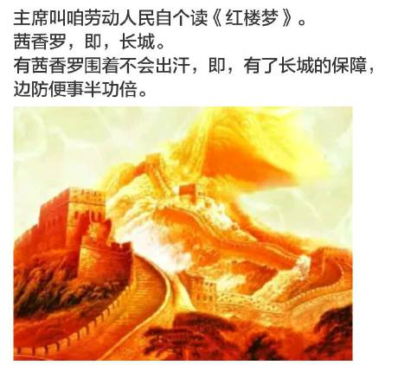

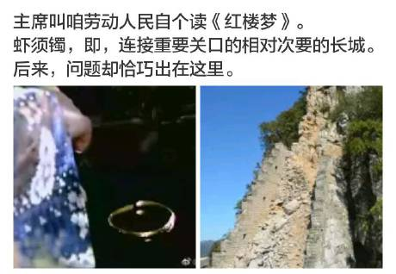

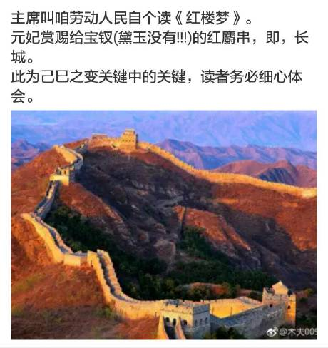

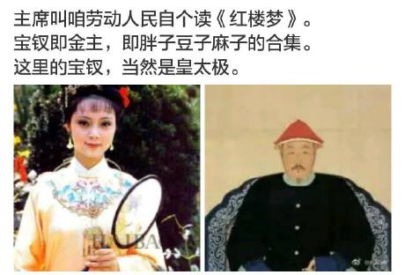 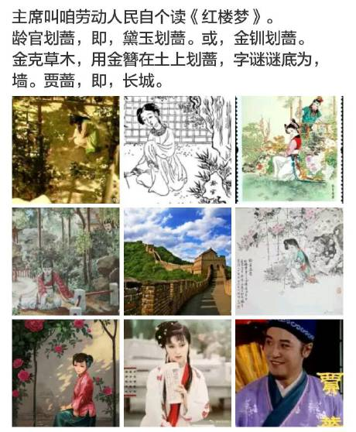 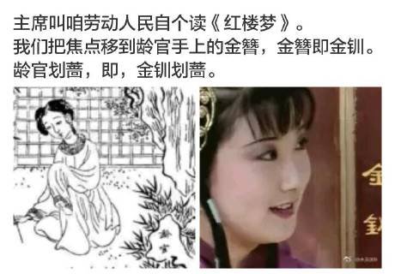

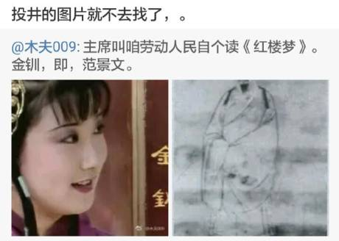

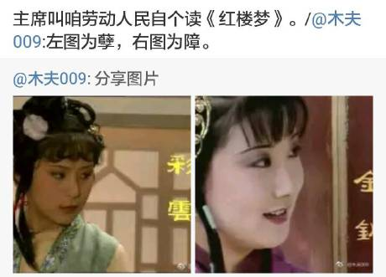 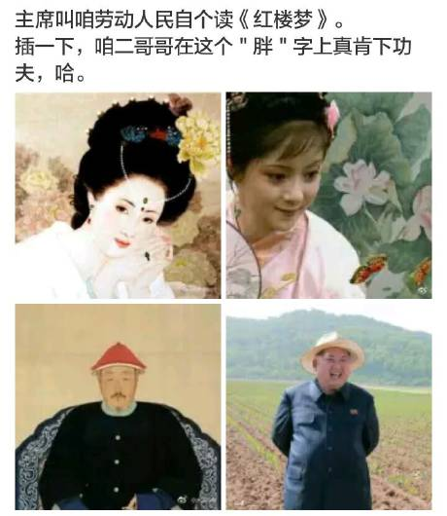 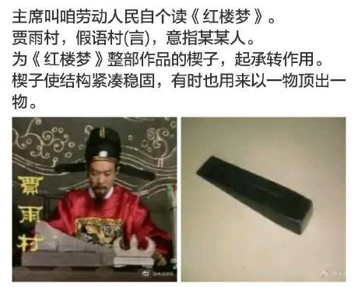 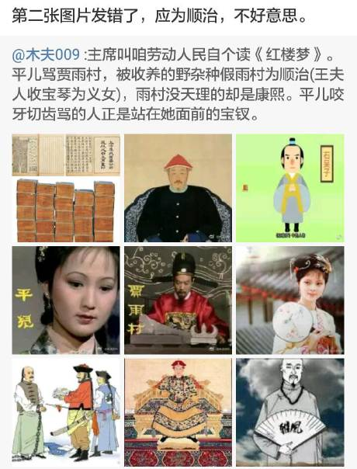 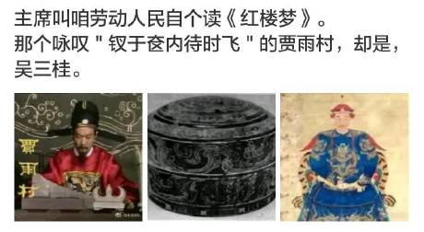 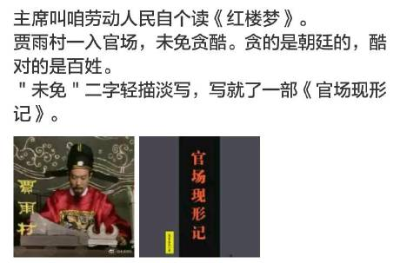 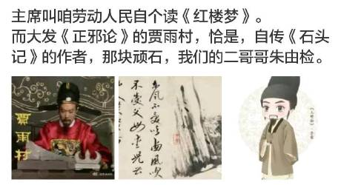 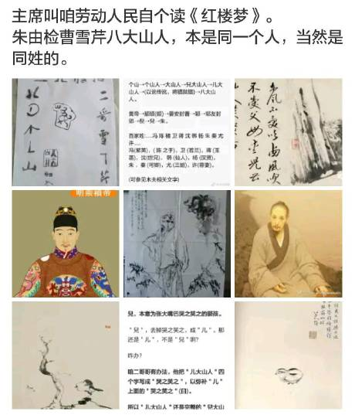 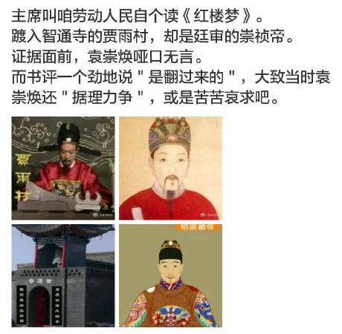 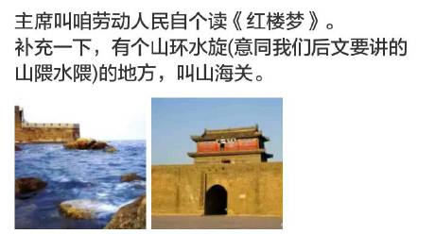 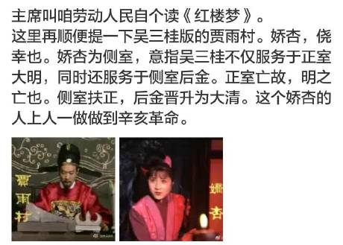 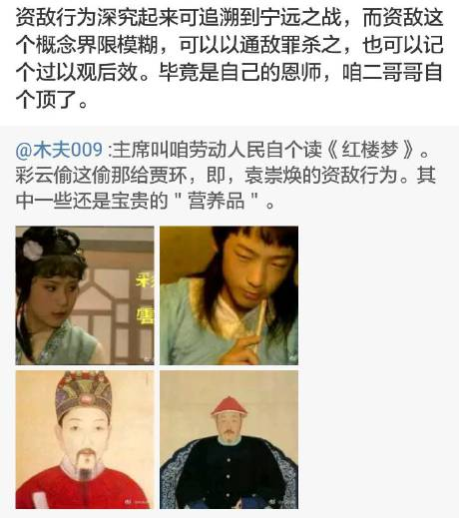 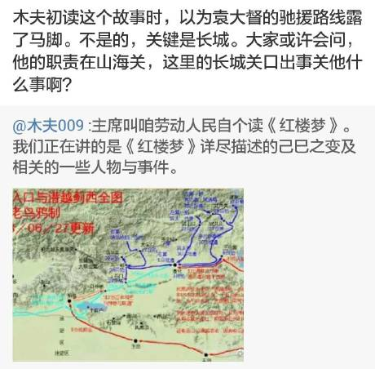 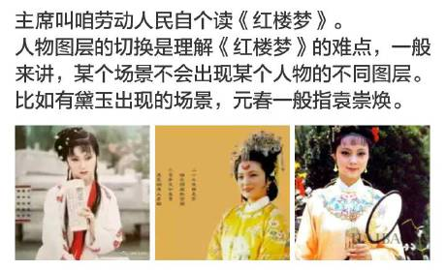 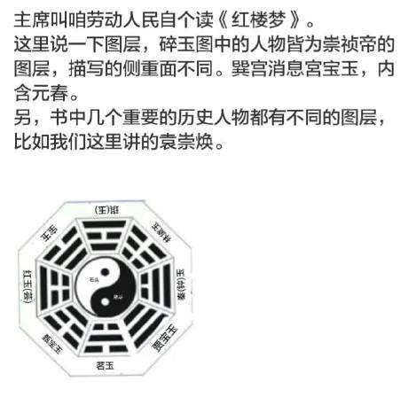 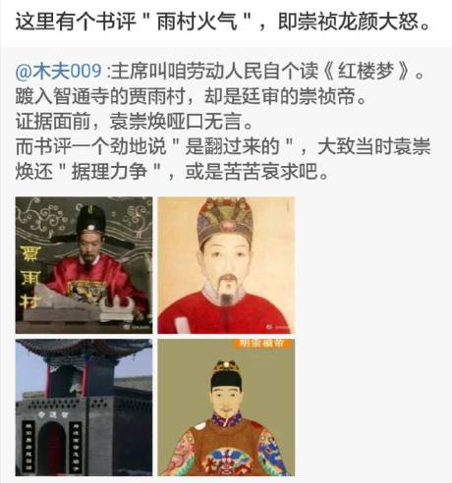 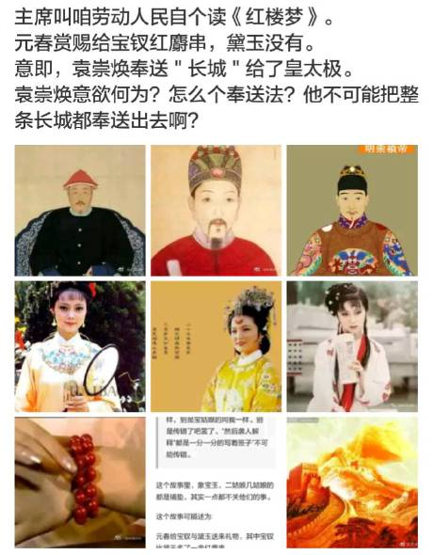 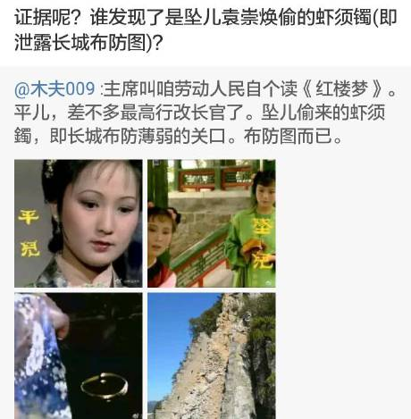 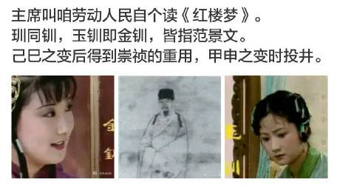 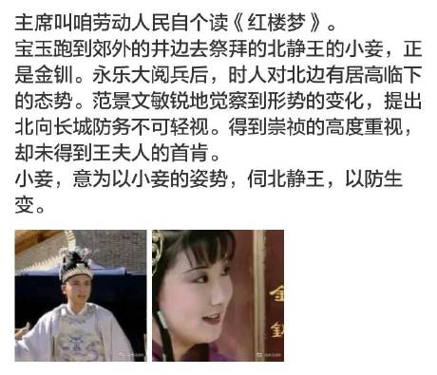

这里祭拜，行了半醴还有天启大爆炸中死去人民的意思

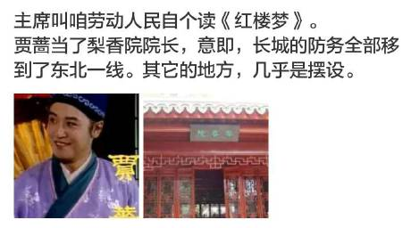 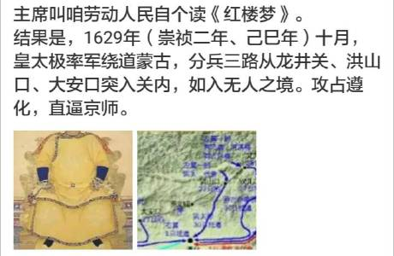 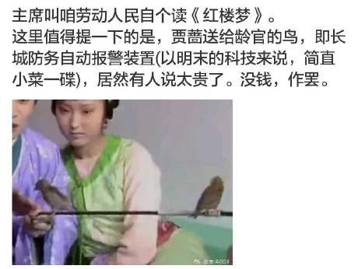 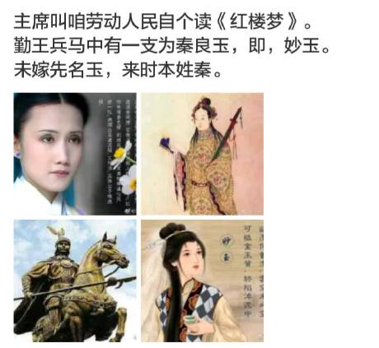 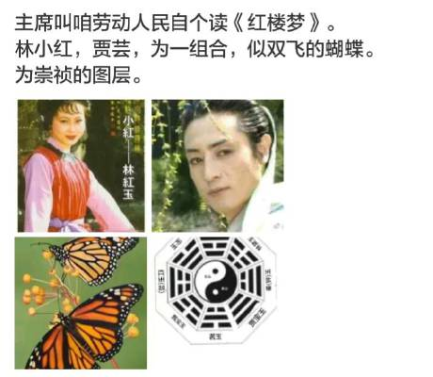 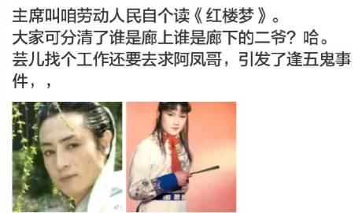 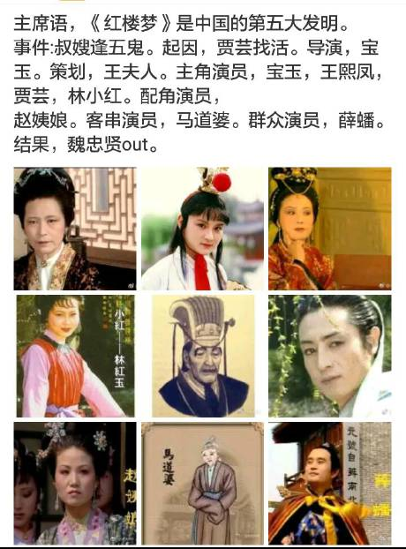 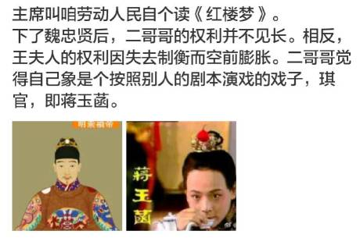 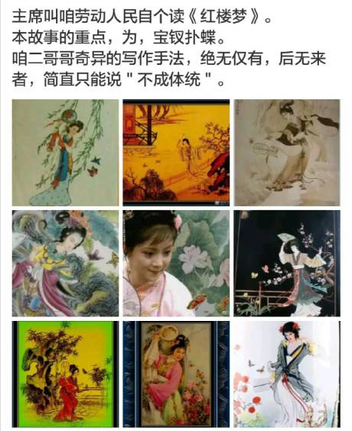大家应该对下面的这段文字记忆优新:

刚要寻别的姊妹去，忽见前面一双玉色蝴蝶，大如团扇，一上一下迎风翩跹，十分有趣。宝钗意欲扑了来玩耍，遂向袖中取出扇子来，向草地下来扑。【甲戌侧批：可是一味知书识礼女夫子行止？写宝钗无不相宜。】只见那一双蝴蝶忽起忽落，来来往往，穿花度柳，将欲过河去了。倒引的宝钗蹑手蹑脚的，一直跟到池中滴翠亭上，香汗淋漓，娇喘细细。【庚辰侧批：若玉兄在，必有许多张罗。】宝钗也无心扑了，【庚辰侧批：原是无可无不可。】刚欲回来，只听滴翠亭里边嘁嘁喳喳有人说话。【甲戌侧批：无闲纸闲笔之文如此。】原来这亭子四面俱是游廊曲桥，盖造在池中水上，四面雕镂槅子糊着纸。 宝钗在亭外听见说话，便煞住脚往里细听，【庚辰眉批：这桩风流案，又一体写法，甚当。己卯冬夜。】只听说道：“你瞧瞧这手帕子，果然是你丢的那块，你就拿着；要不是，就还芸二爷去。”又有一人说话：“可不是我那块！拿来给我罢。”又听道：“你拿什么谢我呢？难道白寻了来不成。”又答道：“我既许了谢你，自然不哄你。”又听说道：“我寻了来给你，自然谢我；但只是拣的人，你就不拿什么谢他？”又回道：“你别胡说。他是个爷们家，拣了我的东西，自然该还的。我拿什么谢他呢？”又听说道：“你不谢他，我怎么回他呢？况且他再三再四的和我说了，若没谢的，不许我给你呢。”半晌，又听答道：“也罢，拿我这个给他，算谢他的罢。──你要告诉别人呢？须说个誓来。”又听说道：“我要告诉一个人，就长一个疔，日后不得好死！”又听说道：“嗳呀！咱们只顾说话，看有人来悄悄在外头听见。【庚辰侧批：岂敢。】【庚辰眉批：这是自难自法，好极好极！惯用险笔如此。壬午夏，雨窗。】不如把这槅子都推开了，【庚辰侧批：贼起飞志，不假。】便是有人见咱们在这里，他们只当我们说顽话呢。若走到跟前，咱们也看的见，就别说了。” 宝钗在外面听见这话，心中吃惊，【甲戌侧批：四字写宝钗守身如此。】想道：“怪道从古至今那些奸淫狗盗的人，心机都不错。【庚辰侧批：道尽矣。】这一开了，见我在这里，他们岂不臊了。况才说话的语音，大似宝玉房里的红儿的言语。他素昔眼空心大，是个头等刁钻古怪东西。今儿我听了他的短儿，一时人急造反，狗急跳墙，不但生事，而且我还没趣。如今便赶着躲了，料也躲不及，少不得要使个‘金蝉脱壳’的法子。”犹未想完，只听“咯吱”一声，宝钗便故意放重了脚步，【庚辰侧批：闺中弱女机变，如此之便，如此之急。】笑着叫道：“颦儿，我看你往那里藏！”一面说，一面故意往前赶。那亭内的红玉坠儿刚一推窗，只听宝钗如此说着往前赶，【庚辰眉批：此句实借红玉反写宝钗也，勿得认错作者章法。】两个人都唬怔了。宝钗反向他二人笑道：“你们把林姑娘藏在那里了？”【庚辰侧批：像极！好煞，妙煞！焉的不拍案叫绝！】坠儿道：“何曾见林姑娘了。”宝钗道：“我才在河那边看着林姑娘在这里蹲着弄水儿的。我要悄悄的唬他一跳，还没有走到跟前，他倒看见我了，朝东一绕就不见了。别是藏在这里头了。”【庚辰侧批：像极！是极！】一面说，一面故意进去寻了一寻，抽身就走，口内说道：“一定是又钻在山子洞里去了。遇见蛇，咬一口也罢了。”一面说一面走，心中又好笑：【甲戌侧批：真弄婴儿，轻便如此，即余至此亦要发笑。】这件事算遮过去了，不知他二人是怎样。 谁知红玉听了宝钗的话，便信以为真，【甲戌侧批：宝钗身份。】【庚辰侧批：实有这一句的。】让宝钗去远，便拉坠儿道：“了不得了！林姑娘蹲在这里，一定听了话去了！”【庚辰侧批：移东挪西，任意写去，却是真有的。】坠儿听说，也半日不言语。红玉又道：“这可怎么样呢？”【甲戌侧批：二句系黛玉身份。】坠儿道：“便是听了，管谁筋疼，各人干各人的就完了。”【庚辰侧批：勉强话。】红玉道：“若是宝姑娘听见，还倒罢了。林姑娘嘴里又爱刻薄人，心里又细，他一听见了，倘或走露了风声，怎么样呢?＂

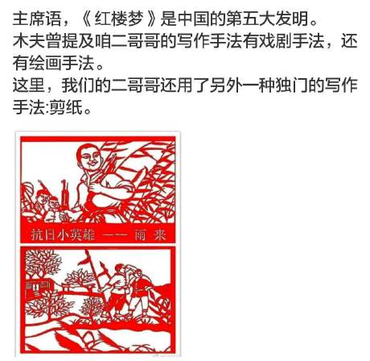 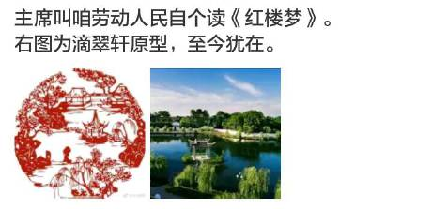 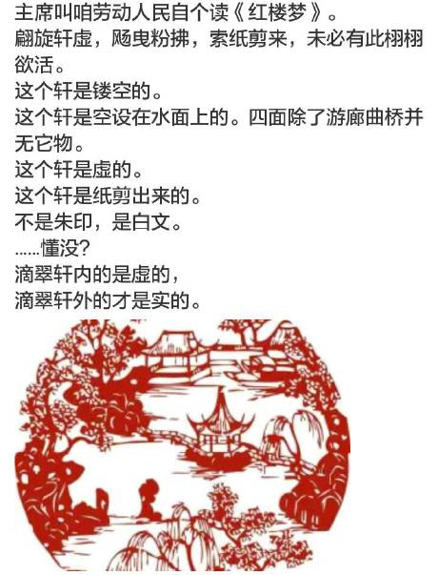 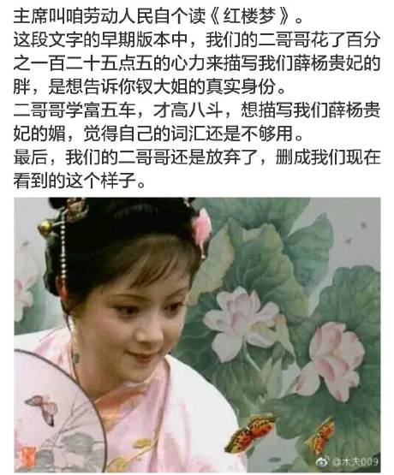 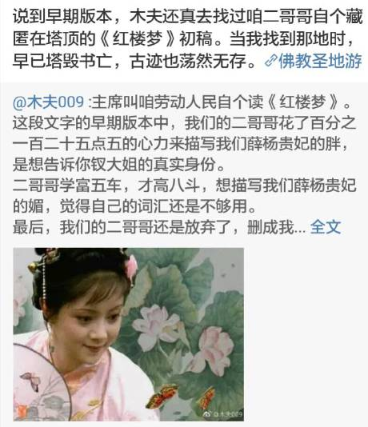 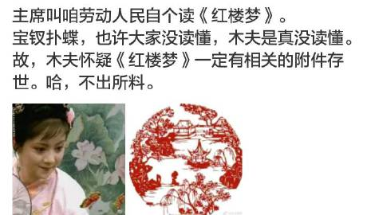 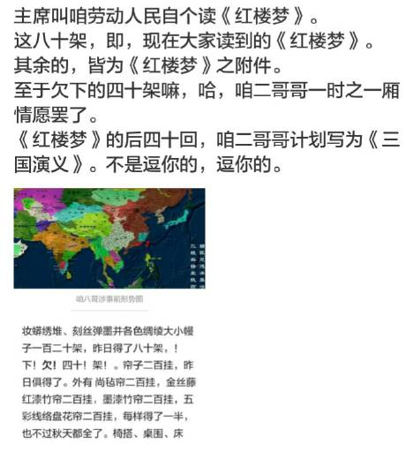 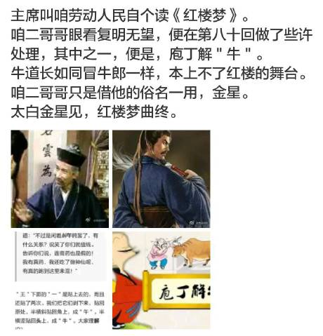 

《滴翠亭扑蝶赋》

杨柳阴中春色稀，饯春今日送春归。惟有痴情蝶不知，双双犹傍花间飞。昔之韩凭夫妇，谢逸诗篇。藤峡一枝之翠，云峰五色之烟。轻盈善舞。缥渺俱仙。墙高粉落，帘细须穿。莫不罗扇暗拂，彩衣频牵。认尔前生，鹤子花头之叶；添谁好样，宫人鬓上之钿。爰有淑女，小名宝钗。香闺旧伴，有约忘怀。欲访不果，相思无涯。寻春玉槛，转步苔阶。飞絮和烟光欲活，落花与云影俱埋。青描螺子黛，绿衬凤头鞋。则见栩栩玉腰，翩翩粉翅，顾影自怜，侧身偏媚。饱咂额红，斜撩眉翠。穿香径而仍回，拂锦茵而若坠。君何轻薄，梦迷庄叟之痴；侬也颠狂，会结唐宫之戏。遂乃绕雕甍，穿绣阁，卷珠帏，披晶箔。袖短罗香，鬓松云薄。势怯莺捎，魂防燕掠。径虽仄而草肥，心未慵而腕弱。路转峰回之处，架掩荼蘼；水流花谢之时，栏遮芍药。雁齿桥横，鱼鳞浪隔。香汗淋淋，春波脉脉。杏子衫轻，桃花扇窄。绿树阴浓。苍苔路僻。空盼仙衣，徒敲粉拍。步不稳兮难支，脸不羞兮亦赤。相逢遗帕之人，遁去窃香之客。歌曰："南园草绿任飞回，定在山隈与水隈。空阔胸襟侬本色，梦魂不唱祝英台。"又曰："滴翠亭边四望空，花枝冉冉隐墙东。春风无意透消息，惊煞推窗林小红。" (青士)

翩旋轩虚，飏曳粉拂，索纸剪来，未必有此栩栩欲活。（周文泉）

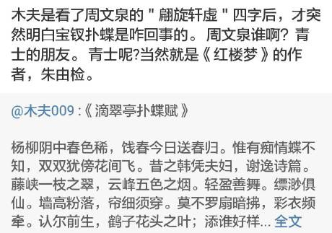

1697年丁丑，87岁。为李自成书《送李愿归盘谷序》，是年李自成92岁。

检初稿，得故人之评跋数语。奈十年来一领青衫，而灯影虫声，犹是天涯作客。素园已于甲戌捐馆，归葬西湖之滨矣。重抚手迹，倍觉黯然。（已卯七月九日自记）

己卯年，1699年。89岁

砒斋孝廉，余旧居停也。三千小令，四十大曲，无不成诵在胸。初见时即向余。索观赋稿，此篇其所最击节者。今孝廉巳归道山，而六转货郎儿，便成识语。钟期千古，当为之破绝琴弦。（辛己七月五日自记）

辛巳年，1701年，91岁。

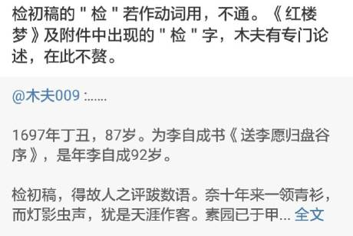 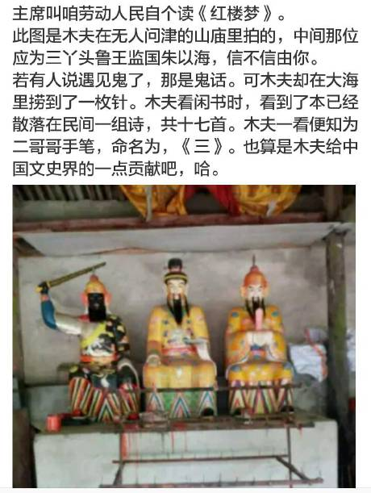 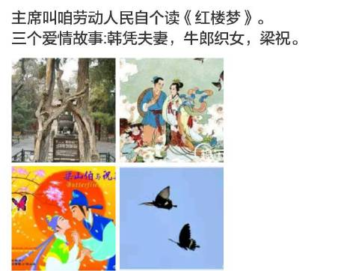 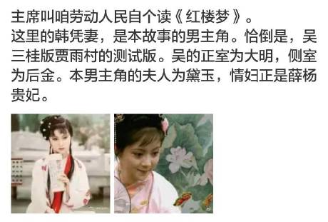 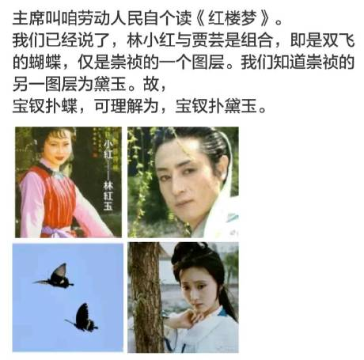 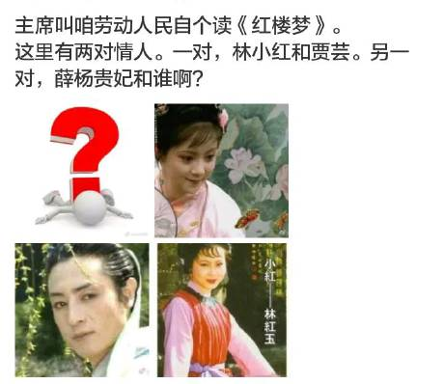

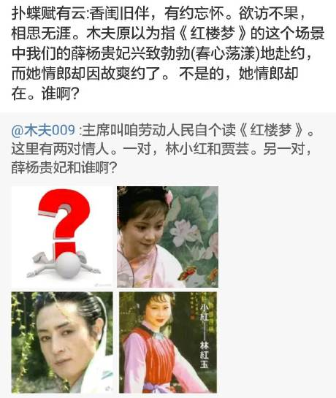

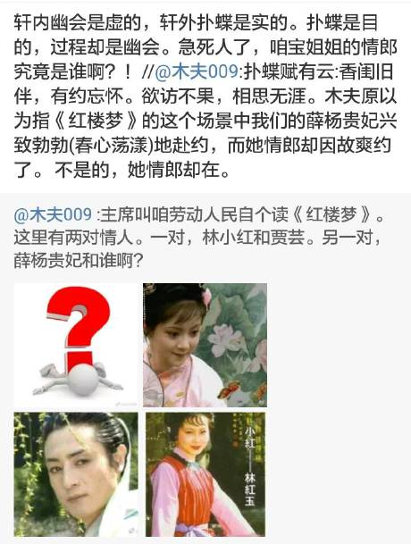 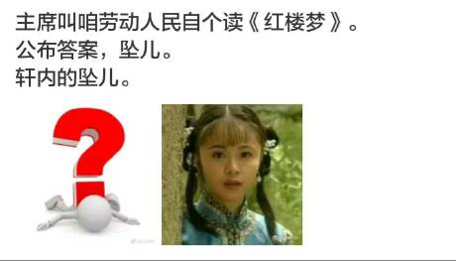

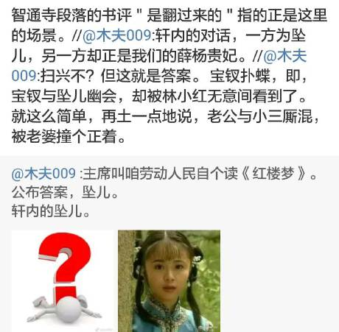

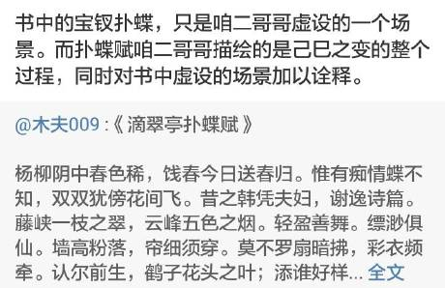

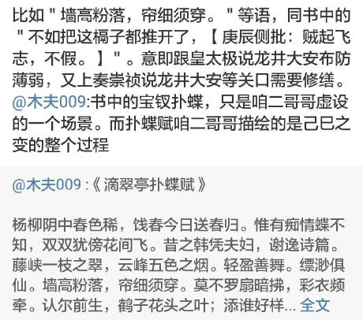

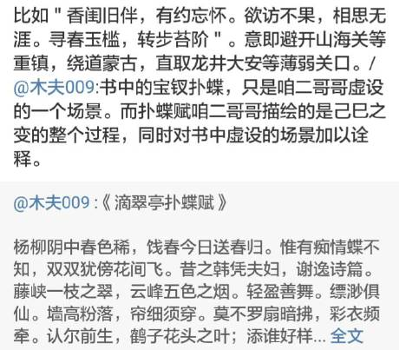

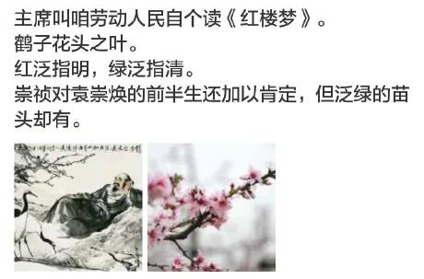 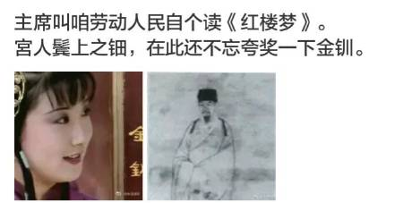 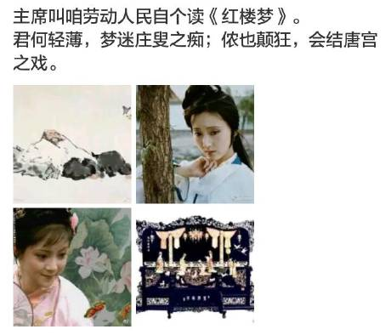

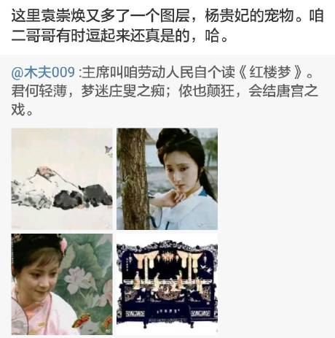 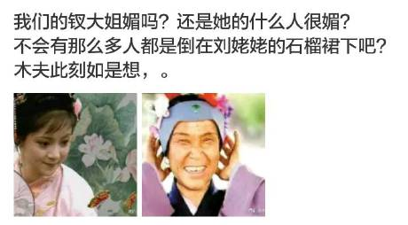 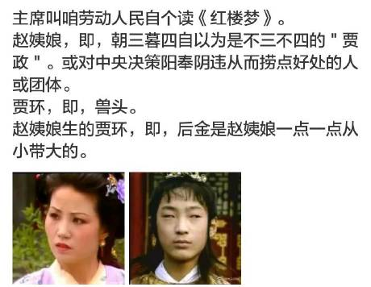 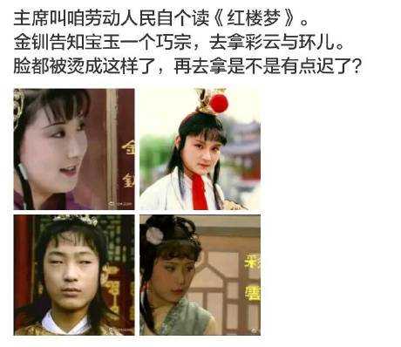 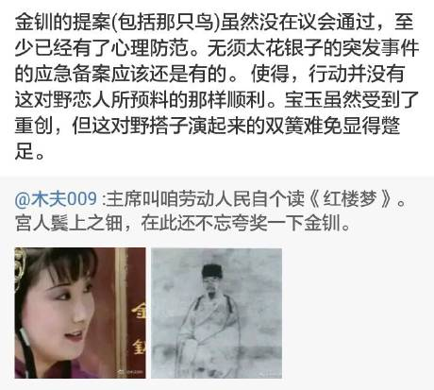

野搭子：袁崇焕与黄台几

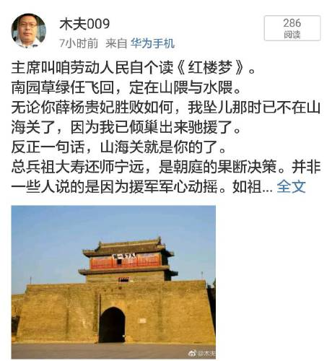

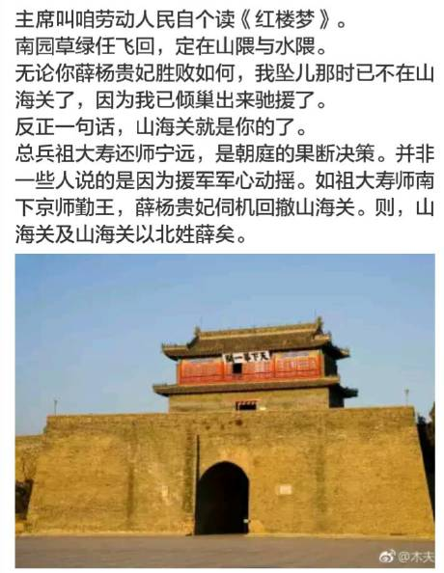 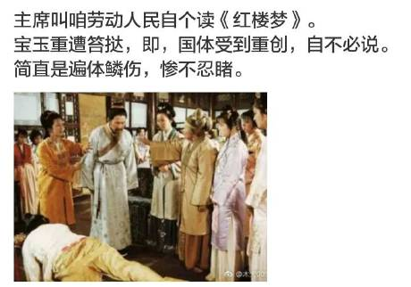 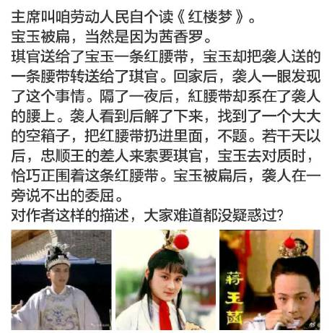

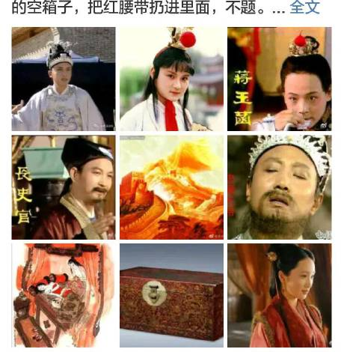

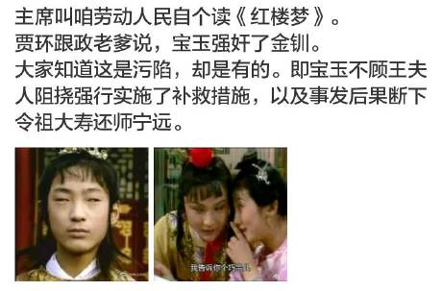

[mufu009](https://www.tianya.cn/m/home.jsp?uid=3628421)楼主:2017-12-25 12:30

总统未经过议会，或遭议会否决，还强行实施，是谓强奸。

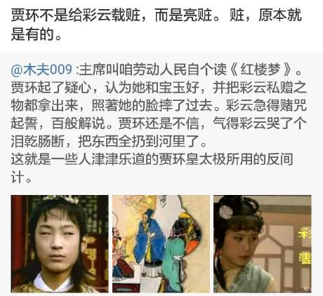 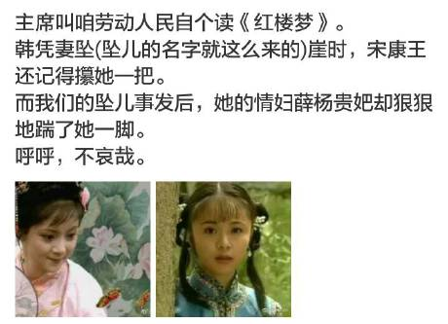 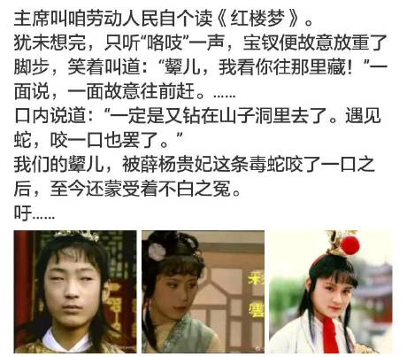

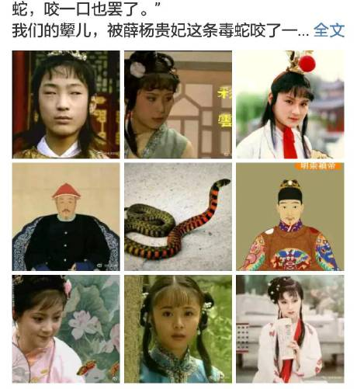

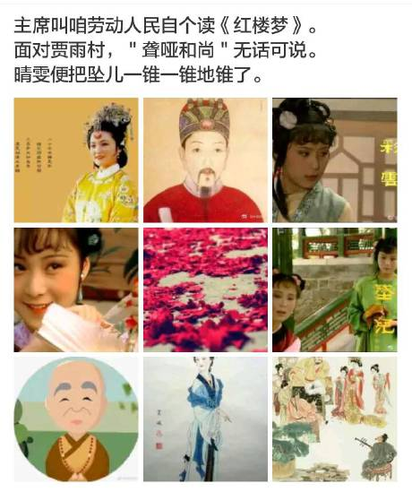 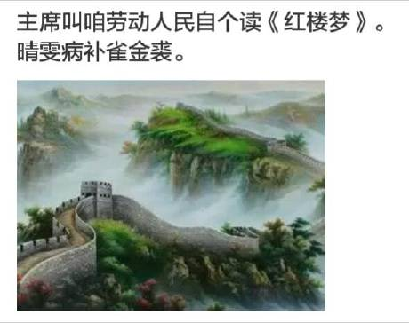 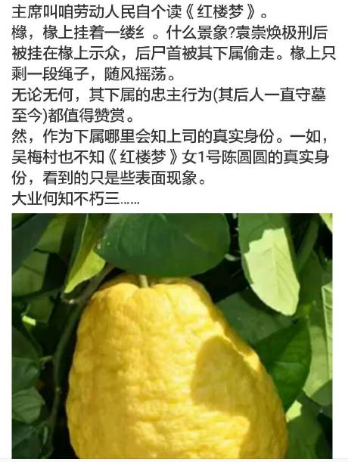

中图为元春的谜语，炮仗，落地片片红。

与一锥一锥一锥，同。

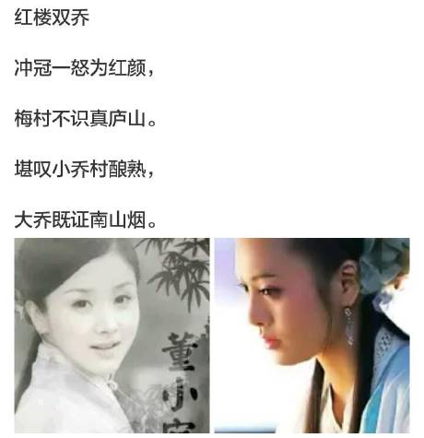 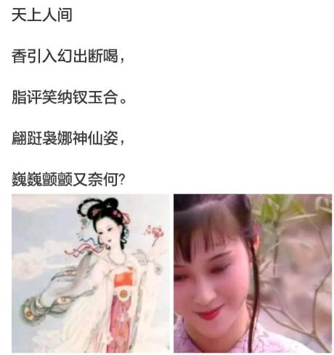

至于顺治的出痘，咱二哥哥把它移花接木到巧姐身上了。巧姐谁啊？顺治的女神，董小宛。颇显得恶作剧的是，咱二哥哥在书中给薛宝琴(顺治)配了个，豆官。这个二哥哥，哈！[cp]任是无情也动人

(

《牡丹花》

作者：罗隐(唐代)

似共东风别有因，绛罗高卷不胜春。

若教解语应倾国，任是无情亦动人。

芍药与君为近侍，芙蓉何处避芳尘。

可怜韩令功成后，辜负秾华过此身。

(

这里几个回目描写的是一个

生日party。

你们既不露面，木夫又不知你们在几楼。

木夫独自在三楼

听

汤显祖的《赏花时》呢。

(

宝玉在颠来倒去地念

任是无情也动人。

没人理我，

无趣得很。

(

生日，庆生日，人有国家也有。

1645年的某月某日，比如说……还是不比如好。

(

宝玉，宝琴，平儿，岫烟的生日，

亦即他们共同的生日，

便是他们的'国庆'日。

(

这里的宝玉，便是宝琴，亦即顺治。

你们去翻一下书，很容易看出来。

而这里的平儿显得非常耀眼，哼。

岫烟，我们的神仙美媚，只不过是为了带一下那个谁，噢，吴三桂，

(

而接下来的夜宴里的宝玉却以阴面示人，

宝玉又变回了我们可爱的宝哥哥。

(

这里稍微说一下花签，

(

宝钗，艳冠群芳，任是无情也动人。

(

这里宝钗却是宝琴，

至少应该说包含了宝琴，

(要不大家去酒桌上找找宝琴看?)

(

若教解语应倾国，任是无情亦动人。

芍药与君为近侍，芙蓉何处避芳尘。

(

被我们的二哥哥这么一整，

唐代的这班诗人都成李淳风袁天罡的同班同学了，哈。

诗中的芍药指的便是史大妹子，

憨湘云醉眠芍药茵。

(

芙蓉，下文抽到芙蓉的黛玉，亦即前文解读过的晴雯。

晴雯的芙蓉诔，便是黛玉的芙蓉诔。

据说还有什么版本有给黛玉写的诔文，

这如同宝玉出家，

宝钗与宝玉结婚，

刘姥姥还要进大观园等等一般，

直接让现在的相声小品行业，还有什么电视综艺节目

销声匿迹。

(

李纨，我不问你们的废和兴。

说起来真够冠冕堂皇，

他想做就照样做他的大官。

(

麝月，大家就认为是镜子吧，也没必要去较真，

这里映射遗明的发展状况。

袭人，武陵别景，桃红又是一年春。

崇祯与李自成都被困在武陵山区，大致如此。

(

芳官，奎官，豆官这几个小屁孩的名字倒挺有趣。

本来就用来形容主人的某些特征或愿望的。

豆官，作者的用意有点下三流，哈。

奎官，与文官相对。

史大妹子自称大英雄，

作者却给他加了一个姓，

韦。

这可贬得够历害的。

(

芳官的芳，

我们的宝哥哥本勤勤恳恳，想来番作为的，正理出点头绪呢，

无奈天不遂人愿。

耶律雄奴，

是阴面的宝玉崇祯给阳面的顺治起的绰号。

温都里纳，幸运或者偶然。

双面皆可理解，

自嘲，自谦，或者相谑，

你爱怎么理解就怎么理解吧。

书是靠自己读的，你要是听人家讲，永远听不懂。哈，[/cp]

这里顺便提一下《红楼梦》这道代数题里的顺治。 有网友疑问，贾母为什么对薛宝琴这么好，木夫告诉大家，这个贾母不是贾母A，而是贾母B，即刘姥姥孝庄太后。 有网友疑问，王夫人咋认薛宝琴作干女儿。意即，政权更替。 总之，包括会写诗的薛宝琴，即，顺治。在出殡路上碰见二丫头的宝玉，为顺治。跟着刘姥姥二进大观园的板儿，为顺治。贾政命贾环和一个女人把贾兰唤来，这个贾环，为顺治。夏金桂刚进薛家时的宝钗，为顺治……

宝钗扑颦:只谈红楼，不谈风月。国观，拜拜。

不谈风月指的是不谈政治，清风明月的风月还是要讲的。对本楼的内容感兴趣的朋友可去微博，木夫009。

超话#木夫读红楼#，木夫正在讲张真的药方。

准备沏枫露茶，有兴趣的朋友过来品一品[茶]在微博红楼梦超话，或木夫读红楼超话。

绝品枫露茶

引用原文:

□□□□□，□□□。

□□□□□，□□□。

□□□□□，□□□□□。

□□□□□，□路□。

□□□□□，□□枫。

□□□□□，□□□。

□□□□，□□□。

一沏

红楼梦酣，宝玉正名。

二沏

湘莲惧祸，薛蟠遇幸。

三沏

明之数渐，枫露之茗。

四沏

南都夭桃，亿万魂萦。

请大家慢慢品先……

ooooo

有网友问我木夫何意，其实我们的二哥哥才是木夫。

几86开始，木夫便以木夫名登录下棋， 或者在网上涂鸦。

记得有个木夫猜想:时间是人类的幻觉。

还有个木夫猜想Ⅱ:0是宇宙中最大的数。

木夫没有备份，不知现在还能不能搜到，不是说大数据了吗。

某夜，木夫在红楼里读出了一位美人(女1号)，便展转反侧，难以入眠。

迷迷糊糊走至一古街，见拐角处一半旧不新的幡子上歪歪斜斜的写着鐵嘴二字。幡下端坐着一鹤发童颜的老者。

木夫对此道也略识一二，难说今天碰见高士了呢，便慢慢渡将过去，想见识一番。

近前，便听老者道:"奇哉，木夫兄。"

木夫便犯嘀咕:"老者如何得知在下的名号，却又奇在何处?"

老者却似听见木夫心中所思，接着道:"世兄命主乙木，四柱地枝皆透着木，况世兄名中带木，姓中带木，老叟便直呼世兄为木夫兄矣。"

接着便说些亥卯未合木局生扶乙木，况旺于寅春，寿元既高，贵更不待言。若逢流年甲申，劫煞重重之类。

木夫恐记不真切，忙掏出身边的手机来，开屏却是一张大明的版图。

却见身旁坐着的那人站将起来，作揖道：

"木夫这厢有礼了。尊兄手持天罡，指点江山，意欲何为?"

此人黛眉凤目，垂珠悬胆。木夫惊忙作揖回道:"木夫不敢。"

此一惊非同小可，有道是小孩儿未曾见过大坨屎，差点没滚出床沿。

ooooo

八煮枫露茶，预煮枫露茶等文字请参阅木夫009、木夫读红楼的相关微博。

[0](javascript:)

https://m.weibo.cn/2684879145/4252200752096436红楼里的骨牌。连读个红楼也不给，这里那里都遭卡……

还是老地方好_点，呜！！！！！<http://bbs.tianya.cn/m/post_share_weilun.jsp?id=476586&item=no05&f=a>（来自天涯社区客户端）一夜北风紧

一夜北风紧，（凤姐）

开门雪尚飘。入泥怜洁白，（李纨）

匝地惜琼瑶。有意荣枯草，（香菱）

无心饰萎苕。价高村酿熟，（探春）

年稔府粱饶。葭动灰飞管，（李绮）

阳回斗转杓。寒山已失翠，（李纹）

冻浦不闻潮。易挂疏枝柳，（岫烟）

难堆破叶蕉。麝煤融宝鼎，（湘云）

绮袖笼金貂。光夺窗前镜，（宝琴）

香黏壁上椒。斜风仍故故，（黛玉）

清梦转聊聊。何处梅花笛？（宝玉）

谁家碧玉箫？鳌愁坤轴陷，（宝钗）

龙斗阵云销。野岸回孤棹，（湘云）

吟鞭指灞桥。赐裘怜抚戍，（宝琴）

加絮念征徭。坳垤审夷险，（湘云）

枝柯怕动摇。皑皑轻趁步，（宝钗）

翦翦舞随腰。煮芋成新赏，（黛玉）

撒盐是旧谣。苇蓑犹泊钓，（宝玉）

林斧不闻樵。伏象千峰凸，（宝琴）

盘蛇一径遥。花缘经冷结，（湘云）

色岂畏霜凋。深院惊寒雀，（探春）

空山泣老鸮。阶墀随上下，（岫烟）

池水任浮漂。照耀临清晓，（湘云）

缤纷入永宵。诚忘三尺冷，（黛玉）

瑞释九重焦。僵卧谁相问，（湘云）

狂游客喜招。天机断缟带，（宝琴）

海市失鲛绡。（湘云）

寂寞封台榭，（黛玉）

清贫怀箪瓢。（湘云）

烹茶冰渐沸，（宝琴）

煮酒叶难烧。（湘云）

没帚山僧扫，（黛玉）

埋琴稚子挑。（宝琴）

石楼闲睡鹤，（湘云）

锦罽暖亲猫。（黛玉）

月窟翻银浪，（宝琴）

霞城隐赤标。（湘云）

沁梅香可嚼，（黛玉）

淋竹醉堪调。（宝钗）

或湿鸳鸯带，（宝琴）

时凝翡翠翘。（湘云）

无风仍脉脉，（黛玉）

不雨亦潇潇。（宝琴）

欲志今朝乐，（李纨）

凭诗祝舜尧。（李绮）

怎么读这里的文字呢？ 单句的，自顾自。 双句的，前者的后半句，自己的前半句。合成的句子代表本人。 比如，一夜北风紧，开门雪尚飘。李纨，指的是东林党的投降主义。李纹(吴梅村)的，(有点特殊，因为他是顺治董宛故事的描述者)，葭动灰飞管，阳回斗转杓。是个字谜的谜面，谜底:董宛。

怎么读这里的文字呢？ 单句的，自顾自。 双句的，前者的后半句，自己的前半句。合成的句子代表本人。 比如，一夜北风紧，开门雪尚飘。李纨，指的是东林党的投降主义。

李绮(董宛)的，价高村釀熟，年稔府梁饶。说的是董(小)宛＂下嫁＂给冒襄。  
饶，富而余，余而让。冒襄高价出让了董(小)宛。

《世说新语．言语》：“谢太博寒雪日内集，与儿女讲论文义。俄而雪骤，公欣然曰：‘白雪纷纷何所似？’兄子胡儿曰：‘撒盐空中差可拟。’兄女曰：‘未若柳絮因风起。’公大笑乐。” 这个就是撒盐的典故，指向柳絮，在红楼里指李自成的部队，撒盐成旧谣，意即李自成已然失败。但这句话是宝玉(崇祯)说的，

煮芋时，崇祯与李自成已然分开。

题芋 洪崖老夫煨榾柮，拨尽寒灰手加额。 是谁敲破雪中门，愿举蹲鸱以奉客。 此即，宝玉之煮芋成新赏。崇祯这个时期，是和尚。

* [mufu009](https://www.tianya.cn/m/home.jsp?uid=3628421)楼主:2018-08-19 22:32

蹲鸱，即，芋头。

八大山人的这幅画我什么时候发给大家，网上搜不到??

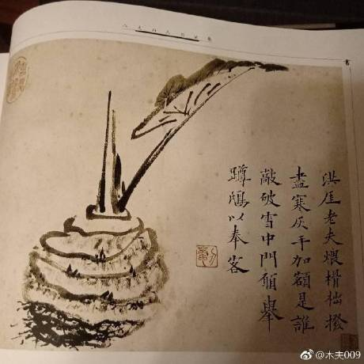

入泥怜洁白，匝地惜琼瑶。红楼的故事以英莲始，以香菱终(红楼梦八十回完璧)。这句话亮明了永历帝朱由榔的身份，圈的地仅明时期瑶人分布地区。（　瑶人逾五岭，进入两广并由此而散入东南亚，是其南向发展的重大事件。因此，瑶人迁入两广的路线问题，向为民族史家所重，但看法却大相径庭，莫衷一是。有的学者认为，瑶从湖南入广东，再转广西；）

两地生孤木，桂。桂王，桂林，夏金桂即吴三桂。吴三桂把客走他乡的香菱带回后，明终。我们的二哥哥便搁笔了，《红楼梦》是明朝的作品，不关清什么事。别再说什么《红楼梦》是清朝的文学作品诸如此类的话了……

寒山已失翠，冻浦不闻潮。谜面的场景描绘的是当时小冰河时期的怪气候，浦，大江之入海口。

谜底暗藏着历史进程中的一个戏剧性因子，红颜祸水乎？造化弄人乎？刑岫烟，红楼女1号。一是木夫还舍不得讲，二是其中的有些关节还没完全厘清。??

召洛浦之宓妃……??……宓，伏也，密也。

陈圆圆，本姓邢。其音也，如烟出岫;其美也，如烟出岫;其质也，如烟出岫。

[cp]@木夫009: 李纹(吴梅村)有描绘顺治(薛小妹)与董宛(李绮)的故事的诗作传世。[/cp]

[cp]@木夫009: 吴梅村(李纹)也有描绘刑岫烟(陈圆圆)的诗作传世，但我们的二哥哥对该作品的评价是，大业(指伟业)何知不朽(崇祯自谑称)三！[/cp]

[cp]@木夫009: 我们的网红贾兰(冒襄)先生胡吹乱擂，其实象这他德性，连大院的门也进不去，别说我们的神仙姐姐会正眼看他一眼。 我们的二哥哥在书里着实把这位冒牛郎戏弄了一番。贾兰演练骑射的情景，木夫有解读，建议大家去看一下。

李纹(吴梅村)与刑岫烟(陈圆圆)倒是有一面之缘。有说红楼作者是吴梅村的，还有说红楼作者是冒辟疆的，这个倒着实有趣得紧。

宝钗的，坳垤审夷险，枝柯怕动摇。指己巳之变中皇太极偷袭长城，直指京都。

天机断缟带，缟带即白绫，断缟带明显指的是崇祯上吊未死。天机，即天意。另外一个意思是天大的机密，难道是崇祯未死连宝琴(顺治)也不知情？鲛绡，华盖的原料，指皇位。海市即蜃楼，幻景耳。海市失鲛绡如果说崇祯失位也通。若用在湘云(李自成)上，指短时间内便失去了皇位。这两句话木夫有点迷感

木夫搞浑了[允悲]，天机断缟带这几个字不关宝琴什么事[哈哈][哈哈][哈哈]。应该描述为，木夫疑惑的是天机断缟带这事为什么不指向黛玉，而是指向湘云？

这个很重要！！！！[哈哈][哈哈][哈哈]答案已浮出水面[哈哈][哈哈][哈哈]你怎么看？（是李自成做的假！）

答案是，崇祯上吊及上吊未死，湘云(李自成)是知情者，甚至可能是参与者！！！

从这句开始，大家开始乱抢乱答。意即，李自成离京后，才真正天下大乱。

红楼里有个时间陷井，大家千万别掉进去爬不出来，[哈哈]。出现的岁数当然是有涵义的，但大家千万别用这个岁数去计算谁比谁大。故事的描述也不按时间顺序，这里的叙事诗当然也不例外。

僵卧谁相问，狂游客喜招。宝琴的。上句指顺治得天花，书中用的假借法，巧姐出痘指的就是这个。出痘的是板儿，经巧姐精心服侍才得以度过。

木夫说，红楼里的字你看到的是谜面，作者还藏着个迷底。欲志今朝乐，这个朝是钱谦益与柳如是朝朝暮暮的朝，志，记，想记载下今天雪地烧烤的快乐。而谜底的朝，是满清朝庭的朝，志，是立志的志。即东林党的投降主义。

凭诗祝舜尧，诗，字面意思是这里的对句诗。暗指李纹(吴梅村)描写崇祯及顺治下位后景况的诗，在此，再提醒一下宝玉的大名()。

这句话本该李纹说的，为什么由李绮来说呢？Bug，告知你，李纹(吴梅村)描写的李绮(董小宛)的诗OK，而描写刑岫烟(陈圆圆)的诗有误。

什么诗啊？冲冠一怒为红颜！

诚忘三尺冷，是黛玉起的句，讲的也是崇祯自个的事，为什么指向湘云呢？一是前面说的此事湘云知情或者参与，二是诚者，自成，语出中庸。提醒看官。

 三尺冷，典故立雪三尺。不是立在三尺厚的积雪里，而是立在积雪上一动不动，又添了三尺厚的积雪。崇祯躲在那棵歪脖子槐树附近长达三天三夜。农历三月十九，咋还会有大雪？这就是木夫经常提及的小冰河时期的怪气候。

瑞释九重焦，字面意为瑞雪缓解了炎热的气候。紫英，石中之瑞。冯紫英介绍的张友士，其药方诠释了天启大爆炸，焦大了。

一夜北风紧，当然也指阿凤哥(魏忠贤)去凤阳路上的那个夜晚

宝琴的，苇蓑犹泊钓，林斧不闻樵。字面指的是顺治退位后恬淡的山林生活。钓，有引诱意，指时不时的还有人请他出山。林斧不闻樵，让大家理解为，深林里听不到樵夫伐木的声音。但字面颠来倒去地组不通，应该是个Bug，疑点处必有要点斧，通黼。意即把两片布缝起来后的交接处，亦指黑白相间的花纹。指向刘姥姥(孝庄)的第二张骨牌，中间三四绿配红。

骨牌名花七，形似斧。(上六下三的骨牌俗称大刀九)

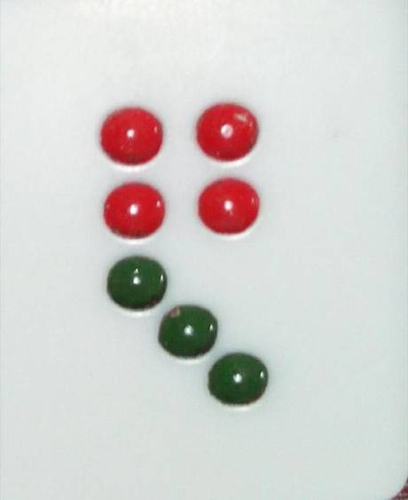

绿配红指的是顺治与董(小)宛，而这里的斧亦即此意。樵，本义为续火用的薪柴。不闻樵，无以为继也。意指刘姥姥大火烧了毛毛虫(四皇子，红绿爱情的结晶)。此乃薛小妹之叹，亦宝二哥之叹，木夫亦叹

野岸回孤棹，吟鞭指灞桥，多诗情画意的场景啊。灞桥，折柳赠别处，在今西安。柳兄即史湘云(李自成)离京回长安(未带主力部队)，清军随后追至。吟鞭，详见薛小妹怀古诗。

雪地烧烤这个场景，看似湘云最活跃，主宰者却是宝琴。逐鹿中原耳。

这里的人物木夫都介绍了，剩下的几块鹿肉就留给大家慢慢品味吧。

大家洗洗睡吧，我在天涯的那个湘云帖，红楼之湘云其人，，，李自成，就是因为卡我的阅读量，木夫才搁笔的。此帖阅读量明明158了，咋又105啦。无趣得紧！

木夫老师与红楼的缘分

跟大家讲一下，这个木夫读红楼梦的缘起

我在无意间读到一篇文章，就是写这个胡适之的，他没有提这个胡适之跟这个红楼之间的关系

作者就是整篇文章，就是骂这个胡适之，简直骂的体无完肤啊！看起来这个作者好像跟这个胡家了，有18代的，这个这个这个仇冤一样的

然后在文章的最后写了一句莫名其妙的写了一句说红楼梦是崇祯写的

我后来去搜这篇文章，再怎么搜都搜不到？也不知道是在哪里看到的

木夫当时感兴趣的是崇祯没死，就是看了这句话以后了，就感觉崇祯没有吊调啰，就是上吊是做假的了

然后木夫开始收阅关于崇祯上吊的这些相关的文献啊！

后来木夫开始想崇祯既然没有上吊，那他就应该干点事情啊，他什么事情好干嘞，最有可能就是写书。

所以我心中有这个存念，以后了，后来一看红楼梦就对上号了。

所以我一直怀疑，就是红楼梦是崇祯写的，这个事，是一代一代的传下来了，是用什么方式？什么途径传下来的？这个木夫还没有考证出来！

夫在木前期文字中经常提及这样一句话，红楼梦是崇祯写的这个大有人在，但是知道的人为什么不说，这个就不得而知了。

前阵子吧，在抖音里看到一个一个人吧，他也说红楼梦是崇祯写的，但是他把这个崇祯跟这个冒辟疆就是冒襄了，等同起来，他这个就是红楼梦是崇祯写的，绝对是听来的，所以根据他的这种现象了，我们可以分析，就是有这么一种传说。

他还听到一个传说，就是崇祯就是济公，济公就是崇祯，我听到他这个视频以后了，我就去看那个写关于济公的那个了，叫做醉菩提啊，就对上号了。

还有有些东西了，我们是想不明白了，比如讲有人看了这个个山小像了，按照他们的水平了，应该看出来这个个山，就是讲这个八大山人是崇祯，比如旁边郭末若什么都在办旁边吗？但是为什么不向上面汇报呢？这个真是想不明白！！！

**学习整理湘云楼的天意**

之前我突发奇想不做视频了，想把木夫老师文字都整理下来，先整理的湘云楼，一共3600楼，开始我是边看边整理，后边突然感觉还是先整理的好，就呼呼复制，结果我整理到3300，封楼了，

天意如此

后边300楼，微博就都有了。

这个文档我把木夫老师天涯里基本所有帖子都复制下来了

不知道因为我整理封了楼，还是封楼前，我恰好整理了，这个楼当时都已经存在4年了。

后来我搜了下天涯别的红楼贴，好多帖子在那几天都封了。

就是这么巧

我初中历史老师，在讲明末史时，说那个崇祯以发覆面，不知真假，小兵抢着领赏去了。所以我对于崇祯的死，一直没觉得是死了只不确定。

**读红楼，关键是读**

​群友们水平都很高，且，都有自己的独立思考能力。

群主我，很欣慰。

​还有，群友对历史都很感兴趣，包括中国史世界史。

中国史，包括远古至近代，甚至当代（本群不提倡），都有涉及。

​只是，史料上记载的东西，也不一定是真的。

​破除迷信，解放思想。

包括，对“史料”的迷信。

​那，我们能信啥呢？

或说，我们能信谁呢？

​或云，只能信自己。

只是，我们自己的认识水平是有限的。

咋办？

提高自己。

​史可作鉴，想必，读史可以提高自己。

只是，我们读的史也是半真半假的，那读史不是坑了自己？

读的越多，不是被坑得越惨？

又，如何提高自己？

​历史有惊人的相似信！

这句话的内涵是很丰富的，木夫这里就不去扯了。

​如果，我们能读到一部真史，岂不胜过读百部千卷，似真还假的史书？！

​这，便是怹叫咱劳动人民读红楼的由来。

​这里的关键，是，读。

在读的过程中，认识历史的真相，认识事物的发展规律。

从而，提高自己的认识水平。

也就是说，本群的目的，并不是请大家来​看木夫读得的红楼，而是请大家自个儿去读红楼。

若读起来不知从何处入手，倒可以读些木夫的文字。

木夫的的文字，杂乱无章。

本想，去整理整理，

其实，也没必要。

木夫的主要目的，并不是想告知大家，木夫读得了什么。

而是，告知大家，木夫读的过程。

也许，能给大家一个借鉴。​

如果大家想从木夫这里，听到从红楼里读出来了什么，哈，恐怕会让大家失望。

希望，大家能理解木夫的意思。

**刘姥姥进京**

现在的群没人，一如，当时的北京城，空城。

说空城，不准确，还有一个人，尤三姐，鼠疫也

刘姥姥（清兵）酒喝高了误跌误撞撞入怡红院（紫禁城），院内空无一人，

北京的城门，当时是开着的，

山海关的关门，江流儿回国。

三太子要回家看看，你能挡在门外吗？

**红楼之真真假假——假作真时真亦假**

​木夫刚想到另外一个事，一直想讲，都没讲。

​红楼与其姐妹篇，比如水浒金瓶西游，相比，有个特点，应该是优点吧。

​其姐妹篇讲的都是真事，而红楼不仅真的讲，假的也讲。

​讲假的，一是让大家快速定位，二当然是，让大家知道真的。

​比如，顺治七岁，当然是假的。可红楼里设置了一个六七岁的板儿。

真的当然是重点，宝钗黛玉贾环十五岁。

​还来个特意作假的，三十岁的赖尚荣，十五岁的顺治也。

​再比如，冒襄与董宛的故事是假的。

​为了让大家认知顺治与董宛的故事，作者隐隐约约的，还真编了一个，冒襄与董宛之间，牛郎织女般的故事。

​还有，董宛与顺治，红配绿的故事，根本就是红配红嘛。

​作者考虑到，后人的概念中，顺治是绿。

​故作者在写的时候，也写作绿配红，为的是让大家读懂。

​读进去后，大家自然会发现顺治究竟是绿，还是红。

​可见，作者用心之苦！

​好，我们这里在提一下毛毛虫。

​大火烧了毛毛虫！

​木夫以前的介绍都是：

刘姥姥亲手烧死了顺治与董宛的爱情结晶，四皇子，顺治饮定的皇太子。

也即，刘姥姥亲手烧死了自己的亲孙子。

现在看来，这种说法得更正！

如此，更能说明，为什么刘姥姥，要大火烧了毛毛虫了！

因为这是个纯种汉人！！！孝庄怕汉人重掌天下！

或问：

毛毛虫？

毛毛虫，蚕宝宝也。

巧姐，织女也。

毛毛虫，织女的宝宝也，巧姐董宛的宝贝儿子也，顺治钦定的皇太子也。

这么有趣的故事，你们不去读？！

**鹡鸰之悲，棠棣之威**

甲戌眉批：以自古未闻之奇语，故写成自古未有之奇文。此是一部书中大调侃寓意处。盖作者实

因鹡鸰之悲、棠棣之威，故撰此闺阁庭帏之传。

​木夫一直以为，鹡鸰不过是一种鸟，读红楼之鹡鸰串时：

鹡鸰，嵴岭也。

鹡鸰串，指长城。

​木夫并未注意到，这个脂批：

鹡鸰之悲，棠棣之威。

​刚才看到这个，木夫的第一印象：

山海关。

鹡鸰，指长城。

棠棣，兄弟也。

指吴三桂，见八大之海棠图与古梅图。

​但，查鹡鸰时，查到一首，金圣叹评杜诗（木夫读了一部分，在网上零散地看的，没整到全本），大吃一惊。

​这里的鹡鸰指，兄弟。

评诗指向的是，满清为后台的老三，与李自成辅佐的老大，对峙。

老三，决堤！！！

​我去——

​为父评论不孝子们时，以兄弟称之：

鹡鸰（老大）之悲，棠棣（老三）之威。

脂批，是转述的语气。

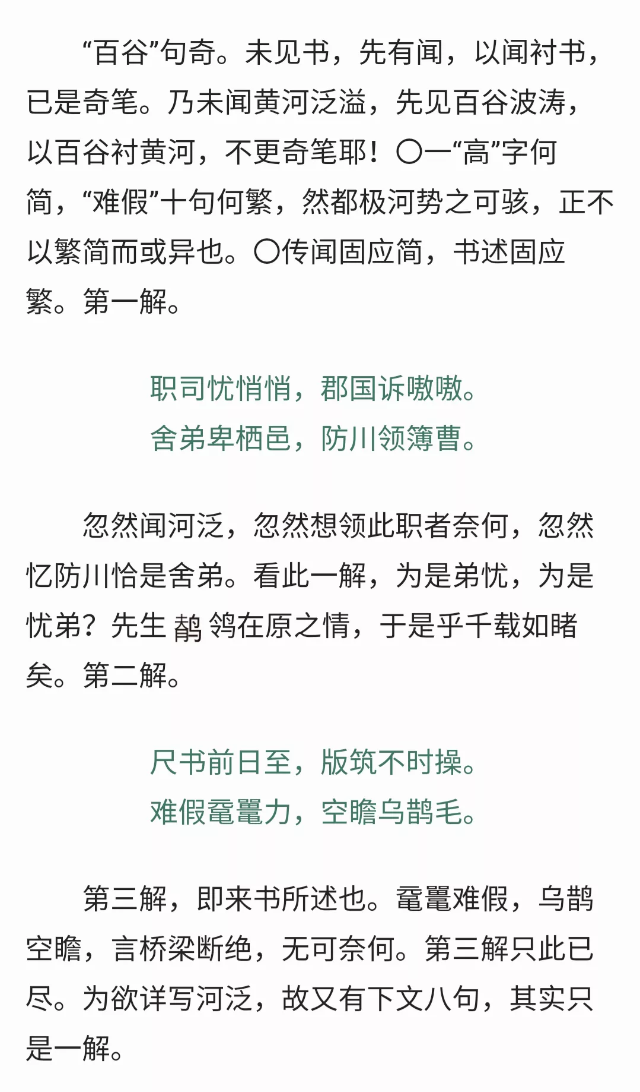

**叔嫂逢五鬼行动的幕后策划人是谁？**

刚才木夫乱点一通水许人物的鸳鸯谱，是为了勾起大家的兴趣。

既然没兴致，罢了。

​刚才，时迁，写错为，石迁。

那就说说时迁吧。

​时迁一出场，是在挖祖坟。

谁家的祖坟？

朱家的祖坟。

那，​吴三桂，咋就时迁了呢？

​当时，被贬了。

是谓，时迁。

​亦即，被贬下天庭了。

这不，西游里的猪八戒吗？

​对，水浒之时迁，即，西游之八戒。

皆指，吴三桂也。

​那，这个被贬的吴三桂，在红楼里是谁呢？

​王熙凤，被五小鬼整死的王熙凤。

​前期的王熙凤，指魏忠贤。

​后期，阿凤指吴三桂。

​下九千岁的宝玉，崇祯也。

下大元帅的宝玉，太子也。

​期间，有个关键人物，也即宝玉的靠山，芸儿。

​宝玉崇祯的芸儿，袁嵩焕也。

宝玉太子的芸儿，云儿也，谁啊？

李自成也。

​或问：

叔嫂逢五鬼，宝玉咋就下了阿凤了呢？

先介绍一下，宝玉，与王夫人之间的关系。

宝玉，总统。王夫人，议会。

议会拟出来一个斩首行动，须经总统签字。

至于，假死也好，真死也好，休克也好，书里只是一种写法。

芸，草也，能使人死而复生。此其一。

其二，宝玉的宝玉，也有此功能。

只是，宝玉能而而复生。

阿凤，就没这么幸运了。

结局，宝玉上，阿凤下。

那就只剩下一个问题了：

叔嫂逢五鬼行动的总领导，是赵姨娘，还是王夫人？

（答案去木夫文字里找。）

**红楼系的贾瑞们**

​好，我们来说贾瑞。

​贾瑞，是红楼的反派主角。

​何以为据？

木夫还是把大家赶去红楼的外围。

比如，水浒。

谁射死了晁盖？

再比如，金瓶，作者为什么对金莲那么苦口婆心？

红楼，水浒，金瓶的反派主角是同一个人。

谁啊？

洪承畴。

红楼之贾瑞。

金瓶之金莲。

还有，水浒之泊主。

梁山泊泊主，按晁盖的意思，会是谁？

红楼系的作品，请大家注意！

在写作的时候，还苦口婆心，想唤回贾瑞的心。

因为，写作的时候，历史还在进程中。

其意，学贾瑞样，必定精尽而亡，还上不了贾府的府籍。

警示前赴后继的贾瑞们，回来吧，回头吧……

木夫，对读红楼的贾瑞们也是这个态度。

写红楼的目的，就是警示贾瑞。

在将来的历史洪流中，会不断出现这样那样的贾瑞们……

所以，本群的目的，是展现骷髅。

贾瑞们进来，也得让他们多看几眼。

经不住吓的贾瑞，自己会逃离。

至于他去不去正面，会王熙凤或说刘姥姥，那才不是我们的事了。

故，读红楼的贾瑞们进来，一定要留住，能留多久是多久，能留几个是几个……

**宋江改了晁盖的遗嘱**

当日夜至三更，晁盖身体沉重，转头看著宋江，嘱咐道：“贤弟莫怪我说：若那个捉得射死我的，便教他做梁山泊主。”【一路写宋江之于晁盖一位，可谓虎视耽耽；至是晁盖将死，却忽然生出一难，笔力险怪不可言。○莫怪我说，妙绝。】言罢，便瞑目而死。众头领都听了晁盖遗嘱。【笔法。】

​宋江道：“晁天王临死时嘱咐：‘如有人捉得史文恭者，便立为梁山泊主。’此话众头领皆知。

……

​大家注意一下，宋江的说法，与晁天王的遗嘱相比：

无缘无故地，多了一个，者。

也就是说，宋江改了晁盖的遗嘱。

​有很多人发现了这点，因此，疑惑射死晁盖的究竟是谁。也许不是史文恭，另有其人。甚至是宋江指使人射的暗箭云云。

宋江的的确确时时刻刻想晁盖死，哈，但那支箭实实在在是史文恭射的。

这不是本文的重点，不赘。我们这里要赘的是一道小学语文题，或者数学题。

射死我的＝史文恭。

若那个捉得史文恭的，便教他做梁山泊主。

宋江的原话为：

若那个捉得史文恭者，便教他做梁山泊主。

我们代入一下：

若那个捉得射死我的的，便教他做梁山泊主。

或者，

若那个捉得射死我的者，便教他做梁山泊主。

咋这么别扭呢？

这里究竟藏着什么梗啊？

宋江篡改了遗嘱！

！！！

那么，晁盖的本意，或者说作者的本意，是叫谁做梁山泊主呢？

若那个捉得史文恭，便教他做梁山泊主。

这个“他”，却正是史文恭。

**红楼里的一个人物——余信**

余信，这个人物，红楼作者一笔带过。

颇有点无耐……

读红楼，就是从余信中，解放出来。

@阮：

​你是个被公知忽悠瘸了的余（愚）信，好好呆着，多听多思考，少说话。[呲牙][偷笑][捂脸]

余信，是一个群体，体量庞大。

群里有兴趣的，可以划分归纳一下。

划来归去，说不定，把自己也纳进去了……这才是功课作到点位上了。[捂脸][偷笑][呲牙]

余信，在红楼，泛指对假佛假道的愚信，当然包括一切对歪门邪道的愚信……

突然，想给阮兄赠个别号：

阮小九。

**红楼之杀父弑君**

​这两天都在关注两个人物。

其一，读对了红楼，却又读错了的。

其二，读错了红楼，却又读对了的。

​（其二，出于某些原因，木夫就不讲了。）

​今人读偏了红楼，现在大家都知道了，原因在于胡舌之的胡说。

​之前，原本有一个人，读对了红楼的。

而，我们不知道这个人，却是因为蔡元培。

​蔡元培，一棍子把这人打死了。[捂脸][偷笑][呲牙]

见图，渐卦。

木夫要讲的这个人，就是把红楼读成了一部易经的，落泊大醉侠，张新之。

一部石头记，记一渐字。

渐，风山渐的渐。

易曰：

​臣弑其君，子弑其父，非一朝一夕之故，其所由来者，*渐*矣。

故谨*履*霜之戒。​

石头记，一百二十回，一言以蔽之：​

左氏曰：

讥失教​也！

对于群里的人来说，臣弑其君，子弑其父，这八字已经很了然了。

张醉侠的意思是，石头记写的就仨字：

子弑父。

重复一下，石头记：

就一字，渐。

不是有个相声里说的，好贱的贱。

那，张醉侠，为啥把读出来的东西，用易经包装起来呢？

还能为啥，张大侠，清朝人呢，他又能怎样？

这也解释了，他为啥在临终前才把读红楼手札托付给友人。

读红楼难，读张大侠的读红楼手札更难——还得先研究易，哈。

故后人误解他，也在情理之中。

比如鲁迅的那个评红楼桥段，经学家读出来的是易。

这个经学家，当指，我们的张醉侠。

木夫曾给民国时期的文坛大虾打过分，这里提及胡蔡鲁，可见一斑，这当然是题外话。

有趣的是，我们的张大侠一口咬定，红楼梦的后四十回，乃红楼作者亲笔。

八十一回有原著的影子，木夫是肯定的。

只是，木夫捧起通行版读，再怎么耐着性子读，也始终没有读过八十一回，哈。

问题出在哪里？

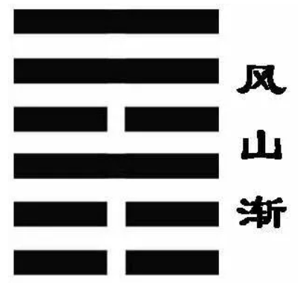

渐（jiàn）卦是《[易经](https://baike.baidu.com/item/%E6%98%93%E7%BB%8F/153636)》[六十四卦](https://baike.baidu.com/item/%E5%85%AD%E5%8D%81%E5%9B%9B%E5%8D%A6/2958124)的第五十三卦，此卦由山下风上组成。渐是1:3卦的卦名，是渐卦的代号。“渐”(jiàn)，慢慢地，一点一点地：逐渐。1:3卦的[主卦](https://baike.baidu.com/item/%E4%B8%BB%E5%8D%A6)是艮卦，[卦象](https://baike.baidu.com/item/%E5%8D%A6%E8%B1%A1/4901519)是山，特性是被动和阻止；客卦是巽卦，卦象是风，特性是顺从。主方像山一样静止不动，阻止游移不定的客方，而客方则顺从形势，逐渐变化状态。 卦辞的“渐：女归，吉，利贞”，是说作为循序渐进的《渐》卦，它有如同女子出嫁一样，如能按照女子出嫁程序那样一步一步走，那就很吉祥，也宜于贞正。红色表示[当位](https://baike.baidu.com/item/%E5%BD%93%E4%BD%8D/10940640)的[爻](https://baike.baidu.com/item/%E7%88%BB/2963865)，天蓝色表示不当位的爻，箭头表示[有应](https://baike.baidu.com/item/%E6%9C%89%E5%BA%94/8831411)。

**天上一日地下一年及刘太保即二郎神**

请问，500年是几天？

​木夫多介绍几个点位，大家会有一定的概念。

​留个问题，@所有人

刘太保，刘伯钦，何许人也？

或云，是哪路神仙？

​单一个问题，大家不好思考。

木夫问个相关问题，孙悟空被压在五行山下500年。

请问500年，是几天？

​这是个非常简单的数学题，至今，也就木夫做出来了，

​大家不妨也做一下……

​这里关乎一个问题：

​天上一日，地下一年。

​哪里是天上？

哪里是地下？

​这世上有神仙吗？

有：

他们自个吹的，比比皆是。

你我不能吹一下吗？

原来我们才是神仙，这个天庭的主人。

这，让我想起群里的那位风兄，对贾母的定位。

红楼的贾母，咱老百姓也。

民为天，君次之，故为天子。

咱，虽称不上董事长，至少是股董：

天下，是咱劳动人民的天下。

把贾母定位为董亊长，天才也！

好，我们回来→

天上一日，地下一年。

这500年，是谁的500年？

地下的500年也。

地下500年，神仙500天也。

咱悟空，是凡人，还是神仙？

你们爱咋说就咋说，他们爱咋说就说，我齐天大圣，难道不是神仙？！！！

也就是说，悟空呆在那个仙人洞里，共计500天！

好，刘太保是谁？

想必大家的脑子都被媒体权威叫兽砖家公知官方常识束缚住了，一下子转不过这个弯来[呲牙][偷笑][捂脸]

你们连这个关都过不了，咋去西天取经？

告知答案，刘太保，二郎神也。

——

天上一日，地下一年。

这，根本是“神仙”们为了抬高自己，而对凡人编的一个谎言。

不然，悟空去天上逛了一天，唐僧不老早被妖怪吃了。

好祭周年了，好不。

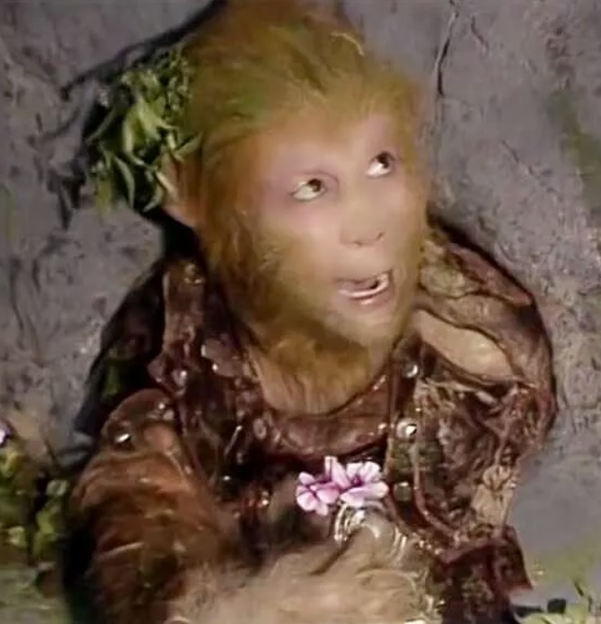

**红楼之女夷头马——薛姨妈**

或问：

怎么读西游？

​大家可以去读些西游的书评，他们虽然没有联系到明末史，但有些理解很深刻[呲牙][碰拳]

比如，刘太保＝二郎神。

虽然他们不知：

刘太保＝二郎神＝薛姨妈。

二郎游五岳（参见红楼骨牌）的二郎薛姨妈，多尔衮也。

多尔衮，是庄杩子的二郎。

（而，拼命三郎石秀，是庄杩子的三郎。

水浒之石秀，西游之沙僧也。

谁啊？

洪承畴。）

姨妈，女夷头马也。

此为，红楼之薛姨妈的由来。

**究意谁在臆想——复阮小九**

阮：

崇祯1611-1644

曹雪芹1715-1763

朱耷1626-1705

研究所谓红学给人感觉是穿越剧或者臆想症。

@阮小九：

曹雪芹这个人物，是你们心目中的文豪胡舌之臆想出来的。

你大哥我经研究得出，红楼梦是崇祯写的。

崇祯并没有上吊而死。

你大哥我同时发​现，大家熟知的八大山人，你说的朱耷，正是崇祯朱由检，而不是什么宁王后裔。

这位@学习，在看了你大哥我的文章后，大为震惊。

为了让更多的人知道这些，从百忙中抽出时间做视频，自个花钱做推广。

第一集视频，有介绍。

随着你大哥我研究的深入，发现，你们所知道的所谓明末史却是胡编乱扯的。

也就是说，你再仔细了解一下，你会发现，你们都在相信某些人臆想出来的东西。

而，并不是你大哥我在臆想。

群里有关红楼系作品的观点，都源自你大哥我，木夫的观点，哈。

刘太保，刘伯钦：刘姥姥的二郎，薛姨妈，女夷头马多尔衮。

**红楼之八十一回有原文的影子**

杏仙这里的场面，电视剧不知咋拍的。  
​就说正面吧，这里的树精，如此风雅，招谁惹谁了，你猪八戒要把他们连根扒了？！  
​木夫看到这里，就与红楼的八十一回联系起来。  
​四美钓鱼。  
​故木夫肯定，八十一回有原文的影子。  
  
​李纹，李绮，探春，邢岫烟，四美钓什么鱼？  
​木夫把这四人对上号，大家就会明白。  
​李纹→吴梅村，国子监，教育部部长。  
​李绮→董宛，顺治宠妃，实际上的国母。  
​探春→朱以海，民兵连连长。  
​邢岫烟→陈圆圆，吴三桂的笼妃，注意是笼，不是宠。  
  
​西游里的这些文雅的树精，大致指向这些个人。

**西游里的杏仙——顺治的宠妃董啥**

亮相后，杏仙的才艺表演是口占七律，巧妙地将名字与心境嵌合其中：“上盖留名汉武王，周时孔子立坛场。董仙爱我成林积，孙楚曾怜寒食香。”

汉时武帝幸瀛洲，高人山杏献君王，自此杏称“武帝杏”；孔子杏坛曾授课，至今仍留杏坛在；三国董奉擅医道，药到病除拒酬劳，患者感恩植五杏，经年家门成杏林；西晋孙楚敬义士，寒食杏酪祭介子。

​此段文字粘自网络，说，巧妙地将名字嵌在其中。

​网文作者说的，将名字嵌在其中，这个名字，指的是杏仙的杏。

​而逗B的是，杏仙指向的历史人物，恰巧也嵌在其中：

​上盖留名汉武王，

周时孔子立坛场。

董仙爱我成林积，

孙楚曾怜寒食香。

​董仙的董，直接告知此人，姓董。

那会是董x呢？

​上盖留名汉武王，

周时孔子立坛场。

猜一字。

——————

提示，汉武帝刘（音留）彻的彻，本意为，拆开。

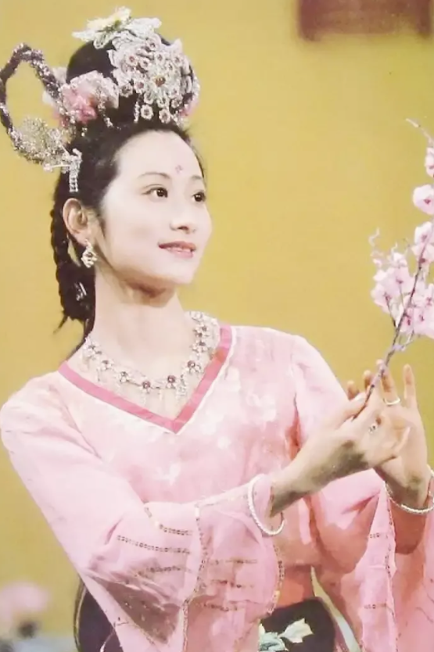

**董宛字谜**

为了让大家对这个字谜有深刻的印象，木夫先说个笑话：

说，小明他妈叫小明画画。

过一会儿，小明说，妈，画好了。

小明他妈过来一都，桌子上就一张白纸，生气地说：你这画得什么呀？

小明：牛吃草。

他妈：草呢？

小明：牛吃了。

他妈：那，牛呢？

小明：走开了。​

再说断句。

你是个大醉侠，酒瘾上来了，得去找酒家吧：

清明时节雨纷纷

路上行人欲断魂

借问酒家何处有

牧童遥指杏花村

而木夫是个狗头军师，掐指一算，真命天子是个牧童，就去找：

清明时节雨

纷纷路上行人

欲断魂

借问酒家

何处有牧童

遥指杏花村​。

我们来断句

周时孔子立坛场→

周时孔，子立坛场。

（读红楼时，东鲁孔梅溪，也读为，东鲁孔、梅溪。）

子曰：不知生，焉知死？

这个子，有个特指，孔子。

孔子干么去了？

子（孔子），去百家讲坛讲课了。​

那么，我们这里的孔，还剩下什么呢？

孙悟空的猴尾巴，哈，逗一下：​

乚。​

上盖留名汉武王

​大家第一感觉，汉武王叫啥名？

​汉武王，姓刘名彻。

​姓，咱先不管，它说的是，留名：

​上盖留名彻。

​这里有个思维盲点，大家只想把汉武王的彻留下来，哈，为什么不能把“名”留下来？！！！

​把“名”留下来做甚？

彻：

拆开来！

名＝夕＋口。

​上盖，宀也。

宀，夕，口，乚，加起来：

宛。

——

前面讲了的：

周时孔子立坛场→

周时孔，子立坛场。

（读红楼时，东鲁孔梅溪，也读为，东鲁孔、梅溪。）

子曰：不知生，焉知死？

这个子，有个特指，孔子。

孔子干么去了？

子（孔子），去百家讲坛讲课了。​

那么，我们这里的孔，还剩下什么呢？

孙悟空的猴尾巴，哈，逗一下：​

乚。​

也即：

孔-子＝乚。

刚才突发奇想，请问，读友里有没作动漫画基础的？

​如果把董宛的谜语，做成动漫，想必绝对爆棚[呲牙][偷笑][捂脸]

​牛吃草，，，蔡自忠的那些原型就不错，，，

​断句，，，清明时节，，，牧童，，，杏花村，，，很诗情画意啊[呲牙][偷笑][捂脸]

​孔子上百家讲坛，，，很古风啊，，，[发怒][抓狂][爱慕]

​汉武学高祖，挥剑斩“名”，，，不是穿越剧吗[呲牙][偷笑][捂脸]

​，，，，，

​终了，，，来个世纪之问，，，

​西游里，，，咋暗藏着，，，董宛，，，这个人名呢？！！

​有没有人，，来接盘，，，木夫的这个剧本？？？

读书难

读书难，读红楼系更难。

至于诸子之书，木夫望而生畏，不​敢读也。

比如，读红楼。

木夫经常告诚读友，读时，得多留个心眼。

不仅读书的文本要这样，读书批时也得多留个心眼。

如图：

念了两遍，乃回头向莺儿道：

你不去倒茶，也在这里发呆作什么？

木夫把这里，宝钗的回头，称之为，神之一回头。从而，揭示了金缘良缘学术造假案。

（宝钗的金锁，是根据宝玉的宝玉，特地设计的，刚从锁店拿来呢。详情可搜阅木夫相关文字。）

这里的A评：

不便自说，特挑拨莺儿。

其意，莺儿该上台词了。

这里的B评：

闲人评错了，其实莺儿也是活局中人。

B评说A评，评错了。

是这样吗？

哈，B是A的学生。

B评之所以这样说，是怕看官看不懂A评呢。

故直说，莺儿在配合宝钗演戏。

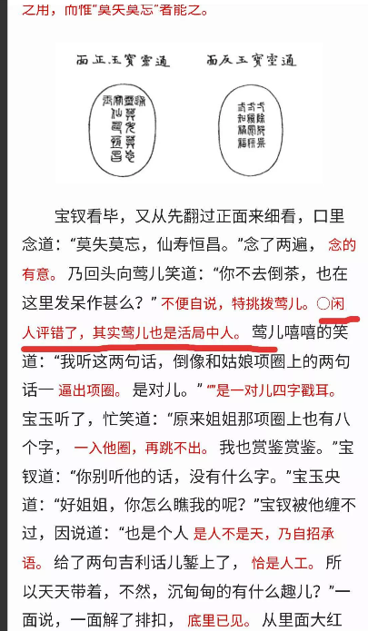

**陈圆圆其人**

陈圆圆，又名，邢沅。

参见红楼之邢岫烟。

陈圆圆，出身娼家。

参见警幻仙子赋。

陈圆圆，声音如烟出岫。

参见红楼之邢岫烟。

陈圆圆，​时称第一美人。

参见黛玉之五美吟。

陈圆圆，文能博古。

参见红楼之妙玉。

其作品《古诗十九首》​，被误列为南北朝作品。

其作品《寒山诗》，被误列为唐朝作品。

陈圆圆，善演先天易数。

参见红楼之妙玉。

有作品《铁板神数》​，《推背图》传世。

陈圆圆，善舞剑。

参见红楼梦赋之邢岫烟典衣赋。

陈圆圆，善智谋。

参见红楼之智能儿及水浒之智多星。

陈圆圆，身材高挑。

参见水浒之一丈青。

陈圆圆，脸有雀斑​。

参见金瓶之孟玉楼。

陈圆圆，朱颜不改。

参见西游之拂云叟。

陈圆圆，书法自成一体。

八大山人，大为赞赏。

陈圆圆，多情乎？

参见红楼之秦可卿。​

**扑朔迷离荆棘岭**

​前面提及，木夫把这些树精，联系到红楼之四美钓鱼。

​为了确认，重新去读了这个章回，并没有一一对应关系，虽然两个美人（红楼女1女2号）都在。

​杏仙介绍了，这里再提一下另外四精。

​​十八公道：“老拙无能，大胆搀越，也勉和一首。”云：

“劲节孤高笑木王，灵椿不似我名扬。

山空百丈龙蛇影。泉泌千年琥珀香。

解与乾坤生气概，喜因风雨化行藏。

衰残自愧无仙骨，惟有苓膏结寿场。”

​​孤直公道：“此诗起句豪雄，联句有力，但结句自谦太过矣，堪羡！堪羡！老拙也和一首。”云： “霜姿常喜宿禽王，四绝堂前大器扬。

露重珠缨蒙翠盖，风轻石齿碎寒香。

长廊夜静吟声细，古殿秋阴淡影藏。

元日迎春曾献寿，老来寄傲在山场。”

​​凌空子笑而言曰：“好诗！好诗！真个是月胁天心，老拙何能为和？但不可空过，也须扯谈几句。”曰：

“梁栋之材近帝王，太清宫外有声扬。

晴轩恍若来青气，暗壁寻常度翠香。

壮节凛然千古秀，深根结矣九泉藏。

凌云势盖婆娑影，不在群芳艳丽场。”

​​拂云叟道：“三公之诗，高雅清淡，正是放开锦绣之囊也。我身无力，我腹无才，得三公之教，茅塞顿开，无已，也打油几句，幸勿哂焉。”诗曰：

“淇澳园中乐圣王，渭川千亩任分扬。

翠筠不染湘娥泪，班箨堪传汉史香。

霜叶自来颜不改，烟梢从此色何藏？

子猷去世知音少，亘古留名翰墨场。”

​后来，猪八戒把这些个树精都钯了，连根都钯了。

​啥个意思？

​并不是谁谁，把树精指向的人物——比如董宛，打死了。

​

不是这样的，而是：

​谁谁，把树精代表的这些个人物，从历史上抹去了。

而且，抹得干干净净！！！！

​杏仙，董宛，大家知道了。

​另外这些个人，会是谁呢？

大家，可以先读一下，以上的四首诗。

这四个树精里面，有一个是孙悟空。

除了孙悟空（李自成）外——刚才我们正在讨论作者，木夫就以作者的形式说：

还有一个，是红楼梦作者。

还有一个，是金瓶梅作者。

还有一个，是西游记作者。

亦即本书作者：

吴，天上一轮明月也。

承恩，上承一代统绪也。

是谓，吴承恩。

**授受何以不清？**

教育与学习，即，授与受的关系。

授有两种方式。

其一，传教。

其二，启发。

而，受也有两种方式。

其一，接受。

其二，思考。

今天，你思考了吗？​

木夫读红楼梦

2021-07-05 09:46

已关注

红楼作者心中抹不去的一个数字，三

如图。

​红楼写作之巧妙，我们就不去说了……

红楼，最后是可以拿来作定论的。

只是，若没有外围的补充，根本无法读红楼。

故，木夫一直把大家往外围赶！

​比如这里的，三！

​木夫只介绍过红楼作者写的组诗《三》，从未提及红楼里的这个，三。

有趣的是，也有读友读到了这个，三。

可见，读书是要下功夫的，哈。

只有读懂了西游的三太子，哪吒，才能读懂红楼里的这个，三！

​如果一上来，木夫就独个在哇啦哇啦地讲这个，三，大家一定以为木夫在讲梅花易数呢！！！

大家，是不是对这个“三”​也有了兴致？

请关注木夫：头条​，木夫读红楼。微博，mufu009。

也可来红楼群​探讨，mufu999。

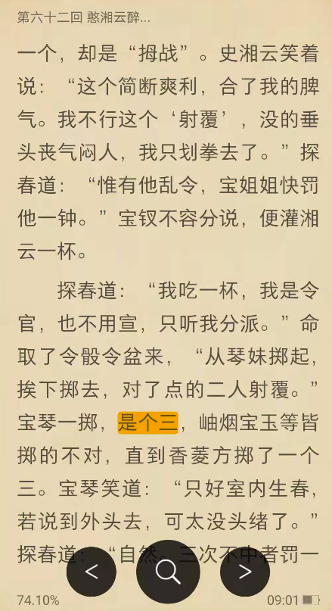

**雪崩的时候没有一片雪花是无辜的！**

今天，群里的两则文字，整得木夫无法静下来读书，，，，

一则，人起了妄念，便有了烦恼，烦恼是用来修行的，，，，

​二则，这位中专生，虽没起什么妄念，但确实来了烦恼，，，

​他的烦恼源于他的两难境地，，，其一，，他的身体状况已无法让他继续“工作”，，，我们暂且把这叫做工作，，，继续工作下去，，，

​其二，，，不工作，，便无法拿到毕业证书，，，便沒有条件去当兵，，，便辜负了含辛茹苦的老爸的期望，，，，

​这位中学生是咋死的？

被逼死的！

不然，咋会有，，万恶的旧社会呢？

谁逼死的？

你我他也，，，

有一句很诗情话意的话，，，叫啥来着的，，，，什么一片雪花，，，，没有人是无辜的，，，有人知道，，，发上来，，，

如果你我他认识不到这点，下一个被逼死的，就是你我他，，，

这里，介入点太多，无法展开讨论，，，

木夫提一个点，，，

逼死这位男孩的众多你我他中的一个人，，他的父亲，，，

对于家长，望子成龙，无可厚非，，，

但是，，，，但是，，，

中间的不去讲了，，，

家长要有个心态，，，不逮波斯猫，，，没关系，，，

不考研究生，，，没关系，，，

考不上大学，，，没关系，，，

拿不到高中毕业证，，，也没关系，，，

不就，，，当不了兵吗？

我们回过头来，说那位教授，，，

烦恼是用来修行的，，，

当时，，有一大批进了牛棚，，，后来都出来了，，，请问有几个是当做修行的？

木夫以为，牛棚条件还是太好，得让这位教授去体验体验这位中专生的生活，，，

**崇祯八字引**

庚戌 己丑 癸巳 丁巳

辛亥 庚寅 癸巳 丁巳

辛亥 庚寅 乙未 己卯

辛亥 庚寅 乙未 辛巳

甲申 丙寅 乙未 辛巳

伤官，我生之异姓之物。

甲，癸之伤官。

败财，甲，乙之败财。

正官，申内含庚，庚，乙之正官。

乙禄到卯，亥卯未马在巳，乙阳贵在申，，，禄马贵人云云，，，

，，，木夫已不玩这个好多年，，，，为了读红楼，，，还得帮我们的二哥哥算上一命，，，

飞天禄马格？

　内十八格《飞天禄马格又格》：

以辛癸日用亥字！冲巳中丙戊为官星；要四柱有申字并酉字或丑字，得一字可合为妙。

假令六癸日以亥冲巳，若四柱有戌字，则亥不能去冲矣；岁君大运亦忌。

如六辛日以亥冲巳中丙字为官星；若四柱中有丙字并巳字，则减分数，岁君大运亦忌。运连太岁轻，再见巳字，有祸矣！

正月生人，天德在丁，月德在丙。。。

木夫曾经臆测，崇祯的实际生辰八字，，，应该准确到时辰了，这就是木夫想表达的。

这个说起来很难，，，

这还牵扯到，，，昨天木夫想讲的，，，被群友搅了后没讲完的，，，后四十回

那讲几句吧，，，

关于崇祯的生辰八字，木夫初读红楼时就有讲，，，

因为没人反应，，，后来就懒得讲了，，，现在看来，，不讲还不行，，，关乎后四十回，，，，

**崇祯的八字（一）**

​关于崇祯的生辰八字，木夫初读红楼时就有讲。

​因为没人反应，后来就懒得讲了，现在看来，不讲还不行，关乎后四十回。

​

​崇祯的实际八字，有两个。

​怎么会这样呢？

​这关乎八柱学里的一个奇点。

​正是因为这个奇点，木夫便觉得此学说无据可寻，便淡漠了。

如图，​我们假设，崇祯出生时，10：48：01头出来，10：48：03脚也出来了。

​这便出现了一个很逗B的问题，崇祯的生辰八字无法确定。

​故，作者只好把自己，截为两半截，先出来的叫元春，后出来的叫宝玉。

​庚戌 己丑 癸巳 丁巳

此，为元春的八字。

​辛亥 庚寅 癸巳 丁巳

​此为，宝玉的八字。

​元春，比宝玉，大一岁。

​逗B的是，元春与宝玉，是同一个人，你说奇也不奇？

​这个，木夫都有讲，不懂的，上来问。收起

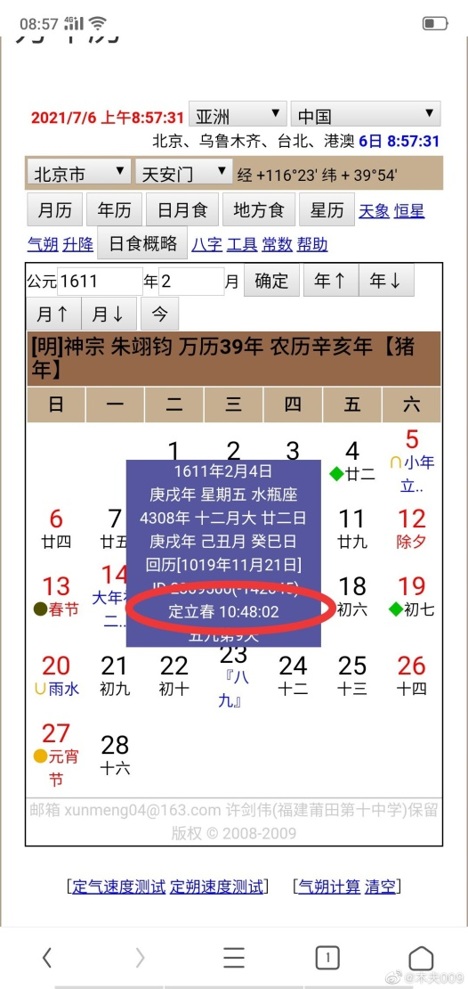

**崇祯的八字（二）**

​老祖宗的历法，很科学，很严谨，大致可分为阴历，阳历，甲子历。

是谓，阴阳甲子历。

​阴历，依据的是，月亮的运行情况。

​阳历，依据的是，地球围绕太阳的运行情况。

​甲子历，始于某年月日（不详），连续不断地往下记年月日时，甲子乙丑丙寅……

​请注意，不要把老祖宗的阳历，与西洋历的洋历混淆起来。

今人，往往把洋历误认为阳历。

​

我们的耕作，依据的就是阳历，即二十四节气。

​有云（Cc丅V一12），二十四节气是红楼里的外路和尚（汤若望）发明的，请问，中国人的节气，木夫说的是节气，哪里去了？！！！

​好，我们回来，四柱学依据的是阳历。

月份，是按照二十四节气来定的，与阴历毫无相干。

比如，惊蛰前为正月，惊蛰后为二月。

同样，年份也是按照阳历来定的，与传统农历年无关。

亦即，立春后为新年，立春前为旧年。

我们这里，所谓的公元1611年的定立春时，为洋历2月4日，10：48：02时。

那，元春早于此时刻出生，则其为，庚戌（狗年）己丑（十二月）生人。

而，宝玉迟于此刻出生，则其为，辛亥（猪年）庚寅（正月）生人。

如果，崇祯真是生于此时刻点，则，他应该有两个八字。

——————

声明，木夫并不迷信这个。

木夫说这个，是因为有人利用这个，在告知你当时的历史。

**崇祯的八字（三）**

​木夫虽然不信这个，但信的大有人在。  
比如，崇祯的家人。  
  
​八字有欠缺的，就整个相应的名字补泄补泄。  
更有甚者，干脆把八字改了。  
  
​还真有这档子事，多次见于红楼，亦见于红楼的外围作品。  
木夫曾有介绍，在此不赘。  
  
​那，为啥把八字改了呀？  
  
​也许是八字不好，改了就好了。  
也许是八字太好，为了隐瞒，故意向外界报个别的八字。  
  
​比如，这八字极有可能坐金鸾殿，竟争对手知晓了，你岂不得时时刻刻提防着？  
（那崇祯这个八字是太好了，红楼里说福大）

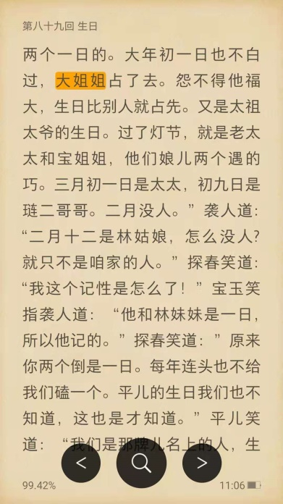  
​反正，还真有个崇祯的假八字，流传至今：  
​辛亥 庚寅 乙未 己卯  
我们把立春，比作正月初一。  
（的确，曾有这样的历法。）  
**那，乙未并不是元春的生日正月初一，而是正月初三。**（对应张新之批注）  
  
​也即，大家去网上查，崇祯帝朱由检的生日有两个版本。  
其一，2月4日。  
其二，2月6日。  
  
​这个流行版的八字，木夫在这里，把它叫做，崇祯的第三个八字。  
​命理，我们就不去考究了，木夫说这三个八字，是为了请出，崇祯的第四个八字！

**崇祯的八字（四）**红楼梦86回：

那老太太叫人将元妃八字夹在丫头们八字里头，送出去叫他推算。他独说这正月初一日生日的那位姑娘只怕时辰错了，不然真是个贵人，也不能在这府中。老爷和众人说，不管他错不错，照八字算去。那先生便说，甲申年正月丙寅这四个字内有伤官败财，惟申字内有正官禄马，这就是家里养不住的，也不见什么好。这日子是乙卯，初春木旺，虽是比肩，那里知道愈比愈好，就像那个好木料，愈经斫削，才成大器。独喜得时上什么辛金为贵，什么巳中正官禄马独旺，这叫作飞天禄马格。又说什么日禄归时，贵重的很，天月二德坐本命，贵受椒房之宠 。这位姑娘若是时辰准了，定是一位主子娘娘。这不是算准了么！我们还记得说，可惜荣华不久，只怕遇着寅年卯月，这就是比而又比，劫而又劫，譬如好木，太要做玲珑剔透，本质就不坚了。他们把这些话都忘记了，只管瞎忙。我才想起来告诉我们大奶奶，今年那里是寅年卯月呢。  
  
这里，元春的八字为：  
​甲申 丙寅 乙未 辛巳  
  
文字，摘录自红楼八十六回。  
认为红楼只有八十回（木夫一直也这么认为）的朋友注意了，哈。  
  
元春，大家都知道了，红楼里有两个元春。  
一个元春，乃袁嵩焕。  
另一个元春，乃崇祯。  
  
清代，有位读友读出，元春甲比元春乙，大26岁。  
木夫不知他是从哪里的文字中，读出来的。  
而事实上，袁嵩焕乃甲申生人，而崇祯乃庚戌生人，的确差26岁。  
  
好，我们来说元春的八字。  
先说说年柱吧：甲申。  
  
元春甲袁嵩焕，生于甲申年。  
而，元春乙崇祯，逝于甲申年。  
逗B不？  
  
……  
  
元春的八字中，究竟内含啥秘密呢？  
只能等下回分解了[呲牙]  
  
——————  
有位执着于残缺美的群友问：  
到底有什么秘密啊？  
  
秘密就是：  
维纳斯，不是断臂的。（红楼后40回是真）

**崇祯的八字（五）**

我们现在在讲八字（四柱，命理），看似有点道理。  
据说，最下层的百姓信这个。  
还有，士大夫阶层也信这个。  
至今犹然。  
大致的意思是，穷苦百姓是命中注定的，而，士大夫们则是命里官星高照。  
  
父兄辈有懂术数的，木夫读书时，曾诘问之：  
八字，一塌刮子，有几个造型？  
或云，60*60*60*60。  
  
八字学里，有个月上加干法，及时上加干法。  
也就是说，不管什么年，月上的天干是相应固定的。  
同理，不管什么日，时上的天干也是相应固定的。  
  
那么，八字的构造，共：  
60*12*60*12=51.84万。  
  
我们假设，这50万个命局中，有一个是当皇帝的命。  
而，我泱泱中华，人口有14亿。  
14亿／50万，约2700。  
你来安排，把这2700个有皇帝命的人，安排在哪儿？  
  
以上，是从命局上来说。  
我们再来说一下命理。  
  
前面介绍了，元春与宝玉的出生时间，仅差2秒。  
但，元春与宝玉的八个字中，有四个字是不同的。  
难道，就因为这2秒，元春当了贵妃，宝玉却成了乞丐？  
  
——  
有爱好命理的读友提示，元春的八字，亦即史弥远的八字：  
辛亥 庚寅 乙未 辛巳  
  
元春甲的忠奸问题，据说，网上曾闹得沸沸扬扬，至今几无定论。  
  
作者把这个八字拿来，也算是个佐证吧。  
——  
  
木夫洋洋洒洒地——哈——唧唧歪歪地说了这么多，并不是想跟大家探讨命理。  
木夫还真没这兴致。  
那，为什么要说这个呢？  
  
因为，这个八字后面的，一则书评。  
  
这则书评看似非常平常，却被老孙传授给木夫的火眼金晴盯住了。  
接下来解释时，大家得有命理学的基本概念。  
不然，木夫讲起来会很突兀。

**崇祯的八字（六）**

​木夫给大家介绍了四大明著，听起来别扭，还是叫回原来的吧，甲申四部曲。

分别为：红楼，金瓶，水浒，西游。

​西游里，唐僧取京上路的日子，设计得很巧妙，贞观十三年九月望前三日。

此日子，直接指向顺治的在位总日期，共5048天。

​金瓶里，帮孟玉楼算命，相关的八字，指向了四个人：

董宛和顺治，陈圆圆和崇祯。

​水浒里，吴用帮卢俊义算命：甲子乙丑丙寅丁卯。

这本是个笑话，世上并没有这样的八字命造。

指向的是，卢俊义即大顺帝李自成也。

​而我们这里，短短的文字内，三次提及时辰的准错。

谁去算命还能拿个假时辰去算啊？

这不逗B吗？！

指向的是，元春乙的改命事件。

亦即，崇祯的2月4日与2月6日的无头公案。

证据呢？

这里的命理推演，在年月时不变的情况下，指向了两个日柱。

其一，乙未。

其二，癸巳。

只是，癸巳日的巳时，应该是丁巳，而不是辛巳！

但是，我们的算命先生，或说作者，根本无视我们读者——

一如，吴用一边掐着手指，一边嘴里哼着，甲子年乙丑月，丙寅日丁卯时……

（待续）

——————

注，甲子年是没有乙丑月的，丙寅日也没有丁卯时

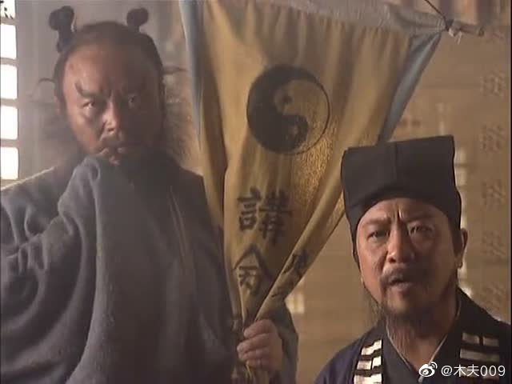

**崇祯的八字（题外）**

有云，一千个读者心中，能读出一千个哈呣啥忒。

一如谁谁说的，谁谁读红楼，读出来的是啥啥。

比如，谁谁读红楼，读出来的是，革命。

谁谁读红楼，读出来的是：

讥失教。

在某些平台，大凡木夫批判封建迷信思想的文字，大概率通不过。

那咱反其道，而试之。

木夫曾诘问，风水的机理何在？

半文盲的伯父答云，共振。

木夫是读书人，当然便联想到张衡的那个九龙仪。

只是，木夫还是不明白，山上就那几块骨头，咋跟后辈子孙们共振了呢？

有时侯，也想圆其说：

孝。

《人子》曰：找块好地，是让先人住得舒服，并不是为了你自个升官发财。

此乃人子之孝。

每逢正朔，清明，总得去拜祭拜祭吧。

拜佛，并不是拜像，拜的是庄严，以及感受佛殿所在地的气场。

同样，祭拜祖宗，拜的不是一堆泥土，拜的是孝道的传承，以及感受祖茔所在地的气场。

何谓孝？

你时时刻刻惦记着父辈们的教导和鞭斥，这便是孝。

那气场，便来与你共振，激励你前行。

这，便是风水。

孝，是华夏文化的一个基点，然后忠，然后悌。

讥失教，言不孝不忠不悌也。

山水有气场，文字有灵魂。

你读一篇文字，读出来浩然之气。

浩然之气，便是这篇文章的灵魂。

你读不出，你读的不过是一堆酒糟。

因为，你没有与作者设置的气场，发生共振。

读红楼系，书批者皆言，得同拜佛拜祖宗一样，先沐浴更衣，点香静心，然后才能读。

书里的文字才会，刺，到你。

刺，共振也。

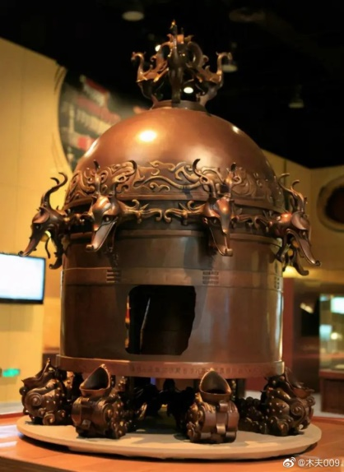

**崇祯的八字（完结）**

看过第八十六回文字的，再看书评，如图。  
这里，书里的内容以及书评的文字，杂复综错。  
木夫越想解释得清楚，大家会越听不懂。  
我们就避繁就简，看能不能“刺”到你了。  
  
好在，前面已有了些许铺垫。  
甲申，是元春甲的年柱。（指袁嵩焕，后面其它的，不关他事了，是谓一生一死。）  
甲申，又是元春乙的流年。  
  
惜，流年不利，崇祯“上吊”。  
即，元春薨于甲申年。  
  
其余命理，我们略过。  
  
然甲申年丙寅月而生于正月初三方有辛巳时，以云初一则不对。  
  
这看似，是一则非常平常的书评。  
乙庚日，才有辛巳时。  
（这个，不明白的去补一下课，几分钟的事。）  
  
问题来了……  
  
日柱，是独立于年柱月柱的。  
也就是说，日柱与太阳地球月亮的运转情况，毫不相干。  
日柱，是从远古的某一天起，甲子乙丑丙寅……依次不间断地排列下来的。  
  
那，书评者咋就知道，作者在书里的这个正月初一不是乙庚日，而正月初三才是乙庚日呢？  
  
（这里的正月初一，指向的是元春日，也即立春日。  
这也是，红楼之元春名字的由来，在此不赘。）  
  
答案只有一个，这个不起眼的大杓子，告知大家：  
这个书评的书评者，是红楼（系）创作团队的圈子里人物。  
  
而，这里的文字是在八十六回，亦即八十回之后。  
然后……  
然后……  
要然后的事情多了去了，终不知端的且听下回（次）分解。

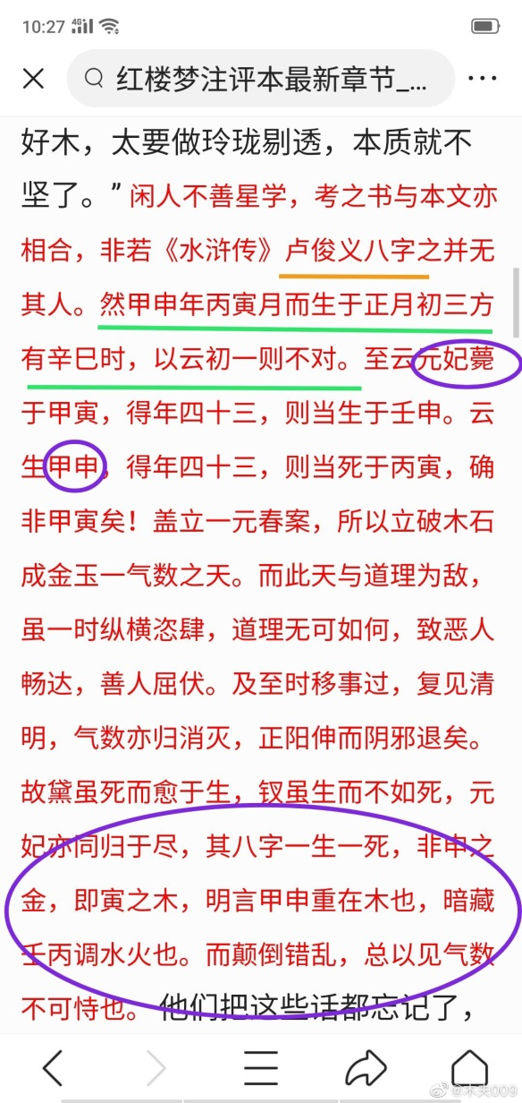

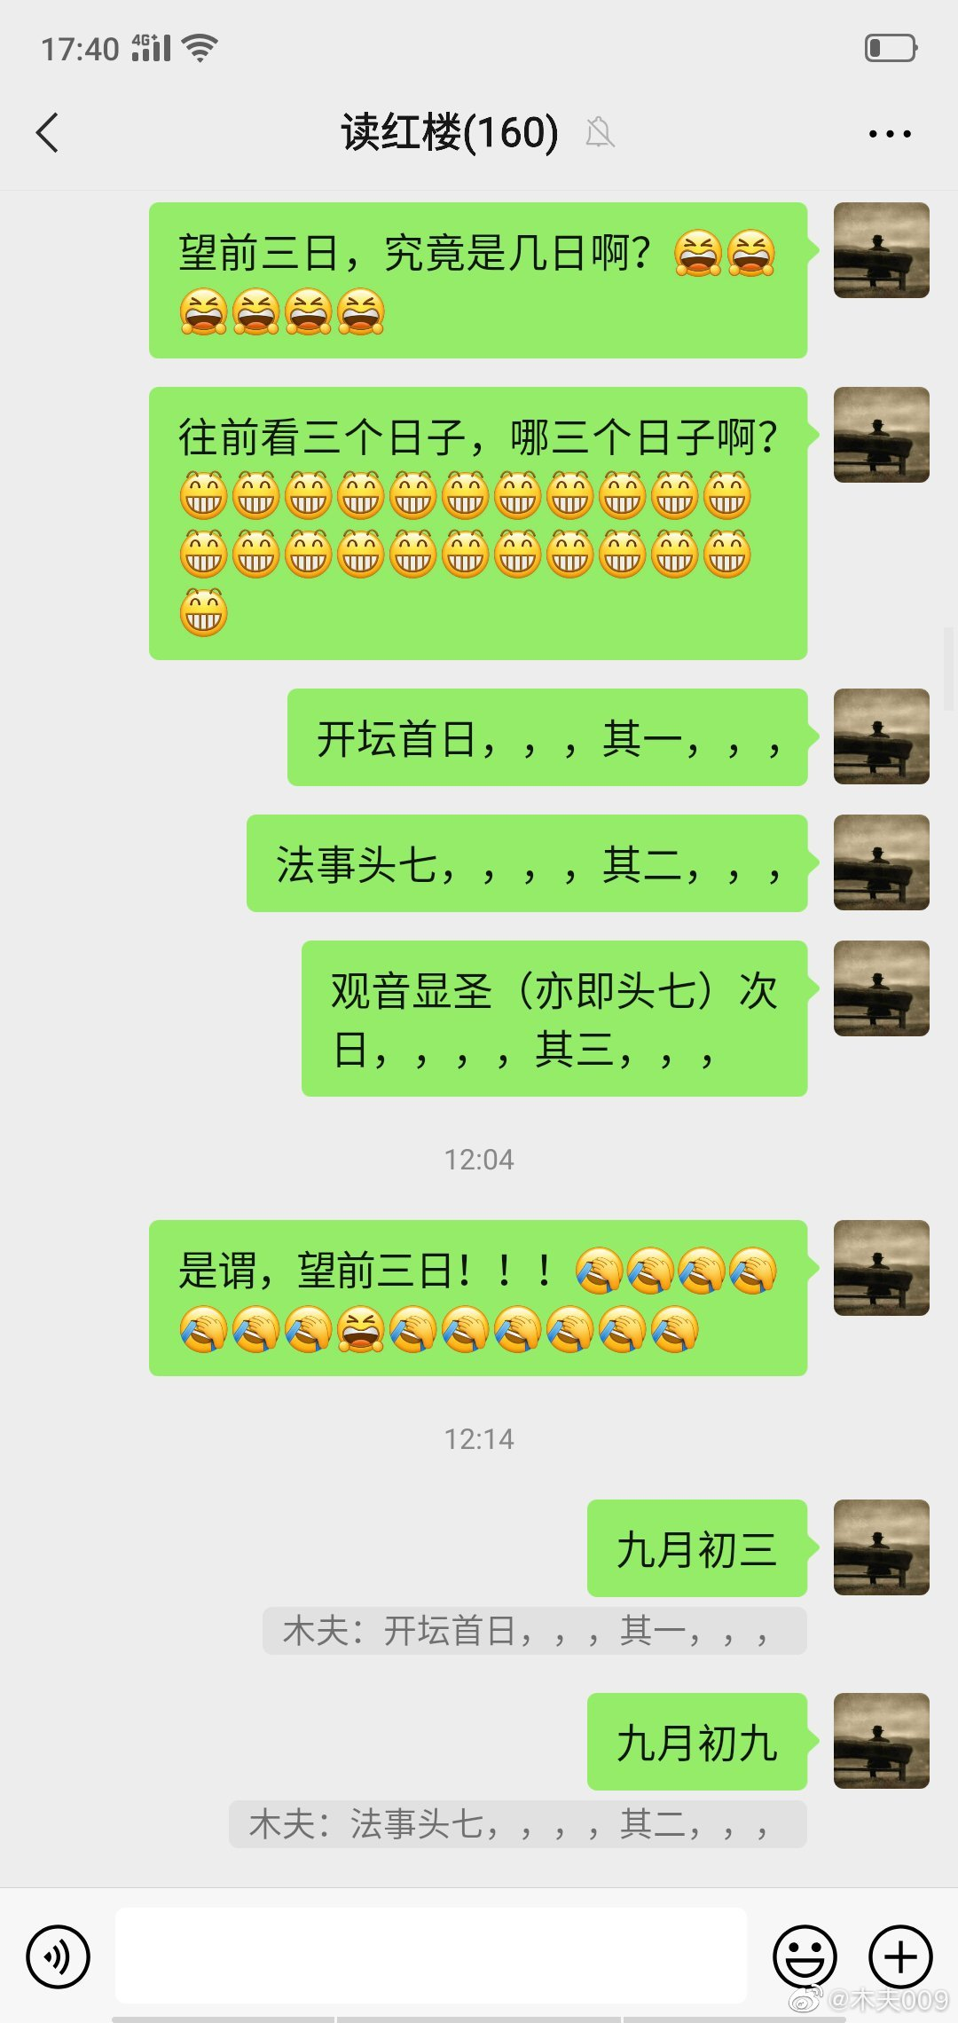

九月初十。观音显圣，亦即头七次日，其三。

**西游里的5048天—一道数学题或阅读题**

因为红楼后四十回的真假，群里冷清清了。  
我们也学学富安，搁置下争议，摸着“红楼”过河吧。  
  
​留个话题，也顺便把木夫挖的一个大坑填平。  
  
​西游里，有个数字很刺眼，​取来经的卷数，5048卷。  
​木夫说了，这正好是，顺治（唐僧）年号的总日数。  
  
​年号终结日，西游与史说，相符，明面上直接相符。  
​也即，最后一年为八天。  
也即，康熙正月初九上位。  
  
​而，顺治元年为1647丁亥年，木夫已从多方证实。  
​感兴趣的，可以去读读木夫相关文字，不然先别管它，暂时迷信木夫一回。  
​故，顺治终结年号为，十五年，并没有顺治十八年。  
​也即，唐僧取经，经历了十四个寒暑。  
  
​唐僧出发日期为，贞观十三年九月望前三日。  
​这个日期的说法，很逗B，逗B得无以复加。  
木夫曾戏言：  
假设，作者写西游花了五年时间，那么，作者设置这个日期，花去了两年半。  
故，我们这里先不展开，直接告知：  
​贞观十三年，指，顺治建元年，也即1647丁亥年。  
​九月，指向，三月。  
​望前三日，并不指向日子。  
  
​那问题来了——  
  
​前面的正月初八，为顺治十五年（也即被误认为的十八年），也即1661辛丑年。  
​那么，顺治元年1647丁亥年三月几日，至，顺治十五年1661辛丑年正月初八，共计5048天呢？  
  
​答案，到西游文本里去找。  
（对此问题感兴趣，却得不得答案的，可关注木夫。）

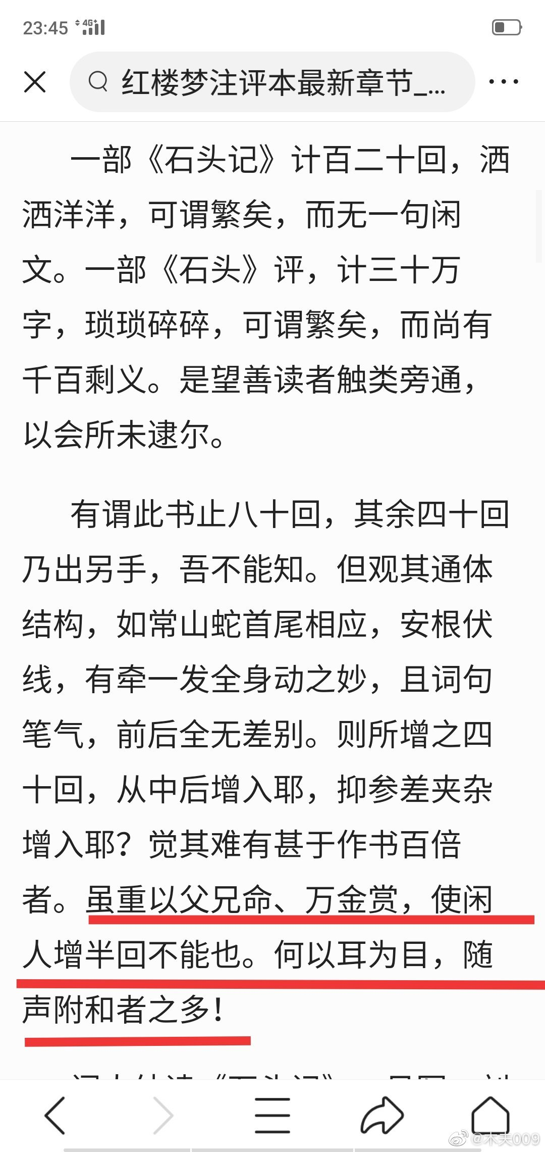

也就是，顺治是崇祯小时走丢的三太子，见红楼梦的甄英莲故事，也即贾环，虽在贾府却像个外人，孝庄是他的养母。成了满清统治中国的过渡期工具人，他内心里开始也认为自己是满人。